«АҚМОЛА ОБЛЫСЫ БІЛІМ БАСҚАРМАСЫНЫҢ СТЕПНОГОРСК ҚАЛАСЫ БОЙЫНША БІЛІМ БӨЛІМІ ҚЫРЫҚ ҚҰДЫҚ АУЫЛЫНЫҢ ЖАЛПЫ ОРТА БІЛІМ БЕРЕТІН МЕКТЕБІ» КОММУНАЛДЫҚ
МЕМЛЕКЕТТІК МЕКЕМЕСІ ҚЫЗМЕТІНІҢ ӨЗІН-ӨЗІ БАҒАЛАУЫ ТУРАЛЫ ҚОРЫТЫНДЫСЫ

2024жыл, Қырық құдық ауылы

Қырық құдық ауылы --------------------2024 жыл

- Бастауыш, негізгі орта және жалпы орта білім беретін оқу бағдарламаларын іске асыратын білім беру ұйымдарын бағалауына арналған өлшем шарттар
  - Білім беру ұйымдарының жалпы сипаттамасы

Білім беру ұйымының аталуы,орналасқан жері
«Ақмола облысы білім басқармасының Степногорск қаласы бойынша білім бөлімі Қырық құдық ауылының жалпы орта білім беретін мектебі» коммуналдық мемлекеттік мекемесі, пошта индексі 021500, Қазақстан Республикасы, Ақмола облысы, Степногорск қаласы, Қырық құдық ауылы, Қырық құдық ауылының жалпы білім беретін орта мектебі, Ыбырай Алтынсарин көшесі, №11 үй.

Заңды тұлғаның байланыс деректері
− Телефон87164545601,87718107501
      - Электрондық пошта: Temirbek43@mail.ru
      - web-сайт:http:// qyrykkydyk.edu.kz /
      - Instagramпарақшасы: https://www.instagram.com/kyrykkudykmektebi/

Заңды тұлға өкілінің байланыс деректері (басшының ФАӘ және лауазымға тағайындау бұйрығы туралы деректер)
      - Мектеп басшысы Темирбек Ерболат "Ақмола облысының білім басқармасының Степногорск қаласы бойынша білім бөлімі" мемлекеттік мекемесінің 2022 жылғы 07 қарашасының №329-ж/қ бұйрығы негізінде тағайындалды.Ұялы телефон номері:+77718107501
      - Электрондық почта:Temirbek43@mail.ru

Құқық беруші және құрылтайшы құжаттар
«Ақмола облысы білім басқармасының Степногорск қаласы бойынша білім бөлімі Қырық құдық ауылының жалпы орта білім беретін мектебі» коммуналдық мемлекеттік мекемесінің ЖАРҒЫСЫ «Ақмола облысының әкімдігінің 2021 жылғы 5 қаңтардағы №А-1/2 қаулысымен бекітілген, заңды тұлғаның қайта тіркеуі жүргізілді 2021 жыл 15 қаңтар, БСН 991240002189, алғашқы тіркелген күні 22.12.1999. https://qyrykkydyk.edu.kz/public/files/2024/4/1/010424_131108_mektep-gharysy.PDF

Рұқсат етуші құжаттар
Білім беру қызметімен айналысуға лицензияға қосымша,
Мерзімі шектелмеген. Иеліктен шығарылмайтын; 1-сынып.
Лицензияланатын қызмет түрiнiң кiшi түрлері («Рұқсаттар және хабарламалар туралы» Қазақстан Республикасының Заңына сәйкес лицензияланатын қызметтің кіші түрінің атауы):
- Бастауыш білім беру.
- Негізгі орта білім беру.
- Жалпы орта білім беру.
https://qyrykkydyk.edu.kz/public/files/2024/4/1/010424_131304_licenziya.PDF
Медициналық лицензия номері 19000598, берілген күні 15.01.2019, Лицензиат ЖШС "Viamedis", қосымша номері 037, қосымша берілген күні 29.12.2022, берілген орны Астана қаласы.
https://qyrykkydyk.edu.kz/public/files/2024/4/1/010424_225503_licenziya-mk-shkoly-kyryk-kudyk-1.pdf
Беру үшін негіз: Ақмола облысының білім саласында сапаны қамтамасыз ету департаментінің 2021 жылғы 03 ақпандағы No19-13-1-6/15 бұйрығы.
Лицензиар: "Қазақстан Республикасы Білім және ғылым министрлігі Білім және ғылым саласында сапаны қамтамасыз ету комитетінің Ақмола облысының білім саласында сапаны қамтамасыз ету департаменті" мемлекеттік мекемесі. https://qyrykkydyk.edu.kz/public/files/2024/4/1/010424_131304_licenziya.PDF
- Медициналық қызметке арналған лицензия туралы мәліметтер (нөмірі): Товарищество с ограниченной ответственностью "Viamedis" 010000, Республика Казахстан, г.Астана, улица АЛИХАН БОКЕЙХАН, дом № 19, 1, БИН: 141040003526
- Производственная база: Акмолинская область, г. Степногорск, село Кырык Кудык, ул.Ы. Алтынсарина, зд.11,
Лицензиар: Республиканское государственное учреждение "Департамент Комитета медицинского и фармацевтического контроля Министерства здравоохранения Республики Казахстан по городу Нур-Султан". Министерство здравоохранения Республики Казахстан. https://qyrykkydyk.edu.kz/public/files/2024/4/1/010424_225503_licenziya-mk-shkoly-kyryk-kudyk-1.pdf
- Лицензиянеотчуждаемая,класс1.
- Номерлицензии 19000598 Дата выдачи лицензии 15.01.2019 год
Подвиды лицензируемого вида деятельности:
- Амбулаторно-поликлиническая помощь детскому населению по специальностям
  - Первичнаямедико-санитарная помощь;
  - Доврачебная
- Атауы: КГУ общеобразовательная школа села Кырык-кудык
Орналасқан жері:, Акмольинская область город Степногорск село Кырык кудык ул. Ы.Алтынсарина зд.1
Басшы: Заңды тұлғаның уәкілетті органымен тағайындалған(таңдалған) басқарушы Турлыбеков Дархан Бакыткелдиевич
Құрылтайшылар(қатысушылар):"Ақмолаоблысыәкімініңаппараты" мемлекеттік мекемесі
- Алғашқы мемлекеттік тіркеукүні: 29.12.2022
- https://qyrykkydyk.edu.kz/public/files/2024/4/1/010424_131304_licenziya.PDF

  - Кадрлық құрамға талдау

Тиісті бейіні бойынша жоғары (жоғары оқу орнынан кейінгі) педагогикалық білімі немесе педагогикалық қайта даярлауды растайтын құжаты бар педагогтердің үлесі
2023-2024 оқу жылында штаттық кестеге сәйкес біліктілік талаптары бойынша жалпы білім беретін мектепте 17 педагогтар. Олардың ішінде директор - 1, директордың оқу ісі жөніндегі орынбасары, директордың тәрбие ісі жөніндегі орынбасары - 1, педагог психолог – 1, әлеуметті педагог – 1, тәлімгер – 1. https://qyrykkydyk.edu.kz/public/files/2024/4/1/010424_220510_tarifikaciyaza-2023-2024-god.PDF
Жоғары педагогикалық білімі бар–14 адам,ТжҚББ–3 адам.
Тиісті бейіні бойынша жоғары (жоғары оқу орнынан кейінгі) педагогикалық білімі немесе педагогикалық қайта даярлауды растайтын құжаты бар педагогтердің үлесі – 82%. Білім беру ұйымдарын бағалау өлшемшарттарының 2-қосымшасы, 1 пункт бойынша бұл көрсеткіш 80% - 94% арасында, «3» балға сәйкес келеді.
2022-2023 оқу жылында штаттық кестеге сәйкес біліктілік талаптары бойынша жалпы білім беретін мектепте 21 педагогтар. Олардың ішінде директор - 1, директордың оқу ісі жөніндегі орынбасары – 1, директордың тәрбие ісі жөніндегі орынбасары - 1, , педагог психолог – 1, әлеуметті педагог – 1, тәлімгер – 1. https://qyrykkydyk.edu.kz/public/files/2024/4/1/010424_220424_tarifikaciyaza-2022-2023-god.PDF
Жоғары педагогикалық білімі бар–15 адам, ТжҚББ–6адам.
Тиісті бейіні бойынша жоғары (жоғары оқу орнынан кейінгі) педагогикалық білімі немесе педагогикалық қайта даярлауды растайтын құжаты бар педагогтердің үлесі – 71%. Білім беру ұйымдарын бағалау өлшемшарттарының 2-қосымшасы, 1 пункт бойынша бұл көрсеткіш 80%-дан төмен, «2» балға сәйкес келеді.
2021-2022 оқу жылындаштаттық кестеге сәйкес біліктілік талаптары бойынша жалпы білім беретін мектепте 27 педагогтар. Олардың ішінде директор - 1, директордың оқу ісі жөніндегі орынбасары, директордың тәрбие ісі жөніндегі орынбасары - 1, педагог психолог – 1, тәлімгер – 1. https://qyrykkydyk.edu.kz/public/files/2024/4/1/010424_220324_tarifikaciyaza-2021-2022-god.PDF
Жоғары педагогикалық білімі бар–20 адам,ТжҚББ–7 адам.
Тиісті бейіні бойынша жоғары (жоғары оқу орнынан кейінгі) педагогикалық білімі немесе педагогикалық қайта даярлауды растайтын құжаты бар педагогтердің үлесі – 74%. Білім беру ұйымдарын бағалау өлшемшарттарының 2-қосымшасы, 1 пункт бойынша бұл көрсеткіш 80% -дан төмен, «2» балға сәйкес келеді.

Қосымша жұмыс жағдайында жұмыс істейтін педагогтер және олардың оқу жүктемелері туралы мәліметтер
2021-2022,2022-2023 оқу жылдарында қосымша жұмыс жағдайында жұмыс істейтін педагогтер жоқ. 2023-2024 оқу жылында – 7 мұғалім. https://qyrykkydyk.edu.kz/public/files/2024/4/1/010424_220746_osymshapedagog-ghne-oytushy-kadrlarmen-ghasataluy-turaly-mlmetter.PDF Мемлекеттік білім беру ұйымы басшыларының үш жылда бір рет аттестаттаудан өткендігі туралы мәліметтер
2021-2024 оқу жылы директордың оқу ісі жөніндегі орынбасары Айгисова Салтанат Ермековна аттестаттаудан өтті, 3-біліктілік санаты басшының орынбасарының, Бұйрық №164 ж/қ, 10.06.2021ж.

Кемінде бес жылда бір рет педагогтердің біліктілік санатының деңгейін арттыру/растау туралы мәліметтер
2023-2024 оқу жылы біліктілік санатының деңгейін бес жылда бір реттен сиретпей арттырған/растаған педагогтердің (оның ішінде басшылардың үш жылда бір реттен сиретпей) үлесі – 53%. Білім беру ұйымдарын бағалау өлшемшарттарының 2-қосымшасы, 2 пункт бойынша бұл көрсеткіш 80 %-дан төмен, «2» балға сәйкес келеді.
Мектептің 3 педагогының біліктілік санаты жоқ.
Бастауыш сыныптарда 4 педагог сабақ жүргізеді, оның ішінде педагог-зерттеуші – 0, педагог-сарапшы – 2, педагог-модератор – 1 адам, педагог -1, санаты жоқ - 0.
Қазақстан Республикасы Оқу-ағарту министрінің 2022 жылғы 24 қарашадағы № 473 бұйрығына (нормативтік құқықтық актілерді мемлекеттік тіркеу тізілімінде № 30721 тіркелген) сәйкес негізгі жұмыс орны лицензиат болып табылатын жоғары және бірінші санатты педагогтердің, педагог- модератордың, педагог- сарапшылардың, педагог-зерттеушілердің, педагог-шеберлердің бастауыш білім беру деңгейіндегі педагогтердің жалпы санынан үлесі–50%. Білім беру ұйымдарын бағалау өлшемшарттарының 2- қосымшасы, 4 пункт бойынша бұл көрсеткіш толық жинақталған білім беру ұйымдары үшін: шағын жинақталған білім беретін мектептер 30 %-дан жоғары, «5» балға сәйкес келеді.
Негізгі орта және жалпы орта білім беру сыныптарында 11 педагог жұмыс істейді, оның ішінде педагог-зерттеуші – 0 адам, педагог-сарапшы – 6 адам, педагог-модератор–3 адам, педагог–1 адам,санаты жоқ–1 адам. Қазақстан Республикасы Оқу-ағарту министрінің 2022 жылғы 24 қарашадағы № 473 бұйрығына (нормативтік құқықтық актілерді мемлекеттік тіркеу тізілімінде № 30721 тіркелген) сәйкес негізгі жұмыс орны лицензиат болып табылатын жоғары және бірінші санатты педагогтердің, педагог- сарапшылардың, педагог-зерттеушілердің,педагог-шеберлердің негізгі орта білім беру деңгейіндегі педагогтердің жалпы санынан үлесі–54%. Білім беру ұйымдарын бағалау өлшемшарттарының 2- қосымшасы, 5 пункт бойынша бұл толық жинақталған білім беру ұйымдары үшін: шағын жинақталған білім беретін мектептер 35%-дан жоғары, «5» балға сәйкескеледі.
2022-2023 оқу жылы біліктілік санатының деңгейін бес жылда бір реттен сиретпей арттырған/растаған педагогтердің үлесі – 36% (10/22*100%). Білім беру ұйымдарын бағалау өлшем шарттарының 2- қосымшасы, 2 пункт бойынша бұл көрсеткіш 80%-дан төмен, «2» балға сәйкес келеді.
Мектептің 9 педагогының біліктілік санаты жоқ.

2021-2022 оқу жылы біліктілік санатының деңгейін бес жылда бір реттен сиретпей арттырған/растаған педагогтердің үлесі – 38%. Білім беру ұйымдарын бағалау өлшемшарттарының 2- қосымшасы, 2 пункт бойынша бұл көрсеткіш 80%-дан төмен, «2» балға сәйкес келеді.
Мектептің 8 педагогының біліктілік санаты жоқ.

2.6. Кемінде үш жылда бір рет басшы кадрлардың, педагогтердің біліктілігін арттыру туралы мәліметтер
2023-2024 оқу жылы үш жылда бір реттен сиретпей (оның ішінде басшы, басшы орынбасарларының) біліктілігін арттыру курстарынан өткен педагогтердің үлесі – 100% (20/20*100%). Білім беру ұйымдарын бағалау өлшемшарттарының 2-қосымшасы, 3 пункт бойынша бұл көрсеткіш 100% , «3» балға сәйкес келеді.
2022-2023 оқу жылы үш жылда бір реттен сиретпей (оның ішінде басшы, басшы орынбасарларының) біліктілігін арттыру курстарынан өткен педагогтердің үлесі – 94%. Білім беру ұйымдарын бағалау өлшемшарттарының 2-қосымшасы,3 пункт бойынша бұл көрсеткіш 80-94% аралығында, «3» балға сәйкес келеді.
2021-2022 оқу жылы үш жылда бір реттен сиретпей (оның ішінде басшы, басшы орынбасарларының) біліктілігін арттыру курстарынан өткен педагогтердің үлесі – 92%. Білім беру ұйымдарын бағалау өлшемшарттарының2-қосымшасы,3пунктбойыншабұлкөрсеткіш 80-94% аралығында, «3» балға сәйкес келеді.

Реті | Мұғалімнің тегі,  аты-жөні | Қызметі, оқытатын пәні | Білімі, бітірген оқу орны, жылы, диплом сериясы мен номері | Еңбек өтілі (осы мекемеде) | Санаты, алған жылы,  бұйрық номері мен датасы | Курс өткен жылы, (сертификат, номері)
1. | Темирбек Ерболат | директор, математика | Жоғары.  Ш. Ш. Уәлихан.ат. Көк-у ПИ,  2014 ж.,  ЖББ-№0806361 | 12 ж. | «Педагог-сарапшы» (2018 ж.)  Бұйрығы: 25.12.2018№578-ж/қ  «Ақмола облысы білім басқармасы» ММ 2023 жылғы 06 қазандағы №03-02/5359 хатына сәйкес, ҚР ОАМ 2023 жылғы 3 қазандағы №2-15-3/5835 шығыс хатының негізінде 14.12.2023 жылғы №66 бұйрығы негізінде ұзартылды | Сертификат. «Пәндерді оқытуда цифрлық ресурстарды пайдалану» Өрлеу БАҰО АҚ,  № 033798022.09.2023  Сертификат. «Білім беру мазмұны сапасын арттыруда педагог кадрлардың кәсіби құзіреттілігін дамыту амалдары(математика)» №015873. 17.11.2023.  Сертификат. «Математика мұғалімдерінің пәндңк құзіреттілігін дамыту» НЗМ 21.07.2021. №1503cb2ce
2. | Айгисова Салтанат Ермековна | ОІМ, қазақ тілі мен әдебиеті пәнінің мұғалімі | Жоғары, Академия Көкше. Қазақ тілі мен әдебиеті пәнінің мұғалімі.  2011 ж.  ЖБ-Б № 0149300 | 29 жыл | «Педагог-сарапшы» (2019 ж.)  Бұйрығы:  27.07.2019 № 325-ж/қ | Сертификат. ҚР орта білім беру мазмұнын жаңарту шеңберінде жалпы білім беру ұйымдары басшылары орынбасарларының біліктілік арттыру білім беру бағдрламасы. 26.02.2021dea9a517  Сертификат «Өрлеу БАҰО» «Қазақ тілі мен әдебиеті орыс сыныптарында» 08.09.2020. БЖ №003897  Сертификат. Өрлеу БАҰО «Қазақ тілі мен әдебиеті пәні мұғалімдерінің кәсіби құзіреттіліктерін дамыту» 22.05.2020.  №0338768  Сертификат. «Мектепішілік бақылауды ұйымдастыру және бақылау» НЗМ 10.03.2022. №242565d37  Сертификат. «Қазақ тілі иен қазақ әдебиеті пәні мұғалімдерінің кәсіби құзіреттілігін дамыту» 31.01.2023.Өрлеу БЖ №001938  Куәлік. «Озық педагогикалықтәжірибені зерттеу, жалпылау және таратудағы иннлвациялық тәсілдер» Өрлеу 13.01.2023. №036514  Сертификат. «Action reashersh, Lesson study, Learning Study әдістерін қолдану теориясы мен практикасы».  Сертификат. «Білім мазмұнын жаңарту жағдайында білім берудегі менеджмент» 17.11.2023. №015865
3. | Бекболат Нұрсәуле | ТІМ, ағылшын тілі мұғалімі | Жоғары. Абай атындағы қаз.пед университеті. 2020 жыл.  № 1665566 | 14,8 жыл | Педагог-модератор  Бұйрық № 48-ж/қ 15.07.2021 | 1.Сертификат «Өрлеу» «Ағылшын тілінен біліктілік арттыру» курсы БЖ №016344 16.07.2019.  2.Сертификат о повышение квалификации №580,01.10.2019.  3.Сертификат «Өрлеу» «Қашықтықтан оқыту: сабақты әзірлеуден бастап білім беру процесін ұйымдастыруға дейін» №6829866 22.11.2020.  4.Сертификат «Қашықтықтан білім беру» №21-269864 10.08.2021.  5.Сертификат «Өрлеу»«Педагогтердің цифрлық құзырлығын дамыту» №11557 24.08.2021.  6.Сертификат «Өрлеу» «Пәндерді оқытуда цифрлық ресурстарды пайдалану» №0637955 22.09.2023.  7.Сертификат «Өрлеу» «Ағылшын тілі» пәні бойынша біліктілік арттыру курсы. №015866 24.11.2023
4. | Марат Ақмарал | Мектепалды даярлық сыныбының мұғалімі,  музыка пәнінің мұғалімі. | Көкше академиясы  №5В010200  Көкшетау қаласы, Ж.Мусин атындағы пед.колледж  ТКБ №0326078 | 11 жыл | санатсыз  Педагог-модератор  Бұйрық№48-ж/қ  15.07.2021 | Сертификат . Мектеп алды даярлықта білім беру процесін жалпы білім берудің жаңа үлгілік бағдарламасына сәйкес жобалау» 80с.  Тіркеу нөмірі № 016011 ҚР ОАМ «Өрлеу» БАҰО АҚ  15.12.2023т  Сертификат. « Білім беру мазмұны сапасын арттыруда педагог кадрлардың кәсіби құзреттіліктерін дамыту амалдары («Музыка» пәні бойынша 80с.  Тіркеу нөмер №0365515 ҚР ОАМ «Өрлеу» БАҰО АҚ  15.12.2023
5. | Ербол Есенгүл | Бастауыш сынып мұғалімі | Мырзахметов атындағы Көкшетау университеті 2019ж.  ЖБ-Б №1405490 | 4,2 жыл | Педагог
6. | Зейне Асылбек | Бастауыш сынып мұғалімі | Степногорск  Гуманитарно-технический колледж 2007  КОБ№0090272 | 9,8 жыл | Педагог-эксперт  2018  Бұйрық№ 570 ж/қ 25.12.2018  «Ақмола облысы білім басқармасы» ММ 2023 жылғы 06 қазандағы №03-02/5359 хатына сәйкес, ҚР ОАМ 2023 жылғы 3 қазандағы №2-15-3/5835 шығыс хатының негізінде 14.12.2023 жылғы №66 бұйрығы негізінде ұзартылды | Сертификат. «Бастауыш мектептегі сабақ: басымдықтар мен жетілдіру стратегиялары» 120с.Тіркеу нөмірі №2ec157f97 Педагогикалық шеберлік орталығы 26.07.2022  Сертификат. «Action Research,Lesson Study,Learning Study әдістерін қолдану теориясы мен практикасы ».  Регистрационный номер №0742407 ҚР ОАМ «Өрлеу» БАҰО АҚ 24.11.23
7. | Дүйсенбай Рая | Бастауыш сынып мұғалімі | Тараз Университеті 2021 ЖББ №05050256 | 11 жыл | Педагог-модератор  Бұйрық №195 ж/қ 18.08.2023 | Сертификат . «Цифрлық сауаттылық негіздері және ААЖ-да жұмыс істеу Kundelik.kz ҚР жалпы білім беретін мектептерінің мұғалімдері үшін» 72с.  Тіркеу нөмірі №177890 Kundelik.kz 18.10.2022  Сертификат. «Кәсіпкерлік және бизнес негіздері» 108с.  Регистрационный номер №0185 ҚР ҰКП «Атамекен»  2021 жыл  Сертификат. «Бастауыш мектептегі сабақ: басымдықтар мен жетілдіру стратегиялары» 120с.  Тіркеу нөмірі №2ес11592а Педагогикалық шеберлік орталығы  26.07.2022  Сертификат. «Кәсіпкерлік пен бизнес негіздері» 80с.  Тіркеу нөмірі 015874 ҚР ОАМ «Өрлеу» БАҰО АҚ  17.11.2023
8. | Маденова Қауя Амановна | Бастауыш сынып мұғалімі | Академия Көкше 2014ж  ЖББ№0505701 | 2 жыл | Педагог-эксперт  Бұйрығы:  27.07.2019 № 325-ж/қ | Сертификат «Бастауыш сынып мұғалімнің математика, қазақ тілі және әдебиет оқу пәндері бойынша пәндік құзыреттіліктерін дамыту » 80с.  Тіркеу нөмірі № 0635379 ҚР ОАМ «Өрлеу» БАҰО АҚ  23.06.2023т
9. | Султан Роза | Ағылшын тілі пәні мұғалімі | Ж.Мусин атындағы педагогикалық колледжі.  № 1177133 | 4 жыл | Педагог-модератор Бұйрық №195 ж/қ 18.08.2023ж | Сертификат . «Шағын жинақталған мектептерде біріктірілген сынып-комплектерінде пәндерді оқыту әдістемесі» 80с.  Тіркеу нөмірі №0339067  Сертификат. «Совершенствование предметных компетенций учителя английского языка по сложным темам в рамках учебной программы для 5-9 классов» 80ч.  Регистрационный номер №0536383  Сертификат. «Пәндерді оқытуда цифрлық ресурстарды пайдалану» 80с.  Тіркеу нөмірі №0637977  Сертификат. «Жаһандық құзіреттілік және азаматтылық» 80с.  Тіркеу нөмірі 015877
10 | Жавай Айбат | Қазақ тілі мен әдебиетіпәнінің мұғалімі | Павлодар университеті 2007ж. БЖБ№00102664 | 18,5 жыл | «Педагог-сарапшы» (2018 ж.)  Бұйрығы: 25.12.2018№578-ж/қ  «Ақмола облысы білім басқармасы» ММ 2023 жылғы 06 қазандағы №03-02/5359 хатына сәйкес, ҚР ОАМ 2023 жылғы 3 қазандағы №2-15-3/5835 шығыс хатының негізінде 14.12.2023 жылғы №66 бұйрығы негізінде ұзартылды | Сертификат . « Lesson Study» 80с.  Тіркеу нөмірі № 0742404 ҚР ОАМ «Өрлеу» БАҰО АҚ  24.11.2023т  Сертификат. « Озық педагогикалық тәжірибені зеттеу, жалпылау және таратудағы инновациялық тәсілдер» 24ч.  Регистрационный номер №0365515  ҚР ОАМ «Өрлеу» БАҰО АҚ  13.11.2023  Сертификат. « Қазақ тілі мен әдебиет» 80с. ҚР ОАМ «Өрлеу» БАҰО АҚ  24.11.2023  Тіркеу нөмірі №015868
11 | Гусак К.М | Учитель русского языка и литературы | КГУ имени Ш.Уалиханова 2014  ЖББ№0806481 | 18 жыл | Педагог-эксперт 2019  Приказ№566 л/с от 25.12.2019г | Сертификат . «Развитие профессиональных компетенций учителя русского языка и литературы» 80с.  Тіркеу нөмірі № 0338810  ҚР ОАМ «Өрлеу» БАҰО АҚ  22.05.2020  Сертификат. «Развитие естественнонаучной и читательской грамотности, креативного мышления школьников» 56 ч.  Регистрационный код№ 11efdf8db ЦПМ АОО «НИШ»  22.06.2021  Сертификат. «Развитие цифровых компетенций педагогов»  Тіркеу нөмірі № 37718 ҚР ОАМ «Өрлеу» БАҰО АҚ  07.09.2021  Сертификат. «Основы цифровой грамотности и работа в АИС Kundelik.ru для учителей общеобразовательных школ РК» 72 ч.  Тіркеу нөмірі № 178173  Сертификат. «Развитие профессиональной компетенции учителя по предмету «Русский язык и литература» 80с.  Тіркеу нөмірі 015876 ҚР ОАМ «Өрлеу-EDUCATION» РОӘО  17.11.2023
12 | Ержан Мұхамеджан | Информатика пәні мұғалімі | Ж.Мусин атындағы педагогикалық колледжі.  №1177080 | 4 жыл | Санатсыз | Сертификат. «Білім беру мазмұны сапасын арттыруда педагог кадрлардың кәсіби құзыреттілік дамыту амалдары(“Информатика” пәні бойынша) 80сағат ҚР ОАМ «Өрлеу» БАҰО АҚ  24.11.2023 ж  Сертификат Балларға қосымша білім беру бағдарламаларын іске асыратын ұйымдардың педагогтері мен бейіні бойынша мамандарына арналған «Бағдарламалау негіздері және робототехника» 80 сағат Республикалық қосымша білім беру оқу-әдістемелік орталығы.  08.12.2023 ж  Работа техника негіздері 72 сағат ҚР ОАМ «Өрлеу» БАҰО АҚ  24.11.2020 ж
13 | Баспаков Данияр Канатович | Тарих пәні мұғалімі | Мырзахметов атындағы Көкшетау университеті  №5В011400 | 3 жыл | педагог | Сертификат. «Мектептегі тарих сабағы:басымдықтар мен жетілдіру стратегиялары»  120 сағат  Тіркеу нөмірі: 2d9473b44 Педагогикалық шеберлік орталығы 26.07.2022 ж  Сертификат. Білім беру сапасын арттыруда педагог кадрлардың кәсіби құзыреттіліктерінидамыту амалдары (« Құқық негіздері» пәні бойынша)  80 cағат  Тіркеунөмірі: № 015875 ҚР ОАМ «Өрлеу» БАҰО АҚ  17.11.2023 ж
14 | Абетова Каршага Карынбаевна | Денешынықтыру пәні мұғалімі | Академия Көкше 2011. ЖБ/Б№0149364 | 16 жыл | Педагог-сарапшы 2023  Бұйрық№98 Ж/Қ 30.06.2023ж | Сертификат .Развитие профессиональных компетенций учителя физического воспитания» 80с.  Тіркеу нөмірі № 0536208 ҚР ОАМ «Өрлеу» БАҰО АҚ  07.10.2022т
15 | Алимхан Ербахыт | Денешынықтыру пәні мұғалімі |  | 12 жыл | Педагог-модератор 2019  Бұйрық№47 ж/қ 20.12.2019. | Сертификат. «Денешынықтыру педагогтарының кәсіби құзіреттілігі мен тәжірибесін жетілдіру» 02.03.2023 №00005437
16 | Қарсыбай Оңалбай Нағашыбайұлы | Математика пәні мұғалімі | Оңтүстік қазақстан педагогикалық мемлекеттік университеті. ЖБ№0937044 | 7 жыл | Педагог-сарапшы  Бұйрық№362 ж/қ 17.12.2021 | Сертификат . «Оқушылардың математикалық және оқу сауаттылығын, кретивті ойлауын дамыту» 56с.  Тіркеу нөмірі №4496аа6е ҚР БҒМ «Назарбаев зияткерлік мектебі» ПШО АОО.11.08.2020  Сертификат. «Математика»пәні бойынша педагог кадр біліктілігін арттыру 80с.  БЖ№007037 ҚР ОАМ «Өрлеу» БАҰО АҚ  25.04.2018  Сертификат. «Математика»пәні бойынша педагог кадрлардың кәсіби құзіреттіліктерін дамыту амалдары 80с  Тіркеу нөмірі №015871 ҚР ОАМ «Өрлеу-EDUCATION» OӘО  15.12.2023  Сертификат. «Физика пәні мұғалімдерініңпәндік құзіреттіліктерін дамыту . 7-9 сыныптарының қиын тақырыптары»  80с.  Тіркеу нөмірі 0742588 ҚР ОАМ «Өрлеу» БАҰО АҚ  24.11.2023  Сертификат. «Пәндерді оқытуда цифрлық ресурстарды пайдалану» 80с.  Тіркеу нөмірі №0637972 ҚР ОАМ «Өрлеу» БАҰО АҚ  22.09.2023
17 | Охай Айнур | Әлеуметтік педагог | Көкшетау университеті 2009ж  ЖБ №0140442 | 7 жыл | Санатсыз | Сертификат. «Білім мазмұнын жаңарту жағдайында әлеуметтік педагогтің қызметін ұйымдастыру» 15.12.2023 №015880

  - Білім алушылар контингенті
Деңгейлер бойынша, оның ішінде ерекше білім беру қажеттіліктері бар білім алушылар контингенті туралы мәліметтер
2021-2022 оқу жылы, 01.09.2021 жылы бойынша, мектепте барлық оқушылар саны - 91, сынып комплектісі –15 . 1-4 сынып оқушылар саны -40, сынып комплектісі–5. 5-9 сынып оқушылар саны–44, сынып комплектісі–8. 10-11сынып оқушылары–7,сынып комплектісі–2. https://qyrykkydyk.edu.kz/public/files/2024/4/1/010424_215251_2021-2022-ou-ghylyny-blm-alushylar-kontingent-rylymy.PDF
Әлеуметтік санаттағы отбасыдан шыққан оқушы саны 50, олардың ішінде 25 оқушы көп балалы отбасыдан шыққан, 17 бала аз қамтылған оқушылар, 8 бала – толық емес отбасы оқушылары, тұлдыр жетім оқушы саны - 0 бала.
2021-2022 оқу жылының білім алушылардың сандық құрамы,01.09.2021

№ | Сынып | Сынып- комплектісі | Оқушылар саны
1. | 1сынып | 1 | 11 оқушы
2. | 2сынып | 1 | 13 оқушы
3. | 3сынып | 1 | 3 оқушы
4. | 4сынып | 2 | 13 оқушы
1-4 сыныпоқушыларсаны–40,сынып комплектісі-5
5. | 5сынып | 2 | 7
6. | 6сынып | 2 | 12
7. | 7сынып | 1 | 6
8. | 8сынып | 1 | 8
9. | 9сынып | 2 | 11
5-9сыныпоқушыларсаны–44,сыныпкомплектісі-8
10. | 10сынып | 0 | 0
11. | 11сынып | 2 | 7
10-11 сынып оқушылары–7,сынып комплектісі-2
Барлық оқушылар саны-91,сынып комплектісі-15

2022-2023 оқу жылы, 01.09.2022 жылы бойынша, мектепте барлық оқушылар саны – 84, сынып комплектісі – 13. 1-4 сынып оқушылар саны – 36, сынып комплектісі–4 сынып-комплект. 5-9 сынып оқушылар саны–44, сынып комплектісі–8. 10-11 сынып оқушылары–3,сынып комплектісі–1. https://qyrykkydyk.edu.kz/public/files/2024/4/1/010424_215306_2022-2023-ou-ghylyny-blm-alushylar-kontingrylymy.PDF
Әлеуметтік санаттағы отбасыдан шыққан оқушы саны 48, олардың ішінде 22 оқушы көп балалы отбасыдан шыққан, 18 бала аз қамтылған оқушылар, 8 бала – толық емес отбасы оқушылары, тұлдыр жетім оқушы саны – 0 бала.

2022-2023оқужылыныңбілімалушылардыңсандыққұрамы(01.09.2022)
№ | Сынып | Сынып-комплектісі | Оқушыларсаны
1. | 1сынып | 1 | 12
2. | 2сынып | 1 | 11
3. | 3сынып | 1 | 12
4. | 4сынып | 1 | 1
1-4сыныпоқушыларсаны–36,сыныпкомплектісі-4
5. | 5сынып | 2 | 11
6. | 6сынып | 2 | 7
7. | 7сынып | 2 | 12
8. | 8сынып | 1 | 6
9. | 9сынып | 1 | 8
5-9сыныпоқушыларсаны–44,сыныпкомплектісі-8
10. | 10сынып | 1 | 4
11. | 11сынып | 0 | 0
10-11сыныпоқушыларсаны–3,сыныпкомплектісі-1
Барлықсыныпоқушыларсаны–84,сыныпкомплектісі-13

2023-2024 оқу жылы, 01.09.2023 жылы бойынша, мектепте барлық оқушылар саны – 91, сынып комплектісі –14 .1-4 сынып оқушылар саны – 44, сынып комплектісі–4. 5-9 сыныпоқушыларсаны–40, сынып комплектісі– 8 сынып . 10-11сынып оқушылары–7, сынып комплектісі–2.
https://qyrykkydyk.edu.kz/public/files/2024/4/1/010424_215322_2023-2024-ou-ghylyny-blm-alushylar-kontingrylymy.PDF Әлеуметтік санаттағы отбасыдан шыққан оқушы саны 50, олардың ішінде 21 оқушы көп балалы отбасыдан шыққан, 22 бала аз қамтылған оқушылар, 7 бала – толық емес отбасы оқушылары, тұлдыр жетім оқушы саны - 0 бала.

2023-2024оқужылыныңбілімалушылардыңсандыққұрамы (01.09.2023)
№ | Сынып | Сынып- комплектісі | Оқушыларсаны
1. | 1сынып | 1 | 10
2. | 2сынып | 1 | 12
3. | 3сынып | 1 | 10
4. | 4сынып | 1 | 12
1-4 сынып оқушылар саны–44,сынып комплектісі-4
5. | 5сынып | 1 | 3
6. | 6сынып | 2 | 11 оқушы соның ішінде үйде оқитын-1оқушы
7. | 7сынып | 2 | 7
8. | 8сынып | 2 | 12
9. | 9сынып | 1 | 7
5-9сыныпоқушыларсаны–40, сыныпкомплектісі-8
10. | 10сынып | 1 | 3
11. | 11сынып | 1 | 4
10-11сынып оқушылар саны–7,сынып комплектісі-2
Барлық сынып оқушылар саны–91,сынып комплектісі-14

Ақмола облысы білім басқармасының Степногорск қаласы бойынша білім бөлімі Қырық құдық ауылының жалпы орта білім беретін мектебінің оқу ісі меңгерушісінің 2023-2024 оқу жылындағы үйде жеке тегін оқытылатын оқушы бойынша анықтама.
2023-2024 оқу жылындағы үйде оқитын 6 «А» сынып оқушысы Ерболат Нұрсұлтан МКБ 10 Q 05.3 ВПР ЦНС СМГ spina bifida в крестцовом отделе позвоночника. Нейрогенный мочевой пузырь дәрігерлік –консультацияның қорытындысы №25 №026/у нысан бойынша 2023-2024 оқу жылына жеке сабақ кестесі құрылып, пән мұғалімдері тағайындалды.
Аталған оқушыдан тақырыпқа сай бөлімдер бойынша бөлімдік және тоқсандық жиынтық бақылаулар алынып, қорытынды бағалар шығарылады. Дәрігерлік консультациялық комиисияның қорытындысын ескере отырып.
«Математика және информатика»-4сағат, «Адам және қоғам»-2 сағат. «Тіл және әдбиет» -8 сағат, «Жаратылыстану» - 1 сағат көлемінде. https://qyrykkydyk.edu.kz/public/files/2024/4/1/010424_222441_yde-oityn-blm-berud-2023-2024-ou-ghylyna-ghmysty-ou-ghospary.PDF
Мектебімізде соңғы 3 жылда үйде оқытылатын оқушы болды. Дәрігерлік-консультациялық комиссияның (ВКК) үйде оқытуды ұсынған анықтамасы бойынша оқушыны үйде оқыту туралы бұйрық шығарылды.
Қырық құдық ауылының жалпы орта білім беретін мектебінде үйде оқитын 6 «А» сынып оқушысы Ерболат Нұрсұлтан МКБ 10 Q 05.3 ВПР ЦНС СМГ spina bifida в крестцовом отделе позвоночника. Нейрогенный мочевой пузырь негізгі орта білім берудің үлгілік оқу жоспары Қазақстан Республикасының 2012 жылғы қарашадағы №500 бұйрығы 55-қосымшасы негізінде құрылды.

Сыныптардың толықтығы туралы мәліметтер

2021-2024 оқу жылындағы оқушылардың тізімі
83 91
40 44
36 40
44 40
7
3
7
91

2021-2022оқужылы 2022-2023оқужылы 2023-2024оқужылы
оқушылардың тізімі 1-4 сыныптар 5-9 сыныптар 10-11 сыныптар

2021-2022оқу жылының білім алушылардың сандық құрамы(01.09.2021)
№ | Сынып | Сынып- комплектісі | Оқушылар саны
1. | 1сынып | 1 | 11
2. | 2сынып | 1 | 13
3. | 3сынып | 1 | 3
4. | 4сынып | 2 | 13
5. | 5сынып | 2 | 7
6. | 6сынып | 2 | 12
7. | 7сынып | 1 | 6
8. | 8сынып | 1 | 8
9. | 9сынып | 2 | 11
10. | 10сынып | 0 | 0
11. | 11сынып | 2 | 7

2022-2023 оқу жылының білім алушылардың сандық құрамы(01.09.2022)

№ | Сынып | Сынып- комплектісі | Оқушыларсаны
1. | 1сынып | 1 | 12
2. | 2сынып | 1 | 11
3. | 3сынып | 1 | 12
4. | 4сынып | 1 | 1
5. | 5сынып | 2 | 11
6. | 6сынып | 2 | 7
7. | 7сынып | 2 | 12
8. | 8сынып | 1 | 6
9. | 9сынып | 1 | 8
10. | 10сынып | 1 | 4
11. | 11сынып | 0 | 0

2023-2024оқужылының білім алушылардың сандық құрамы (01.09.2023)
№ | Сынып | Сынып- комплектісі | Оқушыларсаны
1. | 1сынып | 1 | 10
2. | 2сынып | 1 | 12
3. | 3сынып | 1 | 10
4. | 4сынып | 1 | 12
5. | 5сынып | 1 | 3
6. | 6сынып | 2 | 11 (оның ішінде 1 оқушы үйде оқитын оқушы)
7. | 7сынып | 2 | 7
8. | 8сынып | 2 | 12
9. | 9сынып | 1 | 7
10. | 10сынып | 1 | 3
11. | 11сынып | 1 | 4

Білім алушылар контингентінің қозғалысы туралы мәліметтер
«Ақмола облысы білім басқармасы Степногрск қаласы бойынша білім бөлімі Қырық құдық ауылының жалпы орта білім беретін мектебі» КММ 2021-2022 оқу жылы
АУЫСЫП КЕТКЕН оқушылар тізімі
https://qyrykkydyk.edu.kz/public/files/2024/4/1/010424_215251_2021-2022-ou-ghylyny-blm-alushylar-kontingent-rylymy.PDF
№ | Аты-жөні | Сыныбы | Қайда кетті | Қай мектепке кетті | № бұйрық
 | І.Ауданішінен
1 | Кабдуллин Раулан Жасланович | 10 | Степногорск қаласы | Тау-кен техникалық коледжі | №40 30.06.2021
 | ІІ. Облыс ішінде
1 | Тойлыбай Бахтияр | 10 | Көкшетау қаласы | Ж.Мусин атындағы Көкшетау жоғары қазақ педагогикалық колледж | №41  30.06.2021
 | ІІІ.Республика ішіне
1 | Сейіт Еламан | 6 | Алматы облысы | Жамбыл ауданы, С.Оспанов атындағы ОМ | № 27.05.2021
2 | Жандос Жансерік | 4 | Павлодар облысы | Шарбақты ауданы, Северный негізгі мектебі | №43  28.07.2021
3 | Жандос Нұрсерік | 4 | Павлодар облысы | Шарбақты ауданы, Северный негізгі мектебі | №44  28.07.2021
4 | Жандос Рита | 5 | Павлодар облысы | Шарбақты ауданы, Северный негізгі мектебі | №42  28.07.2021
Білім алушылар контингентінің қозғалысы туралы мәліметтер
«Ақмола облысы білім басқармасы Степногрск қаласы бойынша білім бөлімі Қырық құдық ауылының жалпы орта білім беретін мектебі» КММ
2021-2022 оқу жылы
АУЫСЫП КЕЛГЕН оқушылар тізімі
№ | Аты-жөні | Сыныбы | Қайдан келді | Қай мектептен келді | № бұйрық
 | І.Ауданішінен -жоқ
 | ІІ.Облыс ішінен
1 | Бекарыс Нұрай Оразаліқызы | 2 | Макинка қаласы | Макинкс ЖОМ |  | №50  04.08.2021
2 | Бекарыс Нұрислам Оразаліұлы | 1 | Макинка қаласы | Макинкс ЖОМ |  | №48  02.08.2021
 | ІІІ Республика ішінен- жоқ

Білім алушылар контингентінің қозғалысы туралы мәліметтер
«Ақмола облысы білім басқармасы Степногрск қаласы бойынша білім бөлімі Қырық құдық ауылының жалпы орта білім беретін мектебі» КММ 2022-2023 оқу жылы
АУЫСЫП КЕТКЕН оқушылар тізімі
https://qyrykkydyk.edu.kz/public/files/2024/4/1/010424_215412_auysyp-kelgen-ketken-oushylar-2022-2023-ou-ghyly.PDF
№ | Аты-жөні | Сыныбы | Қайда кетті | Қай мектепке кетті | № бұйрық
 | І.Ауданішінен
1 | Өмірбек Кәусар Амангелдіқызы | 2 | Степногорск қаласы | С.Сейфуллин атындағы №5 КМЛ | №48 02.09.2021
2 | Амангелдіұлы Нұрдәулет | 3 | Степногорск қаласы | С.Сейфуллин атындағы №5 КМЛ | №15 02.09.2021
3 | Амангелді Оразалы Азатұлы | 3 | Степногорск қаласы | С.Сейфуллин атындағы №5 КМЛ | №89 26.07.2022
4 | Идолда Мейрам Ботаұлы | 4 | Степногорск қаласы | С.Сейфуллин атындағы №5 КМЛ | №62 12.10.2021
5 | Тилеухан Сырым Сайратұлы | 4 | Степногорск қаласы | С.Сейфуллин атындағы №5 КМЛ | №91 11.08.2022
6 | Нургазинова Мадина Аскаровна | 9 | Степногорск қаласы | Степногорск қаласының жоғары колледжі | №55 02.09.2021
7 | Серікмұратқызы Сезім | 3 | Степногорск қаласы | С.Сейфуллин атындағы №5 КМЛ | №90 09.08.2022
8 | Ахмет Фариза Рустамқызы | 1 | Степногорск қаласы | Л.Н. Толстой атындағы №4 МГ | №64  05.11.2021
 | ІІ. Облыс ішінде
1 | Құрметбек Алмас Әділетұлы | 4 | Ақкөл қаласы | Жайық Бектұров атындағы №3 ЖОББМ | №79  20.04.2022
111 | Республика ішінде -жоқ

Білім алушылар контингентінің қозғалысы туралы мәліметтер
«Ақмола облысы білім басқармасы Степногрск қаласы бойынша білім бөлімі Қырық құдық ауылының жалпы орта білім беретін мектебі» КММ
2022-2023 оқу жылы
АУЫСЫП КЕЛГЕН оқушылар тізімі
№ | Аты-жөні | Сыныбы |  | Қайдан келді | Қай мектептен келді |  | № бұйрық
 | І.Аудан ішінен
1 | Бостан Аязгүл Арманқызы | 9 |  | Қарабұлақ ауылы | Қарабұлақ ауылының ЖОББМ |  | №96  01.09.2022
2 | Молшылық Жандарбек | 3 |  | Степногорск қаласы | Қ.Сәтпаев атындағы №9 ЖОББМ |  | №120 07.11.2022
 | ІІ. Облыс ішінен-жоқ
 | ІІІ республика ішіне - жоқ
 | ІV Басқа мемлекеттен
1 | Кенжебай Асима |  | 3 | Моңғолия Республикасы |  | Баян-Өлгий қаласы, Улаанхус ауданы №2 аға мектебі |  | №17 27.03.23
 | Кенжебай Алтынбек |  | 4 | Моңғолия Республикасы |  | Баян-Өлгий қаласы, Улаанхус ауданы №2 аға мектебі |  | №17 27.03.23
 | Кенжебай Асемгүл |  | 8 | Моңғолия Республикасы |  | Баян-Өлгий қаласы, Улаанхус ауданы №2 аға мектебі |  | №17 27.03.23
 | Кенжебай Серікгүл |  | 10 | Моңғолия Республикасы |  | Баян-Өлгий қаласы, Улаанхус ауданы №2 аға мектебі |  | №17 27.03.23

Білім алушылар контингентінің қозғалысы туралы мәліметтер
«Ақмола облысы білім басқармасы Степногрск қаласы бойынша білім бөлімі Қырық құдық ауылының жалпы орта білім беретін мектебі» КММ 2023-2024 оқу жылы
АУЫСЫП КЕТКЕН оқушылар тізімі
https://qyrykkydyk.edu.kz/public/files/2024/4/1/010424_215432_auysyp-kelgen-ketken-oushylar-2023-2024-ou-ghyly.PDF
№ | Аты-жөні | Сыныбы |  | Қайдакетті | Қаймектепке кетті | № бұйрық
 | І.Аудан ішінен
1 | Бостанов Мансур Болатович |  | 8 | Заводской кенті | Заводской кентінің ЖОББМ | №39  06.09.2023

2 | Бостан Аязгул Арманқызы | 9 | Заводской кенті | Заводской кентінің ЖОББМ | №119  03.11.2022
 | ІІ.Облыс ішінде-жоқ
 | ІІІ.Республикаішіне
1 | Бекарыс Нұрислам Оразалыұлы | 3 | Алматы облысы | Іле ауданы, Чапаев ауданы №10 ОМ | №32  14.08.2023
2 | Бекарыс Нұрай Оразалықызы | 4 | Алматы облысы | Іле ауданы, Чапаев ауданы №10 ОМ | №31  14.08.2023
3 | Әлімхан Алмас Саятұлы | 4 | Павлодар облысы | Аққулы ауданы, Аққулы ауылынығ ЖОББМ | №30  10.08.2023
4 | Әлімхан Айым Саятқызы | 1 | Павлодар облысы | Аққулы ауданы, Аққулы ауылынығ ЖОББМ | №29  10.08.2023
5 | Ақанбек Айым Дәулетқызы | 1 | Қосшы қаласы | Қосшы қаласының №3 ЖОББМ | №25/1  25.07.2023

Білім алушылар контингентінің қозғалысы туралы мәліметтер
«Ақмола облысы білім басқармасы Степногрск қаласы бойынша білім бөлімі Қырық құдық ауылының жалпы орта білім беретін мектебі» КММ
2023-2024 оқу жылы
АУЫСЫП КЕЛГЕН оқушылар тізімі
№ | Аты-жөні | Сыныб ы | Қайданкелді | Қай мектептен келді | № бұйрық
 | І.Ауданішінен
1 | Бостанов Мансур Болатұлы | 8 | Заводской кенті | Заводской кентінің ЖОББМ | №42  08.11.2023
 | ІІ. Облыс ішінен- жоқ
 | ІІІреспубликаішіне-жоқ

  - Оқу-әдістемелік жұмыс:
Оқыту нәтижелеріне бағдарлана отырып, білім беру мазмұнына өлшемшарттар:
- білім беру ұйымының басшысы бекіткен оқу жұмыс жоспарының, сабақ кестелерінің, бастауыш, негізгі орта және жалпы орта білім берудің мемлекеттікжалпыға міндетті стандарттарыныңжәне бастауыш,негізгі орта және жалпы орта білім берудің үлгілік оқу жоспарларының болуы және оларға сәйкестігі:
Ақмола облысы білім басқармасының Степногорск қаласы бойынша білім бөлімі Қырық құдық ауылының жалпы орта білім беретін мектептің жүйесін реттейтін нормативтік құқықтық актілерді басшылыққа алады:
2021-2022 оқу жылында Ақмола облысы білім басқармасының Степногорск қаласы бойынша білім бөлімі Қырық құдық ауылының жалпы орта білім беретін мектебі» коммуналдық мемлекеттік мекемесінің оқушылары, жаңартылған білім мазмұны бойынша бекітілген оқу бағдарламаларымен және жұмыс оқу жоспарымен білім алды. «Қазақстан Республикасындағы бастауыш, негізгі орта, жалпы орта білім берудің Үлгілік оқу жоспарларын бекіту туралы» Қазақстан Республикасы білім және ғылым министрінің 2012 жылғы 8 қарашадағы №500 бұйрығы негізге алынды.Қазақстан Республикасы білім және ғылым министрінің 2012 жылғы 8 қарашадағы №500 бұйрығымен бекітілген Үлгілік оқу жоспарларымен (соңғы өзгерістер мен толықтырулар 2021жылғы 26 наурыздағы №125 бұйрығымен енгізілген) жүргізіледі. «Білім берудің барлық деңгейінің мемлекеттік жалпыға міндетті білім беру стандарттарын бекіту туралы» (бұдан әрі – МЖМБС) ҚР БҒМ (бұдан әрі ҚРБҒМ) 2018 жылғы 31 қазандағы №604 бұйрығы (өзгерістер мен және толықтырулар мен 2020 жылғы 28 тамыздағы №372 бұйрық) негізге алынды. https://qyrykkydyk.edu.kz/public/files/2024/4/1/010424_221500_uchebnyy-plan-za-2021-god.PDF
2021-2022 оқу жылында таңдау пәндері 1-4 сыныптарда білім беру процесі келесі құжаттар негізінде жүзеге асырылды:
Қазақстан Республикасы Білім және ғылым министрінің 2021 жылғы «20» тамыздағы №415 бұйрығына 1 қосымша Қазақстан Республикасы Білім және ғылым министрінің 2012 жылғы 8 қарашадағы №500 бұйрығына 1- қосымшасымен үлгілік оқу жоспары жасалды. 2-4 сыныптарда белсенді- қозғалмалы сипаттағы жеке және топтық сабақтар есебінен 1 сағат берілді.
  - сыныптағы «Цифрлық сауаттылық» пәніне 0,5 сағат берілген. Ол 2021- 2022 оқу жылының екінші жарты жылдығында (2022 жылдың қаңтарынан бастап
) оқытылып жатыр.
«Өмір қауіпсіздігі негіздері» оқу курсының мазмұны 2-4сыныптарда
«Дүниетану» пәнінің шеңберінде 2-3сыныптарда 6 сағаттан, 4-сыныпта 10 сағат көлемінде іске асырылады.
«Жолда жүру ережелері» оқу курсы 1-4 сыныптарда әр сыныпта 6 сағаттан сынып сағаттарының есебінен және сабақтан тыс уақытта жүргізіледі.
2021-2022 оқу жылында 1-сынып оқушыларының оқу жетістіктері бағаланбайды, 2-4-сыныптарда білім алушылардың оқу жетістіктері 1-ден10

балға дейін (қалыптастырушы бағалау) бағаланады. Білім алушыларды қалыптастырушы бағалау нәтижелері электрондық «Күнделік» журналға қойылады. Мұғалімге балаларды күн сайын бағалау қажет емес. Мұғалім кері байланыс беру жиілігін және қалыптастырушы бағалауды балмен қоюды өздігінен анықтайды. Белсенді-қозғалмалы сипаттағы жеке және топтық сабақтар барлығы 7 сағатты құрайды.
2021-2022 оқу жылында бастауыш сыныпта 1 сыныбында жұмыс оқу бағдарламасы бойынша апталық оқу жүктемесінің жоғарғы шекті көлемі 24,5 сағатты құрады,оның ішінде инварианттық оқу жүктемесі 22,5 сағатты құрады.
2 -сыныпта жұмыс оқу жоспары бойынша апталық оқу жүктемесінің жоғарғы
шекті көлемі 26 сағатты құрады, оның ішінде инвариантты оқу жүктемесі 24 сағатты құрады. Вариатив апталық оқу жүктемесі «Математика еліне саяхат»-1 сағат.
- сыныпта жұмыс оқу жоспары бойынша апталық оқу жүктемесінің жоғарғы шекті көлемі 29 сағатты құрады, оның ішінде инвариантты оқу жүктемесі 26 сағатты құрады. Вариатив апталық оқу жүктемесі «Логика әлемі» – 1 сағат
- сыныпта жұмыс оқу жоспары бойынша апталық оқу жүктемесінің жоғарғы шекті көлемі 29 сағатты құрады, оның ішінде инвариантты оқу жүктемесі 26 сағатты құрады. Вариатив апталық оқу жұктемесі «Қолданбалы есептер»– 1 сағат көлемінде жүргізілетін. 4 орыс сыныбында жұмыс оқу жоспары бойынша апталық оқу жүктемесінің жоғарғы шекті көлемі 29 сағатты құрады, оның ішінде инвариантты оқу жүктемесі 28 сағатты құрады. Вариатив апталық оқу жүктемесі-1, «Занимательная математика»-1 сағат.
«Қырық құдық ауылының жалпы орта білім беретін мектебі» КММ бөлік оқу жоспарыҚазақстанРеспубликасы Білім және ғылым министрінің 2021жылғы20 тамыздағы № 415 бұйрығына 1 қосымша Қазақстан Республикасы Білім және ғылым министрінің 2012 жылғы 8 қарашадағы № 500 бұйрығына 1 қосымша негізінде жасалған.
Инварианттық компонент бойынша апталық сағат жүктемесі аталған бұйрықпен реттелген. Вариатив компонент бойнша 1-4 сыныптарда 1 сағат көлемінде белсенді қозғалмалы сипаттағы жеке және топтық сабақтар есебінен 1 сынып «Көркем жазу»-1 сағат, 2- сынып «Қызықты грамматика»-1сағат.
3-сынып «Тіл біліміне саяхат» -1 сағат, «Табиғатты қорғаймыз» -1 сағат.
4-сынып «Қоршаған орта»-1 сағат, «Грамматика әлемінде»-1 сағат.

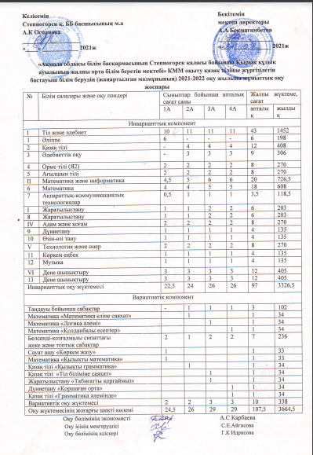
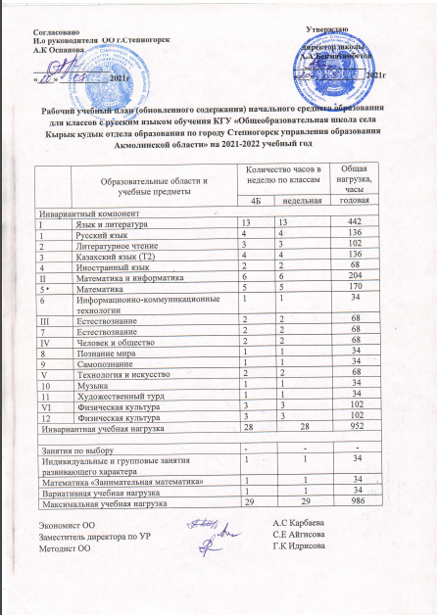
5-9 сыныптарда элективті курстар жүктемесі есебінен: оқушылардың сөйлеу дағдыларын, диалогтік және монологтік сөз, логикалық ойлау қабілетін дамыту қалыптастыру мақсатында:5-сыныпта–3 сағат,6 сыныпта–4сағат,7 сыныпта
- 2сағат,8 сыныпта–3сағат, 9-сыныпта-4сағаттан.
Қазақстан Республикасы Білім және ғылым министрінің 2021 жылғы «20» тамыздағы №415 бұйрығына 6 қосымша Қазақстан РеспубликасыБілім және ғылым министрінің 2012 жылғы 8 қарашадағы№500 бұйрығына 6 қосымша
Негізгі білім беру мектепте 5 сыныпта жұмыс оқу жоспары бойынша апталық оқу жүктемесінің жоғарғы шекті көлемі 32 сағатты құрады,оның ішінде инвариантты оқу жүктемесі 29 сағатты құрады. Вариатив апталық оқу жүктемесі-3 сағат.
6 сыныпта жұмыс оқу жоспары бойынша апталық оқу жүктемесінің жоғарғы шекті көлемі 33 сағатты құрады, оның ішінде инвариантты оқу жүктемесі 29 сағатты құрады: Вариатив апталық оқу жүктемесі – 4 сағат.
- Сыныпта жұмыс оқу жоспары бойынша апталық оқу жүктемесінің максималды көлемі 34 сағатты құрады, оның ішінде инвариантты оқу жүктемесі 32 сағатты құрады. Вариативтік компонент 2 сағат.
- сыныпта жұмыс оқу жоспары бойынша апталық оқу жүктемесінің жоғары шекті көлемі 36 сағатты құрады, оның ішінде инвариантты оқу жүктемесі 33 сағатты құрады. Вариативтік компонент 3 сағат.
- сыныпта жұмыс оқу жоспар бойынша апталық оқу жүктемесінің жоғарғы шекті көлемі 38 сағатты құрады, оның ішінде инвариантты оқу жүктемесі 34 сағатты құрады. Вариативтік компонент 4 сағат.
5 орыс сыныпта жұмыс оқу жоспары бойынша апталық оқу жүктемесінің жоғарғы шекті көлемі 32 сағатты құрады,оның ішінде инвариантты оқу жүктемесі 31 сағатты құрады. Вариатив апталық оқу жүктемесі-1 сағат.
6 орыс сыныпта жұмыс оқу жоспары бойынша апталық оқу жүктемесінің жоғарғы шекті көлемі 33 сағатты құрады, оның ішінде инвариантты оқу жүктемесі 31 сағатты құрады: Вариатив апталық оқу жүктемесі – 2 сағат.
- орыс сыныпта жұмыс оқу жоспары бойынша апталық оқу жүктемесінің максималды көлемі 38 сағатты құрады, оның ішінде инвариантты оқу жүктемесі 36 сағатты құрады. Вариативтік компонент 2 сағат.
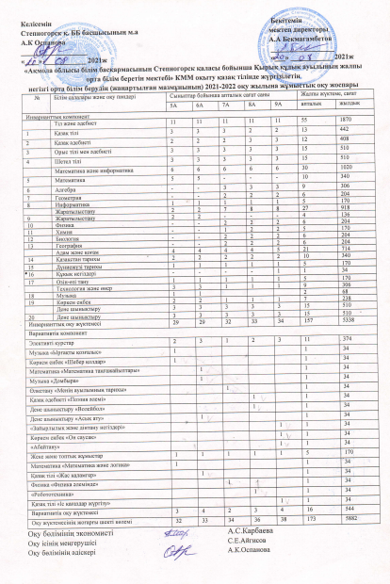

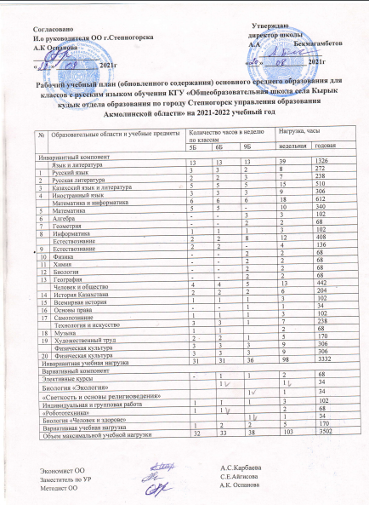

Жалпы орта білім беру процесс келесі құжаттар негізінде жүзеге асырылды: Жалпы орта білім берудің жұмыс оқу жоспары «Білім берудің барлық деңгейінің мемлекеттік жалпыға міндетті білім беру стандарттарын бекіту туралы» (МЖМБС) ҚР БҒМ 2018жылғы 31қазандағы №604бұйрығы, Қазақстан Республикасы Білім және ғылым министрінің 2021 жылғы 20тамыздағы №415 бұйрығы мен ензілген үлгілік оқу жоспарының 31-қосымша қоғамдық-гуманитарлық бағыттағы 10-11сыныптар үшін таңдалып алынды. 2021-2022 оқужылында 11 -гуманитарлық бағытта білімдерін жалғастырады. 11қазақ сыныпта оқу жүктемесінің жоғары шекті көлемі – 39 сағаттан аспайды,оның ішінде инварианттық оқу жүктемесінің көлемі сыныпта 32
сағатты құрайды,вариатив–7сағат.
11орыс сыныпта оқу жүктемесінің жоғары шекті көлемі – 39 сағаттан аспайды,оның ішінде инварианттық оқу жүктемесінің көлемі сыныпта 35
сағатты құрайды,вариатив–4сағат.

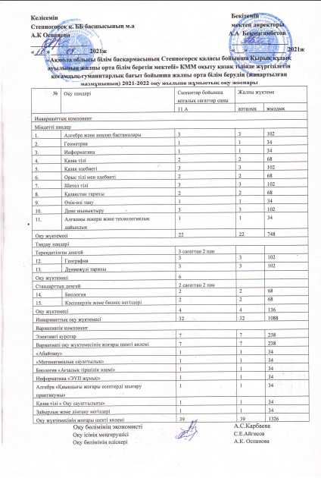

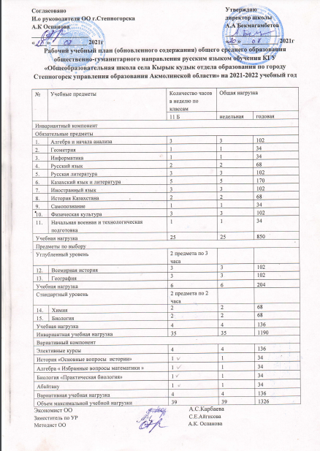

2022-2023 оқу жылында жұмыс оқу жоспары Қазақстан Республикасы Оқу- ағарту министрінің 2022 жылғы 12 тамыздағы №365 бұйрығы, Қазақстан Республикасы Үкіметінің 2021 жылғы 12 қазандағы №726 қаулысымен бекітілген «Білімді ұлт» сапалы білім беру Ұлттық жобасына сәйкес тұлғаны ұлттық және жалпы адамзаттық құндылықтар негізінде тәрбиелеу мен оқытуды қамтамасыз ету мақсатында және Ы.Алтынсарин атындағы Ұлттық білім академиясы дайындаған «2022-2023 оқу жылында Қазақстан Республикасының жалпы орта білім беретін ұйымдарында оқу процесін ұйымдастырудың ерекшеліктері туралы» Әдістемелік нұсқау хаты басшылыққа ала отырып жоспарланды.
Мектеп бір ауысымда оқиды. Оқу жылының ұзақтығы1-сыныптарда 35 оқу аптасын, 2-9 сыныптарда – 36 оқу аптасын құрайды. 2022-2023 оқу жылында 29.08.2022 жылы №1 Педагогикалық кеңестің қаулысы бойынша 10 сыныптардың жұмыстық оқу жоспары жасалды. «Білім берудің барлық деңгейінің мемлекеттік жалпыға міндетті білім беру стандарттарын бекіту туралы» (бұдан әрі – МЖМБС) ҚР БҒМ (бұдан әрі ҚРБҒМ) 2022 жылғы 3 тамыздағы №348 бұйрығы, 2022 жылғы 23 қыркүйектің №406 бұйрығымен енгізілген өзгерістер негізге алынды. 2022-2023 оқу жылына арнаған әдістемелік нұсқау хатты басшылыққа алу, сонымен бірге: 1-4 сыныптарда білім беру процесі келесі құжаттар негізінде жүзеге асырылады: Қазақстан Республикасы Оқу-ағарту 2022 жылғы «12» тамыздағы №365 бұйрығына 11-қосымша Қазақстан Республикасы Білім және ғылым министрінің 2012 жылғы 8 қарашадағы №500 бұйрығына 11-қосымшасымен үлгілік оқу жоспары жасалды. https://qyrykkydyk.edu.kz/public/files/2024/4/1/010424_221608_uchebnyy-plan-za-2022-god.PDF
Бастауыш білім берудің үлгілік оқу жоспарының оқыту қазақ тілінде жүргізілетін 1сыныпта мынадай өзгерістер енгізілді:
- «Әліппе» және «Анатілі» пәндері оқытылады;
- «Шетел тілі»және «Орыстілі» пәндері оқытылмайды;
- «Көркем еңбек»пәні екі пәнге бөлінді:«Еңбекке баулу»және
«Бейнелеу өнері»;
1-4 сыныптарда белсенді-қозғалмалы сипаттағы жеке және топтық сабақтар есебінен 1 сағат көлемінде құрастырылды. Цифрлық сауаттылық бойынша бөлінген 1 сыныптың 0,5 сағаты 2022 жылдың 29 тамызы №1 педагогикалық кеңестің шешімімен 2022-2023 оқу жылының қаңтар айынан бастап 0,5 сағат беріледі. Бастауыш білім берудің мақсаты мынадай кең ауқымды дағдылар негіздерін меңгерген білім алушы тұлғасының үйлесімді қалыптасуы мен дамуына қолайлы білім беру кеңістігін:
- білімдіфункционалдыжәнешығармашылықпенқолданабілу;
- сыниойлау;
- зерттеужұмыстарынжүргізебілу;
- ақпараттық-коммуникациялықтехнологиялардықолданабілу;
- коммуникацияның түрлі тәсілдерін, оның ішінде тілдік дағдыларды меңгеру;

«Өмір қауіпсіздігі негіздері» оқу курсының мазмұны 2-4сыныптарда
«Дүниетану» пәнінің шеңберінде 2-3 сыныптарда 6 сағаттан, 4-сыныпта 10 сағат көлемінде іске асырылады.
«Жол қозғалысы ережелері» оқу курсы 1-4 сыныптарда әр сыныпта 6 сағаттан сынып сағаттарының есебінен және сабақтан тыс уақытта жүргізіледі.
Өзін-өзі тану» пәні Үлгілік оқу жоспарының инвариантты компонентінен шығарылды.«Көркем еңбек» пәні1сыныпта екі пәнге бөлінді:
«Еңбекке баулу» және «Бейнелеу өнері» 2022-2023 оқу жылында бастауыш 1 сыныбында жұмыс оқу бағдарламасы бойынша апталық оқу жүктемесінің жоғарғы шекті көлемі 19,5 сағатты құрады, оның ішінде инварианттық оқу жүктемесі 18,5 сағатты құрады. Вариатив апталық оқу жүктемесі – 1 сағат: белсенді-қозғалмалы сипаттағы жеке және топтық сабақтар «Көркем жазу» - 1 сағат.
  - сыныпта апталық оқу жүктемесінің жоғарғы шекті көлемі 24 сағатты құрады, оның ішінде инварианттық оқу жүктемесі 23 сағатты құрады. Вариатив апталық оқу жүктемесі – 1 сағат: белсенді-қозғалмалы сипаттағы жеке және топтық сабақтар, «Логика әлемінде» - 1 сағат.
  - сыныпта апталық оқу жүктемесінің жоғарғы шекті көлемі 26 сағатты құрады, оның ішінде инварианттық оқу жүктемесі 25 сағатты құрады. Вариатив апталық оқу жүктемесі – 1 сағат: белсенді-қозғалмалы сипаттағы жеке және топтық сабақтар «Математика сауаттылығы» - 1 сағат.
  - сыныпта апталық оқу жүктемесінің жоғарғы шекті көлемі 25 сағатты құрады, оның ішінде инварианттық оқу жүктемесі 23 сағатты құрады. Вариатив апталық оқу жүктемесі – 2 сағат: белсенді-қозғалмалы сипаттағы жеке және топтық сабақтар «Математика сауаттылығы» - 1 сағат көлемінде.

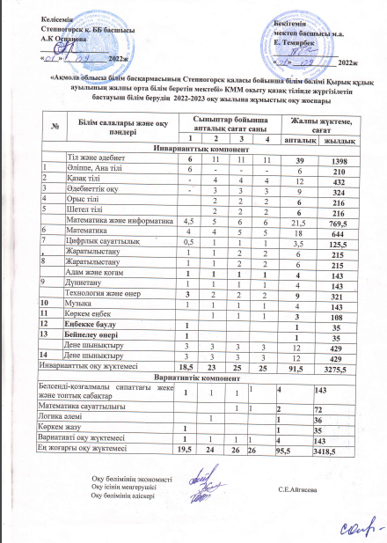
Негізгі сынып оқушыларының 5-9 сыныптарда білім беру процесі келесі құжаттар негізінде жүзеге асырылады: Қазақстан Республикасы Білім және ғылым министрінің 2022 жылғы 3 тамыздағы № 348 бұйрығымен бекітілген
«Мектепке дейінгі тәрбие мен оқытудың, бастауыш, негізгі орта және жалпы орта білім берудің мемлекеттік жалпыға міндетті стандарттарын бекіту туралы»; Қазақстан Республикасы Оқу-ағарту министрінің 2022 жылғы «12» тамыздағы№365бұйрығына6-қосымша,ҚазақстанРеспубликасыБілімжәне ғылым министрінің 2012 жылғы 8 қарашадағы №500 бұйрығына 6- қосымшасымен үлгілік оқу жоспары жасалды.
«Білімберуобъектілерінеқойылатынсанитариялық-эпидемиологиялық талаптар» санитариялық қағидаларынбекіту туралы Қазақстан Республикасы Денсаулық сақтау министрінің 2021 жылғы 5 тамыздағы № ҚР ДСМ-76 бұйрығы негізінде жұмыс жоспары мен сабақ кестелері жасалды.
Жаһандық құзыреттер жаһанданудың қарқынмен дамып келе жатқан ықпалына,жеделәлеуметтік,экономикалықжәнетехнологиялықөзгерістерге, сондай-ақ адамдарға, мәдениет пен ұлттарға жаппай әсер ететін басқа да маңызды жаһандық мәселелерге байланысты ерекше мәнге ие болады. Курс жаһандық азаматтық құзыреттіліктеріне ие бәсекеге қабілетті тұлғаны, жергілікті жәнежаһандықпроблемалардың өзарабайланыстылығы менөзара тәуелділігін түсінуді, мәдениетаралық өзара іс-қимыл мәселелерін, әртүрлі көзқарастар мен дүниетанымдарды сыни талдау мен бағалауды, бірегей білім мен идеяларды құру дағдыларын қалыптастыруға бағытталған. Курстың мазмұны зерттеу дағдыларын дамытуды және қажетті өзекті ақпаратты іздеуді, сыни ойлау мен рефлексияны, коммуникативтік құзыреттілікті қамтиды. Курстың белгіленген мақсаттары мен міндеттері орта білім беру мазмұнымен сабақтастық пен өзара байланысты көздейді, оқу процесінің ажырамас бөлігі ретінде тәрбиелік контентті кеңейтеді. «Жаһандық құзыреттер»курсыныңүлгілікоқубағдарламасыныңоқужүктемесініңкөлемі мыналарды құрайды:
- 5-8–сыныптарда-0,5сағат (екі аптада бір рет),оқу жылында18 сағат
- 9–сыныпта-аптасына1сағат,оқу жылында 36 сағат
- 0,5сағат жүктемесі бар курс екі аптада 1рет өткізіледі.

Негізгі орта білім беру деңгейінің 5-9-сыныптарына арналған
«Жаһандық құзыреттер» курстың мақсаты: Жаһандық азаматтық құзыреттілікке ие бәсекеге қабілетті тұлғаны қалыптастыру. 5-8 сыныптарда курс бес бірлікті қамтиды: «Парасаттылық және этика», «Азаматтық және патриотизм», «Медиасауаттылық және қаржылық сауаттылық», «Тіршілік қауіпсіздігі», «Экологиялық мәдениет», 9-сыныпта «Зайырлылық және дінтану» юниті қосымша енгізілді. Әр сынып үшін сағат саны мен күтілетін нәтижелерді көрсететін әр түрлі бірліктер ұсынылады.
Негізгі білім беру мектепте 5 сыныпта жұмыс оқу жоспары бойынша апталық оқу жүктемесінің жоғарғы шекті көлемі 28,5 сағатты құрады, оның ішінде инвариантты оқу жүктемесі 28 сағатты құрады (жахандық құзіреттілік пәні бойынша– 0.5 сағат).
- сыныпта жұмыс оқу жоспары бойынша апталық оқу жүктемесінің жоғарғы шекті көлемі 28,5 сағатты құрады (жахандық құзіреттілік пәні бойынша– 0.5 сағат) оның ішінде инвариантты оқу жүктемесі 28 сағатты құрады: Вариатив апталық оқу жүктемесі – 0,5 сағат:
- -сыныпта жұмыс оқу жоспары бойынша апталық оқу жүктемесінің максималды көлемі 31,5 сағатты құрады, оның ішінде инвариантты оқу жүктемесі 31 сағатты құрады. жаҺандық құзыреттіліктер - 0,5 сағат.
- - сыныпта жұмыс оқу бағдарламасы бойынша апталық оқу жүктемесінің максималды көлемі 8 сыныпта - 32,5 сағатты құрады, оның ішінде инвариантты оқу жүктемесі - 32 сағат. Вариативтік компонент – 0,5 сағат:«жаҺандық құзыреттілік» - 0,5 сағат.
- - сыныпта жұмыс оқу бағдарламасы бойынша апталық оқу жүктемесінің жоғарғы шекті көлемі 34 сағатты құрады, оның ішінде инвариантты оқу жүктемесі 33 сағатты құрады. Вариативтік компонент – 1 сағаттар:«жаҺандыққұзыреттіліктер»-1сағат.

5 орыс сыныпта жұмыс оқу жоспары бойынша апталық оқу жүктемесінің жоғарғы шекті көлемі 29,5 сағатты құрады, оның ішінде инвариантты оқу жүктемесі 29 сағатты құрады (жахандық құзіреттілік пәні бойынша– 0.5 сағат).
- орыс сыныпта жұмыс оқу жоспары бойынша апталық оқу жүктемесінің жоғарғы шекті көлемі 29,5 сағатты құрады (жахандық құзіреттілік пәні бойынша– 0.5 сағат) оның ішінде инвариантты оқу жүктемесі 29 сағатты құрады: Вариатив апталық оқу жүктемесі – 0,5 сағат:
- орыс сыныпта жұмыс оқу жоспары бойынша апталық оқу жүктемесінің максималды көлемі 32,5 сағатты құрады, оның ішінде инвариантты оқу жүктемесі 32 сағатты құрады. жаҺандық құзыреттіліктер-

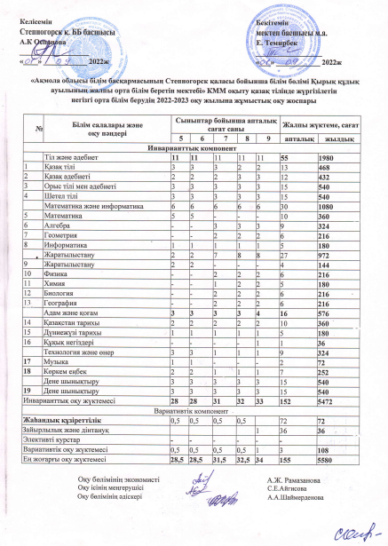

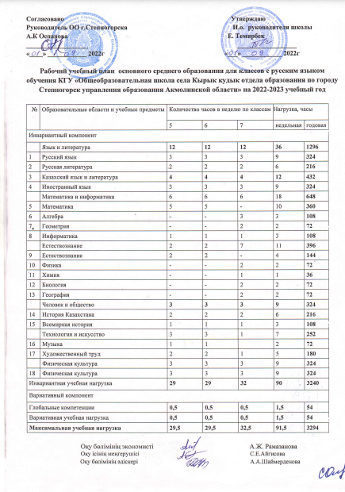

Жалпы орта мектептің оқушыларының 10-11 сыныптарда білім беру процесі келесі құжаттар негізінде жүзеге асырылады: Қазақстан РеспубликасыБілімжәнеғылымминистрінің2022жылғы3тамыздағы№348 бұйрығы, «Мектепке дейінгі тәрбие мен оқытудың, бастауыш, негізгі орта және жалпы орта білім берудің мемлекеттік жалпыға міндетті стандарттарын бекіту туралы Қазақстан Республикасы Оқу-ағарту министрінің 2022 жылғы
«12»тамыздағы№365бұйрығына86-қосымшаҚазақстанРеспубликасыБілім және ғылым министрінің 2012 жылғы 8 қарашадағы №500 бұйрығына 86- қосымшамен оқу жоспары жасалды.Өмір қауіпсіздігінің және ақпараттық технологиялар негіздері» оқу курсының мазмұны 10-сыныпта «Алғашқы әскери дайындық» оқу курсының аясында 12 сағаттық жылдық оқу жүктемесімен алғашқы әскери дайындық пәнінің оқытушы-ұйымдастырушысы жүзеге асырады. Өмір қауіпсіздігінің негіздері бойынша сабақтар міндетті болып табылады және оқу процесі кезінде жүргізіледі.
10-сыныпта жұмыс оқу бағдарламасы бойынша апталық оқу жүктемесінің максималды көлемі қоғамдық-гуманитарлық бағыт бойынша апталық оқу жүктемесінің максималды көлемі - 32 сағатты құрады, оның ішінде инвариантты оқу жүктемесі 26 сағатты құрады: Вариативтік компонент -«жаҺандық құзыреттілік» - 1 сағат,Элективті курс – 1 сағат.
«Спорттық ойындар»-1 сағат, инвариативтңк компонетті таңдау пәндер-4 сағат: «Алгебра және анализ бастамалары»-1 сағат, «Қазақ тілі»-1 сағат, «Шет тілі»-1 сағат, «Қазақстан тарихы»-1 сағат.

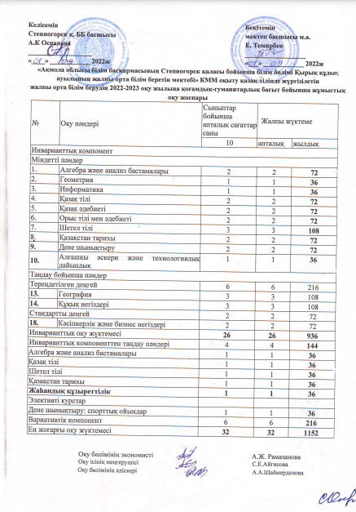

2023-2024 оқу жылында мектеп бір ауысымда оқиды. Оқу жылының ұзақтығы 1-сыныптарда 33 оқу аптасын, 2-11 сыныптарда – 34 оқу аптасын құрайды. 2023-2024 оқу жылында 29.08.2023 жылы №1 Педагогикалық кеңестің хаттамасы бойынша 1-11сыныптардың жұмыстық оқу жоспары
жасалды. «Мектепке дейінгі тәрбие мен оқытудың, бастауыш, негізгі орта, жалпы орта, техникалық және кәсіптік, орта білімнен кейінгі білім берудің мемлекеттік жалпыға міндетті стандарттарын бекіту туралы Қазақстан Республикасы Оқу-ағарту министрінің 2022 жылғы 3 тамыздағы № 348 бұйрығы» (бұдан әрі – МЖМБС) негізге алынды. 2023-2024 оқу жылына арнаған әдістемелік нұсқау хатты басшылыққа алу, сонымен бірге: 1-4 сыныптарда білім беру процесі келесі құжаттар негізінде жүзеге асырылады:
Қазақстан Республикасы Білім және ғылым министрінің 2012 жылғы 8 қарашадағы №500 бұйрығында Қазақстан Республикасы Оқу-ағарту министрінің 2023 жылғы 18 тамызындағы №264 бұйрығымен енгізілген өзгерістермен1-қосымшасына сәйкес жұмыс оқу жоспары жасалды. https://qyrykkydyk.edu.kz/public/files/2024/4/1/010424_221729_uchebnyy-plan-za-2023-god.PDF
Бастауыш білім берудің үлгілік оқу жоспарының оқыту қазақ тілінде жүргізілетін1-2 сыныптарда мынадай өзгерістер енгізілді: «Еңбекке баулу» және «Бейнелеу өнері» пәндері, 3-4 сыныптарда «Көркем еңбек» кіріктірілген пәні оқытылады 1-2 сыныптарда «Шетел тілі» оқу пәні оқытылмайды. 2 сыныбында
«Орыс тілі» пәнін оқыту басталады.
Вариативтік оқу жүктемесінде 1,3,4 сыныптарға1сағат берілген
1 сыныпқа -«Көркем жазу»тақырыбында сабақ, 2сыныпқа 2сағат берілген
«Логика әлемі», «Көркем жазу» тақырыптарындағы сабақтар жүргізіледі.
3-сынып «Логика әлемі»-1 сағат. 4-сыныпта «Математика сауаттылығы»-1 сағат.

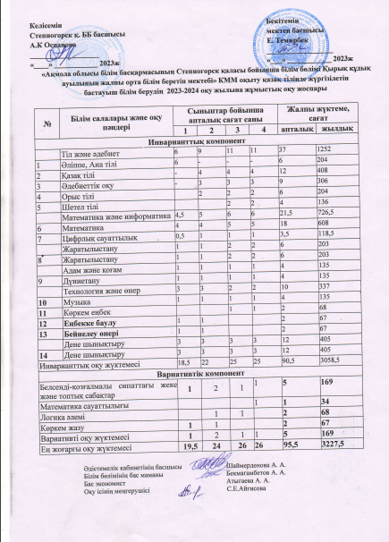

Негізгі сынып оқушыларының 5-9 сыныптарда білім беру процесі келесі құжаттар негізінде жүзеге асырылады: Қазақстан Республикасы Білім және ғылым министрінің 2022 жылғы 3 тамыздағы № 348 бұйрығымен бекітілген «Мектепке дейінгі тәрбие мен оқытудың, бастауыш, негізгі орта және жалпы орта білім берудің мемлекеттік жалпыға міндетті стандарттарын бекіту туралы»; ҚазақстанРеспубликасы Оқу-ағартуминистрінің 2022 жылғы
«12» тамыздағы №365 бұйрығына 6-қосымшасы басшылыққа алынып, Қазақстан Республикасы Білім және ғылым министрінің 2012 жылғы 8 қарашадағы №500 бұйрығына 6-қосымшасымен жұмыс оқу жоспары жасалды. Вариативтік компонент сағаттары 5-8сыныптар аралығында «Жаһандық құзыреттілікті» оқытуға 0,5 сағаттан, 9 сыныптарға 1 сағаттан бөлініп берілді.

Негізгі білім беру мектепте 5 сыныпта жұмыс оқу жоспары бойынша апталық оқу жүктемесінің жоғарғы шекті көлемі 28,5 сағатты құрады, оның ішінде инвариантты оқу жүктемесі 28 сағатты құрады (жахандық құзіреттілік пәні бойынша– 0.5 сағат).
6-сыныпта жұмыс оқу жоспары бойынша апталық оқу жүктемесінің жоғарғы шекті көлемі 28,5 сағатты құрады (жахандық құзіреттілік пәні бойынша– 0.5 сағат) оның ішінде инвариантты оқу жүктемесі 28 сағатты құрады: Вариатив апталық оқу жүктемесі – 0,5 сағат.

7-сыныпта жұмыс оқу жоспары бойынша апталық оқу жүктемесінің максималды көлемі 31,5 сағатты құрады, оның ішінде инвариантты оқу жүктемесі 31 сағатты құрады. жаҺандық құзыреттіліктер - 0,5 сағат.
8- сыныпта жұмыс оқу бағдарламасы бойынша апталық оқу жүктемесінің максималды көлемі 8 сыныпта - 32,5 сағатты құрады, оның ішінде инвариантты оқу жүктемесі - 32 сағат. Вариативтік компонент – 0,5 сағат:«жаҺандық құзыреттілік» - 0,5 сағат.
9- сыныпта жұмыс оқу бағдарламасы бойынша апталық оқу жүктемесінің жоғарғы шекті көлемі 34 сағатты құрады, оның ішінде инвариантты оқу жүктемесі 33 сағатты құрады. Вариативтік компонент – 1 сағаттар:«жаҺандық құзыреттіліктер»-1сағат.

6 орыс сыныпта жұмыс оқу жоспары бойынша апталық оқу жүктемесінің жоғарғы шекті көлемі 29,5 сағатты құрады, оның ішінде инвариантты оқу жүктемесі 29 сағатты құрады (жахандық құзіреттілік пәні бойынша– 0.5 сағат).
7-орыс сыныпта жұмыс оқу жоспары бойынша апталық оқу жүктемесінің жоғарғы шекті көлемі 32,5 сағатты құрады (жахандық құзіреттілік пәні бойынша– 0.5 сағат) оның ішінде инвариантты оқу жүктемесі 32 сағатты құрады: Вариатив апталық оқу жүктемесі – 0,5 сағат:
8-орыс сыныпта жұмыс оқу жоспары бойынша апталық оқу жүктемесінің максималды көлемі 33,5 сағатты құрады, оның ішінде инвариантты оқу жүктемесі 33 сағатты құрады. жаҺандық құзыреттіліктер-0.5.

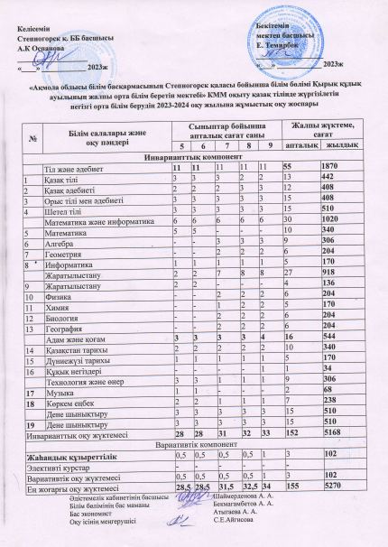

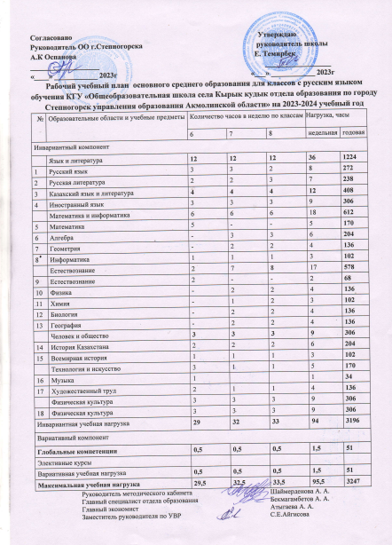
Жалпы орта мектептің оқушыларының 10-11 сыныптарда білім беру процесі келесі құжаттар негізінде жүзеге асырылады: Қазақстан Республикасы Білім және ғылым министрінің 2012 жылғы 8 қарашадағы №500 бұйрығында Қазақстан Республикасы Оқу-ағарту министрінің 2023 жылғы 18 тамызындағы №264 бұйрығымен енгізілген өзгерістермен1-қосымшасына сәйкес жұмыс оқу жоспары жасалды.
10-сыныпта жұмыс оқу жоспары бойынша апталық оқу жүктемесінің максималды көлемі 33 сағатты құрады, оның ішінде инвариантты оқу жүктемесі 28 сағатты құрады.
Вариатив компонентте «Жаһандыққұзыреттілік» 1сағаттан оқытылады. Элективті курстарға 10- сыныпқа 1 сағаттан бөлінді, «Волейбол ойындары» сабағы оқытылады. Таңдау пәні бойынша -4 сағат, «Қиындығы жоғары есептерді шығару»-1 сағат, «Эссе жазу да өнер»-1 сағат, «Тұлғалар және оқиғалар», «Жаhандық құзіреттілік»-1 сағат,
11-сыныпта жұмыс оқу жоспары бойынша апталық оқу жүктемесінің максималды көлемі 33 сағатты құрады, оның ішінде инвариантты оқу жүктемесі 28 сағатты құрады.
11 сыныпта 1 сағаты қазақ тілі және әдебиет саласына «Эссе жазу да өнер» тақырыбында және 1сағаты математика пәнінен «Қиындығы жоғары есептерді шығару» тақырыбында. «Тұлғалар және оқиғалар» -1 сағат, «Жаһандық құзыреттілік» -1сағат.
Өмір қауіпсіздігінің және ақпараттық технологиялар негіздері» оқу курсының мазмұны 10-сыныпта «Алғашқы әскери дайындық» оқу курсының аясында 12 сағаттық жылдық оқу жүктемесімен алғашқы әскери дайындық пәнінің оқытушы-ұйымдастырушысы жүзеге асырады. Өмір қауіпсіздігінің негіздері бойынша сабақтар міндетті болып табылады және оқу процесі кезінде жүргізіледі.
«Өмір қауіпсіздігінің негіздері» оқу курсының мазмұны11-сыныпта
«Алғашқы әскери және технологиялық дайындық» оқу курсының аясында 16 сағаттық жылдық оқу жүктемесімен алғашқы әскери және технологиялық дайындық пәнінің оқытушы-ұйымдастырушысы жүзеге асырады. Өмір қауіпсіздігінің негіздері бойынша сабақтар міндетті болып табылады және оқу процесі кезінде жүргізіледі.
Жалпы білім беру ұйымдарына арналған жалпы білім беретін пәндердің таңдау курстарының және факультативтердің үлгілік оқу бағдарламаларын бекіту туралы» ҚРБжҒМ 2013 жылғы 3 сәуірдегі №115 бұйрығына енгізілген өзгерістер мен толықтыруларға сәйкес, білім алушылардың ерте кәсіби бейімделуін қамтамасыз ету мақсатында вариативті компонентте инвариантты компоненттен таңдалатын оқу. Білім алушылардың ерте кәсіби бейімделеуін қамтамасыз ету мақсатында вариативті компонетте комбинациясы қарастырылған:

- Оқу пәндері: География, Алгебра және анализ бастамалары, инварианты компоненттен таңдалатын бір пән.
- Оқупәндері:Құқық негіздері, Қазақ тілі инварианты компоненттен таңдалатын бір пән.
- Оқупәндері:Кәсіпкерлік және бизнес негіздері және инварианты компоненттен таңдалатын бір пән.
- Оқупәндері:Қазақстан тарихы, Биология және инварианты компоненттен таңдалатын бір пән.
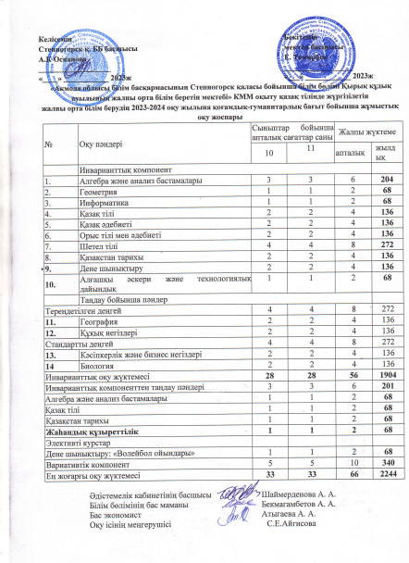

- Жалпы білім беретін пәндер бойынша үлгілік оқу бағдарламаларына сәйкес жүзеге асырылатын оқу пәндерінің базалық мазмұнын игеру:
Бастауыш, негізгі орта жалпы орта білім берудің базалық мазмұны білім салалары арқылы берілген. Бастауыш білім берудің мазмұны 7 білім саласы арқылы берілген:«Тіл және әдебиет»,«Математика және информатика»,
«Жаратылыстану», «Адам және қоғам», «Өнер», «Технология», «Дене шынықтыру».Негізгі орта білім берудің мазмұны білім саласы 7 арқылы берілген: «Тіл және әдебиет», «Математика», «Жаратылыстану», «Адам және қоғам», «Өнер», «Технология», «Дене шынықтыру». Бастауыш, негізгіорта және жалпы орта білім беру мазмұнының құрылымы білім беру салаларымен оқу пәндерінің құрамы арқылы сәйкес білім беру деңгейлерінің типтік оқу жоспарларында берілген. Білім беру мазмұнының сәйкес деңгейінің инвариантты компоненті білім беру мазмұнының базалық компоненті болып табылады. Білім беру мазмұнының инвариантты компонентінің білім салалары мен оқу пәндері бастауыш,негізгі орта және жалпы орта білім берудің барлық ұйымдары үшін міндетті болып табылады.Білім беру мазмұнының инвариантты компонентіне енетін оқу пәндерінің мазмұны бастауыш, негізгі орта және жалпы орта білім беру деңгейлері оқу пәндерінің мемлекеттік стандарттарымен анықталған. Білім беру мазмұнының инвариантты компоненті оқу пәндерінің оқу жүктемесі білім беру мазмұнының вариативті компонентінің оқу жүктемесі есебінен арттырылған. Білім беру мазмұнының сәйкес деңгейінің вариативті компоненті білім беру мазмұнының мектеп және оқушы компоненттері арқылы беріледі. Білім беру мазмұнының вариативті бөлігі орта білім берудің нақты ұйымының ерекшелігін сипаттайды;білім беру ұйымының бастауыш,негізгіорта,жалпы орта білім беру деңгейлерінің оқу пәндерінің мемлекеттік стандарттарынан тыс қосымша оқу бағдарламаларын жасауға және жүзеге асыруға бағытталған. Білім беру мазмұнының сәйкес деңгейінің вариативті компоненті білім беру мазмұнының мектеп және оқушы компоненттері арқылы беріледі. Білім беру мазмұнының вариативті бөлігі орта білім берудің нақты ұйымының ерекшелігін сипаттайды;білім беру ұйымының бастауыш,негізгіорта,жалпы орта білім беру деңгейлерінің оқу пәндерінің мемлекеттік стандарттарынан тыс қосымша оқу бағдарламаларын жасауға және жүзеге асыруға бағытталған.
2021-2022 оқу жылында бастауыш 1 сыныпта жұмыс оқу бағдарламасы бойынша әр сыныбында апталық оқу жүктемесінің жоғарғы шекті көлемі 24,5 сағатты құрайды,оның ішінде инварианттық оқу жүктемесі 22,5 сағатты құрайды, «Тіл және әдебиет» - 10 сағат,«Математика және информатика» - 4,5 сағат,«Жаратылыстану»-1сағат,«Адам және қоғам»-2сағат,
«Технология және өнер» -2сағат,«Денешынықтыру»-3 сағат.
Білім беру саласының инвариантты компонентінің жылдық оқу жүктемесі 1 А сыныбында– 472.5 сағат құрады: «Тіл және әдебиет»-330 сағат көлемінде; «Математика және информатика»-148,5 сағат, «Жаратылыстану»-33 сағат, «Адам және қоғам» - 66 сағат,

«Технология және өнер» - 66, Дене шынықтыру - 99. Жылдық оқу жүктемесінің жоғарғы шекті көлемі барлығы – 742,5 сағат құрады. Таңдау бойынша сабақтар-2 сағат, 66 сабақ.
- сыныпта әр сынып бойынша жұмыс оқу бағдарламасы бойынша апталық оқу жүктемесінің жоғарғы шекті көлемі 26 сағатты құрайды.
Оның ішінде инвариантты оқу жүктемесі 24 сағатты құрайды: «Тіл және әдебиет»-11сағат, «Математика және информатика»-5 сағат,
«Жаратылыстану» - 1 сағат, «Адам және қоғам - 2 сағат, «Технология және өнер»-2сағат, Денешынықтыру–3сағат. Вариатив апталық оқу жүктемесі– 2 сағат.
Білім беру саласының инвариантты компонентінің жылдық оқу жүктемесі 2А сыныбында – 816 сағат құрады: «Тіл және әдебиет» - 374 сағат көлемінде, «Математика және информатика» - 170 сағат, «Жаратылыстану»- 34сағат, «Адам және қоғам»- 68сағат,
«Технология және өнер»-68, Денешынықтыру - 102. Вариатив компоненттің жылдық оқу жүктемесінің жалпы көлемі 68 сағатты құрады. Жылдық оқу жүктемесінің жоғарғы шекті көлемі барлығы – 884 сағат құрады.
- Сыныпта әр сынып бойынша жұмыс оқу бағдарламасы бойынша апталық оқу жүктемесінің жоғарғы шекті көлемі 29 сағатты құрайды, оның ішінде инвариантты оқу жүктемесі 26 сағатты құрадйы: «Тіл және әдебиет»-11сағат,
«Математика және информатика»- 6 сағат, «Жаратылыстану»-2,«Адам және қоғам» - 2 сағат, «Технология және өнер» - 2, «Дене шынықтыру» - 3 сағат. Вариатив апталық оқу жұктемесі тандауы бойынша жеке және топтық сабақтар – 3 сағат.
Білім беру саласының инвариантты компонентінің жылдық оқу жүктемесі 3А сыныбында – 884 сағат құрайды: «Тіл және әдебиет» - 374 сағат көлемінде, «Математика және информатика» - 204 сағат,«Жаратылыстану»-68 сағат, «Адам және қоғам»-68сағат,
«Технология және өнер»-68 Денешынықтыру-102.Вариатив компоненттің жылдық оқу жүктемесінің жалпы көлемі 102 сағатты құрады. Жылдық оқу жүктемесінің жоғарғы шекті көлемі барлығы – 986 сағат құрайды.
- қазақ сыныбында жұмыс оқу бағдарламасы бойынша апталық оқу жүктемесінің жоғарғы шекті көлемі әр сынып бойынша 29 сағатты құрайды, оның ішінде инвариантты оқу жүктемесі 26 сағатты құрайды: «Тіл және әдебиет»-11сағат,«Математика және информатика»-6сағат,
«Жаратылыстану»-2,«Адам және қоғам»-2сағат,«Технология және өнер »
- 2сағат, Денешынықтыру–3сағат.Вариатив бойынша барлығы–3сағат.
Білім беру саласының инвариантты компонентінің жылдық оқу жүктемесі 4А сыныбында–986 сағат құрады:«Тілжәнеәдебиет»
- 374 сағат«Математика және информатика» -2040,«Жаратылыстану»-680 сағат, «Адам және қоғам» - 68 сағат, «Технология және өнер» - 68 сағат, Дене шынықтыру - 102. Вариатив компоненттің жылдық оқу жүктемесінің жалпы көлемі 102 сағатты құрады. Жылдық оқу жүктемесінің жоғарғы шекті көлемі барлығы – 986 сағат құрайды.

4орыс сыныбында жұмыс оқу бағдарламасы бойынша апталық оқу жүктемесінің жоғарғы шекті көлемі әр сынып бойынша 29 сағатты құрайды, оның ішінде инвариантты оқу жүктемесі 28 сағатты құрайды: «Тіл және әдебиет»-13сағат,«Математика және информатика»-6сағат,
«Жаратылыстану»-2,«Адам және қоғам»-2сағат,«Технология және өнер »
- 2сағат, Денешынықтыру–3сағат.Вариатив бойынша барлығы–1сағат.
Білім беру саласының инвариантты компонентінің жылдық оқу жүктемесі 4Б сыныбында–986 сағат құрады:«Тіл және әдебиет»
- 442 сағат«Математика және информатика» -204,«Жаратылыстану»-68 сағат, «Адам және қоғам» - 68 сағат, «Технология және өнер» - 68 сағат, Дене шынықтыру - 102. Вариатив компоненттің жылдық оқу жүктемесінің жалпы көлемі 34 сағатты құрады. Жылдық оқу жүктемесінің жоғарғы шекті көлемі барлығы – 986 сағат құрайды.
Негізгі білім беру мектепте
- сыныптарда жұмыс оқу бағдарламасы бойынша апталық оқу жүктемесінің жоғарғы шекті көлемі әр сынып бойынша 32 сағатты құрайды, оның ішінде инвариантты оқу жүктемесі 29 сағатты құрады: «Тіл және әдебиет»-11сағат, «Математика и информатика»- 6сағат, «Жаратылыстану»
- 2, «Адам және қоғам» - 4 сағат, «Технология және өнер» - 3 сағат, «Дене шынықтыру» - 3 сағат.
Вариативтік оқу жүктемесі – 3 сағат: элективті курстар «Ырғақты қозғалыс» -1 сағат, «Шебер қолдар» -1, Жеке және топтық жұмыс «Математика және логика» -1 сағаттан енгізілді.
Жылдық оқу жүктемесі 5А «Тіл және әдебиет»-374 сағат көлемінде, «Математика және информатика»- 204 сағат,
«Жаратылыстану» - 68 сағат, «Адам және қоғам» - 136 сағат, «Технология және өнер» - 102 сағат, «Дене шынықтыру» - 102 сағат. Инвариантты компоненттің жылдық оқу жүктемесі 986 сағатты құрайды. Вариатив компоненттің жылдық оқу жүктемесінің жалпы көлемі– 102 сағат. Барлығы – 1088.
- сыныпта жұмыс оқу бағдарламасы бойынша әр сынып бойынша апталық оқу жүктемесінің жоғарғы шекті көлемі 33 сағатты құрайды, оның ішінде инвариантты оқу жүктемесі 29 сағатты құрайды: «Тіл және әдебиет» - 11сағат,«Математикажәнеинформатика»-6сағат,«Жаратылыстану»-2,
«Адам және қоғам» - 4 сағат, «Технология және өнер» - 3 сағат және «Дене шынықтыру» - 3 сағат.
Вариативтік оқу жүктемесі 6сыныбында (элективтік курстар)–2сағат:элективті курстар
«Математика таңғажайыптары»-1сағат, «Асық ату»-1 сағат,«Домбыра»-1сағаттан, жеке және топтық жұмыстар -1 сағат «Жас қаламгер»-1 сағат енгізілді.
«Тіл және әдебиет» - 374 сағат көлемінде, «Математика және информатика»-204сағат,«Жаратылыстану»-68сағат,«Адамжәнеқоғам»
- 136 сағат, «Технология және өнер» - 102 сағат, «Дене шынықтыру» - 102 сағат. Инвариантты компоненттің жылдық оқу жүктемесі 986 сағатты құрайды. Вариативті компонент – 136. Барлығы – 1122 сағат.
- Сыныпта жұмыс оқу бағдарламасы бойынша апталық оқу жүктемесінің жоғарғы шекті көлемі әр сыныпта 34 сағатты құрайды, оның ішінде инвариантты оқу жүктемесі 32 сағатты құрайды: «Тіл және әдебиет» - 11» сағат,«Математика және информатика»-6,сағат,«Жаратылыстану»-7,
«Адам және қоғам» - 4 сағат,«Технология және өнер» - 1,Денешынықтыру - 3сағат.Вариативтік оқу жүктемесі 7сыныбында–2сағат: элективті курстар «Менің ауылымның тарихы» 1 сағаттан, жеке және топтық жұмыстар: «Физика әлемінде» - 1 сағаттан енгізілді.
Білім беру саласының инвариантты компонентінің 7А сыныбында жылдық оқу жүктемесі – 1088 сағат құрады: «Тіл және әдебиет»-374, «Математикажәнеинформатика»-204сағат,
«Жаратылыстану» - 238 сағат, «Адам және қоғам» - 136 сағат, «Технология және өнер»-34 ,Денешынықтыру-102. Вариатив компоненттің жылдық оқу жүктемесінің жалпы көлемі 68 сағатты құрады. Жылдық оқу жүктемесінің жоғарғы шекті көлемі барлығы – 1156 сағат құрады.
- сыныпта жұмыс оқу бағдарламасы бойынша әр сыныпта апталық оқу жүктемесінің максималды көлемі 36 сағатты құрайды.Оның ішінде инварианттыоқужүктемесі 33 сағатты құрады: «Тілжәнеәдебиет» -11 сағат,
«Математикажәнеинформатика»-6сағат,«Жаратылыстану»-8,«Адамжәне қоғам» - 4 сағат, «Технология және өнер» - 1, Дене шынықтыру - 3 сағат. Вариативтік оқу жүктемесі 8 сыныбында элективтік курстар-2сағат:
«Поэзия әлемі»-1сағат,«Волейбол»-1сағат енгізілді. Жеке және топтық жұмыстар «Робототехника»-1 сағат.
Білім беру саласының инвариантты компонентінің жылдық оқу жүктемесі – 1224сағат құрады:
«Тіл және әдебиет»- 374 «Математика және информатика»-204сағат,
«Жаратылыстану» - 272 сағат, «Адам және қоғам» - 136 сағат, «Технология жәнеөнер»-34,Денешынықтыру-102. Вариатив компоненттің жылдық оқу жүктемесінің жалпы көлемі 68 сағатты құрады. Жылдық оқу жүктемесінің жоғарғы шекті көлемі барлығы – 1224 сағат құрады.
- Сыныпта жұмыс оқу бағдарламасы бойынша апталық оқу жүктемесінің жоғарғы шекті көлемі 38 сағатты құрайды.Оның ішінде инвариантты оқу жүктемесі 34 сағатты құрайды: «Тіл және әдебиет» - 11 сағат, «Математика және информатика»-6сағат,«Жаратылыстану»- 8, «Технология және өнер»
- 1сағат,«Адам және қоғам»-5 сағат, Денешынықтыру-3сағат.Вариативтік компонент 4 сағат: 9 сыныбында «Зайырлылық және дінтану негіздері» - 1 сағат, таңдау курс-«Он саусақ» – 1 сағат, «Абайтану»-1. Жеке және топтық жұмыс «Іс қағаздарын жүргізу»-1 сағат көлемінде.
9А сыныбында білім беру саласының инвариантты компонентінің жылдық оқу жүктемесі – 1156 сағат құрайды:
«Тіл және әдебиет» - 374, «Математика және информатика» - 204 сағат,«Жаратылыстану»-272 сағат,«Адам және қоғам»-170 сағат,
«Технология және өнер» - 34 сағат, Дене шынықтыру - 102. Вариатив компоненттің жылдық оқу жүктемесінің жалпы көлемі 136 сағатты құрады. Жылдық оқу жүктемесінің жоғарғы шекті көлемі барлығы – 1292 сағат құрайды.

5Б орыс сыныпта жұмыс оқу бағдарламасы бойынша апталық оқу жүктемесінің жоғарғы шекті көлемі 32 сағатты құрайды.Оның ішінде инвариантты оқу жүктемесі 31 сағатты құрайды: «Тіл және әдебиет» - 13 сағат, «Математика және информатика»-6 сағат,«Жаратылыстану»- 2, «Технология және өнер»
- 3сағат,«Адам және қоғам»-4 сағат, Денешынықтыру-3сағат.Вариативтік компонент 1 сағат: 5Б сыныбында жеке және топтық жұмыс «Робототехника»-1 сағат көлемінде.
5Б сыныбында білім беру саласының инвариантты компонентінің жылдық оқу жүктемесі – 1054 сағат құрайды:
«Тіл және әдебиет» - 442, «Математика және информатика» - 204 сағат, «Жаратылыстану»-68 сағат,«Адам және қоғам»-136 сағат,
«Технология және өнер» - 102 сағат, Дене шынықтыру - 102. Вариатив компоненттің жылдық оқу жүктемесінің жалпы көлемі 34 сағатты құрады. Жылдық оқу жүктемесінің жоғарғы шекті көлемі барлығы – 1088 сағат құрайды.
6Б орыс сыныпта жұмыс оқу бағдарламасы бойынша апталық оқу жүктемесінің жоғарғы шекті көлемі 33 сағатты құрайды.Оның ішінде инвариантты оқу жүктемесі 31 сағатты құрайды: «Тіл және әдебиет» - 13 сағат, «Математика және информатика»-6 сағат,«Жаратылыстану»- 2, «Технология және өнер»
- 3 сағат,«Адам және қоғам»-4 сағат, Денешынықтыру-3сағат.Вариативтік компонент 2 сағат: 6Б сыныбында элективті курс «Экология» -1 сағат, жеке және топтық жұмыс «Робототехника»-1 сағат көлемінде.
6Б сыныбында білім беру саласының инвариантты компонентінің жылдық оқу жүктемесі – 1054 сағат құрайды:
«Тіл және әдебиет» - 442, «Математика және информатика» - 204 сағат, «Жаратылыстану»-68 сағат,«Адам және қоғам»-136 сағат,
«Технология және өнер» - 102 сағат, Дене шынықтыру - 102. Вариатив компоненттің жылдық оқу жүктемесінің жалпы көлемі 68 сағатты құрады. Жылдық оқу жүктемесінің жоғарғы шекті көлемі барлығы – 1122 сағат құрайды.

9Б орыс сыныпта жұмыс оқу бағдарламасы бойынша апталық оқу жүктемесінің жоғарғы шекті көлемі 38 сағатты құрайды.Оның ішінде инвариантты оқу жүктемесі 36 сағатты құрайды: «Тіл және әдебиет» - 13 сағат, «Математика және информатика»-6 сағат,«Жаратылыстану»- 8, «Технология және өнер»-1 сағат, «Адам және қоғам»-5 сағат, Денешынықтыру-3 сағат.Вариативтік компонент 2 сағат: 9Б сыныбында элективті курс «Зайырлылық және дінтану негіздері» -1 сағат, жеке және топтық жұмыс «Адам және денсаулық»-1 сағат көлемінде.
9Б сыныбында білім беру саласының инвариантты компонентінің жылдық оқу жүктемесі – 1292 сағат құрайды:
«Тіл және әдебиет» - 442, «Математика және информатика» - 204 сағат, «Жаратылыстану»- 272 сағат,«Адам және қоғам»-170 сағат,
«Технология және өнер» - 34 сағат, Дене шынықтыру - 102. Вариатив компоненттің жылдық оқу жүктемесінің жалпы көлемі 68 сағатты құрады. Жылдық оқу жүктемесінің жоғарғы шекті көлемі барлығы – 1292 сағат құрайды.

Жалпы орта білім беру мектептің.
11А қазақ сыныбында қоғамдық-гуманитарлық бағыты бойынша жұмыс оқу бағдарламасы апталық оқу жүктемесінің жоғарғы шекті көлемі әр сыныпта 39 сағатты құрады, оның ішінде инвариантты оқу жүктемесі 32 сағатты құрайды:
Вариативтік компонент (элективтік курстар-7сағат:
«Абайтану» - 1 сағат, «Математикалық сауаттылық» - 1 сағаттан, «Оқу сауаттылығы» 1 сағат, «Ағзалық тіршілік әлемі» -1 сағат, «ЭҮП жұмыс» -1 сағат, «Қиындығы жоғары есептерді шығару практикумы» 1сағат, «Зайырлылық және дінтану негіздері»-1 сағат.
Білім беру саласының инвариантты компонентінің жылдық оқу жүктемесі – 1088 сағат құрады: Вариатив компоненттің жылдық оқу жүктемесінің жалпы көлемі 238 сағатты құрайды. Жылдық оқу жүктемесінің жоғарғы шекті көлемі барлығы – 1326 сағат құрайды.

11Б орыс сыныбында қоғамдық-гуманитарлық бағыты бойынша жұмыс оқу бағдарламасы апталық оқу жүктемесінің жоғарғы шекті көлемі әр сыныпта 39 сағатты құрады, оның ішінде инвариантты оқу жүктемесі 35 сағатты құрайды:
Вариативтік компонент (элективтік курстар-4сағат:
«Основные вопросы истории» - 1 сағат, «Избранные вопросы математики» - 1 сағаттан, «Практическая биология» -1 сағат, «Абайтану» -1 сағат.
Білім беру саласының инвариантты компонентінің жылдық оқу жүктемесі – 1190 сағат құрады: Вариатив компоненттің жылдық оқу жүктемесінің жалпы көлемі 136 сағатты құрайды. Жылдық оқу жүктемесінің жоғарғы шекті көлемі барлығы – 1326 сағат құрайды.
2022-2023 оқу жылында бастауыш 1сыныпта жұмыс оқу бағдарламасы бойынша апталық оқу жүктемесінің жоғарғы шекті көлемі (төмендетілген оқу
жүктемесімен) 19,5 сағатты құрайды, оның ішінде инварианттық оқу жүктемесі 18,5 сағатты құрайды, «Тіл және әдебиет» - 6 сағат, «Математика және информатика» - 4,5 сағат, «Жаратылыстану» - 1 сағат, «Адам және қоғам» - 1 Белсенді-қозғалмалы сипаттағы жеке және топтық сабақтар «Көркем жазу» -1 сағат. Вариатив апталық оқу жүктемесі–1сағат.
Білім беру саласының инвариантты компонентінің жылдық оқу жүктемесі 1А –647.5 сағат құрады: «Тіл және әдебиет» - 210 сағат көлемінде; «Математика және информатика»-157.5 сағат, «Жаратылыстану»-35 сағат,«Адам және қоғам»-35 сағат,«Технология және өнер»-105,Денешынықтыру-105.
Вариатив апталық оқу жүктемесі–35.
Жылдық оқу жүктемесінің жоғарғы шекті көлемі барлығы – 682.5 сағат құрады.
2сыныпта жұмыс оқу бағдарламасы бойынша апталық оқу жүктемесінің жоғарғы шекті көлемі 24 сағатты құрайды.
Оның ішінде инвариантты оқу жүктемесі 23 сағатты құрайды:«Тіл және әдебиет»-11сағат,«Математика және информатика»-5сағат,
«Жаратылыстану» - 1 сағат,«Адам және қоғам - 1 сағат, «Технология және өнер»-2сағат,Денешынықтыру–3сағат.Вариатив апталық оқу жүктемесі– 1 сағат: Белсенді-қозғалмалы сипаттағы жеке және топтық сабақтар «Логика әлемі» -1 сағат.
Білім беру саласының инвариантты компонентінің жылдық оқу жүктемесі–828 сағат құрады:«Тіл және әдебиет»-396 сағат көлемінде,
«Математика және информатика»- 180 сағат, «Жаратылыстану»-36сағат,
«Адам және қоғам» - 36 сағат, «Технология және өнер» - 72, Дене шынықтыру - 108. Вариатив компоненттің жылдық оқу жүктемесінің жалпы көлемі 36 сағатты құрады. Жылдық оқу жүктемесінің жоғарғы шекті көлемі барлығы – 864 сағат құрады.
3 сыныпта жұмыс оқу бағдарламасы бойынша апталық оқу жүктемесінің жоғарғы шекті көлемі 26 сағатты құрайды, оның ішінде инвариантты оқу жүктемесі 25 сағатты құрадйы: «Тіл және әдебиет» - 11 сағат, «Математика және информатика» - 6 сағат, «Жаратылыстану» - 2, «Адам және қоғам » - 1 сағат, «Технология және өнер» - 2, «Дене шынықтыру» - 3 сағат. Вариатив апталық оқу жұктемесі – 1 сағат: Белсенді-қозғалмалы сипаттағы жеке және топтық сабақтар «Математикалық сауаттылық» -1 сағат.

3А сыныбында білім беру саласының инвариантты компонентінің жылдық оқу жүктемесі–900 сағат құрайды: «Тіл және әдебиет»-396 сағат көлемінде, «Математика және информатика»-216 сағат,«Жаратылыстану»-72 сағат,«Адам және қоғам»-36сағат,
«Технология және өнер» - 72, Дене шынықтыру – 108. Вариатив компоненттің жылдық оқу жүктемесінің жалпы көлемі 36 сағатты құрады.
Жылдық оқу жүктемесінің жоғарғы шекті көлемі барлығы – 936 сағат құрайды.
4 сыныпта жұмыс оқу бағдарламасы бойынша апталық оқу жүктемесінің жоғарғы шекті көлемі 26 сағатты құрайды, оның ішінде инвариантты оқу жүктемесі 25 сағатты құрайды: «Тіл және әдебиет» - 11 сағат, «Математика және информатика» - 6 сағат, «Жаратылыстану» - 2, «Адам және қоғам» - 1 сағат, «Технология және өнер» - 2 сағат, «Дене шынықтыру» – 3 сағат. Вариатив апталық оқу жүктемесі–1 сағат: Белсенді-қозғалмалы сипаттағы жеке және топтық сабақтар «Математикалық сауаттылық» -1 сағат.
4А сыныбында білім беру саласының инвариантты компонентінің жылдық оқу жүктемесі – 900 сағат құрады:
«Тіл және әдебиет»-396 сағат «Математика және информатика»-216 сағат, «Жаратылыстану»-72 сағат,«Адам және қоғам»-36сағат,
«Технология және өнер» - 72 сағат,Дене шынықтыру - 108. Вариатив компоненттің жылдық оқу жүктемесінің жалпы көлемі 36 сағатты құрады. Жылдық оқу жүктемесінің жоғарғы шекті көлемі барлығы – 936 сағат құрайды.
Негізгі білім беру мектепте
Негізгі білім беру мектепте 5 -сыныпта жұмыс оқу жоспары бойынша апталық оқу жүктемесінің жоғарғы шекті көлемі 28,5 сағатты құрады, оның ішінде инвариантты оқу жүктемесі 28 сағатты құрады: «Тіл және әдебиет»-11 сағат, «Математика и информатика» - 6 сағат, «Жаратылыстану» - 2, «Адам және қоғам»- 3 сағат,«Технология және Өнер»- 3сағат,«Дене шынықтыру»
- 3 сағат. Вариатив апталық оқу жүктемесі – 0,5 сағат: «Жаһандық құзыреттіліктер » - 0,5 сағат.
5А сыныбында білім беру саласының инвариантты компонентінің жылдық оқу жүктемесі 1008 сағат көлемінде, «Тіл және әдебиет» -396сағат, «Математика және информатика»- 216 сағат,«Жаратылыстану» - 72 сағат, «Адам және қоғам» - 108 сағат, «Технология және Өнер» - 108 сағат, «Дене шынықтыру» - 108 сағат. Инвариантты компоненттің жылдық оқу жүктемесі 1008 сағатты құрады. Вариатив компоненттің жылдық оқу жүктемесінің жалпы көлемі – 18 сағат: оның ішінде факультатив сабақтары «Жаһандық құзыреттіліктер» -18 сағат. Барлығы – 1026.
- сыныпта жұмыс оқу жоспары бойынша апталық оқу жүктемесінің жоғарғы шекті көлемі 28,5 сағатты құрады, оның ішінде инвариантты оқу жүктемесі 28 сағатты құрады: «Тіл және әдебиет» - 11 сағат, «Математика және информатика» - 6 сағат, «Жаратылыстану» - 2, «Адам және қоғам» - 3 сағат, «Технология және Өнер» - 3 сағат, «Дене шынықтыру» - 3 сағат. Вариатив апталық оқу жүктемесі – 0,5 сағат: «Жаһандық құзыреттілік» -0,5 сағат.
6А сыныбында «Тіл және әдебиет» білім беру саласының инвариантты компонентінің жылдық оқу жүктемесі 396сағат көлемінде,«Математика және информатика»-216сағат,«Жаратылыстану»- 72 сағат,«Адам және қоғам»-108сағат,«Технология және өнер»-108сағат,
«Дене шынықтыру» - 108 сағат. Вариатив компоненттің жылдық оқу жүктемесінің жалпы көлемі – 18 сағат: оның ішінде «Жаһандық құзыреттіліктер» -18 сағат. Барлығы – 1026.
- -сыныпта жұмыс оқу жоспары бойынша апталық оқу жүктемесінің максималды көлемі 31,5 сағатты құрады, оның ішінде инвариантты оқу жүктемесі 31 сағатты құрады: «Тіл және әдебиет» - 10 сағат, «Математика және информатика» - 6 сағат, «Жаратылыстану» - 7, «Адам және қоғам» -3 сағат, «Технология және Өнер» - 1, Дене шынықтыру – 3 сағат. Вариативтік компонент 0,5 сағат: жаҺандық құзыреттіліктер - 0,5 сағат.
7А сыныбында білім беру саласының инвариантты компонентінің жылдық оқу жүктемесі –1116 сағат құрады: «Тіл және әдебиет» білім беру саласының инвариантты компонентінің жылдық оқу жүктемесі 396 сағат көлемінде, «Математика және информатика» - 216 сағат,«Жаратылыстану»-252 сағат,«Адам және қоғам»-108 сағат,«Технология және Өнер» - 36, Дене шынықтыру - 108. Вариатив компоненттің жылдық оқу жүктемесінің жалпы көлемі 18 сағатты құрады. Жылдық оқу жүктемесінің жоғарғы шекті көлемі барлығы – 1134 сағат құрады.
- -сыныпта жұмыс оқу бағдарламасы бойынша апталық оқу жүктемесінің максималды көлемі 32,5 сағатты құрады, оның ішінде инвариантты оқу жүктемесі 32 сағатты құрады:«Тіл және әдебиет»-11 сағат,
«Математика және информатика»-6 сағат,«Жаратылыстану»-8 ,«Адам және қоғам» -3 сағат, «Технология және Өнер» - 1, Дене шынықтыру – 3 сағат. Вариативтік компонент 0,5 сағат: жаҺандық құзыреттіліктер - 0,5.
8А сыныбында білім беру саласының инвариантты компонентінің жылдық оқу жүктемесі –1152 сағат құрады: «Тіл және әдебиет» білім беру саласының инвариантты компонентінің жылдық оқу жүктемесі 396 сағат көлемінде, «Математика және информатика» - 216 сағат,«Жаратылыстану»-288 сағат,«Адам және қоғам»-108сағат,
«Технология және Өнер» - 36, Дене шынықтыру - 108. Вариатив компоненттің жылдық оқу жүктемесінің жалпы көлемі 18 сағатты құрады. Жылдық оқу жүктемесінің жоғарғы шекті көлемі барлығы – 1170 сағат құрады.
9-сыныпта жұмыс оқу бағдарламасы бойынша апталық оқу жүктемесінің жоғарғы шекті көлемі 34 сағатты құрады, оның ішінде инвариантты оқу жүктемесі 33 сағатты құрады: «Тіл және әдебиет» -11 сағат,
«Математика және информатика»- 6сағат,«Жаратылыстану»-8,«Адам және қоғам» - 4 сағат, «Технология және Өнер» - 1, Дене шынықтыру - 3 сағат. Вариативтік компонент 8 сағат: «жаҺандық құзыреттіліктер» - 1 сағат.
9А білім беру саласының инвариантты компонентінің жылдық оқу жүктемесі–1188 сағат құрады: «Тіл және әдебиет» білім беру саласының инвариантты компонентінің жылдық оқу жүктемесі 396 сағат көлемінде,«Математика және информатика»-216 сағат,
«Жаратылыстану» - 288 сағат, «Адам және қоғам» - 144 сағат, «Технология және Өнер»-36,Денешынықтыру-108. Вариатив компоненттің жылдық оқу жүктемесінің жалпы көлемі 36 сағатты құрады.
Жылдық оқу жүктемесінің жоғарғы шекті көлемі барлығы – 1224 сағат құрады.
Негізгі білім беру мектепте 5Б орыс сыныпта жұмыс оқу жоспары бойынша апталық оқу жүктемесінің жоғарғы шекті көлемі 29,5 сағатты құрады, оның ішінде инвариантты оқу жүктемесі 29 сағатты құрады: «Тіл және әдебиет»-12 сағат, «Математика и информатика» - 6 сағат, «Жаратылыстану» - 2, «Адам және қоғам»- 3 сағат,«Технология және Өнер»- 3сағат,«Дене шынықтыру»-3 сағат. Вариатив апталық оқу жүктемесі – 0,5 сағат: «Жаһандық құзыреттіліктер » - 0,5 сағат.
5Б орыс сыныбында білім беру саласының инвариантты компонентінің жылдық оқу жүктемесі 1044 сағат көлемінде, «Тіл және әдебиет» -432 сағат, «Математика және информатика»- 216 сағат,«Жаратылыстану» - 72 сағат, «Адам және қоғам» - 108 сағат, «Технология және Өнер» - 108 сағат, «Дене шынықтыру» - 108 сағат. Инвариантты компоненттің жылдық оқу жүктемесі 1044 сағатты құрады. Вариатив компоненттің жылдық оқу жүктемесінің жалпы көлемі – 18 сағат: оның ішінде факультатив сабақтары «Жаһандық құзыреттіліктер» -18 сағат. Барлығы – 1062.
6Б орыс сыныпта жұмыс оқу жоспары бойынша апталық оқу жүктемесінің жоғарғы шекті көлемі 29.5 сағатты құрады, оның ішінде инвариантты оқу жүктемесі 29 сағатты құрады: «Тіл және әдебиет» - 12 сағат, «Математика және информатика» - 6 сағат, «Жаратылыстану» - 2, «Адам және қоғам» - 3 сағат, «Технология және Өнер» - 3 сағат, «Дене шынықтыру» - 3 сағат. Вариатив апталық оқу жүктемесі – 0,5 сағат: «Жаһандық құзыреттілік» -0,5 сағат.
6Б орыс сыныбында «Тіл және әдебиет» білім беру саласының инвариантты компонентінің жылдық оқу жүктемесі сағат-4,
көлемінде, «Математика және информатика»-216 сағат, «Жаратылыстану»- 72 сағат,«Адам және қоғам»-108 сағат,«Технология және өнер»-108сағат,
«Дене шынықтыру» - 108 сағат. Вариатив компоненттің жылдық оқу жүктемесінің жалпы көлемі – 18 сағат: оның ішінде «Жаһандық құзыреттіліктер» -18 сағат. Барлығы – 1062.
7Б орыс сыныпта жұмыс оқу жоспары бойынша апталық оқу жүктемесінің максималды көлемі 32,5 сағатты құрады, оның ішінде инвариантты оқу жүктемесі 32 сағатты құрады: «Тіл және әдебиет» - 12 сағат, «Математика және информатика» - 6 сағат, «Жаратылыстану» - 7, «Адам және қоғам» -3 сағат, «Технология және Өнер» - 1, Дене шынықтыру – 3 сағат. Вариативтік компонент 0,5 сағат: жаҺандық құзыреттіліктер - 0,5 сағат.
7Б орыс сыныбында білім беру саласының инвариантты компонентінің жылдық оқу жүктемесі –1152 сағат құрады: «Тіл және әдебиет» білім беру саласының инвариантты компонентінің жылдық оқу жүктемесі 432 сағат көлемінде, «Математика және информатика» - 216 сағат,«Жаратылыстану»-252 сағат,«Адам және қоғам»-108 сағат,«Технология және Өнер» - 36, Дене шынықтыру - 108. Вариатив компоненттің жылдық оқу жүктемесінің жалпы көлемі 18 сағатты құрады. Жылдық оқу жүктемесінің жоғарғы шекті көлемі барлығы – 1170 сағат құрады.
Жалпы орта білім беру мектептің 10 сыныпта қоғамдық-гуманитарлық бағыты бойынша жұмыс оқу бағдарламасы апталық оқу жүктемесінің жоғарғы шекті көлемі 32 сағатты құрады, оның ішінде инвариантты оқу жүктемесі 26 сағатты құрады: Алгебра және анализ бастамалары–2 сағат, Геометрия-1 сағат, Информатика 1 сағат,Қазақтілі–2 сағат,Қазақ әдебиеті–2 сағат,Орыстіліменәдебиеті–2сағат,Ағылшынтілі тілі –3 сағат, Қазақстан тарихы – 2 сағат, Дене шынықтыру – 2 сағат, Алғашқы әскери және технологиялық дайындық–1сағат,
Таңдау бойынша пәндер: география -3 сағат, Құқық негіздері -3 сағат. Стандартты деңгей: Кәсіпкерлік және бизнес-2 сағат.
Вариативтік компонент: 6 сағат: «Жаһандық құзыреттілік» -1 сағат, «Қазақстан тарихы»-1 сағат, «Шет тілі» -1 сағат, «»Қазақ тілі»-1 сағат, «Алгебра және анализ бастамалары»-1 сағат. элективті курстар: «Спорттық қойындар» -1 сағат,
Білім беру саласының инвариантты компонентінің жылдық оқу жүктемесі –936 сағат құрады: Алгебра және анализ бастамалары–72 сағат, Геометрия- 36 сағат, Информатика-36сағат, Қазақтілі–72 сағат, Қазақ әдебиеті–72 сағат,Орыс тілі менәдебиеті–72 сағат,Ағылшын тілі–108сағат, Қазақстан тарихы–72сағат, Денешынықтыру–72 сағат.Алғашқыәскерижәнетехнологиялықдайындық –36сағат Құқық негіздері-108сағат,география-108 сағат, Кәсіпкерлік және бизнес негіздері-72 Вариативтік компонент: 216. Жылдық оқу жүктемесінің жоғарғы шекті көлемі барлығы – 1152 сағат құрады.

2023-2024 оқу жылында бастауыш 1 сыныпта жұмыс оқу бағдарламасы бойынша апталық оқу жүктемесінің жоғарғы шекті көлемі 19,5 сағатты құрайды,оның ішінде инварианттық оқу жүктемесі 18,5 сағатты құрайды,«Тіл және әдебиет»-6сағат,«Математика және информатика»-4,5 сағат,«Жаратылыстану» - 1 сағат, «Адам және қоғам» - 1 сағат, «Технология және өнер» - 3 сағат, «Дене шынықтыру» - 3 сағат.
Вариатив апталық оқу жүктемесі – 1 сағат: Белсенді-қозғалмалы сипаттағы жеке және топтық сабақтар - «Көркем жазу»-1 сағат.
Білім беру саласының инвариантты компонентінің жылдық оқу жүктемесі–610.5 сағат құрады: «Тіл және әдебиет»-198 сағат көлемінде;
«Математика және информатика»-148.5сағат,«Жаратылыстану»-33сағат,
«Адам және қоғам» -33 сағат, «Технология және өнер» - 99, Дене шынықтыру - 99.
Вариатив апталық оқу жүктемесі 33. Жылдық оқу жүктемесінің жоғарғы шекті көлемі барлығы – 643.5 сағат құрады.
2 сыныпта жұмыс оқу бағдарламасы бойынша апталық оқу жүктемесінің жоғарғы шекті көлемі 24 сағатты құрайды.
Оның ішінде инвариантты оқу жүктемесі 22 сағатты құрайды:«Тіл және әдебиет» - 9 сағат, «Математика және информатика» - 5 сағат,
«Жаратылыстану» - 1 сағат, «Адам және қоғам - 1 сағат, «Технология және өнер»-3сағат, Денешынықтыру–3сағат.Вариатив апталық оқу жүктемесі–
2 сағат: Белсенді-қозғалмалы сипаттағы жеке және топтық сабақтар -
«Логика әлемі»–1сағат,«Көркем жазу»-1 сағат.
2А сыныбында білім беру саласының инвариантты компонентінің жылдық оқу жүктемесі әр сынып бойынша–748 сағат құрады: «Тіл және әдебиет» - 306 сағат көлемінде, «Математика және информатика»-170 сағат,«Жаратылыстану»-34 сағат,«Адам және қоғам»
- 34 сағат,«Технология және өнер»-102 ,Денешынықтыру-102 .Вариатив компоненттің жылдық оқу жүктемесінің жалпы көлемі 68 сағатты құрады. Жылдық оқу жүктемесінің жоғарғы шекті көлемі барлығы–816 сағат құрады. 3 сыныпта жұмыс оқу бағдарламасы бойынша апталық оқу жүктемесінің
жоғарғы шекті көлемі 26 сағатты құрайды, оның ішінде инвариантты оқу жүктемесі 25 сағатты құрадйы: «Тіл және әдебиет» - 11 сағат, «Математика және информатика» - 6 сағат, «Жаратылыстану » - 2, «Адам және қоғам» - 1 сағат, «Технология және өнер» - 2, «Дене шынықтыру» - 3 сағат. Вариатив апталық оқу жүктемесі Белсенді-қозғалмалы сипаттағы жеке және топтық сабақтар – 1 сағат: «Логика әлемі» - 1 сағат.
3А сыныбында білім беру саласының инвариантты компонентінің жылдық оқу жүктемесі–850 сағат құрайды:«Тіл және әдебиет»-374 сағат көлемінде,«Математика және информатика»-204 сағат,«Жаратылыстану»-68 сағат,«Адам және қоғам»-34сағат,
«Технология және өнер» - 68, Дене шынықтыру – 102. Вариатив компоненттің жылдық оқу жүктемесінің жалпы көлемі 68 сағатты құрады. Жылдық оқу жүктемесінің жоғарғы шекті көлемі барлығы – 884 сағат құрайды.
4 сыныпта жұмыс оқу бағдарламасы бойынша апталық оқу жүктемесінің жоғарғы шекті көлемі 26 сағатты құрайды, оның ішінде инвариантты оқу жүктемесі 25 сағатты құрайды: «Тіл және әдебиет» - 11 сағат, «Математика және информатика» - 6 сағат,«Жаратылыстану» - 2, «Адам және қоғам» - 1 сағат,«Технология және өнер»-2сағат,Денешынықтыру–3сағат.Вариатив бойынша барлығы – 1 сағат: Белсенді-қозғалмалы сипаттағы жеке және топтық сабақтар «Математика сауаттылығы»-1 сағат.
4А сыныбында білім беру саласының инвариантты компонентінің жылдық оқу жүктемесі–850 сағат құрады:«Тіл және әдебиет»-374 сағат «Математика және информатика»-204 сағат,
«Жаратылыстану» - 68 сағат, «Адам және қоғам» - 34 сағат, «Технология және өнер» - 68 сағат,Дене шынықтыру - 102. вариатив компоненттің жылдық оқу жүктемесінің жалпы көлемі 34 сағатты құрады. Жылдық оқу жүктемесінің жоғарғы шекті көлемі барлығы – 884 сағат құрайды.
Негізгі білім беру мектепте
Негізгі білім беру мектепте 5 -сыныпта жұмыс оқу жоспары бойынша апталық оқу жүктемесінің жоғарғы шекті көлемі 28,5 сағатты құрады, оның ішінде инвариантты оқу жүктемесі 28 сағатты құрады: «Тіл және әдебиет»-11 сағат, «Математика и информатика» - 6 сағат, «Жаратылыстану» - 2, «Адам және қоғам»- 3 сағат,«Технология жәнеӨнер»- 3сағат,«Дене шынықтыру»
- 3 сағат. Вариатив апталық оқу жүктемесі – 0,5 сағат: «Жаһандық құзыреттілік» - 0,5 сағат.
5А сыныбында «Тіл және әдебиет» білім беру саласының инвариантты компонентінің жылдық оқу жүктемесі 374 сағат көлемінде,«Математика және информатика»-204 сағат,«Жаратылыстану»- 68 сағат,«Адам және қоғам»-102сағат,«Технология және Өнер»-102сағат,
«Дене шынықтыру» - 102 сағат. Инвариантты компоненттің жылдық оқу жүктемесі 952 сағатты құрады. Вариатив компоненттің жылдық оқу жүктемесінің жалпы көлемі–17 сағат:оның ішінде «Жаһандық құзыреттілік» -17 сағат. Барлығы: 969.
6 сыныпта жұмыс оқу жоспары бойынша апталық оқу жүктемесінің жоғарғы шекті көлемі 28,5 сағатты құрады, оның ішінде инвариантты оқу жүктемесі 28 сағатты құрады: «Тіл және әдебиет» - 11 сағат, «Математика және информатика» - 6 сағат, «Жаратылыстану» - 2, «Адам және қоғам» - 3сағат,«Технология және Өнер»-3сағат,«Денешынықтыру»-3 сағат.
Вариатив апталық оқу жүктемесі – 0,5 сағат: «Жаһандық құзыреттілік» - 0,5 сағат.
«Тіл және әдебиет» білім беру саласының инвариантты компонентінің жылдық оқу жүктемесі 374 сағат көлемінде, «Математика және информатика»-204 сағат,«Жаратылыстану»-68сағат,«Адам және қоғам»
- 102 сағат, «Технология және өнер» - 102 сағат, «Дене шынықтыру» - 102 сағат. Инвариантты компоненттің жылдық оқу жүктемесі 952 сағатты құрады.Вариатив компоненттің жылдық оқу жүктемесінің жалпы көлемі–17 сағат. Барлығы – 969.
7 -сыныпта жұмыс оқу жоспары бойынша апталық оқу жүктемесінің максималды көлемі 31,5 сағатты құрады, оның ішінде инвариантты оқу жүктемесі 31 сағатты құрады: «Тіл және әдебиет» - 11 сағат, «Математика және информатика» - 6 сағат, «Жаратылыстану» - 7, «Адам және қоғам» -3 сағат, «Технология және Өнер» - 1, Дене шынықтыру – 3 сағат. Вариативтік компонент0,5сағат:жаҺандық құзыреттілік-0,5сағат.
Білім беру саласының инвариантты компонентінің жылдық оқу жүктемесі – 1054 сағат құрады: «Тіл және әдебиет» білім беру саласының инвариантты компонентінің жылдық оқу жүктемесі 374 сағат көлемінде,
«Математика және информатика»-204сағат,«Жаратылыстану»-238сағат,
«Адам және қоғам» - 102 сағат, «Технология және Өнер» - 34, Дене шынықтыру - 102. Вариатив компоненттің жылдық оқу жүктемесінің жалпы көлемі 17 сағатты құрады.Жылдық оқу жүктемесінің жоғарғы шекті көлемі барлығы – 1071сағат құрады.
8 А - сыныпта жұмыс оқу бағдарламасы бойынша апталық оқу жүктемесінің максималды көлемі 32,5 сағатты құрады, оның ішінде инвариантты оқу жүктемесі 32 сағатты құрады: «Тіл және әдебиет»-11сағат,
«Математика және информатика»-6 сағат,«Жаратылыстану»-8,«Адам және қоғам » - 3 сағат, «Технология және Өнер» - 1, Дене шынықтыру - 3 сағат. Вариативтік компонент 0,5сағат:жаҺандық құзыреттілік-0,5сағат.
Білім беру саласының инвариантты компонентінің жылдық оқу жүктемесі – 1088 сағат құрады: «Тіл және әдебиет» білім беру саласының инвариантты компонентінің жылдық оқу жүктемесі 374 сағат көлемінде,
«Математика және информатика»-204 сағат,«Жаратылыстану»-272 сағат,
«Адам және қоғам» - 102 сағат, «Технология және Өнер» - 34, Дене шынықтыру - 102. Вариатив компоненттің жылдық оқу жүктемесінің жалпы көлемі 17 сағатты құрады. Жылдық оқу жүктемесінің жоғарғы шекті көлемі барлығы – 1105 сағат құрады.
9- сыныпта жұмыс оқу бағдарламасы бойынша апталық оқу жүктемесінің жоғарғы шекті көлемі 34 сағатты құрады, оның ішінде инвариантты оқу жүктемесі 33 сағатты құрады:«Тіл және әдебиет»-11 сағат,
«Математика және информатика»-6 сағат,«Жаратылыстану»-8,«Адам және қоғам» - 4 сағат, «Технология және Өнер» - 1, Дене шынықтыру – 3 сағат. Вариативтік компонент 0,5сағат:жаҺандық құзыреттілік-0,5сағат.
Білім беру саласының инвариантты компонентінің жылдық оқу жүктемесі – 1122 сағат құрады: «Тіл және әдебиет» білім беру саласының инвариантты компонентінің жылдық оқу жүктемесі 374 сағат көлемінде,
«Математика және информатика»-204 сағат,«Жаратылыстану»-272 сағат,
«Адам және қоғам» - 136 сағат, «Технология және Өнер» - 34, Дене шынықтыру - 102. Вариатив компоненттің жылдық оқу жүктемесінің жалпы көлемі 34сағатты құрады.
Жылдық оқу жүктемесінің жоғарғы шекті көлемі барлығы – 1156 сағат құрады.
6Б орыс сыныпта жұмыс оқу жоспары бойынша апталық оқу жүктемесінің жоғарғы шекті көлемі 29,5 сағатты құрады, оның ішінде инвариантты оқу жүктемесі 29 сағатты құрады: «Тіл және әдебиет» - 12 сағат, «Математика және информатика» - 6 сағат, «Жаратылыстану» - 2, «Адам және қоғам» - 3сағат,«Технология және Өнер»-3сағат,«Денешынықтыру»-3 сағат.

Вариатив апталық оқу жүктемесі – 0,5 сағат: «Жаһандық құзыреттілік» - 0,5 сағат.
«Тіл және әдебиет» білім беру саласының инвариантты компонентінің жылдық оқу жүктемесі 408 сағат көлемінде, «Математика және информатика»-204 сағат,«Жаратылыстану»-68 сағат,«Адам және қоғам»
- 102 сағат, «Технология және өнер» - 102 сағат, «Дене шынықтыру» - 102 сағат. Инвариантты компоненттің жылдық оқу жүктемесі 17 сағатты құрады.Вариатив компоненттің жылдық оқу жүктемесінің жалпы көлемі–17 сағат. Барлығы – 1003.
7Б орыс -сыныпта жұмыс оқу жоспары бойынша апталық оқу жүктемесінің максималды көлемі 32,5 сағатты құрады, оның ішінде инвариантты оқу жүктемесі 32 сағатты құрады: «Тіл және әдебиет» - 12 сағат, «Математика және информатика» - 6 сағат, «Жаратылыстану» - 7, «Адам және қоғам» -3 сағат, «Технология және Өнер» - 1, Дене шынықтыру – 3 сағат. Вариативтік компонент 0,5сағат:жаҺандық құзыреттілік-0,5сағат.
Білім беру саласының инвариантты компонентінің жылдық оқу жүктемесі – 1088 сағат құрады: «Тіл және әдебиет» білім беру саласының инвариантты компонентінің жылдық оқу жүктемесі 408 сағат көлемінде,
«Математика және информатика»-204сағат,«Жаратылыстану»-238сағат,
«Адам және қоғам» - 102 сағат, «Технология және Өнер» - 34, Дене шынықтыру - 102. Вариатив компоненттің жылдық оқу жүктемесінің жалпы көлемі 17 сағатты құрады.Жылдық оқу жүктемесінің жоғарғы шекті көлемі барлығы – 1105сағат құрады.
8 Б - сыныпта жұмыс оқу бағдарламасы бойынша апталық оқу жүктемесінің максималды көлемі 33,5 сағатты құрады, оның ішінде инвариантты оқу жүктемесі 33 сағатты құрады: «Тіл және әдебиет»-12сағат,
«Математика және информатика»-6 сағат,«Жаратылыстану»-8,«Адам және қоғам » - 3 сағат, «Технология және Өнер» - 1, Дене шынықтыру - 3 сағат. Вариативтік компонент 0,5сағат:жаҺандық құзыреттілік-0,5сағат.
Білім беру саласының инвариантты компонентінің жылдық оқу жүктемесі – 1122 сағат құрады: «Тіл және әдебиет» білім беру саласының инвариантты компонентінің жылдық оқу жүктемесі 408 сағат көлемінде,
«Математика және информатика»-204 сағат,«Жаратылыстану»-272 сағат,
«Адам және қоғам» - 102 сағат, «Технология және Өнер» - 34, Дене шынықтыру - 102. Вариатив компоненттің жылдық оқу жүктемесінің жалпы көлемі 17 сағатты құрады. Жылдық оқу жүктемесінің жоғарғы шекті көлемі барлығы – 1139 сағат құрады.
Жалпы орта білім беру мектептің 10-сыныпта қоғамдық-гуманитарлық бағыты бойынша жұмыс оқу бағдарламасы апталық оқу жүктемесінің жоғарғы шекті көлемі 33 сағатты құрады, оның ішінде инвариантты оқу жүктемесі 28 сағатты құрады: Алгебра және анализ бастамалары–3 сағат,Геометрия-1сағат,Информатика1сағат,Қазақтілі–2 сағат,Қазақәдебиеті–2 сағат,Орыстіліменәдебиеті–2сағат,Ағылшынтілі –4 сағат, Қазақстан тарихы – 2 сағат, Дене шынықтыру – 2 сағат. Алғашқы әскери және технологиялықдайындық–1сағат, таңдау бойынша пәндер: география -2 сағат, құқық негіздері-2 сағат. Стандартты деңгей: Кәсіптік және бизнес негіздері-2 сағат, биология-2 сағат. Вариативтік компонент: 5 сағат: инвариатнтты компоненттен таңдау пәндері: «Қиындығы жоғары есептерді шығару» -1 сағат, «Эссе жазу да өнер»-1сағат, «Тұлғалаор және оқиғалар»-1 сағат, «Жаһандық құзыреттілік» -1 сағат, элективті курстар: «Волейбол ойындары»-1 сағат. Білімберу саласының инвариантты компонентінің жылдық оқу жүктемесі –952 сағат құрады: Алгебра және анализ бастамалары–102 сағат,Геометрия-34сағат,Информатика-34, сағат,Қазақтілі–68 сағат,Қазақ әдебиеті–68 сағат,Орыс тілі мен әдебиеті–68 сағат,Ағылшын тілі–136сағат,Қазақстан тарихы–68сағат, , Денешынықтыру–68сағат.Алғашқы әскери және технологиялық дайындық –34сағат,биология204,география -68, Құқық негіздері-68сағат. Кәсіптік және бизнес негіздері-68 сағат, биология-68 сағат. Вариативтік компонент жүктемесі: 170 сағат: «Жаһандық құзыреттілік» -34 сағат, элективті курстар - 34 сағат. Жылдық оқу жүктемесінің жоғарғы шекті көлемі барлығы – 1122 сағат құрады.
Жалпы орта білім беру мектептің 11-сыныпта қоғамдық-гуманитарлық бағыты бойынша жұмыс оқу бағдарламасы апталық оқу жүктемесінің жоғарғы шекті көлемі 33 сағатты құрады, оның ішінде инвариантты оқу жүктемесі 28. 11-сыныпта қоғамдық-гуманитарлық бағыты бойынша жұмыс оқу бағдарламасы апталық оқу жүктемесінің жоғарғы шекті көлемі 33 сағатты құрады, оның ішінде инвариантты оқу жүктемесі 28 сағатты құрады: Алгебра және анализ бастамалары–3 сағат,Геометрия-1сағат,Информатика1сағат,Қазақтілі–2 сағат,Қазақәдебиеті–2 сағат,Орыстіліменәдебиеті–2сағат,Ағылшынтілі –4 сағат, Қазақстан тарихы – 2 сағат, Дене шынықтыру – 2 сағат. Алғашқы әскери және технологиялықдайындық–1сағат, таңдау бойынша пәндер: география -2 сағат, құқық негіздері-2 сағат. Стандартты деңгей: Кәсіптік және бизнес негіздері-2 сағат, биология-2 сағат. Вариативтік компонент: 5 сағат: инвариатнтты компоненттен таңдау пәндері: «Қиындығы жоғары есептерді шығару» -1 сағат, «Эссе жазу да өнер»-1сағат, «Тұлғалаор және оқиғалар»-1 сағат, «Жаһандық құзыреттілік» -1 сағат, элективті курстар: «Волейбол ойындары»-1 сағат. Білімберу саласының инвариантты компонентінің жылдық оқу жүктемесі –952 сағат құрады: Алгебра және анализ бастамалары–102 сағат,Геометрия-34сағат,Информатика-34, сағат,Қазақтілі–68 сағат,Қазақ әдебиеті–68 сағат,Орыс тілі мен әдебиеті–68 сағат,Ағылшын тілі–136сағат,Қазақстан тарихы–68сағат, , Денешынықтыру–68сағат.Алғашқы әскери және технологиялық дайындық –34сағат,биология204,география -68, Құқық негіздері-68сағат. Кәсіптік және бизнес негіздері-68 сағат, биология-68 сағат. Вариативтік компонент жүктемесі: 170 сағат: «Жаһандық құзыреттілік» -34 сағат, элективті курстар - 34 сағат. Жылдық оқу жүктемесінің жоғарғы шекті көлемі барлығы – 1122 сағат құрады.

Білім алушылардың субъективті жаңа білімді меңгеруімен таным мәселелерін шешуге, ұлттық дәстүрлерді, мәдениетті зерделеуге және жалпы адамзаттық құндылықтарды сіңіруге бағытталған тәрбие жұмысын іске асыру:
Қазақстан Республикасы Білім және ғылым министрінің 2021 жылғы «16» қыркүйек №130 бұйрығы Қазақстан Республикасында білім беруді және ғылымды дамытудың 2020-2025 жылдарға арналған мемлекеттік бағдарламасына сәйкес оқу-тәрбие жүйесі білім берудің барлық деңгейлерінде бірыңғай идеологиялық және құндылықтар тәсілдеріне қаулысымен бекітілген білім беру «Тәрбиенің тұжырымдамалық негіздері» мен "Мәңгілік ел" жалпыұлттық идеясының құндылықтарын негізге ала отырып тұжырымдаманың 8 бағыты бойынша, тәрбие жұмысының жылдық жоспар құрылып, Мектеп директоры Е.Темирбек бекітілді.Сынып жетекшілер отырысында талқыланып, бекітілді. Оқыту процесінің тәрбиелік құрамдасын күшейту жөніндегі үлгілік кешенді жоспарды, Степногорск қаласының білім бөлімінің тәрбие жоспарын негізге ала отырып жұмыс жасады.

Тәрбиенің мазмұны:
Білім берудің жаңа моделіне өту жағдайында және тәрбиенің білім беру үдерісіндегі рөлінің өсуіне байланысты тәрбие мазмұнын қайта бағдарлау
даму заңдылығы болып табылады.Қазір білім беру үдерісінде жеке тұлғаның рухани-адамгершілік дамуына үлкен мән беріліп отыруына орай,
адамгершілікке тәрбиелеу мен рухани жағынан қалыптасуы барлық тәрбие үдерісінің өзегі болып отыр.

Мектептегі тәрбие беру жұмысының тақырыбы:
Жеке тұлғаның ақпараттық-коммуникациялық құзырлылығы негізінде рухани- адамгершілік дамуын қалыптастыру.

Мектебіміздегі тәрбие жұмысының мақсаты:
Бәсекеге қабілетті, өзін-өзі басқара білетін, қарым-қатынас мәдениеті, ақпараттық мәдениеті, зерттей білетіндағдылары, іс-әрекетжасай білу, интеллектуалдық жұмыс істей білу мәдениеті дамыған тұлға тәрбиелеу.

Тәрбие жұмысының міндеттері:
- денсаулығы зор,рухани дүниесі бай,адамгершілікті,тәуелсіз жеке тұлғаны қалыптастыруға ықпал етеін тәрбие жүйесін құру және
дамыту;

балаларды азаматтылыққа, отансүйгіштікке, зиялылыққа, адам құқықтары мен бостандықтарын,мемлекеттік рәміздер мен ұлттық дәстүрлерді сыйлауға тәрбиелеу;

өзінің және қоғамның,болашақ ұрпақ алдында әлеуметтік,табиғи және мәдени ортадағы өз іс-әркетінің нәтижесі үшін жауапкершілікті
сезінуде мәдени ортадағы өз іс-әрекетінің нәтижесі үшін жауапкершілікті сезінуде гуманистік дүниетанымды қалыптастыру;

мемлекеттік тілді және басқа тілдерді үйрену арқылы балалармен жастардың әлем және ұлттық мәдениетті игерулеріне, Қазақстан халықтарының дәстүрлері мен мәдениетін зерттеуіне және
қабылдауына жағдай жасау;
- жеке тұлғаның өзін-өзі іс жүзінде көрсетуі мен ары қарай дамуына ықпал етуде білім беру ұйымдары жағдайында жастар мен балалардың танымдық қызығушылығын, олардың шығармашылық
қабілеттерін,жалпы білімге икемділігін,өзін-өзі тану мен өздігінен білім алу дағдыларын, әлеуметтенуін барынша дамыту бейімділігін қалыптастыру;
- қазіргі заманғы қоғамдық өмірге және тиімді кәсіби іс-әрекет пен жеке басының және әлеуметтік кәсіби тұрғыда үздіксіз пісіп жетілуіне
қажетті маңызды тұлғалық және кәсіби сапаларын қалыптастыру;
- қоғамда орнықты қалыптасқан дәстүрлер негізінде этникалық және діни толеранттылықты тәрбиелеу;
- балалардың бойында Қазақстанға сырттан енушіэтнодіниэкстремизм мен түрлі радикалды ағымдарға қарсы әрекет ете алатын дағдылар қалыптастыру;
- отбасылық тәрбие жүйесін қайта жандандыру және отбасын білім беру мекемелерінің тәрбие жүйесіне араластыру.
Тәрбие тұжырымдамасының негізгі 8 бағыттарына сәйкес жылдық жұмыс жоспары құрылып, сынып жетекшілер жұмыс жүргізді.
  - Азаматтық-патриоттық,құқықтық және полимәдениеттік тәрбие
  - Рухани-адамгершілік тәрбиесі
  - Отбасы тәрбиесі
  - Коммуникативті мәдениетті қалыптастыру
  - Экологиялық тәрбие
  - Эстетикалық тәрбие
  - Дене тәрбиесі мен салауатты өмір салтын және денсаулық қорғаушы орта қалыптастыру
  - Еңбек және экономикалық тәрбие

Мектептің тәрбие жұмысы оқушының жеке тұлғалық көзқарастарын шығармашылыққа бағыттап тәрбиелеуді инновациялық негізде ұйымдастыру мақсатында құрылды. https://qyrykkydyk.edu.kz/public/files/2024/4/1/010424_222938_2021-2022-ou-ghylyna-arnalan-tlmgerd-ghyldy-ghospary.PDF
2021-2022 оқу жылында жалпы оқушылар саны-91
Барлығы:15 сынып комплектісі бар
Оның ішінде: 1-4 сыныптар арасында – 5 сынып бар 5-11сыныптар арасында–10 сынып бар
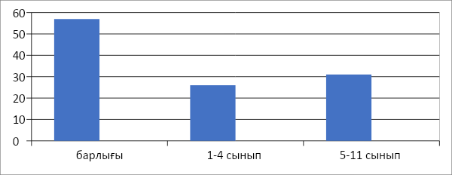

Сынып жетекшілердің саны:15 Оның ішінде:
Бастауыш буында–5 мұғалім
5-11сыныптар арасында–10 мұғалім
Мектебіміз 2021 – 2022 оқу жылын 15 сынып комплектісімен бастады. 1- 4сынып аралығында 5, 5-11 сынып аралығында 10 сынып комплектісі бар. 2021 жылдың қыркүйек айында 91 оқушы болса, 2022 жылдың мамыр айында 95 оқушы.
1 қыркүйек Білім күні жылдағы дәстүр бойынша «Сыңғырла алғашқы қоңырау» Білім күніне арналған салтанатты жиын өтті.Жиынға ауыл әкімі қатысты. 1-қыркүйек Білім күніне арналған «Саналы ұрпақ –жарқын болашақ» тақырыбында саптық жиын өтіп жиын соңында барлық сыныптарда оқушыларға «Мен -өз елімнің патриотымын» сынып сағаты өтті.

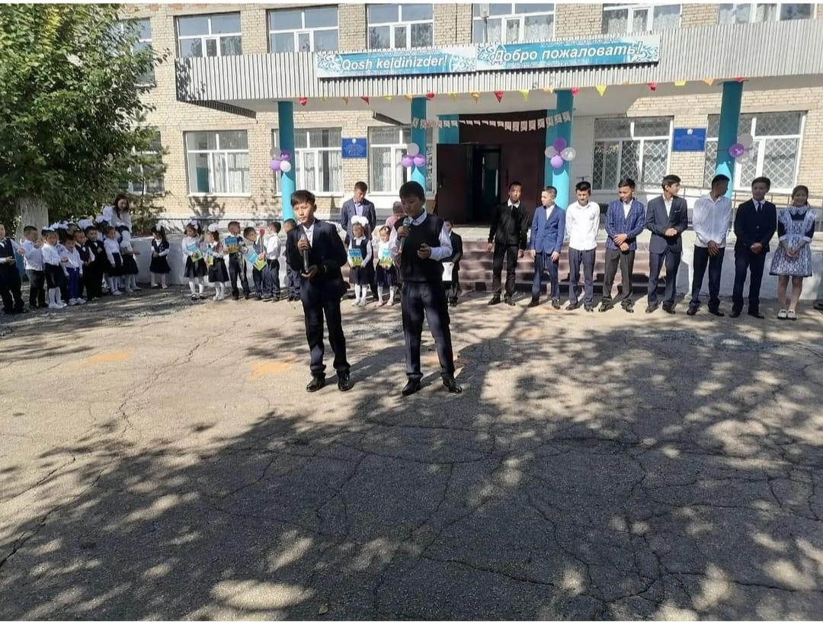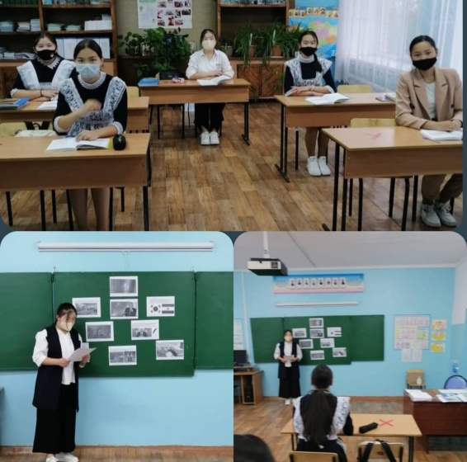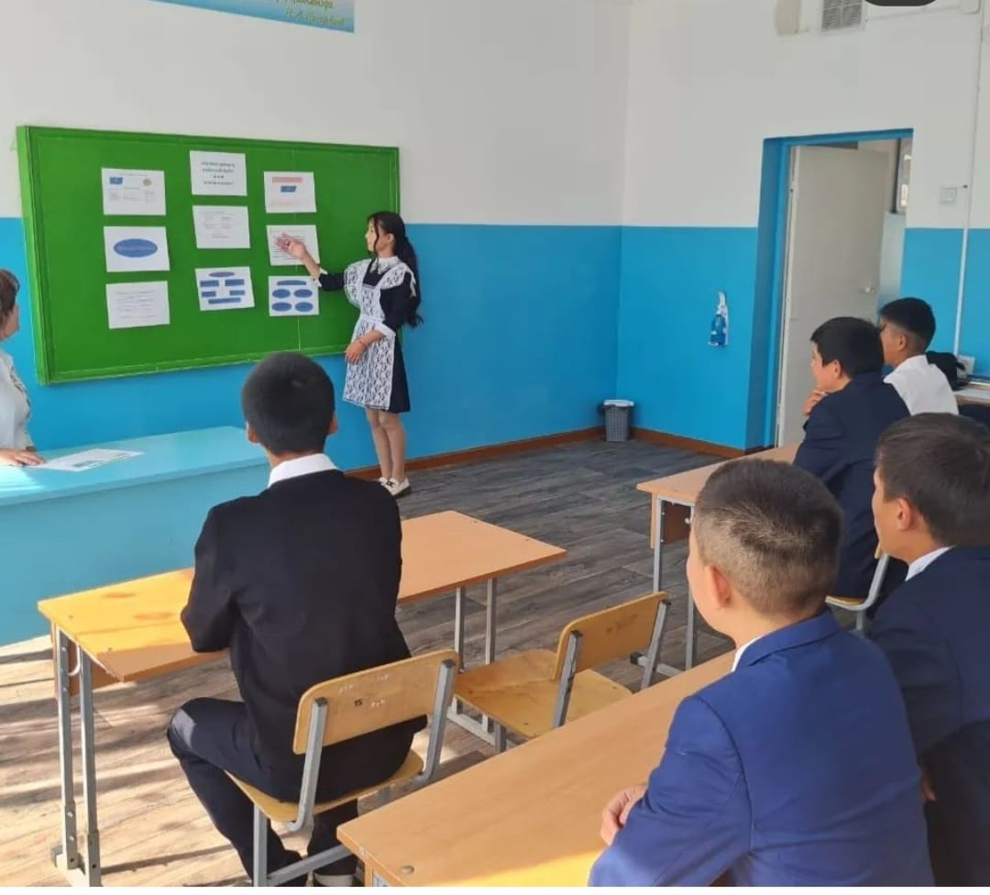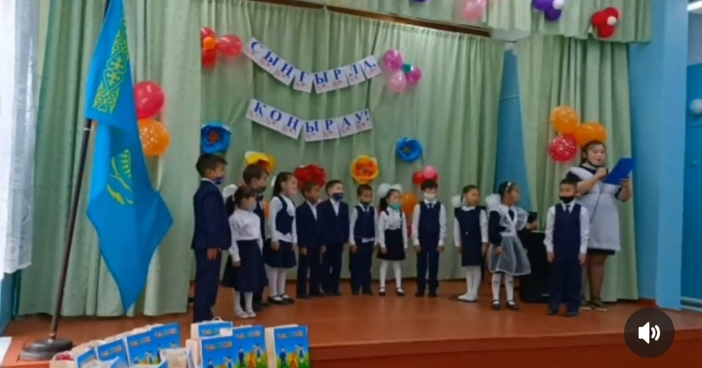
«Рухани жаңғыру» бағдарламасы негізінде ҚАЗАҚСТАН РЕСПУБЛИКАСЫНЫҢ ПРЕЗИДЕНТІНІҢ ХАЛҚЫНА ЖОЛДАУЫН
МЕКТЕП ҰЖЫМЫМЕН ТЫҢДАЛДЫ Азаматтардың барлық сындарлы өтініш-тілектерін жедел әрі тиімді қарастыратын «Халық үніне құлақасатын мемлекет»тұжырымдамасын іске асыру – бәрімізге ортақ міндет. Патриоттық тәрбие бағыты бойынша 3-қыркүйек ҚР Президентінің халыққа жолдауы бойынша сынып сағаттары жүргізілді. 2021 жылы 2-қыркүйек күні Қасым-Жомарт Тоқаев ҚР Президенті ретінде парламент палаталарының бірлескен ашық отырысында Қазақстан халқына тұңғыш рет Жолдау арнады. Президент ҚР тарихындағы жаңа бағыттың жақындап келе жатқанын, алдағы уақытта ҚР Тәуелсіздігіне 30 жыл толатынымен сөзін бастады.

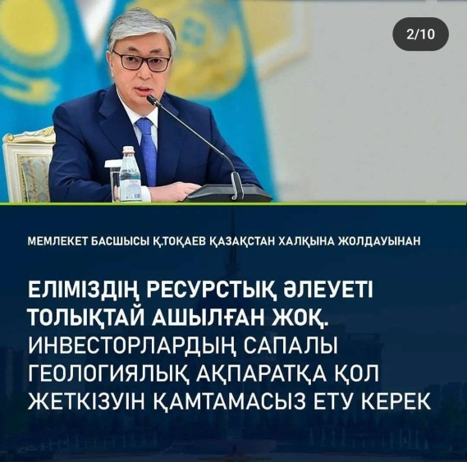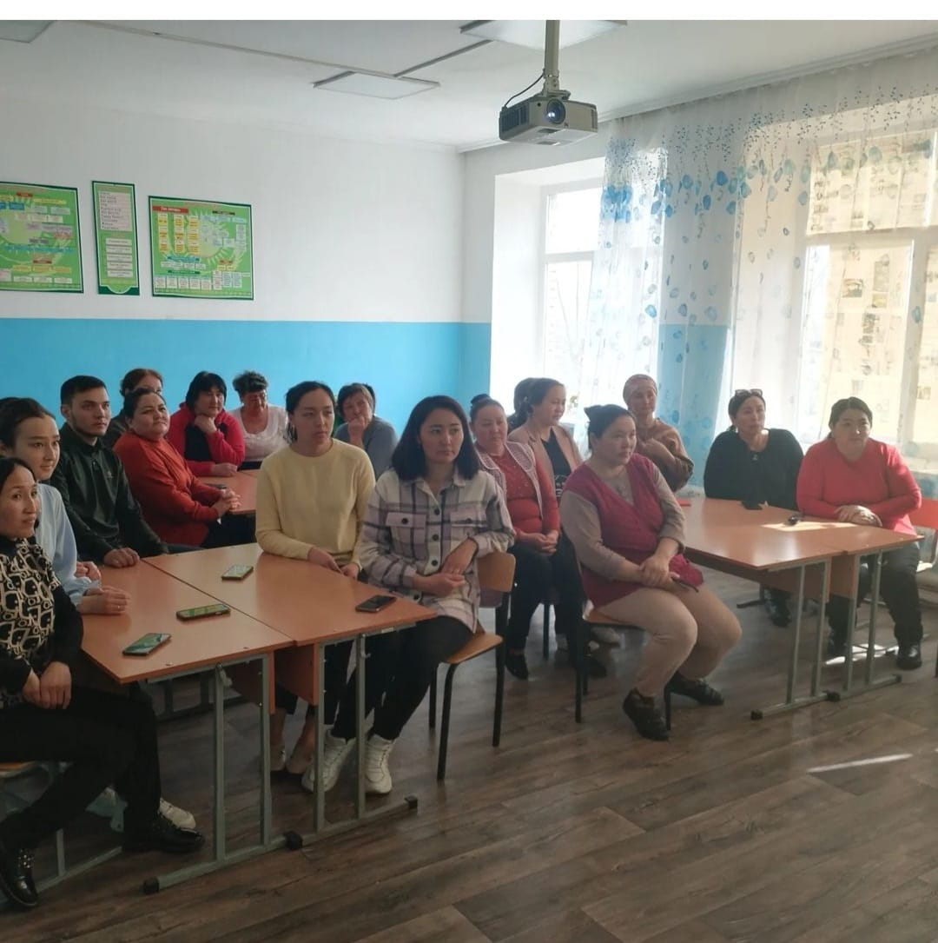

Қыркүйек айының басында жоспар бойынша 5–11сынып аралығында «Оқушы ережесінің сақталуы» тақырыбында ұлдар, қыздар жиналысы өтті. Жиналыстың мақсаты мектептің ішкі тәртіп ережесі, мектеп формасын сақтау туралы түсінік берді.
«Жас Ұлан» ұйымының көшбасшысын, «Парламент» жастар ұйымының президентін сайлау ұйымдастырылды.«Қауіпсіз мектеп» акциясы бойынша мектеп тәлімгері Болат Р. Оқушыларға жол қауіпсіздігі туралы, жол ережелерін сақтау туралы түсіндірме жұмыстары жүргізілді. «Жолда абай болыңдар!» оқушыларға жаднама тарату,өткізген «Қауіпсіз жол»ашық сынып сағаты, өзін-өзі басқару ұйымы оқушыларының жасаған «Абайлаңыз бағдаршам!» видеоролигі және1 сынып оқушыларынан ұйымдастырған «Бағдаршам» флешмобы және тағы да басқа іс-шаралар жүзеге асты.«Техника қауіпсіздігі»,«Өмір қауіпсіздігі»,«Өрт қауіпсіздігі» бойынша мектебіміздің алғашқы әскери дайындық пәні мұғалімі Ержан М және 1-11 сынып жетекшілері балалармен әңгіме жүргізіп,қорғану алдын-алу жұмыстарын түсіндірді.

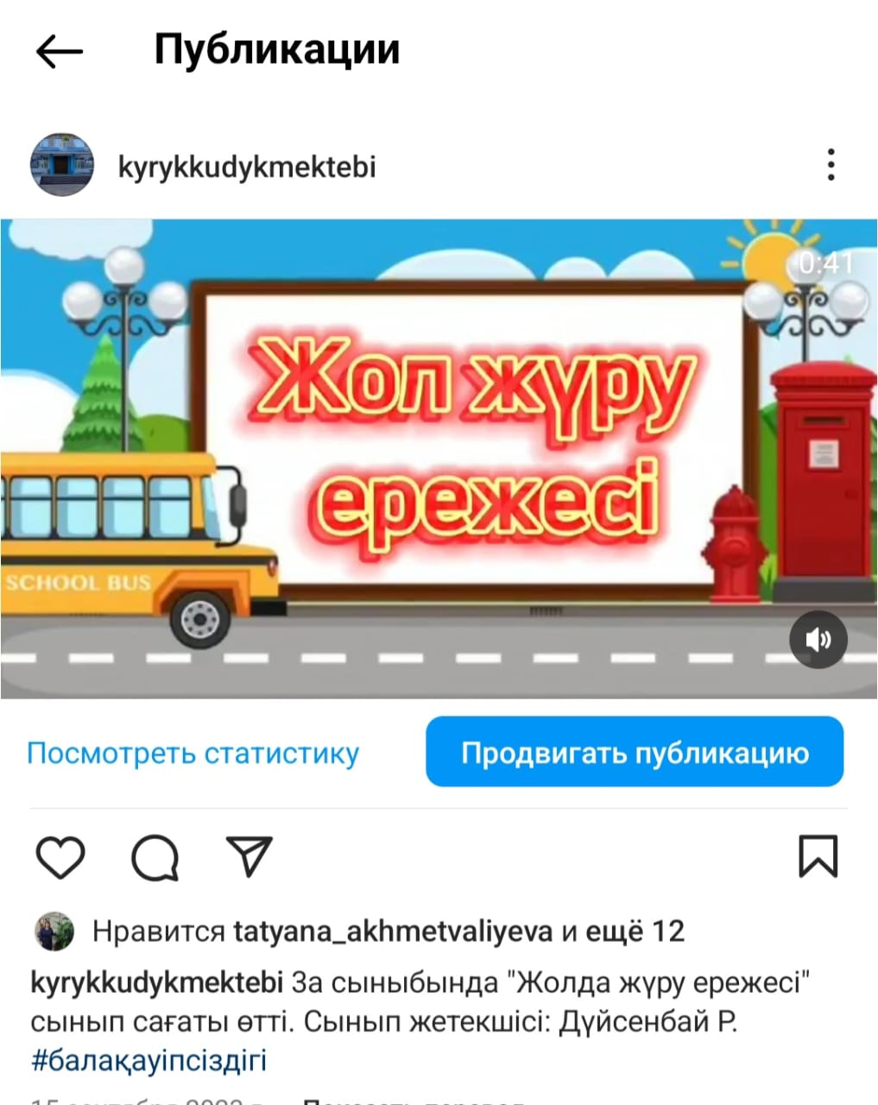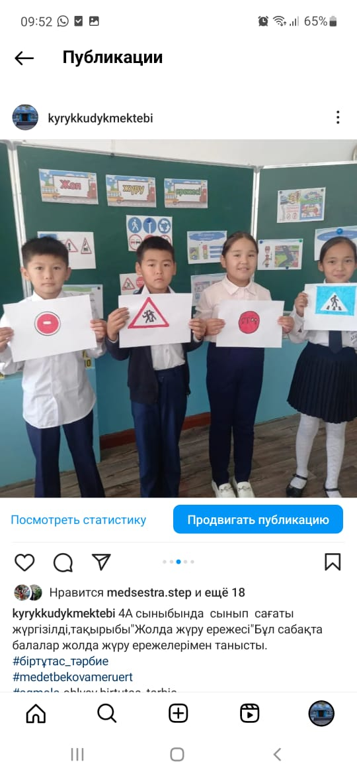

Салауатты өмір салты, дене дамуы және психологиялық денсаулық сақтау дағдыларын, денсаулыққа зиян келтіретін факторларды анықтау біліктілігін ойдағыдай қалыптастыру үшін кеңістік орнату.
Денсаулық күніне салауатты өмір салты, дене дамуы және психологиялық денсаулық сақтау дағдыларын, денсаулыққа зиян келтіретін факторларды анықтау біліктілігін ойдағыдай қалыптастыру үшін кеңістік орнату орай 1-11 сынып оқушылары арасында салауатты өмір салтын қалыптастыру, денсаулықты нығайту, көңіл күйді көтеру, сыныппенбірге ұйымшылдықты сезіну мақсатында «Көңіл күй және денсаулық» тақырыбында флэш-моб байқауы ұйымдастырылып өткізілді. 5-7 сыныптар арасында футбол жарысы ұйымдастырылды. Сондай-ақ тоғызқұмалақтан және шахматта жарыстар өткізілді. Күзгі марафон ұйымдастырылып өткізілді. «Денсаулық - 2021» денсаулық фестивалі аясында дене тәрбие пәні мұғалімі 7 –сынып оқушыларының отбасымен қатыстырумен «Әкем, анам және мен» кіші футбол сайысын ұйымдастырды. Сайыс нәтижесінде 7 а сынып отбасы жеңіске жетті.5- сынып арасында –эстафеталық жарыс ұйымдастырылды. 1-4 сыныптарда эстафеталық ойындар толағай ойындары ұйымдастырылды.

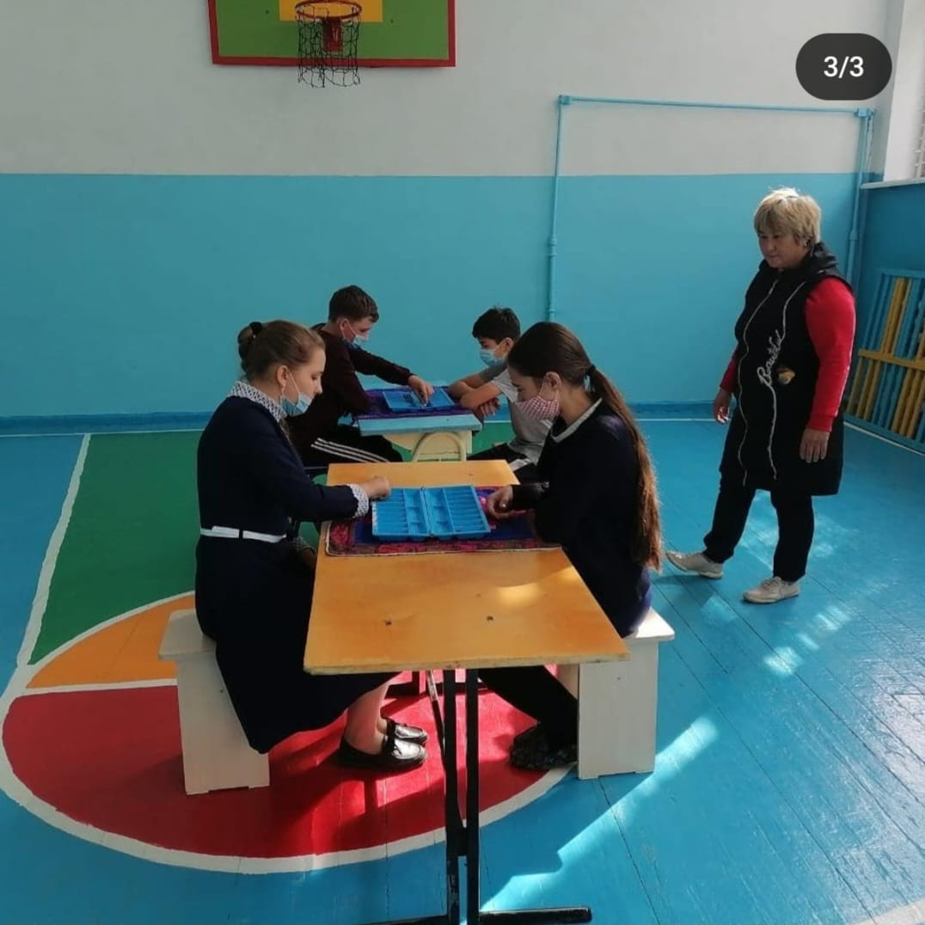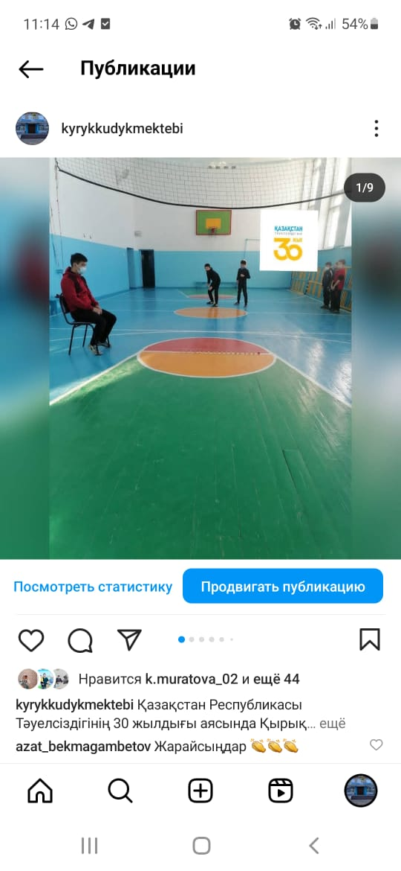

«Болашаққа бағдар; Рухани жаңғыру» бағдарламасы аясында Қыркүйек айының 10-15 күндері «Отбасы – бақыт мекені» тақырыбы бойынша онкүндік жоспарланды.Онкүндік аясында «Бақытты отбасы» фотосуреттер көрмесі, «Шахматшы отбасы» шахматтан жарыс, «Данқ минуты» атты тақырыпта отбасылық өнер байқауы, «Отбасылық өмірден үзінді» бейнероликтер. 5-7 сынып оқушыларының ата –аналарымен «жас тоғыз құмалақшы »атты тоғыз құмалақтан дене тәрбие пәні мұғалімдері жарыс ұйымдастырды.
Қыркүйек айында отбасы күніне орай ХХІ ғасыр Қазақстандық ата-ана: өз балаңа үлгі бол жалпы ата-аналар конференциясы өтті.Конференцияда Күн тәртібі бойынша мектеп директоры Бекмагамбетов А.А. мектептің оқу тәрбиесінің басты бағыттары мен жетістіктері туралы Оқу ісінің меңгерушілері Айгисова С.Е жаңа оқу жылына жоспарды таныстырды мектеп ішінде ата-аналар қоғамдық кеңесін құрылды. Конференцияға ата-аналарға психологиялық көмек көрсетіліп, тренингтар өткізілді.
Жиналысқа барлығы 34 ата-ана қатысып, ата-аналар үштігі сайланды және «Қамқоршылық кеңесі» мүшелерін сайланды.Оқу жылының басында құрылған Қамқоршылық кеңес құрамы жыл басынан жоспар құрып,жыл аяғына дейін жоспарға сәйкес өз жұмыстарын жақсы деңгейде атқарып шықты. Жоспарға сәйкес отырыстар жүзеге асырылып, атқарылған және алдағы орындалатын мәселелер жайында қорытынды жасалып отырды.Атап айтатын болсақ, Қамқоршылық кеңес құрамы мүшелерінің ішінде белсенділік танытқандарды, яғни Қамқоршылық кеңес төраағасы ай сайын беріп отырды.
22 қыркүйек тілдер мерекесіне «Тілім менің тірегім-соғып тұрған жүрегім»
атты онкүндік өтті. Жоспар құрылып, ашық тәрбие сағаттары мен түрлі сайыстар өткізілді, сонымен қатар мерекелік іс-шара ұйымдастырылды. Аталған шарада өзге ұлт өкілдерінің билері орындалып,Абайдың қара сөздері, сонымен қатар бірқатар ақындардың өлеңдері оқылды. Белсене қатысқан оқушыларды марапаттау рәсімі өтті.
Аз қамтылған отбасыбалаларына материалдық көмек беру,қайырымдылық қасиетін ояту мақсатында әлеуметтік педагог Машан С.
«Қайырымдылық» акциясы аясында қайырымдылық жәрмеңкесін ұйымдастырды. Жәрмеңкеден түскен қаржыны аз қамтылған отбасы балаларына күзгі киім алып берді.Осы орайда жыл сайын республикамыздың әр аймақтарында дәстүрлі түрде өткізілетін "Мектепке жол" акциясының өзіндік орны айрықша. Өйткені, жаңа оқу жылына дайындық уақытында аз қамтамасыз етілген және көпбалалы отбасылардан шыққан оқушыларға қолдау көрсету және баланың әлеуметтік себептермен мектепке келмей қалуының алдын алу, барлық балалардың міндетті орта білім алу құқықтарымен қамтамасыз ету, олардың мектеп формасы, оқуға қажетті құрал-жабдықтармен толықтай қамтылып, алаңсыз білім алуына жағдай жасауды осы акция көздейді. Биылда бұл шара қайырымдылық жәрмеңкесі түрінде өз жалғасын тапты.Аталған акция әлеуметтік педагог Машан С. бастамасымен және еріктілер тобының ұйымдастыруымен өтті. Аталған іс- шарадан түскен қаражат жоғарыда аталған санаттағы оқушылардың күзгі киім, спорттық киім, мектепке кажетті құрал-жабдықтармен қамтамыз етілді. Қазан айының 27-да терроризмнің алдын алу бойынша 2019-20 оқу жылына арналған діни-экстремизм және терроризмнің алдын алу жоспарына сәйкес

барлық оқушылар мен қызметкер, мұғалімдерге террористік акт қауіпі кезіндегі халықтың іс-әрекеті бойынша жадынамамен таныстырып, таратты. Сондай-ақ қызметкерлерге таныстарының кері ағымның арбауына түскенде немесе теологиялық психологиялық кеңестер мен құқықтық қорғау қажет болған жағдайда «114 қауырт желісіне» телефон соғып хабарласуға болатынын айтып өтті.
Халықаралық қыздар күніне орай Мектептегі әрбір қыз баланы ибалылық сақтауға баулу,құқықтық,адамгершілік,имандылық,эстетикалық тәрбие беру мақсатында «Арыңды жасыңнан сақта!» тақырыбында 8-11 сынып қыз балаларымен ашық түрде әңгімелесу өтті. Бұл шарада мектеп медбикесі қатысып қыз баланың тәрбиесі, қоғамдағы орны, мәдениеті және жеке бас гигиенасы жайлы әңгіме айтылды. Гигиеналық жағынан қыз балаларға жыныстық жетілу кезеңінде өздерінде болып жатқан физиологиялық және психо эмоционалдық өзгерістерді түсіндіріп, жеткізе білді. Қыз балаларға қамқорлық, ниет білдіру, жан жылулығын сезіндіру үшін және қыз баласына тән белгілі бір ұнату сезімін бастан кешіру кезінде түсініспеушіліктер жайлы мектеп психологі Машан С айтып өтті. Сондай-ақ тәлімгер Болат Р тек қана рухани тұрғыдан емес қыздарымызды таза, әсем, жарасымды киім киіп, өздерін күтуге, шаш өруге кеңес берді.Және өз құқықтарын біліп, өздерін қорғауға және мектеп оқушыларының, яғни өз міндеттерін дұрыс орындауға шақырды.
Мектепте ұл балалардың мәдениетін, ортамен қарым қатынасын қалыптастыру мақсатында және қоғамдағы ер азаматтың рөлі туралы "Ер бала- ел ертеңі " тақырыбында дөңгелек үстел өтті. " Мектептің алғашқы әскери дайындық пәні мұғалімі Ержан М қазақ отбасындағы ер баланың тәрбиесі, өзіндік ерекшеліктері мен ер баланың бейнесі жайлы әңгімеледі. ҚР президентінің "Мәңгілік ел идеясын насихаттай отырып, ұлттық рух, ұлттық тәрбие ұғымдарын аша түсті.
Мектеп психологы Машан С мектеп оқушыларына арналған психологиялық жадынамалар таратып, 111 сенім телефондарымен мектеп оқушыларын таныстырды, сонымен қатар мектеп әкімшілігі және психолог оқушыларға анонимдік хаттар үшін жәшіктер орнатып, оның тұрақты жұмыс істеуіне бақылау жасады. Сынып жетекшілер мектеп психологы,мектеп оқушылары мен ата-аналарға құқықбұзушылықтың, суицидалды мінез- құлықтың алдын-алу бойынша семинар кеңестер, лекциялар мен психологиялық жиналыстар өткізді. Мектеп психологы Машан С мектеп оқушылары арасында күш көрсету, бопсалаушылық, тонаудың алдын алу мақсатында сауалнамалар жүргізді. Оқушылар арасында Кибербуллинг дегеніміз не тақырыбында тәрбие сағаты өткізілді. Жыныстық сипаттағы қылмыстың алдын алу бойынша қыздар мен ұлдар жиналысы өткізіліп,ұлттық тәрбие туралы дәрістер оқылды.Кесте бойынша сынып жетекшілермен

тәрбие ісінің орынбасары бала еңбегін қанаудың және тәртіп бұзушылықтың алдын алу мақсатында кешкілік реидтер жүргізіп тұрды.
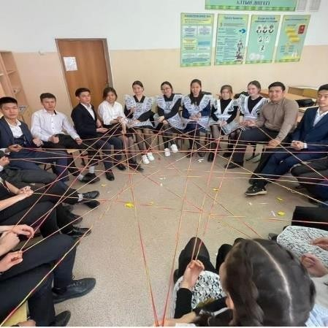
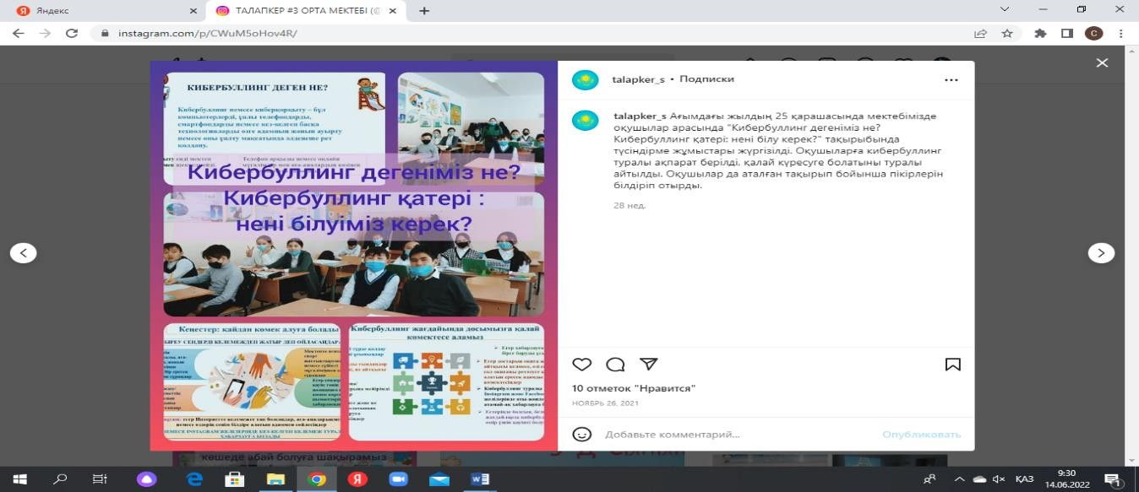
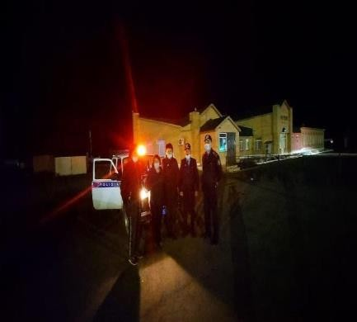
Республикалық бірыңғай балалар мен жасөспірімдер «Жасұлан» ұйымы құрылды.
Рухани-адамгершілік және азаматтық патриоттық тәрбиелеу контексінде сыбайлас-жемқорлыққа қарсы мәдениетті мектеп ортасында қалыптастыру мақсатында жасалған жұмыстар жасалды. 2021-2022 оқу жылының «Адал ұрпақ» ерікті мектеп клубының жоспары жасақталып бекітілді. 10-
сыныптардан құралған клуб мүшелері тағайындалды. Жоспарға сәйкес
«Парасатты азамат» стендісі қайта жаңартылды, сондай-ақ сынып жетекшілерге сынып кабинетінде «Парасатты азамат»бұрышын жасақтау тапсырылды. Жалпы ата-аналар жиналысында ата-аналарға «Сыбайлас
жемқорлықтың алдын алудағы «Адалұрпақ» еріктілер клубының

жұмыстары» тақырыбында тәлімгер Болат Р баяндама оқыды. Бейнеролик көрсетілді. Қазан айы ішінде 7-сыныптар арасында адалдық,ар- ұят, абырой, әділеттілік қасиетін көрсету мақсатында сурет салу байқауы өтті. Ең жақсы салынған суреттер «Парасатты азамат» стендісіне қойылды.
Қазан айында «Гигиеналық талаптарды сақтау»тақырыбында мектеп
медбикесі жиналыс өткізді.Жиналыстың мақсаты.Оқушыларға жеке бас гигиенасы туралы ақпарат беріп, жадынамалар таратты.
Қазан айында «Қарттарым асыл қазынам » тақырыбында қарттар күніне орай арнайы жоспар құрылып,жоспарға сай іс-шаралар өткізілді.Іс-шарада тәрбие сағаттар, ауыл қарттарымен кездесулер өткізіліп бала тәрбиесі жайлы әңгімелесулер болды, жалғызбасты қарттар үйіне үй шаруашылығына көмек берілді. қарттар күніне орай ДТЖО Темирбек Е. мен музыка жетекшісі Болат Риза ұйымдастырумен «Ата-әулеттің тірегі,әже-ұрпақтың жүрегі»тақырыбында мерекелік кеш аталып өтті. Кешке 1-11 сынып ата- әжелері қатысты.
Ұстаздардың төл мерекесіне орай мектеп ұстаздарын мектеп бітіруші түлектеріміз таңғы құрмет сәлемдемелерімен көңіл күй сыйлаумен бастады.Сонымен қатар өзін-өзі басқару ұйым мүшелері мектепішіл стент шығарды. «Ардақтайық ұстазды» мерекелік концерт мәжіліс залында жалғасын тапты. Жыл жайын шаралардың түрлері жаңара отырып,биыл «80- 90 жылдарға қайта оралу» тақырыбында КВЕСТ ойыны мұғалімдер арасында жүргізілді. Бұл ойын өте қызықты болғаны 80-90-жылдағы кинофильмдерден үзінді көрсетілді. Ауқымды өткен іс-шараны аудандық баспаға берілді.
Ұлағатты ұстаздар мерекесі күні «Ұлағатты –ұстазым» атты сынып сағаттары өткізіліп, 1 қазан мұғалімдерге арналған мектепшілік іс-шара ұйымдастырылды. 11 сынып оқушыларының ұйымдастырылуымен мұғалімдерге құттықтау газеттері ілініп, мерекелік концерт өткізілді. 1-6 қазан күндері Болат Р «Ұстаз-ұлы мамандық» тақырыбында мұғалімдер мерекесіне орай апталық ұйымдастырды. Бұл күні «Парламент» оқушыла рұйымы өзін –өзі басқару күнін ұйымдастырды, яғни оқушылар пән мұғалімдері орнына сабақ береді, бір күндік қызметін атқарды.
Қазақстан Республикасының мемлекеттік рәміздерін насихаттау, құрметтеу мақсатында «Мемлекеттік рәміздер-елдігіміздің нышаны» атты мектепішілік іс-шаралар жоспары құрылып, жұмыстар атқарылды.Оқу жылының басынан бастап әр дүйсенбінің бірінші сабағында мемлекеттік гимн айту ұйымдастырылды. Барлық сынып жетекшілер тәрбиенің жылдық жоспарына рәміздерді насихаттауға байланысты тақырыптарды енгізді. Қазан айында 11 «А» сыныбымен кітапханашы Имадил С «Мемлекеттік нышандар тарихын білесің бе?», «Елдігіміздің айшықты айғағы» атты кітап көрмесін ұйымдастырды. Мемлекеттік мереке күндерінде, салтанатты

іс- шаралар басталғанда және аяқталғанда және әр дүйсенбі күндері барлық оқушылар орындарынан тұрып Қазақстан Республикасының Мемлекеттік Әнұранын орындайды.
Мектепте патриоттық тәрбие беру бағдарламасы әзірленген, осы бағдарламаның бір бөлімі біздің мемлекетіміздің мемлекеттік рәміздерін зерделеуге және насихаттауға арналған «Мемлекеттік рәміздер» көрмесі және танымдық сайыстар,сынып сағаттары өткізіліп келді. Және мектеп кітапханасына саяхат жасалып, көрмемен таныстырылып,ертегі кітаптар оқылды.
Қазан айында мектепішілік «Берекелі Алтын күз» атты тақырыпта1-4сыныптар үшін « Күз сыйы» жәрмеңкесі, 5-11 сыныптар «Күзгібал–2021» байқауы болып өтті. Мәдениетті қалыптастыру бағытталған іс-шаралар атқарылды.Табиғат пен адам және жасыл өсімдіктің адам денсаулығына пайдасын ұғындыра отырып, мектептің кабинеттері мен дәліздерді,сыртқы учаскелерді гүлдендіруге,ағаш отырғызуға шақырылып отырды.
«Біз таза ел үшін» қозғалысы аясында құстарды қорғау мақсатында арнайы челлендж жүзеге асырылды. Мектеп маңына ауыл ақсақалдарымен 1- сыныптар көшеттер отырғызды,мектебіміздің өзін-өзі басқару ұйымының жастары құстарға арналған ұяларды мектеп маңына орналастырды.
Қазан айының әр сенбі күніне «Табиғатты қорғайық» тазалық жұмыстары ұйымдастырылды. Оқушылар мектеп ауласына тазалық жұмыстарына қатысып,көшетер отырғызды.
Қараша айында республикалық теңге күніне орай жоспар құрылып, 1-11 сыныптарда тәрбие сағаттары, дебаттар болды.
Қараша айында"Адал ұрпақ" еріктілер клубының ұйымдастыруымен республикалық "Бала құқығы-адам құқығы","Зорлық-зомбылықсыз балалық шақ" онкүндік аясында "Бала зорлығы-қоғам қасіреті» тақырыбында тәрбие сағаты өткізілді. Тәрбие сағатын 8,9,11-сынып жетекшілері оқушыларымен бірге жүргізді. Сабақта оқушылар қоғамда кездесіп отырған балаларға қатысты зорлық -зомбылық пен қатігездіктің зияны мен салдары туралы өз ойларынортағасалды. Тарих пәнімұғалімі Баспаков Д "Бала құқықтары туралы" Заңындағы баптарға үзінділер келтірді. Келген қонақтарда өмірден мысалдар алып қауіптен қорғану, сақтану жолдарын айтты.
Оқушыларға қазақстандық патриотизм және азаматтық тәрбие, құқықтық тәрбие мақсатында құқық пәні мұғалімі Баспаков Д.К 9«А»сыныбына
«Менің құқым қандай?» тақырыбында құқықтық сауаттылық бойынша сыныптан тыс сабақөткізді. Сабақта оқушы өз құқығы мен міндеттерін білді. 2021-2022 оқу жылындағы құқық бұзушылықтың алдын алу жұмыс жоспарына сәйкес қаңтар айы бойы оқушылардың құқықтық сауаттылығын арттыру, құқық бұзушылық және қылмыс белгілерімен түрлерімен таныстыру,

жасөспірімдердің құқықтары мен міндеттерімен таныстыру. Қоғамның заңдары мен нормаларын орындауға, құқықтарын біліп оны құрметтеуге тәрбиелеу мақсатында онкүндік іс-шара жоспары жасалынып өткізілді.

9-11 сынып оқушылары арасында компьютер мен смартфонда күніне неше сағат отыратындығы туралы және интернетке кіру белсенділігін бақылауға қатысты Ержан М сауалнама алды. Сауалнама қорытындысында оқушылардың интернетте ұзақ отыратындығы анықталды. Себебі оқушылардың әлеуметтік желілерді (Вконтакте, Инстаграмм) үнемі қолданатындығын, оқу материалдары мен тест сұрақтарына дайындалатындығын және ойындар ойнайтындары белгілі болды.Сондықтан, интернет қызметтерде қолданушылардың жауапкершілігін жоғарлату, қауіпсіздігін сақтау мақсатында «Интернет және балалар» атты жадынамалар таратылды.
5-11сыныптың ата-аналар жиналыстарында күн тәртібіндегі мәселе қылып
«Қауіпсіз интернет» тақырыбында түсіндіру жұмыстары жүргізілді. Балалардың интернеттегі және әлеуметтік желідегі іс-әрекетіне ата-аналардың бақылауын күшейту мәселелері қаралса, мектеп тәрбие орынбасарлары 9-11 сынып ата-аналар жиналысында «Балалардың қауіпсіздігі –біздің міндетіміз» тақырыбында лекция оқыды.
Тәрбие орынбасары сынып жетекшілер мен ата-аналарға «Отбасы және отбасылық құндылықтарды қолдау бойынша Қазақстандық ата-аналардың қауымдастығы» Республикалық қоғамдық бірлестігі мен бірге ата- аналарға WhatsApp мессенджер арқылы ұсынымдар таратып, оларды желіге тіркеді.
9 «а» сыныбында сынып жетекші Жаргал З «Интернеттің зияны мен пайдасы» тақырыбында қызу пікірталас өткізді.
Тәлімгер Болат Р смартфон пайдаланған оқушылармен жеке әңгімелесу жүргізіп, ескерту берді. Смартфон, гаджет телефондар мен құлаққаптардың ұстау ережесімен таныстырды. Кәмелетке толмағандардың өмір қауіпсіздігін сақтау және қайғылы оқиғалардың алдын алу мақсатында мектеп әкімшілігі мектеп ғимаратының шатырларына шығатын жолдарына тексеру жұмыстары жүргізілді.Сонымен қатар,демалыс қарсаңында қайғылы оқиғалардың алдын алу бағытында құрылысы аяқталмаған ғимараттардың маңына жүрмеу жөнінде сыныптарда үгіт-насихат жұмыстары жүргізіліп, сыныптан тыс сағаттар өткізілді.
Елбасымыздың қолдауымен құрылған «ЖасҰлан»ұйымына қабылдану
- әрбір шәкірт үшін үлкен мәртебе. Жас азаматтарды еліміздің нағыз патриоттары,өзгерістерден қаймықпайтын,еңбекқұмар,білімге құштар,өзін- өзі жетілдіруге үнемі ұмтылатын рухани дүниесі кең тұлғаны қалыптастыруды көздейтін «Біріңғай «Жас Ұлан» балалар мен жасөспірімдер ұйымына қабылдау жыл сайынғы мерекелік шараға айналды.

16-желтоқсан Тәуелсіздік қарсаңына орай «Жас Ұлан мен Жас Қыран»ұйымына оқушыларды қабылдау рәсімі өткізілді. Қамтылған бала саныбастауышбойыншаЖасҚыранқатарынаРеспубликалықбірыңғай«Жас Ұлан», «Жас Қыран» балалар мен жасөспірімдер қатарына қабылдау салтанаты Тұңғыш Президент мерекесі орай ұйымдастырылып 30 қарашакүні болыпөтті.Бұл аталған қабылдау рәсіміне мектебімізден 23 оқушы қабылданды.Соның ішінде 10- «Жас Ұлан», 13- «Жас Қыран».
Тұңғыш президент күніне орай алдын ала жоспар құрылып,сол жоспар бойынша мектеп мәжіліс залында кең көлемде мерекелік іс-шара өткізіледі. 1 желтоқсан – Тұңғыш Президент күніне орай «Елін сүйген Елбасы- Нұр аға» апталығы аясында 27–қараша күні тәлімгер Болат Р жетекшілігімен және
«Жас ұлан» ұйымының ұйымдастыруыменапталықтың ашылуы болды. Жиында оқушылар Елбасы туралы тақпақтар, өмір жолдары жайлы бейне роликтен көрсетілді.
Айта кетсек: ашық тәрбие сағаттары, сынып сағаттары және «Елбасы сүйген әндер»бойынша жұмыстар жүргізіледі.«Ел ертеңін сүйген Елбасы»,«1- желтоқсан тұңғыш президент күні» атты суреттер салудан,плакаттар сайысы,
«Менің Елбасым» үздік эсселер сайыстары жоғарғы деңгейде орын алады. Атқарылып жатқан шаралардың нәтижесінде оқушылар Тұңғыш Президенттің тарихын, ерең еңбегін бағалап, жадтарында сақтайтыны ұрпақтан-ұрпаққа жалғастыратыны сөзсіз. Жоспардың легі бойынша жылда ашылу салтанатымен бастау алатын күн концерттік шарамен ұласады
Апталық аясында қазақ елін мекендеген ұлттар мен ұлыстар достығы және бірлігіне арналған "Мен-Қазақстан азаматымын" атты мерекелік кеш өтті. Кешке ұлт өкілдеріне оқушылар концерт қойды. 28- қараша күні 5-7 сынып жетекшілерінің ұйымдастыруымен 5-7 сынып ер балалары арасында «Егер мен Президент болсам...» байқауы өтті. Байқаудың 1-кезеңіне 4 үміткер қатысып, танымал ақындардың Елбасы жайлы шығарған өлеңдерін мәнерлеп жатқа айтты. 2- кезеңге өткен оқушылар 29.11 күні 2-кезеңде«Егер мен Президент болсам....» тақырыбын жалғастырып, ой-толғау айтады. Үздік деп танылған оқушылар марапатталады.29.11күні 2-кезеңге өткен оқушылар
«Егер мен Президент болсам....» тақырыбын жалғастырып, ой - толғаулар айтты.Үздік деп танылған оқушыларI, II, III орындармен марапатталды. Музыка жетекшісі Болат.Р «Ән-саз»үйірмесі өнерпаздарымен патриоттық әндер кешін өткізді. Мерекелік кешке оқушылар Отан,туған жер,өлке туралы әндер,тақпақтар айтып,би биледі. Кітапханашы Имадил С «Елін сүйген Елбасы»тақырыбында Елбасы жайында жазылған кітаптар және Халыққа арналған Жолдаулар жинағын көрмесін ұйымдастырды. ҚР Тұңғыш Президент күніне арналған «Үздік мәдениеттілік –ол спорт,шынығу мен денсаулық!»акциясы жарияланды.Акция аясында дене тәрбиесі мұғалімдерінің ұйымдастыруымен баскетбол, ұлттық ойын–асық ату,қазақша күрес,тоғызқұмалақ,шахмат және үстел теннисінен жарыстар болып өтті. Белсене қатысқан әр бір оқушылар марапатталды.
Оқушыларға Қазақстандық патриотизм және азаматтық тәрбие, құқықтық тәрбие бер умақсатынд ажәне «Болашаққа бағдар;Рухани жаңғыру»

бағдарламасы аясында 16 –желтоқсан Тәуелсіздік күні мерекесіне орай тақырыбында іс-шаралар өтті. Іс-шаралар аясында технология пәні мұғалімі Қайдар Ж ұйымдастыруымен «Тәуелсіздік таңы» қолөнер бұйымдарының көрмесін өткізді. Риторика «Тәуелсізбін деп жырлайды жүрегім» атты мәнерлеп оқу өтті. Сондай-ақ "Сүйем сені, Тәуелсіз Қазақстан" тақырыбындағы апталық аясында 5-7сынып оқушыларының арасында арасында монолог оқу байқауы ұйымдастырылды. Байқау мақсаты оқушыларды ұлтжандылыққа, ерлікке және патриотизмге тәрбиелеу. Сайыс көрермендерді де,қатысушыларды да қазақ тарихының өткеніне үңілдіріп, батырдың, сатқынның, өз өмірін туған елі үшін қиғандардың кім екеніне бір сәт көз жеткізгендей болды. Туған жерім тарихы туралы ақпарат беріп, өскелең ұрпақты туған өлкеге деген сүйіспеншілігін арттыру және елін,жерін сүйетін азамат етіп тәрбиелеу мақсатында 9"а" сынып жетекшісі Жаргал З тақырыбында тәрбие сағатын өткізді.Сабақ барысында Қырық құдық ауылының құрылғанына жеткен жетістіктеріне, елдің экономикасына, мәдениеті мен өнерін, білім беру мен денсаулық сақтау салаларына және өнеркәсіп орындарына тоқталып кешегісі мен бүгінгісіне шолу жасалды. Мектебіміздің әнші- биші оқушыларымыздың дайындаған ән, би өнерлерімен, 11 -сынып оқушыларының дайындаған «Желтоқсан оқиғасы» атты көріністерімен қорытындыланды.
Патриотизм – отбасына, туып-өскен ортасына, топырағы мен табиғатына, еліне деген құрметтен бастау алады. Өз ұлтын, жерін сүйіп, оның мұңын мұңдап, жоғын жоқтайтын адам ғана шынайы патриот бола алады. Оны зорлықпен, нұсқаумен жүргізу мүмкін емес. Қазіргі күні жастарымыздың бойындағы отаншыл рух,патриоттық сезім қай деңгейде?”деген сауалдардың бізді ойландыруы заңдылық.
16-желтоқсан Тәуелсіздік мерекесіне орай «Тәуелсіз Қазақстан» атты мерекелік іс-шара өткізілді. Осы шара аясында «Тәуелсіздік таң нұры» атты макеттер сайысы жоғарғы деңгейде өтті. Үздік макеттерді жасаған сыныптар мектепдиректорыныңалғысхатыменмарапатталды.1-11сыныптар арасында тақырыптық ашық сынып сағаттары, дөңгелек үстелдер, дебаттар,тәрбие сағаттар өткізілді. Осы бағыттар бойынша білім алушы жастар өз өнерлерін ортаға салды. Атап айтар болсақ: тақырыптық қойылымдарды орта буындар көрсетсе, бастауыштар би билеп, ән шырқады.
Қазақстан Республикасының Тәуелсіздігіне 30 жыл толуына орай және Елбасының "Болашаққа бағдар;рухани жаңғыру" мақаласын жүзеге асыру мақсатында "Адал ұрпақ"еріктілер клубының белсенді жастары арасында"Жастарда патриоттық рух бар ма?" тақырыбында дебат-сайысөтті. Қазақстан жастарына елжандылық,отансүйгіштік қасиеттер тән деген пікірді жақтаушы тобы ұстанды. Даттаушы тобы дәл осы көзқарасқа сәйкес қазіргі заманғы жастарға патриотизмге тән емес деген

оппозициялық бағытты ұстады.Ойын шарты бойынша екі топ өз позициялары бойынша ойларын нақты дәлелдемелер арқылы ашық айта білді. Жақтаушы тобының спикерлері , "Парламент" оқушылар ұйымының президенті Кеңшілк А сынды оқушылар өз ойларын қысылмай, жан-жақты жеткізе білді және сөздерінің тартымды әрі ойларының дәлді болуымен ерекшеленді.Қорытындысында қазылар алқасының шешімімен "Жалын" тобы үздік деп танылып марапатталды. команда дайындаған жетекшілерге мадақтама берілді. Мектептерде «Желбіре мәңгі көк байрағым», Ел рәміздері
- елдігімнің реңі, тәуелсіздік тірегі» атты сынып сағаттары өткізілді. сәйкес 4 маусым-Қазақстан Республикасының Мемлекеттік рәміздері күніне орай
«Патриоттық сабақ» шарасы Елбасы Н.Назарбаевтың «Болашаққа бағдар: рухани жаңғыру» мақаласын негізге ала отырып, Қазақстан Республикасы Тәелсіздігінің 30 жылдығына орай 2019 жылдың13-ші желтоқсанында
«Елім деп соғады жүрегім..» атты әскери патриоттық іс-шара өткізілді. Арнайы салтанатты шараға Ауыл әкімі Жахин Д.Т .Қамқоршылық кеңесінің төрағасы Шұғай Т болды. Салтанатты кеш «Жас Сарбаз» әскери сыныбы тәрбиеленушілерінің дефилесімен басталып, мектебіміздің жүлдегер әншілерінің ән шашуларына ұласты
Домбыра күніне орай мектебіміздің домбыра үйірме жетекшісі Болат Р үйірме оқушыларымен дәлізде ұзақ қоңырау уақытында бірнеше күй орындап оқушыларға тамаша көңіл күй сыйлады.
Жылдағы әдетпен парламент мүшелерімен бастауыш мұғалімдері
оқушыларға жаңа жылдық кештер ұйымдастырды. Әр буын кесте бойынша мерекелік кешке қатысты.
Қалалық жаңа жылдық шыршаға мектебімізден 2 оқушы барып,бағалы сыйлықтарға ие болды.
2021-2022 оқу жылы бойынша І жартыжылдық жасаған жұмыстарды қорытындылау мақсатында жалпы ата-аналар жиналысы болды. Жиналыста мектеп директоры мен оқу-тәрбие орынбасарлары,ағымдағы жылда жасаған жұмыстарға есеп берді.
Жоспарға сәйкес«Ата-ана – мектеп – мұғалім» үштік одақты нығайту мақсатында «Қыстың ғажап мүсіндері» атты акция жарияланды. Акция барысында мектеп оқушылары қыс мүсіндерін жасау ұсынылды. Белсенділік танытқан оқушы және сынып жетекші марапатталды.
Қаңтар айында мектебімізде бойы мектебімізде оқушыларға құқықтық сауаттылықтың ашылуы туралы лездеме өткізілді. Мақсатты мен міндеттері туралы мәліметтер беріліп, өткізілетін іс-шара тақырыптарымен таныстыру жұмыстары жүргізілді.
Оқушыларға қазақстандық патриотизм және азаматтық тәрбие, құқықтық тәрбие мақсатында құқық пәні мұғалімі Баспаков Д.К 9–сыныптармен «Құқықбұзушылықтың алдын-алу» тақырыбында құқықтық сауаттылық бойынша сыныптан тыс сабақ өткізді. Сабақта оқушы өз құқығы мен міндеттерін Құқықбұзушылықтың алдын-алу жұмыстарын білді.
Мектебімізде құқықбұзушылықтың алдын алу жұмыстары жүйелі жүргізіледі ата-аналармен біріккен түрде жұмыс атқарылады мектепішілік есепте, Ішкі істер бөлімінің есебіне соңғы үш жыл ішінде оқушы тіркелген жоқ.
Педагог-психолог Машан С терроризм және діни экстремизмнің алдын алу бойынша төменгі сынып оқушыларымен психологиялық тренинг өткізді. Білім алушылар мен қызметкерлер арасында қауіптің алдын алу үшін жадынамалар таратты. Онкүндік шеңберінде 5-11 сынып оқушыларынан «Өз құқығыңды білесің бе?» сауалнамасы алынды. Сауалнама нәтижесінде 5-11 сынып оқушыларының 96.8 пайызы өз құқықтарын білетінін көрсетті. Сондай-ақ жоғары сынып оқушыларына сыбайлас жемқорлықпен күресу туралы білім беру сағаты өтті.Өткізудегі мақсат сыбайлас жемқорлыққа қарсы көзқарасты қалыптастыру,оның алдын алу көріністерін азайту және құқықтық мәдениет деңгейін жоғарлату.Төменгі сынып оқушыларына құқықбұзушылықтың алдын алу үшін, онымен күресу жолдарын бейне ролик арқылы көрсетілді.
«Зорлық- зомбылықсыз балалық шақ» республикалық онкүндігі аясында ата- анамен ынтымақтастықты нығайту мақсатында «Біз бақытты отбасымыз» сайысы өтті. Сайысты дене тәрбиесі мұғалімі Алимхан Е 5-6 сынып оқушыларының ата-аналарымен бірге өткізді.
Әлеуметтік көмекке мұқтаж балалар санын анықтау, жетім, жартылай жетім, әлеуметтік аз қамтылған оқушылар мен сәтсіз отбасы балалары анықталып, тұрмыстық жағдайлары тексеріліп, мектеп ішінде, қоғамдық ұйымдармен, әкімшілік органдармен бірлесіп қайырымдылық көмек көрсету мәселелері қарастырылды.
Қаңтар айында оқушылардың өзін - өзі тану арқылы қандай кәсіпке қабілетті екенін, кәсіптің алуан түрлілігін ұғындыру мақсатында мектеп психологы тарапынан жоғары сынып оқушыларына әр-түрлі мамандықтар туралы мәлімдемелер мен хабардар ететін «Мен мамандық әлеміндемін»,
«Мамандықтың бәрі жақсы»,«Мамандық әлеміне саяхат»деген тақырыптарда тренингтер өткізілді. Мамандықтың адам болашағындағы алатын орны, адам
өміріндегі мәнін ұғындыру мақсатында кітапханада «Мен ғажайып мамандықтар әлеміндемін» бұрыш ұйымдастырылып, бітіруші түлектерге насихатталды. Еңбек, экономикалық және экологиялық тәрбие беружәне оқушыны шыдамдылыққа баулу және кәсіптік бағдар беру мақсатында студенттермен кездесу өткізілді. «Кәсіби бағдар» жобасы аясында «Мен таңдаған мамандық» тақырыбында өткізген 9-сынып жетекшілерінің үйымдастыруымен сұрақтарына жауап бере отырып, студенттер өз жолдарын тауып, өмірлік нәсібіне айналар кәсіптерін қалай таңдағандары жайлы баян етті. Бітіруші түлектерден ақыл-кеңестерін де аяған жоқ, бір –екі жыл болса да үлкен қалаларда ұлттық ЖОО-лардан болашақ мамандықтары бойынша білім алып жүрген студенттерден мектеп оқушылары өздерін толғандырып жүрген сауалдарынада тұшымды жауап ала алды. Жобаға қатысқан оқушылар ата-анасының жұмыс жүйесімен танысқанын, көмек бергенін, кәсіптің оңайы жоқ екендігімен қатар мамандыққа деген қызығушылықтарын айтты.
Қаңтар айында Жасөспірімдер арасындағы ерте жүктілік пен ерте некелесудің алдын алу бойынша «Ерте жүктіліктің ертеңі қандай?» тақырыбында 11- сынып оқушылары арасында дөңгелек үстел өткізілді.Оқушыларға ерте жүктіліктің салдары, оның адам өміріне тигізетін келешектегі қауіп-қатері жайлы әңгіме қозғалды.Мектеп психологі Машан С жасөспірімдерге дағдарыстан шығу жолдарын тренинг жаттығу арқылы көрсетті. Осы тақырыпта 11-сынып ата-аналарының қатысуымен түсіндіру жұмыстары жүргізіліп, 11-сынып жетекшісі Аминова Қ Н «Балалардың қауіпсіздігі –біздің міндетіміз» тақырыбында лекция оқыды.
15 ақпан - Кеңес әскерлерінің Ауғанстан жерінен шығарылғанына 33 жыл толуына орай,тәрбие жоспарының жоспарына сәйкес шара ұйымдастырылды. Кезінде өздерінің Отан алдындағы борыштарына адал болған, батырлық пен қайсарлықтың үлгісін көрсетіп, қаһармандық танытқан жерлестерімізге құрмет көрсету,сұрапыл соғыста мерт болғандарды мәңгі есте сақтау-бүгінгі ұрпақтың борышы.Осындай мақсатпен ауған соғысы ардагерлерімен кездесу жыл сайын дәстүрлі аталып өтетін.Биыл барлық сыныпта тәрбие сағаты
өтіп, Әскери жетекші Ержан М ұйымдастыруымен 9-11 сынып оқушылары арасында «Өз елімнің патриотымын» әскери патриоттық сайыс өтті. Сайыс қорытындысында ең үздік команда аудандық «Жас ұлан» әскери-спорттық сайысқа қатысып, жүлделі 1- орынды иеленді.
Ақпан айында мектептерде тамақтандыру ісін ұйымдастыруды жетілдіру» онкүндігіне байланысты іс-шаралар өткізілді.Мектебіміздің биология пәні мұғалімі мен мектеп медбикелері 8-10 сыныптарға «Дұрыс тамақтанудың маңыздылығы» тақырыбында лекция оқыды.«Семіздіктің алдын алу» және
«Дәрумендердің адам ағзасына пайдасы» бойынша бейнеролик арқылы көрсетіп,оқушылардың сұрақтарына жауап берді. Мектеп медбикесі мектеп дәлізіндегі «Денсаулық» бұрышына «Ауру астан» тақырыбымен брошюра іліп, «Тамақтан уланған кездегі алғашқы көмек» тақырыбында оқушыларға жаднама таратты.
Жас ұрпақтың салауатты өмір салтын қалыптастырудағы ой өрісін дамыту, зиянды әдеттерге еліктеудің, қызығудың өмірлеріне қауіп тудыратынын ескерту мақсатында биология пәні мұғалімі Жаргал.З "Нашақорлық- ғасыр дерті"тақырыбында тәрбие сағаты өтті.Оқушыларға зиянды заттардың зардабы жайында бейне роликтен және эксперимент жасау арқылы жасап көрсетті.
Зиянды заттардың адамға әсері, сақтану жолдарын түсіндіру мақсатында және дене тәрбиесі, салауатты өмір салты тәрбиесі бағыты бойынша 9-11 сыныптар арасында «ЖИТС-ғасыр ауруы» тақырыбында ашық тәрбие сағаты өтті.
2021 жылдың 1 наурыз күні «Халықаралық Азаматтық қорғаныс күні» қарсаңында дабыл соғылып, жаттығу жүргізілді. Іс-шараға мектебіміздің жоғары буын оқушылары 8-11 сыныптар және орта буын 5-7 сынып оқушылары қатысты. Мектеп ұжымын- оқушылар, мұғалімдер, әкімшілік, шаруашылық персоналды шұғыл түрде қауіпсіз аймаққа тез арада көшу жаттығуы орындалды.АӘД пәнінің мұғалімі басшылығымен өтті.Оқушылар мен ұстаздар назарына жедел тойтару қызметі кезінде қандай іс-әрекет жасау керек, газды улану жағдайында арнайы бас киімді қалай кию керек, бөгде заттармен қандай жұмыс жасау керек, зардап шеккендерге алғашқы көмекті қалай көрсету керек екендігі көрсетілді.

1 Наурыз «Алғыс айту» күні мерекесіне орай жоспар құрылып, бекітілді. 25- ші ақпанынан – 1 наурызына дейін«Мен алғыс айтамын...! атты тақырыпта видеороликтер түсіру тапсырылды. Түсірілген видеороликтер инстаграм парақшаларына #алғысайту, #адалұрпақ және #адалдықалаңы хештегі бойынша жүктелді.Ақпан айының 25,27 күндері«Алғыс сөздің асылы» тақырыбында бірыңғай сыныпсағаттары өткізілді.«Алғыс жүректен шығады» деп аталатын суреттер көрмесі және«Алғыс айту парызың» тақырыбында саптық жиын болып өтті.Наурыз айының 1 күні мектебіміздің өзін-өзі басқару ұйымы оқушыларының ұйымдастыруымен «Айналаңа жылулық сыйла» брошюралар тарату және «Жақсылық сенен және менен» волонтерлік тобы жұмыс жасады.
- наурыз аналар күніне орай «Ананың махаббаты әлемді жылытады» атты мерекелік іс-шара өтті. Қыздар арасында «Қыздарға әсемдік жарасады» көктем аруы сайысында әр сынып оқушылары тамаша дайындықта өз өнерлерін көрсетіп, марапатқа ие болды.
Наурыз айында Елбасының «Болашаққа бағдар: Рухани жаңғыру» бағдарламалық мақаласыніске асыру шеңберінде ұлық мереке –Наурыз тойы жоғары деңгейде аталып өтті. Мектеп жанына алтыбақан құрылып, ағаш үй тігілді. Оқушылардың 100 пайыз толық қатысуымен өткен іс-шарада қазақ халқының әні мен биінен және салт-дәстүрлерін көрсетуден сайысқа түсіп, бағалы сыйлықтармен марапатталды.
Мектебімізде оқушы, педагог, ата – ана үштігінің бала тәрбиесіндегі үйлесімділігінорнату,ата–аналармен серіктестік байланысын қалыптастыру мақсатында бірқатар жұмыстар атқарылуда.Жалпы ата – аналар жиналысы, ашық есік күндері тоқсанына өтіп отырады.Жиналыстарда бала тәрбиесімен психологиясына қатысты «Менің отбасым – сыйластық, жарастық орнаған орта» тақырыптарында баяндамалар мен есептер берілді. Оқушылардың көктемгі демалыс кезіндегі өмір қауіпсіздігі түсіндірілді.Оқушылардан жазба жұмысы алынды.
Сәуір айынан тоқсанның алғашқы күнінен қашықтықтан ата-аналар жиналысы zoom бағдарласымен өткізілді. Жиналыста індетке байланысты оқушылардың ата-аналарына балалардың гигиеналық талаптарды қатаң ұстау керек екендігі тапсырылды. Сәуір айында ғарыш күніне орай тәрбие сағаты өткізілді. Бастауыш сыныптарда сурет көрмесі ұйымдастырылды.
Мамырайында1мамыр Қазақстан халықтарының бірлігі күніне орай 1-11 сынып жетекшілері тәрбие сағат өткізді. Қазақстан Республикасында қазіргі таңда 130-дан астам ұлттар мен ұлыстар мекендейді.
Тарих көшінің белгілі бір кезеңінде тағдыр тауқыметін арқалап,елімізге келіп қоныстанған ұлттар мен ұлыстар үшін қазақ жері киелі алтын бесікке айналғаны барлығымызға аян. 5- 11 сыныптар арасында «Бір шаңырақ астында» атты тақырыпта әр ұлттардың ән-би байқауы ұйымдастырылды. Байқауға қатысқан әрбір сыныптың өнерлері, ұлттық костюмдері мен ұлттық аспаптары, белгілерін видеога түсіріп интернет желісіне жариялады.
7 мамыр - Отан қорғаушылар күні және 9 мамыр- Ұлы Жеңіс күндеріне орай жоспарға сай тәрбиелік мағынасы бар іс-шаралар аталып өтті. Жас ұрпақты отансүйгіштікке,ерлікке және рухани құндылықтарды бағалауға және әскери патриоттық тәрбие беру мақсатында Отан қорғаушылар күні мерекесіне орай бастауыш сынып оқушылары арасында «жігіт сұлтаны» ұйымдастырылды.Ұлы жеңіс күніне қарсы «Олар–Отан үшін от кешкендер» атты тақырыпта 1-11 сынып оқушылары арасында тәрбие сағаты өткізілді. Мақсаты өскелең ұрпағымызды Отан сүйгіштікке байлу, бейбітшілік оңай жолмен келмегеніне насихаттау болды.Сонымен қатар«Ұрпақ ұмытпайтын- Ұлы жеңіс» атты тақырыпта бастауыш сынып арасында мәнерлеп оқу сайысы өткізілді.
Мамыр айында республикалық біріңғай «Адалдық» сабағы өткізілді. Мақсаты жемқорлыққа жол бермеу,оқушыларға өмір жолында адал болуға үйрету. «Бала еңбегін қанауға қарсы 12 күн» тақырыбында жоспар құрылып, оқушыларға түсіндірме жұмыстары жүргізілді. «Отбасында зорлық- зомбылыққа жол жоқ» тақырыбында ата-аналарға видео жолданды.«Біз бақытты балдырған» тақырыбында бастауыш сыныпта сурет көрмесі ұйымдастырылды. Оқушылардың құқықтық сауаттылығы мен қауіпсіздік ережесін түсіндіру үшін тәрбие сағаттар өткізілді. «Көшеде сақ бол!» тақырыбында түсіндірме жұмыстары жүргізіліп, қауіпсіздіктің алдын алу бойынша жадынама видеога жиберілді. Жыл бойы мұғалімдер кезекшілігі құрылып түнгі уақытта мектеп айналасына,ауыл ішіне рейд жүргізілді.
20 мамыр күні жалпы ата-аналар жиналысы болып, жылдық қорытынды жұмыстар, «Балаларды жазғы демалысқа жіберудің жағдайларын қарастыру»,«Балалар қауіпсіздігін қадағалау»,«Суда шомылу» қауіпсіздігі сияқты мәселелер талқыланып, түсіндірме жұмыстарыжүргізілді.
30-мамыр қуғын- сүргін күніне орай барлық сыныпта тәрбие сағаты өтілді. 25-мамыр соңғы қоңырау мерекесі аталып өтті..
2021-2022оқу жылындағы жалпы жетістіктеріміз
Спорттық іс-шаралар бойынша: 12 жетістігіміз бар.
Оныңішінде:
Қалалық – 10 Облыстық-2 Солардың ішінде:
І орын – 2 ІІ орын –3 ІІІорын–7
«Өнер» сайыстары бойынша–7 жетістігіміз бар.
Оның ішінде: Қалалық–6
Обыстық деңгейде–1

Солардың ішінде:
диплом – 7
І орын –3 2орын –3 ІІІорын–4

Спорт және өнер сайыстарының көрсеткіші

2021-2022 жж. | Барлығы | Қалалық | Облыстық | Республикалық
Спорт | 12 | 10 | 2 | -
Өнер | 7 | 6 | 1 | -
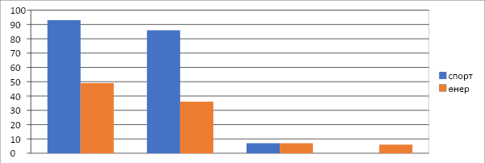
Мектепте тәрбие жұмысы білім мазмұны,сыныптан тыс және мектептен тыс жұмыстар жүргізу арқылы атқарылды. Жалпыадамзаттық және ұлттық құндылықтар тұтас педагогикалық процестің өзгеі бола отыра, тәрбие жұмысының барлық бағыттары арқылы өтеді.
2021-2022 оқу жылындағы тәрбие жұмысының жетістіктері мен кемшілігі және даму болашағына ұсыныстар

Тәрбие жүйесінің жетістіктері | Кемшілік жақтары | Ұсыныстар:
Мектепішілік мәдени шаралардың ұйымдастырылуы жақсы деңгейде өткізіліп отырылды;  Мектептен тыс байқаулар мен сайыстарға оқушылардың қатысуы өз жетістіктерін жоғары деңгейде көрсетті;  Үйірме және секциялардыңсаныжақсы деп бағаланды. | Сынып жетекшілер тарапынан  оқушыларды  тәрбиелеуде белгілі бір ғылыми  тұрғыдағы бақылау тест, сауалнама т.б. қолданып,  нәтижесімен жеке оқушымен жұмыс жүргізужақтары  жетімсіз және дианостика жасау, мониторингін көрсету жұмыстары бір жүйеге келтірілмеген;  Сыныпжетекшілердің ата- аналармен байланыс жұмыстары дұрыс жолға қойылмаған. | Оқушыларды қалалық, облыстық  республикалық, халықаралық деңгейдегі іс- шараларға  қаттыстыруды жалғастыру;  Мектептің  қамқоршылық кеңесінің жұмысын жандандыру;  Сынып жетекшілердің  ата- аналармен байланыс  жұмыстарын нығайту.

Қырық құдық ауылының ЖОББ мектебінде Елбасының «Болашаққа бағдар: Рухани жаңғыру» мақаласын насихаттау мақсатында өткізілген іс-шаралар
Елбасының«Болашаққа бағдар:Рухани жаңғыру» мақаласын іске асыру мақсатында жоспар түзіліп, көптеген іс-шаралар ұйымдастырылды. Іс- шаралар мақсаты: жас ұрпақтың бойында Отанға, туған еліне деген сүйіспеншілік сезімін қалыптастыру, руханиятқа бет бұруына ықпал ету, саналы, салауатты, сауатты ұрпақ қалыптастыруға кітапхана тарапынан әсер ету. Туған жерін, елін сүюге, халқына қызмет етуге тәрбиелеу. Осы бағытта ұйымдастырылған іс-шараларды атап өтсек:
Мемлекет басшысы өзінің аталмыш мақаласының 6-бағытында туғанжер бағдарламасын қолға алуды ұсынды.Осыған орай, оқушылардың бойында ұлттық сананы ояту, жас ұрпақ санасына, туған жерге деген құрмет, сүйіспеншілік,мақтаныш сезімін ұялату,ұлттық рухты сіңіру,оның текті

ұрпақтарын таныту мақсатында лицейімізде біраз тәрбиелік - танымдық шаралар өткізілді.Үлкенін сыйлау, қариясын құрметтеу - біздің ұлттық дәстүріміз.Қазақ қоғамында қарияларға деген құрмет қашанда ерекше болған. Сөзімізге дәлел келтіре кетсек «Ата-әулеттің тірегі, әже- ұрпақтың жүрегі» тақырыбында ауыл ақсақалдарымен рухани кеш ұйымдастырылып, туған өлкеміздің өсіп-өркендеуіне үлес қосқан, ұрпағы үшін адал игі істер жасаған, тынымсыз еңбектерімен мемлекетіміздің негізін салуға жол ашқан ауыл үлкендері мен қариялары шақырылды. Ата дәстүр салтымыздан таймай, ескі ғұрыптармен немерелерін нағыз қазақтың салтын сақтар бабалардың жолыменен жүретін өр рухты қазақты тәрбиелеп өсірген ата-әжелеріміздің әрбір айтқан гауһар тасқа бергісіз ақылдары жас ұрпақтың өсіп-өркендеуіне өте мол үлесін тигізетін рухани кеш болды.

2021-2022 оқу жылында Қырық құдық ауылының орта мектебінің үйірме жұмыстарының
жүргізілу есебі
Болашақта еңбек етіп, өмір суретіндер бүгінгі мектеп оқушылары, мұғалім оларды қалай тәрбиелесе Қазақстан сол деңгейде болады.Сондықтан ұстазға жүктелетін міндет ауыр демекші мектеп –жас ұрпаққа саналы білім, саналы тәрбие беретін,білім ордасы,бірнеше ғасырлар бойы жиналатын сақталған ел мұрасын келешек ұрпақ игілігіне жеткізе алатын мәдени ошақ , ұлттық тәлім тәрбие орталығы.Ұлттық мектеп тағдыры қай қилы заманда да қай ұлттын болсын көзі ашық, көкірегі ояу, ұлтжанды азаматтардын толғандырып келген ең өзекті мәселелердің біріне саналды.
2021-2022 оқу жылына арналған мектепшілік үйірме жоспары белгілеп, мектеп жасындағы балаларды оқумен толық қамтамасыз етуде,оқушылардың бос уакытын ұйымдастырып,пәндік және басқада үйірме , секцияларға тартуда сабақта және сабақтан тыс уакытта оқу тәрбие жұмыстарын үздіксіз жүргізіп,оқушыларды мектептен және сыныптан тыс тәрбие жұмыстарының барлық түрлерімен қамтуда нысаналы жұмыстар жүргізілді.
Мектепшілік спорттық үйірмелер кестесі
№ | Үйірменіңатауы | Өтетінкүні | Өтілетінорны | Жауаптымұғалім
1 | «Тоғызқұмалақ» | Дүйсенбі | Спортзал | Абетова Қ.Қ
2 | «Волейбол» | Сейсенбі | Спортзал | Абетова Қ.Қ
3 | «Футбол» | Сәрсенбі | Спортзал | Алимхан Е
4 | «Шахмат» | Бейсенбі | Спортзал | Абетова Қ.Қ
5 | Үстел теннисі | Жұма |  | Алимхан Е

Үйірменің жоспары мектеп директорымен бекітіліп,кестесі құрылып өз деңгейінде өтілді.Осы үйірме жұмыстарында оқушылардың шығармашылық белсенділіктері мен дербестіктерін дамытуға жағдай жасалып,оқушылардың бейімділігі мен қабылеттілігі қалыптасуының кепілі бола алды. Мектептегі үйірме жұмысының нәтижелерін сайыс, жарыстарда байқауға болады.Пәндік үйірмелер аптасына бир рет кесте бойынша өтіледі.Сабақты тиімді ұйымдастырып,оқушылар зерікпейтіндей өткізеді.Пәндік үйірмеде балалар қосымшадерекалып,топпенжұмысжасайотырып,оқушылареркінсойлеп,өз ойларын еркін жеткізе білуге ,оқушының қабылетіне қарай сабақта тапсырмаларды орындауындағы ерекшелігі мен алғырлығы оқу мәнері , ізденімпаздығы бақылап отырады.Өнер үйірмесі аптасына еки рет өтіледі.Үйірмеде оқушылардың шығармашылық қабілеттері дамып,көркем эстетикалық көз қарастары өсті. Қазақтың ою-өрнектері, мозайка коллаж өнерлерін тиянақты меңгеріп сурет сала білді.Спорттық үйірмелер жоспар бойынша жүргізілді. Балаларға салауатты өмір салтын насихаттап, дене шынықтырудың адам денсаулығына пайдасы туралы ойын түрлерімен таныстыру және дұрыс ойнай білуге , ойын барысында шапшандыққа , жылдамдыққа тәрбиелейді.Барлық үйірме жетекшілері жоспар бойынша сабақтарын өткізді. Тоқсандық,ж ылдық есептері жазылып, тапсырылды.
Ақмола облысы Степногорск қаласы Қырық құдық ауылы жалпы орта білім беретін мектебінде 2021-2022 оқу жылында«Терроризм мен діни экстремизмнің» алдын алуға атқарылған жұмыстар бойынша жылдық есеп
2021-2022 оқу жылында 6-11 сынып арасында «Терроризм мен діни экстремизмнің» алдын алуға қарсы жоспары құрылып,бекітілді.
Мақсаты: Оқушылардың адамгершілікке, имандылыққа тәрбиелей отырып, діни көзқарасын «экстремизм», «терроизм» ұғымдарын қалыптастыру.Осы мақсатқа сүйене отырып Қырық құдық ауылы жалпы орта білім беретін мектебінде діни-экстремизмнің алдын-алуға байланысты жоспар құрылып мына төмендегі жұмыстар жүргізілді. Мектеп жоспарына сай Қазақстан Республикасының Президентінің жарғысының орындалуы негізінде мектепте жасөспірімдер мен жастар арасында діни экстремизмнің алдын-алу ақпараттық бұрышы дайындалды. Мектеп оқушыларына жылына екі рет этносератаизм мен экстремизмге қарсы оқушылармен нұсқаулықтар тәрбие ісінің меңгерушілері таныстырып отырады.«Терроризм мен экстремизмнің алдын алу және ескерту шаралары» дөңгелек үстел,«Діни экстремизмнің әлемдік қауіп қатері» баяндама«Қазіргі діни ұйымдар» тақырыбында тарих пәнінің мұғалімі Баспаков Д.К оқушылар арасында қазіргі таңда әлемнің түкпір–түкпірінде болып жатқан діни экстремизм және терроризмнің алдын-алуға байланысты сұрақтар қаралып талқыланды.Оқушыларға
«Хиджап,паранжа,қысқа балақты шалбар кию,сақал қою»мәселелерін

түсіндіріп өтті. Дүние жүзінде діндердің таралуы бойынша біраз мәліметтер берілді.Қазіргі таңда терроризмнің алдын алып, қоғамдық қауіпсіздікті қамтамасыз етудегі маңызды мәселелердің бірі болып отыр.Терроризмлат.-(terror - қорқыныш, үрей) - саяси мақсатты сылтауратып күш қолдану;ұғым XVIII соңында ұлы француз төңкерісі кезінде якобиндықтар жүргізген саясатты атауда қолданылды. "Террор" ұғымы қазіргі әдебиеттерде диктаторлық немесе өз азаматтарына қатысты күш қолдану және үрей туғызу саясатын сипаттауда қолданылады. Терроризм ретінде "әлсіздің" тарапынан болатын (радикалды саяси , экстремистік пиғылдағы ұлттық немесе діни азшылық, діни фанатиктер және т.б.) әрекет түсініледі.Терроризм-ұйымдасқантопдіттегенмақсатынажетуүшіндүрсін- дүрсін күш қолдану арқылы көрініс табатын әдіс. Қазіргі жағдайларда террористер аманаталуды,қоғамдық мәндегі ғимараттарды басып алу,жарып жіберу, ұшақтарды алып қашу және өзге де әрекеттерге барады. Террористік әрекеттер қашан да жариялы түрде жүреді және қоғамға, билікке әсер етуге бағытталады.Осыған орай біздің мектебімізде «Саяси экстремизм», 8-11 сыныптар аралығында«Діни экстремизм, терроризм» тақырыбында дөңгелек үстел,«Абайла, экстремизм!»,пән мұғалімдері мен сынып жетекшілердің қатысуымен «Терроризмге қарсыіс-қимыл туралы», «Терроризм және діни экстремизмге қарсы күрес», «Жасөспірімдерге құқықтық, діни сипаттарын ұғындыру» , «Террорлық, лаңкестік және діни экстремистік бағытта арандатуға жолбермеу...»,5-11 сыныптар аралығында «Терроризмге қарсы күрес туралы» Заңымен таныстырып және ата- аналармен тиісті жұмыстар жүргізілді.
«Халықаралық терроризм мен діни экстремизмге қарсы күрес», , «Соқыр сенімге арбалғандар. Олардың ұстазы интернет еді ....» атты видеороликтер көрсетілді.Сыныпсағаттарындапрезентацияларкөрсетіліп,қабырғагазеттері жасалынды. Оқушыларға, ата- аналарға жаднамалар мен парақшалар таратылды.
Сонымен бірге, терроризм актісі туралы көрінеу жалған хабарлама бойынша құқыққорғауменуәкілеттіоргандардыңоқиғаболғанорынғабаруменкеткен барлық шығыны заңсыз іс-әрекетімен кінәлі болып танылған тұлғадан өндіріледі.
Сондықтан, әрбір азаматтың жат қылықтан аулақ болып, орынсыз қалжыңға бой алдырмай, ол үшін қатаң жауапкершілігін сезінгені абзал.

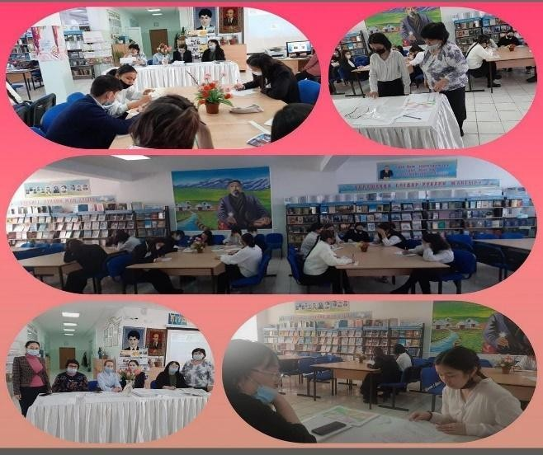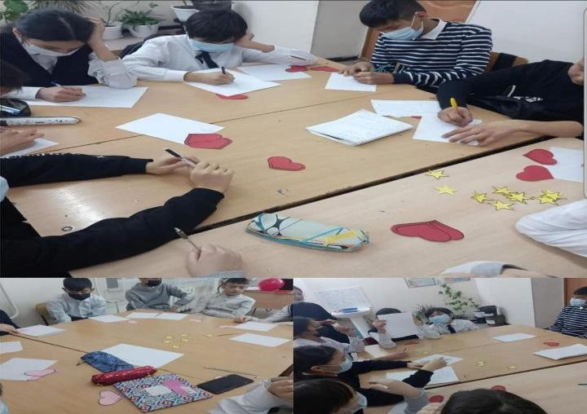

Ақмола облысы Степногорск қаласы Қырық құдық ауылы жалпы орта білім беретін мектебінде 2021-2022 оқу жылында «Кәсіптік бағдар беру» жұмысының жылдық анықтамасы
2021-2022 оқу жылында 9-11 сынып арасында «Кәсіптік бағдарлау» жобасын іске асыру жоспары құрылып,бекітілді. Мақсаты: Оқушыларға мамандық таңдау, олардың негізгі түрлері, таңдау әдістері туралы білімдерін, түсініктерін кеңейте отырып, мамандықтарға деген ынта-ықыласын арттыру. Кәсіптік бағдар беру дегеніміз — педагогтардың, психологтардың, дәрігерлердің және басқа да қызметкерлердің қоғамның қажеттілігіне қарай әрбір оқушының қабілеттілігі мен бейімділігін ескере отырып, кәсіптік қызығуы мен қабілеттілігін қалыптастыруға және мамандық таңдауға көмектесуде, мақсатты істелетін жұмыс.
Мамандық туралы жеткіліксіз білу — мамандық таңдауда кездейсоқтыққа әкеліп соқтырады. Мамандық таңдауда қателесу сайып келгенде, таңдаған мамандығын жек көріп, жұмыс орнын жиі өзгертуге себепші болады.
Мектептегі кәсіптік бағдар беру жұмысының негізгі міндеттері төмендегідей:
-оқушыларды көпшілік мамандықтар туралы түсінікпен қаруландыру;
- кәсіптік қызығуымен бейімділігін,қабілеттілігін қалыптастыру және дамыту мақсатында оқушылардың дара ерекшеліктерін зерттеу;

- мектеп бітірушілерге мамандықтаңдауға көмектесу;
-оқушыларды белгілі мамандықтың түрін меңгеруге бейімдеу.Мектебімізде кәсіптік бағдар бойынша ақпарат бұрыштары жаңартылып отырады. Жоспар бойынша мекетеп психологі Машан С мектеп бітіруші түлектеріне түрлі психологиялық сауалнамалар мен оқушыларымыздың болашақта қандай маман иесі болатындығы туралы сараптамалар жасады. 9-11 сынып мұғалімдері сынып папкалары жүргізілген. Сынып жетекшілердің мамандық таңдау бағытындағы жұмыстарында, сынып тізімі, жоспар, алдағы уақытта қандай оқу орындарын таңдады сол бойынша сауалнамалар, 9 сыныптар бойынша «Менің болашақ мамандығым» тақырыбында шығармалар жазып салынған.
Жоспар бойынша сынып жетекшілер 9-11сыныптар арасында қыркүйек,қазан қараша,желтоқсан айларында «Кәсіптік білім беру»туралытүсінік,
«Мамандық әлемі»,«Мамандық таңдау деген не?»,компьютер сайыстармен
«Мамандықты таңдау табысты өмірдің кілті», «Кәсіп неден тұрады» тақырыбында пікірталас, тәрбие сағаттары өткізілді.
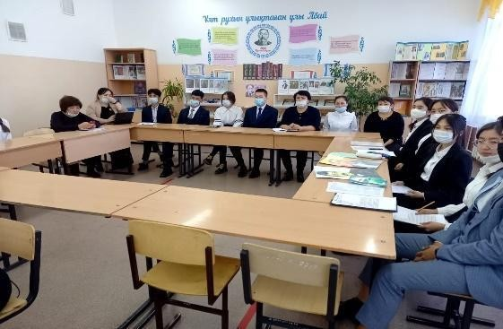
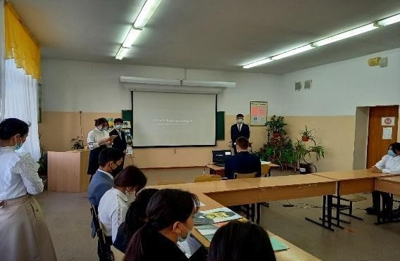

Қаңтар, ақпан,наурыз 9-11 сыныптар арасында сынып жетекшілер тақырыбында және «Мамандықтаңдау-күрделісі»
тақырыптарында сынып жетекшілерімен кездесу кештерін өткізді.Кездесу кешіне директор,мектеп мұғалімдері, оқу- тәрбие жұмысының орынбасарлары және оқушылар қатысты. Оқушылар алдағы уақытта қандай маман иесі болатындығы туралы, өздерінің пікірлерін ортаға
салды.Технологиялы және кәсіптік,гуманитарлық,кәсіптік білім беру ұйымдарына саяхат жасалды.

Сәуір айында жоспар бойынша ата-аналармен, колледждардың қатысуымен «Ашық есік» күні өтті. Ата-аналарға кәсіптік бағдар беруде кеңестер берілді. Кәсіптік бағдар берудің маңызы ата-аналармен жұмыс
болыптабылады.Ата-аналар,әдеттебалаларыныңөміріүшінолардыңкәсіби жоспарларын анықтау кезінде белсенді қатысады. Сонымен қатар, мамандық таңдаудың жолдарын анықтау, білім беру қиын тапсырманы ұсынады да
өздері үшін білім алушылардың және олардың ата-аналарының пікірлері саналады.Ата-аналаржиналыстарындасыныпсағаттарынамектепбітіруші сыныптарда, жеке консультациялар - сынып жетекшілері қатысты мәселелерді көтереді маңыздылығы туралы дұрыс таңдау одан әрі балалардыңбілімталаптарынескереотырып,қазіргізаманғыеңбекнарығы туралы сөздер қозғалды

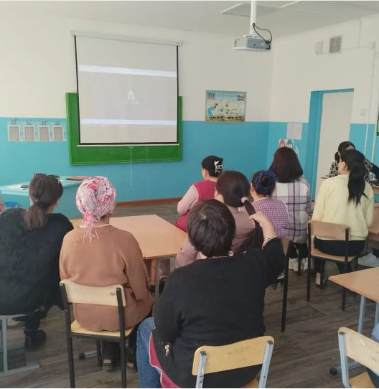

Мамыр айында «Мамандық таңдауға дайындығың»тақырыбында сауалнама алынды. Сауалнама нәтижесінде Әл-Фараби: «Адам кез келген жұмысқа жарамды бола бермейді.Жұмысты неғұрлым жетік және жақсы атқарса білгір де шебер болып шығады. Қандай әрекет, қандай іс істесек те, содан рахат табу, соның рахатын көру біздің мақсатымыз болып табылады.» - деп айтқан екен.Сондықтан оқушыларға түлектерімізге бағыт бағдарлар берілді..
Нәтижесінде: Кәсіптік бағдарлау жұмысын жүргізу арқылы оқушылар еңбек нарығында сұранысқа ие кәсіптерді таңдау жағдайы жақсарады. Кәсіптік ынтасы, икемділігін анықтайды.Техникалық және кәсіби білім беруоқу орындарына бейіндеріне қарай оқуын жалғастыруға бағыт беру.
2021-2022 оқу жылы Қырық құдық ауылы жалпы орта білім беретін
мектебінде жасөспірімдер арасындағы құқықбұзушылықтың алдын-алу бойынша жылдық жүргізілген жұмыстың есебі.
Бүгінгі күнгі қоғамның алдында тұрған басты міндеттердің бірі -балалар мен жасөспірімдер арасындағы құқық бұзушылықтың алдын-алу, кәмелетке толмағандар арасындағы қылмыстың өсуіне жол бермеу.
Бұл мәселе қазіргі таңда көкейтесті мәселелердің біріне айналып отыр,себебі өмірлік қиын жағдайға душар болған жас өспірімдердің саны азаяр емес. Бұл санатқа, көбінесе отбасылық жағдайы нашар, демалыс мезгілі
ойластырылмаған,өздеріне өздері бас болып жүрген балалар жатады.
Құқықбұзушылықтың алдыналу бойынша қойылған мақсат
білім алушыларға қылмыстың – қоғамға қауіпті әрекет, оның ішінде кәмелеттік жасқа толмағандардың қылмысы,қылмыстық жауапкершілік,оған қолданылатын жаза түрлері, кінәні жеңілдететін, жауапкершілікті ауырлататын жағдайлар туралы толық түсіндіру, құқықтық сауаттылығын арттыру, салауаттылыққатәрбиелеп, өз әрекеттеріне баға бере білуге баулу. Ата заңымызғадеген сүйіспеншілік сезімін қалыптастырып, шыншыл да әділетті және парасатты тұлғаны қалыптастыру
Мектебімізде 91 оқушы,15сынып, 20 мұғалім қызмет атқарады.
Мектебімізде оқу жылының басында құқық бұзушылықтың алдын-алу мақсатында жүргізілетін іс-шаралар жоспары құрылып,мектеп директорымен бекітілді. Оқушылар арасындағы құқық бұзушылық пен қылмыстың алдын алу мақсатында мектепте құқықтық тәрбие мен құқық бұзушылықтың алдын алу жөнінде кеңес құрылып, жоспары бекітіліп, жұмыс атқарылуда. Әр ай сайын кеңес отырысы болып өтеді. Кеңес құрамында 6 адам бар. Кеңес төрайымы мектеп директоры және мектеп мұғалімдерінен құралған.Мектебімізде жасөспірімдер арасында құқықбұзушылықтың алдын алу бойынша медиация тобы 2021 оқу жылында құрылды. Медиацияның мақсаты: тараптардың ерікті келісімі бойынша жүзеге асырылатын тараптар арасындағы дауды реттеу.болып табылады.
Қырық құдық орта мектебінде құқықбұзушылықтың алдын-алу бойынша жасөспірімдермен жұмыстар жүргізілді.
Жасөспірімдер арасында құқық бұзушылықтың алдын-алу және де құқық бұзушылықпен күресуде көмек көрсету мақсатында мектебімізде «Полицияға

Жәрдемдесу «Жас сарбаз»тобы құрылды.Сонымен бірге,бүгінде мектебімізде спорттық үйірмелер жұмыс жасайды.Мектеп оқушылары түгел үйірмеге тартылған. Үйірме кесте бойынша өткізіледі.
Мектебімізде құқықбұзушылықтың алдын-алу бойынша эпидемиялогиялық жағдайға байланысты офлайн форматта құқықбұзушылықтың алдын алу бойынша жүргізілген тәрбие сағаттары өткізілді. «Өз құқығыңды білесіңбе?»,
«Құқықбұзушылыққа жол жоқ!»,«Заң және біз»,«Отбасымыздағы сыйластық дәстүрлері», «Отбасындағы зорлық зомбылық», «Қыз бала мен ұл бала тәрбиесі », «Құқықбұзушылыққа жол жоқ» сынды тақырыптарда тәрбие сағаттары,сайыстар, дөңгелек үстелдері өткізілді.
Бұл тәрбие сағаты «Бала құқығы – адам құқығы» тақырыбында 20 қараша дүниежүзілік Балалардың құқығын қорғау күні құрметіне орай өткізілді.Сабақ барысында бала құқығы жайлы презентация көрсетіліп, мәліметтер берілді. Сонымен бірге бала міндеттері тақырыбында бейнеролик көрсетілді. Әр оқушы бұрыннан өздері білетін құқықтары мен міндеттерін ары қарай тереңдете түсті.
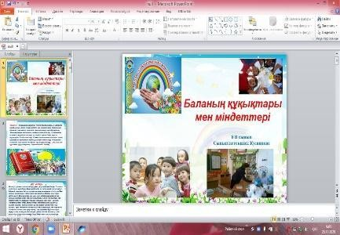
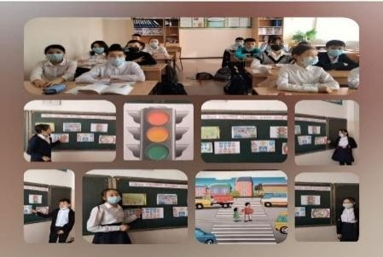

Мектебімізде жасөспірімдермен құқықбұзушылықтың алдын алу мақсатында ОДН, ауыл инспекторларымен бірлесіп жұмыс атқарылады. Мектеп оқушыларымен арнайы тақырыптарда дәріс, дөңгелек столдар жүргізіледі.
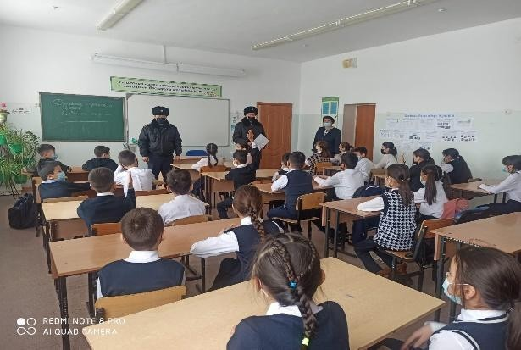
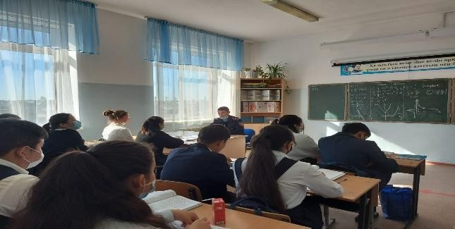
Оқушыларды мен қоса ата-аналар жиналысы өткізіледі. «Ата аналардың бала тәрбиесіндегі жауапкершілігі» тақырыбында ата аналар жиналысы өткізілді. Оқушылардың бос уақытын ұйымдастыру мақсатында мектебімізде 5 үйірме жұмысы жүргізіледі.Барлық үйірмелерге25 оқушы қамтылған.Үйірмелер арнайы кесте, жоспар бойынша жұмыс атқарады.Сонымен қоса «Жас сарбаздар»тобы.

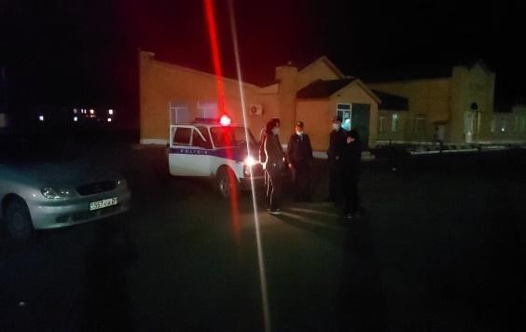
Кешкі мезгілде рейд жүргізі үшін мектеп мұғалімдерінен арнайы топ құрылып, кесте жасалынды. Рейдтің мақсаты: Кешкі мезгілде кәмелетке толмаған оқушылардың ауылда бейсауат жүрмеуі. Ауылдағы орнықсыз отбасылар мен мектепшілік есепте тұрған оқушылардың отбасыларына, дүкендермен аялдамаларға, көшелерге рейд жүргізіліп отырады.Рейд қорытындысы бойынша ещқандай құқықбұзушылық кездескен жоқ. Карантин ережелері сақталынды. Кешкі мезгілде көшеде жүрген оқушылар кездеспеді. Рейдтер барысында ата-аналармен кері байланыс алынып, құқықбұзушылықты болдырмау мақсатында түсіндіру жұмыстары жүргізілді.
Жоғарыда аталған заңды нормативтік құжаттардың мақсаттары мен міндеттерін толық баяндап жеткізуде жастар арасында тәртіп орнату, тұлғалардың дербес жауапкершілігін арттыру,қылмысты болдырмау
жолдарын дамытып, жандандыру ол сіздермен біздің бірлесе отырып, яғни мектеп пен ата-ана болып жұмыс жасағанда ғана жүзеге аспақ. Сонда жасөспірімдер арасындағы құқық бұзушылықтар азайып балаларымыз құқылы,дербес орта өмір сүреді.Тағдыр таразысының қалай қарайауатыны – бесіктің қалай тербелетіне байланысты дегендей, бүгінгі ұрпақ ертең мемлекеттің тұтқасын ұстар бір азамат. Сондықтан да білім алушы жастар Отанға деген сүйіспеншілік патриотизм, танымының заңдылықтарын игеру
тиіс.Осыған орай ел президенті Н.Ә.Назарбаев «Бұл дүниеде біздің
Отанымыз бар,ол біздің–тәуелсіз Қазақстан.Жастар туған мемлекетімізді баянды етуге, қуатын арттыруға, оның игілігіне қызмет етуге парыздар»
деген екен. Жігері жалын боп жанып,өрелі өрге талпынған бүгінгі белсенді
жастар мемлекет еңсесінің биік тұғырының берік қалануына сүбелі үлес қосып жатса, қазақтығы қанында азаматтығы жанында буырқанған бөрі тәңірлі еліміздің рухының мықты екендігінің айғағы емеспе?Меже биік,
межеден табылу – абырой. Ендеше, Жастар қоғамымыздың жүрек дүрсілі, өзегі.Есігінен енді аттап отырған жаңа ғасырда ұлтымыздың өсуіде,өшуіде жастарға тікелей байланысты.

2021-2022 оқу жылы Қырық құдық ауылы жалпы орта білім беретін мектебінде жасөспірімдер арасындағы адамгершілік -жыныстық тәрбие беру мақсатында жүргізілген жылдықжұмыстың есебі.
Жыныстық қабілеттің жетілу жылдары жасөспірім психикасы үшін өте ауыр кезең. Бұл кезде жастарда жаңа түйсік, жаңа тілектер пайда болады, намыс сезімі өсе түседі. Аңғармай айтылған немесе ретсіз айтылған бір ауыз сөзбен жасөспірімнің ойында тұрған арманы мен қуанышын оп- оңай бұзып жіберуге болады. Жыныс күтімі бала тәрбиесінің бір бөлігі болғандықтан, жыныстық қабілет жетіліп келе жатқан кезде жасөспіріммен ерекше көңіл бөлуқажет.Осы орайда мектебімізде жасөспірімдер арасындағы адамгершілік
-жыныстық тәрбие беру мақсатында жоспар құрылып,бекілді.
Мақсаты:Оқушыларға ЖҚТБ жайлы ұғым беру.Шылым шегудің,ішімдіктің
,нашақорлықтың адам ағзасына зиянды әсерлерін нақты ұғындыру. Оқушылардың адам құндылығының дүниетанымдық көзқарастарын қалыптастыру. Салауатты өмір негізінде білімдерін жетілдіру.Келеңсіз оқиғалардың алдын-алу және қыз балалар арасында кездесетін ертежүктілік, оның денсаулыққа қаншалықты зиян екендігін түсіндіре отырып қыз бала тәрбиесіне дұрыс көңіл бөлуге ақыл-кеңестер беру.
- Ұрпақ тәрбиесіне байланысты ата-бабалар ілімдері туралы түсініктерін қалыптастыру.
- Отбасын құру мен бала тәрбиесіне байланысты жауапкершіліктерін арттыру.
- Ата-бабалар тағылымдарына деген сүйіспеншіліктерін арттыру.
- Жанның12 арнасы таралы түсінік беру.
- Ұрық тазалығының мәнін түсіндіру.
- Бала тәрбиесіндегі ағаттықтарға жол бермеуге баулу.
- Жүрек тәрбиесі мен ақыл тәрбиесінің мән-мағынасын ашып көрсету болып табылады.
Жыл басынан мектебімізде 9-11 сынып жетекшілері арнайы папка дайындап жыл басынан жоспар бойынша атқарылған жұмыстарға есеп беріп отырды.
Жылбасынан «Қызбала мен ер бала тәрбиесі», «Ертежыныстық қатынастың алдын-алу»,«Бозбала мен бойжеткен»,«Педофил қоғам дерті»,«Қыз бала мен ер бала бала қарым-қатынас жарасымы»,«ЖҚТБ/АҚТБ-ның алдын-алу»,
«Ерте жүктіліктің алдын-алу», «Ұл ұятымен,қыз қылығымен көрікті» тақырыптарында тәрбие сағаттары өткізілді.Ата-аналар жиналысында осы
тақырыптарда баяндама түсіндірме жұмыстары жүргізілді. Кешкілік мезгілде кест бойынша кезекшілікпен мұғалімдер рейдке шығып отырды.
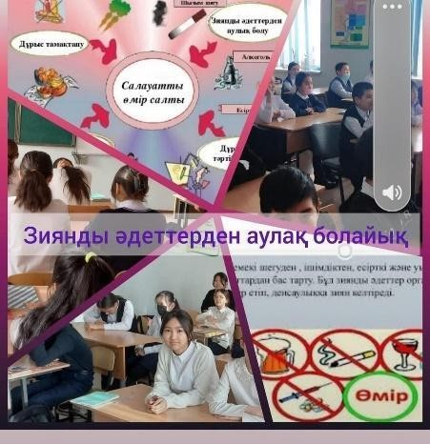

Жастардың Адам тәрбиесі мен Қоғам тәрбиесіне байланысты көзқарастарын дұрыс қалыптастыра отырып, болашақта ұрпақ қамын, ұлт тағдырын ойлайтын қоғамның мүшесі болуларына жағдай жасау.
Адамгершілік-жыныстық тәрбиесіне байланысты түсініктері дұрыс қалыптасқан,адам тәрбиесі туралы көзқарастары өзгерген,отбасын құруға жауапкершілікпен қарауға тырысатын, жан арналары туралы дұрыс түсініктері қалыптасқан, бір сөзбен айтқанда жаны мен тәні сау, рухы бүтін ұрпақ қамын ойлайтын жастарымыз көбейе түседі.
Қырық құдық ауылының жалпы орта білім беретін мектебінде
2022-2023 оқу жылында атқарылған тәрбие жұмысының жылдық есебі
Қазақстан Республикасы Білім және ғылым министрінің2022 жылғы «16» қыркүйек№130(472)бұйрығыҚазақстанРеспубликасындабілімберудіжәне ғылымды дамытудың 2020-2025 жылдарға арналған мемлекеттік бағдарламасына сәйкес оқу-тәрбие жүйесі білім берудің барлық деңгейлерінде бірыңғай идеологиялық және құндылықтар тәсілдеріне қаулысымен бекітілгенбілім беру «Тәрбиенің тұжырымдамалық негіздері» мен "Мәңгілік ел" жалпыұлттық идеясының құндылықтарын негізге ала отырып тұжырымдаманың8 бағыты бойынша, тәрбие жұмысының жылдық жоспар құрылып, Мектеп директоры Темирбек Е. бекітілді.Сынып жетекшілер отырысында талқыланып, бекітілді. Оқыту процесінің тәрбиелік құрамдасын күшейту жөніндегі үлгілік кешенді жоспарды, Степногорск қалалық білім бөлімінің тәрбие жоспарын негізге ала отырып жұмыс жасады.

Тәрбиенің мазмұны:
Білім берудің жаңа моделіне өту жағдайында және тәрбиенің білім беру үдерісіндегі рөлінің өсуіне байланысты тәрбие мазмұнын қайта бағдарлау даму заңдылығы болып табылады. Қазір білім беру үдерісінде жеке тұлғаның рухани-адамгершілік дамуына үлкен мән беріліп отыруына орай, адамгершілікке тәрбиелеу мен рухани жағынан қалыптасуы барлық тәрбие үдерісінің өзегі болып отыр.

Мектептегі тәрбие беру жұмысының тақырыбы:
Жеке тұлғаның ақпараттық- коммуникациялық құзырлылығы негізінде рухани- адамгершілік дамуын қалыптастыру.

Мектебіміздегі тәрбие жұмысының мақсаты:
Бәсекеге қабілетті, өзін-өзі басқара білетін, қарым-қатынас мәдениеті, ақпараттық мәдениеті, зерттей білетін дағдылары, іс-әрекет жасай білу, интеллектуалдық жұмыс істей білу мәдениеті дамыған тұлға тәрбиелеу.
Тәрбие жұмысының міндеттері: денсаулығы зор, рухани дүниесі бай, адамгершілікті, тәуелсіз жеке тұлғаны қалыптастыруға ықпал етеін тәрбие жүйесін құру және дамыту;
- балаларды азаматтылыққа, отансүйгіштікке, зиялылыққа, адам құқықтары мен бостандықтарын, мемлекеттік рәміздер мен ұлттық дәстүрлерді сыйлауға тәрбиелеу;
- өзінің және қоғамның,болашақ ұрпақ алдында әлеуметтік,табиғи және мәдени ортадағы өз іс-әркетінің нәтижесі үшін жауапкершілікті сезінуде
мәдени ортадағы өз іс-әрекетінің нәтижесі үшін жауапкершілікті сезінуде гуманистік дүниетанымды қалыптастыру;
- мемлекеттік тілді және басқа тілдерді үйрену арқылы балалармен жастардың әлем және ұлттық мәдениетті игерулеріне, Қазақстан
халықтарының дәстүрлері мен мәдениетін зерттеуіне және қабылдауына жағдай жасау;
- жеке тұлғаның өзін-өзі іс жүзінде көрсетуі мен арықарай дамуына ықпал етуде білім беру ұйымдары жағдайында жастар мен балалардың танымдыққызығушылығын, олардың шығармашылық қабілеттерін, жалпы білімге
икемділігін,өзін-өзітану мен өздігінен білім алу дағдыларын,әлеуметтенуін барынша дамыту бейімділігін қалыптастыру;
- қазіргі заманғы қоғамдық өмірге және тиімді кәсіби іс-әрекет пен жеке басының және әлеуметтік кәсіби тұрғыда үздіксіз пісіп жетілуіне қажетті маңызды тұлғалық және кәсіби сапаларын қалыптастыру;
- қоғамда орнықты қалыптасқан дәстүрлер негізінде этникалық және діни толеранттылықты тәрбиелеу;
- балалардың бойында Қазақстанға сырттан енуші этнодіни экстремизм мен түрлі радикалдыағымдарға қарсы әрекет ете алатын дағдылар қалыптастыру;
- отбасылық тәрбие жүйесін қайта жандандыру және отбасын білім беру мекемелерінің тәрбие жүйесіне араластыру.
Тәрбие тұжырымдамасының негізгі 8 бағыттарына сәйкес жылдық жұмыс жоспары құрылып,сынып жетекшілер жұмысжүргізді. Азаматтық-патриоттық, құқықтық және полимәдениеттік тәрбие
- Рухани-адамгершіліктәрбиесі
- Отбасы тәрбиесі
- Коммуникативті мәдениетті қалыптастыру
- Экологиялық тәрбие
- Эстетикалық тәрбие
- Дене тәрбиесі мен салауатты өмір салтын және денсаулық қорғаушы орта қалыптастыру
- Еңбек және экономикалық тәрбие
Мектептің тәрбие жұмысы оқушының жеке тұлғалық көзқарастарын шығармашылыққа бағыттап тәрбиелеуді инновациялық негізде ұйымдастыру мақсатында құрылды. https://qyrykkydyk.edu.kz/public/files/2024/4/1/010424_223112_2022-2023-ou-ghylyna-arnalan-ghyldy-ghospary.PDF
2022-2023 оқу жылында жалпы оқушылар саны -83, қыздар-35
Оқушылар контингенті

Жыл | Барлық оқушылар саны | Кәмелетке толмағандар оқушысаны | Жетімбалалармен ата-анасының  қамқорлығынсыз қалған балалар саны | Толық емес отбасы саны | Мүгедек оқушылар саны
2022-  2023 | 83 | 83 | 0 | 5 | 0

Барлығы: 13 сынып комплектісі бар
Оның ішінде: 1-4 сыныптар арасында – 4 сынып бар 5-11 сыныптар арасында– 9 сынып бар

Сынып комплектациясы

Жыл | Барлық  сынып саны | Сынып жетекшілер саны | 1-4 сынып комплектісі | 5-11сынып комплектісі
2022-  2023 | 13 | 13 | 4 | 9

Сынып жетекшілердің саны:13 Оның ішінде:
Бастауыш буында–4 мұғалім
5-11сыныптар арасында–9 мұғалім жұмыс атқарады.
Мектепте сынып жетекшілер бірлестігі жұмыс жасайды. Бірлестік құрамына, 2022-2023 жылы 13 сынып жетекші кірді. Қазақстан Республикасы Білім және ғылым министрінің 2019 жылғы 12 қаңтардағы № 18 бұйрығымен бекітілген «Орта білім беру ұйымдарында сынып жетекшілігі туралы ереже»басшылыққа алына отырып, барлық сынып жетекшілердің ережесі таныстырылып, сынып жетекшілер тағайындалады.
1-4 сынып аралығында 4 ,5-11сынып аралығында 9 сынып комплектісі бар. 2022 жылдың қыркүйек айында 83 оқушы болса, 2023 жылдың мамыр айы жыл соңында 89 оқушы болды.

3.3Спорттық секция жұмысы
Жыл | Спорттық секцияатауы | Жетекшісі
2022-2023 | 1.Үстел теннисі 2.Тоғызқұмалақ  3.Бесасық 4.Шахмат  - Асықату  - Волейбол  7.Футбол  8.Шаңғы | Алимхан Е  Абетова Қ.Қ  Абетова Қ.Қ  Дондых Қ  Алимхан Е  Алимхан Е  Алимхан Е  Алимхан Е

№ | Мектепішілік үйірмеге оқушылардың  қатысу саны | Мектептен  тыс уйірмелерге оқушылардың қатысу саны
1 | 100% | 35%

10-СЫНЫПТАР
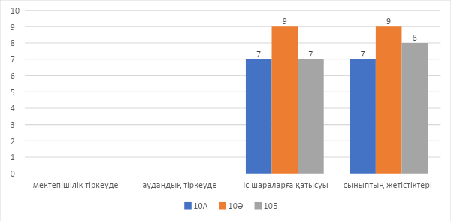
10-сыныптар арасында мектепішілік тіркеуге тұрған оқушылар жоқ.Бірдей деңгейлі іс-шара мен қоғамдық жұмыстарға белсене ат салысып қатысып
отырды.
- СЫНЫПТАР
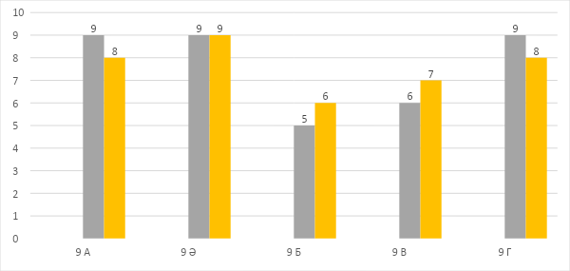
9-сыныптар арасында мектепішілік тіркеуге тұрған оқушылар жоқ.Бірдей деңгейлі іс-шара мен қоғамдық жұмыстарға белсене ат салысып қатысып отырды.

8-СЫНЫПТАР

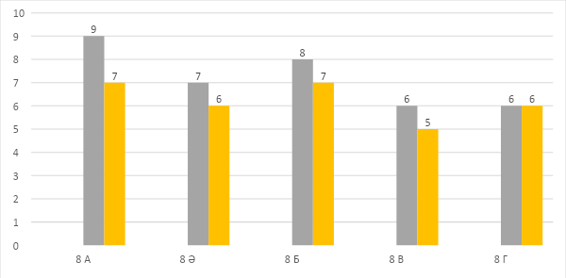
8-сыныптар іс-шараларға белсенді,берілген іс шараларды уақытылы орындауға тырысады.
Тәртіп бұзушылық болған жоқ.Сайыс конкурстарға белсене ат салысып қатысып келді.
Қорытынды
2022-2023 оқу жылында 8-11 сыныптар арасында тәрбие бағытында іс- шаралар уақытылы ұйымдастырылып жүріліп отырды.Атап айтсақ,10А,9А,сыныптары жоғарғы нәтижелі жетістіктерге жетті.
Сынып жетекшілердің отырысында жыл қортытындысы бойынша нәтижелі сыныптар мен сынып жетекшілері марапатталды. Жалпы тәрбие жұмысы спортта, өнерде жақсы нәтижелерге қол жеткізді.
Ата-аналардың тәрбие ісі мәселелері бойынша мектеппен бірлесіп жұмыс істеуі

Қайырымдылық шараларынақатысуы |  | Мәдени іс-шара ларға  қаты суы | Спорттық іс-шарал арға  қатыс уы | еберлік  сағаттар өткізуі |  | -аналар жиналы сына  қатысуы
жұмыстүрлері Бағыттар | тәрби е  сағат- тары | дөңгелек үстелдер | кездесул ер | пікір сайыс тар | жарыс тар | сауалнам а-лар
ЖАҢА ҚАЗАҚСТАН ДЫҚ  ПАТРИОТИЗ | 10 | 1 | 1 | 1 | 2 | 2

М МЕН АЗАМАТТЫЛ ЫҚТЫ ТӘРБИЕЛЕУ,
ҚҰҚЫҚТЫҚ ТӘРБИЕ
РУХАНИ – АДАМГЕРШІ ЛІК ТӘРБИЕ | 9 | 1 | - | 1 | 1 | 2
ҰЛТТЫҚ ТӘРБИЕ | 8 | 1 | 2 | - | 1 | 1
ОТБАСЫЛЫҚ  ТӘРБИЕ | 7 | 2 | 2 | 1 | 1 | 1
ЗИЯТКЕРЛІК ТӘРБИЕ, АҚПАРАТТЫ  ҚМӘДЕНИЕТ ТӘРБИЕСІ | 6 | - | - | 1 | 2 | -
ЕҢБЕК, ЭКОНОМИКА ЛЫҚ ЖӘНЕ  ЭКОЛОГИЯЛ ЫҚ ТӘРБИЕ | 5 | 1 | 1 | 2 | 1 | 1
КӨПМӘДЕНИ ЕТТІК ЖӘНЕ  КӨРКЕМ– | 6 | - | - | - | 1 | -
Сыныптар жұмыс түрлері | мекте п бойын ша | 1  сынып | 2-3  сынып | 4  сынып | 5  сынып | 6  сынып
Ата – аналармен өткізілген жиналыстар | 4+1  (кезек тен  тыс ) | 4 | 4 | 4 | 4 | 4
өткізілгеніс– шаралар | 5 | 2 | 2 | 3 | 3 | 2
ЭСТЕТИКА
ЛЫҚ ТӘРИЕСІ
ДЕНЕ ТӘРБИЕСІ, | 13 | 2 | 2 | - | 3 | 2

САЛАУАТТ Ы ӨМІР САЛТЫ

1 қыркүйек Білім күні жылдағы дәстүр бойынша «Сыңғырла алғашқы қоңырау» Білім күніне арналған салтанатты жиын өтті.Жиынға ауыл әкімі қатысты. 1-қыркүйек Білім күніне арналған «Саналы ұрпақ –жарқын болашақ»тақырыбында саптық жиын өтіп Жиын соңында барлық сыныптарда оқушыларға «Мен -өз елімнің патриотымын» сынып сағаты өтті.

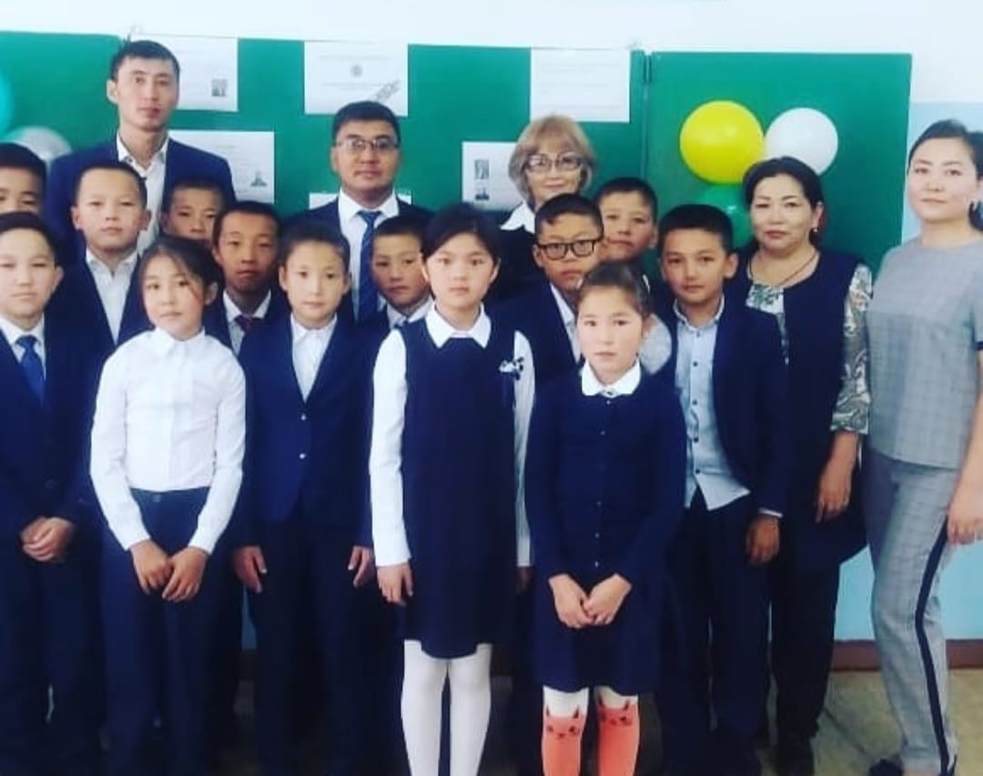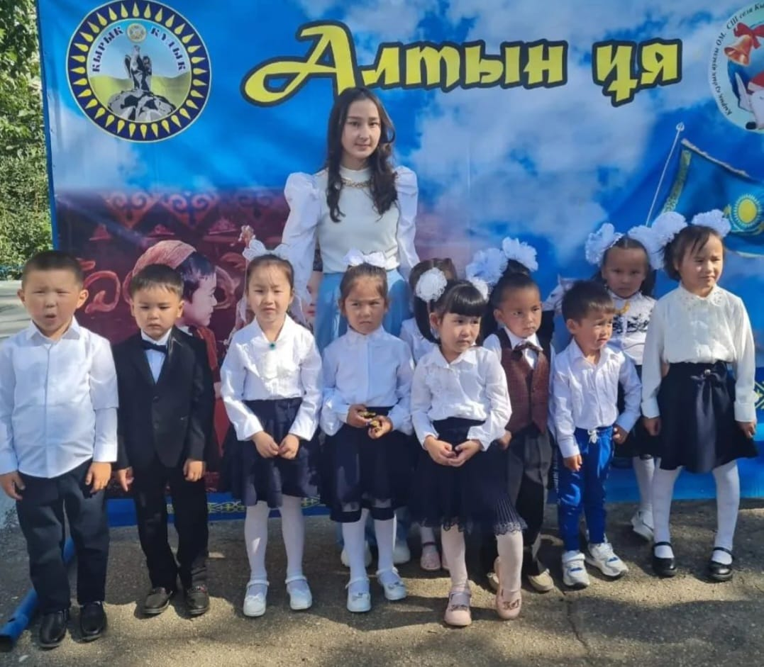

«Рухани жаңғыру» бағдарламасы негізінде ҚАЗАҚСТАН РЕСПУБЛИКАСЫНЫҢ ПРЕЗИДЕНТІНІҢ ХАЛҚЫНА ЖОЛДАУЫН
МЕКТЕП ҰЖЫМЫМЕН ТЫҢДАЛДЫ Азаматтардың барлық сындарлы өтініш-тілектерін жедел әрі тиімді қарастыратын « Әділетті Мемлекет.Біртұтас Ұлт.Берекелі Қоғам»тұжырымдамасын іске асыру – бәрімізге ортақ міндет. Патриоттық тәрбие бағыты бойынша 3-қыркүйек ҚР Президентінің халыққа жолдауы бойынша сынып сағаттары жүргізілді. 2022 жылы 1- қыркүйек күні Қасым-Жомарт ТоқаевҚР Президенті ретінде парламент палаталарының бірлескен ашық отырысында Қазақстан халқына Жолдау арнады.Президент ҚР тарихындағы жаңа бағыттың жаңак кезеңге қадам басқанын айтып, еліміздегі саяси жаңғыру енді экономикалық өзгерістерге ұласуға тиіс екенін айтты.
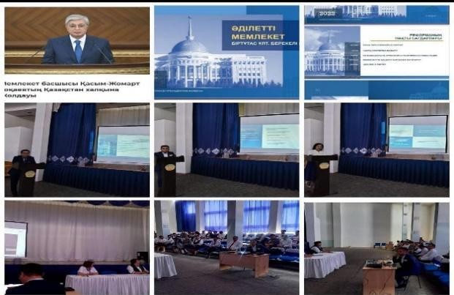
Қыркүйек айының басында жоспар бойынша 5–11сынып аралығында «Оқушы ережесінің сақталуы» тақырыбында ұлдар,қыздар
жиналысы өтті. Жиналыстың мақсаты мектептің ішкі тәртіп ережесі,мектеп формасын сақтау туралы түсінік берді.
«ЖасҰлан» ұйымының көшбасшысын,«Парламент» жастар ұйымының президентін сайлау ұйымдастырылды.

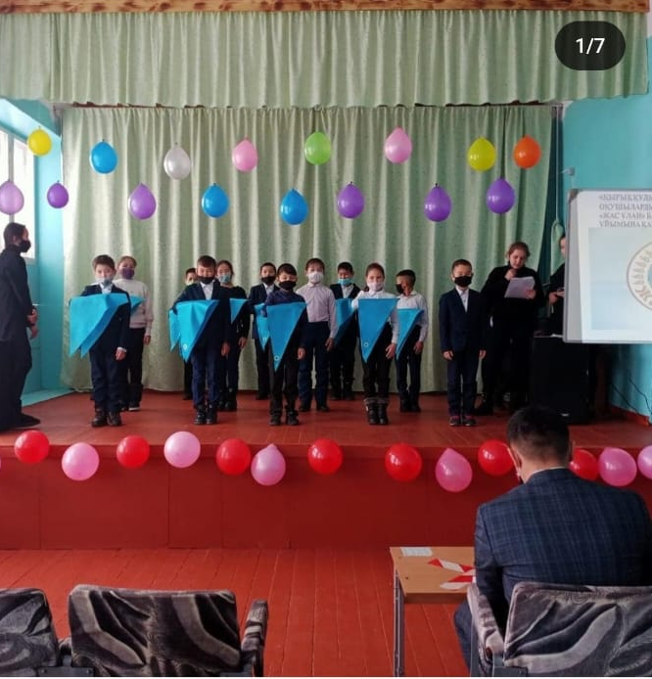

Мектебімізде мектеп парламентінде 1 фракция, Ұланбасы бар. 9-11 сынып оқушылары ұйым мүшелері болып сайланды.
Мектебімізде өзін-өзі басқару ұйымының мүшелері жоспар бойынша жұмысатқарады.Атқарылып жатқан жұмыстар дөңгелек үстел,сынып сағаты, баяндама, әңгіме түрінде өтеді.
Қыркүйек айында мектебімізде «Бағдаршам»тақырыбы негізінде жолда жүру ережелеріне байланысты шаралар жүргізілді.

Сонымен қатар айдың аяғына қарай мектебімізде Ұланбасы сайланып, мектеп парламенті құрылды. Кейін ұлықтау рәсімі өтіп, Ұланбасы мен парламент мүшелері сыныптарға таныстырылды.Айдың аяғында әр сынып ұстаздар күніне арналған видеоқұттықтауларын жолдады.
«Қауіпсіз мектеп» акциясы бойынша мектеп тәлімгері Болат Р оқушыларға жол қауіпсіздігі туралы,жол ережелерін сақтау туралы түсіндірме жұмыстары жүргізілді. «Жолда абай болыңдар!» оқушыларға жаднама тарату,өткізген «Қауіпсіз жол» ашық сынып сағаты,өзін-өзі басқару ұйымы оқушыларының жасаған «Абайлаңыз бағдаршам!» видеоролигі және1 сынып оқушыларынан ұйымдастырған «Бағдаршам» флешмобы және тағыда басқа іс-шаралар жүзеге асты.
«Техника қауіпсіздігі»,«Өмір қауіпсіздігі»,«Өрт қауіпсіздігі» бойынша мектебіміздің алғашқы әскери дайындық пәні мұғалімі Ержан М және 1-10 сынып жетекшілері балалармен әңгіме жүргізіп,қорғану алдын-алу жұмыстарын түсіндірді.
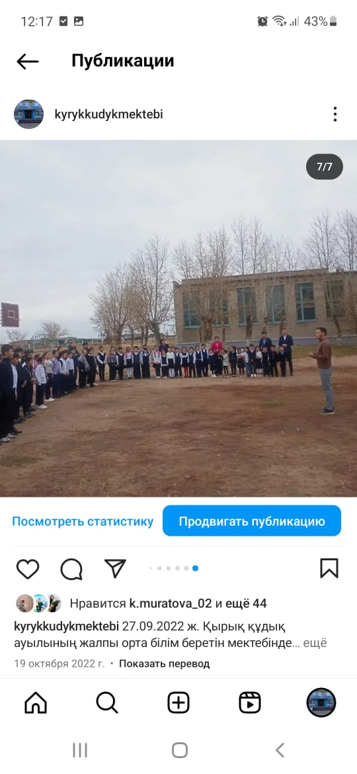

Салауатты өмір салты, дене дамуы және психологиялық денсаулық сақтау дағдыларын, денсаулыққа зиян келтіретін факторларды анықтау біліктілігін ойдағыдай қалыптастыру үшін кеңістік орнату.
Денсаулық күніне салауатты өмір салты, дене дамуы және психологиялық денсаулық сақтау дағдыларын, денсаулыққа зиян келтіретін факторларды анықтау біліктілігін ойдағыдай қалыптастыру үшін кеңістік орнату орай 1-10 сынып оқушылары арасында салауатты өмір салтын қалыптастыру, денсаулықты нығайту, көңіл күйді көтеру, сыныппенбірге ұйымшылдықты сезіну мақсатында «Көңіл күй және денсаулық» тақырыбында флэш-моб байқауы ұйымдастырылып өткізілді. 5-7 сыныптар арасында футбол жарысы ұйымдастырылды. Сондай-ақ тоғызқұмалақтан және шахматта жарыстар өткізілді. Күзгі марафон ұйымдастырылып өткізілді. «Денсаулық - 2022» денсаулық фестивалі аясында дене тәрбие пәні мұғалімі 7 –сынып оқушыларының әкелерінің қатыстырумен «Әкеммен бірге...» кіші футбол сайысын ұйымдастырды. Сайыс нәтижесінде 7 а сынып әкелері жеңіске жетті.5- сынып арасында –эстафеталық жарыс ұйымдастырылды. 1-4 сыныптарда эстафеталық ойындар толағай ойындары ұйымдастырылды.
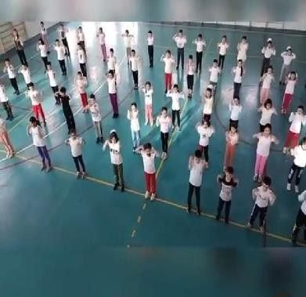
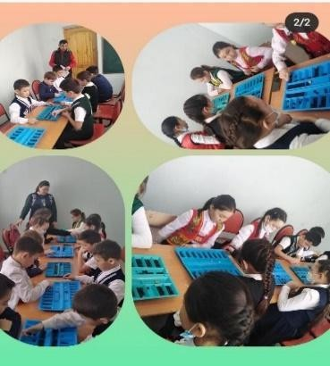

Қыркүйек айының 10-15 күндері «Отбасы – бақыт мекені» тақырыбы бойынша онкүндік жоспарланды. Онкүндік аясында «Бақытты отбасы» фотосуреттер көрмесі, «Шахматшы отбасы» шахматтан жарыс, «Данқ минуты» атты тақырыпта отбасылық өнер байқауы, «Отбасылық өмірден үзінді»бейнероликтер байқауы. 5-7 сынып оқушыларының ата –аналарымен «жас тоғызқұмалақшы »атты тоғызқұмалақтандене тәрбие пәні мұғалімдері
жарыс ұйымдастырды.

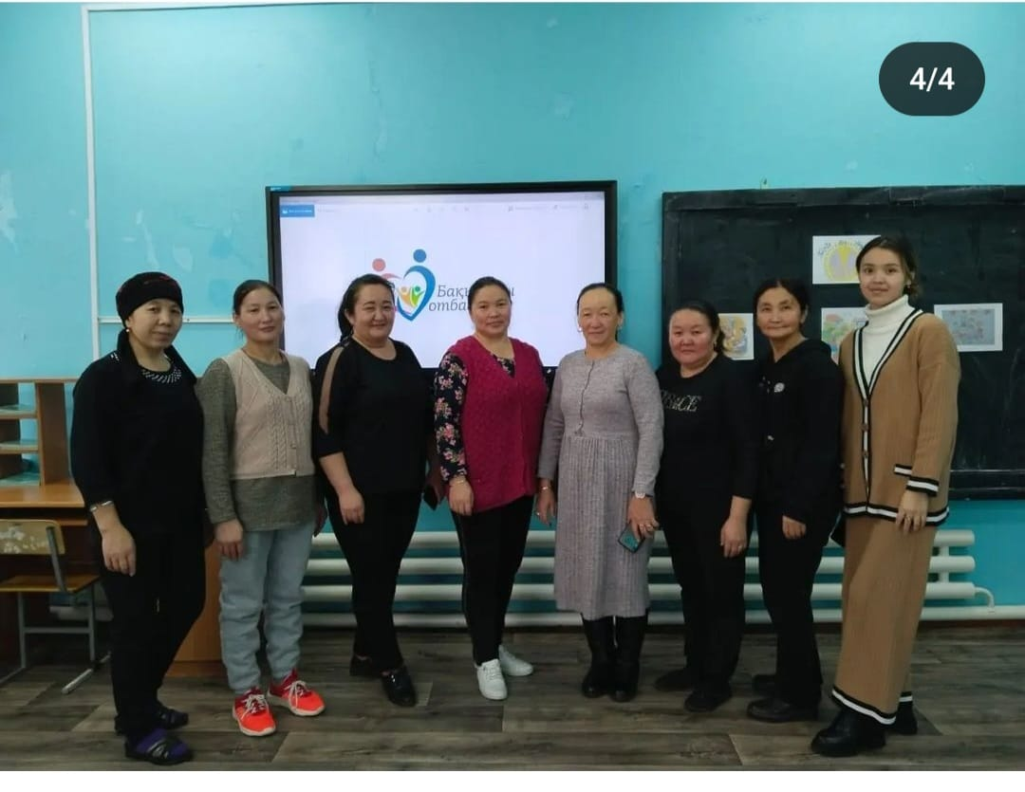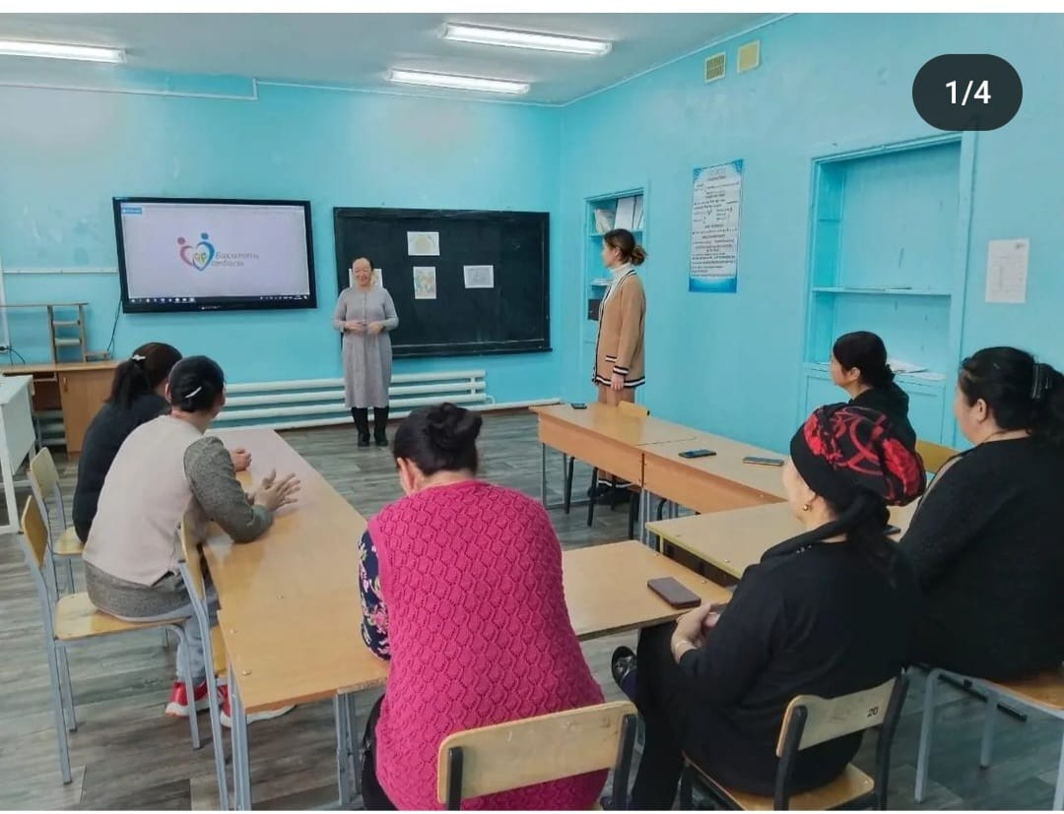

Қыркүйек айында отбасы күніне орай ХХІ ғасыр Қазақстандық ата-ана: өз балаңа үлгі болжалпы ата-аналар конференциясы өтті.Конференцияда Күн тәртібі бойынша мектеп директоры Темирбек Е мектептің оқу тәрбиесінің басты бағыттары мен жетістіктері туралы Оқу ісінің меңгерушісі Айгисова С.Е жаңа оқу жылына жоспарды таныстырды мектеп ішінде ата-аналар қоғамдық кеңесін құру, оның функционалды жайлы сөз етті. Конференцияға ата-аналарға психологиялық көмек көмек көрсетіліп, тренингтар өткізілді.
Жиналысқа барлығы 44 ата-ана қатысып, ата-аналар үштігі сайланды және «Қамқоршылық кеңесі» мүшелері сайланды.
Оқу жылының басында құрылған Қамқоршылық кеңес құрамы жыл басынан жоспар құрып, жоспарға сәйкес өз жұмыстарын жақсы деңгейде атқарып шықты.Жоспарға сәйкес отырыстар жүзеге асырылып, атқарылған және алдағы орындалатын мәселелер жайында қорытынды жасалып отырды.Атап айтатын болсақ, Қамқоршылық кеңес құрамы мүшелерінің ішінде белсенділік танытып мектеп оқушыларына көптеген көмектер берілді, яғни Қамқоршылық кеңес төрайымы ай сайын беріп отырды. Оқу жылы басында мектеп асханасының жұмысын тексеріп, тағамдардың бағасы мен сапасын тексерді.
22 қыркүйек тілдер мерекесіне «Ахмет Байтұрсынұлының150жыл»
атты онкүндік өтті. Жоспар құрылып, ашық тәрбие сағаттарымен түрлі сайыстар өткізілді, сонымен қатар мерекелік іс-шара ұйымдастырылды., сонымен қатар бірқатар ақындардың өлеңдері оқылды, көріністері қойылып,шығармалар жазылды. Белсене қатысқан оқушылардымарапаттау рәсімі өтті.

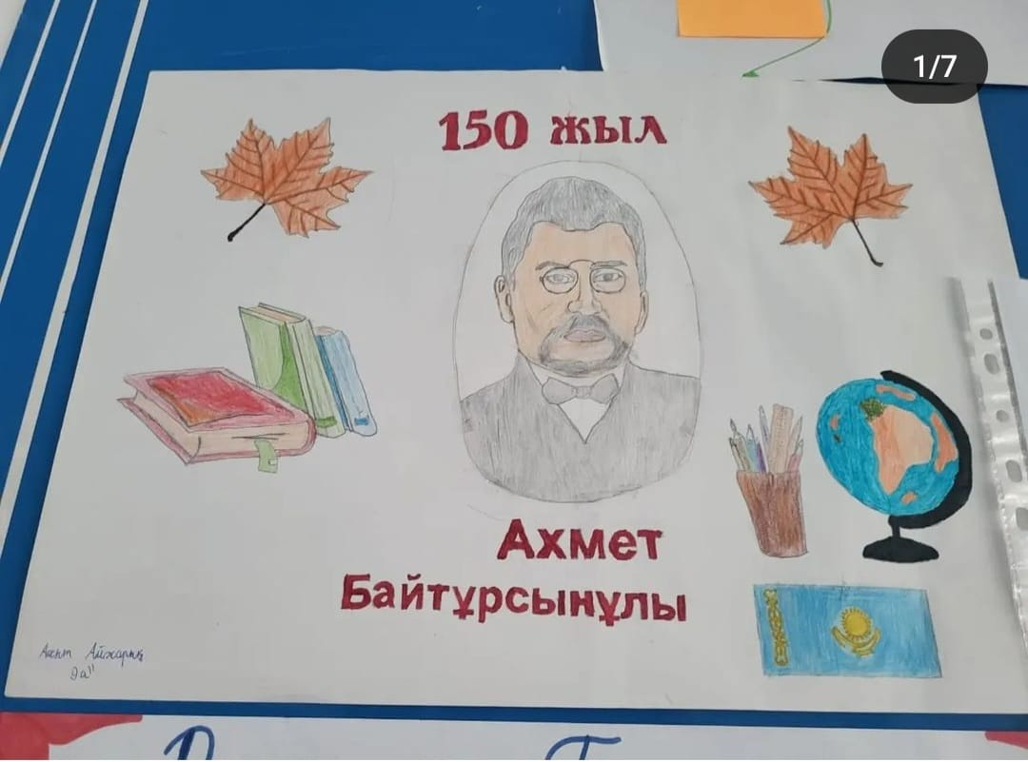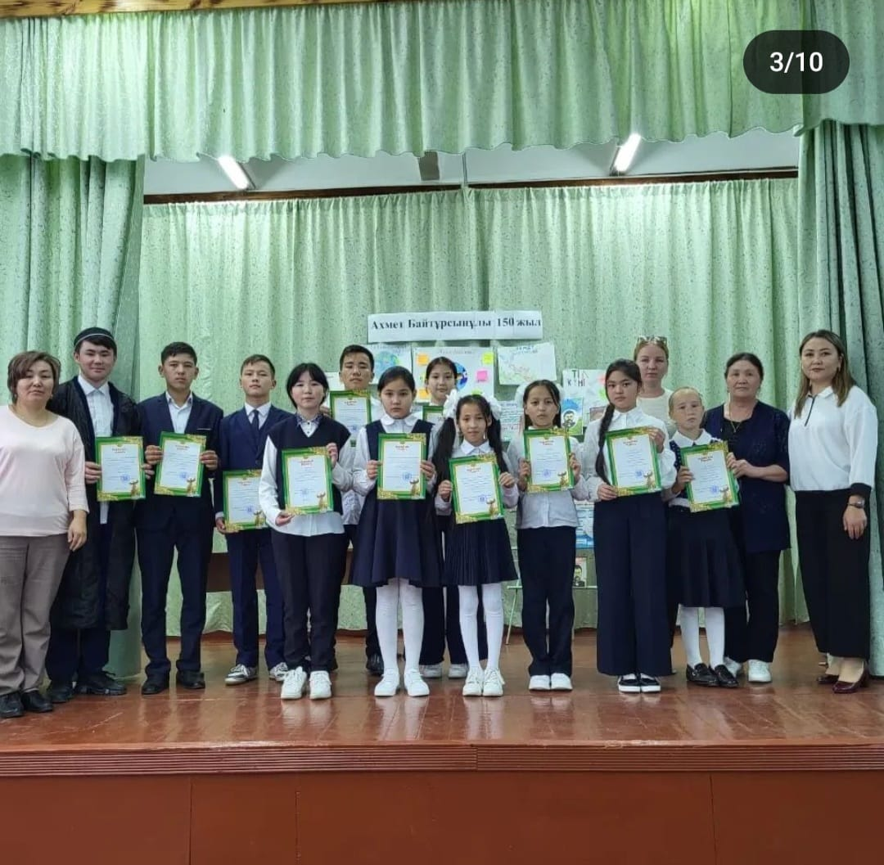

Қазан айының 27-да терроризмнің алдын алу бойынша 2022-2023 оқу жылына арналған діни-экстремизм және терроризмнің алдын алу жоспарына сәйкес барлық оқушылар мен қызметкер, мұғалімдерге террористік акт қауіпі кезіндегі халықтың іс-әрекеті бойынша жадынамамен таныстырып, таратты. Сондай-ақ қызметкерлерге таныстарының кері ағымның арбауына түскенде немесе теологиялық психологиялық кеңестер мен құқықтық қорғау қажет болған жағдайда «114 қауырт желісіне» телефон соғып хабарласуға болатынын айтып өтті.Сонымен қатар мектепте діни орамал(хиджаб) киетін, жұма намазға баратын және бес уақыт намаз оқушылар мен қызметкерлерді анықтау мақсатында жұмыстар жүргізіліп, нәтижесінде өзге киім киетін немесе намаз оқитындардың жоқтығы анықталды.
Халықаралық қыздар күніне орай Мектептегі әрбір қыз баланы ибалылық сақтауға баулу,құқықтық,адамгершілік,имандылық,эстетикалық тәрбие беру мақсатында «Арыңды жасыңнан сақта!» тақырыбында 8-10 сынып қыз балаларымен ашық түрде әңгімелесу өтті. Гигиеналық жағынан қыз балаларға жыныстық жетілу кезеңінде өздерінде болып жатқан физиологиялық және психо эмоционалдық өзгерістерді түсіндіріп, жеткізе білді. Қыз балаларға қамқорлық, ниет білдіру, жан жылулығын сезіндіру үшін және қыз баласына тән белгілі бір ұнату сезімін бастан кешіру кезінде түсініспеушіліктер жайлы мектеп психологі Машан С айтып өтті. Сондай-ақ тәлімгер Болат Р тек қана рухани тұрғыдан емес қыздарымызды таза, әсем, жарасымды киім киіп, өздерін күтуге, шаш өруге кеңес берді.Және өз құқықтарын біліп, өздерін қорғауға және мектеп оқушыларының, яғни өз міндеттерін дұрыс орындауға шақырды.
Мектепте ұл балалардың мәдениетін, ортамен қарым қатынасын қалыптастыру мақсатында және қоғамдағы ер азаматтың рөлі туралы "Ербала- ел ертеңі " тақырыбында дөңгелек үстел өтті. " Мектептің алғашқы әскери дайындық пәні мұғалімі Ержан М қазақ отбасындағы ербаланың тәрбиесі, өзіндік ерекшеліктері мен ер баланың бейнесі жайлы әңгімеледі. ҚР президентінің "Мәңгілік ел идеясын насихаттай отырып, ұлттық рух, ұлттық тәрбие ұғымдарын аша түсті.
Мектеп психологы Машан С мектеп оқушыларына арналған психологиялық жадынамалар таратып,111 сенім телефондарымен мектеп оқушыларын таныстырды, сонымен қатар мектеп әкімшілігі және психолог оқушыларға анонимдік хаттар үшін жәшіктер орнатып, оның тұрақты жұмыс істеуіне бақылау жасады.. Сынып жетекшілер мектеп психологы,мектеп оқушылары мен ата-аналарға құқықбұзушылықтың, суицидалды мінез- құлықтың алдын-алу бойынша семинар кеңестер, лекциялар мен психологиялық жиналыстар өткізді. Мектеп психологы Машан С мектеп оқушылары арасында күш көрсету, бопсалаушылық, тонаудың алдын алу мақсатында сауалнамалар жүргізді. Оқушылар арасында Кибербуллинг дегеніміз не тақырыбында тәрбие сағаты өткізілді. Жыныстық сипаттағы қылмыстың алдын алу бойынша қыздар мен ұлдар жиналысы өткізіліп,ұлттық тәрбие туралы дәрістер оқылды. Кесте бойынша сынып жетекшілер мен тәрбие ісінің орынбасары бала еңбегін қанаудың және тәртіп бұзушылықтың алдын алу мақсатында кешкілік реидтер жүргізіп тұрды

Рухани-адамгершілік және азаматтық патриоттық тәрбиелеу контексінде сыбайлас -жемқорлыққа қарсы мәдениетті мектеп ортасында қалыптастыру мақсатында жасалған жұмыстар жасалды. 2022-2023 оқу жылының «Адал ұрпақ» ерікті мектеп клубының жоспары жасақталып бекітілді. 10- сыныптарданқұралғанклубмүшелерітағайындалды.Жоспарға сәйкес
«Парасатты азамат» стендісі қайта жаңартылды, сондай-ақ сынып жетекшілерге сынып кабинетінде «Парасатты азамат» бұрышын жасақтау тапсырылды. Жалпы ата-аналар жиналысында ата-аналарға «Сыбайлас жемқорлықтың алдын алудағы «Адал ұрпақ» еріктілер клубының жұмыстары» тақырыбында тәлімгер Болат Р баяндама оқыды. Бейнеролик көрсетілді.Қазан айы ішінде 7-сыныптар арасында адалдық, ар-ұят, абырой, әділеттілік қасиетін көрсету мақсатында сурет салу байқауы өтті. Ең жақсы салынған суреттер «Парасатты азамат»стендісіне қойылды.Қазан айында
«Гигиеналық талаптарды сақтау » тақырыбында мектеп медбикесі жиналыс өткізді. Жиналыстың мақсаты. Оқушыларға жеке бас гигиенасы туралы ақпарат беріп, жадынамалар таратты.
Қазан айында «Қарттарым асыл қазынам » тақырыбында қарттар күніне орай арнайы жоспар құрылып,жоспарға сай іс-шаралар өткізілді.Іс-шарада тәрбие сағаттар, ауыл қарттарымен кездесулер өткізіліп бала тәрбиесі жайлы әңгімелесулер болды, жалғызбасты қарттар үйіне үй шаруашылығына көмек берілді. қарттар күніне орай ДТЖО Зейне А мен музыка жетекшісі Болат Р ұйымдастырумен «Ата-әулеттің тірегі,әже-ұрпақтың жүрегі» тақырыбында мерекелік кеш аталып өтті. Кешке 1-10 сынып ата- әжелері қатысты.
Ұстаздардың төл мерекесіне орай мектеп ұстаздарын мектеп бітіруші түлектеріміз таңғы құрмет сәлемдемелерімен көңіл күй сыйлаумен бастады.Сонымен қатар өзін-өзі басқару ұйым мүшелері мектепішіл стент шығарды. «Ардақтайық ұстазды» мерекелік концерт мәжіліс залында жалғасын тапты. Жыл жайын шаралардың түрлері жаңара отырып,биыл «80- 90 жылдарға қайта оралу» тақырыбында КВЕСТ ойыны мұғалімдер арасында жүргізілді. Бұл ойын өте қызықты болғаны 80-90-жылдағы кинофильмдерден үзінді көрсетілді.
Ұлағатты ұстаздар мерекесі күні «Ұлағатты–ұстазым»атты сынып сағаттары өткізіліп, 1 қазан мұғалімдерге арналған мектепшілік іс-шара ұйымдастырылды. 10сынып оқушыларының ұйымдастырылуымен мұғалімдерге құттықтау газеттері ілініп, мерекелік концерт өткізілді. 1-6 қазан күндері педагог ұйымдастырушы «Ұстаз-ұлы мамандық» тақырыбында мұғалімдер мерекесіне орай апталық ұйымдастырды. Бұл күні «Парламент» оқушылар ұйымы өзін –өзі басқару күнін ұйымдастырды, яғни оқушылар пән мұғалімдері орнына сабақ береді, бір күндік қызметін атқарды.

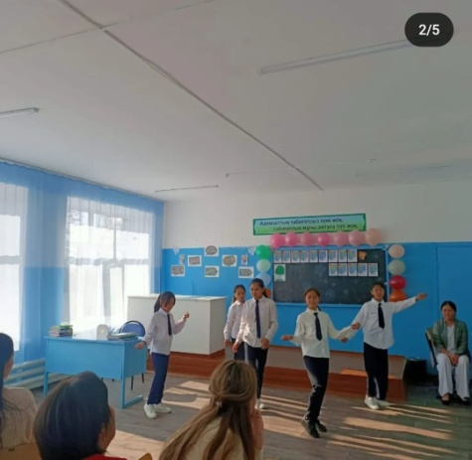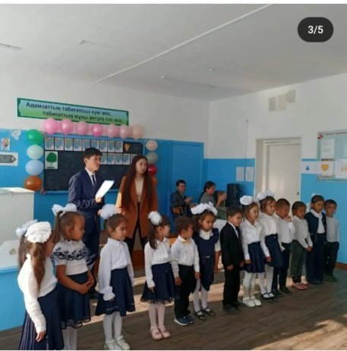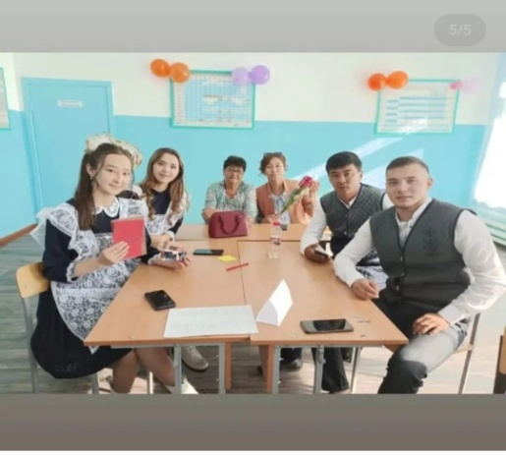

Қазақстан Республикасының Республика күніне орай сыныптарда сынып сағаты өткізілді. 7-8-9 сыныптар арасында «Мен елімнің патриотымын» тақырыбында флешмоб өткізілді.
Қазақстан Республикасының мемлекеттік рәміздерін насихаттау, құрметтеу мақсатында«Мемлекеттік рәміздер-елдігіміздің нышаны»атты мектепішілік іс-шаралар жоспары құрылып, жұмыстар атқарылды.Оқу жылының басынан бастап әр дүйсенбінің бірінші сабағында мемлекеттік гимн айту ұйымдастырылды.Барлық сынып жетекшілер тәрбиенің жылдық жоспарына рәміздерді насихаттауға байланысты тақырыптарды енгізді. Қазан айында 10 «А» сыныбымен кітапханашы Имадил С «Мемлекеттік нышандар тарихын білесіңбе?»,«Елдігіміздің айшықты айғағы»атты кітап көрмесін ұйымдастырды. Мемлекеттік мереке күндерінде, салтанатты іс- шаралар басталғанда және аяқталғанда және әр дүйсенбі күндері барлық оқушылар орындарынан тұрып Қазақстан Республикасының Мемлекеттік Әнұранын орындайды.
Мектепте патриоттық тәрбие беру бағдарламасы әзірленген, осы бағдарламаның бір бөлімі біздің мемлекетіміздің мемлекеттік рәміздерін зерделеуге және насихаттауға арналған «Мемлекеттік рәміздер» көрмесі және танымдық сайыстар,сынып сағаттары өткізіліп келді. Қазан айында бірінші сыныптарда тілашар өткізілді. Және мектеп кітапханасына саяхат жасалып, көрмемен таныстырылып,ертегі китаптар оқылды.
Қазан айында мектепішілік «Берекелі Алтын күз»атты тақырыпта1-4сыныптар үшін «Күз сыйы» жәрмеңкесі, 5-10сынып арасында «Күзгібал–2022» байқауы болып өтті. Мәдениетті қалыптастыр бағытталған іс-шаралар атқарылды. Табиғат пен адам және жасыл өсімдіктің адам денсаулығына пайдасын ұғындыра отырып, мектептің кабинеттері мен дәліздерді,сыртқы учаскелерді гүлдендіруге, ағашь отырғызуға шақырылып отырды. Оқу кабинеттерінің ұсталысын қадағалау негізінде «Үздік кабинет» байқауы тоқсан сайын қорытындысы шығарылып, жыл бойы өткізілді.
«Біз таза ел үшін» қозғалысы аясында құстарды қорғау мақсатында арнайы челлендж жүзеге асырылды. Мектеп маңына ауыл ақсақалдарымен 1- сыныптар көшеттер отырғызды,мектебіміздің өзін-өзі басқару ұйымының жастары құстарға арналған ұяларды мектеп маңына орналастырды.
Қазан айының әр сенбі күніне «Табиғатты қорғайық» тазалық жұмыстары ұйымдастырылды. Оқушылар мектеп ауласына тазалық жұмыстарына қатысып,көшетер отырғызды.
Қазан айында «Мектеп ауласын таза ұстайық» тазалық акциясы өтті. Сонымен қатар 7-10 сыныптар арасында «Жаман-әдеттен аулақ болайық» тақырыбында тәрбие сағаты өтті.

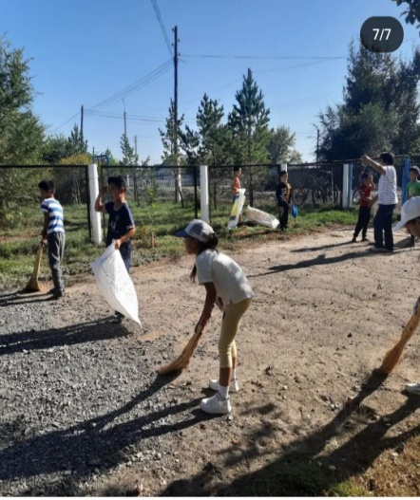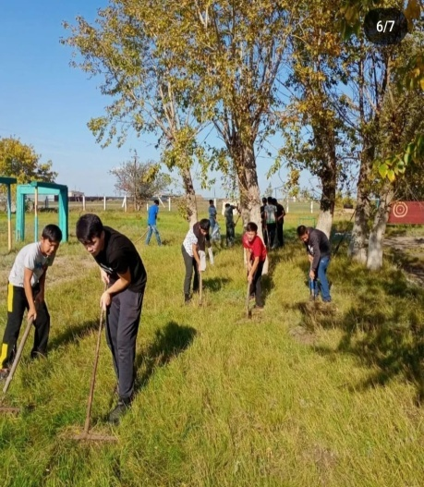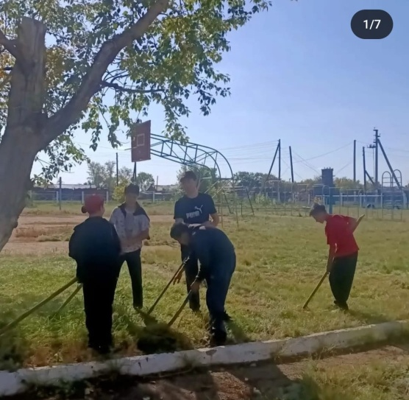

Мектебімізде 25қазан–Республика күніне арналған патриоттық әндер орындаудан челлендж және мерекелік іс-шара өтті.Сонымен қатар күз мезгілі қарсаңында 3-7 сыныптарда «Алтын күз -2022» тақырыбында сайыс, 8-сыныптарда «Мен түрлі-түстімін» тақырыбында мерекелік іс-шара, 9-10 сыныптарда «Күзгі бал – 2022» тақырыбында мерекелік шара өтті. Аталған шараларда оқушылар өз өнерлерін көрсетіп, 9-10 сынып оқушылары арасында күз ханзадасы мен ханшайымы сайланды.

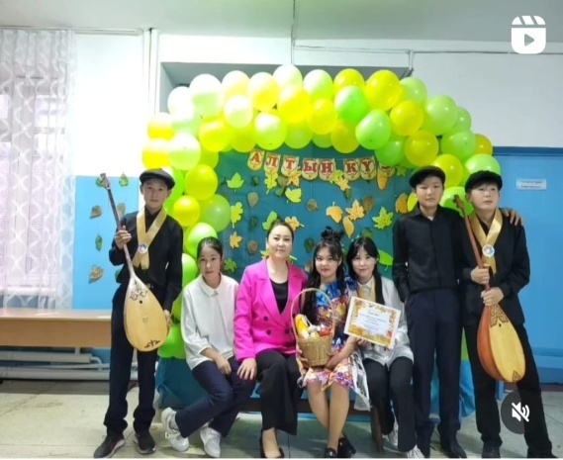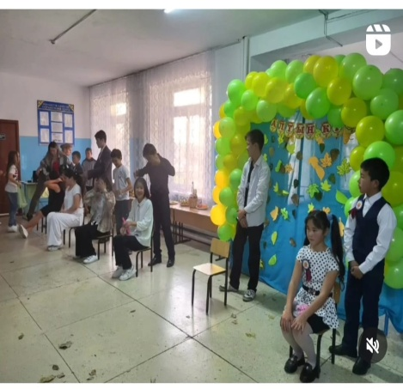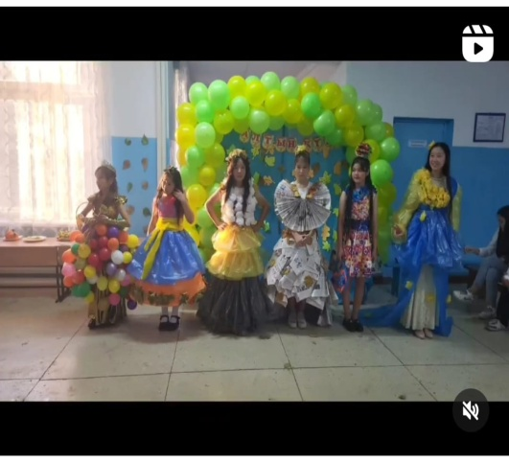

Қараша айында республикалық теңге күніне орай жоспар құрылып, 1-10 сыныптарда тәрбие сағаттары, дебаттар болды.
Қараша айында"Адал ұрпақ" еріктілер клубының ұйымдастыруымен республикалық"Бала құқығы-адам құқығы","Зорлық-зомбылықсыз балалық шақ" онкүндік аясында "Бала зорлығы-қоғам қасіреті» тақырыбында тәрбие сағаты өткізілді. Тәрбие сағатын 8,9,10-сынып жетекшілері оқушыларымен бірге жүргізді. Сабақта оқушылар қоғамда кездесіп отырған балаларға қатысты зорлық -зомбылық пен қатігездіктің зияны мен салдары туралы өз ойларын ортаға салды. Тарих пәнімұғалімі баспаков Д "Бала құқықтары туралы" Заңындағы баптарға үзінділер келтірді. Келген қонақтарда өмірден мысалдар алып қауіптен қорғану, сақтану жолдарын айтты.
Оқушыларға қазақстандық патриотизм және азаматтық тәрбие, құқықтық тәрбие мақсатында құқық пәні мұғалімі Баспаков Д 9«А»сыныбына
«Менің құқым қандай?» тақырыбында құқықтық сауаттылық бойынша сыныптан тыс сабақөткізді. Сабақта оқушы өз құқығы мен міндеттерін білді. 2022-2023 оқу жылындағы құқық бұзушылықтың алдын алу жұмыс жоспарына сәйкес қаңтар айы бойы оқушылардың құқықтық сауаттылығын арттыру,құқықбұзушылық және қылмыс белгілері мен түрлерімен таныстыру, жасөспірімдердің құқықтары мен міндеттерімен таныстыру. Қоғамның заңдары мен нормаларын орындауға, құқықтарын біліп оны құрметтеуге тәрбиелеу мақсатында онкүндік іс-шара жоспары жасалынып өткізілді.

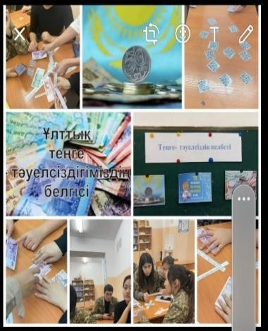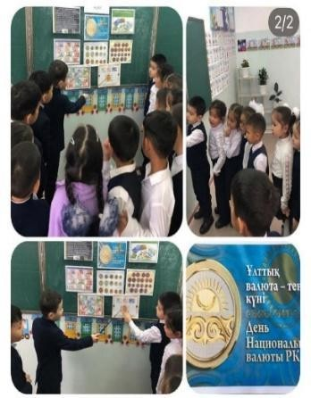

9-10 сынып оқушылары арасында компьютер мен смартфонда күніне неше сағат отыратындығы туралы және интернетке кіру белсенділігін бақылауға қатысты Ержан М сауалнама алды. Сауалнама қорытындысында оқушылардың интернетте ұзақ отыратындығы анықталды. Себебі оқушылардың әлеуметтік желілерді (Вконтакте, Инстаграмм) үнемі қолданатындығын, оқу материалдары мен тест сұрақтарына дайындалатындығын және ойындар ойнайтындары белгілі болды.Сондықтан, интернет қызметтерде қолданушылардың жауапкершілігін жоғарлату, қауіпсіздігін сақтау мақсатында «Интернет және балалар» атты жадынамалар таратылды.
5-10 сыныптың ата-аналар жиналыстарында күн тәртібіндегі мәселе қылып
«Қауіпсіз интернет» тақырыбында түсіндіру жұмыстары жүргізілді. Балалардың интернеттегі және әлеуметтік желідегі іс-әрекетіне ата-аналардың бақылауын күшейту мәселелері қаралса, мектеп тәрбие орынбасарлары 9-10- сынып ата-аналар жиналысында «Балалардың қауіпсіздігі –біздің міндетіміз» тақырыбында лекция оқыды. Тәрбие орынбасары сынып жетекшілер мен ата-аналарға «Отбасы және отбасылық құндылықтарды қолдау бойынша Қазақстандық ата-аналардың қауымдастығы» Республикалық қоғамдық бірлестігі мен бірге ата- аналарғаWhatsApp мессенджер арқылы ұсынымдар таратып, оларды желіге тіркеді.
9 «А» сыныбында сынып жетекші Зейне А «Интернеттің зияны мен пайдасы» тақырыбында қызу пікірталас өткізді.
Тәлімгер Болат Р смартфон пайдаланған оқушылармен жеке әңгімелесу жүргізіп, ескерту берді. Смартфон, гаджет телефондар мен құлаққаптардың ұстау ережесімен таныстырды. Кәмелетке толмағандардың өмір қауіпсіздігін сақтау және қайғылы оқиғалардың алдын алу мақсатында мектеп әкімшілігі мектеп ғимаратының шатырларына шығатын жолдарына тексеру жұмыстары жүргізілді.Сонымен қатар,демалыс қарсаңында қайғылы оқиғалардың алдын алу бағытында құрылысы аяқталмаған ғимараттардың маңына жүрмеу

жөнінде сыныптарда үгіт-насихат жұмыстары жүргізіліп, сыныптан тыс сағаттар өткізілді.
Желтоқсанның бірі АҚТҚ/ЖҚТБ күніне орай сынып сағаттары ,суреттер сайыстары,дөңгелек үстел өткізілді.Мектеп медбикелерімен дөңгелек үстел өткізілді.
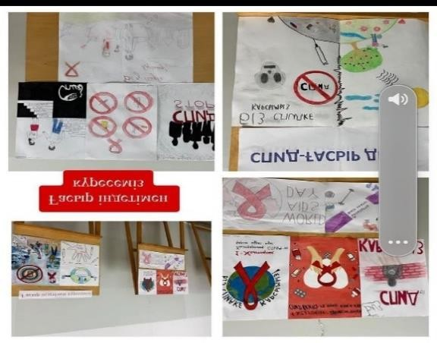
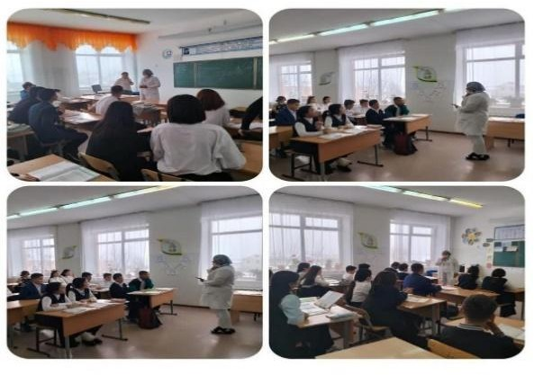

Елбасымыздың қолдауымен құрылған «ЖасҰлан»ұйымына қабылдану
- әрбір шәкірт үшін үлкен мәртебе. Жас азаматтарды еліміздің нағыз патриоттары,өзгерістерден қаймықпайтын,еңбекқұмар,білімге құштар,өзін- өзі жетілдіруге үнемі ұмтылатын рухани дүниесі кең тұлғаны қалыптастыруды көздейтін «Біріңғай «Жас Ұлан» балалар мен жасөспірімдер ұйымына қабылдау жыл сайынғы мерекелік шараға айналды.
16-желтоқсан Тәуелсіздік қарсаңына орай «Жас Ұлан мен Жас Қыран»ұйымына оқушыларды қабылдау рәсімі өткізілді. Қамтылған бала саны бастауыш бойынша Жас Қыран қатарына Республикалық бірыңғай «Жас Ұлан», «Жас Қыран» балалар мен жасөспірімдер қатарына қабылдау салтанаты Тұңғыш Президент мерекесі орай ұйымдастырылып 30 қараша күні болып өтті.Бұл аталған қабылдау рәсіміне мектебімізден 17 оқушы қабылданды.Соның ішінде 11- «Жас Ұлан», 6- «Жас Қыран».
Оқушыларға Қазақстандық патриотизм және азаматтық тәрбие, құқықтық тәрбие беру мақсатында және «Болашаққа бағдар; Рухани жаңғыру» бағдарламасы аясында 16 –желтоқсан Тәуелсіздік күні мерекесіне орай тақырыбында іс-шаралар өтті. Іс-шаралар аясында технология пәні мұғалімі Жұмабаева Ж ұйымдастыруымен «Тәуелсіздік таңы» қолөнер бұйымдарының көрмесін өткізді. Сондай-ақ "Сүйем сені, Тәуелсіз Қазақстан" тақырыбындағы апталық аясында 5-7сынып оқушыларының арасында арасында монолог оқу байқауы ұйымдастырылды. Байқау мақсаты оқушыларды ұлтжандылыққа, ерлікке және патриотизмге тәрбиелеу. Сайыс көрермендерді де,қатысушыларды да қазақ тарихының өткеніне үңілдіріп, батырдың, сатқынның, өз өмірін туған елі үшін қиғандардың кім екеніне бір сәт көз жеткізгендей болды. Туған жерім тарихы туралы ақпарат беріп, өскелең ұрпақты туған өлкеге деген сүйіспеншілігін арттыру және елін,жерін

сүйетін азамат етіп тәрбиелеу мақсатында 9"А" сынып жетекшісі Зейне А "Туған өлкем тарихым" тақырыбында тәрбие сағатын өткізді.Сабақ барысында Қырық құдық ауылының құрылғанына жеткен жетістіктеріне, елдің экономикасына, мәдениеті мен өнерін, білім беру мен денсаулық сақтау салаларына және өнеркәсіп орындарына тоқталып кешегісі мен бүгінгісіне шолу жасалды. Мектебіміздің әнші- биші оқушыларымыздың дайындаған ән, би өнерлерімен, 10 -сынып оқушыларының дайындаған «Желтоқсан оқиғасы» атты көріністерімен қорытындыланды.
Патриотизм – отбасына, туып-өскен ортасына, топырағы мен табиғатына, еліне деген құрметтен бастау алады. Өз ұлтын, жерін сүйіп, оның мұңын мұңдап, жоғын жоқтайтын адам ғана шынайы патриот бола алады. Оны зорлықпен, нұсқаумен жүргізу мүмкін емес. Қазіргі күні жастарымыздың бойындағы отаншыл рух,патриоттық сезім қай деңгейде?”деген сауалдардың бізді ойландыруы заңдылық.
16-желтоқсан Тәуелсіздік мерекесіне орай «Тәуелсіз Қазақстан» атты мерекелік іс-шара өткізілді. Осы шара аясында «Тәуелсіздік таң нұры» атты макеттер сайысы жоғарғы деңгейде өтті. Үздік макеттерді жасаған сыныптар мектепдиректорыныңалғысхатыменмарапатталды.1-10 сыныптар арасында тақырыптық ашық сынып сағаттары, дөңгелек үстелдер, дебаттар,тәрбие сағаттар өткізілді. Осы бағыттар бойынша білім алушы жастар өз өнерлерін ортаға салды. Атап айтар болсақ: тақырыптық қойылымдарды орта буындар көрсетсе, бастауыштар би билеп, ән шырқады.
Қазақстан Республикасының Тәуелсіздігіне 32 жыл толуына орай және Елбасының "Болашаққа бағдар;рухани жаңғыру" мақаласын жүзеге асыру мақсатында Қырық құдық орта мектебінің"Адал ұрпақ"еріктілер клубының белсенді жастары арасында "Жастарда патриоттық рух барма?"тақырыбында дебат-сайысөтті.Қазақстан жастарына елжандылық,отансүйгіштік қасиеттер тән деген пікірді"Жалын" тобы ұстанды.«Дауыл» даттаушы тобы дәл осы көзқарасқа сәйкес қазіргі заманғы жастарға патриотизм тән емес деген оппозициялық бағытты ұстады.Ойын шарты бойынша екі топ өз позициялары бойынша ойларын нақты дәлелдемелер арқылы ашық айта білді. "Жалын" тобының спикерлері , "Парламент" оқушылар ұйымының президенті Сейсен Ж сынды оқушылар өз ойларын қысылмай, жан-жақты жеткізе білді және сөздерінің тартымды әрі ойларының дәлді болуымен ерекшеленді.Қорытындысындақазыларалқасыныңшешімімен"Жалын"тобы үздік деп танылып марапатталды. команда дайындаған жетекшілерге мадақтама берілді. Мектептерде «Желбіре мәңгі көк байрағым»,Ел рәміздері
- елдігімнің реңі, тәуелсіздік тірегі» атты сынып сағаттары өткізілді. сәйкес 4 маусым-Қазақстан Республикасының Мемлекеттік рәміздері күніне орай
«Патриоттық сабақ»шарасы
Елбасы Н.Назарбаевтың «Болашаққа бағдар: рухани жаңғыру» мақаласын негізге ала отырып, Қазақстан Республикасы Тәуелсіздігінің 32 жылдығына орай 2022-2023 оқу жылы бойынша І жартыжылдық жасаған жұмыстарды қорытындылау мақсатында жалпы ата-аналар жиналысы болды. Жиналыста мектеп директоры мен оқу-тәрбие орынбасарлары,ағымдағы жылда жасаған жұмыстарға есеп берді.
Жоспарға сәйкес«Ата-ана – мектеп – мұғалім» үштік одақты нығайту мақсатында «Қыстың ғажап мүсіндері» атты акция жарияланды. Акция барысындамектеп ауласына әр сынып өз мүсіндерін жасау ұсынылды. Белсенділік танытқан ата-ана, оқушы және сынып жетекші марапатталды.
Жаңа жыл мерекесі тоқсан соңындағы соңғы мереке болды. Жаңа жылға әр сынып өз дайындығымен келген.

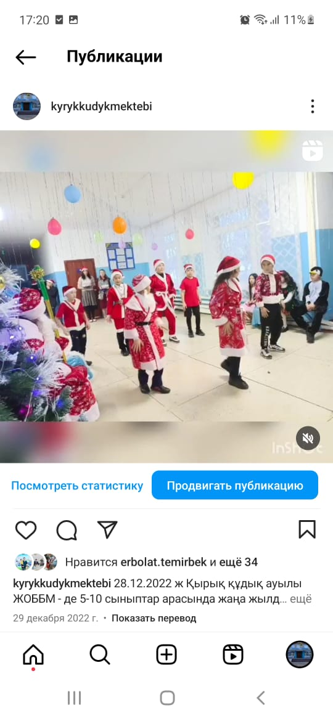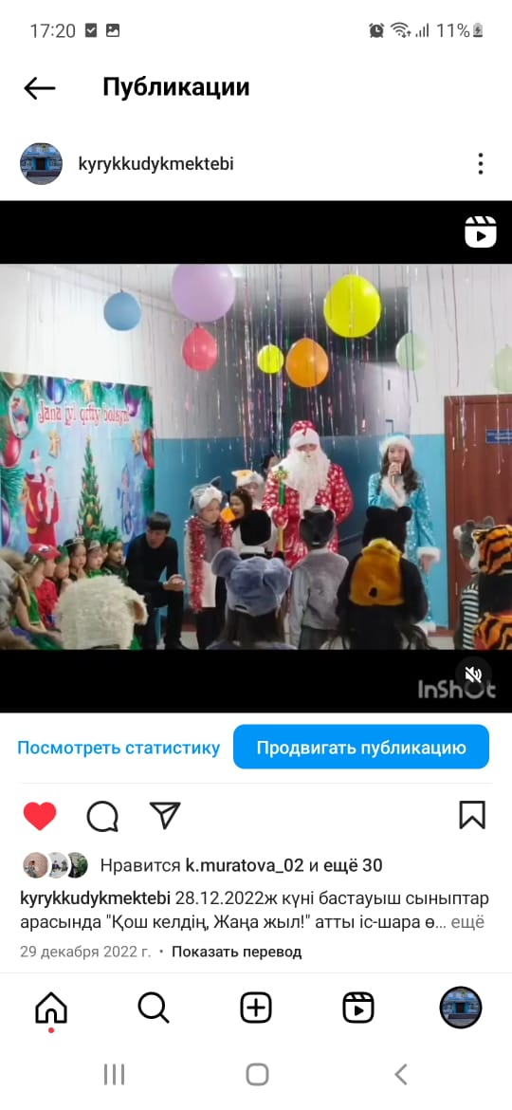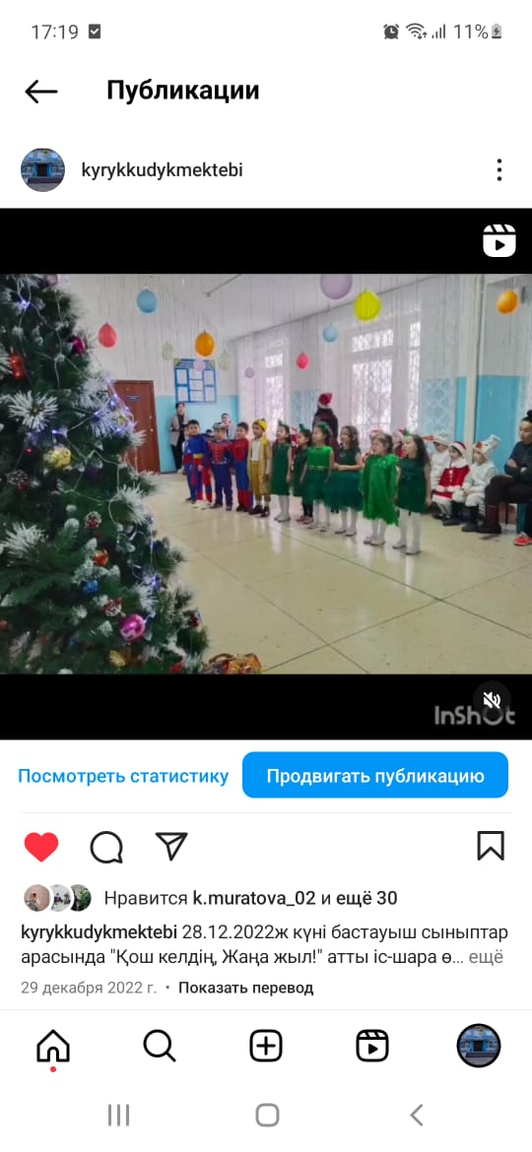
қаңтар айында мектебімізде бойы мектебімізде оқушыларға құқықтық сауаттылықтың ашылуы туралы лездеме өткізілді. Мақсатты мен міндеттері туралы мәліметтер беріліп, өткізілетін іс-шара тақырыптарымен таныстыру жұмыстарыжүргізілді.Құқықбұзушылықтың алдын алуға бағытталған акция барысында 8-сыныптар оқушылардың сынып жетекшісі Бекболат Н ұйымдастыруымен оқушыларға жоғарыда айтылған мәселелер кеңінен түсіндіру мақсатында мектеп дәлізінде стенд дайындалды ,әр сыныпта тақырып төңірегінде тәрбие сағаты өтіп,түсіндірме жұмыстары жүргізілді.
Оқушыларға қазақстандық патриотизм және азаматтық тәрбие, құқықтық тәрбие мақсатында құқық пәні мұғалімі Баспаков Д 9–сыныптармен «Құқықбұзушылықтың алдын-алу» тақырыбында құқықтық сауаттылық бойынша сыныптан тыс сабақ өткізді. Сабақта оқушы өз құқығы мен міндеттерін Құқықбұзушылықтың алдын-алу жұмыстарын білді.
Мектебімізде құқықбұзушылықтың алдын алу жұмыстары жүйелі жүргізіледіата-аналармен біріккен түрде жұмыс атқарылады мектепішілік есепте, Ішкі істер бөлімінің есебіне соңғы үш жыл ішінде оқушы тіркелген жоқ.
Педагог-психолог Машан С терроризм және діни экстремизмнің алдын алу бойынша төменгі сынып оқушыларымен психологиялық тренинг өткізді. білім алушылар мен қызметкерлер арасында қауіптің алдын алу үшін жадынамалар таратты. Онкүндік шеңберінде 5-10 сынып оқушыларынан «Өз құқығыңды білесің бе?» сауалнамасы алынды. Сауалнама нәтижесінде 5-10 сынып оқушыларының 96.8 пайызы өз құқықтарын білетінін көрсетті. Сондай-ақ жоғары сынып оқушыларына сыбайлас жемқорлықпен күресу туралы білім беру сағаты өтті. Өткізудегі мақсат сыбайлас жемқорлыққа қарсы көз қарасты қалыптастыру,оның алдын алу көріністерін азайту және құқықтық мәдениет деңгейін жоғарлату. Охай А оқушыларға жемқорлыққа қарсы күресу туралы сағатта "сыбайлас жемқорлық" сөзіне және жемқорлықпен күресудегі азаматтардың рөлі туралы түсінік беріп өтті. Төменгі сынып оқушыларына құқықбұзушылықтың алдын алу үшін, онымен күресу жолдарын бейне ролик арқылы көрсетілді.
«Зорлық- зомбылықсыз балалық шақ» республикалық онкүндігі аясында ата- ана мен ынтымақтастықты нығайту мақсатында «Біз бақытты отбасымыз»
отбасылық сайысы өтті. Сайысты дене тәрбиесі мұғалімі Алимхан Е 5-6 сынып оқушыларының ата-аналарымен бірге өткізді.

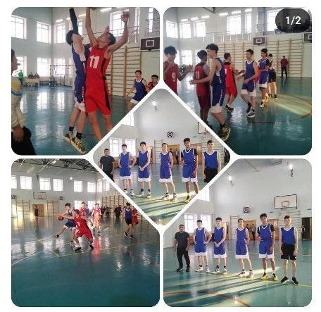
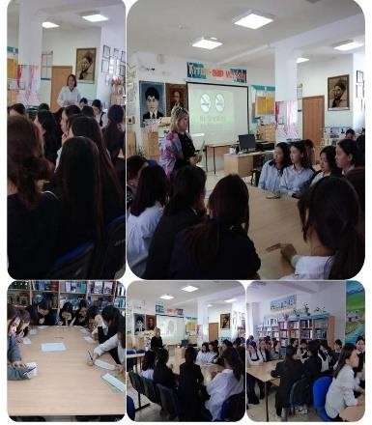

Әлеуметтік көмекке мұқтаж балалар санын анықтау,жетім,жартылай жетім, әлеуметтік аз қамтылған оқушылар мен сәтсіз отбасы балалары анықталып, тұрмыстық жағдайлары тексеріліп, мектеп ішінде, қоғамдық ұйымдармен, әкімшілік органдармен бірлесіп қайырымдылық көмек көрсету мәселелері қарастырылды.Атап айтсақ,қаңтар айында өткен «Қайырымдылық» акциясы кезінде мұғалімдерден және «Қамқоршылық кеңесі» жанынан жиналған қаражатқа жартылай жетім көп балалы отбасыларының балаларына қажетті киім кешектер алып берілді.
Қаңтар айында оқушылардың өзін - өзі тану арқылы қандай кәсіпке қабілетті екенін, кәсіптің алуан түрлілігін ұғындыру мақсатында мектеп психологы тарапынан жоғары сынып оқушыларына әр-түрлі мамандықтар туралы мәлімдемелер мен хабардар ететін«Мен мамандық әлеміндемін»,
«Мамандықтың бәрі жақсы»,«Мамандық әлеміне саяхат» деген тақырыптарда тренингтер өткізілді. Мамандықтың адам болашағындағы алатын орны, адам өміріндегі мәнін ұғындыру мақсатында кітапханада «Мен ғажайып мамандықтар әлеміндемін» бұрыш ұйымдастырылып, бітіруші түлектерге насихатталды. Еңбек, экономикалық және экологиялық тәрбие беру және оқушыны шыдамдылыққа баулу және кәсіптік бағдар беру мақсатында студенттермен кездесу өткізілді. «Кәсіби бағдар» жобасы
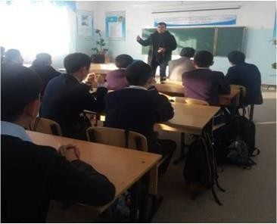
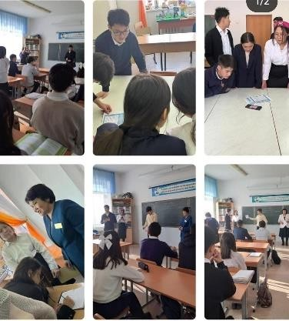
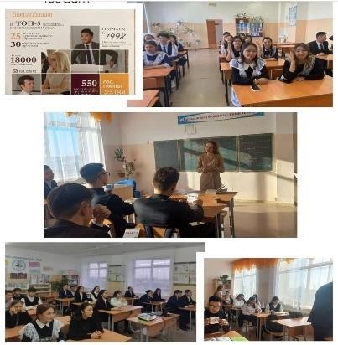

аясында «Мен таңдаған мамандық» тақырыбында өткізген 9-сынып жетекшілерінің үйымдастыруымен сұрақтарына жауап бере отырып, студенттер өз жолдарын тауып, өмірлік нәсібіне айналар кәсіптерін қалай таңдағандары жайлы баян етті. Сонымен қатар 8, 9-сынып оқушылары "Кәсіби бағдар" жобасы аясында ата-аналарының жұмыс орнына барып қызметімен танысып, көмектесіп қайтқан болатын. Жобаға қатысқан оқушылар ата-анасының жұмыс жүйесімен танысқанын,көмек бергенін,кәсіптің оңайы жоқ екендігі мен қатар мамандыққа деген қызығушылықтарын айтты.Жобаның күтілетін нәтижесі ата-ана мен баланың арасында байланыс нығаяды, оқушылардың мамандық таңдауына мүмкіндік туады. Бітіруші түлектер өздерінің таңдаған мамандықтары мен өмірлік ұстанымдары туралы айтты.
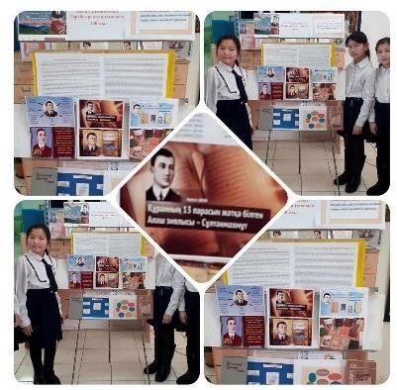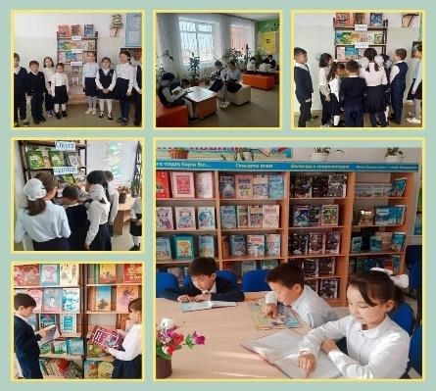

Қаңтар айында денсаулықты сақтау мақсатында мектепшілік шаңғыдан қыздар волейбол жарысы өткізіліп, аудандық жарыста мектеп командасы жүлделі орын алды. Қаңтар айында Жас өспірімдер арасындағы ертежүктілік пен ерте некелесудің алдын алу бойынша «Ерте жүктіліктің ертеңі қандай?» тақырыбында 10- сынып оқушылары арасында дөңгелек үстел өткізілді.Оқушыларға ерте жүктіліктің салдары, оның адам өміріне тигізетін келешектегі қауіп-қатері жайлы әңгіме қозғалды. Мектеп психологі Машан С жасөспірімдерге дағдарыстан шығу жолдарын тренинг жаттығу арқылы көрсетті. Осы тақырыпта 10-сынып ата-аналарының қатысуымен түсіндіру жұмыстары жүргізіліп, 10-сынып жетекшісі Жаргал З «Балалардың қауіпсіздігі –біздің міндетіміз» тақырыбында лекция оқыды.
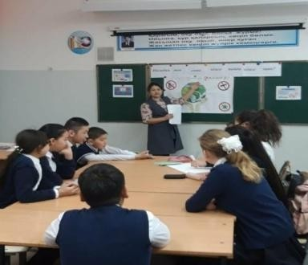
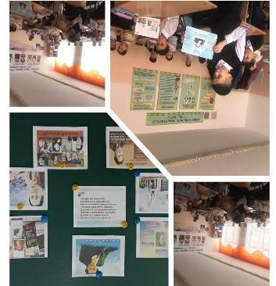
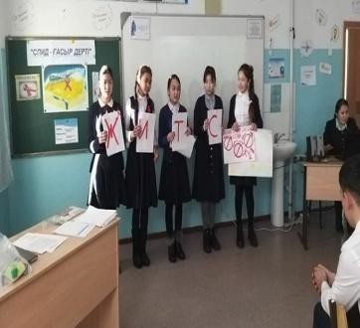

15 ақпан - Кеңес әскерлерінің Ауғанстан жерінен шығарылғанына 32 жыл толуына орай,тәрбие жоспарының жоспарына сәйкес шара ұйымдастырылды. Кезінде өздерінің Отан алдындағы борыштарына адал болған, батырлық пен қайсарлықтың үлгісін көрсетіп, қаһармандық танытқан жерлестерімізге құрмет көрсету,сұрапыл соғыста мерт болғандарды мәңгі есте сақтау-бүгінгі ұрпақтың борышы.Осындай мақсатпенауған соғысы ардагерлерімен кездесу жыл сайын дәстүрлі аталып өтетін.Биыл барлық сыныпта тәрбие сағаты өтіп,Әскери жетекші Ержан М ұйымдастыруымен 9-10 сынып оқушылары арасында «Өз елімнің патриотымын» әскери патриоттық сайыс өтті. Сайыс қорытындысында ең үздік команда аудандық «Жас ұлан» әскери-спорттық сайысқа қатысып, жүлделі 3- орынды иеленді. Ақпан айында Мектептерде тамақтандыру ісін ұйымдастыруды жетілдіру» онкүндігіне байланысты іс-шаралар өткізілді.Мектебіміздің биология пәні мұғалімдерімен мектеп медбикелері 8-10 сыныптарға «Дұрыс тамақтанудың маңыздылығы»тақырыбында лекция оқыды.«Семіздіктің алдын алу»және
«Дәрумендердің адам ағзасына пайдасы» бойынша бейнеролик арқылы көрсетіп,оқушылардың сұрақтарына жауап берді.Мектеп медбикесі мектеп дәлізіндегі «Денсаулық» бұрышына «Ауру астан» тақырыбымен брошюра іліп, «Тамақтан уланған кездегі алғашқы көмек» тақырыбында оқушыларға жаднама таратты.
Жас ұрпақтың салауатты өмір салтын қалыптастырудағы ой өрісін дамыту, зиянды әдеттерге еліктеудің, қызығудың өмірлеріне қауіп тудыратынын ескерту мақсатында биология пәні мұғалімі Жұмабаева Ж "Нашақорлық- ғасыр дерті"тақырыбында тәрбие сағаты өтті.Оқушыларға зиянды заттардың зардабы жайында бейне роликтен және эксперимент жасау арқылы жасап көрсетті.
Зиянды заттардың адамға әсері, сақтану жолдарын түсіндіру мақсатында және дене тәрбиесі, салауатты өмір салты тәрбиесі бағыты бойынша 9-10 сыныптар арасында «ЖИТС-ғасыр ауруы» тақырыбында ашық тәрбие сағаты өтті.Ашық сабаққа аудандық салауатты өмір салтын қалыптастыру мақсатында мектеп медбикесі қатысып,қосымша толық мәліметтер берді. Ұлы тұлға М.Мақатаевтың туған күніне орай барлық сыныпта тәрбие сағаты өткізілді.

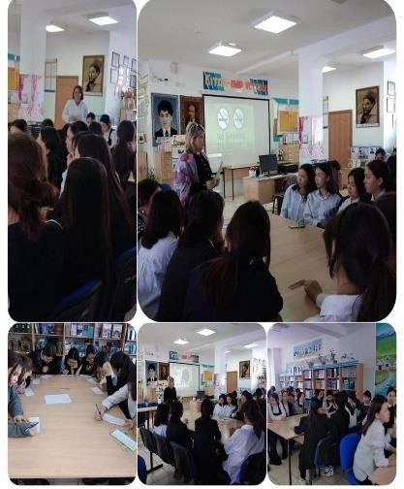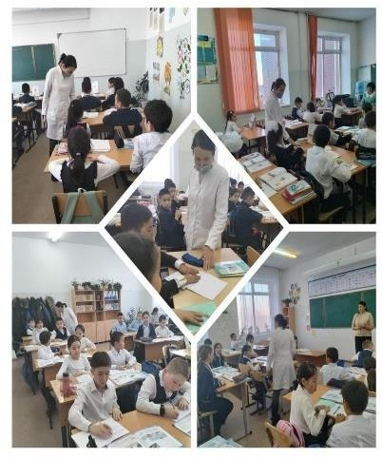

2019 жылдың 1 наурыз күні «Халықаралық Азаматтық қорғаныс күні» қарсаңында дабыл соғылып, жаттығу жүргізілді. Іс-шараға мектебіміздің жоғары буын оқушылары 8-10 сыныптаржәне орта буын 5-7 сынып оқушылары қатысты.Мектеп ұжымын-оқушылар,мұғалімдер,әкімшілік, шаруашылық персоналды шұғыл түрде қауіпсіз аймаққа тез арада көшу жаттығуы орындалды. АӘД пәнінің мұғалімі басшылығымен өтті.
Оқушылар мен ұстаздар назарына жедел тойтару қызметі кезінде қандай іс- әрекет жасау керек, газды улану жағдайында арнайы бас киімді қалай кию керек, бөгде заттармен қандай жұмыс жасау керек, зардап шеккендерге
алғашқы көмекті қалай көрсету керек екендігі көрсетілді.
1 Наурыз «Алғыс айту» күні мерекесіне орай жоспар құрылып, бекітілді. 25- ші ақпанынан – 1 наурызына дейін«Мен алғыс айтамын...! атты тақырыпта видеороликтер түсіру тапсырылды. Түсірілген видеороликтер фейсбук және инстаграм парақшаларына #алғысайту, #адалұрпақ және #адалдықалаңы хештегі бойынша жүктелді.Ақпан айының 25,27 күндері«Алғыс сөздің асылы» тақырыбында бірыңғай сынып сағаттары өткізілді.«Алғыс жүректен шығады» деп аталатын суреттер көрмесі және«Алғыс айту парызың» тақырыбында саптық жиын болып өтті.Наурыз айының 1 күні мектебіміздің өзін-өзі басқару ұйымы оқушыларының ұйымдастыруымен «Айналаңа жылулық сыйла» брошюралар тарату және «Жақсылық сенен және менен» волонтерлік тобы жұмыс жасады. 8- наурыз аналар күніне орай «Ананың махаббаты әлемді жылытады» атты мерекелік іс-шара өтті. Қыздар арасында «Қыздарға әсемдік жарасады» көктем аруы сайысында әр сынып оқушылары тамаша дайындықта өз өнерлерін көрсетіп, марапатқа ие болды.

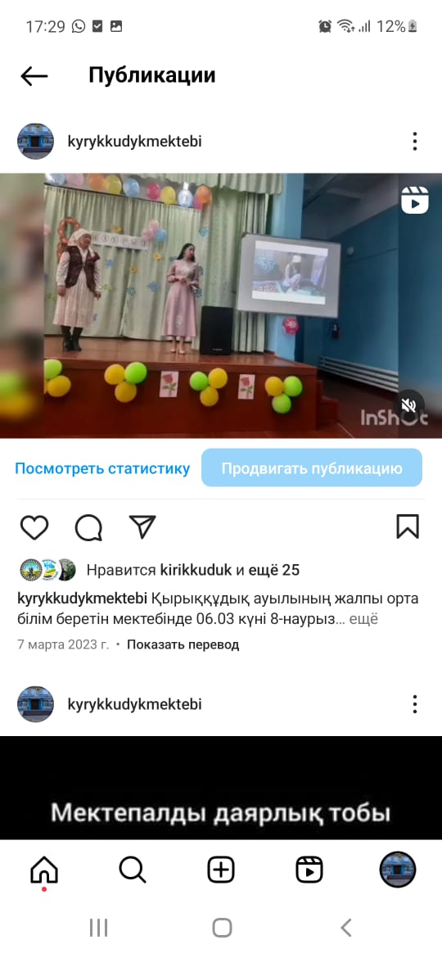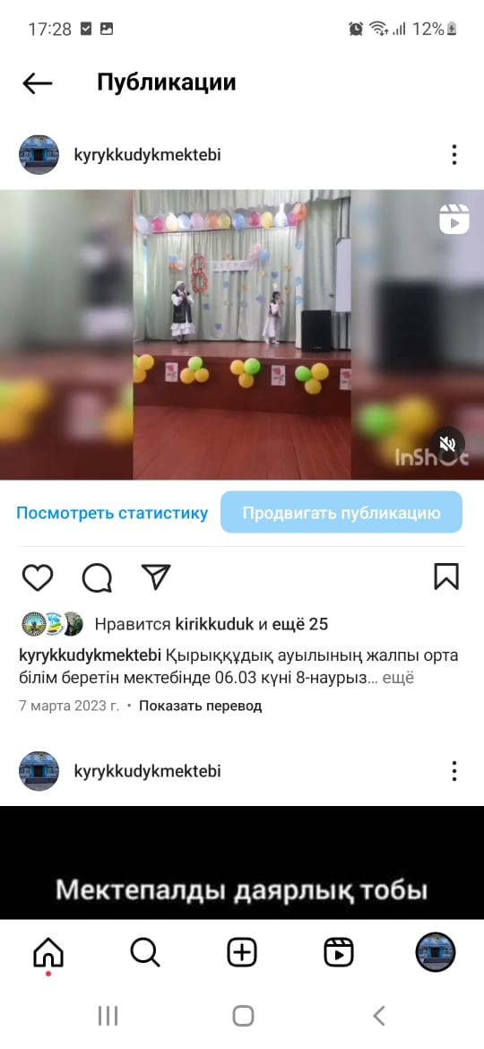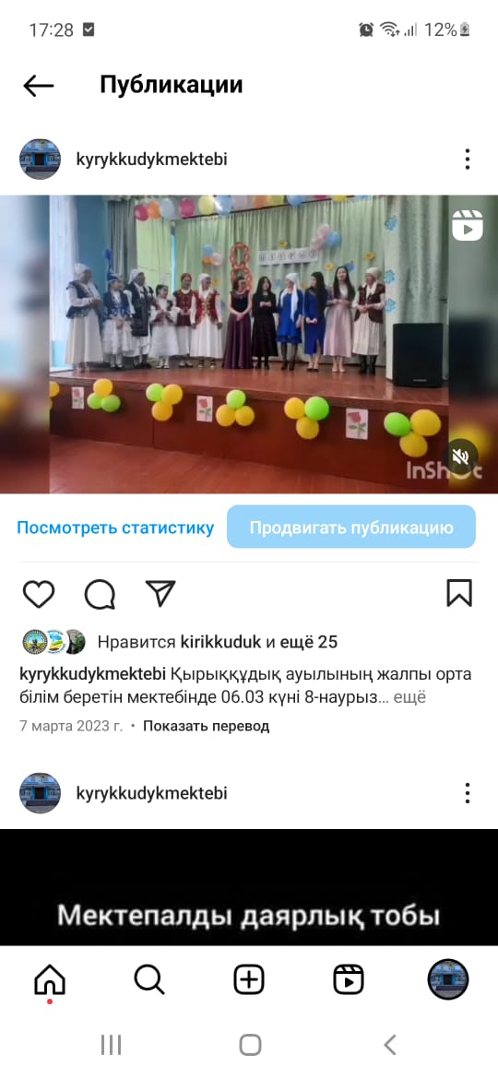
Наурыз айында Елбасының «Болашаққа бағдар: Рухани жаңғыру» бағдарламалық мақаласын іске асыру шеңберінде ұлық мереке –Наурыз тойы жоғары деңгейде аталып өтті. Мектеп жанына алтыбақан құрылып, ағаш үй тігілді. Оқушылардың 100 пайыз толық қатысуымен өткен іс-шарада қазақ халқының әні мен биінен және салт-дәстүрлерін көрсетуден сайысқа түсіп, бағалы сыйлықтармен марапатталды. Мектеп маңына мектеп түлектері, мен 1-сынып оқушыларыәр түрлі талдар отырғызды

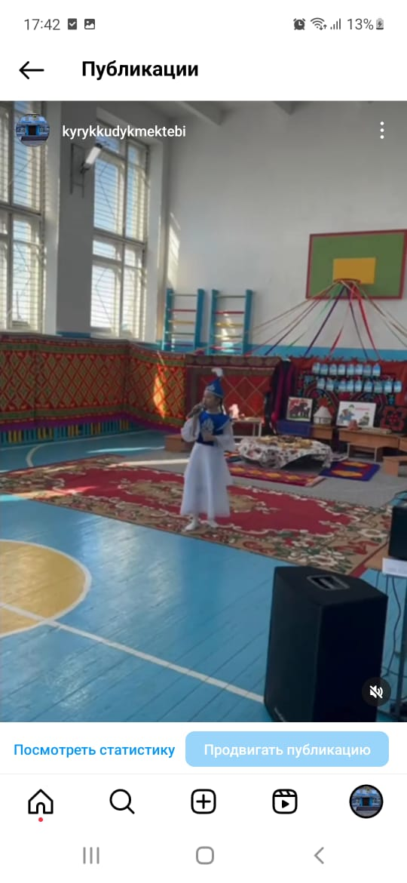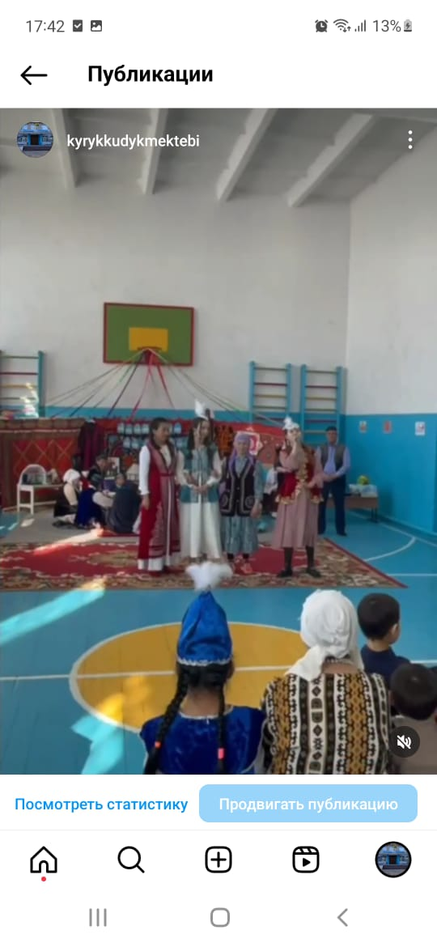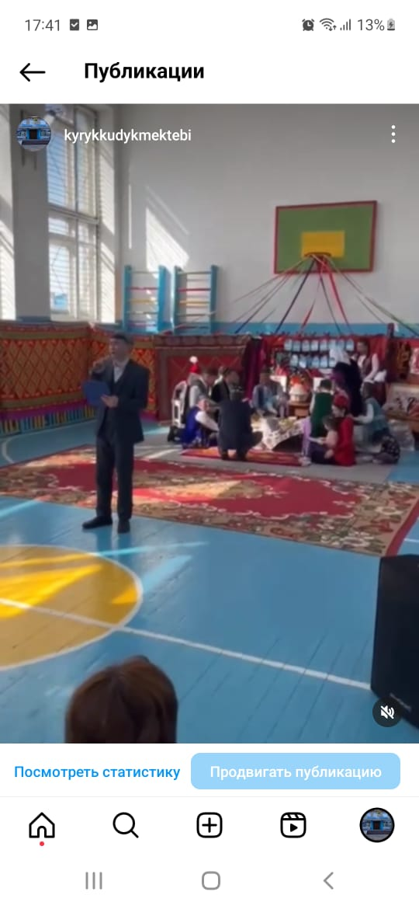
мектебімізде оқушы, педагог, ата – ана үштігінің бала тәрбиесіндегі үйлесімділігінорнату,ата–аналарменсеріктестікбайланысынқалыптастыру мақсатында бірқатар жұмыстар атқарылуда.Жалпы ата – аналар жиналысы, ашықесіккүндерітоқсанынаөтіпотырады.Жиналыстардабалатәрбиесімен психологиясына қатысты «Менің отбасым – сыйластық, жарастық орнаған орта» тақырыптарындабаяндамалар мен есептер берілді.Ата – аналарға оқушылардың бос уақытын тиімді ұйымдастыру мақсатында олардың мектептентысмекемелеріне,үйірмелергежазылуғаүгіт–насихатжұмыстары жүргізіліп келеді. Оқушылардың көктемгі демалыс кезіндегіөмір қауіпсіздігі түсіндірілді.Оқушылардан жазба жұмысы алынды.
Сәуір айында байқоныр ғарыш айлағы атты апталық өткізілді. Апталыққа барлық оқушылар қатысты,әр түрлі пакеттер сайысы өткізілді. Тәрбие сағаттары өткізілді.

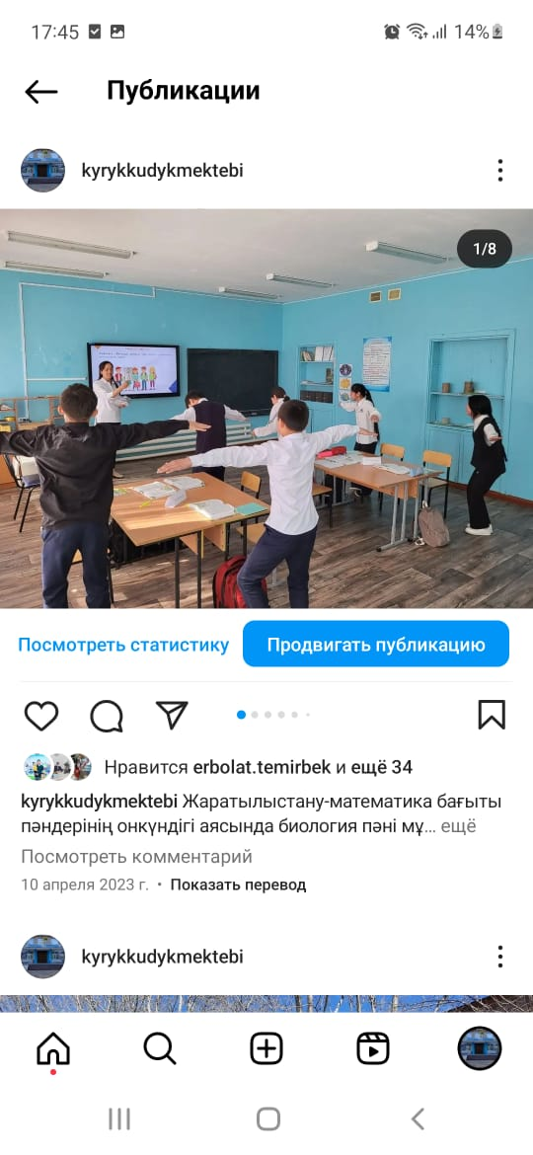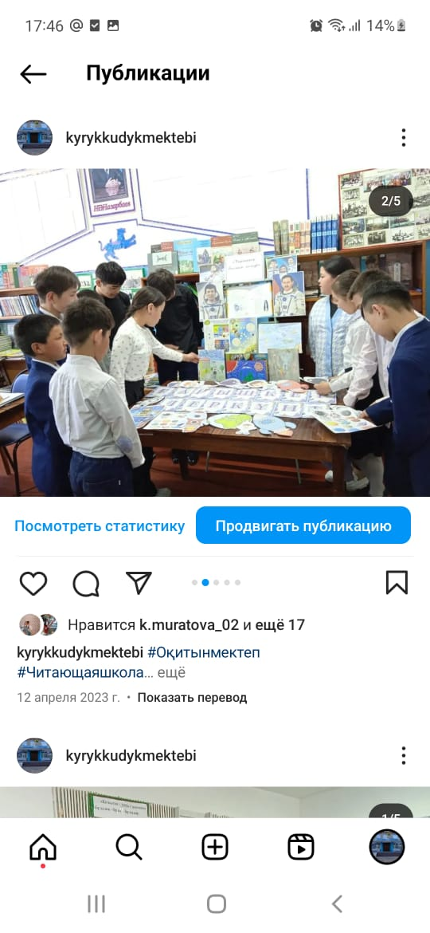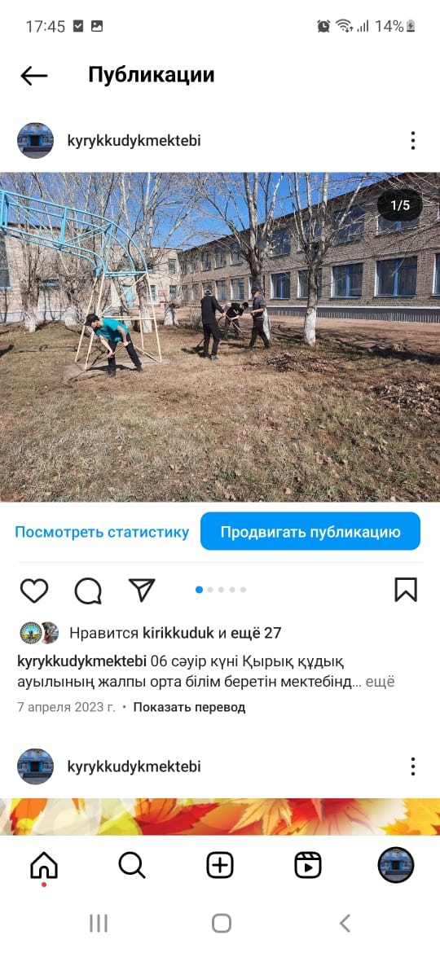
Мамыр айында 1 мамыр Қазақстан халықтарының бірлігі күніне орай 1-11 сынып жетекшілері қашықтықтан тәрбие сағат өткізді. Қазақстан Республикасында қазіргі таңда130-дан астам ұлттар мен ұлыстар мекендейді. Тарих көшінің белгілі бір кезеңінде тағдыр тауқыметін арқалап,елімізге келіп қоныстанған ұлттар мен ұлыстар үшін қазақ жері киелі алтын бесікке айналғаны барлығымызға аян. 5- 10 сыныптар арасында «Бір шаңырақ астында» атты тақырыпта онлайн әр ұлттардың ән-би байқауы ұйымдастырылды. Байқауға қатысқан әрбір сыныптың өнерлері, ұлттық костюмдері мен ұлттық аспаптары, белгілерін видеога түсіріп интернет желісіне жариялады.

7 мамыр - Отан қорғаушылар күні және 9 мамыр- Ұлы Жеңіс күндеріне орай жоспарға сай тәрбиелік мағынасы баріс-шаралар аталып өтті. Жас ұрпақты отансүйгіштікке, ерлікке және рухани құндылықтарды бағалауға және әскери
патриоттық тәрбие беру мақсатында Отан қорғаушылар күні мерекесіне орай бастауыш сынып оқушылары арасында «жігіт сұлтаны» ұйымдастырылды. 5-9 сыныптар арасында саптық шеру өткізілді.Ұлы жеңіс күніне қарсы «Олар – Отан үшін от кешкендер» атты тақырыпта 1-10 сынып оқушылары арасында тәрбие сағаты өткізілді.Мақсаты өскелең ұрпағымызды Отан сүйгіштікке байлу, бейбітшілік оңай жолмен келмегеніне насихаттау болды. Сонымен қатар«Ұрпақ ұмытпайтын-Ұлы жеңіс» атты тақырыпта бастауыш сынып арасында қашықтықтан мәнерлеп оқу сайысы өткізілді.
Мамыр айында республикалық біріңғай «Адалдық»сабағы өткізілді.Мақсаты жемқорлыққа жол бермеу,оқушыларға өмір жолында адал болуға үйрету
«Бала еңбегін қанауға қарсы 12 күн» тақырыбында жоспар құрылып, оқушыларға түсіндірме жұмыстары жүргізілді. «Отбасында зорлық- зомбылыққа жол жоқ»тақырыбында тәрбие сағаттары өткізілді.«Біз бақытты балдырған» тақырыбында бастауыш сыныпта сурет көрмесі ұйымдастырылды. Оқушылардың құқықтық сауаттылығы мен қауіпсіздік ережесін түсіндіру үшін тәрбие сағаттар өткізілді. «Көшеде сақ бол!» тақырыбында түсіндірме жұмыстары жүргізіліп, қауіпсіздіктің алдын алу бойынша жадынама видога жиберілді.Жыл бойы мұғалімдер кезекшілігі құрылып түнгі уақытта мектеп айналасына,ауыл ішіне рейджүргізілді.

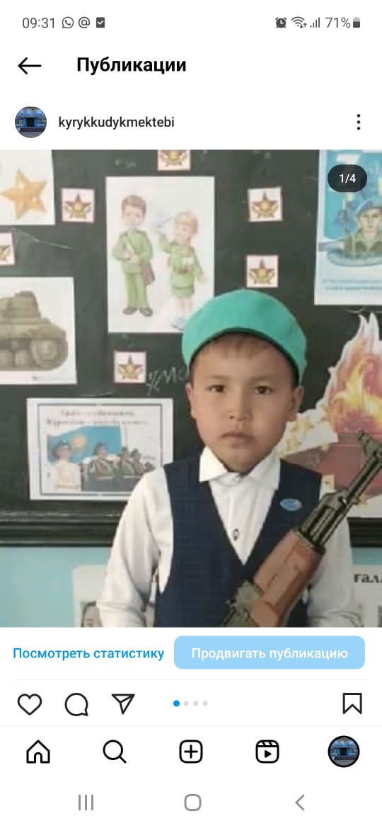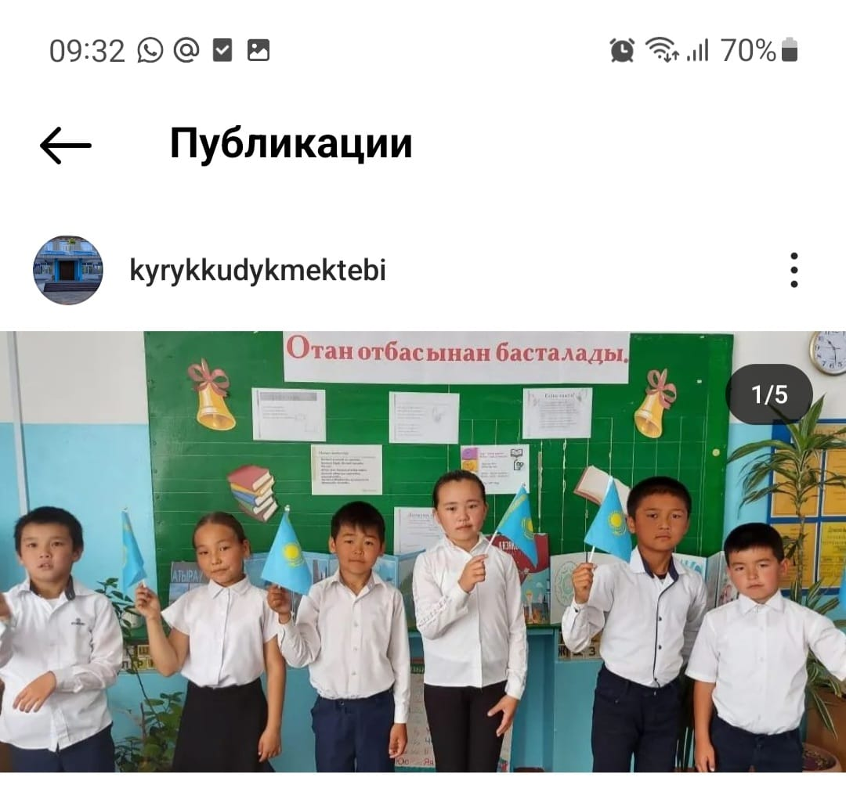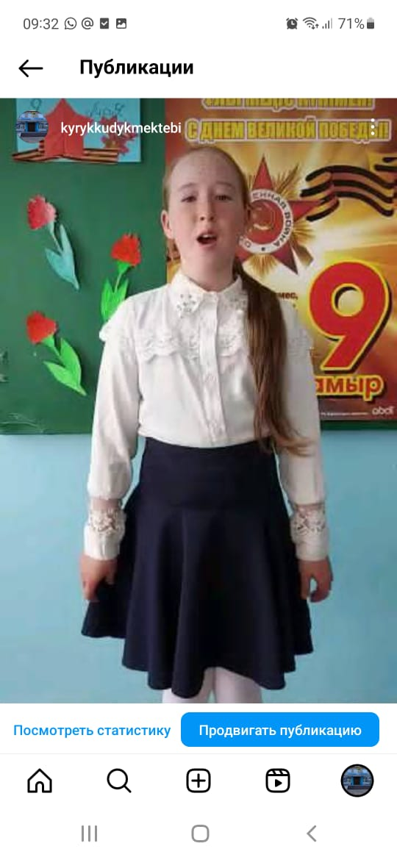

20 мамыр күні жалпы ата-аналар жиналысы болып, жылдық қорытынды жұмыстар, «Балаларды жазғы демалысқа жіберудің жағдайларын қарастыру»,«Балалар қауіпсіздігін қадағалау»,«Суда шомылу» қауіпсіздігі сияқты мәселелер талқыланып, түсіндірме жұмыстарыжүргізілді.
25-мамыр соңғы қоңырау өтілді.
30-мамыр қуғын- сүргін күніне орай барлық сыныпта тәрбие сағаты өтілді. Барлық сыныпта ата-аналар жиналысы өткізіліп,оқушылардың жазғы демалыс

қауіпсіздігімен таныстырылды. Оқушылар соңғы қоңырауға келіп, үш айлық демалысқа шығарып салдық.
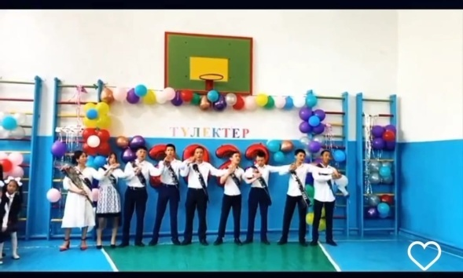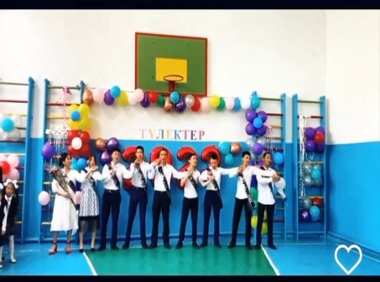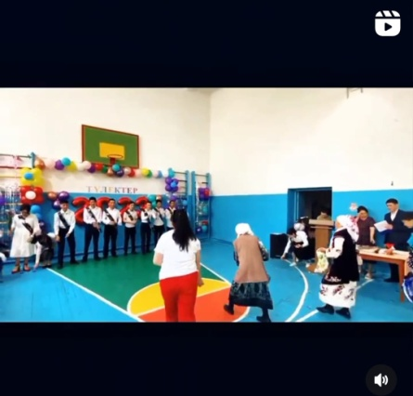

2022-2023оқужылындағы тәрбие жұмысының жетістіктері мен кемшілігі және даму болашағына ұсыныстар
Тәрбие жүйесінің жетістіктері | Кемшілік жақтары | Ұсыныстар:
Мектепішілік мәдени шаралардың ұйымдастырылуы жақсы деңгейде өткізіліп отырылды;  Мектептен тыс байқаулар мен сайыстарға оқушылардың қатысуы өз жетістіктерін жоғары деңгейде көрсетті;  Үйірме және секциялардың саны жақсы деп бағаланды. | Сынып жетекшілер тарапынан  оқушыларды  тәрбиелеуде белгілі бір ғылыми  тұрғыдағы бақылау тест, сауалнама т.б. қолданып,  нәтижесімен жеке оқушымен жұмыс жүргізу жақтары  жетімсіз және дианостика жасау, мониторингін көрсету жұмыстары бір жүйеге келтірілмеген;  Сынып жетекшілердің ата- аналармен байланыс жұмыстары дұрыс  жолға қойылмаған. | Оқушыларды аудандық, облыстық  республикалық, халықаралық деңгейдегі іс- шараларға  қаттыстыруды жалғастыру;  Мектептің  қамқоршылық кеңесінің жұмысын жандандыру; Сынып жетекшілердің  ата- аналармен байланыс  жұмыстарын нығайту.

2022-2023 оқу жылындағы жалпы жетістіктеріміз Спорттық іс-шаралар бойынша: 16 жетістігіміз бар.
Оныңішінде:
Қалалық – 15 Облыстық-1 Солардың ішінде:
І орын – 2 ІІ орын –5 ІІІорын–9
«Өнер» сайыстары бойынша–12 жетістігіміз бар. Оның ішінде:
Қалалық– 10
Облыстық –2
Солардың ішінде: диплом - 12
І орын –7
ІІ орын –3 ІІІорын–2
Спорт және өнер сайыстарының көрсеткіші

2022-2023жж. | Барлығы | Аудандық | Облыстық | Республикалық
Спорт | 16 | 15 | 1 | -
Өнер | 12 | 10 | 2 | -
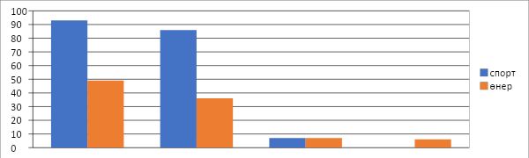

Мектептерде тәрбие жұмысы білім мазмұны, сыныптан тыс және мектептен тыс
жұмыстар жүргізу арқылы атқарылды. Жалпыадамзаттық және ұлттық құндылықтар
тұтас педагогикалық процестің өзегі бола отыра, тәрбие жұмысының барлық бағыттары арқылы өтеді.
2022-2023 оқу жылындағы тәрбие жұмысын жоспарлау кезінде енгізу бағытталған ұсыныстар:

- «Қамқоршылық кеңесімен»байланысты нығайту мақсатында іс- шараларды бірігіп жасау;
- Үйірме,секциялардың жаңа түрлерін енгізу және жұмыстарын жандандыру;
- Қоғамдық ұйымдардың жұмыстарын дамыту және жергілікті қоғамдық ұйымдармен бірігіп жасау;
- Мектептердің тәрбие жұмысын одан әрі жаңа форматта ұйымдастыру.
- «Шаңырақ» оқушылар қауымдастығын құру
- Ұлттық құндылықтарды қалыптастыруға бағытталған шараларды көбейту

- білім алушылардың рухани-адамгершілік, азаматтық-патриоттық, көркемдік-эстетикалық, еңбек және дене тәрбиесініске асыруды қамтамасыз ететін сабақтантыс қызметтің әртүрлі нысандарын ұйымдастыру:
Тәрбие жұмысы аясында түрлі шығармашылық және , спорттық жарыстар, фестивальдар мен байқаулар өткізілді, оның ішінде дарынды балалармен. Жыл сайын дарынды балалар анықталып, оның жұмыс жоспарлары жасалды. Мұғалімдер жасалған жұмыстар туралы бірлестік отырыстарында есептерін береді.
Мектепте білім беру барысында ұлттық құндылықтарды мәдениетті игеруге тәрбиелік мәні бар іс - шараларды әр пән төңірегінде ұйымдастыруға болады.Ұстаз–білім беру ісіндегі шешуші факторал,ұстаздың сапалылығы, кәсіби шеберлігі оның шәкірттерінен көрінеді.
2021-2024 оқу жылының аралығында шығармашылық спорттық жарыстарға қатысқан оқушылардың көрсеткіші:
2021-2022 оқу жылының аралығында «Ақмола облысы білім басқармасының Степногорск қаласы бойынша білім бөлімі Қырық құдық ауылының жалпы орта білім беретін мектебі» коммуналдық мемлекеттік мекемесінің шығармашылық, спорттық жарыстарға қатысқан оқушылардың көрсеткіші:

№ | Атауы
1 | Открытое первенство по шахматам школы гимназии№6 имени Абая Кунанбая. Город Степногорск | Диплом .Награждается команда Кырыккудык | 3 место.2021 г
2 | ҚР Тәүелсіздігінің -30 жылдығын мерекелеу аясында 7-8 арасындағы мектеп лигасында  «Бес асық»Жарысынан | Кырык кудык мектебі  Г Степногорск | 2021  3 место
3 | «Бес асық» | Абетова Карашага Карынбаевна  Ақмола облысының дене шынықтыру және спорт басқармасы | 2 место2021г
4 | Дартс | Абетова Карашага Карынбаевна  Ақмола облысының дене шынықтыру және спорт басқармасы | 1 место 2022г
5 | Үстел теннисінен | Абетова Карашага Карынбаевна  Ақмоло облысының дене шынықтыру және спорт басқармасы | 2 место 2022г
6 | Шашки | Абетова Карашага Карынбаевна  Ақмола облысының дене шынықтыру және спорт басқармасы | 1 место 2022г
7 | Диплом Екі Жұлдыз | Г Степногорск | 2 место 2022г
8 | Волейбол | Г Акколь | 2 место 2023
9 | Үстел теннисінен Мұғалім 2023 | Г Степногорск | Қатыскан үшін 2023г

№ | наз
1 | Халықаралық отбасы күніне арналған «Біз спорттық отбасы»жарысы | Диплом. Алимхан отбасы  Степногорск қаласы | 1 орын.2023ж
2 | Наурыз мерекесіне байланысты ұйымдастырылған ауыл аралық волейбол жарысында Үздік қорғаушы | Алимхан Ербақыт  Бестөбе кентінің әкімі | 2022ж
3 | Волейбол | Қырық-құдық командасы  Кеңес ауылы | 3орын 2022ж
4 | Шахмат | Қырық-құдық жастары  Байқоныс ауылы | 2 орын 2022ж
5 | Волейбол посвященных 30 летию Независимости РК | Қырық-құдық командасы  Степногорск қаласы | 3 место 2022г
6 | Лёгкий атлетика | Общеобразовательная школа с. Кырыккудык | 2 место 2022г
7 | Волейбол | Қырық-құдық командасы  Байқоныс ауылы | 2 место 2022г
8 | Асық ату | Алимхан Ербақыт  Степногорск қаласы | 3 место 2021г
9 | Волейбол | Алимхан Ербақыт  Ақкөл ауданы | Үздік қорғаушы 2021г
10 | Волейбол | Қырық-құдық ауылы жастары.  Степногорск қаласы | 2 орын 2022ж
11 | Волейбол | Алимхан Ербақыт  Степногорск қаласы | Лучший игрок 2021г

№ | Аты-жөні тегі  оқушылар | Атауы | 1-тоқсан жетістіктері
1 | Ерболат Жасұлан | Қазақстан Республикасының Тәуелсіздігінің 30 жылдығына арналған «Жастар дауысы» жастар және авторлық әндер атты қалалық онлайын-фестивальді өткізу аясында «Жас өркениет» БҰ | «Болашақ жастары» номинациясымен марапатталады!
2  3 | «Чикаго жастары»  «Жас өркениет» | 2. Қазақстан Республикасының Тәуелсіздігінің 30 жылдығына орай Степногорск қаласы әкімінің кубогына арналған Жайдарман ойынында  «Степногорское ясное небо» | 3 орынға ие болды. 50000 теңге Сертификатқа ие болды.  2 место
4 | «Жас өркениет» | «Родник Добра» | 2 дәрежелі

1 | Гусак Полина | «2021 жылдың жас тілшісі» | 1 дәрежелі
2 | Ерболат Жасұлан  Ербол Данияр | «Жас ұлан» | Қатысқаны үшін марапатталады
3 | Ерболат Жасұлан | «Тәуелсіздік ұрпаұтары» | Қатысқаны үшін марапатталады
4 | Жасұлан  Ербол Данияр | «Тәуелсіздік ұрпаұтары» | Лауреат
5 | «Жас өркениет» | «Өмір қызыл жіппен!» атты TIK tok марафоны | 3 орын

1 | Гусактар отбасы | «Не?,қайда?,қашан?»қалалық отбасылық викторина | «Ең білімді отбасы» номинациясы
2 | Ерболат Жасұлан | 15-Сәуір « Қозы көрпеш-Баян сұлу» күніне арналған  «Махаббат жырлары» ән байқауында | 3-орын иеленді
3 | Бейбіт Ақтілек | «SUPER STAR STEP-2022» аймақтық вокал байқауында белсенді қатысқаны үшін | Диплом
4 | Ерболат Жасұлан | «SUPER STAR STEP-2022» аймақтық вокал байқауында белсенді қатысқаны үшін | Диплом
5 | Айтуған Інжу Кәсілінқызы | «SUPER STAR STEP-2022» аймақтық вокал байқауында белсенді қатысқаны үшін | Диплом
6 | Айтуған Інкәр Кәсілінқызы | «SUPER STAR STEP-2022» аймақтық вокал байқауында белсенді қатысқаны үшін | Диплом
7 | Серікмұрат Сезім | «SUPER STAR STEP-2022» аймақтық вокал байқауында белсенді қатысқаны үшін | Диплом
8 | Хасен Айгерім | «SUPER STAR STEP-2022» аймақтық вокал байқауында белсенді қатысқаны үшін | Диплом
9 | Фролова Милана | «SUPER STAR STEP-2022» аймақтық вокал байқауында белсенді қатысқаны үшін | Диплом
10 | Кабдуллина Диана | «SUPER STAR STEP-2022» аймақтық вокал байқауында белсенді қатысқаны үшін | Диплом

№ | Аты-жөні тегі  оқушылар | Атауы | жетістіктері
1 | Болат Риза | «Тәуелсіздік ұрпаұтары» | Алғыс хат
2 | Болат Риза | Тәуелсіз Қазақстанның рухани даму жолында ұрпақ тәрбиесіне сіңірген еңбегімен және білім саласының дамуына қосқан үлесі үшін | Құрмет грамотасы
3 | Болат Риза | «Жас Ұлан» байқауына балаларды дайындағаны үшін | Алғыс хат
4 | Болат Риза | Өз педагогикалық шеберлігіңізді таныта отырып, Степногорск қаласының білім беру жүйесіне зор үлесіңізді қосқаныңыз үшін | Алғыс хат
5 | Болат Риза | Қырық құдық жалпы білім беретін мектебінің атынан Тәуелсіздік күніне арналған | Алғыс хат
6 | Болат Риза | Қырық құдық жалпы білім беретін мектебінің атынан 8-наурыз күнәне арналған | Алғыс хат
7 | Болат Риза | Халықаралық әйелдер мерекесіне арналған «Қазақ аруы» қалалық шоу-байқауында | 1-орын  70000тг сертификат
8 | Болат Риза 4 | 15-Сәуір « Қозы көрпеш-Баян сұлу» күніне арналған  «Махаббат жырлары» ән байқауында | Алғыс хат
9 | Болат Риза | «Екі жұлдыз» байқауы | 2-орын
10 | Болт Риза | Таншолпан алғыс | Құрмет дипломы

«Біртұтас тәрбие» бағдарламасы негізінде
2023-2024 оқу жылына арналған тәрбие жұмысының жоспары
МАҚСАТ:жалпыадамзаттық және ұлттық құндылықтар негізінде еңбекқор, адал, саналы азаматты тәрбиелеу.

МІНДЕТТЕР:
1. Ата-аналарды, ересектерді құрметтеу дағдыларын қалыптастыру және тәрбиелеу, олардың тәрбиесін тыңдау, отбасылық келісімді бағалау, отбасы алдындағы міндеттерін абыроймен атқару.
2. Мейірімділік, ар-намыс, ар-ождан, қадір-қасиет, жауапкершілік, қамқорлық пен әділдік сезімі сияқты қасиеттерді бойына сіңіру, еңбекқорлық пен құқықтық мәдениетті қалыптастыру.
3. Ұлт игілігін қастерлеу, қазақ тілін, мемлекеттік рәміздерді құрметтеу, бейбітшілікті, келісімді, бірлік пен ұлттық бірлікті сақтау, отансүйгіштіккетәрбиелеу.
4. Денсаулықты, салауатты өмір салтын, ақыл-ой тазалығын және эмоционалды тұрақтылықты бағалау
5. Табиғатты, ұлттық және мәдени мұраны құрметтеуге, табиғи ресурстарды үнемді және тиімді пайдалануға тәрбиелеу.

КҮТІЛЕТІН НӘТИЖЕЛЕР:
1. Ата-анасы мен үлкендерді сыйлай біледі, отбасы алдындағы жауапкершілігін қабылдап, түсінеді, "Шаңырақ", "жеті ата", "тектілік" ұғымдарының мағынасын бағалайды, отбасының берекесін қадірлейді.
2. Отбасындағы және мектептегі іс-әрекеті үшін жауапкершілікті өз мойнына алады, сөзіне, ісіне адал, кішіні қолдайды, үлкенді құрметтейді, ар-намысы мен қадір-қасиетін қорғайды, бағалайды, адал еңбекті жоғары бағалайды.
3. Отансүйгіштік танытады, белсенді азаматтық ұстанымы, тектілігі бар, халқына адал қызмет етуді, мемлекеттің тәуелсіздігін, ел мен жердің тұтастығын қорғауды өзінің парызы санайды, салт-дәстүрлерді біледі және сақтайды.
4. Ойлар мен тәннің тазалығын, салауатты өмір салты мәдениетін, жан дүниесінің үйлесімділігін сақтайды.
5. Өз үйін, ауласын, қаласын таза ұстайды, қоғамдық орындар мен қоршаған ортаны таза ұстауға тырысады, табиғатқа сүйіспеншілікпен қарайды, туған өлкенің қайталанбас ерекшеліктерін таниды, құрметтейді, ұлттық мәдениетті құрметтейді.

БАЛАЛАРДЫҢ ЖАС ЕРЕКШЕЛІКТЕРІН ЕСКЕРЕ ОТЫРЫП ІС-ШАРАЛАРДЫ ЖҮЗЕГЕ АСЫРУ:

6-10 ЖАСТАҒЫ БАЛАЛАРДЫ ТӘРБИЕЛЕУ
6-10 жас аралығындағы балалар жаңа нәрселерді білуге ашық, білуге құштар, оқуға құштар. Бала берілген тапсырманы дұрыс орындауға тырысады, кез келген іс-әрекетті шын ниетпен орындауға ұмтылады, жануарлар мен табиғатқа қамқорлық жасауда белсенділік танытады, өзінен кіші балаларға мейірімділік танытуға бейім.
Қызметтің жетекші түрі оқыту болып табылады.
Ұсынымдар:
- тәрбиелікіс-шаралардыңмазмұны, форматы, көркемдікстилі, ұсынутәртібіқазіргібалалардыңжасжәнепсихологиялықерекшеліктеріне, қызығушылықтары мен идеяларынасәйкесболуыкерек;
- қысқамерзімдіжәнеұзақмерзімдіперспективадажүзегеасырылатынтақырыптықжобалардыжоспарлауарқылытәрбиежұмысыныңжүйелілігін, жүйелілігін, тұтастығынқамтамасызету;
- ауызшахалықәдебиетінің, көркемшығармалардыңүлгілерінмазмұндыжеткізукөзіретіндепайдаланужәнеіс-шаралар мен жобалардыіскеасыру;
- қазақхалқыныңмақал-мәтелдері мен тыйымдарынбастауышсыныпоқушыларыныңмінез-құлықмәдениетінжәнеөзін-өзіұстауынқалыптастырудыңбірқұралыретіндепайдалану;
- ұлттықойындардыңқолданылуаясынкеңейту«Асық party», Хан талапай, Арқан тартыс, Алтыбақан, Айгөлек, Белдесу, Саққулақ, Тымпи, Тоғызқұмалақжәнет.б.)физикалықжәнеинтеллектуалдықжұмысқаықпалететінқұралдардыңбіріретіндезбаланыңөміріне;
- әлеуметтіктәжірибеарқылытабиғаттықорғауаясындаадамдарды, жануарлардықайырымдылықшараларынатарту, олардыәлеуметтікжелілерденасихаттауұсынылады.

11-15 ЖАС АРАЛЫҒЫНДАҒЫ ЖАСӨСПІРІМДЕРДІ ТӘРБИЕЛЕУ
Ұсынымдар:
жасөспірімдіккезеңдегібалалардыңпсихологиялықерекшеліктері мен мүдделерінескереотырыпжәнецифрлықтехнологиялардыңжетістіктерінескереотырып, оқуіс-шаралары мен жобаларыныңмазмұнын, форматын, көркемдікстилін, баяндаутәртібінайқындау;
жасерекшеліктерінесәйкескелетінклассикалықөнержәнекөркемәдебиеттуындыларынұсыну; оқылғаншығармакейіпкерлерініңадамиқасиеттері мен жаманәдеттерінталқылауғабағытталған кейс-жағдайлардыңшешімдерінұсыну;
еліміздіңтарихиорындары мен ескерткіштеріне экскурсия жасау, ел мен өлкеніңтарихытуралымәліметтерментанысу, театрларға, мұражайларға, мұрағаттарға, ұлттықсаябақтар мен қорықтарға бару, виртуалдысаяхатжасаужәне / немесецифрлықтехнологиялардыңжетістіктеріментаныстыру;
батырлардың, ақындар мен халық қайраткерлерінің, тарихижәнеқоғамқайраткерлерініңөміржолдары мен мұраларыментанысу;
тарихижәнедеректіфильмдердіталдау;
білім алушыларды мәдени және ұлттық мұраны насихаттау жөніндегі бастамаларын қолдау;
табиғатты қорғау, техногендік апаттардың алдын алу бойынша жобаларды әзірлеу;
жобалардыіскеасыруүшінотбасынәлеуметтікынтымақтастыққатарту;
оқу, спортпен шұғылдану, табиғатта серуендеу және т. б. іс-шараларды "гаджеттерсіз демалыс" ретінде ұйымдастыру ұсынылады.

15-18 ЖАС АРАЛЫҒЫНДАҒЫ ЖАСТАРДЫ ТӘРБИЕЛЕУ
Ұсынымдар:
жастарды тәрбиелеуде ел мен жердің тұтастығын, елдің тәуелсіздігін құрметтеуге, жоғары абырой мен ар-намысты қолдауға, адал еңбекке қызмет етуге, қоғам игілігі үшін азаматтық белсенділік танытуға, жауапкершілікті саналы түрде түсінуге, денсаулық пен зияткерлік құндылықтар негізінде тәрбиелеуге басымдық берілуі тиіс;
жастарды ел болашағы үшін маңызды ұрпақ ретінде сезінуге, олардың отбасы алдындағы борышын, Отан алдындағы борышын орындаудағы белсенділігін арттыруға бағытталған әлеуметтік тәжірибелер мен жобаларға тарту;
ұлттың тарихи санасын жандандырудың, тарихи шежірені дәріптеуге ерекше мән берудің, өз халқының ата-бабаларынан мұраға қалған мұрасын дәріптеуге, ұлт кодексін сақтауда жастар рухын оятуға, патриотизм мен мемлекеттік даналық сезімін арттыруға бағытталған іс-шараларды ұйымдастырудың маңыздылығы;
отбасы құндылықтарын дәріптеуге, отбасын құру үшін жауапкершілікті түсіндіруге бағытталған қызметке тарту;
әділ еңбекті жоғары бағалауға, адамның еңбегін құрметтеуге, дұрыс кәсіби бағытты анықтауға қолдау көрсетуге бағытталған іс-шараларға қатысу ұсынылады.
ТӘРБИЕНІҢ ТҮЙІНДІ ҚҰНДЫЛЫҚТАРЫ:
Тәрбиенің құндылықтары | Негізгі индикаторлар | Күтілетін нәтижелер
Ұлттықмүдде/  Ұлттықмүдде | - Қазақстанныңмемлекеттілігіннығайтуғақатысу;  - Қазақстанныңұлттықмүдделерінеқызмететугеәзірлік;  - қоғамигілігіүшінқызметету;  - қазақстандықимидждіқалыптастыруғабелсендіықпалету;  - Қазақстанныңқауіпсіздігінқамтамасызетугедайын болу;  - ұлттықмұрағаұқыптықарау;  - ұлттықмәдениеттітаныту;  - қазақтілініңқолданылуаясынкеңейту | - патриот, өзОтанынадегенмақтанышсезімі;  - мемлекеттікрәміздердіқұрметтейді;  - ел тарихынбағалайды;  - ұлттықмұра мен мәдениеттімақтантұтады;  - құқықтықжәнеэкологиялықмәдениеттертуралытүсінік бар
Ар-ұят/  Ар-ождан | - академиялықадалдыққағидатынқолдау;  - моральдықнормалардысақтау;  - адалеңбектіқұрметтейді;  - шешімқабылдайаладыжәнежауапкершіліксезімінқалыптастырадыотын;  - өзсөзінежәнеісінеадал болу;  - достарғамейірімділік пен құрметкөрсету, біржағынаносыныпоқушыларына, отбасымүшелеріне;  - отбасыныңабыройынақамқорлықжасау;  - отбасы, сынып, мектеп, қоғам, ел алдындажауапкершіліктісезіну | - адалдықадалдықты, әділдік пен адалдықтыбағалайды;  - еңбекқор, өзсөзінеадал, өзіс-әрекеті мен іс-әрекетінежауапты;  - ата-анасыныңқамқорлығынжақсыкөредіжәнеқабылдайды;  - генетдостары мен сыныптастарынқұрметтейді, оларғақалайжанашырлықтанытудыбіледі;  - кішіжастардықолдайдыжәнеүлкендердіқұрметтейді
Талап/  Талпыныс | - сыни және шығармашылықпен ойлауға үйренеді;  - қарым-қатынасқа, еңбекке және өзін-өзі дамытуға ұмтылысы бар;  - технологиялықжәнецифрлықдағдылардыдамыту;  - жекежәнекомандададамибілу;  - дұрысқарым-қатынасорнатабілу;  - физикалықбелсенді болу;  - уақыттыжәнеөзресурстарыңыздытиімдіжоспарлаңыз | - жанныңүйлесімділігі мен тәнніңтазалығынсақтайды;  - оқуға, еңбеккежәнеөзін-өзідамытуғадегенұмтылыстарынашады;  - қоршағанортаны таза ұстайды;  - ақпараттық, медиа жәнеқаржылықсауаттылықтажетістіктері бар;  - тұлғалыққасиеттерізденімпаздық, мақсаттылықжәнетанымдықбелсенділікретіндеқалыптасады

Мектептің тәрбие жұмысы оқушының жеке тұлғалық көзқарастарын шығармашылыққа бағыттап тәрбиелеуді инновациялық негізде ұйымдастыру мақсатында құрылды. https://qyrykkydyk.edu.kz/public/files/2024/4/1/010424_223238_2023-2024-ou-ghylyna-arnalan-ghyldy-ghospary.PDF

2023-2024 оқу жылында жалпы оқушылар саны-91
Барлығы:11 сынып комплектісі бар
Оның ішінде: 1-4 сыныптар арасында – 4 сынып бар 5-11сыныптар арасында–10 сынып бар

Сынып жетекшілердің саны:11 Оның ішінде:
Бастауыш буында–4 мұғалім
5-11сыныптар арасында–7 мұғалім
Мектебіміз 2023 – 2024 оқу жылын 11 сынып комплектісімен бастады. 1- 4сынып аралығында 4, 5-11 сынып аралығында 7 сынып комплектісі бар. 2023 жылдың қыркүйек айында 91 оқушы.
1 қыркүйек Білім күні жылдағы дәстүр бойынша «Сыңғырла алғашқы қоңырау» Білім күніне арналған салтанатты жиын өтті.Жиынға ауыл әкімі қатысты. 1-қыркүйек Білім күніне арналған «Мектебім – мейірім мекені» тақырыбында саптық жиын өтіп жиын соңында барлық сыныптарда оқушыларға «Мектебім – мейірім мекені» сынып сағаты өтті.

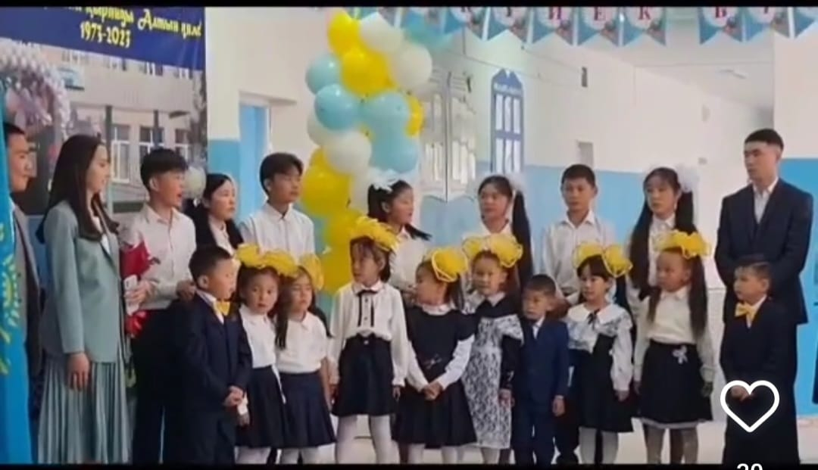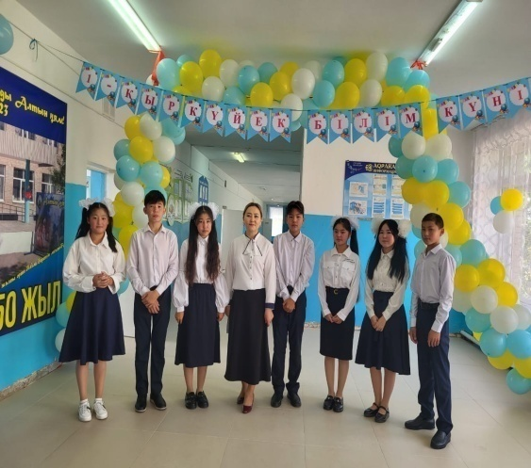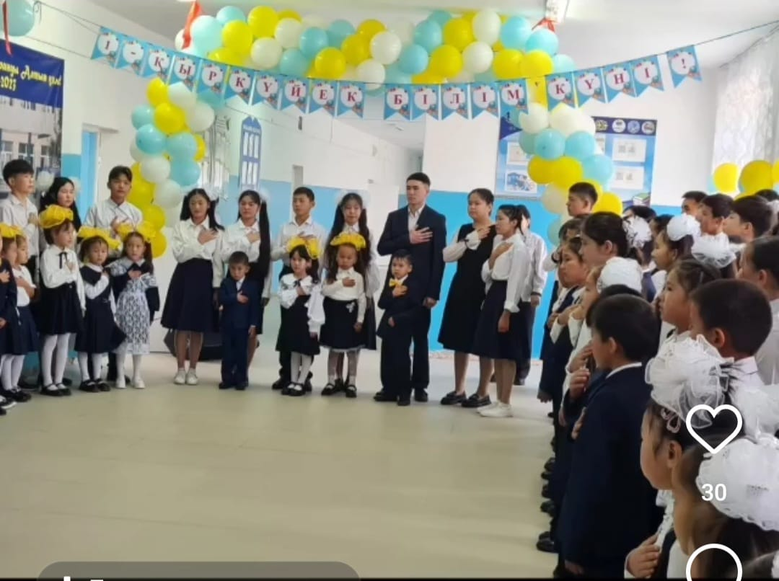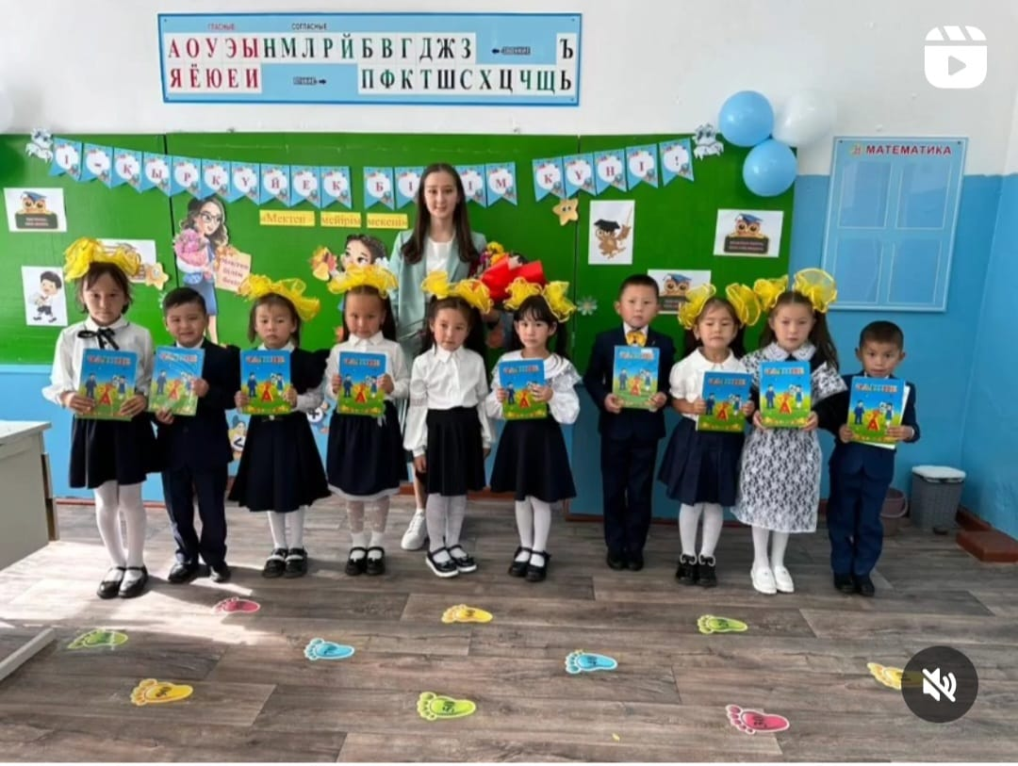

«Рухани жаңғыру» бағдарламасы негізінде ҚАЗАҚСТАН РЕСПУБЛИКАСЫНЫҢ ПРЕЗИДЕНТІНІҢ ХАЛҚЫНА ЖОЛДАУЫН
МЕКТЕП ҰЖЫМЫМЕН ТЫҢДАЛДЫ Азаматтардың барлық сындарлы өтініш-тілектерін жедел әрі тиімді қарастыратын «Халық үніне құлақасатын мемлекет»тұжырымдамасын іске асыру – бәрімізге ортақ міндет. Патриоттық тәрбие бағыты бойынша 1-қыркүйек ҚР Президентінің халыққа жолдауы бойынша сынып сағаттары жүргізілді. 2021 жылы 2-қыркүйек күні Қасым-Жомарт Тоқаев ҚР Президенті ретінде парламент палаталарының бірлескен ашық отырысында Қазақстан халқына тұңғыш рет Жолдау арнады. Президент ҚР тарихындағы жаңа бағыттың жақындап келе жатқанын, алдағы уақытта ҚР Тәуелсіздігіне 33 жыл толатынымен сөзін бастады.

Қыркүйек айының басында жоспар бойынша 5–11сынып аралығында «Оқушы ережесінің сақталуы» тақырыбында ұлдар, қыздар жиналысы өтті. Жиналыстың мақсаты мектептің ішкі тәртіп ережесі, мектеп формасын сақтау туралы түсінік берді.
«Жас Ұлан» ұйымының көшбасшысын, «Парламент» жастар ұйымының президентін сайлау ұйымдастырылды.«Қауіпсіз мектеп» акциясы бойынша мектеп тәлімгері Болат Р. Оқушыларға жол қауіпсіздігі туралы, жол ережелерін сақтау туралы түсіндірме жұмыстары жүргізілді. «Жолда абай болыңдар!» оқушыларға жаднама тарату,өткізген «Қауіпсіз жол»ашық сынып сағаты, өзін-өзі басқару ұйымы оқушыларының жасаған «Абайлаңыз бағдаршам!» видеоролигі және1 сынып оқушыларынан ұйымдастырған «Бағдаршам» флешмобы және тағы да басқа іс-шаралар жүзеге асты.«Техника қауіпсіздігі»,«Өмір қауіпсіздігі»,«Өрт қауіпсіздігі» бойынша мектебіміздің алғашқы әскери дайындық пәні мұғалімі Ержан М және1-11 сынып жетекшілері балалармен әңгіме жүргізіп,қорғану алдын-алу жұмыстарын түсіндірді.

9 айға 9 іс-шара тұжырымдамасы аясында және Денсаулық күніне салауатты өмір салты, дене дамуы және психологиялық денсаулық сақтау дағдыларын, денсаулыққа зиян келтіретін факторларды анықтау біліктілігін ойдағыдай қалыптастыру үшін кеңістік орнату орай 1-11 сынып оқушылары арасында салауатты өмір салтын қалыптастыру, денсаулықты нығайту, көңіл күйді көтеру, сыныппенбірге ұйымшылдықты сезіну мақсатында «Дене сергіту » тақырыбында республикалық челленджі ұйымдастырылды. 5-7 сыныптар арасында футбол жарысы ұйымдастырылды. Сондай-ақ тоғызқұмалақтан және шахматта жарыстар өткізілді. «Денсаулық - 2023» денсаулық фестивалі аясында дене тәрбие пәні мұғалімі 7 –сынып оқушыларының отбасымен қатыстырумен «Әкем, анам және мен» кіші футбол сайысын ұйымдастырды. Сайыс нәтижесінде 7 а сынып отбасы жеңіске жетті.5- сынып арасында –эстафеталық жарыс ұйымдастырылды. 1-4 сыныптарда эстафеталық ойындар толағай ойындары ұйымдастырылды.

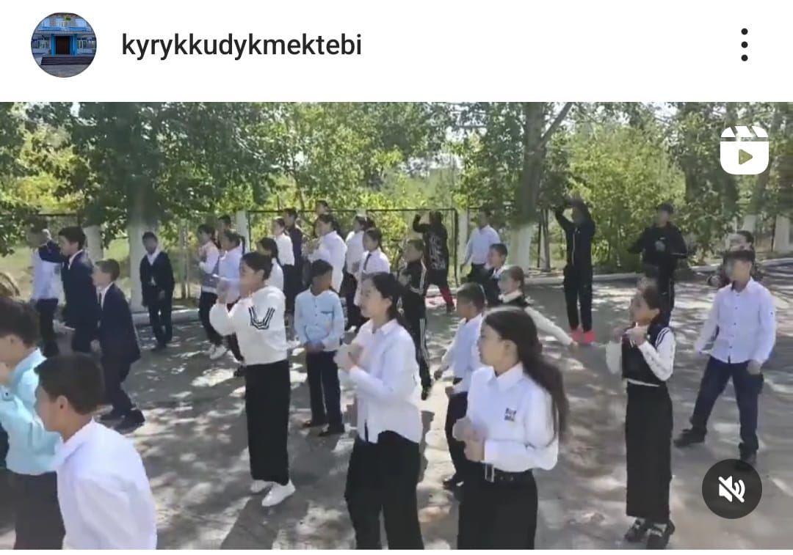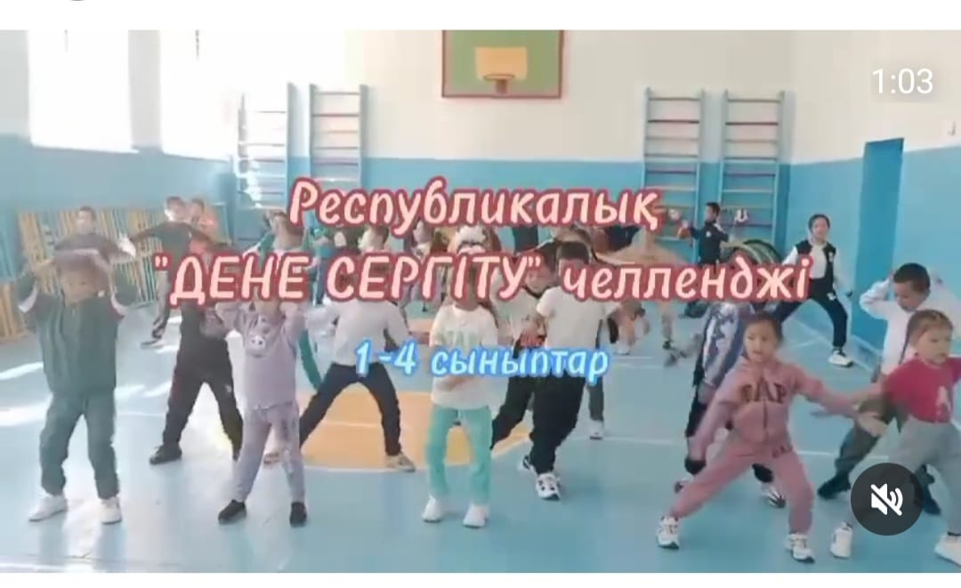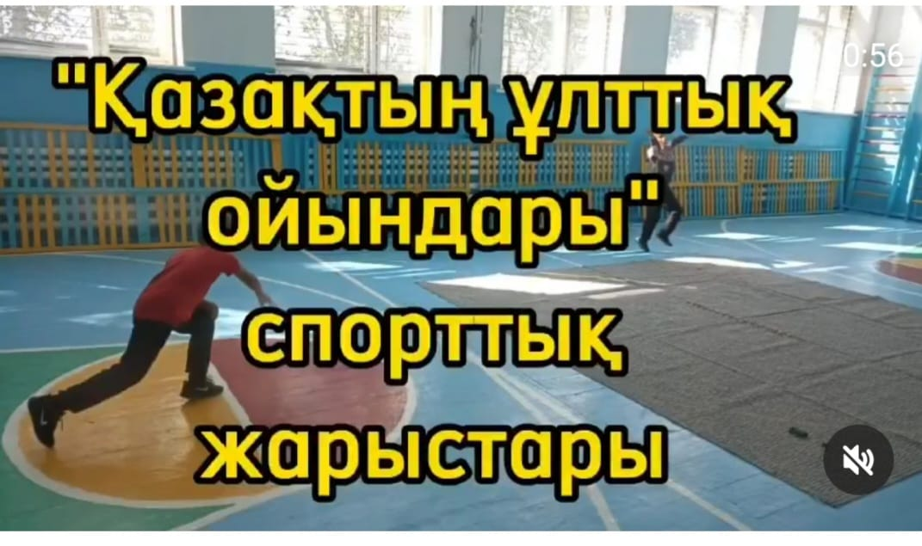

«Болашаққа бағдар; Рухани жаңғыру» бағдарламасы аясында Қыркүйек айының 10-15 күндері «Отбасы – бақыт мекені» тақырыбы бойынша онкүндік жоспарланды.Онкүндік аясында «Бақытты отбасы» фотосуреттер көрмесі, «Шахматшы отбасы» шахматтан жарыс, «Данқ минуты» атты тақырыпта отбасылық өнер байқауы, «Отбасылық өмірден үзінді» бейнероликтер. 5-7 сынып оқушыларының ата –аналарымен «жас тоғыз құмалақшы »атты тоғыз құмалақтан дене тәрбие пәні мұғалімдері жарыс ұйымдастырды.
Қыркүйек айында отбасы күніне орай ХХІ ғасыр Қазақстандық ата-ана: өз балаңа үлгі бол жалпы ата-аналар конференциясы өтті.Конференцияда Күн тәртібі бойынша мектеп директоры Е.Темирбек мектептің оқу тәрбиесінің басты бағыттары мен жетістіктері туралы Оқу ісінің меңгерушілері Айгисова С.Е жаңа оқу жылына жоспарды таныстырды мектеп ішінде ата-аналар қоғамдық кеңесін құрылды. Конференцияға ата-аналарға психологиялық көмек көрсетіліп, тренингтар өткізілді.
Жиналысқа барлығы 42 ата-ана қатысып, ата-аналар үштігі сайланды және «Қамқоршылық кеңесі» мүшелерін сайланды. Оқу жылының басында құрылған Қамқоршылық кеңес құрамы жыл басынан жоспар құрып,жыл аяғына дейін жоспарға сәйкес өз жұмыстарын жақсы деңгейде атқарып шықты. Жоспарға сәйкес отырыстар жүзеге асырылып, атқарылған және алдағы орындалатын мәселелер жайында қорытынды жасалып отырды.Атап айтатын болсақ, Қамқоршылық кеңес құрамы мүшелерінің ішінде белсенділік танытқандарды, яғни Қамқоршылық кеңес төраағасы ай сайын беріп отырды.
22 қыркүйек тілдер мерекесіне «Тіл-достықтың алтын көпірі»
атты онкүндік өтті. Жоспар құрылып, ашық тәрбие сағаттары мен түрлі сайыстар өткізілді, сонымен қатар мерекелік іс-шара ұйымдастырылды. Аталған шарада өзге ұлт өкілдерінің билері орындалып, Абайдың қара сөздері, сонымен қатар бірқатар ақындардың өлеңдері оқылды. Белсене қатысқан оқушыларды марапаттау рәсімі өтті.
Аз қамтылған отбасыбалаларына материалдық көмек беру,қайырымдылық қасиетін ояту мақсатында әлеуметтік педагог Охай А.
«Қайырымдылық» акциясы аясында қайырымдылық жәрмеңкесін ұйымдастырды. Жәрмеңкеден түскен қаржыны аз қамтылған отбасы балаларына күзгі киім алып берді.Осы орайда жыл сайын республикамыздың әр аймақтарында дәстүрлі түрде өткізілетін "Мектепке жол" акциясының өзіндік орны айрықша. Өйткені, жаңа оқу жылына дайындық уақытында аз қамтамасыз етілген және көпбалалы отбасылардан шыққан оқушыларға қолдау көрсету және баланың әлеуметтік себептермен мектепке келмей қалуының алдын алу, барлық балалардың міндетті орта білім алу құқықтарымен қамтамасыз ету, олардың мектеп формасы, оқуға қажетті құрал-жабдықтармен толықтай қамтылып, алаңсыз білім алуына жағдай жасауды осы акция көздейді. Биылда бұл шара қайырымдылық жәрмеңкесі түрінде өз жалғасын тапты.Аталған акция әлеуметтік педагог Охай А бастамасымен және еріктілер тобының ұйымдастыруымен өтті. Аталған іс- шарадан түскен қаражат жоғарыда аталған санаттағы оқушылардың күзгі киім, спорттық киім, мектепке кажетті құрал-жабдықтармен қамтамыз етілді.

Қазан айының 27-да терроризмнің алдын алу бойынша 2023-2024 оқу жылына арналған діни-экстремизм және терроризмнің алдын алу жоспарына сәйкес барлық оқушылар мен қызметкер, мұғалімдерге террористік акт қауіпі кезіндегі халықтың іс-әрекеті бойынша жадынамамен таныстырып, таратты. Сондай-ақ қызметкерлерге таныстарының кері ағымның арбауына түскенде немесе теологиялық психологиялық кеңестер мен құқықтық қорғау қажет болған жағдайда «114 қауырт желісіне» телефон соғып хабарласуға болатынын айтып өтті.

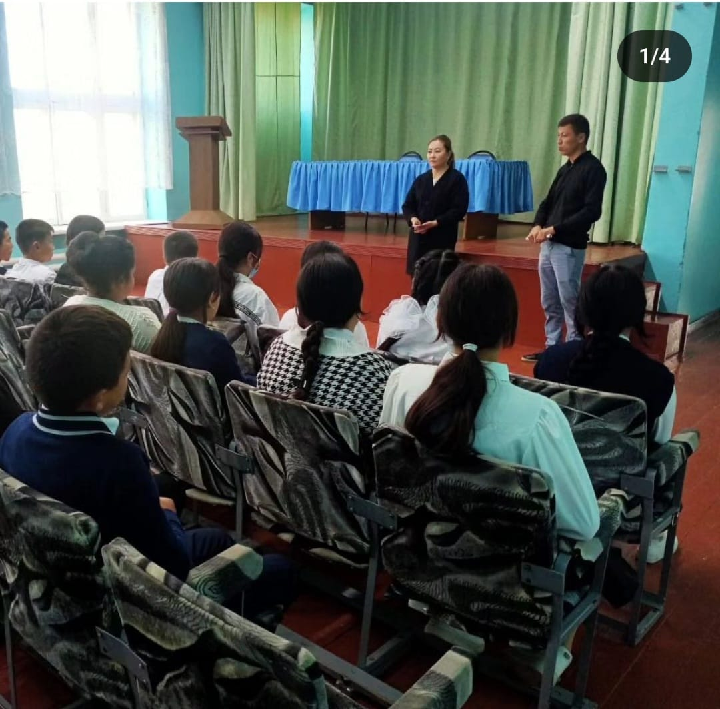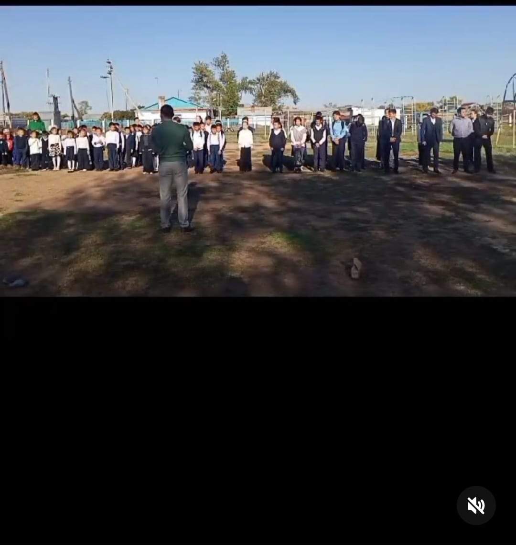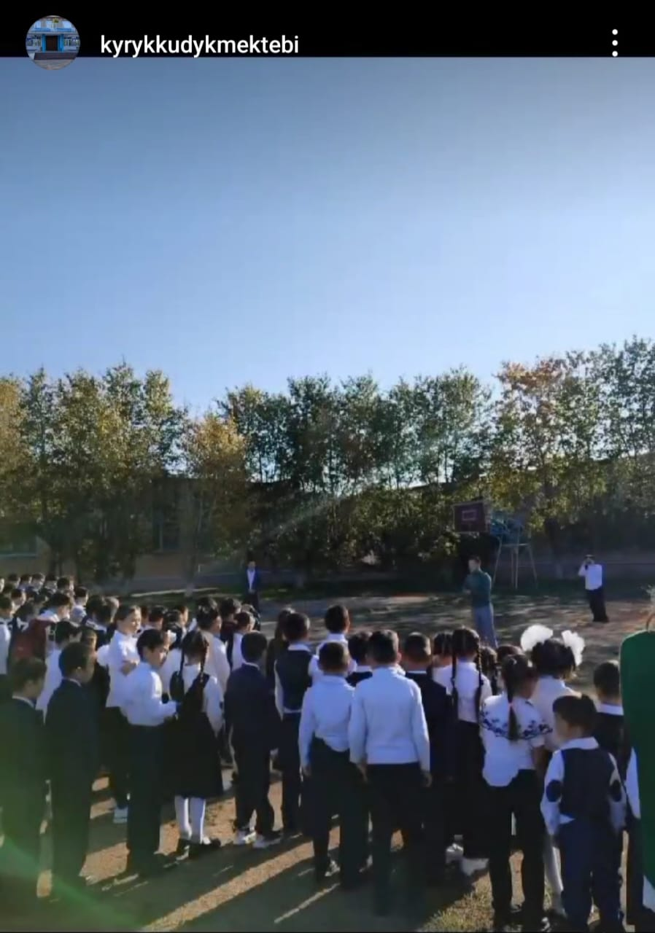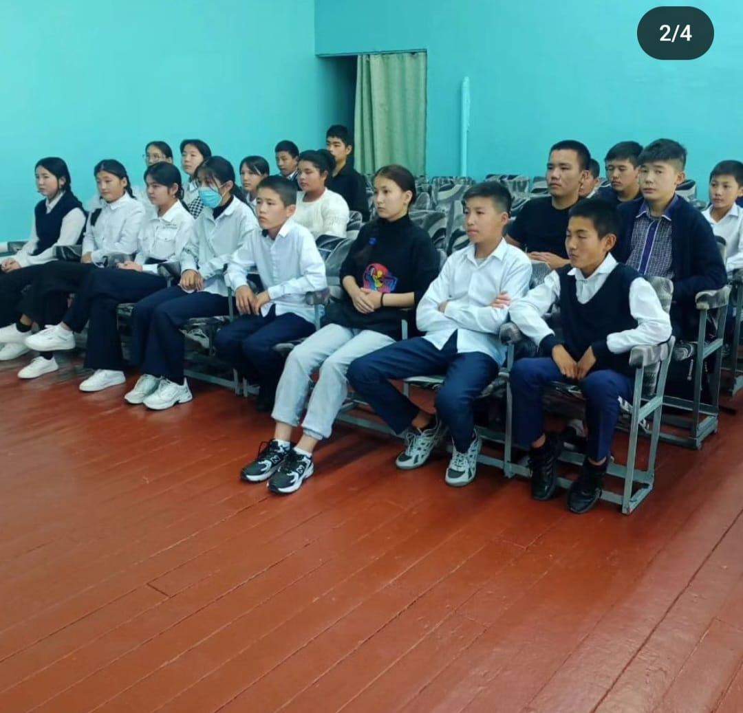

Халықаралық қыздар күніне орай Мектептегі әрбір қыз баланы ибалылық сақтауға баулу,құқықтық,адамгершілік,имандылық,эстетикалық тәрбие беру мақсатында «Арыңды жасыңнан сақта!» тақырыбында 8-11 сынып қыз балаларымен ашық түрде әңгімелесу өтті. Бұл шарада мектеп медбикесі қатысып қыз баланың тәрбиесі, қоғамдағы орны, мәдениеті және жеке бас гигиенасы жайлы әңгіме айтылды. Гигиеналық жағынан қыз балаларға жыныстық жетілу кезеңінде өздерінде болып жатқан физиологиялық және психо эмоционалдық өзгерістерді түсіндіріп, жеткізе білді. Қыз балаларға қамқорлық, ниет білдіру, жан жылулығын сезіндіру үшін және қыз баласына тән белгілі бір ұнату сезімін бастан кешіру кезінде түсініспеушіліктер жайлы мектеп психологі Машан С және мектеп медбикесі Нұртуған Б айтып өтті. Сондай-ақ тәлімгер Зейне А тек қана рухани тұрғыдан емес қыздарымызды таза, әсем, жарасымды киім киіп, өздерін күтуге, шаш өруге кеңес берді.Және өз құқықтарын біліп, өздерін қорғауға және мектеп оқушыларының, яғни өз міндеттерін дұрыс орындауға шақырды.

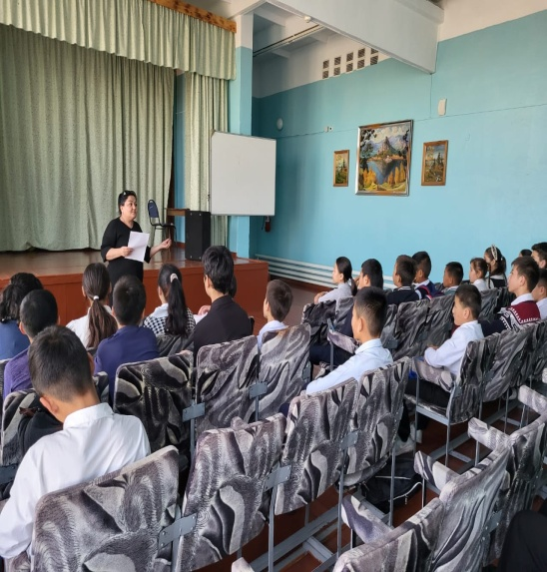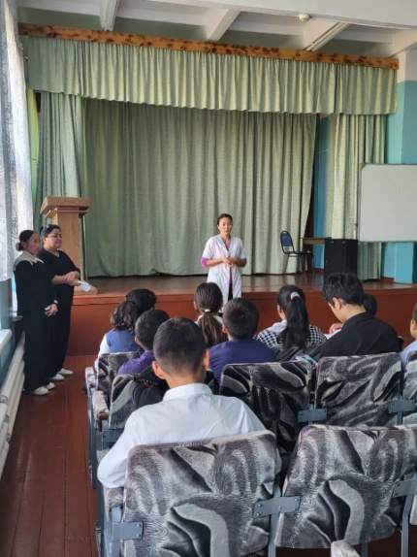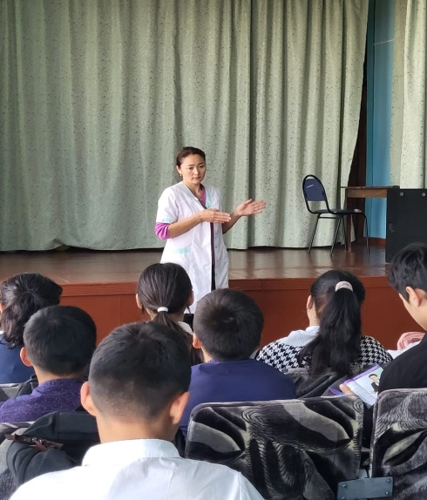

Мектепте ұл балалардың мәдениетін, ортамен қарым қатынасын қалыптастыру мақсатында және қоғамдағы ер азаматтың рөлі туралы "Ер бала- ел ертеңі " тақырыбында дөңгелек үстел өтті. " Мектептің алғашқы әскери дайындық пәні мұғалімі Ержан М қазақ отбасындағы ер баланың тәрбиесі, өзіндік ерекшеліктері мен ер баланың бейнесі жайлы әңгімеледі.
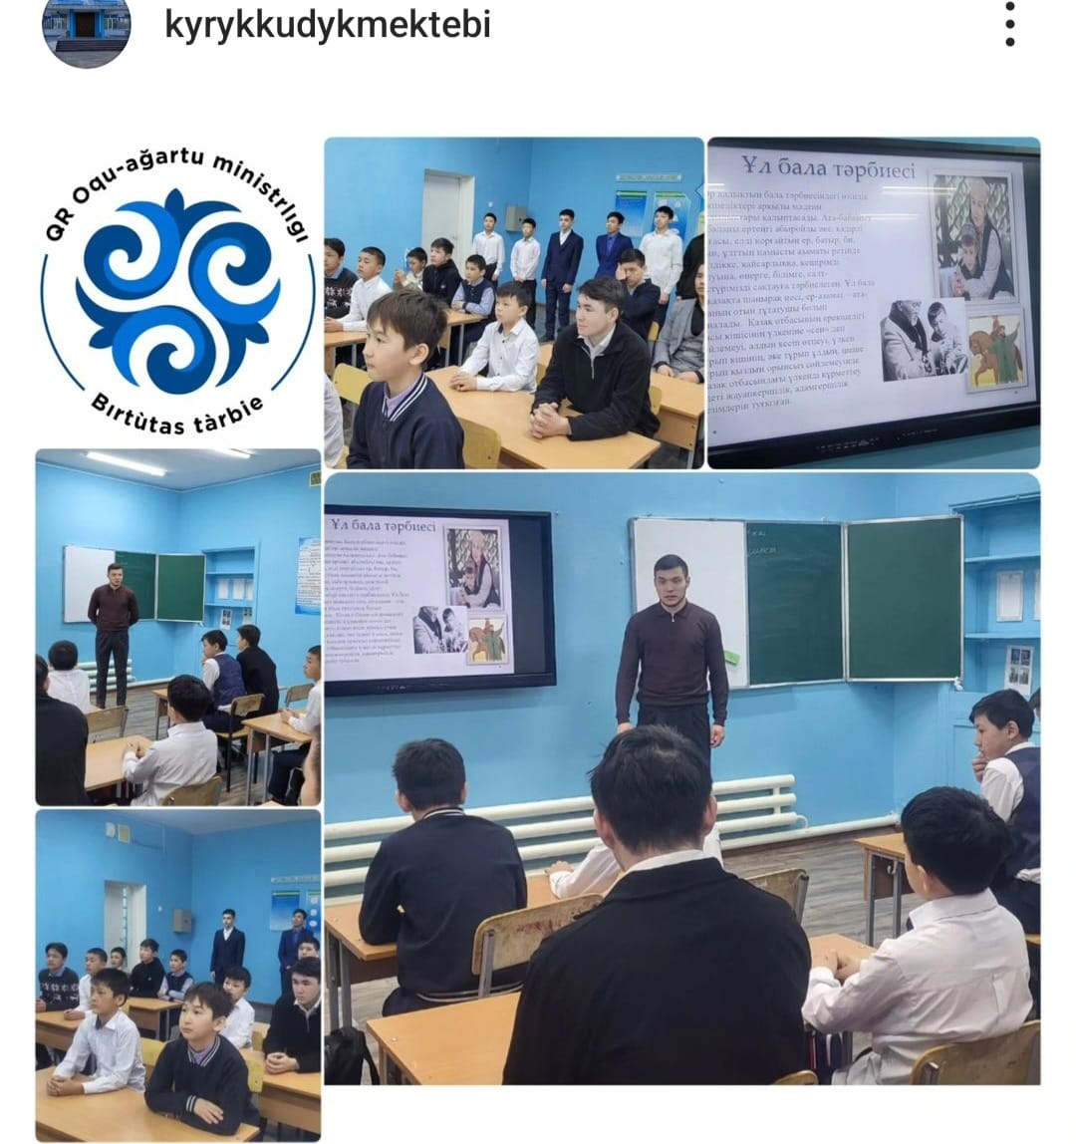
Мектеп психологы Машан С мектеп оқушыларына арналған психологиялық жадынамалар таратып, 111 сенім телефондарымен мектеп оқушыларын таныстырды, сонымен қатар мектеп әкімшілігі және психолог оқушыларға анонимдік хаттар үшін жәшіктер орнатып, оның тұрақты жұмыс істеуіне бақылау жасады. Сынып жетекшілер мектеп психологы,мектеп оқушылары мен ата-аналарға құқықбұзушылықтың, суицидалды мінез- құлықтың алдын-алу бойынша семинар кеңестер, лекциялар мен психологиялық жиналыстар өткізді. Мектеп психологы Машан С мектеп оқушылары арасында күш көрсету, бопсалаушылық, тонаудың алдын алу мақсатында сауалнамалар жүргізді. Оқушылар арасында Кибербуллинг дегеніміз не тақырыбында тәрбие сағаты өткізілді. Жыныстық сипаттағы қылмыстың алдын алу бойынша қыздар мен ұлдар жиналысы өткізіліп, ұлттық тәрбие туралы дәрістер оқылды. Кесте бойынша сынып жетекшілермен тәрбие ісінің орынбасары бала еңбегін қанаудың және тәртіп бұзушылықтың алдын алу мақсатында кешкілік реидтер жүргізіп тұрды.
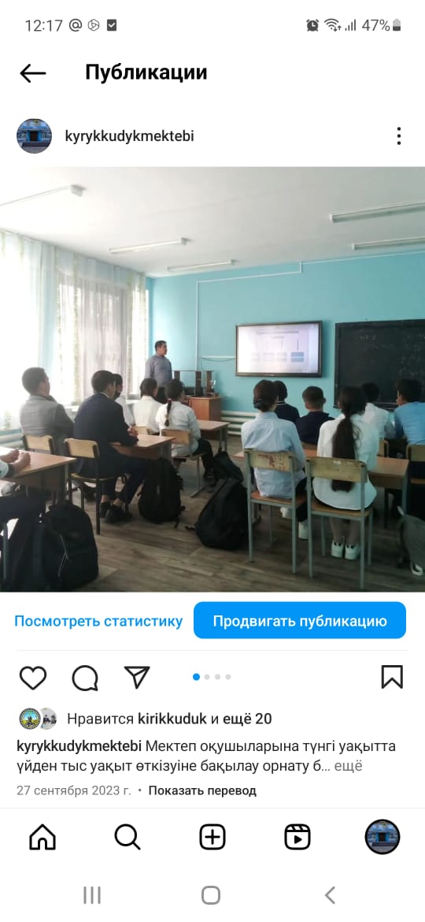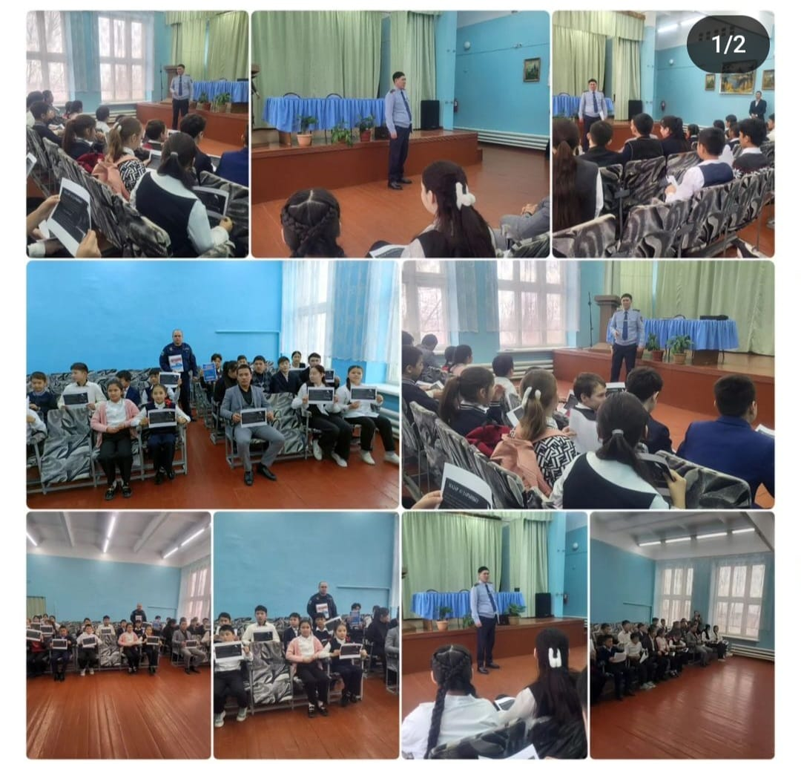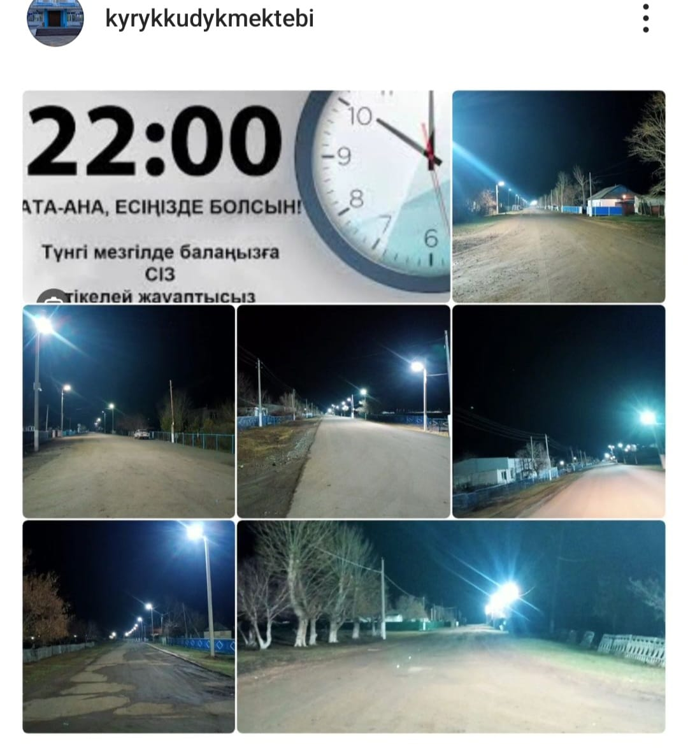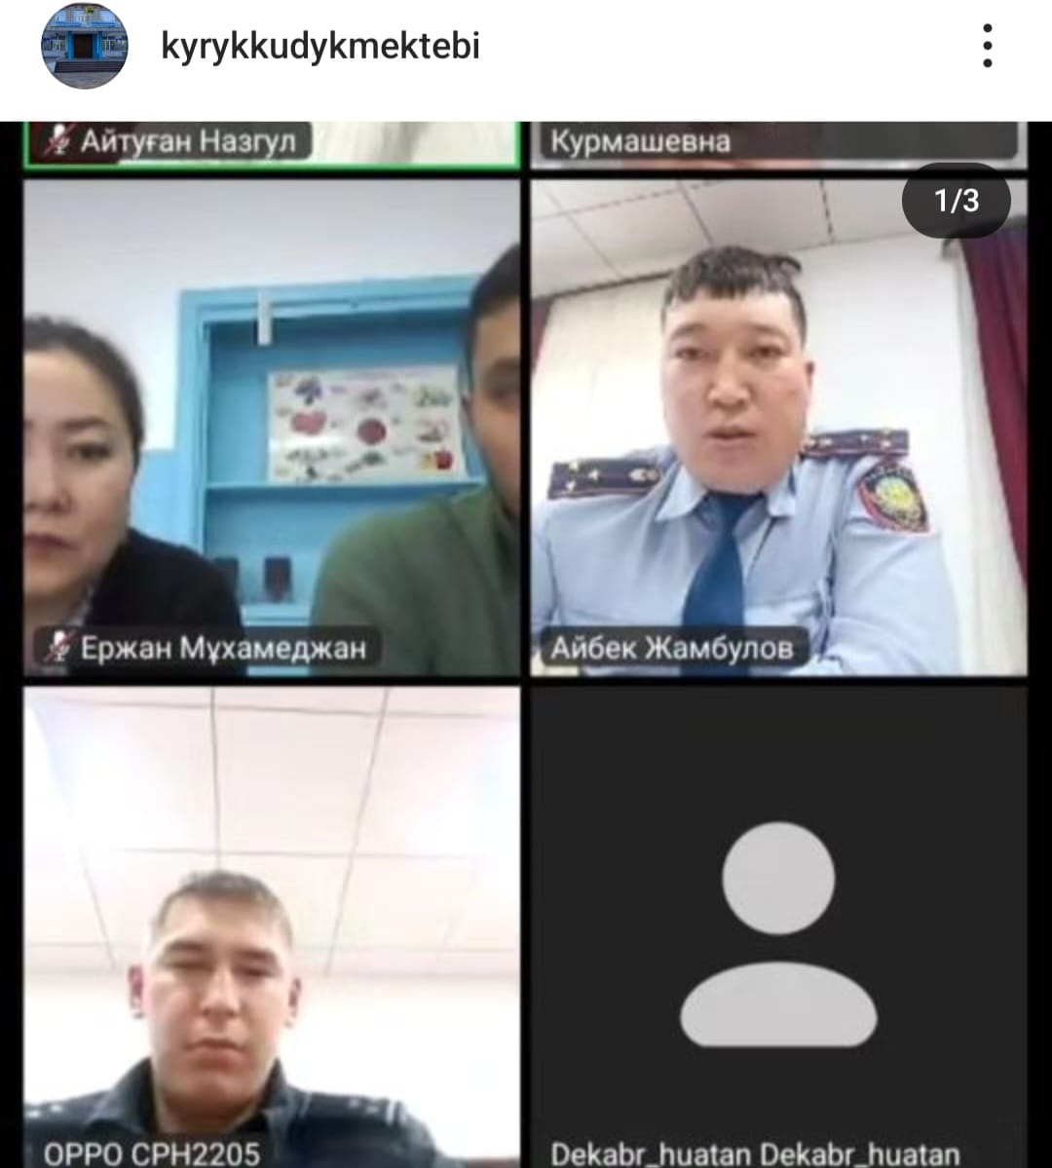

Республикалық бірыңғай балалар мен жасөспірімдер «Жасұлан» ұйымы құрылды.
Рухани-адамгершілік және азаматтық патриоттық тәрбиелеу контексінде сыбайлас-жемқорлыққа қарсы мәдениетті мектеп ортасында қалыптастыру мақсатында жасалған жұмыстар жасалды. 2023-2024 оқу жылының «Адал ұрпақ» ерікті мектеп клубының жоспары жасақталып бекітілді.
Жоспарға сәйкес «Парасатты азамат» стендісі қайта жаңартылды, сондай-ақ сынып жетекшілерге сынып кабинетінде «Парасатты азамат»бұрышын жасақтау тапсырылды. Жалпы ата-аналар жиналысында ата-аналарға «Сыбайлас
жемқорлықтың алдын алудағы «Адалұрпақ» еріктілер клубының жұмыстары» тақырыбында тәлімгер Зейне А баяндама оқыды. Бейнеролик көрсетілді. Қазан айы ішінде 7-сыныптар арасында адалдық,ар- ұят, абырой, әділеттілік қасиетін көрсету мақсатында сурет салу байқауы өтті. Ең жақсы салынған суреттер «Парасатты азамат» стендісіне қойылды.
Қазан айында «Гигиеналық талаптарды сақтау»тақырыбында мектеп
медбикесі жиналыс өткізді.Жиналыстың мақсаты.Оқушыларға жеке бас гигиенасы туралы ақпарат беріп, жадынамалар таратты.

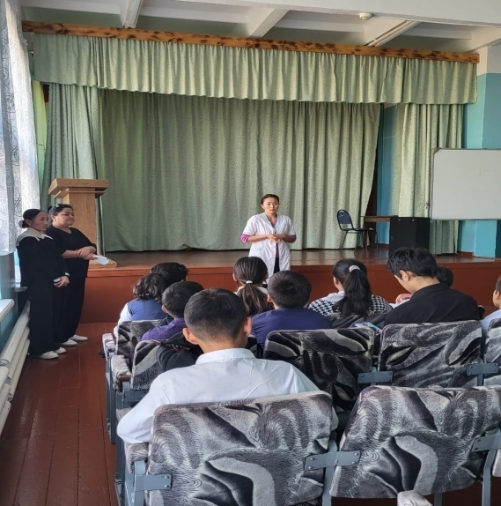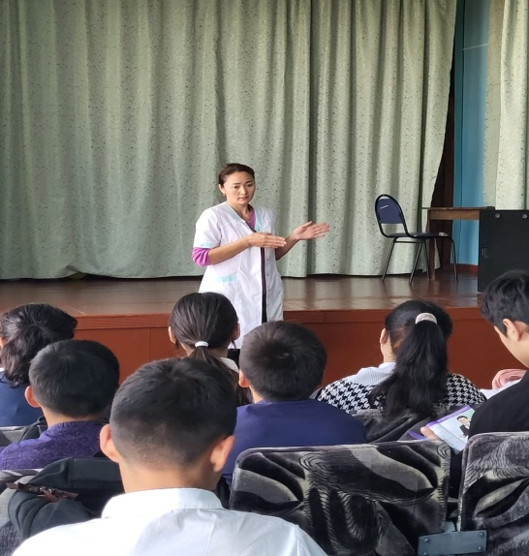
Қазан айында «Қарттарым асыл қазынам » тақырыбында қарттар күніне орай арнайы жоспар құрылып,жоспарға сай іс-шаралар өткізілді.Іс-шарада тәрбие сағаттар, ауыл қарттарымен кездесулер өткізіліп бала тәрбиесі жайлы әңгімелесулер болды, жалғызбасты қарттар үйіне үй шаруашылығына көмек берілді. қарттар күніне орай ДТЖО Бекболат Н мен музыка жетекшісі Марат А ұйымдастырумен «Ата-әулеттің тірегі,әже-ұрпақтың жүрегі»тақырыбында мерекелік кеш аталып өтті. Кешке 1-11 сынып ата- әжелері қатысты.
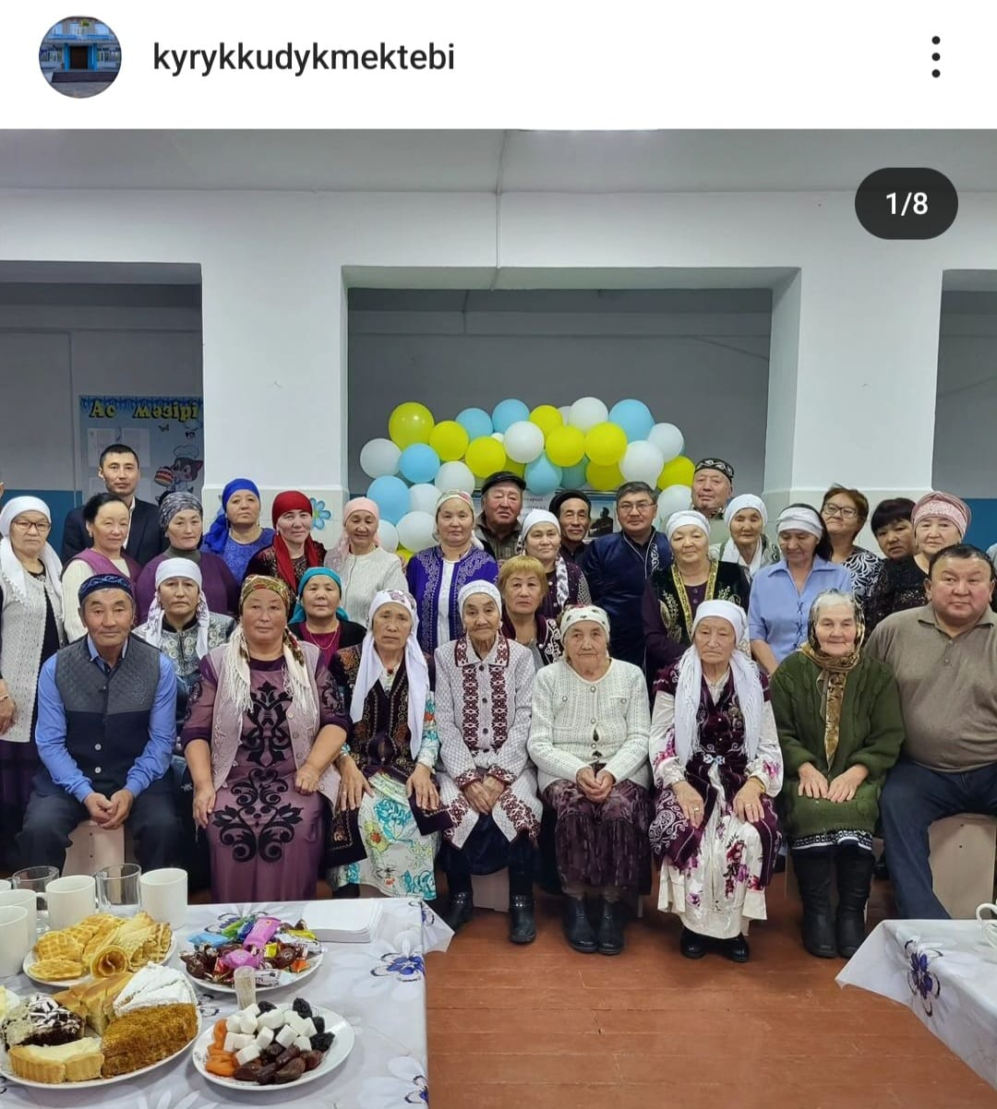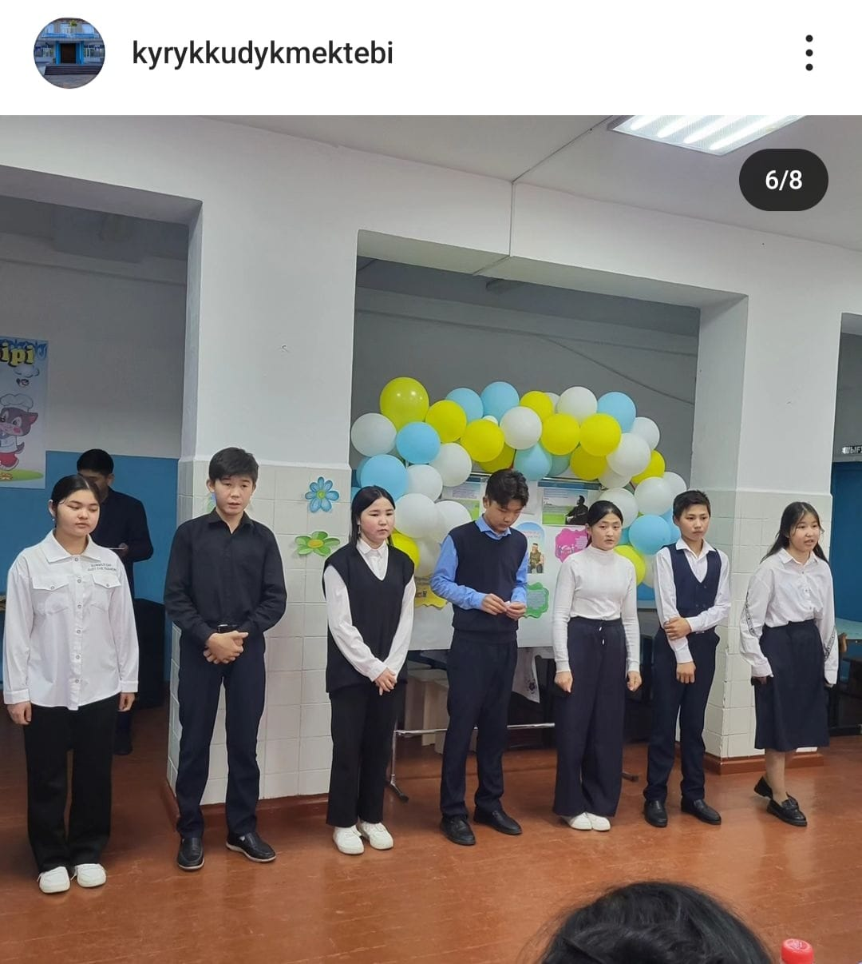

Ұстаздардың төл мерекесіне орай мектеп ұстаздарын мектеп бітіруші түлектеріміз таңғы құрмет сәлемдемелерімен көңіл күй сыйлаумен бастады.Сонымен қатар өзін-өзі басқару ұйым мүшелері мектепішіл стент шығарды. «Ардақтайық ұстазды» мерекелік концерт мәжіліс залында жалғасын тапты.
Ұлағатты ұстаздар мерекесі күні «Ұлағатты –ұстазым» атты сынып сағаттары өткізіліп, 5 қазан мұғалімдерге арналған мектепшілік іс-шара ұйымдастырылды. Мектеп парламентінің ұйымдастырылуымен мұғалімдерге құттықтау газеттері ілініп, мерекелік концерт өткізілді. Бұл күні «Парламент» оқушылар ұйымы өзін –өзі басқару күнін ұйымдастырды, яғни оқушылар пән мұғалімдері орнына сабақ береді, бір күндік қызметін атқарды.

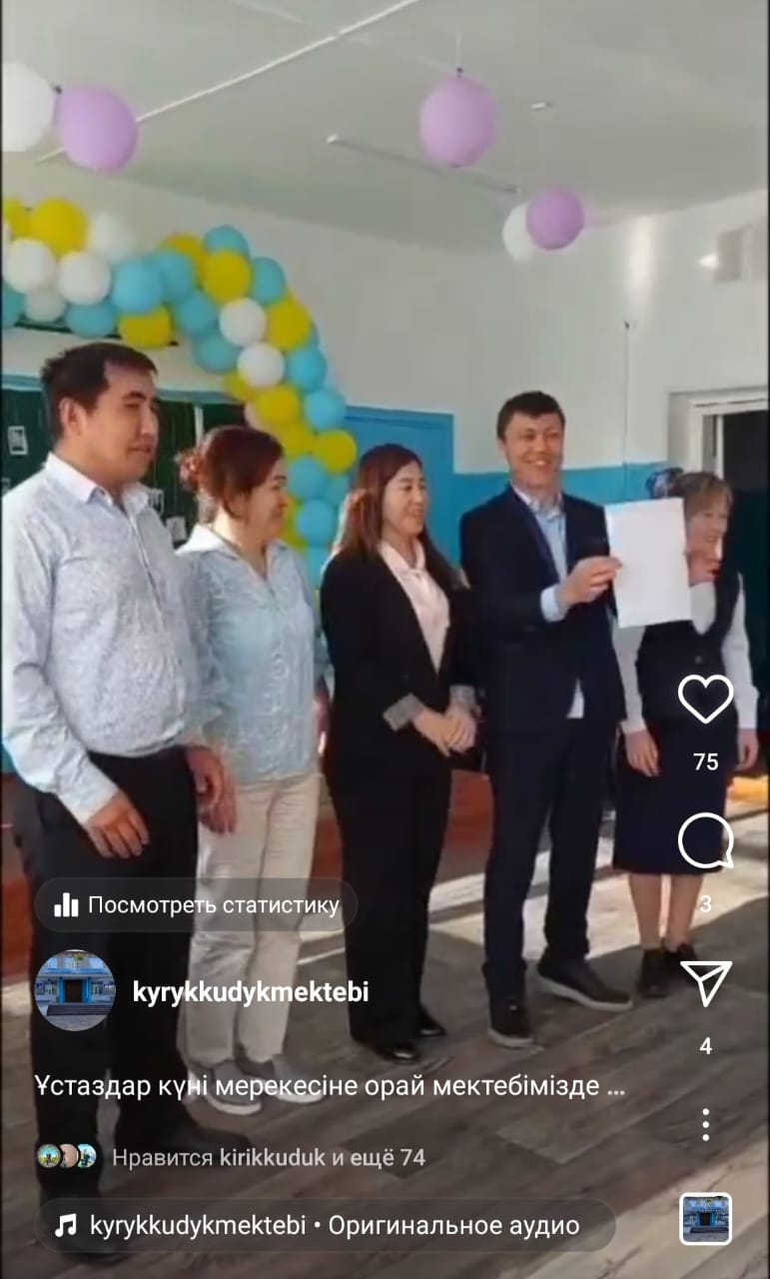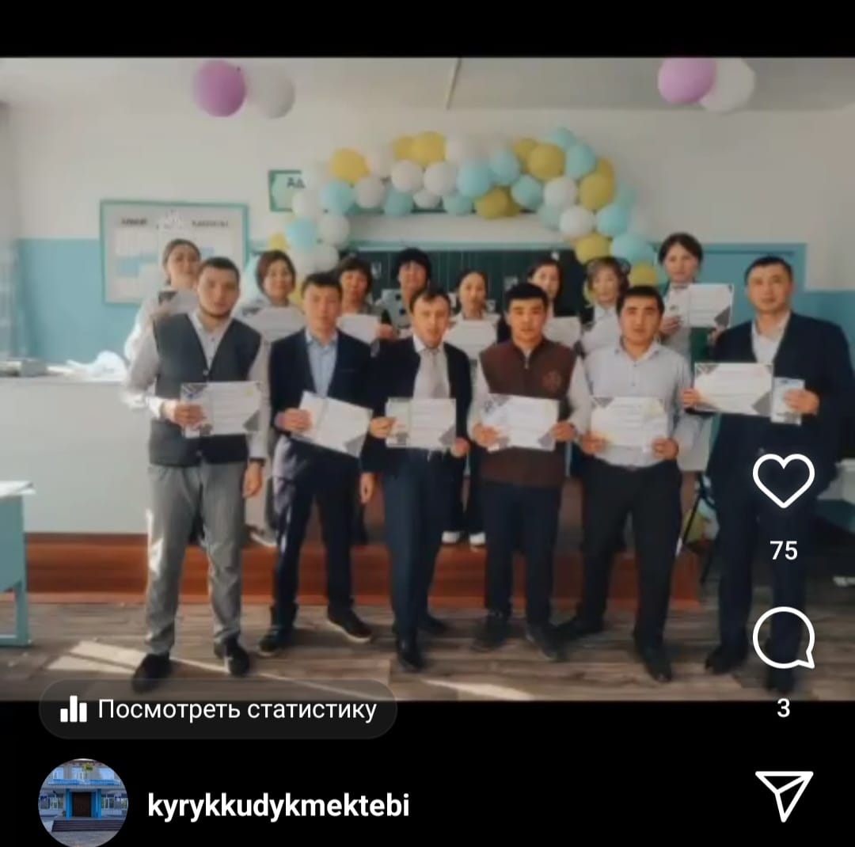
Қазақстан Республикасының мемлекеттік рәміздерін насихаттау, құрметтеу мақсатында «Мемлекеттік рәміздер-елдігіміздің нышаны» атты мектепішілік іс-шаралар жоспары құрылып, жұмыстар атқарылды.Оқу жылының басынан бастап әр дүйсенбінің бірінші сабағында мемлекеттік гимн айту ұйымдастырылды. Барлық сынып жетекшілер тәрбиенің жылдық жоспарына рәміздерді насихаттауға байланысты тақырыптарды енгізді. Қазан айында 11 «А» сыныбымен кітапханашы Имадил С «Мемлекеттік нышандар тарихын білесің бе?», «Елдігіміздің айшықты айғағы» атты кітап көрмесін ұйымдастырды. Мемлекеттік мереке күндерінде, салтанаттыт іс- шаралар басталғанда және аяқталғанда және әр дүйсенбі күндері барлық оқушылар орындарынан тұрып Қазақстан Республикасының Мемлекеттік Әнұранын орындайды.
Мектепте патриоттық тәрбие беру бағдарламасы әзірленген, осы бағдарламаның бір бөлімі біздің мемлекетіміздің мемлекеттік рәміздерін зерделеуге және насихаттауға арналған «Мемлекеттік рәміздер» көрмесі және танымдық сайыстар,сынып сағаттары өткізіліп келді. Және мектеп кітапханасына саяхат жасалып, көрмемен таныстырылып,ертегі кітаптар оқылды.
Қазан айында мектепішілік «Берекелі Алтын күз» атты тақырыпта1-4сыныптар үшін « Күз сыйы» жәрмеңкесі, 5-11 сыныптар «Күзгі бал–2023» байқауы болып өтті. Мәдениетті қалыптастыру бағытталған іс-шаралар атқарылды.Табиғат пен адам және жасыл өсімдіктің адам денсаулығына пайдасын ұғындыра отырып, мектептің кабинеттері мен дәліздерді,сыртқы учаскелерді гүлдендіруге,ағаш отырғызуға шақырылып отырды.
«Біз таза ел үшін» қозғалысы аясында құстарды қорғау мақсатында арнайы челлендж жүзеге асырылды. Мектеп маңына ауыл ақсақалдарымен 9,11- сыныптар көшеттер отырғызды,мектебіміздің өзін-өзі басқару ұйымының жастары құстарға арналған ұяларды мектеп маңына орналастырды.
Қазан айының әр сенбі күніне «Табиғатты қорғайық» тазалық жұмыстары ұйымдастырылды. Оқушылар мектеп ауласына тазалық жұмыстарына қатысып,көшетер отырғызды.
Қараша айында республикалық теңге күніне орай жоспар құрылып, 1-11 сыныптарда тәрбие сағаттары, дебаттар болды.
Қараша айында"Адал ұрпақ" еріктілер клубының ұйымдастыруымен республикалық"Балақұқығы-адамқұқығы","Зорлық-зомбылықсыз балалық шақ" онкүндік аясында "Бала зорлығы-қоғам қасіреті» тақырыбында тәрбие сағаты өткізілді. Тәрбие сағатын 8,9,11-сынып жетекшілері оқушыларымен бірге жүргізді. Сабақта оқушылар қоғамда кездесіп отырған балаларға қатысты зорлық -зомбылық пен қатігездіктің зияны мен салдары туралы өз ойларынортағасалды. Тарих пәнімұғалімі Баспаков Д.К "Бала құқықтары туралы" Заңындағы баптарға үзінділер келтірді. Келген қонақтарда өмірден мысалдар алып қауіптен қорғану, сақтану жолдарын айтты.
Оқушыларға қазақстандық патриотизм және азаматтық тәрбие, құқықтық тәрбие мақсатында құқық пәні мұғалімі Баспаков Д.К 9«А»сыныбына
«Менің құқым қандай?» тақырыбында құқықтық сауаттылық бойынша сыныптан тыс сабақөткізді. Сабақта оқушы өз құқығы мен міндеттерін білді. 2023-2024 оқу жылындағы құқық бұзушылықтың алдын алу жұмыс жоспарына сәйкес қаңтар айы бойы оқушылардың құқықтық сауаттылығын арттыру, құқық бұзушылық және қылмыс белгілерімен түрлерімен таныстыру, жасөспірімдердің құқықтары мен міндеттерімен таныстыру. Қоғамның заңдары мен нормаларын орындауға, құқықтарын біліп оны құрметтеуге тәрбиелеу мақсатында онкүндік іс-шара жоспары жасалынып өткізілді.
9-11 сынып оқушылары арасында компьютер мен смартфонда күніне неше сағат отыратындығы туралы және интернетке кіру белсенділігін бақылауға қатысты Ержан М сауалнама алды. Сауалнама қорытындысында оқушылардың интернетте ұзақ отыратындығы анықталды. Себебі оқушылардың әлеуметтік желілерді (Вконтакте, Инстаграмм) үнемі қолданатындығын, оқу материалдары мен тест сұрақтарына дайындалатындығын және ойындар ойнайтындары белгілі болды.Сондықтан, интернет қызметтерде қолданушылардың жауапкершілігін жоғарлату, қауіпсіздігін сақтау мақсатында «Интернет және балалар» атты жадынамалар таратылды.
5-11сыныптың ата-аналар жиналыстарында күн тәртібіндегі мәселе қылып
«Қауіпсіз интернет» тақырыбында түсіндіру жұмыстары жүргізілді. Балалардың интернеттегі және әлеуметтік желідегі іс-әрекетіне ата-аналардың бақылауын күшейту мәселелері қаралса, мектеп тәрбие орынбасарлары 9-11 сынып ата-аналар жиналысында «Балалардың қауіпсіздігі –біздің міндетіміз» тақырыбында лекция оқыды.
Тәрбие орынбасары сынып жетекшілер мен ата-аналарға «Отбасы және отбасылық құндылықтарды қолдау бойынша Қазақстандық ата-аналардың қауымдастығы» Республикалық қоғамдық бірлестігі мен бірге ата- аналарға WhatsApp мессенджер арқылы ұсынымдар таратып, оларды желіге тіркеді.
9 «А» сыныбында сынып жетекші Бекболат Н «Интернеттің зияны мен пайдасы» тақырыбында қызу пікірталас өткізді.
Тәлімгер Зейне А смартфон пайдаланған оқушылармен жеке әңгімелесу жүргізіп, ескерту берді. Смартфон, гаджет телефондар мен құлаққаптардың ұстау ережесімен таныстырды. Кәмелетке толмағандардың өмір қауіпсіздігін сақтау және қайғылы оқиғалардың алдын алу мақсатында мектеп әкімшілігі мектеп ғимаратының шатырларына шығатын жолдарына тексеру жұмыстары жүргізілді.Сонымен қатар,демалыс қарсаңында қайғылы оқиғалардың алдын алу бағытында құрылысы аяқталмаған ғимараттардың маңына жүрмеу жөнінде сыныптарда үгіт-насихат жұмыстары жүргізіліп, сыныптан тыс сағаттар өткізілді.
Елбасымыздың қолдауымен құрылған «ЖасҰлан»ұйымына қабылдану - әрбір шәкірт үшін үлкен мәртебе. Жас азаматтарды еліміздің нағыз патриоттары,өзгерістерден қаймықпайтын,еңбекқұмар,білімге құштар,өзін- өзі жетілдіруге үнемі ұмтылатын рухани дүниесі кең тұлғаны қалыптастыруды көздейтін «Біріңғай «Жас Ұлан» балалар мен жасөспірімдер ұйымына қабылдау жыл сайынғы мерекелік шараға айналды.
16-желтоқсан Тәуелсіздік қарсаңына орай «Жас Ұлан мен Жас Қыран»ұйымына оқушыларды қабылдау рәсімі өткізілді. Қамтылған бала саны бастауыш бойынша Жас Қыран қатарына Республикалық бірыңғай «Жас Ұлан», «Жас Қыран» балалар мен жасөспірімдер қатарына қабылдау салтанаты 13 желтоқсан күні болып өтті.Бұл аталған қабылдау рәсіміне мектебімізден 21 оқушы қабылданды.Соның ішінде 12- «Жас Ұлан», 9- «Жас Қыран».
25-Республика күніне арналған іс-шаралар жоспар бойынша жүргізіліп отырды. «Шебер қолдар» атты қолөнер көрмесі ұйымдастырылды. Мектепалды даярлық тобында «Рәміздерім мақтанышым» атты тәрбие сағаты өткізілді. Оқуға құштар мектеп жобасы аясында «Менің Отаным Қазақстаным» кітап көрмесі ұйымдастырылды. 5-9 сыныптар арасында «Асық ату», «Бесасық», «Тоғызқұмалақ» сайыстары өткізілді.
«Мен өз елімнің патриотымын» патриоттық әндер челленджі 1-4 сыныптар арасында ұйымдастырылды.
21-қазан күні мектебімізде президент сайлауы болды.

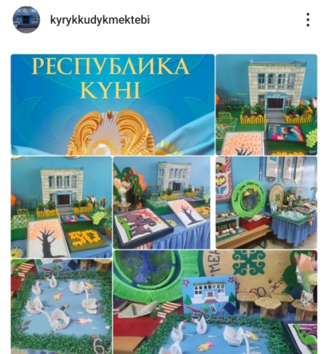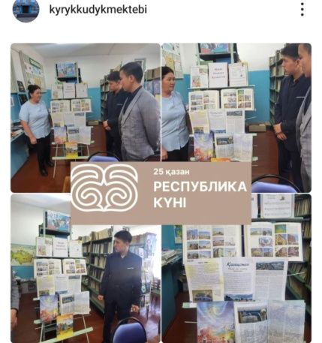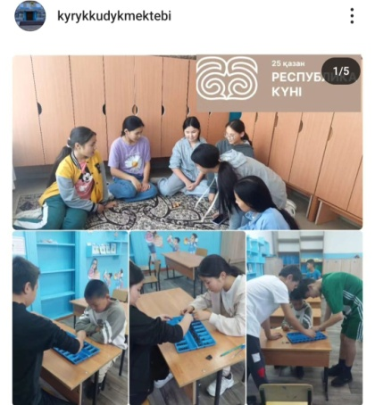

23-қазанда республикалық «Әнұран орындау» челленджі орындалды. «Төрт тоқсан-төрт өнер» тұжырымдамасы негізінде «Айтыс» өнеріне арналған іс-шара жүргізілді.
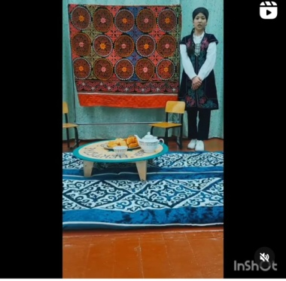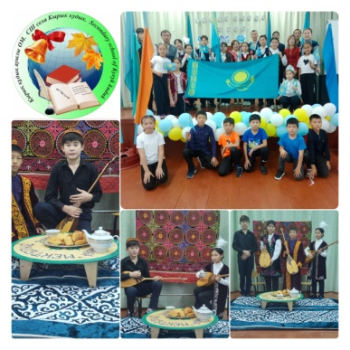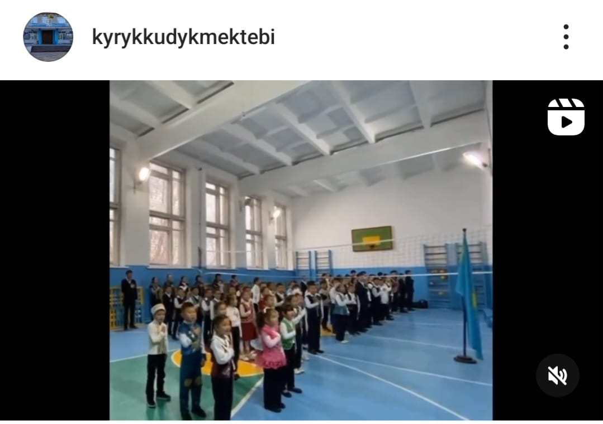

Біртұтас тәрбие бағдарламасы аясында ашылығн «Ата-аналарды педагогикалық қолдау» орталығы ашылып, жоспар құрылып, орталық жұмысы сынып жетекшілерге, ата-аналарға түсіндірілді және жоспар бойынша өткізіліп отырды.

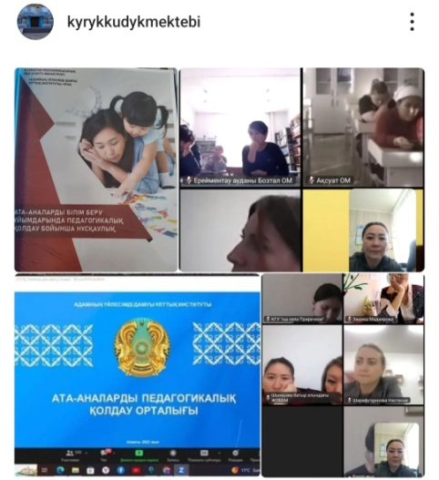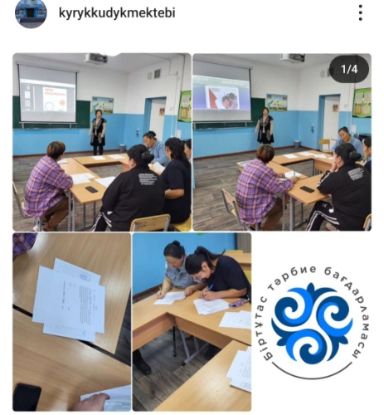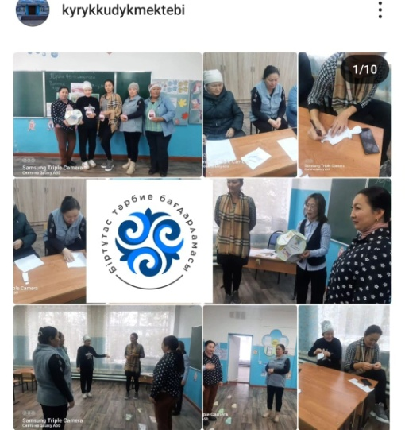

Оқушыларымыз 20-қараша «Еркін тыныс ал» республикалық флешмобқа белсене қатысты. Қарашаның 29ы мектебімізде Тәрбие орынбасарларының қалалық семинары Бірыңғай тәрбие бағдарламасы негізінде құндылықтарды дәріптеуге арналған «Ұрпақ тәрбиесі - ұлт болашағы» тақырыбымен «Даналық мектебі» жұмысымен айқындалды.
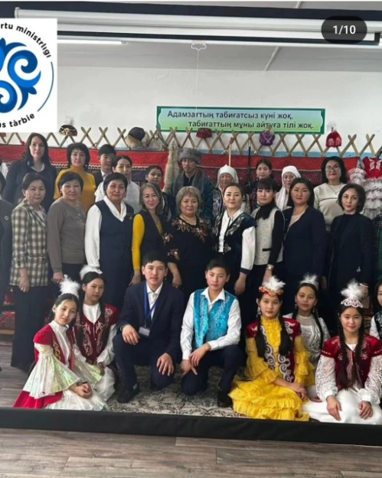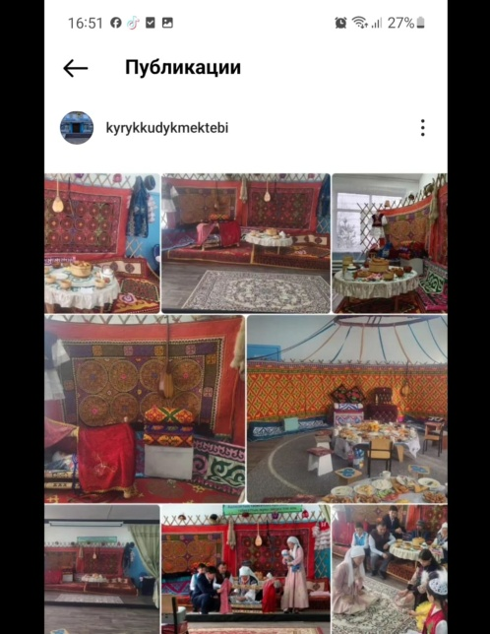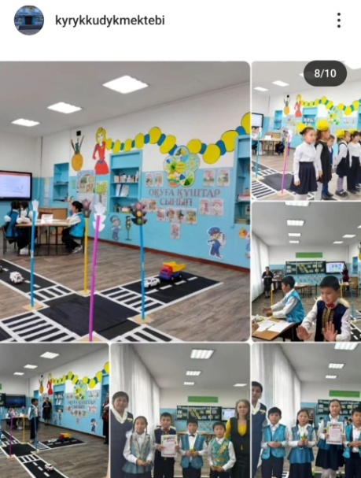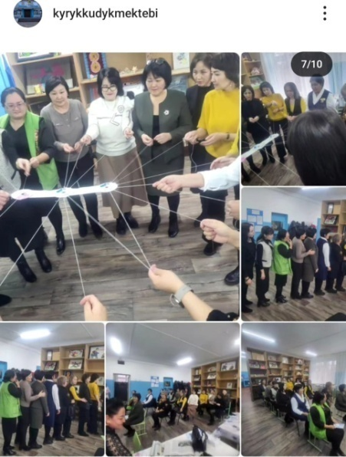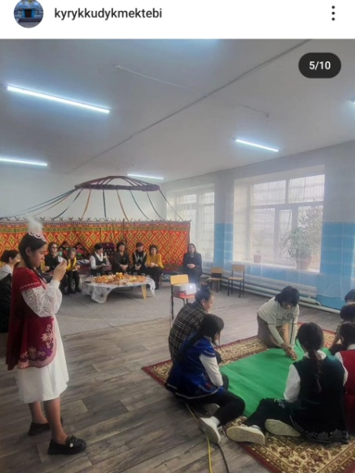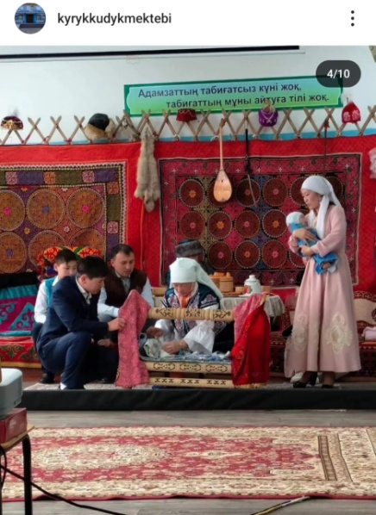

Біртұтас тәрбие бағдарламасы аясында 16 –желтоқсан Тәуелсіздік күні мерекесіне орай тақырыбында іс-шаралар өтті. Іс-шаралар аясында технология пәні мұғалімі Зейне А ұйымдастыруымен «Тәуелсіздік таңы» қолөнер бұйымдарының көрмесін өткізді. Риторика «Тәуелсізбін деп жырлайды жүрегім» атты мәнерлеп оқу өтті. Сондай-ақ "Сүйем сені, Тәуелсіз Қазақстан" тақырыбындағы апталық аясында 5-7сынып оқушыларының арасында арасында мәнерлеп оқу байқауы ұйымдастырылды. Байқау мақсаты оқушыларды ұлтжандылыққа, ерлікке және патриотизмге тәрбиелеу. Сайыс көрермендерді де,қатысушыларды да қазақ тарихының өткеніне үңілдіріп, батырдың, сатқынның, өз өмірін туған елі үшін қиғандардың кім екеніне бір сәт көз жеткізгендей болды. Туған жерім тарихы туралы ақпарат беріп, өскелең ұрпақты туған өлкеге деген сүйіспеншілігін арттыру және елін,жерін сүйетін азамат етіп тәрбиелеу мақсатында 11"а" сынып жетекшісі Жаргал З «Тәуелсіздік теңдігім» тақырыбында тәрбие сағатын өткізді.Сабақ барысында Қырық құдық ауылының құрылғанына жеткен жетістіктеріне, елдің экономикасына, мәдениеті мен өнерін, білім беру мен денсаулық сақтау салаларына және өнеркәсіп орындарына тоқталып кешегісі мен бүгінгісіне шолу жасалды. Мектебіміздің әнші- биші оқушыларымыздың дайындаған ән, би өнерлерімен, 9-10 -сынып оқушыларының дайындаған «Желтоқсан оқиғасы» атты көріністерімен қорытындыланды.
16-желтоқсан Тәуелсіздік мерекесіне орай 1-11сыныптар арасында тақырыптық ашық сынып сағаттары, тәрбие сағаттар өткізілді. Осы бағыттар бойынша білім алушы жастар өз өнерлерін ортаға салды.
Қазақстан Республикасының Тәуелсіздігіне 33 жыл толуына орай және Біртұтас тәрбие бағдарламасын жүзеге асыру мақсатында Қырық құдық ауылының жалпы орта білім беретін мектебінің"Адал ұрпақ"еріктілер клубының белсенді жастары арасында"Жастарда патриоттық рух бар ма?"тақырыбында дебат-сайыс өтті.Қазақстан жастарына елжандылық,отансүйгіштік қасиеттер тән деген пікірді жақтаушы тобы ұстанды. Даттаушы тобы дәл осы көзқарасқа сәйкес қазіргі заманғы жастарға патриотизмге тән емес деген оппозициялық бағытты ұстады.Ойын шарты бойынша екі топ өз позициялары бойынша ойларын нақты дәлелдемелер арқылы ашық айта білді. Жақтаушы тобының спикерлері , "Парламент" оқушылар ұйымының президенті Еркін Ж өз ойын қысылмай, жан-жақты жеткізе білді және сөздерінің тартымды әрі ойының дәлді болуымен ерекшеленді.Қорытындысында қазылар алқасының шешімімен "Жалын" тобы үздік деп танылып марапатталды.
Жылдағы әдетпен парламент мүшелерімен бастауыш мұғалімдері
оқушыларға жаңа жылдық кештер ұйымдастырды. Әр буын кесте бойынша мерекелік кешке қатысты.
Қалалық жаңа жылдық шыршаға мектебімізден 2 оқушы барып,бағалы сыйлықтарға ие болды.
2023-2024 оқу жылы бойынша І жартыжылдық жасаған жұмыстарды қорытындылау мақсатында жалпы ата-аналар жиналысы болды. Жиналыста мектеп директоры мен оқу-тәрбие орынбасарлары,ағымдағы жылда жасаған жұмыстарға есеп берді.
Жоспарға сәйкес«Ата-ана – мектеп – мұғалім» үштік одақты нығайту мақсатында «Қыстың ғажап мүсіндері» атты акция жарияланды. Акция барысында мектеп оқушылары қыс мүсіндерін жасау ұсынылды. Белсенділік танытқан оқушы және сынып жетекші марапатталды.
Қаңтар айы бойы мектебімізде оқушыларға құқықтық сауаттылықтың ашылуы туралы лездеме өткізілді. Мақсатты мен міндеттері туралы мәліметтер беріліп, өткізілетін іс-шара тақырыптарымен таныстыру жұмыстары жүргізілді.
Оқушыларға құқық пәні мұғалімі Баспаков Д.К 9–11 сыныптармен «Құқықбұзушылықтың алдын-алу» тақырыбында құқықтық сауаттылық бойынша сыныптан тыс сабақ өткізді. Сабақта оқушы өз құқығы мен міндеттерін Құқықбұзушылықтың алдын-алу жұмыстарын білді.
Мектебімізде құқықбұзушылықтың алдын алу жұмыстары жүйелі жүргізіледі ата-аналармен біріккен түрде жұмыс атқарылады мектепішілік есепте, Ішкі істер бөлімінің есебіне соңғы үш жыл ішінде оқушы тіркелген жоқ.
Педагог-психолог Машан С терроризм және діни экстремизмнің алдын алу бойынша төменгі сынып оқушыларымен психологиялық тренинг өткізді. Білім алушылар мен қызметкерлер арасында қауіптің алдын алу үшін жадынамалар таратты. Онкүндік шеңберінде 5-11 сынып оқушыларынан «Өз құқығыңды білесің бе?» сауалнамасы алынды. Сауалнама нәтижесінде 5-11 сынып оқушыларының 96.8 пайызы өз құқықтарын білетінін көрсетті. Сондай-ақ жоғары сынып оқушыларына сыбайлас жемқорлықпен күресу туралы білім беру сағаты өтті.Өткізудегі мақсат сыбайлас жемқорлыққа қарсы көзқарасты қалыптастыру,оның алдын алу көріністерін азайту және құқықтық мәдениет деңгейін жоғарлату.Төменгі сынып оқушыларына құқықбұзушылықтың алдын алу үшін, онымен күресу жолдарын бейне ролик арқылы көрсетілді.
«Зорлық- зомбылықсыз балалық шақ» республикалық онкүндігі аясында ата- анамен ынтымақтастықты нығайту мақсатында «Біз бақытты отбасымыз» сайысы өтті. Сайысты дене тәрбиесі мұғалімі Алимхан Е 5-6 сынып оқушыларының ата-аналарымен бірге өткізді.
Әлеуметтік көмекке мұқтаж балалар санын анықтау, жетім, жартылай жетім, әлеуметтік аз қамтылған оқушылар мен сәтсіз отбасы балалары анықталып, тұрмыстық жағдайлары тексеріліп, мектеп ішінде, қоғамдық ұйымдармен, әкімшілік органдармен бірлесіп қайырымдылық көмек көрсету мәселелері қарастырылды.
Қаңтар айында оқушылардың өзін - өзі тану арқылы қандай кәсіпке қабілетті екенін, кәсіптің алуан түрлілігін ұғындыру мақсатында мектеп психологы тарапынан жоғары сынып оқушыларына әр-түрлі мамандықтар туралы мәлімдемелер мен хабардар ететін «Мен мамандық әлеміндемін»,
«Мамандықтың бәрі жақсы»,«Мамандық әлеміне саяхат»деген тақырыптарда тренингтер өткізілді. Мамандықтың адам болашағындағы алатын орны, адам

өміріндегі мәнін ұғындыру мақсатында кітапханада «Мен ғажайып мамандықтар әлеміндемін» бұрыш ұйымдастырылып, бітіруші түлектерге насихатталды. Еңбек, экономикалық және экологиялық тәрбие беружәне оқушыны шыдамдылыққа баулу және кәсіптік бағдар беру мақсатында студенттермен кездесу өткізілді.
Біртұтас тәрбие бағдарламасы аясында «Бұрымды қыз» челленджіне оқушыларымыз белсене қатысты.
Біртұтас тәрбие бағдарламасы аясында «Досболайық: Достық қолын ұсын» акциясына жоспар құрылып жұмыстар жүргізілді.
Мектебімізде «Жас қыран» дебат клубы жұмыс жасап келеді.
«Оқуға құштар мектеп» жобасы бойынша әр іс-шаралар өз уақытында жүргізіліп отырады.
Қаңтар айында Жасөспірімдер арасындағы ерте жүктілік пен ерте некелесудің алдын алу бойынша «Ерте жүктіліктің ертеңі қандай?» тақырыбында 7-11 сынып оқушылары арасында дөңгелек үстел өткізілді.Оқушыларға ерте жүктіліктің салдары, оның адам өміріне тигізетін келешектегі қауіп-қатері жайлы әңгіме қозғалды.Мектеп психологі Машан С жасөспірімдерге дағдарыстан шығу жолдарын тренинг жаттығу арқылы көрсетті. Осы тақырыпта 7-11 сынып ата-аналарының қатысуымен түсіндіру жұмыстары жүргізіліп, мектеп медбикесі «Балалардың қауіпсіздігі –біздің міндетіміз» тақырыбында лекция оқыды.
15 ақпан - Кеңес әскерлерінің Ауғанстан жерінен шығарылғанына 33 жыл толуына орай,тәрбие жоспарының жоспарына сәйкес шара ұйымдастырылды. Кезінде өздерінің Отан алдындағы борыштарына адал болған, батырлық пен қайсарлықтың үлгісін көрсетіп, қаһармандық танытқан жерлестерімізге құрмет көрсету,сұрапыл соғыста мерт болғандарды мәңгі есте сақтау-бүгінгі ұрпақтың борышы.Осындай мақсатпен ауған соғысы ардагерлерімен кездесу жыл сайын дәстүрлі аталып өтетін.
Ақпан айында мектептерде тамақтандыру ісін ұйымдастыруды жетілдіру» онкүндігіне байланысты іс-шаралар өткізілді.Мектебіміздің биология пәні мұғалімі мен мектеп медбикелері 5-11 сыныптарға «Дұрыс тамақтанудың маңыздылығы» тақырыбында лекция оқыды.«Семіздіктің алдын алу» және
«Дәрумендердің адам ағзасына пайдасы» бойынша бейнеролик арқылы көрсетіп,оқушылардың сұрақтарына жауап берді. Мектеп медбикесі мектеп дәлізіндегі «Денсаулық» бұрышына «Ауру астан» тақырыбымен брошюра іліп, «Тамақтан уланған кездегі алғашқы көмек» тақырыбында оқушыларға жаднама таратты.
Жас ұрпақтың салауатты өмір салтын қалыптастырудағы ой өрісін дамыту, зиянды әдеттерге еліктеудің, қызығудың өмірлеріне қауіп тудыратынын ескерту мақсатында биология пәні мұғалімі Жаргал.З "Нашақорлық- ғасыр дерті"тақырыбында тәрбие сағаты өтті.Оқушыларға зиянды заттардың зардабы жайында бейне роликтен және эксперимент жасау арқылы жасап көрсетті.
Зиянды заттардың адамға әсері, сақтану жолдарын түсіндіру мақсатында және дене тәрбиесі, салауатты өмір салты тәрбиесі бағыты бойынша 9-11 сыныптар арасында «ЖИТС-ғасыр ауруы» тақырыбында ашық тәрбие сағаты өтті.
1 - Наурыз «Алғыс айту» күні мерекесіне орай жоспар құрылып, бекітілді. 22- ші ақпанынан – 1 наурызына дейін «Мың алғыс...! атты тақырыпта видеороликтер түсіру тапсырылды. Түсірілген видеороликтер инстаграм парақшаларына #алғысайту, #адалұрпақ және #адалдықалаңы хештегі бойынша жүктелді. Ақпанның 29ы күні 9 сынып «Алғыс айту парызың» тақырыбында жаппай шығарма жазды.«Алғыс жүректен шығады» деп аталатын суреттер көрмесі және«Алғыс айту парызың» тақырыбында саптық жиын болып өтті. Наурыз айының 1 күні мектебіміздің өзін-өзі басқару ұйымы оқушыларының ұйымдастыруымен «Айналаңа жылулық сыйла» бейнеқұттықтау ұсынды және «Жақсылық сенен және менен» волонтерлік тобы жұмыс жасады.
7-наурыз аналар күніне орай қыздар арасында «Қыздарға әсемдік жарасады» көктем аруы сайысында әр сынып оқушылары тамаша дайындықта өз өнерлерін көрсетіп, марапатқа ие болды.

2023-2024оқу жылындағы жалпы жетістіктеріміз
Спорттық іс-шаралар бойынша: 13 жетістігіміз бар.
Оның ішінде:
Қалалық -12
Облыстық-1 Солардың ішінде:
І орын – 3 ІІ орын –3 ІІІорын–7
«Өнер» сайыстары бойынша–6 жетістігіміз бар.
Оның ішінде: Қалалық–4
Обыстық деңгейде–2

Солардың ішінде:
диплом – 6
І орын –2 2орын –2 ІІІорын–2

Спорт және өнер сайыстарының көрсеткіші

2021-2022 жж. | Барлығы | Қалалық | Облыстық | Республикалық
Спорт | 13 | 12 | 1 | -
Өнер | 6 | 4 | 2 | -
Мектепте тәрбие жұмысы білім мазмұны,сыныптан тыс және мектептен тыс жұмыстар жүргізу арқылы атқарылды. Жалпыадамзаттық және ұлттық құндылықтар тұтас педагогикалық процестің өзегі бола отыра, тәрбие жұмысының барлық бағыттары арқылы өтеді.

2023-2024 оқу жылында Қырық құдық ауылының орта мектебінің үйірме жұмыстарының
жүргізілу есебі
Болашақта еңбек етіп, өмір суретіндер бүгінгі мектеп оқушылары, мұғалім оларды қалай тәрбиелесе Қазақстан сол деңгейде болады.Сондықтан ұстазға жүктелетін міндет ауыр демекші мектеп –жас ұрпаққа саналы білім, саналы тәрбие беретін,білім ордасы,бірнеше ғасырлар бойы жиналатын сақталған ел мұрасын келешек ұрпақ игілігіне жеткізе алатын мәдени ошақ , ұлттық тәлім тәрбие орталығы.Ұлттық мектеп тағдыры қай қилы заманда да қай ұлттын болсын көзі ашық, көкірегі ояу, ұлтжанды азаматтардын толғандырып келген ең өзекті мәселелердің біріне саналды.
2023-2024 оқу жылына арналған мектепшілік үйірме жоспары белгілеп, мектеп жасындағы балаларды оқумен толық қамтамасыз етуде,оқушылардың бос уакытын ұйымдастырып,пәндік және басқада үйірме , секцияларға тартуда сабақта және сабақтан тыс уакытта оқу тәрбие жұмыстарын үздіксіз жүргізіп,оқушыларды мектептен және сыныптан тыс тәрбие жұмыстарының барлық түрлерімен қамтуда нысаналы жұмыстар жүргізілді.
Мектепшілік спорттық үйірмелер кестесі
№ | Үйірменіңатауы | Өтетінкүні | Өтілетінорны | Жауаптымұғалім
1 | «Тоғызқұмалақ» | Дүйсенбі | Спортзал | Абетова Қ.Қ
2 | «Волейбол» | Сейсенбі | Спортзал | Абетова Қ.Қ
3 | «Футбол» | Сәрсенбі | Спортзал | Алимхан Е
4 | «Шахмат» | Бейсенбі | Спортзал | Абетова Қ.Қ
5 | Үстел теннисі | Жұма |  | Алимхан Е
Үйірменің жоспары мектеп директорымен бекітіліп, кестесі құрылып өз деңгейінде өтіліп келеді.Осы үйірме жұмыстарында оқушылардың шығармашылық белсенділіктері мен дербестіктерін дамытуға жағдай жасалып,оқушылардың бейімділігі мен қабылеттілігі қалыптасуының кепілі бола алды. Мектептегі үйірме жұмысының нәтижелерін сайыс, жарыстарда байқауға болады.Пәндік үйірмелер аптасына бир рет кесте бойынша өтіледі.Сабақты тиімді ұйымдастырып,оқушылар зерікпейтіндей өткізеді.Пәндік үйірмеде балалар қосымша дерек алып,топпен жұмыс жасай отырып,оқушылар еркін сойлеп,өз ойларын еркін жеткізе білуге ,оқушының қабылетіне қарай сабақта тапсырмаларды орындауындағы ерекшелігі мен алғырлығы оқу мәнері, ізденімпаздығы бақылап отырады.

- білім алушылардың жеке мүдделерімен қажеттіліктерін ескере отырып, бейінді оқытуды іске асыру (оқытудың тереңдетілген және стандартты деңгейлері):
2021-2022 оқу жылында ата-ана сұранысымен білім алушы өтініші негізінде мектеп директорының 2021жыл 27 тамыздағы №61/1бұйрығына сәйкес 11 сыныптағы оқушылар қоғамдық-гуманитарлық бағытта оқытылды. Қазақстан Республикасы Білім және ғылым министрінің 2021жылғы 20тамыз
№415 бұйрығымен бекітілген жоспарға сәйкес жүргізілді.11сыныптарға арналған үлгілік оқу жоспарына (бұдан әрі - ҮОЖ) сәйкес оқу бағытына қарамастан барлық білім алушыларға ортақ пәндер тізімі анықталды. 11сыныпта оқушылардың таңдауы бойынша «Жаһандық құзыреттілік» курсы аясында «Кәсіпкерлік бизнес негіздері» сағаттары және бағдарлы оқыту бағыттарына сәйкес элективті курстар жүргізілді. Мектептің жылдық жоспарында бағдарлы оқытудың жағдайын,барысын зерделеу жоспарланған. Зерделеу қорытындысы тиімті орындарда қаралып, құжаттар жинақталған.
2022-2023 оқу жылында бағдарлы оқыту ата-ана –өтініші негізінде педагогикалық кеңес шешіміне сәйкес мектеп директорының 2022 жылғы 31 тамыздағы №57/2 бұйрығымен 10 сыныбындағы оқушылар қоғамдық-гуманитарлық бағыт бойынша оқытылды.10 сыныпты бағдарлы оқытуда Қазақстан Республикасы Оқу - ағарту министрінің 2022 жылғы 12 тамыздағы № 365 бұйрығымен бекітілген үлгілік жоспар басшылыққа алынды. Таңдауы бойынша «Жаһандық құзыреттілік» курсы негізінде «Кәсіпкерлік және бизнес негіздері»сағаттары және бағдарлы оқыту бағыттарына сәйкес элективті курстар жүргізілуде. Бағдарлы оқыту бойынша білім стандартына сәйкес оқу бағдарламасының орындалуын зерделеу мектепішілік бақылау жоспарында енгізілген.
2023-2024 оқу жылында бағдарлы оқыту ата-ана – өтініші негізінде педагогикалық кеңес шешіміне сәйкес мектеп директорының 2023 жылғы 29 тамыздағы №47/1 бұйрығымен қоғамдық-гуманитарлық бағыт бойынша10,11сыныптың білім алушылары білімдерін жалғастыруда. 10-11сыныптарды бағдарлы оқытуда Қазақстан Республикасы Оқу - ағарту министрінің 2022 ж 30.09 №412 бұйрығымен бекітілген үлгілік жоспар басшылыққа алынды. Таңдауы бойынша «Жаһандық құзыреттілік» курсы негізінде «Кәсіпкерлік және бизнес негіздері» сағаттары және бағдарлы оқыту бағыттарына сәйкес элективті курстар жүргізілуде. Бағдарлы оқыту бойынша білім стандартына сәйкес оқу бағдарламасының орындалуын зерделеу мектепішілік бақылау жоспарында енгізілген.

- білім алушылардың ерекше білім беру қажеттіліктерімен жеке мүмкіндіктерін ескере отырып, оқу процесін ұйымдастыру:

Ақмола облысы білім басқармасының Степногорск қаласы бойынша білім бөлімі Қырық құдық ауылы жалпы орта білім беретін мектебінің оқу ісі меңгерушісінің 2023-2024 оқу жылындағы үйде жеке тегін оқытылатын оқушылар бойынша анықтама
Қырық құдық ауылының жалпы орта білім беретін мектебі
Үйде оқитын6 «А»сынып оқушысы Ерболат Нұрсұлтан МКБ 10 Q 05.3 ВПР ЦНС СМГ spina bifida в крестцовом отделе позвоночника. Нейрогенный мочевой пузырь негізгі орта білім берудің үлгілік оқу жоспары Қазақстан Республикасының 2012 жылғы қарашадағы №500 бұйрығы 55-қосымшасы негізінде құрылды.

2023-2024 оқу жылында ерекше қажеттілігі бар балалардың білім алуына кепілдік беретін дәрігердің рұқсатнамасымен ВКК және ПМПК қорытындысының шешіміне сай мектебімізде қыркүйек айында 1 оқушы анықталды. Ол оқушы қоғамдық-гуманитарлық бағытпен. №500 бұйрықтың 53 және 55 қосымша негізінде апталық оқу жүктемесінің максималды көлемі 15 сағатты құрайды.«Тіл және әдебиет» - 8 сағат, «Математика және информатика» - 4сағат, «Адам және қоғам» - 2 сағат. Жаратылыстану -1 сағат деңгей: https://qyrykkydyk.edu.kz/public/files/2024/4/1/010424_222441_yde-oityn-blm-berud-2023-2024-ou-ghylyna-ghmysty-ou-ghospary.PDF
2023-2024 оқу жылындағы үйде оқитын 6 «А» сынып оқушысы Ерболат Нұрсұлтан 20.11.2011ж МКБ 10 Q 05.3 ВПР ЦНС СМГ spina bifida в крестцовом отделе позвоночника. Нейрогенный мочевой пузырь дәрігерлік –консультацияның қорытындысы №25 №026/у нысан бойынша 2023-2024 оқу жылына жеке сабақ кестесі құрылып, пән мұғалімдері тағайындалды.
Аталған оқушыдан тақырыпқа сай бөлімдер бойынша бөлімдік және тоқсандық жиынтық бақылаулар алынып, қорытынды бағалар шығарылады. Дәрігерлік консультациялық комиисияның қорытындысын ескере отырып.
«Тіл және әдебиет»-8 сағат, «Математика және информатика»-4сағат, «Адам және қоғам»-2 сағат. Жаратылыстану -1 сағат көлемінде:
Мектебімізде соңғы 3 жылда үйде оқытылатын 1 оқушы болды. Дәрігерлік-консультациялық комиссияның (ВКК) үйде оқытуды ұсынған анықтамасы бойынша оқушыны үйде оқыту туралы бұйрық шығарылды.

2023-2024 оқу жылында ерекше білім беру қажеттіліктері бар білім алушылардың саны - 1 оқушы
Аты-жөні | Сыныбы | ПМПКқортынды | Қайкүні  берілді
Ерболат Нұрсұлтан | 6 | МКБ 10 Q 05.3 ВПР ЦНС СМГ spina bifida в крестцовом отделе позвоночника. Нейрогенный мочевой пузырь дәрігерлік –консультацияның қорытындысы | 18.08.2023  №33

6«А» сынып оқушысы Ерболат Нұрсұлтанның МКБ 10 Q 05.3 ВПР ЦНС СМГ spina bifida в крестцовом отделе позвоночника. Нейрогенный мочевой пузырь дәрігерлік консультацияның қорытындысыьбойынша білім алушыларға арналған негізгі орта білім берудің үлгілік оқу жоспары №500 бұйрықтың 55-қосымшасы 2023-2024 оқу жылдың жоспары құрылды

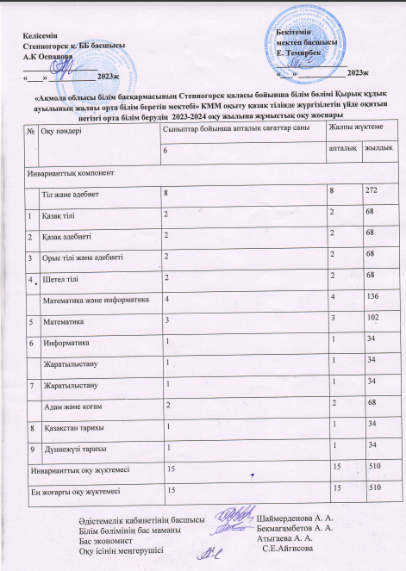
- ҮОЖ-ға сәйкес жүзеге асырылатын вариативті компоненттің таңдау курстары мен факультативтерін іске асыру:
Оқу жүктемесінің вариативтік компоненті – білім алушылардың білімге деген қажеттіліктеріне сәйкес білім беру ұйымы айқындайтын үлгілік оқу жоспарының құрамдас компоненті. Вариативті компонент мұғалімді оқу процесінің әр түрлі формаларын енгізу, заманауи әдістерді енгізу оқыту және педагогикалықтехнологияларқолдануғабағыттайды.Қосымшасыныптантыс іс-шараларды, үйірмелерді, секциялар мен факультативтерді ұйымдастырудың негізгі мақсаты - баланың таланттарын ерте анықтау, шығармашылық қабілеттерін дамыту, оның қызығушылықтарының жан- жақты шеңберін қалыптастыру, өзін-өзі кәсіби анықтауға көмектесу болып табылады. Білім беру бағдарламаларын педагогтер көркем-эстетикалық, ғылыми-техникалық, жаратылыстану-ғылыми, экологиялық және биологиялық, дене шынықтыру-спорттық, әскери-патриоттық немесе мәдени бағыттарда дербес әзірлейді. Мектепте оқушыларға арналған іс-шаралар өткізіледі: факультативтер, дайындық курстары, пәндік олимпиадалар, танымдық, конкурстық-ойын-сауық бағдарламалары, экскурсиялар, мәдениет
ұйымдарына және мектептен тыс жұмыс орталықтарына бару, тақырыптық дискотекалар,спорттық жарыстар,кәсіби бағдар бойынша іс-шаралар, спорт секцияларының,үйірмелердің жұмысы. Қосымша оқыту жүйесі оқу орнының материалдық базасында қалыптасады. Қолданыстағы кабинеттер, құрал- саймандар, әдебиеттер қолданылады.Мектеп мұғалімдері мен қосымша білім берупедагогтарыөткізетінжұмыс-көшбасшылыққасиеттерідамыған,таңдау жағдайында өз бетінше шешім қабылдауға дайын, ынтымақтастыққа және мәдениетаралық өзара іс-қимылға қабілетті, өз халқының тағдыры үшін жауапкершілік сезімі бар білімді адамды қалыптастыруға бағытталған.
2021-2022 оқу жылында Қазақстан Республикасы Білім және ғылым министірінің 2013 жылғы 03 сәуірдегі №115 Бұйрығымен бекітілген Жалпы білім беру ұйымдарына арналған жалпы білім беретін пәндердің, таңдау курстарының және факультативтердің үлгілік оқу бағдарламалары («Информатика» пәні бойынша 2018 жылғы 17 қазандағы №576 бұйрықпен бекітілген толықтырулар мен өзгертулер). Оқу жоспарында берілген вариативтік компонент сағаттары былай бөлінді:
Бастауыш сыныптарды:
1сыныпқа 2 вариативтік сағат берілді; белсенді-қозғалмалы сипаттағы жеке және топтық сабақтар «Көркем жазу»-1 сағат, «Қызықты математика»-1 сағат.
2- сыныпта таңдау бойынша сабақтар 1 сағат берілді: «Математика еліне саяхат»-1 сағат, белсенді-қозғалмалы сипаттағы жеке және топтық сабақтар «Қызықты гамматика»-1сағат.
3- сыныпта таңдау бойынша сабақтар 1 сағат берілді: «Логика әлемі»-1 сағат, белсенді-қозғалмалы сипаттағы жеке және топтық сабақтар «Тіл біліміне саяхат»-1сағат, «Табиғатты қорғаймыз»-1 сағат.
4А қазақ сыныпта таңдау бойынша сабақтар 1 сағат берілді: «Қолданбалы есептер»-1 сағат, белсенді-қозғалмалы сипаттағы жеке және топтық сабақтар «Қоршаған орта»-1сағат, «Грамматика әлемінде»-1 сағат.
4Б орыс сыныпта таңдау бойынша сабақтар 1 сағат берілді: «Занимательная математика»-1 сағат.

5-9 сыныптардағы оқу жоспарларындағы вариативтік бөліміндегі сағаттар келесі курстарға бөлінді:
- 5 сыныпта элективті курстар: «Ырғақты қозғалыс»-1 сағат, «Шебер қолдар»-1 сағат, жеке және топтық жұмыстар «Математика және логика»-1 сағат.
- 6 сыныпта элективті курстар: «Математика таңғажайыптары»-1 сағат, «Домбыра»-1 сағат, «Асық ату»-1 сағат жеке және топтық жұмыстар «Жас қаламгер»-1 сағат.

7 сыныпта элективті курстар: «Менің ауылымның тарихы»-1 сағат, жеке және топтық жұмыстар физика курсының бағдарламасына қосымша оқушылардың дүниетанымын кеңейтіп, физика пәніне деген қызығушылығын арттырып, пәнді терең түсінуі негізінде «Физика әлемінде»-1 сағат.

- 8 сыныпта 1сағат оқушылардың ғылыми-шығармашылығын дамыту «Поэзия әлемі»,балалардың логикалық және сыни ойлау қабілетін дамыту, топтасып, жұптасып өзара әрекеттесуге үйрету негізінде «Робототехника» курсына берілсе, 1 сағаты «Волейбол» факультативіне берілді;

- 9 сыныпта оқушыларға зайырлы мемлекет қағидаттары мен қазақстандық қоғамның дәстүрлі құндылықтарын таныту мақсатында элективті курстардың 1 сағаты «Дінтану және зайырлылық» курсына,қоғам мүддесінтолықтүсіне алатын,қоғамдық процестерге баға бере алатын азамат дайындау мақсатында 1 сағаты тарих пәнінен «Абайтану», «Көркем еңбек», «Іс қағаздарын жүргізу» курсына берілді.
- 5Б орыс сыныпта элективті курстар: жеке және топтық жұмыстар балалардың логикалық және сыни ойлау қабілетін дамыту, топтасып, жұптасып өзара әрекеттесуге үйрету негізінде «Робототехника»-1 сағат.
- 6Б орыс сыныпта элективті курстар: «Экология»-1 сағат, жеке және топтық жұмыстар балалардың логикалық және сыни ойлау қабілетін дамыту, топтасып, жұптасып өзара әрекеттесуге үйрету негізінде «Робототехника»-1 сағат.
- 9 сыныпта оқушыларға зайырлы мемлекет қағидаттары мен қазақстандық қоғамның дәстүрлі құндылықтарын таныту мақсатында элективті курстардың 1 сағаты «Дінтану және зайырлылық» курсына,қоғам мүддесін толық түсіне алатын,қоғамдық процестерге баға бере алатын азамат дайындау мақсатында 1 сағаты «Человек и здоровья» курсына берілді.

11 сыныптардағы оқу жоспарларындағы вариативтік бөліміндегі сағаттар келесі курстарға бөлінді:
11А қазақ сыныпта оқушыларға кәсіпкерлік, экономика, менеджмент және маркетинг негіздері бойынша оқушыларға базалық білімдер беру; өз таңдауы үшін жауапкершілікке үйрету,кәсіпкерлік ойлау жүйесі мен белсенді өмірлік ұстанымдарын қалыптасыру; қазіргі заманғы нарықтық жағдайда болашақтағы дербес әрекетіне қажетті дағдылардың практикалық базасын қалыптастыру мақсатында 1 сағат вариативтік курс сағаттары 11 сыныптарға, математиканың әлемдегі рөлін анықтау және түсіну, әр түрлі формада берілген сандық ақпараттарды оқу, талдау,түсіндіріп беру,дұрыс негізделген математикалық пайымдаулар айту, есептерді шығарудың тиімді тәсілдерін табу, орындау, өзін-өзі тексеру, өмірмен байланыстыру, математикалық білімді өмірлік жағдаяттарда кездесетін түрлі мәселелерді шеше білуге үйрету мақсатында
«Математикалық сауаттылық»курсы-1 сағат, «Қиындығы жоғары есептерді шығару практикумы»-1сағат, 11А сыныптарына, Ұлы Абайды таныту,оның мол мұрасыментаныстыру,адамгершілікке тәрбиелеу,әдеби мұрамен таныстыру негізінде «Абайтану» курсы 11 сыныптарға,«Оқу сауаттылығы»11А сыныптарына және 11 сыныптарға «Зайырлылық және дінтану негіздері», «ЭҮП», «Ағзалық тіршілік әлемі».
11Б орыс сыныпта оқушыларға кәсіпкерлік, экономика, менеджмент және маркетинг негіздері бойынша оқушыларға базалық білімдер беру; өз таңдауы үшін жауапкершілікке үйрету,кәсіпкерлік ойлау жүйесі мен белсенді өмірлік ұстанымдарын қалыптасыру; қазіргі заманғы нарықтық жағдайда болашақтағы дербес әрекетіне қажетті дағдылардың практикалық базасын қалыптастыру мақсатында 1 сағат вариативтік курс сағаттары 11 сыныптарға, математиканың әлемдегі рөлін анықтау және түсіну, әр түрлі формада берілген сандық ақпараттарды оқу, талдау,түсіндіріп беру,дұрыс негізделген математикалық пайымдаулар айту, есептерді шығарудың тиімді тәсілдерін табу, орындау, өзін-өзі тексеру, өмірмен байланыстыру, математикалық білімді өмірлік жағдаяттарда кездесетін түрлі мәселелерді шеше білуге үйрету мақсатында
«Избранные вопросы математики»курсы-1 сағат, 11А сыныптарына, Ұлы Абайды таныту,оның мол мұрасыментаныстыру,адамгершілікке тәрбиелеу,әдеби мұрамен таныстыру негізінде «Абайтану» курсы 11 сыныптарға, «Практическая биология»11А сыныптарына және 11 сыныптарға «Основные вопросы истории». 2022-2023 оқу жылында– «Жалпы білім беру ұйымдарына арналған жалпы білім беретін пәндер, таңдау курстары мен факультативтер бойынша үлгілік оқу бағдарламаларын бекіту туралы» (ҚР БҒМ 2013 жылғы 3 сәуірдегі № 115 бұйрығы); – «Білімді ұлт» «Сапалы білім» Ұлттық жобасын бекіту туралы бұйрығы аясында вариативтік компоненттен бөлінген сағаттар мына тәртіпте бөлінді:
-1 -4 сыныптарда логикалық қабілеттерін арттырып, математикалық тілде сөйлеу машығын қалыптастыру және танымдық қабілеттерін арттыру негізінде 2сағат «Көркем жазу», 1 сағат «Математика сауаттылығы», «Логика әлемі»2 сағат.
5-9 сыныптардағы оқу жоспарларындағы вариативтік бөліміндегі сағаттар келесі курстарға бөлінді:
-5сыныпта 0,5сағаты «Жаһандық құзіреттілік» курсына
6 сыныпта 0,5сағаты«Жаһандық құзіреттілік»курсына

-7сыныпта 0,5сағаты«Жаһандық құзіреттілік»курсына,
-8сыныпта 0,5сағаты«Жаһандық құзіреттілік» курсына,
9сыныпта 1сағаты «Жаһандық құзіреттілік» курсына,
-10сыныпта 1сағаты «Жаһандыққұзіреттілік»курсына,
-11сыныпта 1сағаты «Жаһандыққұзіреттілік»курсына.
-5Б орыс сыныпта 0,5сағаты «Жаһандық құзіреттілік» курсына
6Б орыс сыныпта 0,5сағаты«Жаһандық құзіреттілік»курсына

-7Б сыныпта 0,5сағаты«Жаһандық құзіреттілік»курсына,

2023-2024оқу жылында «Жалпы білім беру ұйымдарына арналған жалпы білім беретін пәндер, таңдау курстары мен факультативтер бойынша үлгілік оқу бағдарламаларын бекіту туралы» ҚР Оқу-ағарту министрінің16.09.2022ж.
№399 бұйрығы 21.11.2022 ж. № 467, 05.07.2023 ж. № 199 бұйрығына сәйкес вариативтік сағаттар төмендегі тәртіппен бөлінді:
-1сыныпта1сағат«Көркем жазу»курсына;
- 2сыныпта2сағаты«Логика әлемі»,1сағаты«Көркем жазу» курстарына ;
-3-4сыныпты 2 сағат«Логика әлемі», «Математикалық сауаттылық»-1 сағат курсына;
-5 сыныпта 0,5 сағаты « Жаһандық құзіреттілік» курсына,
-6 сыныпта 0,5 сағаты « Жаһандық құзіреттілік» курсына,
-7 сыныпта 0,5 сағаты « Жаһандық құзіреттілік» курсына,
-8 сыныпта 0,5 сағаты « Жаһандық құзіреттілік» курсына,
-9 сыныпта1 сағаты « Жаһандық құзіреттілік» курсына,
-6Б орыс сыныпта 0,5 сағаты « Жаһандық құзіреттілік» курсына,
-7Б орыс сыныпта 0,5 сағаты « Жаһандық құзіреттілік» курсына,
-8Б орыс сыныпта 0,5 сағаты « Жаһандық құзіреттілік» курсына,
-10 сыныптарда, инвариантты компонеттен таңдау пәндері «Алгебра және анализ бастамалары» «Қазақстан тарихы, »«Қазақ тілі» курстарына-1 сағат; 1 сағаты «Жаһандық құзіреттілік» курсына, элективті курстан «Волейбол ойындары»-1 сағат.
-11 сыныптарда, инвариантты компонеттен таңдау пәндері «Алгебра және анализ бастамалары» «Қазақстан тарихы, »«Қазақ тілі» курстарына-1 сағат; 1 сағаты «Жаһандық құзіреттілік» курсына, элективті курстан «Волейбол ойындары»-1 сағат.

Қырық құдық ауылы орта мектебінің 2021-2022оқу жылына арналған вариативтік компонент кестесі
График вариативного компонента по средней школе села Кырык кудык в 2021-2022 учебном году.
№ | Предмет\Пән | Времия \ Уақыты | Аты-жөні  Ф.И.О |  | Атауы  Название
Вариативтік компонент
Школьный компонент в начальном звене (9 ч) \Мектеп компоненті
1 | Математика 2а | 15:35 дүйсенбі |  | Маденова К.А | « Математика еліне саяхат»
2 | Математика 3а | 15:35 дүйсенбі |  | Балгабаева А.А | «Логика әлемі»
3 | Математика 4а | 15:35 сәрсенбі |  | Зейне А | «Қолданбалы есептер»
Ученический компонент (8ч)
1 | Математика 1а | 15:00 Сейсенбі |  | Дуйсенбай Р | «Қызықты математика»
2 | Әліппе | 15:00 Бейсенбі |  | Дуйсенбай Р | «Көркем жазу»
2 | Қазақ тілі 2а | 15:00 сәрсенбі |  | Маденова Қ.А | «Қызықты грамматика»
3 | Қазақ тілі 3а | 16:35 сейсенбі |  | Балгабаева А.А | «Тіл біліміне саяхат »
4 | Жаратылыстану 3а | 15:35жұма |  | Балгабаева А.А | « Табиғатты қорғаймыз »
5 | Дүниетану 4а | 15:35 бейсенбі |  | Зейне А | «Қоршаған орта»
6 | Қазақ тілі 4а | 15:35 сейсенбі |  | Зейне А | «Грамматика әлемінде»
7 | Математика 4б | 15:35 бейсенбі |  | Кенжебаева С.Е | «Занимательная математика»

Факультативтіксабақкестесі 2021-2022 оқу жылы
Қырық құдық ауылы орта мектебінің 2021-2022 оқу жылына арналған вариативтік компонент кестесі
График вариативного компонента по средней школе села Кырык кудык в 2021-2022 учебном году.
№ | Пән\ Предмет | Уақыты \Времия | Аты-жөні \Ф.И.О | Атауы\ Название
Вариативтік компонент
Школьный компонет \ в среднем звене /18ч Мектеп компоненті
1 | Музыка 5 а | 16:20сейсенбі | Болат Р А | «Ырғақты қозғалыс»
2 | Көркем еңбек 5 а | 15:35/ бейсенбі | Жумабаева Ж.Е | «Шебер қолдар»
3 | Математика 5а | 15:30 сәрсенбі | Нурлыбек Г. | «Математика және логика»
4 | Математика 6 а | 16:20/ сейсенбі | Нурлыбек Г | «Математика таңғажайыптары»
5 | Музыка 6а | 15:35/сәрсенбі | Болат Р | «Домбыра»
6 | Денешынықтыру 6 а | 15:35\ бейсенбі | Алимхан Е | «Асық ату»
7 | Қазақ тілі 6а | 15:30 \ дүйсенбі | Жабай А | «Жас қаламер »
8 | Өлкетану 7а | 15:30сейсенбі | Бспаков Д.К | « Менің ауылымныңтарихы »
9 | Физика 7а | 15:30 \ дүйсенбі | Нурлыбек Г | Физика әлемінде»
10 | Қазақ әдебиеті 8а | 15:30\ бейсенбі | Жавай А | « Поэзия әлемі»
11 | Денешынықтыру 8 а | 16:20сәрсенбі | Абетова К.К | « Волейбол»
12 | Информатика 8а | 15:30 \ дүйсенбі | Бекмагамбетов А.А | «Робототехника»
13 | Абайтану 9 а | 16:20дүйсенбі | Зейне А | « Абайтану»
14 | Заярлылық және дінтану 9а | 15:30 сәрсенбі | Баспаков Д.Қ | « Зайырлылық және дінтану негіздері»
15 | Көркем еңбек 9а | 15:30 \дүйсенбі | Жумабаева Ж.Е | «Он саусақ»
16 | Биология 6 б | 15:30 \ дүйсенбі\ (понедельник | Ахметвалиева Т.В | «Экология»
17 | Информатика 6б | 15:30\вторник | Бекмагамбетов А.А | Робототехника
18 | Светкость и основы религиоведения 9 б | 15:30\ среда | Ахметвалиева Т.В | «Светкость и основы религиоведения»
Ученический компонент (5ч)/ Оқушы компоненті
1 | Қазақ тілі 9а | 15:35сәрсенбі | Зейне А | «Іс қағаздарын жүргізу»
2 | Биология 9б | 15:30 \пятнница | Ахметвалиева Т.В | «Человек и здорове»
3 | Информатика 9б | 15:30 \среда | Бекмагамбетов А.А | Робототехника
4 | Алгебра 11а | 16:20бейсенбі | Темирбек Е | «Математикалық сауаттылық есептерін шығару әдістері»
5 | Абайтану 11а | 16:20сәрсенбі | Зейне А | « Абайтану»
6 | Биология 11а | 16:30 дүйсенбі | Жаргал З | «Ағзалық тіршілік әлемі»
7 | Алгебра 11 а | 15:20 жұма | Темирбек Е | «Қиындығы жоғары есептерді шығару»
8 | Қазақ тілі 11а | 15:30\ бейсенбі | ЗейнеА | «Оқу сауаттылығы»
9 | Информатика 11а | 16:00 сейсенбі | Бекмагамбетов А.А | Электрондық үкімет порталдарымен жұмыс жасау
10 | Тарих11а | 16:30 \ сейсенбі | Баспаков Д.К | Тарих «Ұлы реформалар дәуірі және Қазақстан»
11 | Абайтану 11б | 15:20 сәрсенбі | Жавай А | « Абайтану»
12 | Алгебра11б | 15:35 понедельник | Нугуманова Р.Ж | «Избранные вопросы математики»
13 | Биология 11б | 16:20 пятница | Ахметвалиева Т.В | «Практическая биология»
14 | История 11б | 16:20 вторник | Гусак К.М | « Основные вопросы истории»

Факультативтік сабақ кестесі 2022-2023 оқу жылы
Қырық құдық ауылы орта мектебінің 2022-2023оқу жылына арналған вариативтік компонент кестесі
График вариативного компонента по средней школе села Кырык кудык в 2022-2023 учебном году.
№ | Предмет\Пән | Времия \ Уақыты | Аты-жөні  Ф.И.О |  | Атауы  Название
Вариативтік компонент
Школьный компонент в начальном звене3 \Мектеп компоненті
1 | Әліппе 1а | 15:00 Сәрсенбі |  | Зейне А | «Көркем жазу»
2 | Математика 2а | 15:35 Дүйсенбі |  | Дуйсенбай Рая | «Логика әлемі»
3 | Математика 3а-4а | 15:35 Сейсенбі |  | Маденова К.А | «Математика сауаттылығы»

Факультатив сабақ кестесі 2022-2023 оқу жылы
Қырық құдық ауылы орта мектебінің 2022-2023оқу жылына арналған вариативтік компонент кестесі
График вариативного компонента по средней школе села Кырык кудык в 2022-2023 учебном году.
№ | Предмет\Пән | Времия \ Уақыты | Аты-жөні  Ф.И.О |  | Атауы  Название
Вариативтік компонент
Ученический компонент (13 ч)
1 | Жаhандық құзреттілік 5а | 15:00 Сейсенбі |  | Жумабаева Жарқынай Елмуратовна | Жаhандық құзреттілік
2 | Жаhандық құзреттілік 5б | 15:00 Бейсенбі |  | Жумабаева Жарқынай Елмуратовна | Жаhандық құзреттілік
3 | Жаhандық құзреттілік6а | 15:00 Сәрсенбі |  | Жумабаева Жарқынай Елмуратовна | Жаhандық құзреттілік
4 | Жаhандық құзреттілік 6б-7б | 15:20 Сейсенбі |  | Жумабаева Жарқынай Елмуратовна | Жаhандық құзреттілік
5 | Жаhандық құзреттілік 7а | 15:40 Жұма |  | Жумабаева Жарқынай Елмуратовна | Жаhандық құзреттілік
6 | Жаhандық құзреттілік 8а | 15:00 Жұма |  | Жумабаева Жарқынай Елмуратовна | Жаhандық құзреттілік
7 | Жаhандық құзреттілік 9а | 15:30 Бейсенбі |  | Жумабаева Жарқынай Елмуратовна | Жаhандық құзреттілік
8 | Жаhандық құзреттілік10а | 16:00 Сейсенбі |  | Жумабаева Жарқынай Елмуратовна | Жаhандық құзреттілік
9 | Қазақ тілі 10а | 15:30 Бейсенбі |  | Зейне Алтан | «Эссе жазуда өнер»
10 | Ағылшын тілі 10а | 15:30Сәрсенбі |  | Бекболат Нурсауле | «Focus on Britain»
11 | Қазақстан тарихы | 15:30Дүйсенбі |  | Баспаков Данияр Канатович | «Тұлғалар және оқиғалар»
12 | Алгебражәне анализ бастамалары | 15:30Жұма |  | Темирбек Ерболат | «Қиындығы жоғары есептерді шығару»
13 | Денешынықтыру | 16.30 бейсенбі |  | Абетова Қ | «Спорттық ойындар»

Факультатив сабақ кестесі
Қырық құдық ауылы орта мектебінің 2023-2024 оқу жылына арналған вариативтік компонент кестесі
График вариативного компонента по средней школе села Кырык кудык в 2023-2024 учебном году.
№ | Предмет\Пән | Времия \ Уақыты | Аты-жөні  Ф.И.О |  | Атауы  Название
Вариативтік компонент
Школьный компонент в начальном звене (5 ч) \Мектеп компоненті
1 | Әліппе 1а | 15:00 Сәрсенбі |  | Дондық Құндыз М | «Көркем жазу»
2 | Математика 2а | 15:35 Дүйсенбі |  | Зейне Асылбек | «Логика әлемі»
3 | Қазақ тілі 2а | 15:00 Сәрсенбі |  | Зейне Асылбек | «Көркем жазу»
4 | Математика | 15:00 Бейсенбі |  | Дуйсенбай Рая | «Математика сауаттылығы»
5 | Математика 4а | 15:35 Сейсенбі |  | Маденова К.А | «Математика сауаттылығы»

Факультатив сабақ кестесі
Қырық құдық ауылы орта мектебінің 2023-2024оқу жылына арналған вариативтік компонент кестесі
График вариативного компонента по средней школе села Кырык кудык в 2023-2024 учебном году.
№ | Предмет\Пән | Времия \ Уақыты | Аты-жөні  Ф.И.О |  | Атауы  Название
Вариативтік компонент
Ученический компонент (8ч)
1 | Жаhандық құзреттілік 5а | 15:00 Сейсенбі |  | Султан Роза | Жаhандық құзреттілік
2 | Жаhандық құзреттілік 6б | 15:00 Бейсенбі |  | Султан Роза | Жаhандық құзреттілік
3 | Жаhандық құзреттілік6а | 15:00 Сәрсенбі |  | Султан Роза | Жаhандық құзреттілік
4 | Жаhандық құзреттілік 7б-8б | 15:20 Сейсенбі |  | Султан Роза | Жаhандық құзреттілік
5 | Жаhандық құзреттілік 7а | 15:40 Жұма |  | Султан Роза | Жаhандық құзреттілік
6 | Жаhандық құзреттілік 8а | 15:00 Жұма |  | Султан Роза | Жаhандық құзреттілік
7 | Жаhандық құзреттілік 9а | 15:30 Бейсенбі |  | Султан Роза | Жаhандық құзреттілік
8 | Жаhандық құзреттілік10а | 16:00 Сейсенбі |  | Султан Роза | Жаhандық құзреттілік
9 | Жаhандық құзреттілік11а | 15:30 Дүйсенбі |  | Султан Роза | Жаhандық құзреттілік
10 | Қазақ тілі 10а | 15:30 Бейсенбі |  | Жавай Айбат | «Эссе жазуда өнер»
11 | Қазақ тілі 11а | 15:30 Сейсенбі |  | Жавай Айбат | «Эссе жазуда өнер»
12 | Қазақстан тарихы 11а | 15:30Дүйсенбі |  | Баспаков Данияр Канатович | «Зайырлық және дінтану негіздері»
13 | Алгебра | 15:30 Жұма |  | Темирбек Ерболат | «Қиындығы жоғары есептерді шығару»
14 | Денешынықтыру 10 а | 16:00 Бейсенбі |  | Абетова К.К | Волейбол ойындары
15 | Денешынықтыру 11а | 16:00Сәрсенбі |  | Алимхан Е | Волейбол ойындары

«Ақмола облысы білім басқармасының Степногорск қаласы бойынша білім бөлімі
Қырық құдық ауылының жалпы орта білім беретін мектебі»
коммуналдық мемлекеттік мекемесінің байқауларға қатысқан оқушылардың көрсеткіші:

Оқушылардың республикалық, облыстық, қалалық пәндік олимпиадалар мен ғылыми жобалар, мәдени және спорттық жарыстарының жеңімпаздарының үлесі.
2021-2022 оқу жылдары
1.  2  3  4  5 | Ербол Аяжан  /11-сынып/  Сейсен Ж-  10 сынып  Ербол Назерке  Сейсен Ж. 9-сынып  Слам Ажар | 22 республикалық Абай оқуы. Қалалық кезеңі.  А.Байтұрсынұлы 150 жылдығы «Ұлттың ұлы ұстазы»  А.Байтұрсынұлы 150 жылдығы «Тілімізге деген көзқарас-елімізге деген көзқарас» атты сайыс.  Әбіш оқуы.  «SUPER STAR» қалалық ән байқауы | ДИПЛОМ 3- ДӘРЕЖЕЛІ .  ПӘН:қазақ тіл әдебиеті  ЖЕТЕКШІСІ – Зейне А  ДИПЛОМ 1- ДӘРЕЖЕЛІ .  ПӘН:қазақ тіл әдебиеті  ЖЕТЕКШІСІ – Зейне А  Мадақтама -1-орын  Мадақтама -1-орын  Диплом 1 – орын. Жетекшісі: Болат Р. | қалалық  қалалық  қалалық  қалалық  қалалық
6  7  8  9  10 | Баян Балжан  /9-сынып/  Сейсен Ж  9-сынып  Ербол Аяжан  Сейсен Ж  Серікхан Ж  Гусак Полина  11-сынып | Мәшhүр оқулары II орын.  Жетекшісі: Зейне А./  .  Махамбет оқулары  Пәндік олимпиада  робототехника  Исследовательских работа по экологии  Биология | Грамота 2-орын  Грамота 1-орын  Диплом-3 дәрежелі  Диплом-2 дәрежелі  Диплом-2 дәрежелі | қалалық  қалалық  қалалық  облыстық  облыстық
11 | Жумадилова Құралай  Нок Дарина  Баян Рамазан | Олимпиада по основом науки  Русский язык | Диплом-2 дәрежелі | халықаралық
12 | Гусак Полина | Областная олимпиада по экологии | Диплом-1-дәрежелі | облыстық

Оқушылардың республикалық, облыстық, қалалық пәндік олимпиадалар мен ғылыми жобалар, мәдени және спорттық жарыстарының жеңімпаздарының үлесі.
2022-2023 оқу жылдары

Р/ с | Оқушыныңаты- жөні | Сыныб ы | Іс-шараныңатауы, алған орны | Алға н  орны | Мұғалімі
1 | Дәуірбек Сандуғаш | 9 | Әбіш оқулары. Қалалық кезең | 4 | Зейне А
2 | Баян Балжан | 9 | «Бір ел-бір кітап» республикалық акцияға арналған Ахмет Байтұрсынұлы «Адамдық және білім диханшысы» атты 1 қалалық ғылыми зерттеу форумы | 3 | Зейне А
3 | Бейбіт Назерке | 6 | «Жаңылдырсаң да жаңылмаймын» | 2 | Жавай А
4 | Алдаберген Арна | 7 | Ағылшын тілі пәнінен «World of best» республикалық олимпиадасы | 3 | Бекболат Н
5 | Нок Дарина | 8 | Ағылшын тілі пәнінен «World of best» республикалық олимпиадасы | 1 | Бекболат Н
6 | Слам Ажар | 3 | Ағылшын тілі пәнінен «World of best» республикалық олимпиадасы | 2 | Бекболат Н

7 | Касилин Інжу | 6 | Ағылшын тілі пәнінен «World of best» республикалық олимпиадасы | 1 | Бекболат Н
8 | Бейбіт Аңсаған | 8 | Ағылшын тілі пәнінен «World of best» республикалық олимпиадасы | 2 | Бекболат Н
9 | Ердімұрат Кәмшат | 6 | Ағылшын тілі пәнінен «World of best» республикалық олимпиадасы | 3 | Бекболат Н
10 | Бейбіт Назерке | 6 | Ағылшын тілі пәнінен «World of best» республикалық олимпиадасы | 3 | Бекболат Н
11 | Сейсен Жоламан | 10 | Әбіш оқулары. Қалалық кезең | 1 | Зейне А
12 | Дәуірбек Нұрсұлтан | 7 | Ұлттық мектеп лигасы «Асық ату» қалалық жарыс | 3 | Алимхан Е
13 | Дәулетбек Айдос | 7 | Ұлттық мектеп лигасы «Асық ату» қалалық жарыс | 3 | Алимхан Е
14 | Касилин Абылай | 7 | Ұлттық мектеп лигасы «Асық ату» қалалық жарыс | 3 | Алимхан Е

Оқушылардың республикалық, облыстық, қалалық пәндік олимпиадалар мен ғылыми жобалар, мәдени және спорттық жарыстарының жеңімпаздарының үлесі.
2023-2024 оқу жылдары

Р/ с | Оқушыныңаты- жөні | Сыныб ы | Іс-шараныңатауы, алған орны | Алға н  орны | Мұғалімі
1 | Касилин Інжу | 7 | «Жырлаймын сені, менің Қазақстаным» | 2 | Жавай А
2 | Еркін Жұлдыз | 10 | «Көш көсемі - 2023» қалалық байқау | 3 | Тәлімгер Зейне А
3 | Слам Ажар | 4 | «Қыран елім - Қазақстаным» қалалық ән байқауы | 1 | Марат А
4 | Алдаберген Дәулеткерей | 9 | Облыстық «Табиғат-адамзатқа аманат» | 2 | Жаргал З.
5 | Манарбек Сымбат | 6 | «Өрт қауіпсіздігі» қалалық сурет байқауы | 3 | Бекболат Н.
6 | Алдаберген Дәулеткерей | 1 | «Кіші Отан жолдары» қалалық жасөлкетанушылар сайысы | 1 | Жаргал З.

7 | Касилин Інжу | 7 | «Тәуелсіздік тарландары» қалалық байқау | 1 | Жавай А
8 | Машан Дарья | 1 | Қалалық «ЖЖЕ» бойынша сурет сайысы | 2 | Дондых Қ
9 | Машан Жадыра | 4 | Қалалық «ЖЖЕ» бойынша сурет сайысы | 3 | Маденова Қ.А
10 | Слам Ажар | 4 | Қалалық «ЖЖЕ» бойынша сурет сайысы | 3 | Маденова Қ.А
11 | Тусип Расул | 4 | Қалалық «ЖЖЕ» бойынша сурет сайысы | 3 | Маденова Қ.А
12 | Жақсылық Лаура | 4 | Қалалық «ЖЖЕ» бойынша сурет сайысы | 3 | Маденова Қ.А
13 | Касилин Інкәр | 4 | Қалалық «ЖЖЕ» бойынша сурет сайысы | 3 | Маденова Қ.А
14 | Машан Жадыра | 4 | Міржақып оқулары | 1 | Маденова Қ.А
15 | Слам Ажар | 4 | Міржақып оқулары | 1 | Маденова Қ.А
16 | Жақсылық Лаура | 4 | Міржақып оқулары | 1 | Маденова Қ.А
17 | Касилин Інкәр | 4 | Міржақып оқулары | 1 | Маденова Қ.А
18 | Касилин Інжу | 7 | Міржақып оқулары | 1 | Айгисова С.Е.
19 | Ербол Жасмин | 6 | Міржақып оқулары | 1 | Айгисова С.Е.
20 | Ерболат Жасұлан | 9 | Міржақып оқулары | 1 | Жавай А
21 | Бейбіт Аңсаған | 9 | «Ауыл» олимпиадасы. Қалалық кезең | сертификат | Баспаков Д
22 | Жумадилова Куралай | 9 | «Ауыл» олимпиадасы. Қалалық кезең | 2 | Гусак К.М
23 | Жумадилова Куралай | 9 | «Ауыл» олимпиадасы. Облыстық кезең | 2 | Гусак К.М
24 | Асемхан Дінмұхаммед | 4 | «Алтын сақа» математикалық олимпиада | 2 | Маденова Қ.А.
25 | Машан Жадыра | 4 | «Алтын сақа» математикалық олимпиада | 3 | Маденова Қ.А.
26 | Слам Ажар | 4 | «Алтын сақа» математикалық олимпиада | 3 | Маденова Қ.А.
27 | Бейбіт Ақтілек | 3 | «Алтын сақа» математикалық олимпиада | 3 | Дүйсенбай Р
28 | Алимхан Ибрахим | 5 | «Алтын сақа» математикалық олимпиада | 3 | Қарсыбай О.Н.
29 | Жумадилова Куралай | 9 | Қалалық пәндік олимпиада. Орыс тілі | 2 | Гусак К.М.
30 | Ербол Данияр | 10 | Қалалық пәндік олимпиада. Қазақ тілі | 3 | Жавай А.
31 | Бейбіт Назерке | 7 | Қалалық пәндік олимпиада. Қазақ тілі | 2 | Жавай А.
32 | Ербол Жасмин | 6 | Қалалық пәндік олимпиада. Қазақ тілі | 3 | Айгисова С.Е.
33 | Бержан Шыңғыс | 8 | Қалалық пәндік олимпиада. География | 3 | Жаргал З
34 | Шакертхан Құлмұхамед | 7 | Қалалық пәндік олимпиада. Математика | 4 | Қарсыбай О.Н.
35 | Ердімұрат Кәмшат | 7 | Қалалық пәндік олимпиада. География | 3 | Жаргал З
36 | Касилин Інжу | 7 | Қалалық пәндік олимпиада. Биология | 3 | Жаргал З.
37 | Нок Дарина | 9 | «Ұлы даланың таңғажайып жерлері» | 1 | Жаргал З.

- "Өмір қауіпсіздігінің негіздері "міндетті оқу курсын оқу:
2021-2022, 2022-2023, 2023-2024 оқу жылдары «Өмір қауіпсіздігінің негіздерін» міндетті оқу курсы 1-4-сыныптарда «Дүниетану» оқу курсының аясында, жылдық оқу жүктемесі 1-3 сыныптарда 6 сағаттан, 4-сыныпта 10 сағаттанбастауышсыныпмұғалімдеріжүзегеасырады.;«Өмірқауіпсіздігінің негіздерін» міндетті оқу курсы 5-9-сыныптарда «Дене шынықтыру» оқу курсының аясында,жылдық оқужүктемесі 15сағаттан, денешынықтыру пәні мұғалімдері жүзеге асырады.
Мектепте оқушылар сыныптан тыс уақытта жолда жүру ережесін макет арқылы ойын ойнап, күнделікті өмірде ережені сақтауға дағдыланды. Оқушылардың күнделікті мектепке келіп-кету маршруты күнделіктерінде сызылып көрсетілген. Бұл іс-шаралар мектеп әкімшілігінің үнемі бақылауында.Балалар өздерінің күнделікті жүретін жолында өздерін қауіпсіз сезінулері үшін оларға ұстаздарының тарапынан жолда жүру ережесі айтылып отырады. Өмір қауіпсіздік негіздері курсын кіріктіру арқылы балалар жол ережесін бұзбай, келеңсіз оқиғаларға жол бермеді. Мектепке дейінгі қауіпсіз маршрут ережесін толық сақтап, сызба бойынша қатынайды.

«Ақмола облысы білім басқармасының Степногорск қаласы бойынша білім бөлімі Қырық құдық ауылының жалпы орта білім беретін мектебі» коммуналдық мемлекеттік мекемесі бойынша

"Дүниетану"оқу пәніндегі "Өмір қауіпсіздігінің негіздері"
тақырыптары
Бастауыш сыныбы | 2021-2022  Оқу жылы | 2022-2023  Оқу жылы | 2023-2024  оқу жылы
1 «А» | ӨҚН №1 Қауіпсіздік  10.09.21 | ӨҚН №1 Қауіпсіздік  02.09.22 | ӨҚН №1 Қауіпсіздік.13.09.23
 | ӨҚН №2 Көше кездейсоқ жағдайларға толы  15.10.21 | ӨҚН №2 Көше кездейсоқ жағдайларға толы  23.09.22 | ӨҚН №2 Көше кездейсоқ жағдайларға толы  18.10.23
 | ӨҚН №3 Көше кездейсоқ жағдайларға толы  19.11.21 | ӨҚН №3 Көше кездейсоқ жағдайларға толы  25.11.22 | ӨҚН №3 Көше кездейсоқ жағдайларға толы  15.11.23
 | ӨҚН №4 Судағы қауіпсіздік  10.12.21 | ӨҚН №4 Судағы қауіпсіздік  03.02.23 | ӨҚН №4 Судағы қауіпсіздік  06.12.23
 | ӨҚН №5 Ғимараттағы қауіпсіздік  04.03.22 | ӨҚН №5 Ғимараттағы қауіпсіздік  31.03.23 | ӨҚН №5 Ғимараттағы қауіпсіздік  14.02.24
 | ӨҚН №6 Практикалық сабақ  13.05.22 | ӨҚН №6 Практикалық сабақ  26.05.23 | ӨҚН №6 Практикалық сабақ  10.04.24
2 «А» | 2021-2022  Оқу жылы | 2022-2023  Оқу жылы | 2023-2024  оқу жылы
 | ӨҚН №1 Қауіпсіздік  07.10.21 | ӨҚН №1 Қауіпсіздік  08.09.22 | ӨҚН №1 Қауіпсіздік  05.09.23
 | ӨҚН №2 От адамның досы және жауы  25.11.21 | ӨҚН №2 От адамның досы және жауы  13.10.22 | ӨҚН №2 От адамның досы және жауы  10.10.23
 | ӨҚН №3 Табиғат  27.01.22 | ӨҚН №3 Табиғат  08.12.22 | ӨҚН №3 Табиғат  28.11.23
 | ӨҚН №4Су қоймасы  31.03.22 | ӨҚН №4 Су қоймасы  19.01.23 | ӨҚН №4  Су қоймасы  23.01.24
 | ӨҚН №5 Оқушылар тәртібінің көшедегі және жолдағы  негізгі ережесі  28.04.22 | ӨҚН №5 Оқушылар тәртібінің көшедегі және жолдағы  негізгі ережесі  09.03.23 | ӨҚН №5 Оқушылар тәртібінің көшедегі және жолдағы  негізгі ережесі  12.03.24
 | ӨҚН №6Практикалық қауіпсіздік сабағы  12.05.22 | ӨҚН №6Практикалық қауіпсіздік сабағы  27.04.23 | ӨҚН №6Практикалық қауіпсіздік сабағы  21.05.24
3 «А» | 2021-2022  Оқу жылы | 2022-2023  Оқу жылы | 2023-2024  оқу жылы
 | ӨҚН №1  Төтенше жағдай - бұл не?  08.09.21 | ӨҚН №1  Төтенше жағдай - бұл не?  14.09.22 | ӨҚН №1  Төтенше жағдай - бұл не?  02.10.23
 | ӨҚН №2 Тұрмыстық жарақатты болдырмау жолдарын ескерту.  13.10.21 | ӨҚН №2 Тұрмыстық жарақатты болдырмау жолдарын ескерту.  09.11.22 | ӨҚН №2 Тұрмыстық жарақатты болдырмау жолдарын ескерту.  23.10.23
 | ӨҚН №3  Оқушылар тәртібінің көшедегі және жолдағы ережесі  17.11.21 | ӨҚН №3  Оқушылар тәртібінің көшедегі және жолдағы ережесі  14.12.22 | ӨҚН №3  Оқушылар тәртібінің көшедегі және жолдағы ережесі  27.11.23
 | ӨҚН №4  Оқушылар тәртібінің көшедегі және жолдағы ережесі  15.12.21 | ӨҚН №4  Оқушылар тәртібінің көшедегі және жолдағы ережесі  18.01.23 | ӨҚН №4  Оқушылар тәртібінің көшедегі және жолдағы ережесі.15.01.24
 | ӨҚН №5  Өмір қауіпсіздігі туралы практикалық сабақ  02.03.22 | ӨҚН №5  Өмір қауіпсіздігі туралы практикалық сабақ05.04.23 | ӨҚН №5  Өмір қауіпсіздігі туралы практикалық сабақ  19.02.24
 | ӨҚН №6  Өмір қауіпсіздігі туралы практикалық сабақ  11.05.22 | ӨҚН №6  Өмір қауіпсіздігі туралы практикалық сабақ  17.05.23 | ӨҚН №6  Өмір қауіпсіздігі туралы практикалық сабақ  04.03.24
4 «А» | 2021-2022  Оқу жылы | 2022-2023  Оқу жылы | 2023-2024  оқу жылы
 | ӨҚН №1 Тұрмыстық жарақатты болдырмау жолдарын ескерту.  05.09.21 | ӨҚН №1 Тұрмыстық жарақатты болдырмау жолдарын ескерту.  07.09.22 | ӨҚН №1 Тұрмыстық жарақатты болдырмау жолдарын ескерту.  27.09.23
 | ӨҚН №2  Судағы қауіпсіздік  24.09.21 | ӨҚН №2  Судағы қауіпсіздік  28.09.22 | ӨҚН №2  Судағы қауіпсіздік  25.10.23
 | ӨҚН №3 Безопасность пешеходов  12.11.21 | ӨҚН №3 Безопасность пешеходов 26.10.22 | ӨҚН №3 Безопасность пешеходов  29.11.23
 | ӨҚН №4  Сіз жолда жүру ережесін білесіз бе?  03.12.21 | ӨҚН №4  Сіз жолда жүру ережесін білесіз бе?  28.12.22 | ӨҚН №4  Сіз жолда жүру ережесін білесіз бе?  27.12.23
 | ӨҚН №5 Практикалық сабақ ӨЖҚ  24.12.21 | ӨҚН №5 Практикалық сабақ ӨЖҚ  08.02.23 | ӨҚН №5 Практикалық сабақ ӨЖҚ  24.01.24
 | ӨҚН №6 Практикалық сабақ ӨЖҚ  28.01.22 | ӨҚН №6 Практикалық сабақ ӨЖҚ  01.03.23 | ӨҚН №6 Практикалық сабақ ӨЖҚ  21.02.24
 | ӨҚН №7  Кіші мектеп жасындағы балалардағы сынықтың негізгі түрлері және алғашқы медициналық көмек  04.03.22 | ӨҚН №7  Кіші мектеп жасындағы балалардағы сынықтың негізгі түрлері және алғашқы медициналық көмек  29.03.23 | ӨҚН №7  Кіші мектеп жасындағы балалардағы сынықтың негізгі түрлері және алғашқы медициналық көмек  17.04.24
 | ӨҚН №8 Кіші мектеп жасындағы балалардағы сынықтың негізгі түрлері және алғашқы медициналық көмек  29.04.22 | ӨҚН №8 Кіші мектеп жасындағы балалардағы сынықтың негізгі түрлері және алғашқы медициналық көмек  19.04.23 | ӨҚН №8 Кіші мектеп жасындағы балалардағы сынықтың негізгі түрлері және алғашқы медициналық көмек  24.04.24
 | ӨҚН №9 Денсаулыққа әсер ететін факторлар туралы түсінік 20.05.22 | ӨҚН №9 Денсаулыққа әсер ететін факторлар туралы түсінік  10.05.23 | ӨҚН №9 Денсаулыққа әсер ететін факторлар туралы түсінік  15.05.24
 | ӨҚН №10 Денсаулыққа әсер ететін факторлар туралы түсінік  25.05.22 | ӨҚН №10 Денсаулыққа әсер ететін факторлар туралы түсінік  24.05.23 | ӨҚН №10 Денсаулыққа әсер ететін факторлар туралы түсінік  22.05.24

5-9 – сыныптарда« Денешынықтыру »оқу курсының аясында, жылдықоқк жүктемесі15 сағаттан, дене шынықтыру пәні мұғалімдері жүзеге асырады .
Сынып | 2021-2022 оқу жылы. | 2022-2023 оқу жылы. | 2023-2024 оқу жылы.
9 а | Қауіпсіздік ережесі.  Спринттік жүгіруді жетілдіруӨҚН Радиоактивтік заттардың қалдықтарынан туындайтын апаттар  03.09.2021 | Қауіпсіздік ережесі.  Спринттік жүгіруді жетілдіруӨҚН Радиоактивтік заттардың қалдықтарынан туындайтын апаттар02.09.2022 | Қауіпсіздік ережесі.  Спринттік жүгіруді жетілдіруӨҚН Радиоактивтік заттардың қалдықтарынан туындайтын апаттар  04.09.2024
9 а | Спринттік жүгіруді жетілдіру (60 м жүгіру) ӨҚН Радиоактивтік заттардың қалдықтарынан туындайтын апаттар06.09.№2021 | Қауіпсіздік ережесі. Спринттік жүгіруді жетілдіруӨҚНРадиоактивтік заттардың қалдықтарынан туындайтын апаттар05.09.2022 | Спринттік жүгіруді жетілдіру (60 м жүгіру) ӨҚН Радиоактивтік заттардың қалдықтарынан туындайтын апаттар.06.09.2024
9а | Жүгіру төзімділік дағдысын жақсарту (4х10 м жүгіру) ӨҚН Гидродинамикалық апаттар07.09.2021 | Жүгіру төзімділік дағдысын жақсарту (4х10 м жүгіру)ӨҚНГидродинамикалық апаттар06.09.202 | Жүгіру төзімділік дағдысын жақсарту  (4х10 м жүгіру) ӨҚН Гидродинамикалық апаттар
9а | Жүгіру төзімділік дағдысын жақсарту (200 м жүгірту)ӨҚН Радиоактивтік заттардың қалдықтарынан туындайтын апаттар10.09.2021 | Жүгіру төзімділік дағдысын жақсарту (200 м жүгірту)ӨҚНРадиоактивтік заттардың қалдықтарынан туындайтын апаттар09.09.2022 | Жүгіру төзімділік дағдысын жақсарту  (200 м жүгірту)ӨҚН Радиоактивтік заттардың қалдықтарынан туындайтын апаттар
9а | Қауіпсіздік ережесі. Топтық саптық жаттығулар ӨҚН Гидродинамикалық апаттар08.10.2021 | Қауіпсіздік ережесі. Топтық саптық жаттығуларӨҚНГидродинамикалық апаттар07.11.2022 | Қауіпсіздік ережесі.  Топтық саптық жаттығуларӨҚН Гидродинамикалық апаттар06.11.2024
9а | Топтық саптық жаттығулар. (Арнайы жаттығуларды сапалы жасау.) ӨҚН Радиоактивтік заттардың қалдықтарынан туындайтын апаттар09.10.2021 | Қауіпсіздік ережесі. Топтық саптық жаттығуларӨҚНГидродинамикалық апаттар08.11.2022 | Топтық саптық жаттығулар. (Арнайы жаттығуларды сапалы жасау.)ӨҚН Радиоактивтік заттардың қалдықтарынан туындайтын апаттар08.11.2024
9а | Акробатикалық элемент-тердің жиынтығын құру (Топтастыру жаттығуларын жасау)ӨҚН Мектеп жасындағы балалардың жара-қат алуының және жарақат алған кездегі естен тануының алдын алу шаралары.12.11.2021 | Акробатикалық элемент-тердің жиынтығын құру (Топтастыру жаттығуларын жасау)ӨҚНМектеп жасындағы балалардың жара-қат алуының және жарақат алған кездегі естен тануының алдын алу шаралары.11,11.2022 | Акробатикалық элемент-тердің жиынтығын құру (Топтастыру жаттығуларын жасау)ӨҚН Мектеп жасындағы балалардың жара-қат алуының және жарақат алған кездегі естен тануының алдын алу шаралары.09.11.2024
9а | Акробатикалық элемент-тердің жиынтығын құру (Топтастыру жаттығуларын жасау)ӨҚН Мектеп жасындағы балалардың жара-қат алуының және жарақат алған кездегі естен тануының алдын алу шаралары.15.11.2021 | Акробатикалық элемент-тердің жиынтығын құру ӨҚН Мектеп жасындағы балалардың жара-қат алуының және жарақат алған кездегі естен тануының алдын алу шаралары.15.11.2022 | Қауіпсіздік ережесі.  Денені қыздыру және қалпына келтіру әдістерінің кешенін құрастыруӨҚН Мектеп жасындағы балалардың жара-қат алуының және жарақат алған кездегі естен тануының алдын алу шаралары.08.01.2024
 | Арнаулы дамыту жаттығуларының техникалық дағдысын бекіту. Қыздырыну, қалыпқа келу техникасы ӨҚН Салауатты өмір салты әдеттері туралы түсінік24.01.2022 | -Қауіпсіздік ережесі. Денені қыздыру және қалпына келтіру әдістерінің кешенін құрастыру. ӨҚН Салауатты өмір салты әдеттері туралы түсінік24.01.2023 | Денені қыздыру және қалпына келтіру әдістерінің кешенін құрастыру (Тамырдың соғу жиілігі (ТСЖ) анықтау)ӨҚН Жара мен жарақат алу және басқа да келеңсіз жағдайларда алғашқы медициналық көмек көрсету.10.01.2024
 | Арнаулы дамыту жаттығуларының техникалық дағдысын бекіту. Қыздырыну, қалыпқа келу техникасы ӨҚН Салауатты өмір салты әдеттері туралы түсінік25№01№2022 | Қауіпсіздік ережесі. Денені қыздыру және қалпына келтіру әдістерінің кешенін құрастыру. ӨҚН Салауатты өмір салты әдеттері туралы түсінік27.01.2023 | Денені қыздыру және қалпына келтіру әдістерінің кешенін құрастыру (Тамырдың соғу жиілігі (ТСЖ) анықтау)ӨҚН Жара мен жарақат алу және басқа да келеңсіз жағдайларда алғашқы медициналық көмек көрсету.11.01.2024
 | Арнаулы дамыту жаттығуларының техникалық дағдысын бекіту. Қыздырыну, қалыпқа келу техникасы ӨҚН Салауатты өмір салты әдеттері туралы түсінік28.01.2022 | Кедергілерден өтудегі арнайы спецификалық жаттығуларды жетілдіру (қалыпқа келу техникасы жаттығулар кешені)ӨҚН Салауатты өмір салты әдеттері туралы түсінік30.01.2023 | Күшті, төзімділікті жақсарту жатығулар жиынтығы (Қыздырыну, қалыпқа келу техникасы)ӨҚН Жара мен жарақат алу және басқа да келеңсіз жағдайларда алғашқы медициналық көмек көрсету.15.01.2024
 | Қауіпсіздік ережесі. Ойын жағдайында допты игеру техникасы (Волейбол. Ойын ережелері ) ӨҚН Жара мен жарақат алу және басқа да келеңсіз жағдайларда алғашқы медициналық көмек көрсету.01.04.2022 | Қауіпсіздік ережесі. Ойын жағдайында допты игеру техникасы.ӨҚН Жара мен жарақат алу және басқа да келеңсіз жағдайларда алғашқы медициналық көмек көрсету.03.04.2023 | Қауіпсіздік ережесі.  Ойын жағдайында допты игеру техникасы (Волейбол. Ойын ережелері ) ӨҚН Жара мен жарақат алу және басқа да келеңсіз жағдайларда алғашқы медициналық көмек көрсету.05.04.2024
 | Ойын жағдайында допты игеру техникасы (Волейбол, алаңдағы қозғалыстар) ӨҚН Жастардың денсаулығы және өмір сүру тұрпаты04.04.202 | Ойын кеңістігінде бағыт-бағдар дағдысын жетілдіру.) ӨҚН Жастардың денсаулығы және өмір сүру тұрпаты04.04.23 | Ойын жағдайында допты игеру техникасы (Волейбол, алаңдағы қозғалыстар) ӨҚН Жастардың денсаулығы және өмір сүру тұрпаты06.04.2024
 | Ойын жағдайында допты игеру техникасы (Волейбол, алаңдағы қозғалыстар) ӨҚН Жастардың денсаулығы және өмір сүру тұрпаты05.04.2022 | Ойын кеңістігінде бағыт-бағдар дағдысын жетілдіру.) ӨҚН Жастардың денсаулығы және өмір сүру тұрпаты06.04.2023 | Ойын кеңістігінде бағыт-бағдар дағдысын жетілдіру (Волейбол, алаңдағы қозғалыстар) ӨҚН Жастардың денсаулығы және өмір сүру тұрпаты08.04.2024
 | Ойын жағдайында допты игеру техникасы (Волейбол, алаңдағы қозғалыстар) ӨҚН Жастардың денсаулығы және өмір сүру тұрпаты08.04.2022 | Ойын кеңістігінде бағыт-бағдар дағдысын жетілдіру.ӨҚН Жастардың денсаулығы және өмір сүру тұрпаты10.04.2023 | Ойын кеңістігінде бағыт-бағдар дағдысын жетілдіру (Волейбол, допты қабылдау түрлері)ӨҚН Жастардың денсаулығы және өмір сүру тұрпаты12.04.2024
7 а
7 а | Қауіпсіздік ережесі. Қысқа қашықтыққа жүгіру 30 метрге жүгіру ӨҚН. Су тасқыны алдын алу  01.09.21 | Қауіпсіздік ережесі. Қысқа қашықтыққа жүгіру 30 метрге жүгіру ӨҚН. Су тасқыны алдын алу  01.09.22 | Қауіпсіздік ережесі. Қысқа қашықтыққа жүгіру 30 метрге жүгіру ӨҚН. Су тасқыны алдын алу  01.09.23
 | Қауіпсіздік ережесі. Қысқа қашықтыққа жүгіру 4х10 метрге жылдамдыққа жүгіру ӨҚН. Су тасқыны алдын алу  06.09.21 | Қауіпсіздік ережесі. Қысқа қашықтыққа жүгіру 4х10 метрге жылдамдыққа жүгіру ӨҚН. Су тасқыны алдын алу  05.09.22 | Қауіпсіздік ережесі. Қысқа қашықтыққа жүгіру 4х10 метрге жылдамдыққа жүгіру ӨҚН. Су тасқыны алдын алу  07.09. 23
 | Қауіпсіздік ережесі. Қысқа қашықтыққа жүгіру 60 метрге жүгіру ӨҚН. Орман және дала өрті алдын алу  07.09.21 | Қауіпсіздік ережесі. Қысқа қашықтыққа жүгіру 60 метрге жүгіру ӨҚН. Орман және дала өрті алдын алу  08.09. 22 | Қауіпсіздік ережесі. Қысқа қашықтыққа жүгіру 60 метрге жүгіру ӨҚН. Орман және дала өрті алдын алу  08.09. 23
 | Орта және ұзақ қашықтыққа жүгіру200 метрге жүгіру ӨҚН. Орман және дала өрті алдын алу  08.09.21 | Орта және ұзақ қашықтыққа жүгіру200 метрге жүгіру ӨҚН. Орман және дала өрті алдын алу  09.09. 22 | Орта және ұзақ қашықтыққа жүгіру200 метрге жүгіру ӨҚН. Орман және дала өрті алдын алу  10.09. 23
 | Тактика спорт ойындарындағы тактикалық әрекеттер. Адам өмір тіршілігінің табиғи және техногендік сипаттағы (ӨҚН)18.10.21 | Тактика спорт ойындарындағы тактикалық әрекеттер. Адам өмір тіршілігінің табиғи және техногендік сипаттағы (ӨҚН)18.10. 22 | Тактика спорт ойындарындағы тактикалық әрекеттер. Адам өмір тіршілігінің табиғи және техногендік сипаттағы (ӨҚН)18.10. 23
 | Қауіпсіздік техникасы. Саптағы жаттығулар ӨҚН. Өндірістік апаттар және зілзала аптаттар  08.11.21 | Қауіпсіздік техникасы. Саптағы жаттығулар ӨҚН. Өндірістік апаттар және зілзала аптаттар  08.11. 22 | Қауіпсіздік техникасы. Саптағы жаттығулар ӨҚН. Өндірістік апаттар және зілзала аптаттар  08.11. 23
 | Қауіпсіздік техникасы. Саптағы жаттығулар ӨҚН. Өндірістік апаттар және зілзала аптаттар.09.11.21 | Қауіпсіздік техникасы. Саптағы жаттығулар ӨҚН. Өндірістік апаттар және зілзала аптаттар.10.11. 22 | Қауіпсіздік техникасы. Саптағы жаттығулар ӨҚН. Өндірістік апаттар және зілзала аптаттар.09.11. 23
 | Қауіпсіздік техникасы. Саптағы жаттығулар ӨҚН. Өндірістік апаттар және зілзала аптаттар.10.11.21 | Қауіпсіздік техникасы. Саптағы жаттығулар ӨҚН. Өндірістік апаттар және зілзала аптаттар.12.11. 22 | Қауіпсіздік техникасы. Саптағы жаттығулар ӨҚН. Өндірістік апаттар және зілзала аптаттар.10.11. 23
 | Қауіпсіздік техникасы. Саптағы жаттығулар. Бір орындағы қозғалыстар ӨҚН. Өндірістік апаттар және зілзала аптаттар  15.11.21 | Қауіпсіздік техникасы. Саптағы жаттығулар. Бір орындағы қозғалыстар ӨҚН. Өндірістік апаттар және зілзала аптаттар  15.11. 22 | Қауіпсіздік техникасы. Саптағы жаттығулар. Бір орындағы қозғалыстар ӨҚН. Өндірістік апаттар және зілзала аптаттар  15.11. 23
 | Қауіпсіздік техникасы. Саптағы жаттығулар. Бір орындағы қозғалыстар ӨҚН. Өндірістік апаттар және зілзала аптаттар  16.11.21 | Қауіпсіздік техникасы. Саптағы жаттығулар. Бір орындағы қозғалыстар ӨҚН. Өндірістік апаттар және зілзала аптаттар  16.11. 22 | Қауіпсіздік техникасы. Саптағы жаттығулар. Бір орындағы қозғалыстар ӨҚН. Өндірістік апаттар және зілзала аптаттар  16.11. 23
 | Қауіпсіздік техникасы. Саптағы жаттығулар. Бір орындағы қозғалыстар ӨҚН. Өндірістік апаттар және зілзала аптаттар  17.11.21 | Қауіпсіздік техникасы. Саптағы жаттығулар. Бір орындағы қозғалыстар ӨҚН. Өндірістік апаттар және зілзала аптаттар  17.11. 22 | Қауіпсіздік техникасы. Саптағы жаттығулар. Бір орындағы қозғалыстар ӨҚН. Өндірістік апаттар және зілзала аптаттар  17.11. 23
 | Қауіпсіздік техникасы. Жаттығуды жүзеге асыру үшін денені қалпына келтіру әдістері ӨҚН. Әсері мықты улы заттардың қалдықтарынан туындайтын апаттар.  17.01.22 | Қауіпсіздік техникасы. Жаттығуды жүзеге асыру үшін денені қалпына келтіру әдістері ӨҚН. Әсері мықты улы заттардың қалдықтарынан туындайтын апаттар.  17.01. 23 | Қауіпсіздік техникасы. Жаттығуды жүзеге асыру үшін денені қалпына келтіру әдістері ӨҚН. Әсері мықты улы заттардың қалдықтарынан туындайтын апаттар.  17.01.24
 | Қауіпсіздік техникасы. Жаттығуды жүзеге асыру үшін денені қалпына келтіру әдістері ӨҚН. Әсері мықты улы заттардың қалдықтарынан туындайтын апаттар.  18.01.22 | Қауіпсіздік техникасы. Жаттығуды жүзеге асыру үшін денені қалпына келтіру әдістері ӨҚН. Әсері мықты улы заттардың қалдықтарынан туындайтын апаттар.  18.01.23 | Қауіпсіздік техникасы. Жаттығуды жүзеге асыру үшін денені қалпына келтіру әдістері ӨҚН. Әсері мықты улы заттардың қалдықтарынан туындайтын апаттар.  18.01.24
 | Қауіпсіздік техникасы. Жаттығуды жүзеге асыру үшін денені қалпына келтіру әдістері ӨҚН. Әсері мықты улы заттардың қалдықтарынан туындайтын апаттар.  19.01.22 | Қауіпсіздік техникасы. Жаттығуды жүзеге асыру үшін денені қалпына келтіру әдістері ӨҚН. Әсері мықты улы заттардың қалдықтарынан туындайтын апаттар.  20.01. 23 | Қауіпсіздік техникасы. Жаттығуды жүзеге асыру үшін денені қалпына келтіру әдістері ӨҚН. Әсері мықты улы заттардың қалдықтарынан туындайтын апаттар.  19.01.24
 | Қауіпсіздік техникасы. Жаттығуды жүзеге асыру үшін денені қалпына келтіру әдістері ӨҚН. Әсері мықты улы заттардың қалдықтарынан туындайтын апаттар.  24.01.22 | Қауіпсіздік техникасы. Жаттығуды жүзеге асыру үшін денені қалпына келтіру әдістері ӨҚН. Әсері мықты улы заттардың қалдықтарынан туындайтын апаттар.  23.01. 23 | Қауіпсіздік техникасы. Жаттығуды жүзеге асыру үшін денені қалпына келтіру әдістері ӨҚН. Әсері мықты улы заттардың қалдықтарынан туындайтын апаттар.  24.01.24
 | Қауіпсіздік техникасы. Ойын кезіндегі допты қолдану әдісін орындау Футбол ойынының ержелері ӨҚН Жара мен жарақат алу және басқа да келеңсіз жағдайларда алғашқы медициналық көмек көрсету.Топтағы шытырман ойындар Баскетбол. Командалық қозғалыстар  04.04.22 | Қауіпсіздік техникасы. Ойын кезіндегі допты қолдану әдісін орындау Футбол ойынының ержелері ӨҚН Жара мен жарақат алу және басқа да келеңсіз жағдайларда алғашқы медициналық көмек көрсету.Топтағы шытырман ойындар Баскетбол. Командалық қозғалыстар  5.04. 23 | Қауіпсіздік техникасы. Ойын кезіндегі допты қолдану әдісін орындау Футбол ойынының ержелері ӨҚН Жара мен жарақат алу және басқа да келеңсіз жағдайларда алғашқы медициналық көмек көрсету.Топтағы шытырман ойындар Баскетбол. Командалық қозғалыстар  03.04.24
 | Ойын кезіндегі допты қолдану әдісін орындау Футбол. Алаңдағы қозғалыстар ӨҚН Жара мен жарақат алу және басқа да келеңсіз жағдайларда алғашқы медициналық көмек көрсету.Топтағы шытырман ойындар Баскетбол. Екі жақты ойын  05.04.22 | Ойын кезіндегі допты қолдану әдісін орындау Футбол. Алаңдағы қозғалыстар ӨҚН Жара мен жарақат алу және басқа да келеңсіз жағдайларда алғашқы медициналық көмек көрсету.Топтағы шытырман ойындар Баскетбол. Екі жақты ойын  06.04. 23 | Ойын кезіндегі допты қолдану әдісін орындау Футбол. Алаңдағы қозғалыстар ӨҚН Жара мен жарақат алу және басқа да келеңсіз жағдайларда алғашқы медициналық көмек көрсету.Топтағы шытырман ойындар Баскетбол. Екі жақты ойын  04.04.24
 | Ойын кезіндегі допты қолдану әдісін орындау Футбол. Қақпашының ролі. ӨҚН Салауатты өмір салты әдеттері туралы түсінік  06.04.22 | Ойын кезіндегі допты қолдану әдісін орындау Футбол. Қақпашының ролі. ӨҚН Салауатты өмір салты әдеттері туралы түсінік  07.04. 23 | Ойын кезіндегі допты қолдану әдісін орындау Футбол. Қақпашының ролі. ӨҚН Салауатты өмір салты әдеттері туралы түсінік  06.04.24
 | Кеңістікте бағдарлану және допты бір-біріне беру дағдыларын дамыту Футбол. Доппен алдап өту тәсілдері ӨҚН Салауатты өмір салты әдеттері туралы түсінік  11.04.22 | Кеңістікте бағдарлану және допты бір-біріне беру дағдыларын дамыту Футбол. Доппен алдап өту тәсілдері ӨҚН Салауатты өмір салты әдеттері туралы түсінік  10.04. 23 | Кеңістікте бағдарлану және допты бір-біріне беру дағдыларын дамыту Футбол. Доппен алдап өту тәсілдері ӨҚН Салауатты өмір салты әдеттері туралы түсінік  12.04.24
8 а
 | Қауіпсіздік ережесі Төменгі сөре және сөрелік екпін. 60 м жүгіру ӨҚН Әсері мықты улы заттардың қалдықтарынан туындайтын апаттар.  01.09.21 | Қауіпсіздік ережесі Төменгі сөре және сөрелік екпін.Әсері мықты улы заттардың қалдықтарынан туындайтын апаттар.  02.09.22
 | Төменгі сөре және сөрелік екпін. 4х10 м жүгіру ӨҚН Әсері мықты улы заттардың қалдықтарынан туындайтын апаттар.  03,09.21 | Қауіпсіздік ережесі Төменгі сөре және сөрелік екпін.Әсері мықты улы заттардың қалдықтарынан  туындайтын апаттар. 05.09.22
 | Орта қашықтыққа жүгіру дағдыларын дамыту Эстафетаға жүгіру 4х60 м ӨҚН Жарылыс және өрт алдын алуы  07.09.21 | Қауіпсіздік ережесі Орында және қозғалыста орындау жаттығулары. Саптық жаттығулар ӨҚН Жара мен жарақат алу және басқа да келеңсіз жағдайларда алғашқы медициналық көмек көрсету.  07.11.22
 | Орта қашықтыққа жүгіру дағдыларын дамыту 200 м жүгіру ӨҚН Жарылыс және өрт алдын алуы  08.09.21 | Қауіпсіздік ережесі Орында және қозғалыста орындау жаттығулары. Саптық жаттығулар ӨҚН Жара мен жарақат алу және басқа да келеңсіз жағдайларда алғашқы медициналық көмек көрсету.09.11.22
 | Қауіпсіздік ережесі Орында және қозғалыста орындау жаттығулары. Саптық жаттығулар ӨҚН Жара мен жарақат алу және басқа да келеңсіз жағдайларда алғашқы медициналық көмек көрсету.  09.11.21 | Қауіпсіздік ережесі Орында және қозғалыста орындау жаттығулары. Саптық жаттығулар ӨҚН Жара мен жарақат алу және басқа да келеңсіз жағдайларда алғашқы медициналық көмек көрсету.11.11.22
 | Орында және қозғалыста орындау жаттығулары. Бөрене үстінде тепе теңдік сақтау жаттығулары. ӨҚН Жара мен жарақат алу және басқа да келеңсіз жағдайларда алғашқы медициналық көмек көрсету.  10.11.21 | Қауіпсіздік ережесі Жаттығу және тыныс алу техникасы арқылы физикалық қасиеттерді дамыту ӨҚН Жұқпалы аурулардың алдын алу.09.01.23
 | Орында және қозғалыста орындау жаттығулары. Бөрене үстінде тепе теңдік сақтау жаттығулары. ӨҚН Жара мен жарақат алу және басқа да келеңсіз жағдайларда алғашқы медициналық көмек көрсету.  12.11.21 | Қауіпсіздік ережесі Жаттығу және тыныс алу техникасы арқылы физикалық қасиеттерді дамыту ӨҚН Жұқпалы аурулардың алдын алу.11.01.23
 | Қауіпсіздік ережесі Жаттығу және тыныс алу техникасы арқылы физикалық қасиеттерді дамыту ӨҚН Жұқпалы аурулардың алдын алу  18.01.22 | Жаттығу және тыныс алу техникасы арқылы физикалық қасиеттерді дамыту. Тамырдың соғу жиілігі (ТСЖ) анықтау ӨҚН Салауатты өмір салты әдеттері туралы түсінік  13.01.23
 | Қауіпсіздік ережесі Жаттығу және тыныс алу техникасы арқылы физикалық қасиеттерді дамыту ӨҚН Жұқпалы аурулардың алдын алу  19.01.22 | Арнаулы дамыту жаттығуларының техникалық дағдысын бекіту. Қыздырыну, қалыпқа келу техникасы ӨҚН Салауатты өмір салты әдеттері туралы түсінік  16.01.23
 | Қауіпсіздік ережесі Жаттығу және тыныс алу техникасы арқылы физикалық қасиеттерді дамыту ӨҚН Жұқпалы аурулардың алдын алу  21.01.22 | Сергектікті,тап-қырлықты және ұқыптылықты дамыту ойындары. ӨҚНЖастардың денсаулығы және өмір сүру тұрпаты  06.03.23
 | Қауіпсіздік ережесі. Ойын техникасы. Футбол ойынының ержелері ӨҚН Салауатты өмір салты әдеттері туралы түсінік,Сергектікті,тап-қырлықты және ұқыптылықты дамыту ойындары. Баскетбол. Командалық қозғалыстар  01.04.22 | Сергектікті,тап-қырлықты және ұқыптылықты дамыту ӨҚН денсаулығы және өмір сүру тұрпаты  10.03.23
 | Ойын техникасы. Футбол. Алаңдағы қозғалыстар ӨҚН Жастардың денсаулығы және өмір сүру тұрпаты  05.04.22 | Қауіпсіздік ережесі. Ойын техникасы,Жастардың денсаулығы және өмір сүру тұрпаты.27.03.23
 | Ойын тактикасы. . Футбол. Қақпашының ролі. ӨҚН Жастардың денсаулығы және өмір сүру тұрпаты  08.04.22 | Қауіпсіздік ережесі. Ойын техникасы,ӨҚНЖастардың денсаулығы және өмір сүру тұрпаты  29.03.23
8 а | Ойын тактикасы. . Футбол. Допты баспен ұру . ӨҚН Жастардың денсаулығы және өмір сүру тұрпаты  12.04.22 | Лақтырудағы фитнес құрамдастығы.ӨҚН Жастардың денсаулығы және өмір сүру тұрпаты  15.05.23
9 б
9 б | Техника безопасности. Совершенствование спринтерского бега.1.1 Формирование современного уровня культуры населения в области безопасности жизнедеятельности  02.09.21
Техника безопасности. Совершенствование спринтерского бега.1.2 Система борьбы с терроризмом и религиозным экстремизмом.
06.09.21
Улучшение навыков беговой выносливости,1.3 Правила поведения при угрозе террористического акта.
07.09.21

Различные модификации прыжков,1.4 Правила профилактики и самозащиты от нападения насильников и хулиганов. Психологические приемы самозащиты
20.09.21
Разработка комплексов упражнений для совершенствования навыков метания и бросков.1.4 Правила профилактики и самозащиты от нападения насильников и хулиганов. Психологические приемы самозащиты
30.09.21
Тактика и тактические действия в спортивных играх.1.5 Основные виды мошенничества. Правила защиты от мошенников.
12.10.21
Тактика и тактические действия в спортивных играх.1.6 Психологическая картина толпы. Правила безопасного поведения в толпе.
14.10.21
 | Лидерские навыки и навыки работы в команде.2.1 Общие понятия об экстремальных ситуациях.21.10.21
 | Лидерские навыки и навыки работы в команде.2.2 Зависимость экстремальных ситуаций от профессии человека.25.10.21
Техника безопасности. Разработка акробатических комбинаций.2.3 Подготовка к выживанию в экстремальных ситуациях
08.11.21
 | Техника безопасности. Разработка акробатических комбинаций.2.3 Подготовка к выживанию в экстремальных ситуациях.09.11.21
Спортивные игры. Баскетбол. «Ведение мяча»..2.4 Автономное существование человека в природе
11.11.21
Техника безопасности. Разработка комплексов разминки и техники восстановления.2.5 Экстремальные ситуации аварийного характера в жилище
17.01.22
Техника безопасности. Разработка комплексов разминки и техники восстановления.2.6 Экстремальные ситуации аварийного характера на транспорте Экипировка горожанина для обеспечения безопасности
18.01.22
Совершенствование специально-специфических упражнений для преодоления препятствий.3.1 Здоровый образ жизни и его составляющие. Семья и здоровый образ жизни
07.02.21
Совершенствование специально-специфических упражнений для преодоления препятствий.3.2 ВИЧ-инфекция и СПИД. Профилактика наркомании
08.02.22
ехника безопасности.Техника владения мяча в игровых ситуациях.Разработка альтернативной игры.4.1 Подручные средства для оказания первой медицинской помощи. Первая медицинская помощь при массовых поражениях. Первая медицинская помощь при передозировке в приеме психоактивных веществ
04.04.22
6 б |  | Техника безопасности. Реакция организма на различные физические нагрузки.1.1 Способы ориентирования и определения времени.  01.09.22 | Техника безопасности. Реакция организма на различные физические нагрузки.1.1 Способы ориентирования и определения времени  01.09.23
 |  | Техника безопасности. Реакция организма на различные физические нагрузки.1.2 Виды костров и основные способы их разведения  05.09.22 | Техника безопасности. Реакция организма на различные физические нагрузки. 1.2 Виды костров и основные способы их разведения  05.09.24
 |  | Спортивные игры..1.3 Оборудование укрытий от непогоды  07.09.22 | Последовательность беге и прыжках. 1.3 Оборудование укрытий от непогоды07.09.24
 |  | Техника безопасности. Реакция организма на различные физические нагрузки.1.4 Поиск воды и пищи  08.09.22 | Последовательность беге и прыжках. 1.4 Поиск воды и пищи.08.09.24
 |  | Броски и метания различных снарядов.1.5 Сигналы бедствия  22.09.23 | Броски и метания различных снарядов. 1.5 Сигналы бедствия.15.09.23
 |  | Броски и метания различных снарядов.1.6 Носимый аварийный запас, правила укомплектования и использования.26.09.22 | Броски и метания различных снарядов. 1.6 Носимый аварийный запас, правила укомплектования и использования.  21.09.23
 |  | Техника безопасности. Строевые упр.2.1 Природные факторы, оказывающие влияние на здоровье человека  07.11.22 | Командная работа в эстафетах. 1.6 Носимый аварийный запас, правила укомплектования и использования  25.09.23
 |  | Выполнение акробатических упражнений и комбинаций.2.2 Ядовитые растения и грибы  09,11.22 | Техника безопасности.  Элементы строевых упражнений. 2.1 Природные факторы, оказывающие влияние на здоровье человека.06.11.23
 |  | Групповые композиции.2.4 Правила безопасного поведения при встрече с дикими животными  30.11.22 | Выполнение акробатических упражнений и комбинаций. 2.2 Ядовитые растения и грибы.10.11.23
 |  | Групповые композиции.2.4 Правила безопасного поведения при встрече с дикими животными.01.12.22 | Выполнение акробатических упражнений и комбинаций. 2.3 Ядовитые змеи и насекомые.15.11.23
 |  | Техника безопастности.3.1 Влияние загрязнение воздуха и воды на здоровье человека09.01.23 | Самоконтроль при выполнении упражнений на снарядах. 2.4 Правила безопасного поведения при встрече с дикими животными.20.11.23
 |  | Техника безопастности 3.2 Профилактика употребления психоактивных веществ и наркотиков11.01.23 | Техника безопасности.  Развитие специфических двигательных способностей. 3.1 Влияние загрязнение воздуха и воды на здоровье человека  08.01.24
 |  | Решение проблем посредством игр.3.3 Влияние компьютера на здоровье человека.0602.23 | Техника безопасности.  Развитие специфических двигательных способностей 3.2 Профилактика употребления психоактивных веществ и наркотиков.12.01.24
 |  | Техника безопасности. Развитие основных элементов техники владения мячом.4.1 Личная гигиена и оказание первой медицинской помощи в природных условиях. Первая медицинская помощь при тепловом и солнечном ударе  30.03.23 | Упражнения на развитие силы и выносливости. 3.3 Влияние компьютера на здоровье человека.22.01.24
Техника безопасности. Развитие основных элементов техники владения мячом4.2 Первая медицинская помощь при укусах ядовитых змей и насекомых. Наиболее типичные травмы в походе, их профилактика и оказание первой медицинской помощи.
03.04.23
7 б |  | Бег на средние и длинные дистанции, 1.1 Опасные и чрезвычайные ситуации, общие понятия и определения,08.09.22 | Бег на средние и длинные дистанции. 1.1 Опасные и чрезвычайные ситуации, общие понятия и определения.  08.09.23
 |  | Броски и метание различных снарядов. 1.2 Землетрясения. Причины возникновения и возможные последствия.22.09.23 | Броски и метание различных снарядов. 1.2 Землетрясения. Причины возникновения и возможные последствия.22.09.23
 |  | Улучшение техники игры. 1.3 Наводнения. Способы эвакуации из затопленных территорий06.10.23 | Улучшение техники игры. 1.3 Наводнения. Способы эвакуации из затопленных территорий06.10.23
 |  | Тактика и тактические действия в спортивных играх. 1.4 Лесные и степные пожары, их последствия. Способы локализации и тушения  17.10.23 | Тактика и тактические действия в спортивных играх. 1.4 Лесные и степные пожары, их последствия. Способы локализации и тушения  16.10.23
\ |  | Тактика и тактические действия в спортивных играх. 1.5 Снежные заносы, бураны и лавины20.10.22 | Тактика и тактические действия в спортивных играх. 1.5 Снежные заносы, бураны и лавины20,10.23
 |  | Разновидности упражнений на гимнастических снарядах .01.12.231.6 Смерчи, ураганы и бури | Разновидности упражнений на гимнастических снарядах .01.12.231.6 Смерчи, ураганы и бури
 |  | Казахские национальные и интеллектуальные игры. 1.7 Защита населения от чрезвычайных ситуаций природного характера.22.12.23 | Казахские национальные и интеллектуальные игры. 1.7 Защита населения от чрезвычайных ситуаций природного характера.22.12.23
 |  | Техника безопасности. Разминки и техники восстановления для подходящих видов деятельности.09.01.241.8 Действия учащихся при стихийных бедствиях, наиболее вероятных для данного региона | Техника безопасности. Разминки и техники восстановления для подходящих видов деятельности.08.01.241.8 Действия учащихся при стихийных бедствиях, наиболее вероятных для данного региона
 |  | Специально-специфические упражнения для преодоления препятствий. 2.1 Загрязнение окружающей среды и возможные нарушения здоровья человека26.01.24 | Специально-специфические упражнения для преодоления препятствий. 2.1 Загрязнение окружающей среды и возможные нарушения здоровья человека26.01.24
 |  | Специально-специфические упражнения для преодоления препятствий. 2.2 Изменение климата и его влияние на здоровье человека  31.01.24 | Специально-специфические упражнения для преодоления препятствий. 2.2 Изменение климата и его влияние на здоровье человека  31.01.24
 |  | Совершенствование навыков решения проблем посредством игр. 2.3 Бытовые отходы городов и их утилизация  .20.02.24 | Совершенствование навыков решения проблем посредством игр. 2.3 Бытовые отходы городов и их утилизация  .19.02.24
 |  | Совершенствование навыков решения проблем посредством игр. 3.1 Формирование личности подростка при взаимоотношении со взрослыми.23.02.24 | Совершенствование навыков решения проблем посредством игр. 3.1 Формирование личности подростка при взаимоотношении со взрослыми.23.02.24
 |  | Тактические действия: индивидуальные, групповые, командные. 3.2 Стресс и его влияние на подростка02.04.24 | Тактические действия: индивидуальные, групповые, командные. 3.2 Стресс и его влияние на подростка02.04.24
 |  | Игры с мгновенной ответной реакцией на сигналы3.3 Взаимоотношения подростка и общества. Ответственность несовершеннолетних.04.04.24 | Игры с мгновенной ответной реакцией на сигналы3.3 Взаимоотношения подростка и общества. Ответственность несовершеннолетних.04.04.24
 |  | Разминка и средства восстановления  4.1 Первая медицинская помощь при ушибах и переломах, при кровотечении. Первая медицинская помощь при утоплении.05.04.24 | Разминка и средства восстановления  4.1 Первая медицинская помощь при ушибах и переломах, при кровотечении. Первая медицинская помощь при утоплении.05.04.24
8 б |  |  | Техника безопасности. Низкий старт и стартовый разбег. 1.1 Общие понятия о чрезвычайных ситуациях техногенного характера. Классификация по типам и видам их возникновения  04.09.23
Развитие навыков бега на средние дистанции
1.2 Пожары и взрывы.13.09.23
 |  |  | Деятельность, направленная на развитие прыгучести,. 1.3 Производственные аварии с выбросом опасных химических веществ.18.09.23
 |  |  | Развитие силы и мышечной выносливости в бросках и метаниях 1.4 Правила поведения и защитные меры при авариях на химически опасных объектах27.09.23.
 |  |  | Реализация приемов в игровых ситуациях. 1.5 Производственные аварии с выбросом радиоактивных веществ.11.10.23
 |  |  | Функция игры . 1.6 Защита населения при радиоактивных авариях.16.10.23
Комбинации на гимнастических снарядах.
1.7 Гидродинамические аварии.24.11.23
 |  |  | Комплекс произвольных упражнений ритмической гимнастики. 1.8 Нарушение экологического равновесия.04.12.23
 |  |  | Комплекс произвольных упражнений ритмической гимнастики. 2.1 Правила поведения в криминогенной ситуации.08.12.23
 |  |  | Подвижные игры. 2.2 Явление экстремизма в молодежной среде: фанаты, спортивные болельщики.20.12.23
Техника безопасности.
Разминка и техники восстановления для развития физических качеств. 2.3 Техническое и медицинское обеспечение безопасности личности в городе.10.01.24
 |  |  | Закрепление навыков техники специальных упражнений. 3.1 Индивидуальное здоровье человека, его физическая, духовная и социальная сущность.24.01.24
 |  |  | Бег с преодолением различных препятствий. 3.2 Влияние шумов на здоровье человека.02.02.24
 |  |  | Лидерские навыки в командных играх. 8.2.2.1 - демонстрировать и применять лидерские навыки и навыки работы в команде.12.02.24
 |  |  | Игры на развитие координации движений. 3.3 Одежда и обувь – удобно и безопасно.16.02.24
Техника безопасности.
Техника игры. 4.1 Виды травматизма. Причины зимнего травматизма. Опасность раневой инфекции. Первая медицинская помощь при ожогах. Способы остановки кровотечения. Правила наложения кровоостанавливающего жгута.03.04.24
5 а | Қауіпсіздік ережесі. Қысқа қашықтыққа жүгіру 30 метрге жүгіру ӨҚН. Су тасқыны алдын алу  01.09.21 | Қауіпсіздік ережесі. Қысқа қашықтыққа жүгіру 30 метрге жүгіру ӨҚН. Су тасқыны алдын алу  01.09.22 | Қауіпсіздік ережесі. Қысқа қашықтыққа жүгіру 30 метрге жүгіру ӨҚН. Су тасқыны алдын алу  01.09.23
 | Қауіпсіздік ережесі. Қысқа қашықтыққа жүгіру 4х10 метрге жылдамдыққа жүгіру ӨҚН. Су тасқыны алдын алу  05.09.21 | Қауіпсіздік ережесі. Қысқа қашықтыққа жүгіру 4х10 метрге жылдамдыққа жүгіру ӨҚН. Су тасқыны алдын алу  05.09.22 | Қауіпсіздік ережесі. Қысқа қашықтыққа жүгіру 4х10 метрге жылдамдыққа жүгіру ӨҚН. Су тасқыны алдын алу  04.09.23
 | Қауіпсіздік ережесі. Қысқа қашықтыққа жүгіру 60 метрге жүгіру ӨҚН. Орман және дала өрті алдын алу  07.09.21 | Қауіпсіздік ережесі. Қысқа қашықтыққа жүгіру 60 метрге жүгіру ӨҚН. Орман және дала өрті алдын алу  08.09.22 | Қауіпсіздік ережесі. Қысқа қашықтыққа жүгіру 60 метрге жүгіру ӨҚН. Орман және дала өрті алдын алу  09.09.23
 | Орта және ұзақ қашықтыққа жүгіру200 метрге жүгіру ӨҚН. Орман және дала өрті алдын алу  08.09.21 | Орта және ұзақ қашықтыққа жүгіру200 метрге жүгіру ӨҚН. Орман және дала өрті алдын алу  08.09.22 | Орта және ұзақ қашықтыққа жүгіру200 метрге жүгіру ӨҚН. Орман және дала өрті алдын алу  08.09.23
 | Тактика спорт ойындарындағы тактикалық әрекеттер. Адам өмір тіршілігінің табиғи және техногендік сипаттағы (ӨҚН)18.10.21 | Тактика спорт ойындарындағы тактикалық әрекеттер. Адам өмір тіршілігінің табиғи және техногендік сипаттағы (ӨҚН)18.10.22 | Тактика спорт ойындарындағы тактикалық әрекеттер. Адам өмір тіршілігінің табиғи және техногендік сипаттағы (ӨҚН)18.10.23
 | Қауіпсіздік техникасы. Саптағы жаттығулар ӨҚН. Өндірістік апаттар және зілзала аптаттар  08.11.21 | Қауіпсіздік техникасы. Саптағы жаттығулар ӨҚН. Өндірістік апаттар және зілзала аптаттар  08.11.22 | Қауіпсіздік техникасы. Саптағы жаттығулар ӨҚН. Өндірістік апаттар және зілзала аптаттар  08.11.23
 | Қауіпсіздік техникасы. Саптағы жаттығулар ӨҚН. Өндірістік апаттар және зілзала аптаттар.09.11.21 | Қауіпсіздік техникасы. Саптағы жаттығулар ӨҚН. Өндірістік апаттар және зілзала аптаттар.09.11.22 | Қауіпсіздік техникасы. Саптағы жаттығулар ӨҚН. Өндірістік апаттар және зілзала аптаттар.09.11.23
 | Қауіпсіздік техникасы. Саптағы жаттығулар ӨҚН. Өндірістік апаттар және зілзала аптаттар.10.11.21 | Қауіпсіздік техникасы. Саптағы жаттығулар ӨҚН. Өндірістік апаттар және зілзала аптаттар.10.11.22 | Қауіпсіздік техникасы. Саптағы жаттығулар ӨҚН. Өндірістік апаттар және зілзала аптаттар.10.11.23
 | Қауіпсіздік техникасы. Саптағы жаттығулар. Бір орындағы қозғалыстар ӨҚН. Өндірістік апаттар және зілзала аптаттар  15.11.21 | Қауіпсіздік техникасы. Саптағы жаттығулар. Бір орындағы қозғалыстар ӨҚН. Өндірістік апаттар және зілзала аптаттар  15.11.22 | Қауіпсіздік техникасы. Саптағы жаттығулар. Бір орындағы қозғалыстар ӨҚН. Өндірістік апаттар және зілзала аптаттар  15.11.23
 | Қауіпсіздік техникасы. Саптағы жаттығулар. Бір орындағы қозғалыстар ӨҚН. Өндірістік апаттар және зілзала аптаттар  16.11.21 | Қауіпсіздік техникасы. Саптағы жаттығулар. Бір орындағы қозғалыстар ӨҚН. Өндірістік апаттар және зілзала аптаттар  16.11.22 | Қауіпсіздік техникасы. Саптағы жаттығулар. Бір орындағы қозғалыстар ӨҚН. Өндірістік апаттар және зілзала аптаттар  16.11.23
 | Қауіпсіздік техникасы. Саптағы жаттығулар. Бір орындағы қозғалыстар ӨҚН. Өндірістік апаттар және зілзала аптаттар  17.11.21 | Қауіпсіздік техникасы. Саптағы жаттығулар. Бір орындағы қозғалыстар ӨҚН. Өндірістік апаттар және зілзала аптаттар  17.11.22 | Қауіпсіздік техникасы. Саптағы жаттығулар. Бір орындағы қозғалыстар ӨҚН. Өндірістік апаттар және зілзала аптаттар  17.11.23
 | Қауіпсіздік техникасы. Жаттығуды жүзеге асыру үшін денені қалпына келтіру әдістері ӨҚН. Әсері мықты улы заттардың қалдықтарынан туындайтын апаттар.  17.01.22 | Қауіпсіздік техникасы. Жаттығуды жүзеге асыру үшін денені қалпына келтіру әдістері ӨҚН. Әсері мықты улы заттардың қалдықтарынан туындайтын апаттар.  17.01.23 | Қауіпсіздік техникасы. Жаттығуды жүзеге асыру үшін денені қалпына келтіру әдістері ӨҚН. Әсері мықты улы заттардың қалдықтарынан туындайтын апаттар.  17.01.24
 | Қауіпсіздік техникасы. Жаттығуды жүзеге асыру үшін денені қалпына келтіру әдістері ӨҚН. Әсері мықты улы заттардың қалдықтарынан туындайтын апаттар.  18.01.22 | Қауіпсіздік техникасы. Жаттығуды жүзеге асыру үшін денені қалпына келтіру әдістері ӨҚН. Әсері мықты улы заттардың қалдықтарынан туындайтын апаттар.  18.01.23 | Қауіпсіздік техникасы. Жаттығуды жүзеге асыру үшін денені қалпына келтіру әдістері ӨҚН. Әсері мықты улы заттардың қалдықтарынан туындайтын апаттар.  18.01.24
 | Қауіпсіздік техникасы. Жаттығуды жүзеге асыру үшін денені қалпына келтіру әдістері ӨҚН. Әсері мықты улы заттардың қалдықтарынан туындайтын апаттар.  19.01.22 | Қауіпсіздік техникасы. Жаттығуды жүзеге асыру үшін денені қалпына келтіру әдістері ӨҚН. Әсері мықты улы заттардың қалдықтарынан туындайтын апаттар.  19.01.23 | Қауіпсіздік техникасы. Жаттығуды жүзеге асыру үшін денені қалпына келтіру әдістері ӨҚН. Әсері мықты улы заттардың қалдықтарынан туындайтын апаттар.  19.01.24
 | Қауіпсіздік техникасы. Жаттығуды жүзеге асыру үшін денені қалпына келтіру әдістері ӨҚН. Әсері мықты улы заттардың қалдықтарынан туындайтын апаттар.  24.01.22 | Қауіпсіздік техникасы. Жаттығуды жүзеге асыру үшін денені қалпына келтіру әдістері ӨҚН. Әсері мықты улы заттардың қалдықтарынан туындайтын апаттар.  24.01.23 | Қауіпсіздік техникасы. Жаттығуды жүзеге асыру үшін денені қалпына келтіру әдістері ӨҚН. Әсері мықты улы заттардың қалдықтарынан туындайтын апаттар.  24.01.24
 | Қауіпсіздік техникасы. Ойын кезіндегі допты қолдану әдісін орындау Футбол ойынының ержелері ӨҚН Жара мен жарақат алу және басқа да келеңсіз жағдайларда алғашқы медициналық көмек көрсету.Топтағы шытырман ойындар Баскетбол. Командалық қозғалыстар  04.04.22 | Қауіпсіздік техникасы. Ойын кезіндегі допты қолдану әдісін орындау Футбол ойынының ержелері ӨҚН Жара мен жарақат алу және басқа да келеңсіз жағдайларда алғашқы медициналық көмек көрсету.Топтағы шытырман ойындар Баскетбол. Командалық қозғалыстар  04.04.23 | Қауіпсіздік техникасы. Ойын кезіндегі допты қолдану әдісін орындау Футбол ойынының ержелері ӨҚН Жара мен жарақат алу және басқа да келеңсіз жағдайларда алғашқы медициналық көмек көрсету.Топтағы шытырман ойындар Баскетбол. Командалық қозғалыстар  04.04.24
 | Ойын кезіндегі допты қолдану әдісін орындау Футбол. Алаңдағы қозғалыстар ӨҚН Жара мен жарақат алу және басқа да келеңсіз жағдайларда алғашқы медициналық көмек көрсету.Топтағы шытырман ойындар Баскетбол. Екі жақты ойын  05.04.22 | Ойын кезіндегі допты қолдану әдісін орындау Футбол. Алаңдағы қозғалыстар ӨҚН Жара мен жарақат алу және басқа да келеңсіз жағдайларда алғашқы медициналық көмек көрсету.Топтағы шытырман ойындар Баскетбол. Екі жақты ойын  05.04.23 | Ойын кезіндегі допты қолдану әдісін орындау Футбол. Алаңдағы қозғалыстар ӨҚН Жара мен жарақат алу және басқа да келеңсіз жағдайларда алғашқы медициналық көмек көрсету.Топтағы шытырман ойындар Баскетбол. Екі жақты ойын  05.04.24
 | Ойын кезіндегі допты қолдану әдісін орындау Футбол. Қақпашының ролі. ӨҚН Салауатты өмір салты әдеттері туралы түсінік  06.04.22 | Ойын кезіндегі допты қолдану әдісін орындау Футбол. Қақпашының ролі. ӨҚН Салауатты өмір салты әдеттері туралы түсінік  06.04.23 | Ойын кезіндегі допты қолдану әдісін орындау Футбол. Қақпашының ролі. ӨҚН Салауатты өмір салты әдеттері туралы түсінік  06.04.24
 | Кеңістікте бағдарлану және допты бір-біріне беру дағдыларын дамыту Футбол. Доппен алдап өту тәсілдері ӨҚН Салауатты өмір салты әдеттері туралы түсінік  11.04.22 | Кеңістікте бағдарлану және допты бір-біріне беру дағдыларын дамыту Футбол. Доппен алдап өту тәсілдері ӨҚН Салауатты өмір салты әдеттері туралы түсінік  12.04.23 | Кеңістікте бағдарлану және допты бір-біріне беру дағдыларын дамыту Футбол. Доппен алдап өту тәсілдері ӨҚН Салауатты өмір салты әдеттері туралы түсінік  11.04.24
6А | Қауіпсіздік ережесі. Қысқа қашықтыққа жүгіру 30 метрге жүгіру ӨҚН. Су тасқыны алдын алу  01.09.21 | Қауіпсіздік ережесі. Қысқа қашықтыққа жүгіру 30 метрге жүгіру ӨҚН. Су тасқыны алдын алу  01.09.22 | Қауіпсіздік ережесі. Қысқа қашықтыққа жүгіру 30 метрге жүгіру ӨҚН. Су тасқыны алдын алу  01.09.23
 | Қауіпсіздік ережесі. Қысқа қашықтыққа жүгіру 4х10 метрге жылдамдыққа жүгіру ӨҚН. Су тасқыны алдын алу  06.09.21 | Қауіпсіздік ережесі. Қысқа қашықтыққа жүгіру 4х10 метрге жылдамдыққа жүгіру ӨҚН. Су тасқыны алдын алу  06.09.22 | Қауіпсіздік ережесі. Қысқа қашықтыққа жүгіру 4х10 метрге жылдамдыққа жүгіру ӨҚН. Су тасқыны алдын алу  06.09.23
 | Қауіпсіздік ережесі. Қысқа қашықтыққа жүгіру 60 метрге жүгіру ӨҚН. Орман және дала өрті алдын алу  07.09.21 | Қауіпсіздік ережесі. Қысқа қашықтыққа жүгіру 60 метрге жүгіру ӨҚН. Орман және дала өрті алдын алу  07.09.22 | Қауіпсіздік ережесі. Қысқа қашықтыққа жүгіру 60 метрге жүгіру ӨҚН. Орман және дала өрті алдын алу  07.09.23
 | Орта және ұзақ қашықтыққа жүгіру200 метрге жүгіру ӨҚН. Орман және дала өрті алдын алу  08.09.21 | Орта және ұзақ қашықтыққа жүгіру200 метрге жүгіру ӨҚН. Орман және дала өрті алдын алу  08.09.22 | Орта және ұзақ қашықтыққа жүгіру200 метрге жүгіру ӨҚН. Орман және дала өрті алдын алу  08.09.23
 | Тактика спорт ойындарындағы тактикалық әрекеттер. Адам өмір тіршілігінің табиғи және техногендік сипаттағы (ӨҚН)18.10.21 | Тактика спорт ойындарындағы тактикалық әрекеттер. Адам өмір тіршілігінің табиғи және техногендік сипаттағы (ӨҚН)18.10.22 | Тактика спорт ойындарындағы тактикалық әрекеттер. Адам өмір тіршілігінің табиғи және техногендік сипаттағы (ӨҚН)18.10.23
 | Қауіпсіздік техникасы. Саптағы жаттығулар ӨҚН. Өндірістік апаттар және зілзала аптаттар  08.11.21 | Қауіпсіздік техникасы. Саптағы жаттығулар ӨҚН. Өндірістік апаттар және зілзала аптаттар  08.11.22 | Қауіпсіздік техникасы. Саптағы жаттығулар ӨҚН. Өндірістік апаттар және зілзала аптаттар  08.11.23
 | Қауіпсіздік техникасы. Саптағы жаттығулар ӨҚН. Өндірістік апаттар және зілзала аптаттар.09.11.21 | Қауіпсіздік техникасы. Саптағы жаттығулар ӨҚН. Өндірістік апаттар және зілзала аптаттар.09.11.22 | Қауіпсіздік техникасы. Саптағы жаттығулар ӨҚН. Өндірістік апаттар және зілзала аптаттар.09.11.23
 | Қауіпсіздік техникасы. Саптағы жаттығулар ӨҚН. Өндірістік апаттар және зілзала аптаттар.10.11.21 | Қауіпсіздік техникасы. Саптағы жаттығулар ӨҚН. Өндірістік апаттар және зілзала аптаттар.10.11.22 | Қауіпсіздік техникасы. Саптағы жаттығулар ӨҚН. Өндірістік апаттар және зілзала аптаттар.10.11.23
 | Қауіпсіздік техникасы. Саптағы жаттығулар. Бір орындағы қозғалыстар ӨҚН. Өндірістік апаттар және зілзала аптаттар  15.11.21 | Қауіпсіздік техникасы. Саптағы жаттығулар. Бір орындағы қозғалыстар ӨҚН. Өндірістік апаттар және зілзала аптаттар  15.11.22 | Қауіпсіздік техникасы. Саптағы жаттығулар. Бір орындағы қозғалыстар ӨҚН. Өндірістік апаттар және зілзала аптаттар  15.11.23
 | Қауіпсіздік техникасы. Саптағы жаттығулар. Бір орындағы қозғалыстар ӨҚН. Өндірістік апаттар және зілзала аптаттар  16.11.21 | Қауіпсіздік техникасы. Саптағы жаттығулар. Бір орындағы қозғалыстар ӨҚН. Өндірістік апаттар және зілзала аптаттар  16.11.22 | Қауіпсіздік техникасы. Саптағы жаттығулар. Бір орындағы қозғалыстар ӨҚН. Өндірістік апаттар және зілзала аптаттар  16.11.23
 | Қауіпсіздік техникасы. Саптағы жаттығулар. Бір орындағы қозғалыстар ӨҚН. Өндірістік апаттар және зілзала аптаттар  17.11.21 | Қауіпсіздік техникасы. Саптағы жаттығулар. Бір орындағы қозғалыстар ӨҚН. Өндірістік апаттар және зілзала аптаттар  17.11.22 | Қауіпсіздік техникасы. Саптағы жаттығулар. Бір орындағы қозғалыстар ӨҚН. Өндірістік апаттар және зілзала аптаттар  17.11.23
 | Қауіпсіздік техникасы. Жаттығуды жүзеге асыру үшін денені қалпына келтіру әдістері ӨҚН. Әсері мықты улы заттардың қалдықтарынан туындайтын апаттар.  17.01.22 | Қауіпсіздік техникасы. Жаттығуды жүзеге асыру үшін денені қалпына келтіру әдістері ӨҚН. Әсері мықты улы заттардың қалдықтарынан туындайтын апаттар.  17.01.23 | Қауіпсіздік техникасы. Жаттығуды жүзеге асыру үшін денені қалпына келтіру әдістері ӨҚН. Әсері мықты улы заттардың қалдықтарынан туындайтын апаттар.  17.01.24
 | Қауіпсіздік техникасы. Жаттығуды жүзеге асыру үшін денені қалпына келтіру әдістері ӨҚН. Әсері мықты улы заттардың қалдықтарынан туындайтын апаттар.  18.01.22 | Қауіпсіздік техникасы. Жаттығуды жүзеге асыру үшін денені қалпына келтіру әдістері ӨҚН. Әсері мықты улы заттардың қалдықтарынан туындайтын апаттар.  18.01.23 | Қауіпсіздік техникасы. Жаттығуды жүзеге асыру үшін денені қалпына келтіру әдістері ӨҚН. Әсері мықты улы заттардың қалдықтарынан туындайтын апаттар.  18.01.24
 | Қауіпсіздік техникасы. Жаттығуды жүзеге асыру үшін денені қалпына келтіру әдістері ӨҚН. Әсері мықты улы заттардың қалдықтарынан туындайтын апаттар.  19.01.22 | Қауіпсіздік техникасы. Жаттығуды жүзеге асыру үшін денені қалпына келтіру әдістері ӨҚН. Әсері мықты улы заттардың қалдықтарынан туындайтын апаттар.  19.01.23 | Қауіпсіздік техникасы. Жаттығуды жүзеге асыру үшін денені қалпына келтіру әдістері ӨҚН. Әсері мықты улы заттардың қалдықтарынан туындайтын апаттар.  19.01.24
 | Қауіпсіздік техникасы. Жаттығуды жүзеге асыру үшін денені қалпына келтіру әдістері ӨҚН. Әсері мықты улы заттардың қалдықтарынан туындайтын апаттар.  24.01.22 | Қауіпсіздік техникасы. Жаттығуды жүзеге асыру үшін денені қалпына келтіру әдістері ӨҚН. Әсері мықты улы заттардың қалдықтарынан туындайтын апаттар.  24.01.23 | Қауіпсіздік техникасы. Жаттығуды жүзеге асыру үшін денені қалпына келтіру әдістері ӨҚН. Әсері мықты улы заттардың қалдықтарынан туындайтын апаттар.  24.01.24
 | Қауіпсіздік техникасы. Ойын кезіндегі допты қолдану әдісін орындау Футбол ойынының ержелері ӨҚН Жара мен жарақат алу және басқа да келеңсіз жағдайларда алғашқы медициналық көмек көрсету.Топтағы шытырман ойындар Баскетбол. Командалық қозғалыстар  04.04.22 | Қауіпсіздік техникасы. Ойын кезіндегі допты қолдану әдісін орындау Футбол ойынының ержелері ӨҚН Жара мен жарақат алу және басқа да келеңсіз жағдайларда алғашқы медициналық көмек көрсету.Топтағы шытырман ойындар Баскетбол. Командалық қозғалыстар  04.04.23 | Қауіпсіздік техникасы. Ойын кезіндегі допты қолдану әдісін орындау Футбол ойынының ержелері ӨҚН Жара мен жарақат алу және басқа да келеңсіз жағдайларда алғашқы медициналық көмек көрсету.Топтағы шытырман ойындар Баскетбол. Командалық қозғалыстар  04.04.24
 | Ойын кезіндегі допты қолдану әдісін орындау Футбол. Алаңдағы қозғалыстар ӨҚН Жара мен жарақат алу және басқа да келеңсіз жағдайларда алғашқы медициналық көмек көрсету.Топтағы шытырман ойындар Баскетбол. Екі жақты ойын  05.04.22 | Ойын кезіндегі допты қолдану әдісін орындау Футбол. Алаңдағы қозғалыстар ӨҚН Жара мен жарақат алу және басқа да келеңсіз жағдайларда алғашқы медициналық көмек көрсету.Топтағы шытырман ойындар Баскетбол. Екі жақты ойын  05.04.23 | Ойын кезіндегі допты қолдану әдісін орындау Футбол. Алаңдағы қозғалыстар ӨҚН Жара мен жарақат алу және басқа да келеңсіз жағдайларда алғашқы медициналық көмек көрсету.Топтағы шытырман ойындар Баскетбол. Екі жақты ойын  05.04.24
 | Ойын кезіндегі допты қолдану әдісін орындау Футбол. Қақпашының ролі. ӨҚН Салауатты өмір салты әдеттері туралы түсінік  06.04.22 | Ойын кезіндегі допты қолдану әдісін орындау Футбол. Қақпашының ролі. ӨҚН Салауатты өмір салты әдеттері туралы түсінік  06.04.23 | Ойын кезіндегі допты қолдану әдісін орындау Футбол. Қақпашының ролі. ӨҚН Салауатты өмір салты әдеттері туралы түсінік  06.04.24
 | Кеңістікте бағдарлану және допты бір-біріне беру дағдыларын дамыту Футбол. Доппен алдап өту тәсілдері ӨҚН Салауатты өмір салты әдеттері туралы түсінік  11.04.22 | Кеңістікте бағдарлану және допты бір-біріне беру дағдыларын дамыту Футбол. Доппен алдап өту тәсілдері ӨҚН Салауатты өмір салты әдеттері туралы түсінік  11.04.23 | Кеңістікте бағдарлану және допты бір-біріне беру дағдыларын дамыту Футбол. Доппен алдап өту тәсілдері ӨҚН Салауатты өмір салты әдеттері туралы түсінік  11.04.24

- "Жолда жүру ережелері" міндетті оқу курсын іске асыру:
«Жолда жүру ережелері» оқу курсының мазмұны 1-4 сыныптарда ана тілі, музыка, бейнелеу өнері, технология пәндерінің аясында іске асырылады, сабақтан тыс мерзімде, сынып сағаттары есебінен іске асырылды.
2021-2022, 2022-2023, 2023-2024 оқу жылдары «Жолда жүру ережелері» оқу курсының мазмұны 1-4-сыныптарда әрбір сыныпта 6 сағаттан сынып сағаттары есебінен, 5-8-сыныптарда аталған оқу курсы сыныптан тыс уақыттарда сынып сағаты есебінен әрбір сыныпта 10 сағат көлемінде іске асырылды.
1-8-сыныптарға арналған «Жолда жүру ережелері» оқу пәнінің үлгілік күнтізбелік-тақырыптық жоспары.
/Тәрбие сағаттарына кіріктіріледі/
2021-2022оқужылы
  - сыныптар

№ р/ с | Айлар | Тақырыптыңатауы | Сағат саны
1. | қыркүйек | Көше күтпеген оқиғаларға толы. | 1
2. | қазан | Жаяу жүргінші өтпелері. | 1
3. | желтоқсан | Реттелетін жол қиылыстары.Бағдаршам. | 1
4. | наурыз | Автобуспен немесе троллейбуспен сапарға шығу. | 1
5. | сәуір | Қай жерде ойнауға болады және қай жерде Ойнауға болмайды. | 1
6. | мамыр | ЖЖЕ қорытынды сабақ. | 1
 | Барлығы |  | 6
  - сыныптар

№ р/ с | Айлар | Тақырыптыңатауы | Сағат саны
1. | қыркүйек | Білім алушылардың көшеде және жолдарда жүрудің негізгі ережелері | 1
2. | қазан | Реттелмейтін жол қиылыстары. | 1
3. | желтоқсан | Реттеуші және оның белгілері. | 1
4. | наурыз | Трамвайда және көліктің басқада түрлерінде  сапарға шығу. | 1
5. | сәуір | Мектепке жол(Сенің күнделікті бағытын.) | 1
6. | мамыр | ЖЖЕ қорытындысабақ. | 1
 | Барлығы: |  | 6
  - сыныптар

№ р/ с | Айлар | Тақырыптыңатауы | Сағат саны
1. | қыркүйек | Балалардың көшеде,жолда жүру ережелері. | 1
2. | қазан | Қай жерлерден жолдан өтуге болады. | 1
3. | желтоқсан | Жол жүру белгілері және таңбалары. | 1
4. | наурыз | Жарақаттанғанда көрсетілетін алғашқы медициналық көмек. | 1
5. | сәуір | Сен–велосипедші. | 1
6. | мамыр | Қорытынды сабақ. | 1
 | Барлығы: |  | 6
  - сыныптар

№  р/ с | Айлар | Тақырыптыңатауы |  |  |  | Сағат саны
1. | қыркүйек | Жол жүру ережелерін білемізбе? |  |  |  | 1
2. | қазан | Білім  алушыларды  ң  жүру ережелері. | топпен | және | қатарм ен | 1
3. | желтоқсан | Жол жағдайларын макетте(пішімде) талдау.  арнайы авто алаңда өткізілетін тәжірибелік сабақтар. |  |  |  | 1
4. | наурыз | Темір жол өтпелері. |  |  |  | 1
5. | сәуір | Жарақаттар кезінде алғашқы медициналық көмек көрсету біліктілігін арттыру. |  |  |  | 1
6. | мамыр | Қорытынды сабақ. |  |  |  | 1
 | Барлығы: |  |  |  |  | 6
  - сыныптар
№  р/с | Айлар | Тақырыптыңатауы | Сағат саны
1. | қыркүйек | Біздің қала(ауыл),аудан. | 1
2. | қазан | Жолтаңбаларының белгіленуі. | 1
3. | қараша | Қосымша секциялары бар бағдаршамдар. | 1
4. | желтоқсан | Жол реттеушісінің белгілері. | 1
5. | қаңтар | Жол жүру белгілері және олардың қолданысы. | 1
6. | ақпан | Жүргізушінің еңбегінің ерекшеліктерімен негізгі міндеттері.Қазіргі заманғы көлік– жоғары қауіпті аймақ. Қоғамдық көлік. | 1
7. | наурыз | Жол қозғалысының қауіпсіздігіне ауа- райының әсеретуі. | 1
8. | сәуір | Велосипедпен жүру. | 1
9. | сәуір | Жараланған кезде алғашқы медициналық көмек көрсету. Жоғарғы және төменгі  аяқ-қол дене бөліктерінің сынған немесе буын шығып  кеткен кезде алғашқы медициналық көмек көрсету ережелері. | 1
10. | мамыр | ЖЖЕ қорытынды сабақ. | 1
 | Барлығы: |  | 10
  - сыныптар

№  р/с | Айлар | Тақырыптыңатауы | Сағат саны
1. | қыркүйек | Жол жүру ережелері (қайталау). | 1
2. | қазан | Көлік құралдарының қозғалысы. Көлік құралдарының аялдама жолдары. | 1
3. | қараша | Көлік құралдарының нөмірлік,тану белгілері мен жазбалары. | 1
4. | желтоқсан | Жол-көлік оқиғасы уақытындағы оқушылардың мінез-құлқы. | 1
5. | қаңтар | Түрлі жарақаттаралған жағдайда алғашқы медициналық көмек. | 1
6. | ақпан | Жол қозғалысының қауіпсіздігі. | 1

7. | наурыз | Жол қозғалысына қатысушылардың құқықтары, міндеттері мен жауапкершіліктері. | 1
8. | сәуір | Жаяу жүргіншілерге арналған жол жүру ережесі. Жол "қақпан". | 1
9. | сәуір | Жол-көлік оқиғаларына әкеп соқтыратын жол  жағдайларын зерттеу. | 1
10. | мамыр | ЖЖЕ қорытынды сабақ. | 1
 | Барлығы: |  | 10

  - сыныптар
№  р/с | Айлар | Тақырыптыңатауы | Сағат саны
1. | қыркүйек | Автокөліктің еліміздің экономикасындағы рөлі. | 1
2. | қазан | Көлік құралдарын пайдалану ережелері. | 1
3. | қараша | Көлік құралдарының аялдау және тұрақтау орындары. | 1
4. | желтоқсан | Интервал және арақашықтық. Қозғалыс жылдамдығы. | 1
5. | қаңтар | Қозғалыс жол жолағы.Басып озу. | 1
6. | ақпан | Жүргізушілердің жұмыс қабілеттілігі және олардың сенімділігі. | 1
7. | наурыз | Автокөлікте медициналық қобдишаның болуы. | 1
8. | сәуір | Темір жол қиылысынан өту.Қала сыртындағы  жолдарда жүру ережелері. | 1
9. | сәуір | Велосипедшілер,мопедшілердің жолда жүру ережелері. Велосипедпен, мотоциклмен жолаушыларды және жүкті тасымалдау  ережелері. | 1
10. | мамыр | ЖЖЕ қорытынды сабақ. | 1
 | Барлығы: |  | 10

  - сыныптар

№  р/с | Айлар | Тақырыптыңатауы | Сағат саны

1. | қыркүйек | Жол жүру ережесінің пайда болу. Жол белгілерінің халықаралық тілі. | 1
2. | қазан | Қозғалысты реттеу нысандары. | 1
3. | қараша | Жол белгілері. | 1
4. | желтоқсан | Жаяу жүргіншілер мен велосипедшілердің міндеттері мен жол жүру ережелерін бұзғаны үшін жауапкершілігі. | 1
5. | қаңтар | Бастауыш сынып оқушыларымен ЖЖЕ (жол  жүру ережелері бойынша) әңгімелесу. | 1
6. | ақпан | Жол қиылысынан өту және жаяу жүргіншілер  өтпелері.Қоғамдық көлік аялдамалары. | 1
7. | наурыз | Жол-көлік оқиғасы уақытында есінен таңған  Адамарға берілетін алғашқы медициналық көмек. | 1
8. | сәуір | Буын шығып кеткен кездегі алғашқы медициналық көмек. Күйікке шалдыққан кездегі алғашқы  медициналық көмек. | 1
9. | сәуір | Аспалы қозғалтқышы бар велосипедтерге қойылатын техникалық талаптар.  Велосипедшілер қозғалысына қойылатын қосымша талаптар. | 1
10. | мамыр | ЖЖЕ қорытынды сабақ. | 1
 | Барлығы: |  | 10

1-8-сыныптарға арналған «Жолда жүру ережелері» оқу пәнінің үлгілік күнтізбелік-тақырыптық жоспары.
/Тәрбие сағаттарына кіріктіріледі/ 2022-2023 оқу жылы
- сыныптар
№ р/ с | Айлар | Тақырыптыңатауы | Сағат саны
1. | қыркүйек | Көшекүтпегеноқиғаларға толы. | 1
2. | қазан | Жаяужүргіншіөтпелері. | 1

3. | желтоқсан | Реттелетінжолқиылыстары.Бағдаршам. | 1
4. | наурыз | Автобуспеннемесетроллейбуспенсапарға шығу. | 1
5. | сәуір | Қай жерде ойнауға болады және қай жерде ойнауға болмайды. | 1
6. | мамыр | ЖЖЕ қорытынды сабақ. | 1
 | Барлығы |  | 6

- сыныптар

№ р/ с | Айлар | Тақырыптыңатауы | Сағат саны
1. | қыркүйек | Білім алушылардың көшеде және жолдарда жүрудің негізгі ережелері | 1
2. | қазан | Реттелмейтін жол қиылыстары. | 1
3. | желтоқсан | Реттеуші және оның белгілері. | 1
4. | наурыз | Трамвайда және көліктің басқа да түрлерінде сапарға шығу. | 1
5. | сәуір | Мектепке жол(Сенің күнделікті бағытын.) | 1
6. | мамыр | ЖЖЕ қорытынды сабақ. | 1
 | Барлығы: |  | 6

- сыныптар

№ р/ с | Айлар | Тақырыптыңатауы | Сағат саны
1. | қыркүйек | Балалардың көшеде,жолда жүру ережелері. | 1
2. | қазан | Қай жерлерден жолдан өтуге болады. | 1

3. |  | желтоқсан | Жол жүру белгілері және таңбалары. | 1
4. | наурыз |  | Жарақаттанғанда көрсетілетін  алғашқы  медициналық көмек. | 1
5. | сәуір |  | Сен–велосипедші. | 1
6. | мамыр |  | Қорытындысабақ. | 1
 | Барл ығы: |  |  | 6

- сыныптар
№  р/ с | Айлар | Тақырыптыңатауы |  |  |  | Сағат саны
1. | қыркүйек | Жол жүру ережелерін білемізбе? |  |  |  | 1
2. | қазан | Білім  алушылардң  жүру ережелері. | топпен | және | қатарм ен | 1
3. | желтоқсан | Жол жағдайларын макетте(пішімде) талдау.  Арнайы автоалаңда өткізілетін тәжірибелік сабақтар. |  |  |  | 1
4. | наурыз | Теміржолөтпелері. |  |  |  | 1
5. | сәуір | Жарақаттар кезінде алғашқы медициналық көмек көрсету біліктілігін арттыру. |  |  |  | 1
6. | мамыр | Қорытынды сабақ. |  |  |  | 1
 | Барлығы: |  |  |  |  | 6

- сыныптар

№  р/с | Айлар | Тақырыптыңатауы | Сағат саны

1. | қыркүйек | Біздің қала(ауыл),аудан. | 1
2. | қазан | Жолтаңбаларының белгіленуі. | 1
3. | қараша | Қосымша секциялары бар бағдаршамдар. | 1
4. | желтоқсан | Жол реттеушісінің белгілері. | 1
5. | қаңтар | Жол жүру белгілері және олардың қолданысы. | 1
6. | ақпан | Жүргізушінің еңбегінің ерекшеліктері мен негізгі міндеттері.Қазіргі заманғы көлік– жоғары қауіпті аймақ. Қоғамдық көлік. | 1
7. | наурыз | Жол қозғалысының қауіпсіздігіне ауа- райының әсеретуі. | 1
8. | сәуір | Велосипедпен жүру. | 1
9. | сәуір | Жараланған кезде алғашқы медициналық көмек көрсету. Жоғарғы және төменгі  аяқ-қол дене бөліктерінің сынған немесе буын шығып  кеткен кезде алғашқы медициналық көмек көрсету ережелері. | 1
10. | мамыр | ЖЖЕ қорытынды сабақ. | 1
 | Барлығы: |  | 10
- сыныптар

№ р/ с | Айлар | Тақырыптыңатауы | Сағат саны
1. | қыркүйек | Жол жүру ережелері (қайталау). | 1
2. | қазан | Көлік құралдарының қозғалысы.  Көлік  құралдарының аялдама жолдары. | 1
3. | қараша | Көлік құралдарының нөмірлік,тану белгілері  мен жазбалары. | 1
4. | желтоқсан | Жол-көлік оқиғасы уақытындағы оқушылардың мінез-құлқы. | 1
5. | қаңтар | Түрлі жарақаттар алған жағдайда алғашқы медициналық көмек. | 1
6. | ақпан | Жол қозғалысының қауіпсіздігі. | 1
7. | наурыз | Жол қозғалысынақ атысушылардың құқықтары, міндеттері мен  жауапкершіліктері. | 1

8. | сәуір | Жаяу жүргіншілерге арналған жол жүру ережесі. Жол "қақпан". | 1
9. | сәуір | Жол-көлік оқиғаларына әкеп соқтыратын жол жағдайларын зерттеу. | 1
10  . | мамыр | ЖЖЕ қорытынды сабақ. | 1
 | Барл ығы: |  | 1  0

- сыныптар
№  р/с | Айлар | Тақырыптыңатауы | Сағат саны
1. | қыркүйек | Автокөліктің еліміздің экономикасындағы рөлі. | 1
2. | қазан | Көлік құралдарын пайдалану ережелері. | 1
3. | қараша | Көлік құралдарының аялдау және тұрақтау орындары. | 1
4. | желтоқсан | Интервал және арақашықтық.  Қозғалыс жылдамдығы. | 1
5. | қаңтар | Қозғалыс жол жолағы.Басып озу. | 1
6. | ақпан | Жүргізушілердің жұмыс қабілеттілігі  және олардың сенімділігі. | 1
7. | наурыз | Автокөлікте медициналық қобдишаның болуы. | 1
8. | сәуір | Темір жол қиылысынан өту.Қала сыртындағы жолдарда жүру ережелері. | 1
9. | сәуір | Велосипедшілер,мопедшілердің жолда жүру ережелері. Велосипедпен, мотоциклмен жолаушыларды және жүкті тасымалдау ережелері. | 1
10. | мамыр | ЖЖЕ қорытынды сабақ. | 1
 | Барлығы: |  | 10
- сыныптар

№  р/с | Айлар | Тақырыптыңатауы | Сағат саны

1. | қыркүйек | Жол жүру ережесінің пайда болуы. Жол белгілерінің халықаралық тілі. | 1
2. | қазан | Қозғалысты реттеу нысандары. | 1
3. | қараша | Жол белгілері. | 1
4. | желтоқсан | Жаяу жүргіншілер мен велосипедшілердің міндеттері мен жол жүру ережелерін бұзғаны үшін жауапкершілігі. | 1
5. | қаңтар | Бастауыш сынып оқушыларымен ЖЖЕ (жол жүру ережелері бойынша)әңгімелесу. | 1
6. | ақпан | Жол қиылысынан өту және жаяу жүргіншілер  өтпелері.Қоғамдық көлік аялдамалары. | 1
7. | наурыз | Жол-көлік оқиғасы уақытында есінен таңған адамарға берілетін алғашқы медициналық көмек. | 1
8. | сәуір | Буын шығып кеткен кездегі алғашқы медициналық көмек. Күйікке шалдыққан кездегі алғашқы  медициналық көмек. | 1
9. | сәуір | Аспалы қозғалтқышы бар велосипедтерге қойылатын техникалық талаптар.  Велосипедшілер қозғалысына қойылатын қосымша талаптар. | 1
10. | мамыр | ЖЖЕ қорытынды сабақ. | 1
 | Барлығы: |  | 10

1-8-сыныптарға арналған«Жолда жүру ережелері»оқу пәнінің үлгілік күнтізбелік-тақырыптық жоспары.
/Тәрбие сағаттарына кіріктіріледі/
2023-2024оқужылы

- сыныптар

№ р/ с | Айлар | Тақырыптыңатауы | Сағат саны
1. | қыркүйек | Көше күтпеген оқиғаларға толы. | 1
2. | қазан | Жаяу жүргінші өтпелері. | 1

3. | желтоқсан | Реттелетін жол қиылыстары.Бағдаршам. | 1
4. | наурыз | Автобуспен немесе троллейбуспен сапарға шығу. | 1
5. | сәуір | Қай жерде ойнауға болады және қай жерде ойнауға болмайды. | 1
6. | мамыр | ЖЖЕ қорытынды сабақ. | 1
 | Барлығы |  | 6

- сыныптар

№ р/ с | Айлар | Тақырыптыңатауы | Сағат саны
1. | қыркүйек | Білім алушылардың көшеде және жолдарда жүрудің негізгі ережелері | 1
2. | қазан | Реттелмейтін жол қиылыстары. | 1
3. | желтоқсан | Реттеуші және оның белгілері. | 1
4. | наурыз | Трамвайда және көліктің басқада түрлерінде сапарға шығу. | 1
5. | сәуір | Мектепке жол(Сенің күнделікті бағытын.) | 1
6. | мамыр | ЖЖЕ қорытынды сабақ. | 1
 | Барлығы: |  | 6

- сыныптар

№  р/с | Айлар | Тақырыптыңатауы | Сағат саны
1. | қыркүйек | Балалардың көшеде,жолда жүру ережелері. | 1

2. | қазан | Қай жерлерден жолдан өтуге болады. | 1
3. | желтоқсан | Жол жүру белгілері және таңбалары. | 1
4. | наурыз | Жарақаттанғанда көрсетілетін  алғашқы  медициналық көмек. | 1
5. | сәуір | Сен–велосипедші. | 1
6. | мамыр | Қорытындысабақ. | 1
 | Барлығы: |  | 6
- сыныптар
№  р/с | Айлар | Тақырыптыңатауы |  |  |  | Сағат саны
1. | қыркүйек | Жол жүру ережелерін білеміз бе? |  |  |  | 1
2. | қазан | Білім алушылардың жүру ережелері. | топпен | және | қатармен | 1
3. | желтоқсан | Жол жағдайларын макетте(пішімде) талдау.  Арнайы авто алаңда өткізілетін тәжірибелік сабақтар. |  |  |  | 1
4. | наурыз | Темір жол өтпелері. |  |  |  | 1
5. | сәуір | Жарақаттар кезінде алғашқы медициналық көмек көрсету біліктілігін арттыру. |  |  |  | 1
6. | мамыр | Қорытынды сабақ. |  |  |  | 1
 | Барлығы: |  |  |  |  | 6

- сыныптар

№  р/с | Айлар | Тақырыптыңатауы | Сағат саны
1. | қыркүйек | Біздің қала(ауыл),аудан. | 1
2. | қазан | Жол таңбаларының белгіленуі. | 1
3. | қараша | Қосымша секциялары бар бағдаршамдар. | 1

4. | желтоқсан | Жол реттеушісінің белгілері. | 1
5. | қаңтар | Жол жүру белгілері және олардың қолданысы. | 1
6. | ақпан | Жүргізушінің еңбегінің ерекшеліктері мен негізгі міндеттері.Қазіргі заманғы көлік– жоғары қауіпті аймақ. Қоғамдық көлік. | 1
7. | наурыз | Жол қозғалысының қауіпсіздігіне ауа- райының әсеретуі. | 1
8. | сәуір | Велосипедпен жүру. | 1
9. | сәуір | Жараланған кезде алғашқы медициналық көмек көрсету. Жоғарғы және төменгі  аяқ-қол дене бөліктерінің сынған немесе буын шығып  кеткен кезде алғашқы медициналық көмек көрсету ережелері. | 1
10. | мамыр | ЖЖЕ қорытынды сабақ. | 1
 | Барлығы: |  | 10
- сыныптар

№  р/с | Айлар | Тақырыптыңатауы | Сағат саны
1. | қыркүйек | Жол жүру ережелері (қайталау). | 1
2. | қазан | Көлік құралдарының қозғалысы.  Көлік  құралдарының аялдама жолдары. | 1
3. | қараша | Көлік құралдарының нөмірлік,тану белгілері  мен жазбалары. | 1
4. | желтоқсан | Жол-көлік оқиғасы уақытындағы оқушылардың мінез-құлқы. | 1
5. | қаңтар | Түрлі жарақаттар алған жағдайда алғашқы медициналық көмек. | 1
6. | ақпан | Жол қозғалысының қауіпсіздігі. | 1
7. | наурыз | Жол қозғалысына қатысушылардың құқықтары, міндеттері мен жауапкершіліктері. | 1
8. | сәуір | Жаяу жүргіншілерге арналған жол жүру ережесі. Жол "қақпан". | 1
9. | сәуір | Жол-көлік оқиғаларына әкеп соқтыратын жол  Жағдайларын зерттеу. | 1

10. | мамыр | ЖЖЕ қорытынды сабақ. | 1
 | Барлығы: |  | 10

- сыныптар
№  р/с | Айлар | Тақырыптыңатауы | Сағат саны
1. | қыркүйек | Автокөліктің еліміздің экономикасындағы рөлі. | 1
2. | қазан | Көлік құралдарын пайдалану ережелері. | 1
3. | қараша | Көлік құралдарының аялдау және тұрақтау орындары. | 1
4. | желтоқсан | Интервал және арақашықтық.  Қозғалыс жылдамдығы. | 1
5. | қаңтар | Қозғалыс жол жолағы.Басып озу. | 1
6. | ақпан | Жүргізушілердің жұмыс қабілеттілігі  Және олардың сенімділігі. | 1
7. | наурыз | Автокөлікте медициналық қобдишаның болуы. | 1
8. | сәуір | Темір жол қиылысынан өту.Қала сыртындағы  Жолдарда жүру ережелері. | 1
9. | сәуір | Велосипедшілер,мопедшілердің жолда жүру ережелері. Велосипедпен, мотоциклмен жолаушыларды және жүкті тасымалдау ережелері. | 1
10. | мамыр | ЖЖЕ қорытынды сабақ. | 1
 | Барлығы: |  | 10
- сыныптар

№  р/с | Айлар | Тақырыптыңатауы | Сағат саны
1. | қыркүйек | Жол жүру ережесінің пайдаболу. Жол белгілерінің халықаралық тілі. | 1
2. | қазан | Қозғалысты реттеу нысандары. | 1
3. | қараша | Жол белгілері. | 1

4. | желтоқсан | Жаяу жүргіншілер мен велосипедшілердің міндеттерімен жол жүру ережелерін бұзғаны үшін жауапкершілігі. | 1
5. | қаңтар | Бастауыш сынып оқушыларымен ЖЖЕ (жол  Жүру ережелері бойынша)әңгімелесу. | 1
6. | ақпан | Жол қиылысынан өту және жаяу жүргіншілер  өтпелері.Қоғамдық көлік аялдамалары. | 1
7. | наурыз | Жол-көлік оқиғасы уақытында есінен таңған  Адамарға берілетін алғашқы медициналық көмек. | 1
8. | сәуір | Буын шығып кеткен кездегі алғашқы медициналық көмек. Күйікке шалдыққан кездегі алғашқы  медициналық көмек. | 1
9. | сәуір | Аспалы қозғалтқышы бар велосипедтерге қойылатын техникалық талаптар.  Велосипедшілер қозғалысына қойылатын қосымша талаптар. | 1
10. | мамыр | ЖЖЕ қорытынды сабақ. | 1
 | Барлығы: |  | 10

Білім алушылардың оқу жүктемесінің ең жоғары көлеміне өлшемшарттар:
- білім алушылардың апталық оқу жүктемесінің ең жоғары көлемінің сәйкестігі және сақталуы:

Бастауыш, негізгі орта білім берудің жаңартылған мазмұны бойынша білім алушылардың оқу жүктемесінің ең жоғары көлемі оқу жылына арналған үлгілік-оқу жоспарына сай анықталады. Инварианттық және вариативтік компоненттерді құрайтын пәндер бойынша білім алушылардың оқу жүктемелерінің жалпы көлемі ҮОЖ-да белгіленді. 2021-2022 оқу жылында 2021 жылғы 20 тамыздағы №415 бұйрықпен бекітілген қосымшалар басшылыққа алынды. Білім алушылардың 2021-2022 оқу жылының ұзақтығы 1 сыныптарда 33 оқу аптасын, 2-11 сыныптарда 34 оқу аптасын құрады. ҚР Білім және ғылым министрінің 04.09.2018 жылғы № 441бұйрығымен
өзгертілген 2012 жылғы 8 қарашадағы №500 бұйрық бойынша үлгілік оқу жоспары мен білім алушылардың апталық оқу жүктемесінің ең жоғары көлемі сыныптағы және сыныптан тыс(факультативтік, жеке және үйірме сабақтары) оқу жұмыстарының барлық түрлерін қоса алғанда;
2022-2023оқу жылында ҚРБЖҒМ2012жыл08.11№500бұйрығы,2022жыл
12 тамыздағы № 365 бұйрығымен бекітілген қосымшалар басшылыққа алынды.Білім алушылардың 2022-2023оқу жылының ұзақтығы1сыныптарда 35оқуаптасын,2-11сыныптарда 36оқу аптасын құрады.ҚР Білім және ғылым министрінің 2012 жылғы 8 қарашадағы №500 бұйрық бойынша үлгілік оқу жоспары мен білім алушылардың апталық оқу жүктемесінің ең жоғары көлемі сыныптағы және сыныптан тыс(факультативтік,жеке және үйірме сабақтары) оқу жұмыстарының барлық түрлерін қоса алғанда;
2023-2024 оқу жылында ҚР БЖҒМ 2012 жыл 08.11 № 500 бұйрығы, 2023 жылғы18тамыздағы№264бұйрығыменбекітілгенқосымшаларбасшылыққа алынды.Білім алушылардың 2023-2024оқу жылының ұзақтығы1сыныптарда 33 оқу аптасын, 2-11сыныптарда 34оқу аптасын құрады.ҚР Білім және ғылым министрінің 2012 жылғы 8 қарашадағы №500 бұйрық бойынша үлгілік оқу жоспары мен білім алушылардың апталық оқу жүктемесінің ең жоғары көлемі сыныптағы жән есыныптан тыс(факультативтік,жеке және үйірме сабақтары) оқу жұмыстарының барлық түрлерін қоса алғанда;

Бағыты | Сыныпта р | 2021-2022 оқу  жылы | 2022-2023 оқу  жылы  (төмендетілген оқұжұктемесі) | 2023-2024 оқу  жылы
Инвариант тық компонент | 1А | 22,5 | 18,5 | 18,5
Инвариант тық компонент | 2А | 24 | 23 | 22
Инвариант тық компонент | 3А | 26 | 25 | 25
Инвариант тық компонент | 4А (қазақ) | 26 | 25 | 25
Инвариант тық компонент | 4Б (орыс) | 28 | - | -
Инвариант тық компонент | 5А (қазақ) | 29 | 28 | 28
Инвариант тық компонент | 5Б (орыс) | 31 | 29 | -
Инвариант тық компонент | 6А (қазақ) | 29 | 28 | 28
Инвариант тық компонент | 6Б (орыс) | 31 | 29 | 29
Инвариант тық компонент | 7Ақазақ | 32 | 31 | 31
Инвариант тық компонент | 7Борыс | - | 32 | 32
Инвариант тық компонент | 8Ақазақ | 33 | 32 | 32
Инвариант тық компонент | 8Борыс | - | - | 33
Инвариант тық компонент | 9А (қазақ) | 34 | 33 | 33
Инвариант тық компонент | 9Б (орыс) | 36 | - | -
Инвариант тық компонент | 10А | - | 26  қоғамдық-гуманитарлық бағыт | 28  қоғамдық-гуманитарлық бағыт
Инвариант тық компонент | 11А( қазақ | 32  қоғамдық-гуманитарлық бағыт | - | 28  қоғамдық-гуманитарлық бағыт
Инвариант тық компонент | 11Б (орыс) | 32  қоғамдық-гуманитарлық бағыт | - | -
Вариативті к компонент | 1А | 2 | 1 | 1
Вариативті к компонент | 2А | 2 | 1 | 2
Вариативті к компонент | 3А | 3 | 1 | 1
Вариативті к компонент | 4А қазақ | 3 | 1 | 1
 | 4Б орыс | 1 | - | -

 | 5А қазақ | 3 | 0,5 | 0,5
 | 5Б орыс | 1 | 0,5 | -
 | 6А қазақ | 4 | 0,5 | 0,5
 | 6Б орыс | 2 | 0,5 | 0,5
 | 7А қазақ | 2 | 0,5 | 0,5
 | 7 Б орыс | - | 0,5 | 0.5
 | 8А қазақ | 3 | 0,5 | 0,5
 | 8Б орыс | 2 | - | 0.5
 | 9А қазақ | 4 | 1 | 1
 | 9Б орыс | 2 | - | -
 | 10А қазақ | - | 6  қоғамдық-гуманитарлық бағыт | 5  қоғамдық-гуманитарлық бағыт
 | 11А(қазақ | 7  қоғамдық-гуманитарлық бағыт | - | 5  қоғамдық-гуманитарлық бағыт
 | 11Б(орыс | 4  қоғамдық-гуманитарлық бағыт | - | -
Оқу  жүктемесіні ң жоғарғы шегі | 1А | 24,5 | 19,5 | 19,5
Оқу  жүктемесіні ң жоғарғы шегі | 2А | 26 | 24 | 24
Оқу  жүктемесіні ң жоғарғы шегі | 3А | 29 | 26 | 26
Оқу  жүктемесіні ң жоғарғы шегі | 4А қазақ | 29 | 26 | 26
Оқу  жүктемесіні ң жоғарғы шегі | 4Б орыс | 29 | - | -
Оқу  жүктемесіні ң жоғарғы шегі | 5А | 32 | 28,5 | 28,5
Оқу  жүктемесіні ң жоғарғы шегі | 5Б | 32 | 29.5 | -
Оқу  жүктемесіні ң жоғарғы шегі | 6А | 33 | 28,5 | 28,5
Оқу  жүктемесіні ң жоғарғы шегі | 6Б | 33 | 29,5 | 29,5
Оқу  жүктемесіні ң жоғарғы шегі | 7А | 34 | 31,5 | 31,5
Оқу  жүктемесіні ң жоғарғы шегі | 7Б | - | 32,5 | 32,5
Оқу  жүктемесіні ң жоғарғы шегі | 8А | 36 | 32,5 | 32,5
Оқу  жүктемесіні ң жоғарғы шегі | 8Б | - | - | 33,5
Оқу  жүктемесіні ң жоғарғы шегі | 9А қазақ | 38 | 34 | 34
Оқу  жүктемесіні ң жоғарғы шегі | 9Б орыс | 38 | - | -
Оқу  жүктемесіні ң жоғарғы шегі | 10А | - | 32  қоғамдық-гуманитарлық бағыт | 33  қоғамдық-гуманитарлық бағыт
Оқу  жүктемесіні ң жоғарғы шегі | 11А қазақ | 39  қоғамдық-гуманитарлық бағыт | - | 33  қоғамдық-гуманитарлық бағыт
 | 11Б орыс | 39  қоғамдық-гуманитарлық бағыт | - | -

- инвариантты және вариативті (арнайы білім беру ұйымы үшін түзету компоненті) компоненттерін құрайтын білім алушылардың оқу жүктемесінің жалпы көлемінің, сондай-ақ ҮОЖ белгілеген сыныптар бойынша апталық және жылдық оқу жүктемесінің сәйкестігі және сақталуы
2021-2022оқужылы,2022-2023оқужылы,2023-2024оқу жылына арналған үлгілік және оқу жұмыс жоспарларында пәнді меңгеруге бөлінетін оқу уақыты тиісті міндетті және вариативтік оқу бағдарламаларының құрылымы мен мазмұнын әзірлеу кезінде ескерілді. Білім алушылардың инвариантты және
Вариативті компоненттерден тұратын оқу жүктемесінің жалпы көлемі, сондай- ақ сыныптар бойынша апталық және жылдық оқу жүктемесі ҮОЖ-да белгіленеді. Апталық оқу жүктемесі Үлгілік оқу жоспарында (инвариантты және вариативті компоненттер) айқындалған оқу жұмыстарының барлық түрлерін қамтиды. Инвариантты компоненттен таңдалған вариативті компоненттінің таңдау бойынша пәндеріне "сыналды"/"сыналмады" қойылады. 2021-2022 оқу жылы, 2023-2024 оқу жылында жылдық оқу жүктемесі апталық оқу жүктемесіне сай оқу жылындағы 2-11 сыныптарда 34 аптаға, 1 сынып-33 аптаға сай сай шығарылып отырды. 2022-2023 оқу жылында жылдық оқу жүктемесі апталық оқу жүктемесіне сай оқу жылындағы 2-11 сыныптарда 36 аптаға, 1сынып-35 аптаға сай шығарылып отырды.
- сыныптарды топтарға бөлуге қойылатын талаптарды сақтау, оның ішінде инклюзивті білім беру шеңберінде ерекше білім беру қажеттіліктері бар білім алушылардың ерекшеліктерін ескере отырып:
2021-2022 оқу жылда сынып толымдылығы 10 оқушыдан асып тұр, сол себептен Қырық құдық ауылының жалпы орта білім беретін мектептің шағын жинақты мектеп ретінде 2021жылғы 31 тамыздағы №63 бұйрығына сәйкес ағылшын тілі, орыс тілі және көркем еңбек (ұл/қыз) (1-10 сыныптар), информатика (5-11 сынып), цифрлық сауаттылық (1-4 сынып) пәндері бойынша 2- топқа бөлінді.

- Оқу-материалдық активтер
Оқыту нәтижелеріне бағдарлана отырып, білім беру мазмұнына өлшемшарттар

Бастауыш, негізгі орта, жалпы орта білім беретін ұйымдардың білім беру талаптарын және оларға сәйкестікті растайтын кұжаттар тізбесін сақтау.
«Ақмола облысы білім басқармасының Степногорск бойынша білім бөлімі Қырық құдық ауылының жалпы орта білім беретін мектебі» коммуналдық мемлекеттік мекемесінде Қазақстан Республикасы Оқу-ағарту министрінің 2022 жылғы 24 қарашадағы № 473 бұйрығы «Бастауыш, негізгі орта, жалпы орта, техникалық және кәсіптік, орта білімнен кейінгі, діни білім беру ұйымдарының білім беру қызметіне қойылатын біліктілік талаптарын және оларға сәйкестікті растайтын құжаттардың тізбесін бекіту туралы».

Ғимарат туралы мәлімет
(ғимарат типі, салынған жылы, жобалық қуаты, ағымдағы және күрделі жөндеу өткізуге қажеттілік және басқалары):
«Ақмола облысы білім басқармасының Степногорск қаласы бойынша білім бөлімі Қырық құдық ауылының жалпы орта білім беретін мектебі» коммуналдық мемлекеттік мекемесінде техникалық паспорт бойынша (паспорт жасалған – 10.10.2007 жылы):
Салынған жылы - 1973. Жалпы аланы -2637,3 ш.м.,Пайдалы аланы – 1629,3ш.м.Құрылыс көлемі-1647куб.м. Бөлмелер саны-88. Жобалық қуаты
300орын. Қабырғалар материалы – кірпіш.
Оқыту тілі – қазақ және орыс. Жұмыс реті - бір ауысымда оқытылады. Білім беру қызметімен айналысуға 22.01.2021жылғы
№KZ58LAA00019818 Лицензия берілді «Ақмола облысы білім басқармасының Степногорск қаласы бойынша білім бөлімі Қырық құдық ауылының жалпы орта білім беретін мектебі» коммуналдық мемлекеттік мекемесіне. Мерзімі шектелмеген. Иеліктен шығарылмайтын; 1-сынып.
Лицензияланатын қызмет түрiнiң кiшi түрлері («Рұқсаттар және хабарламалар туралы» Қазақстан Республикасының Заңына сәйкес лицензияланатын қызметтің кіші түрінің атауы):
- Бастауыш білім беру.
- Негізгі орта білім беру.
- Жалпы орта білім беру.
Беру үшін негіз: Ақмола облысының білім саласында сапаны қамтамасыз ету департаментінің 2021 жылғы 22 қаңтардағы No19-13-1-6/15 бұйрығы.
Лицензиар: "Қазақстан Республикасы Білім және ғылым министрлігі Білім және ғылым саласында сапаны қамтамасыз ету комитетінің Ақмола облысының білім саласында сапаны қамтамасыз ету департаменті" мемлекеттік мекемесі.
Білім беру қызметтерінің сапасын қамтамасыз ететін меншікті не

шаруашылық жүргізу немесе жедел басқару немесе сенімгерлік басқару құқығына тиесілі материалдық активтердің болуы немесе қолданылу мерзімі кемінде 10 жыл материалдық активтерді жалға алу туралы мәліметтер
(кабинеттер, практикалық дәрістерге арналған үй-жайлар, зертханалар, мамандықтар бойынша шеберханалар, акт және денешынықтыру залдары, әлеуметтік- тұрмыстық және өзге мақсаттағы (өткізу пункттері, санитарлық тораптар (унитаз, жуынатын раковиналар), білім беру ұйымының үй- жайларында және (немесе) іргелес аумақтарында бейнебақылаудың болуы, ерекшебілімберу қажеттіліктерібарадамдар үшін жағдайлардың болуы, тұру үшін жағдайлардың болуы):
Кабинеттердің және зертханалардың саны - 19. Оның ішінде кабинеттердің жалпы саны - 18, жалпы ауданы – 786,1 ш.м.: (бастауыш сынып класстары - 4, физика - 1,химия-1, биология - 1, математика - 1, тарих және куқық негіздері - 1, география - 1, қазақ тілі және әдиебет пәні - 2, орыс тілі және әдебиеті - 1,шетел тілі - 1,информатика - 1, робототехника - 1, АӘжТД -1, психология кабинеті - 1, технология - 1, Биология зертхана -1 (15,3 ш.м.), Ағаш өңдеу шеберханасы-70,2, Медпункт – 12,6 ш.м., Спорттық раздевалка – 26,6 ш.м., Гардероб -20,16 ш.м.
Акт залы- 98,3 ш.м.; Спорт залы - 557 ш.м., Спорт аланы - 638 ш.м., Асхана - 74,2ш.м. (вместимость 60 мест) Кітапхана – 69,3 ш.м., Кітапханада 6 орындық оқу залы бар.
«Ақмола облысы білім басқармасының Степногорск қаласы бойынша білім бөлімі Қырық құдық ауылының жалпы орта білім беретін мектебі» коммуналдық мемлекеттік мекемесінде тамақтандыруды ұйымдастыру және медициналдық қызмет көрсету өз деңгейде ұйымдастырылған.
Балалардың өмірі мен денсаулығын сақтау жұмыстары жүйелі жүргізіледі және баларға дамуына қажетті жағдайлардың барлығы жасалған.
«Ақмола облысы білім басқармасының Степногорск қаласы бойынша білім бөлімі Қырық құдық ауылының жалпы орта білім беретін мектебі» коммуналдық мемлекеттік мекемесінде оқу–тәрбие жұмыстарын атқаруға қажетті оқу-әдістемелік, материалдық базасы жеткілікті жабдықталған.
«Ақмола облысы білім басқармасының Степногорск қаласы бойынша білім бөлімі Қырық құдық ауылының жалпы орта білім беретін мектебі» коммуналдық мемлекеттік мекемесінде күн сайын медицина қызметкері балалар мен барлық қызметкерлерді таңертеңгі фильтрден өткізеді. Ауру белгілері анықталған жағдайда қызметкерлер жұмысқа жіберілмейді. Ауру белгілері анықталған жағдайда балалар ата-аналарымен бірге үйлеріне жіберіледі. Балалардың ата-аналары немесе заңды өкілдері білім беру ұйымының сыртқы есіктеріне дейін балаларды ертіп келеді. Педагог балаларды кіреберісте қарсы алып, топқа апарады. Білім беру ұйымы дезинфекциялау құралдарының қорымен(кіреберістегі дезинфекциялау

кілемшесі, санитайзерлер, ылғалды, дезинфекциялық тазалауды қамтамасыз етуге арналған құралдар) қамтамасыз етіледі.
Білім беру мен тәрбиенің мақсаты өз деңгейінде жүргізіледі.
Сантариялық тораптар – 4 дана, унитаздар - 4 дана, раковиналар - 6 дана, ауыз су диспенсері - 1 дана. Сондай ақ мектепте бейнебақылау камералары бар. Бейнекамера ішкі - 9 дана., Бейнекамера сыртқы - 8 дана, Видеорегистратор - 1 дана, e-mail -qyryqqudyq@mail.kz, сайт qyrykkydyk.edu.kz, НОБД-ID:576, https://schools.kundelik.kz/v2/school?school=1000002290471
«Ақмола облысы білім басқармасының Степногорск қаласы бойынша білім бөлімі Қырық құдық ауылының жалпы орта білім беретін мектебі» коммуналдық мемлекеттік мекемесінде Қазақстан Республикасы Білім және ғылым министрінің 2016 жылғы 22 қаңтардағы №70 "Мектепке дейінгі, орта білім беру ұйымдарын, сондай-ақ арнайы білім беру ұйымдарын жабдықтармен және жиһазбен жарақтандыру нормаларын бекіту туралы" (Нормативтік құқықтық актілерді мемлекеттік тіркеу тізілімінде №13272 болып тіркелген) бұйрығына сәйкес жабдықтармен және жиһазбен қамтамасыз етілген.
Білім беру ұйымының Қазақстан Республикасы Білім және ғылым министрінің 2016 жылғы 22 қаңтардағы №70 бұйрығына (нормативтік құқықтық актілерді мемлекеттік тіркеу тізілімінде №13272 тіркелген) сәйкес жабдықтармен және жиһазбен жарақтандырылуы – 80-94%, «3» балға сәйкес келеді.
Жалпы білім беру ұйымы бойынша баланың жеке, тұлғалық,зияткерлік, әлеуметтік және эмоционалдық дамуын қамтамасыз ететін жағдайлар жасау туралы жабдықтар мен жиһазға жүкқұжаттардың көшірмелері және бухгалтерлік есептілік деректерінен негізгі құралдар тізбесінің көшірмелері беріледі.

Білім алушыларға медициналық қызмет көрсету туралы мәліметтер
    - Мектепте медициналық кабинет бар, ауданы – 12.6 ш.м. Балаларды қабылдау пошта индексі 010000, Қазақстан, РК, Акмолинская область, г.Степногорск с.Кырык кудык «Средняя школа
села Кырык кудык» медициналық кабинет базасында жүзеге асырылады. Медициналық кабинет қажетті жабдықтармен жабдықталған.
    - Медициналық қызметке арналған лицензия туралы мәліметтер (нөмірі): Лицензиат – Товарищество с ограниченной ответственностью «Viamedis» 010000,Республика Казахстан ,г.Астана , улица Алихан Бөкейхан, дом № 19. 1. БИН: 14104000352
    - Производственная база: РК, Акмолинская область, г.Степногорск с.Кырыккудык «Средняя школа Кырыккудык» Лицензиар: республиканское государственное учреждение «Департамент Комитета медицинского и фармацевтического контроля Министерства здравоохранения Республики Казахстан по городу Нур-Султан » Министерства здравоохранения Республики Казахстан
    - Лицензиянеотчуждаемая,класс1.
    - Номерлицензии19000598 15.01.2019
    - Подвиды лицензируемого вида деятельности:
    - Амбулаторно-поликлиническая помощь детскому населению по специальностям
      - Первичнаямедико-санитарнаяпомощь;
      - Доврачебнаяпомощь.
Медициналық кабинет:мед. кабинет

№ | Атауы | Саны
1 | Мұғалімнің үстелі | 1
2 | Мұғалімнің орындығы | 2
3 | кушетка | 1
4 | Үстел кеңес отырыстары | -
5 | Медициналық темір шкаф | 2
6 | Монитор | -
7 | Пернетақта | -
8 | Тінтуір | -
9 | Жүйелік блок | -
10 | Ширма | 1
11 | Весы | -
12 | Ростомер | 1
13 | Сухожар | -

edu.kz аймақта үшінші деңгейдегі домендік атаудың болуы туралы мәліметтер
«Ақмола облысы білім басқармасының Степногорск қаласы бойынша білім бөлімі Қырық құдық ауылының жалпы орта білім беретін мектебі» коммуналдық мемлекеттік мекемесінің домендік атауы qyrykkydyk.edu.kz,

Жеке пайдалануға арналған жабдықталған шкафтардың болуы туралы мәліметтер
Мектепте бастауыш сынып оқушылары үшін жеке шкафтар қарастырылған - 54 бірлік.

Ерекше білім беру қажеттіліктері бар адамдар үшін жағдайлардың болуы туралы мәліметтер
Ерекше білім беру қажеттіліктері бар адамдар оқыту үшін жағдайлар жасалған: кірме жолдар, баспалдақтарды пандустармен немесе баспалдақтар мен пандустарды тұтқалармен жарақтанған.

Білім беру ұйымдарының жабдықтарымен және жиһаздарымен, оқу- зертханалық жабдықтармен және техникалық оқыту құралдарымен жарақтандырылуы туралы мәліметтер
Оқушыларды жоғары ғылыми-әдістемелік деңгейде оқыту және тәрбиелеу мақсатында оқу пәндік кабинеттері қажет.
Олардағы оқу процесі жабдықты кешенді пайдалануға қызмет етуі керек, техникалық оқыту құралдары, оқу материалдары. Бұл сабақтар оқушыларды практикалық жұмыс тәжірибесіне бағыттайды, оқушылардың ерте кәсіби дайындығына қызмет етеді.
Пәндік кабинеттер оқыту әдістерін жетілдіруге шексіз мүмкіндіктер ашады, мұғалімнің жұмыс мәдениетін, оның біліктілігін, сапасын арттыруға ықпал етеді оқушылардың білімі, өзіндік жұмыс дағдыларын қалыптастыру.
Негізгі мектеп болуына байланысты мектеп жабдықтарымен және жиһаздарымен, оқу-зертханалық жабдықтармен және техникалық оқыту құралдарымен жарақтандырылған.
Мектепте кабинеттердің жиһаздары мен жабдықтарын осы кабинеттерде жұмыс істейтін педагогтарға жауапты сақтауға беру практикасы енгізілді. Тапсыру жыл сайын оқу жылының басында өтеді. Комиссия құрамына мектеп басшысы, директордың тәрбие жұмысы жөніндегі орынбасары, шаруашылық меңгерушісі, мектептің кәсіподақ комитетінің төрағасы кіреді.

Білім алушыларға медициналық қызмет көрсету туралы мәліметтер
    - Мектепте медициналық кабинет бар, ауданы – 12.6 ш.м. Балаларды қабылдау пошта индексі 010000, Қазақстан, РК, Акмолинская область, г.Степногорск с.Кырык кудык «Средняя школа села Кырык кудык» медициналық кабинет базасында жүзеге асырылады. Медициналық кабинет қажетті жабдықтармен жабдықталған.
    - Медициналық қызметке арналған лицензия туралы мәліметтер (нөмірі): Лицензиат – Товарищество с ограниченной ответственностью «Viamedis» 010000,Республика Казахстан ,г.Астана , улица Алихан Бөкейхан, дом № 19. 1. БИН: 14104000352
    - Производственная база: РК, Акмолинская область, г.Степногорск с.Кырыккудык «Средняя школа Кырыккудык» Лицензиар: республиканское государственное учреждение «Департамент Комитета медицинского и фармацевтического контроля Министерства здравоохранения Республики Казахстан по городу Нур-Султан » Министерства здравоохранения Республики Казахстан
    - Лицензиянеотчуждаемая,класс1.
    - Номерлицензии19000598 15.01.2019
    - Подвиды лицензируемого вида деятельности:
    - Амбулаторно-поликлиническая помощь детскому населению по специальностям
      - Первичнаямедико-санитарнаяпомощь;
      - Доврачебнаяпомощь.
Медициналық кабинет:мед. кабинет

№ | Атауы | Саны
1 | Мұғалімнің үстелі | 1
2 | Мұғалімнің орындығы | 2
3 | кушетка | 1
4 | Үстел кеңес отырыстары | -
5 | Медициналық темір шкаф | 2
6 | Монитор | -
7 | Пернетақта | -
8 | Тінтуір | -
9 | Жүйелік блок | -
10 | Ширма | 1
11 | Весы | -
12 | Ростомер | 1
13 | Сухожар | -

Білім беру ұйымдарының жабдықтарымен және жиһаздарымен, оқу- зертханалық жабдықтармен және техникалық оқыту құралдарымен жарақтандырылуы туралы мәліметтер
Оқушыларды жоғары ғылыми-әдістемелік деңгейде оқыту және тәрбиелеу мақсатында оқу пәндік кабинеттері қажет.
Олардағы оқу процесі жабдықты кешенді пайдалануға қызмет етуі керек, техникалық оқыту құралдары, оқу материалдары. Бұл сабақтар оқушыларды практикалық жұмыс тәжірибесіне бағыттайды, оқушылардың ерте кәсіби дайындығына қызмет етеді.
Пәндік кабинеттер оқыту әдістерін жетілдіруге шексіз мүмкіндіктер ашады, мұғалімнің жұмыс мәдениетін, оның біліктілігін, сапасын арттыруға ықпал етеді оқушылардың білімі, өзіндік жұмыс дағдыларын қалыптастыру.
Негізгі мектеп болуына байланысты мектеп жабдықтарымен және жиһаздарымен, оқу-зертханалық жабдықтармен және техникалық оқыту құралдарымен жарақтандырылған.
Мектепте кабинеттердің жиһаздары мен жабдықтарын осы кабинеттерде жұмыс істейтін педагогтарға жауапты сақтауға беру практикасы енгізілді. Тапсыру жыл сайын оқу жылының басында өтеді. Комиссия құрамына мектеп басшысы, директордың тәрбие жұмысы жөніндегі орынбасары, шаруашылық меңгерушісі, мектептің кәсіподақ комитетінің төрағасы кіреді.

Психолог кабинеті
№ | Атауы | Саны
1 | Мұғалімнің үстелі | 1
2 | Мұғалімнің орындығы | 1
3 | Шкаф кітап қоятын | 1
4 | Киім ілетін шкаф | 0
5 | Принтер Саn0n | 1

Бастауыш сынып кабинеті №8
№ | Атауы | Саны
1 | Оқушылар партасы | 6
2 | Оқушылар орындықтары | 12
3 | Мұғалім үстелі | 1
4 | Комптютер үстелі | 1
5 | Бор тақта | 1
6 | Полотно | 1
7 | Шкаф 2жақтаулы | 8
8 | Қоқыс салғыш | 1
9 | Монитор | 1
10 | Жүйелік блок | 1
11 | Перне тақта | 1
12 | Штор | 1

Бастауыш сынып кабинеті №3
№ | Атауы | Саны
1 | Мұғалімнің үстелі | 1
2 | Мұғалімнің орындығы | 1
3 | Бор тақтасы | 1
4 | Шкаф екі жақтаулы | 5
5 | Үлкен шкаф | 1
6 | Оқушы үстелі | 6
7 | Оқушы орындығы | 11
8 | Компьютер үстелі | 1
9 | Стенд «Табиғат» | 1
10 | Стенд «Сынып бұрышы» | 1
11 | Штор (тюль) | 2

Бастауыш сынып кабинеті №2
№ | Атауы | Саны
1 | Мұғалімнің үстелі | 1
2 | Мұғалімнің орындығы | 1
4 | Бор тақтасы | 1
4 | Шкаф екі жақтаулы | 8
5 | Интераетивті тақта | 1
6 | Оқушы үстелі | 7
7 | Оқушы орындығы | 12
8 | Стенд «Тіл және сөйлеу» | 2
9 | Штор (тюль) | 1

Даярлық сынып
№ | Атауы | Саны
1 | Мұғалімнің үстелі | 1
2 | Мұғалімнің орындығы | 1
3 | Бор тақтасы | 1
4 | Шкаф екі жақтаулы | 8
5 | Қоқыс шелегі | 1
6 | Оқушы үстелі | 8
7 | Оқушы орындығы | 15
8 | Стенд «Сынып бұрышы» | 1
9 | Штор (тюль) | 1

Бастауыш сынып кабинеті № 3
№ | Атауы | Саны
1 | Оқушылар партасы | 8
2 | Оқушылар орындықтары | 15
3 | Мұғалім үстелі | 1
4 | Бор тақта | 1
5 | Шкаф 2жақтаулы | 6
6 | Қоқыс салғыш | 1
7 | Штор | 1
8 | Пәндік стенд | 2

Тарих кабинеті № 9
№ | Атауы | Саны
1 | Оқушылар үстелі | 8
2 | Оқушылар орындығы | 14
3 | Мұғалім үстелі | 1
4 | Мұғалім орындығы | 1
5 | Бор тақта | 1
6 | Шкаф 2жақтаулы | 3
7 | Қоқыс салғыш | 1
8 | Штор | 2

Физика кабинеті №5
№ | Атауы | Саны
1 | Мұғалімнің үстелі | 1
2 | Мұғалімнің орындығы | 1
3 | Интерактивті тақта | 1
4 | Бор тақтасы | 1
5 | Оқушылар үстелі | 9
6 | Оқушылар орындығы | 20
7 | Стенд физикалық щамалар | 1
8 | Стенд денсаулық бұрышы | 1
9 | Стенд сынып бұрышы | 1
10 | Проекторлық үстел | 1
11 | Видеопроектор | 1
12 | Wi-fi точка | 1
13 | Шкаф | 1
14 | Стол гүлдері | 2
15 | Жалюза | 4

Қазақ тілі мен әдебиет кабинеті №10
№ | Атауы | Саны
1 | Оқушылар үстелі | 6
2 | Оқушылар орындығы | 11
3 | Мұғалім үстелі | 1
4 | Мұғалім орындығы | 1
5 | Бор тақта | 1
6 | Штор (10 м) | 1
7 | Стенд «Сынып бұрышы» | 4
8 | Гүлдер | 7
9 | Проектор | 1
10 | Экран проэкционный станционарный | 1

Директор кабинеті
№ | Атауы | Саны
1 | Сейф | 1
2 | Нотбук компютер | 1
3 | Тышқан | 1
4 | Директор столы | 2
5 | Директор орындығ | 1
6 | Орындық | 6
7 | Кішкентай комод | 1
8 | 1 есікті шкаф | 1
9 | Ашық шкаф | 1
10 | Диспенсер | 1
11 | Қоқыс жәшігі | 1
12 | Ел таңба | 1
13 | Тюль | 1

Қабылдау бөлмесі
№ | Атауы | Саны
1 | Нотбук | 1
2 | Шкаф 2жақтаулы | 2
3 | Принтер | 1
4 | Мұғалім орындығы | 1
5 | Шкаф киім ілетін | 1
6 | Жалюзи (штор) | 1

Алғашқы әскери дайындық кабинеті
№ | Атауы | Саны
1 | Оқушылар үстелі | 1
2 | Оқушылар орындығы | 6
3 | Мұғалім үстелі | 1
4 | Мұғалім орындығы | 1
5 | Бор тақта | 1
6 | Сейф | 1
7 | Терезе пердесі | 1
8 | Қоқыс салғыш | 1
9 | Автомат АК-74 | 1
10 | Сөре | 1

Математика кабинеті №14
№ | Атауы | Саны
1 | Оқушылар үстелі | 6
2 | Оқушылар орындығы | 12
3 | Мұғалім үстелі | 1
4 | Мұғалім орындығы | 1
5 | Бор тақта | 1
13 | Стенд | 2
14 | Интервелсенді тақта | 1
16 | Коппьютер үстелі | 1
20 | Wi-fi точка | 1

Химия және биология кабинеті №6
№ | Атауы | Саны
1 | Оқушылар үстелі | 6
2 | Оқушылар орындығы | 12
3 | Мұғалім үстелі | 1
4 | Мұғалім орындығы | 1
5 | Бор тақта | 1
6 | Қоқыс салғыш | 1
7 | Жалюзи (щтор) | 3
8 | Гүлдің подставкасы және гүлдер | 1
9 | Стенд | 5
10 | Экран для проектора | 1
11 | Вайфайроутер | 1
12 | Манипулясияға арналған жылжымалы үстел | 2

Информатика кабинеті
№ | Атауы | Саны
1 | Оқушылар үстелі | 7
2 | Мұғалім үстелі | 1
3 | Бор тақта | 1
4 | Шкаф екі жақтаулы | 1
5 | Стенд «Қауіпсіздік сақтаудың жалпы ережелері» | 1
6 | Стенд «Паскаль операторының негіздері» | 1
7 | Стенд «Алгоритімнің құрылымдық түрлері» | 1
8 | Жалюзи | 3
9 | Тақта | 1
10 | Манитор | 10
11 | Жүйелік блок | 10
12 | Пернетақта | 10
13 | Тіңтүір | 10
14 | Wi-fi точка | 1
15 | Розетка | 4
16 | Выключатель | 1
17 | Қоқыс салғыш | 1

Қазақ тілі кабинеті №12
№ | Атауы | Саны
1 | Оқушылар үстелі | 8
2 | Оқушылар орындығы | 12
3 | Мұғалім үстелі | 1
4 | Бор тақта | 1
5 | Қоқыс салғыш | 1
6 | Мұғалім орындығы | 1
7 | Жалюзи (штор) | 1
8 | Проекто экран проекционный станционарный | 1

Еңбек кабинеті
№ | Атауы | Саны
1 | Оқушылар үстелі | 6
2 | Оқушылар орындығы | 12
3 | Мұғалім үстелі | 1
4 | Орындық (көк түсті) | 1
5 | Бор тақта | 1
6 | Іс машина | 3
7 | Шкаф 1 жақтаулы | 1
8 | Қоқыс салғыш | 2
9 | Штор (тюль) | 2
10 | Розетка | 1
11 | Выклюяатель свет | 1
12 | Проекторлық үстел | 1
13 | Су шелегі | 1

Мектеп кітапханасы
№ | Атауы | Саны
1 | Стол | 1
2 | Стол полированный | 3
3 | Орындық | 7
4 | Кітап полкасы | 1
5 | Шторь (тюль) | 2
6 | Компьютер | 1
7 | Неотбук | 1
8 | Принтер | 1

Оқу ісінің меңгерушісі кабинеті
№ | Атауы | Саны
1 | Стол | 1
2 | Орындық | 1
3 | Нотбук | 1
4 | Стелаж | 1
5 | Шкаф | 1

Кабинет робототехники
№ | Атауы | Саны
1 | Шкаф 2есік | 3
2 | Жұмыс столы | 1
3 | Манитор | 1
4 | Тюль (штор) | 2
5 | RED-Х | 10

Дене шынықтыру кабинеті
№ | Атауы | Саны
1 | Шкаф 2жақтаулы | 7
2 | Киім ілгіш | 2
3 | Қоқыс салғыш | 2

Кабинет русского языка №13
№ | Атауы | Саны
1 | Парты | 6
2 | Стулья | 10
3 | Учительский стол | 1
4 | Учительский стул | 1
5 | Доска | 1
6 | Шкаф | 1
7 | тюль | 1
8 | проектор | 1
9 | стенд | 5
10 | Мусорное ведро | 1

Медбике кабинеті
№ | Атауы | Саны
1 | Жұмыс үстелі | 1
2 | Орындық | 2
3 | Кушетка | 1
4 | Стенд | 1
5 | Медицинский стол | 1
6 | Концеларский стол | 1
7 | Кварц | 1
8 | Шкаф 2жақты | 1
9 | Қоқыс салғыш | 1
10 | Штор (тюль) | 1

Асхана
№ | Атауы | Саны
1 | Холодильник | 4
2 | Морозелник | 2
3 | Аристон 50-литр | 1
4 | Электромясиропка | 1
5 | Плита электрическая | 1
6 | Электроплита 6-комфорная | 1
7 | Моечная 3-секционная дла пасуда | 1
8 | Весы бытовые | 1
9 | Стол овощной | 1
10 | Стол кондитерский | 1
11 | Стол мясной | 1
12 | Микровалновая печь | 2
13 | Стол обеденный 4-местный | 15
14 | Табуред обеденный | 60
15 | Тюль 12-метр | 1
16 | Кастрюля 50-литр | 1
17 | Казан | 1
18 | Духовка для выпечки 3-секционный | 1
19 | Вытяжка | 1
20 | Тележка | 1
21 | Сковорада | 1
22 | Подносы для посуды | 6
23 | Тарельки 1блюда | 100
24 | Тарельки 2-блюд | 130
25 | Ложки большие | 90
26 | Ложки мальнкие | 90
27 | Вилки | 56
28 | Стаканый стекланный | 35
29 | Ножи | 6
30 | Шипцы | 1
31 | Поварешка | 3
32 | Мусорный контейнер | 1
33 | Ведро | 2
34 | Тазы эмолированный | 3
35 | Ложка под второй | 1
36 | Подтоварников | 8
37 | Мыльник | 1
38 | Скалька | 3
39 | Эмолированный ведро | 2
40 | Кастрюли 20 л | 2
41 | Кастрюли 8л | 4
42 | Кастрюли 3л | 2
43 | Тазы для теста | 2
44 | Тазы для мытья посуды | 3
45 | Кастрюли эмалированные 40л | 1
46 | Кастрюли эмалированные 20л | 1

Гардероб
№ | Атауы | Саны
1 | Гардиробный стойки с крючками | 80

6.Ақпараттық ресурстар және кітапханалық қор:
6.1.Оқу және көркем әдебиеттің кітапхана қорының болуы туралы.
Кітапхана-36 ш.м, Кітапханада -6 орындық оқу залы бар 2023 жылы 1- қыркүйектегі жағдай бойынша кітапхана қорының жалпы көлемі – 10434 даналарын құрады, оның ішінде оқу әдебиеті қоры- 5925 дана, (қазақ тілінде 4168 дана) , көркем әдебиеті – 4509 дана, әдістемелік -104 дана, электрондық -54, дәптер - 36 .Орта есеппен бір жыл ішінде Кітап беру саны – 3669 данадан құралды, Кітапханаға келушілер саны2023-2024 оқу жылы ішінде 2050.
2023-2024 оқу жылы 1 – 11 сыныптарды қоса алғанда мектеп оқушыларының оқу әдебиеттерімен қамтамасыз етуі 100% - ды құрайды
Кітапхананың жылдық көрсеткіштері:

Оқу жылы | Кітап қоры | Оқырман саны | Келушілер саны | Оқылған кітап саны
2021-2022 | 9567 | 118 | 1364 | 3024
2022-2023 | 9916 | 104 | 2026 | 3281
2023-2024 | 10434 | 108 | 2050 | 3669

Накладная
«Ақмола облысы білім басқармасының Степногорс қаласы бойынша білім бөлімі Қырық құдық ауылының жалпы орта білім беретін мектебі» КММ-не әдебиетті беруге арналған жүкқұжат.

ТОО Издательство « Мектеп » на 2023-2024 учебный год

 | Название учебники | Авторы | год | Кол-во | цена | сумма
 | 9 – класс
1 | Русская литература Хрестоматия 1часть | Г.З.Шашкина, О.А.Анищенк | 2023 | 1 | 2520,00 | 2520,00
2 | Русская литература Хрестоматия 2часть | Г.З.Шашкина, О.А.Анищенк | 2023 | 1 | 3332,00 | 3332,00
 | Итого |  |  | 2 |  | 5852,00
Издательство « Арман- ПВ »
 | 9 - сынып
1 | Зайырлылық және дінтану негіздері | Д.Т.Кенжетаев, Ә.Ә.Салыбаев | 2023 | 1 | 3520,00 | 3520,00
 | 9 - класс
1 | Светскость и основы религиоведения | Д.Т.Кенжетаев, А.А.Салыбаев | 2023 | 1 | 3520,00 | 3520,00
 | Итого |  |  | 2 |  | 7040,00
Издательство « Алматыкітап »
 | 1 - сынып
1 | Цифрлық сауаттылық .Электрондық оқулық | Қ. Р.Алауұлы, Н.Г.КенжеевнаҒ.У.Аббасқызы | 2023 | 14 | 1988,00 | 27832,00
2 | Еңбекке баулу. Мұғалімге арналған электрондық форматтағы әдістемелік нұсқау | Рахметова.Н.Б, Абылова.Г.Қ, Қашқынбаева.Р.С | 2023 | 1 | 1988,00 | 1988,00
 | 2- сынып
1 | Цифрлық сауаттылық .Электрондық оқулық | Қ. Р.Алауұлы, Н.Г.Кенжеевна Ғ.У.Аббасқызы | 2023 | 13 | 1988,00 | 25844,00
2 | Еңбекке баулу. Мұғалімге арналған электрондық форматтағы әдістемелік нұсқау | Адамқұлов.Н.М, Байназарова.Т.Б Тараншиева.Б.Б | 2023 | 1 | 1988,00 | 1988,00
3 | Русский язык учебник | Калашникова.Т.М Карпикова.Г | 2023 | 13 | 2968,00 | 38584,00
4 | Русский язык .Методическое руководство в элктронном формате | Калашникова.Т.М Бекишева.Р.И | 2023 | 1 | 1988,00 | 1988,00
 | Итого |  |  | 43 |  | 98224,00
 | Всего |  |  | 47 |  | 111116,00

.Ресурсы на учебники с.Кырыккудык 2023-2024гг.

№ | Найменование издательства | Количество | сумма
1 | Мектеп | 2 | 5852,00
2 | Арман - ПВ | 2 | 7040,00
3 | Алматыкітап | 43 | 98224,00
 | Итого | 47 | 111116,00

Руководитель Темирбек Е.
Библиотекарь Имадил С.

Накладная.
«Ақмола облысы білім басқармасының Степногорс қаласы бойынша білім бөліміҚырық құдық ауылының жалпы орта білім беретін мектебі» КММ-не әдебиетті беруге арналған жүкқұжат .

ТОО Издательство « Мектеп » на 2022-2023 учебный год

 | Название учебники | Авторы | год | Кол-во | цена | сумма
 | 2- сынып
1 | Көркем еңбек Оқулық +электрондық қосымша QR құрамына кіреді | Е.Ермилова С.Попкова | 2022 | 13 | 1876,00 | 24388,00
Издательство « Атамұра »
 | 2- сынып
1 | Қазақ тілі 1-бөлім+(QRҮнтаспа | Ә.Жұмабаева Г.Уайсова | 2022 | 13 | 2212,00 | 28756,00
2 | Қазақ тілі Оқулық 2- бөлім | Ә.Жұмабаева Г.Уайсова | 2022 | 13 | 2072,00 | 26936,00
3 | Математика Оқулық 1- бөлім | Т.Оспанов Ж.Астамбаева | 2022 | 13 | 2184,00 | 28392,00
4 | Математика Оқулық2- бөлім | Т.Оспанов Ж.Астамбаева | 2022 | 13 | 2184,00 | 28392,00
5 | Дүниетану Оқулық | Б.Тұрмашева С.Салиш | 2022 | 13 | 1848,00 | 24024,00
 | Итого |  |  | 65 |  | 136500,00
Издательство « Арман - ПВ »
1 | Абайтану Оқулық 5- сынып | Зайкенова.Р | 2022 | 2 | 1720,00 | 3440,00
2 | Абайтану Оқулық 6- сынып | Зайкенова.Р | 2022 | 2 | 1550,00 | 3100,00
3 | Абайтану Оқулық 7- сынып | Зайкенова.Р | 2022 | 2 | 1580,00 | 3160,00
4 | Абайтану Оқулық 8- сынып | Зайкенова.Р | 2022 | 2 | 1720,00 | 3440,00
5 | Абайтану Оқулық 9- сынып | Зайкенова.Р | 2022 | 2 | 1720,00 | 3440,00
6 | Абайтану Оқулық 10- сынып | Зайкенова.Р | 2022 | 1 | 1960,00 | 1960,00
7 | Абайтану Оқулық 11 - сынып | Зайкенова.Р | 2022 | 1 | 2060,00 | 2060,00
 | Итого | Зайкенова.Р |  | 12 |  | 20600,00
Издательство « Алматыкітап »
 | 2 - сынып
1 | Әдебиеттік оқу 1,2- бөлім | Ә.Рысқұлбекова З.Мүфтибекова | 2022 | 13 | 4144,00 | 53872,00
2 | Әдебиеттік оқу Хрестоматия | Ә.Рысқұлбекова З.Мүфтибекова | 2022 | 13 | 1904,00 | 24752,00
3 | Цифрлық сауаттылық+QR | Р.Қадырқұлов Г.Нұрмұханбетова | 2022 | 13 | 1708,00 | 22204,00
4 | Русский язык для школ не русским языком обучения | Калашникова Т Карпыкова Г | 2022 | 13 | 2408,00 | 31304,00
5 | Жаратылыстану | Т.Помогайко О.Лауто | 2022 | 13 | 1792,00 | 23296+,00
6 | Музыка (+QRфонохрестоматиясы) | М.Оразалиева С.Омарова | 2022 | 13 | 1904,00 | 24252,00
 | Итого |  |  | 78 |  | 180180,00
 | Всего |  |  | 168 |  | 361668,00
.

Ресурсы на учебники с.Кырыккудык 2022-2023гг.

№ | Найменование издательства | Количество | сумма
1 | Мектеп | 13 | 24388,00
2 | Атамұра | 65 | 136500,00
3 | Алматыкітап | 78 | 180180,00
4 | Арман - ПВ | 12 | 20600,00
 | Итого | 168 | 361668,00

Накладная.
«Ақмола облысы білім басқармасының Степногорс қаласы бойынша білім бөліміҚырық құдық ауылының жалпы орта білім беретін мектебі» КММ-не әдебиетті беруге арналған жүкқұжат .

ТОО Издательство « Мектеп » на 2021-2022 учебный год.

 | Название учебники | Авторы | год | Кол-во | цена | сумма
 | - сынып
1 | Көркем еңбек оқулық + электрондық қосымша | Е.Ермилова С.Попкова | 2021 | 14 | 2156,00 | 30184,00
 | 7 класс
2 | Русский язык учебник +CD | Сабитова.З, Скляренко З. | 2021 | 3 | 2548,00 | 7644,00
 | Итого |  |  | 17 |  | 37828,00
 | Издательство «Атамұра»
 | Название учебники | Авторы | год | Кол-во | цена | сумма
 | - сынып
1 | Әліппе оқулық + Үнтаспа | Ә.Жұмабаева Н.Құрманолва | 2021 | 14 | 2072,00 | 29008,00
2 | Русский язык учебник (1ч) + Аудиодиск (1,2 ч) | Кадралиева А, Рахметова Т | 2021 | 14 | 1596,00 | 22344,00
3 | Русский язык учебник (2ч) | Кадралиева А, Рахметова Т | 2021 | 14 | 1596,00 | 22344,00
4 | Дүниетану оқулық | Б.Тұрмашева Б.Саилш | 2021 | 14 | 1652,00 | 23128,00
5 | Музыка оқулық | Ш.Құлманова Б.Сүлейманова | 2021 | 14 | 1764,00 | 24696,00
6 | Ана тілі | Уайсова Г Садуақас Г | 2021 | 14 | 2604,00 | 36456,00
 | Итого |  |  | 84 |  | 157976,00
Издательство « Арман - ПВ»
 | Название учебники | Авторы | год | Кол-во | цена | сумма
 | - сынып
1 | Цифрлық сауаттылық + CD | Ж. Қобдиқова Ж.Көпеева | 2021 | 14 | 1460,00 | 20440,00
 | 7- сынып
1 | Информатика Оқулық+CD | ГСалгараева А.Маханова | 2021 | 7 | 1960,00 | 13720,00
 | 7 - класс
1 | Информатика учебник+CD | Салгараева Г, МахановаА | 2021 | 3 | 1980,00 | 5940,00
 | 8 – сынып
1 | Инфоматика оқулық +CD | Салгарева Г, Бекежанова А | 2021 | 7 | 1960,00 | 13720,00
 | 8 - класс
 | Информатика учебник+CD | Салгарева Г, Бекежанова А | 2021 | 6 | 1980,00 | 11880,00
 | Итого |  |  | 37 |  | 65700,00
Издательство « Express Publishing»
 | 1 - класс
1 | Smiles I English Language Pupil s Book for Kazakhstan Grade 1 | Jenny Dooley | 2021 | 14 | 3200,00 | 44800,00
 | Итого |  |  | 14 |  | 44800,00
 | Издательство « Бөбек»
 | - нсыып
1 | Өзін –өзі тану оқулық | Р.Мұхажанова, Г.Омарова | 2021 | 14 | 962,00 | 13468,00
 | Издательство « Алматыкітап»
 | 3-сынып
1 | Цифрлық сауаттылық | Р.Қадырқұлов Ә.Рысқұлбекова | 2021 | 10 | 1596,00 | 15960,00
 | 3- класс
1 | Цифровая грамотность | .Қадырқұлов Р .Рысқұлбекова А | 2021 | 3 | 1708,00 | 5124,00
 | 1-сынып
1 | Математика оқулық 1,2-бөлі | Ә.Ақпаева Л Лебедова | 2021 | 14 | 3948,00 | 55272,00
2 | Жаратылыстану оқулық | Р.Қаратабанов Г.Үржәгәтова | 2021 | 14 | 1092,00 | 15288,00
 | Итого |  |  | 41 |  | 91644,00
 | Всего |  |  | 207 |  | 411416,00
Ресурсы на учебники с.Кырыккудык 2021-2022гг.

№ | Найменование издательства | Количество | сумма
1 | Мектеп | 17 | 37828,00
2 | Атамұра | 84 | 157976,00
3 | Алматыкітап | 41 | 91644,00
4 | Арман - ПВ | 37 | 65700,00
5 | Express Publishing | 14 | 44800,00
6 | Бөбек | 14 | 13468,00
 | Итого | 207 | 411416,00

Әдістемелік ұсынымдарға 12 – қосымша
Оқу көркем және ғылыми әдебиет қорының болуы туралы мәліметтер
«Ақмола облысы білім басқармасының Степногорск қаласы бойынша білім бөлімі
Қырық құдық ауылының жалпы орта білім беретін мектебі»
Коммуналдық мемелекеттік мекемесі.
(2023 – 2024оқу жылы ,01.09.2023 жағдай бойынша )

№  п / п | Оқу пәні | Пәнді оқитын білім алушылардың саны (арналған жиынтық) | Оқу әдебиеті ( атауы , шыққан жылы, авторлары) | Оқу-әдістмелік, көрркем, ғылыми әдебиет (атауы, шыққан жылы, авторлары) | Экземпляр саны
1 | Әліппе 1- сынып | 1с -10 | Әліппе Оқулық +Үнтаспа Атамұра Ә.Жұмабаева Н.Құрманолва 2021 ж | Әліппе Менің алғашқы сөздігім.Атамұра 2021ж Авторпы Ә.Жұмабаева, Г.Омароава Әліппе Оқыту әдістемесі 0201ж | 10
2 | Ана тілі 1- сынып | 1с -10 | Ана тілі Оқулық Атамұра Уайсова Г Садуақас Г 2021ж | Ана тілі Әдістемелік, Ана тілі диктантармен мазмұндамалар жинағы Уайсова Г Садуақас Г 2021ж | 10
3 | Математика 1,2- бөлім 1- сынып | 1с -10 | Математика Оқулық Алматыкітап Ә.Ақпаева Л Лебедова 2021ж | Математика Әдістемелік нұсқау Алматыкітап Ә.Ақпаева Л Лебедова 2021ж | 10
4 | Цифрлық сауаттылық 1- сынып | 1с -10 | Цифрлық сауаттылық Оқулық Арман-ПВ Ж. Қобдиқова Ж.Көпеева 2021ж | Цифрлық сауаттылық Мұғалімге арналған әдістемелік нұсқау Арман-ПВ Ж. Қобдиқова Ж.Көпеева 2021ж | 10
5 | Жаратылыстану 1- сынып | 1с - 10 | Жараптылыстану Оқулық Алматыкітап Р.Қаратабанов Г.Үржәгәтова 2021ж | Жараптылыстану Әдістемелік нұсқауАлматыкітап Р.Қаратабанов Г.Үржігітова 2021ж | 10
6 | Дүниетану 1-сынып | 1с - 10 | Дүниетану Оқулық Атамұра Б.Тұрмашева Б.Саилш2021 | Дүниетану Әдістемелік нұсқау Атамұра Б.Тұрмашева Б.Саилш2021ж | 10
7 | Көркем еңбек 1- сынып | 1с - 10 | Көркем еңбек Оқулық Мектеп Е.Ермилова С.Попкова 2021ж | Көркем еңбек Әдістемелік нұсқау Мектеп Е.Ермилова С.Попкова 2021ж | 10
8 | Музыка 1- сынып | 1с -10 | Музыка Оқулық Атамұра Ш.Құлманова Б.Сүлейманова2021 | Музыка Ідістемелік нұсқау Музыка Нота хрестоматиясы, Музыка Фонохрестоматиясы Атамұра Ш.Құлманова Б.Сүлейманова 2021ж | 10
9 | Қазақ тілі 1,2- бөлім 2-сынып | 2с - 12 | Қазақ тілі 1,2-бөлім Атамұра Ә.Жұмабаева Г.Уайсова 2022 ж | Светофор.Бағдармаш,2008;Әкесін іздеген үл,  2013;Пиноккио,2013;Үш апельсин,2013; Румпельштильцхен,2013 т.б. | 12
10 | Әдебиеттік оқу 1,2- бөлім 2- сынып | 2с - 12 | Әдебиеттік оқу 1,2-бөлім Алматыкітап Ә.Рысқұлбекова З.Мүфтибекова 2022ж | Әдебиеттік оқу Хрестоматиясы Алматыкітап 2022ж З.Мүфтибекова, Ә.Рысқұлбекова | 12
11 | Әдебиеттік оқу Хресьоматия 2-сынып | 2с - 12 | Әдебиеттік оқу Хрестоматиясы Алматыкітап 2022ж З.Мүфтибекова, Ә.Рысқұлбекова | Әдебиеттік оқу Хрестоматиясы Алматыкітап 2022ж З.Мүфтибекова, Ә.Рысқұлбекова | 12
12 | Русскийязык 2- сынып | 2с - 12 | Русский язык Учебник Алматыкітап 2022ж Калашникова Т Карпыкова Г | Приключения незнайки и его друзей. Н.Носов,2016; Двенадцать месяцев.С.Маршак,2016;Волшебник Изумрудного города .А.Волков,2014;Конек горбунок. П.Ершов,2009; Сказка о золотом петушке.А.С. Пушкин и т.д. | 12
13 | Математика 1,2 -бөлім 2- сынып | 2с - 12 | Математика 1,2-бөлім Оқулық Атамұра 2022ж Т.Оспанов Ж.Астамбаева | Оқушы анықтамасы, 2007, О.Глушкова;Менің алғашқы энциклопедиям, 2012, А.Сужикова;Қызықты математика, Ә.Ақпаева; | 12
14 | Цифрлық сауаттылық+QR2сынып | 2с - 12 | Цифрлық сауаттылық Оқулық +QR Алматыкітап Р.Қадырқұлов Г.Нұрмұханбетова | Жалықтырмайтын астрономия Александр Вайнберт 2020 ж | 12
15 | Жаратылыстану 2- сынып | 25с - 12 | Жаратылыстану Оқулық Алматыкітап 2022ж Т.Помогайко О.Лауто | Білгенге – маржан! топтамасынан балаларға арналған танымдық энциклопедия: «Аруна» баспасы;»Ормандар», «Сүтқоректілер, «Көркем-сурет» туындылары мен мүсіндер»,»Фестивальдар»,Мүхиттер мен өзендер», «Әлем кереметтері», »Таулар». Оқушынын анықтамалығы 1-4 сынып, Алматыкітап, | 12
16 | Дүниетану 2-сынып | 2с - 12 | Дүниетану Оқулық Атамұра 2022ж Б.Тұрмашева С.Салиш | «Көркем-сурет» туындылары мен мүсіндер»,,Мүхиттер мен өзендер», «Әлем кереметтері», «Жануартаулар», «Әлем халықтары»,»Таулар». Мен оқығанды ұнатамын топтамасынан:2011,«Акулалар»,»Жанар-таулар», «Климат», «Жәндіктер дүниесі», «Айдағы адам», «Үлкен мысықтар», «Машиналар | 12
17 | Көркем еңбек 2- сынып | 2с - 12 | Көркем еңбек Оқулық Мектеп2022ж Е.Ермилова С.Попкова | Көркем еңбек жұмыс дәптері 1, 2, Алматыкітап 2017 | 12
18 | Музыка 2- сынып | 2с - 12 | Музыка Оқулық +электрондық қосымша QR Алматыкітап 2022ж М.Оразалиева С.Омарова | Менің елім Қазақстан 2003,О.Жанайдаров,Сиқырлы думан 2007,Билеп үйренеміз 2003 Г.Абдрахманова | 12
19 | Қазақ тілі 1,2 бөлім+CD 3-сынып | 3с - 10 | Қазақ тілі Оқулық +CD 1,2 бөлім Атамұра 2018 ж Ә.Жұмабаева Г.Уайсова | Менің алғашқы сөздігім,2003;Үш тілдің патшалығы,2005, Ағылшынша- Орысша- Қазвақша сурет сөздік 2006, )Қ.Мырза Әли Ағылшын тілінің 1000- сөзі 2007, | 10
20 | Әдебиеттік оқу 1,2- бөлім +CD3- сын | 3с - 10 | Әдебиеттік оқу Оқулық 1,2-бөлім Атамұра 2018 ж Б.Қабатай У.Зейнетоллина | « Сен білесің бе?» (балалар энциклопедиасы),2002;Сенің Өмірің -сиқырлы әлем»,2004;»Том Сойердің басынан кешкендері.М.Твен,2016;Аңыз әңгімелер,2004;Тұрмыс- салт ертегілері,2008 ; Аққу каздар.2018 ; Кел ,балалар,,оқилық.Ы.Алтынсарин,2021 т.б. | 10
21 | Әдебиттік оқу Хрестоматия 3-сынып | 3с - 10 | Әдебиеттік оқу Хрестоматиясы Атамұра 2018ж Т.Б.Қабатай | Әдебиеттік оқу жұмыс дәптері № 1,2 Тұрмыс салт ертегілері 2008, Кел балалар оқылық Ы.Алтынсарин 2021 ж | 10
22 | Русский язык часть – 1,2 3- сынып | 3с - 10 | Русский язык Учебник Алматыкітап 2018 ж Калашникова.Т Сұлтанова.А | Андерсен Г. Сказки,2008; В.М. Гаршин .Сказки,2004; Маугли.В мире сказок,2012;Бременские музыканты.,2012; Сказки братьев Гримм,2012;Волшебное путешествие по стране Казахстан,2003;Волшебный театр,для детей разныз возрастов,2005 и т.д. | 10
23 | Математика + CD 1,2,3,4-бөлім 3- сын | 3с - 10 | Математика +CD 1,2,3,4-бөлім 2018ж Ә.Ақпаева Л.Лебедева | Оқушы анықтамасы, 2007, О.Глушкова. | 10
24 | Цифрлық сауаттылық +CD 3-сынып | 3с - 10 | Цифрлық сауаттылық Оқулық +CDАлматы кітап 2021,Кадиркулов Р.Қадырқұлов Ә.Рысқұлбекова | Цифрлық сауаттылық әдістемелік нұсқау  , 2021,Кадиркулов | 10
25 | Жаратылыстану 1,2- бөлім 3- сынып | 3с - 10 | Жаратылыстану Оқулық1,2-бөлім Назарбаев зияткерлік мектептері 2018ж Т.Андрианова, В.Беркало | Қазақстандағы жануарлар әлемі А.Ф.Ковщарь,Өсімдіктер әлемінің асыл қазынасы Алматыкітап 2007 А.А.Иващенко Оқушы анықтамасы 1-4 сынып Алматыкітап | 10
26 | Дүниетану 3- сынып | 3с - 10 | Дүнитану Оқулық Атамұра 2018 ж Б.Тұрмашева, С.Салиш | «Көркем-сурет» туындылары мен мүсіндер»,,Мүхиттер мен өзендер», «Әлем кереметтері», «Жануартаулар», «Таулар»,Құстар біздің досымыз Есенғали РаушановАлматы 2007. | 10
27 | Музыка 3- сынып | 3с - 10 | Музыка Оқулық Атамұра 2018 ж Ш.Құлманова, Б.Сүлейменова | Даналық әліппесі Н.Құдайбергенұлы Нұрсұлтан 2020ж Құрманғазы күйлері Айжан Тоқтаған Алматы білім 2007 | 10
28 | Көркем еңбек 3- сынып | 3с - 10 | Көркем еңбек Оқулық Атамұра 2018 ж Н.Раупова, Ә. Төлебаева | Көркем еңбек жұмыс дәптері 1, 2, Атамұра 2018 | 10
29 | Smiles 3 for Kazakhstan Pupilis Book | 3с - 10 | Smiles 3 for Kazakhstan Pupilis Book 2018ж Jenny Dooley N.Mukhamedjanova | The Usborne.Picture Dictionary.2007;Ағылшынша-орысша-қазақша суретті сөздік. А.Уилкс,К.Кинг,2006; | 10
30 | Қазақ тілі 1,2-бөлім + Үнтаспа 4-сын | 4с - 12 | Қазақ тілі+Үнтаспа 1,2-бөлім Оқулық Атамұра 2109 ж Ә.Жұмабаева, Г.Уайсова | Қазақ тілі.Диктантар жинағы Даулетбекова 2019;Қазақ тілі,бас тауыш деңгейге арналған,2009 | 12
31 | Әдебиеттік оқу + CD 1,2,3- бөлім 4- сынып | 4с -12 | Әдебиеттік оқу Оқулық+CD Алматыкітап 2019 ж З.Мүфтибекова Ә.Рысқұлбекова | Балалар энциклопедиасы 1,2 бөлім,2008;Қазақ хрестоматиясы.Ы.Алтынсарин ,2019Ғарышкерлер туралы әңгімерлер,2007; | 12
32 | Әдебиеттік оқу Хрестоматия 4- сынып | 4с - 12 | Әдебиеттік оқу Хрестоматия Алматыкітап 2019ж З.Мүфтибекова | Қоршаған орта,2009;»Теңіз әлемі»,2007; Жыл мезгілдері туралы .А.Құнанбаев 2007;Ертегілер ғаламшары,2021 т.б | 12
33 | Русский язык 1,2-часть +CD 4- сын | 4с - 12 | Русский язык Учебник часть 1,2 Алматыкітап 2019 ж Калашникова.Т, Султанова.А | Русский язык. Калашникова Т.М.Рабочая тетрадь №1,2  2019;Пришвин М. Говорящий грач,2002;Сказки А.С. Пушкин,2001; За горами,за лесами...сказки русских писателей 19 века,2001;Рассказы о животных,2004 и т.д. | 12
34 | Математика +CD 1,2,3,4 –бөлім 4- сын | 4с - 12 | Математика Оқулық Алматыкітап 2019 ж Ә.Ақпаева, Л.Лебедева | Оқушы анықтамасы, 2007, О.Глушкова; Бақылау және тексеру жұмыстарына арналған жұмыс дәптері, А.Әқпаева; Есептер мен жаттығулар, Ә.Ақпаева; Қызықты математика, Ә.Ақпаева; | 12
35 | АКТ + CD 4- сынып | 4с - 12 | Ақпараттық коммуникациялық технология Оқулық Арман-ПВ 2019 ж Ж.Қобдикова, Г.Көпеева | Ақпараттық коммуникациялық технология жұмыс дәптерлер Арман-ПВ 2019 ж Ж.Қобдикова, Г.Көпеева | 12
36 | Жаратылыстану 1,2- бөлім 4- сынып | 4с -12 | Жаратылыстану Оқулық1,2-бөлім Назарбаев зияткерлік мектептері 2019ж П.Байгазина, А.Жаманқұлова | Жаратылыстану Жұмыс дәптері 1,2 бөлім 2019ж П.Байгазина, А.Жаманқұлова Оқушы анықтамасы 1-4 сыныптар | 12
37 | Дүниетану 4- сынып | 4 с - 12 | Дүниетану Оқулық Атамұра 2019 ж Б.Тұрмашева, С.Салиш | Дүниетану Оқушы дәптері Атамұра 2019 ж Б.Тұрмашева, С.Салиш Білгенге – маржан! топтамасынан балаларға арналған танымдық энциклопедия: «Аруна» баспасы;»Ормандар», «Сүтқоректілер, «Көркем-сурет» туындылары мен мүсіндер»,»Фестивальдар»,Мүхиттер мен өзендер | 12
38 | Музыка 4- сынып | 4с - 12 | Музыка Оқулық Атамұра 2019 ж Ш.Құлманова, Б.Сүлейменова | Даналық әліппесі Н.Құдайбергенұлы Нұрсұлтан 2020ж Құрманғазы күйлері Айжан Тоқтаған Алматы білім 2007 | 12
39 | Көркем еңбек 4- сынып | 4с - 12 | Көркем еңбек Оқулық Атамұра 2019ж Н.Раупова, Ә. Төлебиев | Көркем еңбек жұмыс дәптері №1,2 Атамұра 2019ж Н.Раупова, Ә. Төлебиев | 12
40 | Smiles 4 for Kazakhstan Pupil s Book +словарик | 4с- 12 | Smile4 for Kazakhstan Pupil s Book +словарик 2019Jenny Dooley N.Mukhamedjanova | Smiles 4 for Kazakhstan Pupil s Book . Электронный, Smiles 4 for Kazakhstan Activity Book 2019 | 12
41 | Қазақ тілі+ аудиодиск 1,2- бөлім 5- сынып | 5с -3 | Қазақ тілі +Үнтаспа 1,2- бөлім Оқулық Атамұра Ж.Дәулетбекова, Г.Қасымова 2017ж | Қазақ тілі. Даулетбекова,оқыту әдістемесі,2019;Қазақ тілі,бас тауыш деңгейге арналған,2009 | 3
42 | Қазақ әдебиеті + аудиодиск 5- сынып | 5с - 3 | Әдебиеттік оқу Оқулық 1,2- бөлім Атамұра 2017 ж А.Ақтанова, А.Жүндібаева | Б.Соқпақбаев Б. Менің атым Қожа.2019;Өнер білім бар жұрттар ,2018;Ұшқан ұя Б.Момышұлы 2008;Қазақ солдатыҒ.Мүсірепов,2008;Таза бұлақ Ы.Алтынсарин2008;Жабайы алма.С.Мұратбеков | 3
43 | Қазақ әдебиеті Хрестоматия 5- сынып | 5с -3 | Қазақ әдебиеті Хрестоматия 1,2-бөлім 2017ж А.Ақтанова А.Жундибаева | ,С.Торайғыров Қамар сұлу, Ш.Уалиханов Алтыншаhарға саяхат Атамұра 2007 Жазушы Т.Ақтанов Боран 2009 , Қ.Аманжолов Дауыл 2009 т.б. | 3
44 | Русский язык и литература 1,2-часть 5- сынып | 5 с- 3 | Русский язык и литература УчебникАтамұра 2017 ж Жанпейс.У, ӨзекбаеваН | Секреты орфографии.ГраникГ.Г.и др.1991;Троепольский Г. Белый Бим черное ухо,2015; В. Токарева « Рождественский рассказ» Капитан Немо.Ж.Верн 2007; Белеет парус одинокий.В. Катаев | 3
45 | Математика 1,2- бөліс 5- сынып | 5с - 3 | Математика Оқулық1,2 бөлім Мектеп 2017 ж Ә.Әбілқасымова, Т.Кучер | Оқушы анықтамасы 2- кітап (Математика,Физика,химия, биология) Ш.Биболов Арман ПВ 2007 5 -11 сын | 3
46 | Жаратылыстану 5- сынып | 5с - 3 | Жаратылыстану оқулық Атамұра2018 ж Б.Әбдіманапов, А.Әбілғазиев | Оқушының қысқаша анықтамалығы 5-11 сын.П.И. Алынов., Алматыкітап, 2004; Қазақстандағы жануарлар әлемі, А.Ф.Ковшарь, Алматыкітап, 2003; Қазақстан өсімдіктер әлемәнәң асыл қазынасы | 3
47 | Информатика +CD 5- сынып | 5с - 3 | Информатика Оқулық +CDАрман-ПВ 2020ж Ж.Қобдикова, Г.Көпеева |  | 3
48 | Қазақстан тарихы 5- сынып | 5с - 3 | Қазақстан тарихы Оқулық «Назарбаев интеллектуальные школы» 2017 ж С.Ахметова, А.Ибраев | Ғұрыптық фольклор,Прозалық фольклорертегілер, Халық өлеңдері, Ғибаратты фольклор,шағын жанырлар,Ұлы даланың көне сарындары, Алматы 2020 Әлібеков.Т | 3
49 | Дүниежүзі тарихы 5- сынып | 5с - 3 | Дүниежүзі тарихы Оқулық «Назарбаев интеллектуальные школы»2017 ж Б.Букаева, Г.Зикирина | Оқушы анықтамасы Ежелгі дүние тарихы 5-6 сыныптар 2007 Ә.Қ.Қасымова | 3
50 | Музыка 5-сынып | 5с - 3 | Музыка Оқулық Алматыкітап 2017ж Ш.Құлманова, Б.Сүлейменова | Даналық әліппесі Н.Құдайбергенұлы Нұрсұлтан 2020ж Құрманғазы күйлері Айжан Тоқтаған Алматы білім 2007 | 3
51 | Eyes Open 1for Kazakhstan Grade 5 | 5с - 3 | Eyes Open 1for Kazakhstan Grade 5«Кэмбридж» 2017Jenny Dooley N.Mukhamedjanova | Eyes Open 1for Kazakhstan Grade 5 Workbook«Кэмбридж» 2017Jenny Dooley N.Mukhamedjanova | 3
52 | Көркем еңбек( ұл балаларға) +CD 5- сынып | 5с -2 | Көркем еңбек Оқулық+CD ( ұл балаларға арналған ) «Келешек-2030» 2017ж В.Чукалин Х.Танбаев | көркем еңбек Әдістемелік нұсқау. Чукалин, Х. Танбаев Қазақтың зерігерлік өнері Ш.Ж.Тоқтабаева | 2
53 | Көркем еңбек (қыз балаларға) + CD 5-сынып | 5с -1 | Көркем еңбек (қыз балаларға) + CD Оқулық Р.Алимсаева,И.Развенкова 2017ж 5-сынып | көркем еңбек Әдістемелік нұсқау. Чукалин, Х. Танбаев Қазақтың зерігерлік өнері Ш.Ж.Тоқтабаева | 1
54 | Қазақ тілі +CD 6-cынып | 6с - 8 | Қазақ тілі +CD 6-cынып Атамұра 2018ж Б.Әрінова, Г.Раева | Қазақ тілі,қызықты грамматика,2007. | 8
55 | Қазақ әдебиеті+CD 6-сынып | 6с - 8 | Қазақ әдебиеті+CD Оқулық Атамұра 2018ж А.Ақтанова, А.Жүндібаева | «Жазғытұры»,»Жаз»,»Күз»,»Қыс»өлеңдері А.Құнанбаев 2008; Апамның астауы,әңгіме Ө.Бөкей,2006; «Жантаза» Б. Ұзақов 2008; Тазының өлімі.М. Магауин 2010; Абай жолы М. Әуезов,2020 т. | 8
56 | Қазақ әдебиеті Хрестоматия 6- сыеып | 6с - 8 | Қазақ әдебиеті Хрестоматия ОқулықАтамұра 2018 ж А.Ақтанова, А.Жүндібаева | Ы.Алтынсарин2008;Жабайы алма.С.Мұратбеков 2002,Н.Ораз Аймарал 2006 ,С.Иманосов Жәнібек пен атасы Ал.кітап 2007.Ш.АйтматовАқ кеме, Ғасырданда ұзақ күн, | 8
57 | Русский язык и литература 1,2-часть 6- сынып | 6с - 8 | Русский язык и литература 1,2-часть 6- сынып Атамұра 2018ж Жанпейс .У, Есетова.А | Мифы древней Греции.2015;. Пушкин «Метель».2017;Кавказский пленник Л.Н. Толстой,2014;Приключения Том Сойера. М.Твен 2002;  В стране сказок 2002;Белеет парус одинокий | 8
58 | Русский язык и литература Хрестоматия 6- сынып | 6с - 8 | Русский язык и литература Хрестоматия 6- сынып Атамұра 2018ж Жанпейс .У, Есетова.А | В.Катаев;Малахитовая шкатулка П.Бажов; Рассказы и сказки М.Горький 2004; Полеты во сне и наяву,сборник сказочных повестей,2001 и.т.д. | 8
59 | Математика 1,2-бөлім 6 – сынып | 6с - 8 | Математика 1,2 бөлім Оқулық Мектеп 2018ж А.Әбілқасымова, Т.Кучер | Математика оқушы анықтамасы 2005 Дидактикалық материалдар2011,Т.Алдамұратова;Математика тесттілік сұрақтар, 2006, Гумилев ұжымы; | 8
60 | Информатика+CD 6- сынып | 6с - 8 | Информатика+CD Оқулық Арман-ПВ 2020ж Г.Салгараева, Г.Көпеева | Информатика әдістемелік құрал. А.Вьюшкова Густаво Регаладо. Сұрақ жауап энциклопедиясы.Б.М.Омаров Бәріде сандар туралы Джонни Болл.2006ж | 8
61 | Қазақстан тариха 6-сынып | 6с - 8 | Қазақстан тарихы Оқулық Атамұра 2018ж Н.Бакина , Н.Жанакова | Керей мен. Жәнібек А.А.Галиев Аруна 2006,Бейбарыс СұлтанБ.Кумеков 2006,Ежелгі Қазақстан Жумажанов.Т(Каз.дет.Энциклопедия) 2006Қазақ хандығы | 8
62 | Дүнижүзі тарихы 6-сынып | 6с - 8 | Дүниежүзі тарихы Оқулық Атамұра 2018 ж Р.Айтбай, Ә.Қасымова | Еж.дүние тарихы Оқушы анықтамасы, 2007, Ә.Қасымова;Әлемнің Ұлы кереметтері, 2005, А.Сужикова; | 8
63 | Жаратылыстану 6-сынып | 6с - 8 | Жаратылыстану Оқулық Атамұра 2018 ж Б.Әбдіманапов, С.Нұркенова | Оқушы анықтамасы 6-10 сыныптар, А.М.Бейсенбаев, Арман-ПВ, 2004;Оқушының қысқаша анықтамалығы 5-11 сын.П.И. Алынов., Алматыкітап, 2004; Балалар энциклопедиясы 1,2 том, Б.Ө.Жақып, Қазақ энциклопедиясы, 2009;Қазақстандағы жануарлар әлемі, А.Ф.Ковшарь, Алматыкітап, 2003; Қазақстан өсімдіктер әлемінәң асыл қазынасы | 8
64 | Eyes Open 2 for Kazakhstan Grade 6 | 6с - 8 | Ағылщын тілі Оқулық «Кэмбридж» 2018 ж Ben Goldstein Ceri Jones | Жұмыс дәптері, 2018, Ben Goldstein; | 8
65 | Көркем еңбек (қыз балаларға) +CD 6-сынып | 6с - 2 | Көркем еңбек (қыз балаларға арналған ) Оқулық Келешек-2030 2018ж Р.Алимсаева, И.Развенкова | Әдістемелік нұсқау Н.Якупова,А.Калашникова Қазақ халқының ұлттық киімдері Хинаят Б.,Сужикова А.Қазақтың ою-өрнектері М.Ш.Өмірбекова | 2
66 | Көркем еңбек (үл балаларға) + CD 6-cынып | 6с - 6 | Көркем еңбек (ұл балаларға арналған) Оқулық Келешек-2030 2108; В.Чукалин, Х.Танбакев | көркем еңбек Әдістемелік нұсқау. Чукалин, Х. Танбаев Қазақтың зерігерлік өнері Ш.Ж.Тоқтабаева | 6
67 | Музыка 6- сынып | 6с - 8 | Музыка Оқулық Атамұра 2018 А.Мұсақожаева, Ә.Сабырова | Даналық әліппесі Н.Құдайбергенұлы Нұрсұлтан 2020ж Құрманғазы күйлері Айжан Тоқтаған Алматы білім 2007 | 8
68 | Қазақ тілі +аудиодиск 7-сынып | 7с - 6 | Қазақтілі+ ауддиодиск Оқулық Мектеп 2017ж Б.Қапалбек, С.Жантасова | Қазіргі қазақ тілі,2000; Дайындауыш,немесе қазақ тілінен 55 сабақ. | 6
69 | Қазақ әдебиеті + аудиодиск 7-сынып | 7с - 6 | Қазақ әдебиеті+аудиодиск Оқулық Мектеп 2017ж Б.Керімбекова, Ә.Қуанышбаева | Құл-Мқхамед.М Тарих.Азамат ақыл ойының қазынасы Астана 2009, Ө.Тұрмажанов Қазақ мақал мәтелдері Алматыкітап 2008, Қ.Әбілқайыр Садуақас Ғылмани (Алаш мұрасы) Алматы 2010, А.Алматықызы Мәшhүр-Жүсіп Көпейұлы Алматы 2010 | 6
70 | Қазақ әдебиеті Хрестоматия 7- сынып | 7с - 6 | Қазақ әдебиеті Хрестоматия Оқулық 2017ж Б.Керімбекова, Ә Қуанышбаева | Құланның ажалы Атамұра 2006, Ә.Тарази Ауыл шетіндегі үй Атамұра 2006, Қ.Әбдіқадыр Қажымұқан Атамұра 2007,М.Сәрсеке Жетінші толқын Атамұра 2004, | 6
71 | Русский язык и литература 7-сынып | 7с - 6 | Русский язык и литература Учебник Атамұра 2017ж Жанпейс У, Озекбаеа.Н | Пушкин,2003;Басни.И.А. Крылов,2004;Повесть о настоящем человеке.Б.Полевой,2003; Азориздесь тихие...Б.Васильев,2004;Судьба человека.М.Шолохов.2001 | 6
72 | Алгебра 7- сынып | 7с - 6 | Алгебра Оқулық Мектеп 2017ж А.Әбілқасымова.,Т.Кучер | Математика оқушы анықтамасы, 2005, Е.Тұяқов;Бәрі де сандар туралы, 2006, Д.Болл;Пән ғажабы, 2021, А.Адылхан; Модуль таңбасымен, процентке берілген есептерді шешу тәсілдері, 2010Казизова Ш., | 6
73 | Геометрия 7- сынып | 7с - 6 | Геометрия Оқулық Мектеп 2017ж В.Смирнова, Е.Тұяқов | Оқушы анықтамас Геометрия 7 – 11 сын Арман ПВ 2007 | 6
74 | Инфоматика +CD 7-cынып | 7с - 6 | Информатика+CDАрман-ПВ 2021ж Г.Салгараева А.Маханова | Оқушы анықтамасы Информатика С.Мұхамеджанова 7 -11 сыныптар 2007  Г.И.Салғараева -Әдіс.нұсқау 7-с - Информатика 2021 | 6
75 | География 7-сынып | 7с - 6 | География Оқулық Атамұра 2018ж А.Егорина, С.Нұркенова | Оқушы анықтамасы 6-10 сыныптар, А.М.Бейсенбаев, Арман-ПВ, 2004;Оқушының қысқаша анықтамалығы 5-11 сын.П.И. Алынов., Алматыкітап, 2004; Қазақстандағы жануарлар әлемі, А.Ф.Ковшарь, Алматыкітап, 2003 | 6
76 | Биология 7-сынып | 7с -6 | Биолгия Оқулық Атамұра 2017ж А.Соловьева, Б.Ибраимова | Биология оқушы анықтамасы, 2005, М.Смағұлова;Заповедники и нац.парки Казахстана, 2006, А.Иващенко;Пән ғажабы, 2021, А.Адылхан; | 6
77 | Физика 7- сынып | 7с- 6 | Физика Оқулық Атамұра 2017ж Р.Башарұлы | Физика оқушы анықтамасы,2005, Ш.Биболов; Есептер жинағы, 2012, В.Кем; Дидактикалық материалдар, 2012 | 6
78 | Химия 7-сынып | 7с - 6 | Химия Оқулық Мектеп 2017ж М.Оспанова, Т.Белоусова | Пән ғажабы, 2021, А.Адылхан; | 6
79 | Қазақстан тарихы 8(7) 7-сынып | 7с - 6 | Қазақстан тарихы Оқулық Атамұра 2017ж З.Қабылдинов, Ж.Қалаев | С.Кенжеахметұлы Қазақтың дархан дастарханы Алматыкітап 2007,Қазақ қалхының ұлттық киімдері 2007,Сырмақ өнері2007,Қазақ халқының қол өнері2007,Ежелгі қазақстан мифтері 2007 Аруна,Қазақтың киізден бұйым жасау өнері Алматыкітап 2015 | 6
80 | Дүнижүзі тарихы 7-сынып | 7с - 6 | Дүнижүзі тарихы Оқулық Мектеп 2017ж Г.Көкебаева, Р.Мырзабекова | Еж.дүние тарихы Оқушы анықтамасы, 2007, Ә.Қасымова;Әлемнің Ұлы кереметтері, 2005, А.Сужикова;Сұрақ-жауап Энциклопедия, | 6
81 | Eyes Open 3foe Kazakhstan Grade 5 7- cынып | 7с -6 | Ағылшын тілі Оқулық «Кэмбридж»2017ж Ben Goldstein Ceri Jones | Жұмыс дәптері, 2017, Ben Goldstein;Ағылшынша-қазақша тақырыптық сөздік Г.Ж.Әжібекова | 6
82 | Көркем еңбек (ұл балаларға) 7- сынып | 7с - 1 | Көркем еңбек (ұл бааларға арналға) Оқулық Келешек-2030 2017ж М.Жақманов, Ж.Құлбекова | көркем еңбек Әдістемелік нұсқау. Чукалин, Х. Танбаев Қазақтың зерігерлік өнері Ш.Ж.Тоқтабаева | 1
83 | Көркем еңбек (қыз балаларға) 7- сын | 7с - 5 | Көркем еңбек(қыз балаларға арналған) Келешек-2030 2017ж Б.Дүйсенова, С.Жолдасбекова | Әдістемелік нұсқау Н.Якупова,А.Калашникова Қазақ халқының ұлттық киімдері Хинаят Б.,Сужикова А.Қазақтың ою-өрнектері М.Ш.Өмірбекова | 5
84 | Қазақ тілі + CD 8-сынып | 8с - 10 | Қазақ тілі+CD Оқулық Атамұра 2018ж Б.Әмірова, Қ.Молдасан | Дайындауыш немесе қазақ тілінен 55 сабақ.2012;Емлесі қиын сөздер.2000;Қазақ тілінің орфографиалық сөздігі,2001;Тұрақты теңдеулер сөздігі .Т.Қоңыров,2007 т.б. | 10
85 | Қазақ әдебиеті +CD 8-сын | 8с - 10 | Қазақ әдебиеті+CD улық Атамұра 2018ж А.Ақтанова, А.Жүндібаева | Қазақ әдебиеті Оқушы анықтамасы, 2005, С.Елікбаев; А.Сарбаева | 10
86 | Қазақ әдебиеті Хрестоматия 8- сынып | 8с - 10 | Қазақ әдебиеті Хрестоматия Оқулық Атамұра 2018 ж А.Ақтанова, А.Жүндібаева | Оқу әдістемелік құрал Келешек 2011 | 10
87 | Рус.яз и литература 1,2- часть 8- сынып | 8с -10 | Русский язык и литература часть 1,2 Учебник Атамұра 2018ж Жанпейс У, Озекбаева.Н | Занимательно о русском языке.Иванова В.А. и др.,2003; В мире слов.Шанский Н.М.,2000;Крылатые слова.Ашукин,1999; В мире русской литературы,2004 | 10
88 | Русский язык и литература Хрестоматия 8- сынып | 8с - 10 | Русский язык и литература Хрестоматия УчебникАтамұра 2018ж У.А.Жанпейс | «В списках не значится» Б.Васильев,2001; Алые паруса.А.С. Грин;Бегущая по волнамА.Грин; Рыжик.А.Сварский,2001;Метель.А.С.Пушкин,2004; Человек – Амфибия.А.Беляев,2000. И др. | 10
89 | Алгебра 8- сынып | 8с - 10 | Алгебра Оқулық Мектеп 2018ж А.Әбілқасымова, Т.Кучер | Математика оқушы анықтамасы, 2005, Е.Тұяқов;Бәрі де сандар туралы, 2006, Д.Болл;Пән ғажабы, 2021, А.Адылхан; Модуль таңбасымен, процентке берілген есептерді шешу тәсілдері, 2010 | 10
90 | Геометрия 8 сынып | 8с - 10 | Геометрия Оқулық 2018ж Р.Смирнов, Е.Тұяқов | Геометрия оқушы анықтамасы, 2007, Ж.Кіршібаева;Астана геометриясы-Есептер жинағы, 2011, Г.Шамшидинова; Дидактикалық материалдар, 2012, Ж.Қайдасов; Есептер жинағы, 2012, С.Төлеубаева; | 10
91 | Информатика + CD 8-cын | 8с - 10 | Информатика+CDОқулық Арман-ПВ 2021ж Г.Салғараева А.Бекежанова | 8с Информатика әдістемелік нұсқау Салғараева, 2021, Арман-ПВ | 10
92 | География 1,2-бөлім 8-сынып | 8с - 10 | География 1,2 бөлім Оқулық Алматыкітап 2018ж Р.Қаратабанов, Г.Қуанышева | 6-10 сыныптар, А.М.Бейсенбаев, Арман-ПВ, 2004;Оқушының қысқаша анықтамалығы 5-11 сын.П.И. Алынов., Алматыкітап, 2004; Оқушы анықтамасы Қазақстандағы жануарлар әлемі, А.Ф.Ковшарь, Алматыкітап, 2003; | 10
93 | Биология 8-сынып | 8с - 10 | Биология Оқулық Атамұра 2018ж О.Соповаева, Б.Ибраимова | Биология оқушы анықтамасы, 2005, М.Смағұлова;Заповедники и нац.парки Казахстана, 2006, | 10
94 | Физика +CD 8- сынып | 8с - 10 | Физика+CD2018ж Н:Закирова, Р.Аширов | Физика оқушы анықтамасы,2005, Е.Есімбаев;Сұрақ-жауап Энциклопедия, 2007,Б.Лекерова;Пән ғажабы, 2021,; Физика Есептер жинағы, 2015, А.Рымкевич; | 10
95 | Химия 8- сынып | 8с - 10 | Химия Оқулық Мектеп 2018ж М.Оспанова, Қ.Аухадиева | Пән ғажабы, 2021, А.Адылхан; | 10
96 | Қазақстан тарихы 9(8) 8- сынып | 8с - 10 | Қазақстан тарихы 9(8) Оқулық Атамұра 2018ж З.Қабылдинов, М.Шаймерденова | С.Кенжеахметұлы Қазақтың дархан дастарханы Алматыкітап 2007,Қазақ қалхының ұлттық киімдері 2007,Сырмақ өнері2007,Қазақ халқының қол өнері2007,Ежелгі қазақстан мифтері 2007 Аруна,Қазақтың киізден бұйым жасау өнері Алматыкітап 2015 | 10
97 | Дүниежүзі тарихы 8-сыны | 8с - 10 | Дүнижүзі тарихы Оқулық Мектеп 2018ж Н.Алдабек , К.Мақашева | Еж.дүние тарихы Оқушы анықтамасы, 2007, Ә.Қасымова;Әлемнің Ұлы кереметтері, 2005, А.Сужикова;Сұрақ-жауап Энциклопедия, 2007,Б.Лекерова;Жұмыс дәптері, 2012, Қ.Күліпбаева; | 10
98 | Eyes Open 4 for Kazakhstan Grade 8 | 8с - 10 | Ағылшын тілі Оқулық «Кэмбридж» 2018 ж Jenny Dooley | Ағылшынша-қазақша тақырыптық сөздік Г.Ж.Әжібекова | 10
99 | Көркем еңбек+CD ( ұл балаларға ) 8-сынып | 8с - 7 | Көркем еңбек+CD ұл балаларға) Оқулық Келешек-2030 2018ж Р.Алимсаева, Е.Велькер | көркем еңбек Әдістемелік нұсқау Ю.Маряков Қазақтың қолданбалы өнері Д.Шоқпанұлы, Д.Дәркенбайұлы. Қазақтың зергерлік өнері Ш.Ж.Тоқтабаева 2013ж | 7
100 | Көркем еңбек+CD (қыз балаларға) 8- сынып | 8с – 3 | Көркем еңбек (қыз балаларға) Оқулық Келешек-2030 2018ж В.Чукалин Р.Яковлев | көркем еңбек Әдістемелік нұсқау. Е.Ермилов . Қазақ хаклқының сәндік ою, өрнегі Н.А.Оразбава 2011ж | 3
101 | Қазақ тілі +Үнтаспа 9 -сынып | 9с – 7 | Қазақ тілі+Үнтаспа Оқулық Атамұра 2019ж Ж.Дәулетбекова, А.Рауандина | Ресми-іскери Қазақ тілі Арман-ПВ 2002ж Д.Х.Ақанова, А.М.Алдашева, Диктант пен мазмұндамалар жинағы Арын Е, Арыққұлова А. | 7
102 | Қазақ әдебиеті + Үнтаспа 9- сынып | 9с – 7 | Қазақ әдебиеті+Үнтаспа Оқулық Атамүра 2019ж А.Ақтанова, А.Жүндібаева | Қазақ әдебиеті,энциклопедиалық анықтамалық,2005;С.Тұрсынғалиева Сен білесің бе ? энциклопедиясы , Бабалар сөзі- Батырлар жырыС.Қосан 2008,Қазақ дастандары Бақытжан Әзібаева2009,Қазақ поэзиясының антологиясы Сауыт Абдірахманов 2007ж | 7
103 | Қазақ әдебиеті Хрестоматия 9- сынып | 9с – 7 | Қазақ әдебиеті Хрестоматия Оқулық Атамұра 2019 ж А.Ақтанова | Шақырады көктем.ТМолдағалиев,2020;Шақан-шері,2020;Құланның ажалы.А.Нұрманов.2020;ж толқын.М.Сарсеке,2020;Кербұғы.Б.Оралхан,2020 т.б | 7
104 | Русский язык и литература часть-1,2 9- сынып | 9с – 7 | Русский язык и литература Учебник Атамұра 2019ж Жанпейс У, Майбалаева А | Занимательно о русском языке. Иванова В.А. и др.,2003; В мире слов:Шанский Н.М.,,2000 | 7
105 | Русская литература Хрестоматия часть -1,2  9-сынып | 9с -7 | Русский язык и литература Хрестоматия Атамұра 2019ж Жанпейс У, А | Словарь синонимов русского языка.Александрова З.Е.,1998. | 7
106 | Алгебра 1,2 бөлім 9-сынып | 9с – 7 | Алгебра Оқулық Мектеп 2019ж А.Әбілқасымова, Т.Кучер | Математика оқушы анықтамасы, 2005, Е.Тұяқов;Бәрі де сандар туралы, 2006, Д.Болл;Пән ғажабы, 2021, А.Адылхан; Модуль таңбасымен, процентке берілген есептерді шешу тәсілдері, 2010Казизова Ш | 7
107 | Геометрия 9- сынып | 9с – 7 | Геометрия Оқулық Мектеп 2019ж В.Смирнов, Е.Тұяқов |  | 7
108 | Информатикңа+CD9-сын | 9с – 7 | Информатика Оқулық Арман-ПВ 2019ж Г.Салгараева, Г.Калымова | Информатика оқушы анықтамасы, 2007, С. Мұхамбетжанова;Оқу кітабы, 2013, Б.Бөрібаев; Интернет негіздері, 2012 | 7
109 | Қазақстан географиясы 1,2- бөлім 9- сынып | 9с – 7 | Қазақстан Географиясы Оқулық 1,2 бөлім Атамұра 2019ж В.Уайсов, А.Егорина | Қазақстандағы жануарлар әлемі, А.Ф.Ковшарь, Алматыкітап, 2003; Қазақстан өсімдіктер әлемінәң асыл қазынасы, (Қызыл кітап беттерінен), А.А. Иващенко, Алматыкітап,2006 | 7
110 | Биология 9- сынып | 9с – 7 | Биология Оқулық Атамұра 2019ж Н.Асанов А.Соловьева | Биология оқушы анықтамасы, 2005, М.Смағұлова;Заповедники и нац.парки Казахстана, 2006, А.Иващенко;Пән ғажабы, 2021, А.Адылхан | 7
111 | Физика –CD 9-сынып | 9с – 7 | Физика+CDОқулық Арман-ПВ 2019ж Н.Закирова, Р.Аширов | Физика оқушы анықтамасы,2005, Ш.Биболов;ЖМБ пәндерге арналған элективтік курс бағдарламалар жинағы, 2009, Е.Есімбаев;Сұрақ-жауап Энциклопедия, 2007,Б.Лекерова;Пән ғажабы, 2021, | 7
112 | Химия 1,2-бөлім 9- сынып | 9с – 7 | Химия 1,2 бөлім Оқулық Мектеп 2019ж М.Оспанова, Қ.Аухадиева | Химия оқушы анықтамасы, 2005, М.Сәулебекова;Пән ғажабы, 2021, А.Адылхан Оқу кітабы,2005, И.Нұғыманов; Есептер жинағы, 2013, Ә.Темірболатова; Дидактикалық материалдар,2009, Қ.Сақариянова; | 7
113 | Қазақстан тарихы 8-9 1,2бөлім 9- смынып | 9с – 7 | Қазақстан тарихы 8-9 1,2-бөлім Оқулық Мектеп 2019ж Қ.Өскембаев, З.Сақтағанова | Қазақстан тарихы Оқушы анықтамасы, 2005, М.Байдолда;Отырар,2009 Е.Қыдыр;Ақмола.облысының тарихи және мәдени мұрасы, 2008, В.Зайберт;Ақмола – достық пен келісім өңірі, 2012, | 7
114 | Дүнижүзі тарихы 8-9 1,2- бөлім 9- снып | 9с – 7 | Дүниежүзі тарихы Оқулық1,2 бөлім Мектеп 2019 ж Н.Алдабек, К.Макашева | Еж.дүние тарихы Оқушы анықтамасы, 2007, Ә.Қасымова;Әлемнің Ұлы кереметтері, 2005, А.Сужикова;Сұрақ-жауап Энциклопедия, 2007,Б.Лекерова; | 7
115 | Құқық негіздері 9- сынып | 9с – 7 | Құқық негіздері Оқулық Мектеп 2019ж А.Ибраева С.Гончаров |  | 7
116 | Laser B1+for Kazakhstan Grade 9 | 9с -7 | Ағылшын тілі Оқулық «Macmilan Publihers2019 ж Malcolm Mann | Full Blast Teachers book .2019
117 | Көркем еңбек+CD (ұл балаларға арналғн 9-сынып | 9с – 3 | Көркемеңбек+CD (ұлбалаға) Оқулық Келешек-2030 2019ж Р.Алимсаева, Е.Валькер | көркем еңбек Әдістемелік нұсқау. Чукалин, Х. Танбаев Қазақтың зерігерлік өнері Ш.Ж.Тоқтабаева | 3
118 | Көркем еңбек CD (қыз балаларға арналған 9-сынып | 9с – 4 | Көркем еңбек (қыз балаларға)+CD Оқулық Келешек-2030 2019ж В.Чукалин, Н.Тулеуов | Көркем еңбек әдістемелік нұсқау Е.Ермилов Қазақтың қол таңбалы өнері Шоқпарұлы Д,Дәркебайұлы Д Қазақтың зергерлік өнері Тоқтабаева Ш.Ж | 4
119 | Қазақ тілі ҚГ бағыт 10-сынып | 10 с - 3 | Қазақ тілі Оқуклық ҚГ Мектеп 2019ж Б.Қапалбек Г.Закиряева | Ресми-іскери Қазақ тілі Арман-ПВ 2002ж Д.Х.Ақанова, А.М.Алдашева, Диктант пен мазмұндамалар жинағы Арын Е, Арыққұлова А. | 3
120 | Қазақ әдебиеті ҚГ бағыт 10-сынып | 10 с -3 | Қазақ әдебиеті Оқулық ҚГ Атамұра 2019 ж А.Ақтанова, А.Жүндібаева | Қазақ әдебиеті,энциклопедиалық анықтамалық,2005;Әдебиет танытқыш .А.Байтұрсынов,2003;Тау ішінде.С.Сейфуллин,2012;Жамбыл.С.Бегалин,2009;Абайжолы.М.Әуезов | 3
121 | Алгебра және анализ бастамалары ҚГ бағыт 10-ынып | 10 с - 3 | Алгебра және анализ бастамалары Оқулық ҚГ 2019ж А.Е.Әбілқасымова, З.Ә.Жұмағұлова | Математика оқушы анықтамасыц 5-11 сыныптар Арман-ПВ Е.А.Тұяқов,Дидакдикалық материалдар,Есептер жинағы, Әдістемелік нұсқау Мектеп 2014ж | 3
122 | Геометрия ҚГ бағыт 10- сынып | 10 с- 3 | Геометрия Оқулық Қг Мектеп 2019ж В.Смирнов, Е.Тұяқов | Геометрия Оқушы анықтамасы 7-11 сыныптар Арман-ПВ 2007 Ж.А Кіршібаева ,Дидактикалық материал, Есептер жинағы, Әдістемелік нұсқау 2014 | 3
123 | Информатика +CD ҚГ 10-сынып | 10 с - 3 | Информатика+CDОқулық ҚГ Арман-ПВ 2019ж Г.Салғараева, Ж.Базаева | Информатика оқушы анықтамасы 7-11 сыныптар Арман-ПВ 2007, | 3
124 | Биология ҚГ бағыт 10- сынып | 10 с - 3 | Биология Оқулық Атамұра ҚГ 2019ж Н.Асанов, А.Соловьева | Биология Оқушы анықтамасы Арман-ПВ 2005,Әдістемелік нұсқау Мектеп 2006 | 3
125 | Алғашқы әскери және технологиялық дайындық 1,2-бөлім ҚГ бағ 10- сынып | 10 с - 3 | Алғашқы әскери дайындық Оқулық Келешек-2030 ҚГ. 1,2- бөлім 2019ж Асилов.А, Риктер.А | Алғашқы әскери дайындық Жұмыс дәптері Мектеп 2003Алғашқы әскекри және технологиялық оқу бағдарламасы 2020, жол жүрутуралы ҚР 2014 жылғы жарлығы ҚР жол қозғалысы ережесінен емтиханға дайындауға арналған құрал Лим.В.А, Гудоков.А.В 2014 | 3
126 | График жәнек жобалау+CD 1,2-бөлім ҚГ бағыт 10-сынып | 10 c - 3 | График және жобалау Оқулық ҚГ Келешек -2030.2019ж В.Қульбаева. Х.Танбаев |  | 3
127 | Кәсіпкерлік және бизнес негіздері+CD ҚГ бағыт 10- сынып | 10 c -3 | Кәсіпкерлік және бизнес негіздері+CD Оқулық ҚГ Арман-ПВ 2019 ж Қ.Ж.Қараев, Р.Ж.Сұлтанов |  | 3
128 | Русский язык+CDҚГ бағыт 10-сынып | 10 c -3 | Русский язык+CDУчебник ОГ Мектеп 2019ж Сабитова.З, Алтынбекова.О | Русский язык Әдістемелік нұсқау,Дидакдикалық материал,Дидакдикалық мазмұндамалар жинаға Мектеп 2014, | 3
129 | Русская литература ҚГ бағыт 10-сынып | 10 c -3 | Русская литература Учебник ОГ Мектеп 2019ж Салханова Ж, Демченко А | Русская литература Әдісмемелік нұсқау ОГ Мектеп 2014. | 3
130 | Рус.яз и литература Хрестоматия ҚГ бағыт 10-* сынып | 10 c - 3 | Русская литерактура Хрестоматия Мектекп ОГ 2019ж Ж.Х.Салханова Ж. К.Қиынова | Русская литература Әдістемелік нұсқау Мектеп 2014, Справочник школьника 5-11 классы Арман-ПВ 2007 | 3
131 | Aspect for KazakhstanGrade 10 ҚГ бағ | 10 c- 3 | Ағылшын тілі Оқулық 2019 ж Jenny Dooley | Ағылшын тілі Оқу кітабы Мектеп 2014, Әдістемелік нұсқау 2014 | 3
132 | Қазақстан тарихы ҚГ бағыт 10-сынып | 10 с - 3 | Қазақстан тарихы Оқулық Мектеп ҚГ 2019ж Джандосова.З.А | Қазақстан тарихы Әдістемелік нұсқау, Дидакдикалық материалдар Мектеп 2014, | 3
133 | Құқық негіздері 1,2- бөлім ҚГ бағыт 10- сынып | 10 с- 3 | Құқық негіздері 1,2-бөлім Оқулық Мекутеп 2019 ж А.С.Ибраева, С.К.Есетова | Құқық Әдістемелік нұсқау, Дидакдикалық материалдар Мектеп 2014 ҚР Конституциясының ғылыми практикалық түсіндірме Раритнт2015,Болашаққа бағдар рухани жаңғыру2017,А.Құнанбаев шығармалары Өлеңдер мен поэмалары 2020, Мемелекет және құқық теориясы Ибраева А.С 2014. | 3
134 | Қазақ тілі+ Үнтаспа ҚГ бағыт 11-сынып | 11 с - 3 | Қазақ тілі+Үнтаспа Оқулық Атамұра 2020ж Ж.Балтабаева, Е.Арын | Қазақ тілі,әдістемесі. Даулетбекова Ж.2020 | 4
135 | Қазақ әдебиеті +Үнтаспа ҚГ бағыт 1,2-бөлім 11- сынып | 11 с - 4 | Қазақ әдебиеті+Үнтаспа ҚГ Оқулық Атамұра 2020ж А.С.Ақтанова, А.Қ.Жүндібаева | Қазақ әдебиеті,әдістемелік.Ақтанова С.,2020; Қазақ әдеби тілінің сөздігі,2011;Ресми –іскери қазақ тілі 2002;Ақбилек .Аймаутов 2003;Таңдамалы шығармалар.Мұстафа Шоқай2007; | 4
136 | Қазақ әдебиеті Хрестомаия ҚГ бағыт 11- сынып | 11 с - 4 | Қазақ әдебиеті Хрестоматия ҚГ Атамұра 2020ж А.С.Ақтанова | Эверестке шығу.М.Шаханов 2003;Махаббат, қызық мол жылдар.Ә Нұршайықов 2002;Әдебиет танытқыш.А.Байтұрсынов,2003;Қамар сұлу.С.Торайғыров; Қаhарлы | 4
137 | Биология ҚГ бағыт 1,2-бөл 11- сынып | 11 с - 4 | Биология Оқулық ҚГ Атамұра 2020ж А.Ф.Ковшарь, Н.Г.Асанов | Билогия оқушы анықтамасы, 2005, М.Смағұлова; Физика Оқыту әдістемесі,2020, А.Ковшарь;Пән ғажабы, 2021, А.Адылхан; | 4
138 | Русский язык и литература часть-1,2 ОГ 11- сынып | 11 с- 4 | Русский язык и литература часть 1,2 Учебник ОГ Атамұра 2020ж У.А.Жанпейс, Н.А.Озекбаева | Повести.Ф.Абрамов,2001;Повести и рассказы.В.Вересаев,2003;Астафьев «Царь – рыба».1995;Избранное:Куприн А.И.2001;Дерсу Узала В.К.Арсеньев2000 | 4
139 | Рус. яз и литер. Хрестоматия ОГ 11-с | 11 с - 4 | 11с Рус.яз и литер. Хрест. Г.Шашкина Атамұра 2020 | Живые и мертвые К.Симонов,2000; Повести и рассказы В.Рас путин,2001;Тихий Дон М.Шолохов1999 и | 4
140 | Қазақстан тарихы ҚГ бағыт 1,2-бөлім 11-сынып | 11 с - 4 | Қазақстан тарихы ҚГ 1,2 бөлім Оқулық Атамұра 2020ж З.Е.Қабылдинов, А.Д.Сандыбаева | Қазақстан тарихы Оқушы анықтамасы, 2005, М.Байдолда;Ақмола - достық пен келісім өңірі, 2012, А.Мякота; Дидактикалық материалдар, 2011, Р.Құсайынова; | 4
141 | Алғашқы әскери және технологиялық дайындық ҚГ бағ 1,2- бөлім 11-сынып | 11 с - 4 | А.И.Рихтер, В.Л.Яковенко Алғашқы әскери және технологиялық дайындық ҚГ бағ 1,2- бөлім Келешек-2030 11-сынып | Алғашқы әскекри және технологиялық оқу бағдарламасы 2020, жол жүрутуралы ҚР 2014 жылғы жарлығы ҚР жол қозғалысы ережесінен емтиханға дайындауға арналған құрал Лим.В.А, Гудоков.А.В 2014 | 4
142 | Дүнижүзі тарихы ҚГ бағыт 1,2- бөлім 11-сынып | 11 с - 4 | Дүниежүзі тарихы Оқулық ҚГ Мектеп 2020ж Р .Р .Қайырбекова, А.С.Ибраева | Еж.дүние тарихы Оқушы анықтамасы, 2007, Ә.Қасымова;Әлемнің Ұлы кереметтері, 2005,Энциклопедия, 2007,Б.Лекерова; Дүниежүзі тарихы әдістемелік нұсқау, 2019, Р.Қайырбекова | 4
143 | Геометрия ҚГ бағыт 11- сынып | 11 с - 4 | Геометрия Оқөулық ҚГ Мектеп 2020ж Смирнов.В.А, Тұяқоа.Е.А | Геометрия оқушы анықтамасы, 2007, Ж.Кіршібаева; Геометрия әдістемелік нұсқау, 2020, В.Смирнов;Геометрия Есептер жинағы, 2020, В.Смирнов;Астана геометриясы-Есептер жинағы, 2011, | 4
144 | География ҚГ бағыт 11- сынып | 11 с- 4 | География Оқулық ҚГ Мектеп 2020ж К.Қаймулдинова, Б.Абдиманапов | География оқушы анықтамасы, 2004, А.Бейсенбаев; Қазақстанның географиялық атласы,2003, Ә.Бейсенова;Бурабай Оқжетпес Әулиекөл, 2011 | 4
145 | Aspect for Kazakhstan Grade 11 | 11 с - 4 | Ағылшын тілі Оқулық «Expess Publishing» 2020ж Jenny Dooley | Жұмыс дәптері, 2020, Grammar Schools; | 4
146 | Информатика ҚГ бағыт 11- сынып | 11 с - 4 | Информатика Оқулық ҚГ Арман-ПВ 2020ж Г.И.Салғараева Л.А.Рсалина | Информатика оқушы анықтамасы, 2007, С. Мұхамбетжанова;Интернет негіздері, 2012, Казконтент; Онлайн сабақтар, 2012, | 4
147 | Физика ҚГ бағыт 11- сынып | 11 с - 4 | Физика Оқулық ҚГ Арман-ПВ 2020ж Н.А.Закирова Р.Р.Аширов | Физика оқушы анықтамасы,2005, Ш.Биболов;ЖМБ пәндерге арналған элективтік курс бағдарламалар жинағы, 2009 Ж.Кобдикова; Физика Есептер жинағы, 2015, А.Рымкевич; | 4
148 | Кәсіпкерлік және бизнес негіздері ҚГ бағыт 11- сынып | 11 с- 4 | Кәсіпкерлік және бизнес негіздері ҚГ Алматы Көкжиек-Горизант 2020ж Е.Дүйсенханов С.АЩеглов |  | 4
149 | Алгебра және анализ бастамалары ҚГ бағыт 11- сынып | 11 с - 4 | Алгебра және анализ бастамалары Оқулық Мектеп 2020ж А.Е.Әбілқасымова, З.Ә.Жұмағұлова | Математика оқушы анықтамасы, 2005, Е.Тұяқов;Пән ғажабы, 2021, А.Адылхан; Модуль таңбасымен, процентке берілген есептерді шешу тәсілдері, 2010Казизова Ш | 4
150 | Химия ҚГ бағыт 11- сынып | 11 с - 4 | 2020ж М.Оспанов, Қ.С.Аухадиева | Химия оқушы анықтамасы, 2005, М.Сәулебекова;Суреттер мен кестелер-үлестірме материалдар, 2004,М.Сәулебекова; Тапсырмалар жинағы, 2011, Ә.Темірболатова; Кәсіптік оқыту-Химия және қоршаған орта, , 2008, Т.Власова; | 4
151 | Құқық негіздері 1,2-бөлім ҚГ бағ 11-с | 11 с - 4 | Құқық негіздері 1,2-бөлім ҚГ ОқулықМектеп 2020ж А.Ибраева, Л.К.Еркінбаева | Құқық Әдістемелік нұсқау, Дидакдикалық материалдар Мектеп 2014 ҚР Конституциясының ғылыми практикалық түсіндірме Раритнт2015,Болашаққа бағдар рухани жаңғыру2017,А.Құнанбаев шығармалары Өлеңдер мен поэмалары 2020, Мемелекет және құқық теориясы Ибраева А.С 2014. | 4
152 | Қазақ тілі мен әдебиеті 6 класс | 6 кл - 4 | Қазақ тілі мен әдебиеті Мектеп 6кл 2018г Г.Қосымова, А.Сатбекова | Краткий справочник школьника З.А.Керим, К.Ж.Адамбоснов Анықтағыш (граматический справочник) К.Карабаев Қазақ тілін оқытудың интерактивтік кекшені 2008 | 3
153 | Русский язык 1,2-часть 6 класс | 6 кл – 3 | Русский язык часть 1,2, Мектеп 6 кл 2018г Сабитова.З. Бейсенбаева.А | Справочник школьника. Русский язык 5-11 классы Е.В.Румянцева Арман ПВ | 3
154 | Русская литература 1,2-чаксть 6 класс | 6 кл – 3 | Руссская литература часть1,2 Учебник Мектеп 6 кл 2018г Локтионова Н ,Забинякова Г | «Әлемbook», Шелунчик и мышиный король. Золотой горшок. Э.Гофман. Белый пудель.А.Куприн. Сказке о рыбаке и рыбке. Сказка о мертвой царевне и о семи баготырях. Сказка о Царе | 3
155 | Математика 1,2-часть 6 класс | 6 кл – 3 | Математика часть 1,2 Учебник Мектеп 6 кл 2018г Абилкасымова А , Кучер Т | Справочник по математике З.К.АйназароваАрман – ПВ 2007,  Справочник школьника Математика 5-11 кл Арман ПВ 2007 З.К.Айназарова | 3
156 | Информатика 6 класс | 6 кл – 3 | Информатика Учебник Арман-ПВ 6 кл 2020г Салгараева Г, Копеева Г | Информатика методическое пособие Выюшкова Параскун.Н, Аудиоучебник Кадашева К.К. | 3
157 | Eyes Open 2 for Kazakhstan Grade 6 | 6 кл- 3 | Англиский язык «Кэмбридж» 6- кл 2018гLennyDooley | Грамматика английского языка в таблицах Буланбаева Х. В помощь преподавателю увлекательный английский О.А.Зайков | 3
158 | История Казахстана 6 класс | 6 кл- 3 | 2018г Бакина Н. Жанакова Н | Джанибек и Керей ханы А.А.Галиев 2006, Султан Бейбарыс Б.Кумеков 2006,Древний Казахстан Жумажанов.Т (Каз.дет.энциклопед | 3
159 | Всемирная история 6класс | 6 кл – 3 | Всемирная история Учебник Атамұра 6 кл 2018г Айтбай Р, Касымова А |  | 3
160 | Естествознание 6 класс | 6 кл- 3 | Естествознание Учебник Атамұра 6 кл 2018г АбдиманаповБ. НұркеноваС | Краткий справочник школьника 5-11 классы, П.И.Алтынов, Алматыкітап, 2004; Редкие исчезающие животные по страницам КУрасной книги, «Лнсная промышленность 1987; Атлас определитель беспозвоночных | 3
161 | Художественный труд +CD (вариантдля девочек ) 6 класс | 6 кл – 0 | Худ.труд+CD(для мальчиков) Учебник Келешек- 2030 6 кл 2018г Алимсаева Р .Развенкова И | Художественный труд методическое руководство В.Чукалин Национальная одежда казахского народ, Хинаят:Б, Сужикова А. Прикладное искуство казахов Д.Шоқпарұлы, Дәулет Д | 3
162 | Художественный труд+CD(вариант для мальчиков ) 6 класс | 6 кл - 3 | Худ.труд+CD(для девочек) Учебник Келешек-2030 6 кл 2018г Чукалин.В. Танбаев.Х | Художественный труд Метод.пособие ЧукалинБ Ювелирное искуство казахов Ш.Ж.Тохтабаев Прикладное искуство казахов Д.Шоқпарұлы, Дәулет Дәркенбайұлы | 0
163 | Музыка 6- класс | 6 кл - 3 | Музыка Учебник «Қавзақстан энциклопедиясы» 2018г МусаходжаеваА.СабыроваА | Методическое пособие Древние Мотивы великой степи (древние инструментальные мотивы традиционное искуство кюйя) Кузенбай С.Ә, Қазтуғанова А.Ж | 3
164 | Қазақ тілі мен әдебиеті.Бәйшешек +CD 1,2- бөлім 7- класс | 6 кл - 3 | Қазақ тілі мен әдебиет Бәйшешек Оқулық Көкжиек-Горизонт 7 кл 2017г Ф.Оралбаева, Ж.Дәулетбекова | Хрест.детской каз-й литературыШ.Ахметов Трехтом – к и қ Арман ПВ 2005, Уч комп Официально деловой Каз, рус словарь Аманова.Д Арман ПВ 2005, | 1
165 | Русский язык +CD 7- класс | 7 кл -1 | Русский язык+CDУчебник Мектеп 7 кл 2017г Сабитова.З, Скляренко З. | Справочник школьника. Русский язык 5-11 классы Е.В.Румянцева Арман ПВ | 1
166 | Русская литература 7- класс | 7 кл - 1 | 2017г Локтионова Н, Забинякова Г | «Әлемbook», Шелунчик и мышиный король. Золотой горшок. Э.Гофман. Белый пудель.А.Куприн. Сказке о рыбаке и рыбке. Сказка о мертвой царевне и о семи баготырях. Сказка о Царе | 1
167 | Алгебра 7- класс | 7 кл - 1 | Алгебра Учебник Мектеп 7 кл 2017г Абилкасымова А, Кучер Т | Справочник школьника Математика 5-11 кл Арман ПВ 2007 З.К.Айназаров | 1
168 | Геометрия 7- класс | 7 кл - 1 | Геометрия Учебник Мектеп 7 кл 2017г Смирнов В, Туяков Е | Краткий справочник В.Н.Литвиненко. | 1
169 | Информатика +CD 7- класс | 7 кл - 1 | Информатика+СВ Арман–ПВУчебник 7 кл 2021г А Салгараева Г, Маханова | 7кл.  Информатика м/р, Салгараева, 2021, Арман-ПВ | 1
170 | География 7- класс | 7 кл - 1 | География Учебник Атамұра 7 кл 2017г Егорина А, Нуркеова С | Краткий справочник школьника 5-11 классы, П.И.Алтынов, Алматыкітап, 2004; Редкие исчезающие животные по страницам КУрасной книги, «Лнсная промышленность 1987; Атлас определитель беспозвоночных, М.А.Козлов,»Просвещение 1991; | 1
171 | Биология 7- класс | 7 кл - 1 | Биология Учебник Атамұра 7 кл 2017г Соловьева А, Ибраимова Б | Справочник школьника Биология 5-11 классы Т.Ж.Шакенова 2006 Арман ПВ | 1
172 | Физика 7- класс | 7 кл - 1 | Физика Учебник Арман-ПВ 7 кл 2017г Закирова Н, Аширов Р. | Справочник по элементарной физике.1976,С.Мясников.  Сборник задач по физике.А.Рымкевич,1983  С.Мясников.Пособие по физике,1981.  Физика полета.  А.Стасенко,1988 | 1
173 | Химия 7- клкасс | 7 кл - 1 | Химия Учебник Мектеп 7 кл 2017г Оспанова М, Белоусова Т | Химический тренажер.М.Кройдер,1986.  Физические и химические основы цветной фотографии.А.Кисилев,1988.  Сборник задач и упражнений по химии.Я.Гольдфарб,1982. | 1
174 | История Казахстана 7- класс | 7 кл - 1 | История Казахстана Учебник Атамура 7 кл 2017г З.Кабульдинов, Ж:Калиев | Конституция и госсимволы РК Алматыкітап 2006, Козы корпеш Баян сулу Алматыкітап 2006, Кенжеахметұлы С.Быт и культураказ. Народа Ал.кіт 2006, Иващенко.А Заповедники и нац. Парки Казахстана Ал.кітап 200 | 1
175 | Всемирная история 7- класс | 7 кл - 1 | Всемирная история Учебник Атамура 7 кл 2017г Айтбай Р, Касымова А | Аруна.Древний Казахстан .Энциклопедия Жумажанов.Т 2006, Казахское ханства Жумажанов .Т.(Каз.дет..Энцикл) 2006, Древние города Казахстана ( Энциклопедия) Байпақов Аруна 2006 | 1
176 | Художественный труд для мальчиков 7 | 7 кл - 1 | Худ.труд (для мальчиков) Учебник Келешек-2030 2017г Жакманов М, Кульбекова Ж | Художественный труд Метод.пособие ЧукалинБ Ювелирное искуство казахов Ш.Ж.Тохтабаев Прикладное искуство казахов Д.Шоқпарұлы, Дәулет Дәркенбайұлы | 1
177 | Eyes Open 3 for Kazakhstan Grade 7 | 7 кл - 1 | Англиский язык «Кэмбридж» 2017г LennyDooley | Грамматика английского языка в таблицах Буланбаева Х. В помощь преподавателю увлекательный английский О.А.Зайков | 1
178 | Қазақ тілі мен әдебиеті +CD 8- класс | 8 кл - 2 | Қазақ тілі мен әдебиеті+CD Оқулық Мектеп 8 кл 2018 г Г.Қосымова, А.Сатбекова | Б..Қапасова Справочник по казахскому языку Арман ПВ 2007 , Каз.яз. Учебны комплекс по углубленному изучению каз-, го языка Э.Сүлейменова Арман- ПВ 2007, Ускоренный курс по изучению каз- го яз Арман ПВ 2007 | 2
179 | Русский язык + CD1,2-ч асть 8- класс | 8 кл- 2 | Русский язык+CDчасть 1,2 Учебник Мектеп 8 кл 2018 г Сабитова З, Скляренко К | Справочник школьника. Русский язык 5-11 классы Е.В.Румянцева Арман ПВ | 2
180 | Русская литература 1,2- часть 8 класс | 8 кл - 2 | Русская литературак часть 1,2 Учебник Мектеп 8 кл 2018 г Шашкина Г, Анишенко О | «Әлемbook», Шелунчик и мышиный король. Золотой горшок. Э.Гофман. Белый пудель.А.Куприн. Сказке о рыбаке и рыбке. Сказка о мертвой царевне и о семи баготырях. Сказка о Царе | 2
181 | Русская литература Хрестоматия 8 кл | 8 кл - 2 | Русская литературак Хрестоматия Учебник Мектеп 8 кл 2018 г Шашкина Г, Анишенко О | Ы,Алтынсарин, Сказка о жабе и розе, Attaleaprinceps, Красный цветок, Денщик и офицер, Лягушка-путешественница. В.Гаршин.  Белый верблюжонок и другие произведения казахстанских авторов. Сборник произведения казахских авторов. | 2
182 | Алгебра 8- класс | 8 кл - 2 | Алгебра Учебник Мектеп 8 кл 2018г Абилкасымова А, Кучер Т | Справочник школьника Математика 5-11 кл Арман ПВ 2007 З.К.Айназаров | 2
183 | Геометрия 8- класс | 8 кл - 2 | Геометрия Учебник Мектеп 8 кл 2018 г Смирнов В, Туяков Е. | Краткий справочник В.Н.Литвиненко. | 2
184 | Информатика + CD 8- класс | 8 кл - 2 | Информатика Учебник Арман-ПВ 8 кл 2021г Салгарева Г, Бекежанова А | 8кл.Информатикаметодическое руководство, Салгараева, 2021, Арман-ПВ | 2
185 | География 1,2-часть 8- класс | 8 кл - 2 | География часть 1,2 Учебник Алматыкітап 8 кл 2018г Кратабанов Р, Куанышева Г | География методическое руководство Нуркенова С,Егорина А 2017, Иллюстрированный атлас Мира Ридера Дайджест, КраткиЙ справочникА.М.Бейсенбаев2004, Заповедники и Нациоальие парки Иващенко А.А 2006 | 2
186 | Биология 8- класс | 8 кл - 2 | Биология Учебник Атамура 8 кл 2018г Соловьева А, Ибраимова Б | Справочник школьника Биология 5-11 классы Т.Ж.Шакенова 2006 Арман ПВ | 2
187 | Физика +CD 8-класс | 8 кл - 2 | Физика Учебник Арман-ПВ 8 кл 2018 г Закирова Н, Аширв Р |  | 2
188 | Химия 8- класс | 8 кл - 2 | Химия Учебник Мектеп 8 кл 2018г Оспанова М, Аухадиева К | Справочник школьника 8-11 классы Химия Н.Б.Алистратова Арман ПВ 2007 | 2
189 | История Казахстана 9(8) ( начала ХХ века – 1945 г) 8- класс | 8 кл - 2 | История Казахстана 9(8) Учебник Атамұра 8 кл 2018г Кабульдинов З, Шаймерденова М | Арман ПВ. Справочник по Истории РК . Зозуля .Т.Н 2006,На проте 21 века, Стратегия незаввисимости Атамұра | 2
190 | Всемирная история 8- класс | 8 кл - 2 | Всемирная история Учебник Мектеп 8 кл 2018г Алдабек Н, Макашева К | Аруна.Древний Казахстан .Энциклопедия Жумажанов.Т 2006, Казахское ханства Жумажанов .Т.(Каз.дет..Энцикл) 2006, Древние города Казахстана ( Энциклопедия) Байпақов Аруна 2006 | 2
191 | Художественный труд +CD(вариант для мальчиков ) 8- класс | 8 кл - 2 | Худ.труд +CD(для мальчиков) Учебник Келешек-2030 8 кл 2018г Чукалин В, Яковлев Р | Художественный труд Метод.пособие ЧукалинБ Ювелирное искуство казахов Ш.Ж.Тохтабаев Прикладное искуство казахов Д.Шоқпарұлы, Дәулет Дәркенбайұлы | 2
192 | Eyes Open 4 for Kazakhstan Grede 8 | 8 кл- 2 | Англиский язык Учебник «Кэмбридж» 8 кл 2018 гLennyDooley | Грамматика английского языка в таблицах Буланбаева Х. В помощь преподавателю увлекательный английский О.А.Зайков | 2

- Білім алушылардың білімін бағалау:

ЖП үлгілік оқу бағдарламаларына және бастауыш, негізгі орта және жалпы орта білім берудің мемлекеттік жалпыға міндетті стандарттарыныңталаптарына сәйкес тиісті білім берудің әрбір білім беру саласы (және оқу пәндері) бойынша білім алушылардың даярлық деңгейі (оқытудың күтілетін нәтижелері):
«Ақмола облысы білім басқармасының Степногорск қаласы бойынша білім бөлімі Қырық құдық ауылының жалпы орта білім беретін мектебі» КММ мемлекеттік емтихандар тапсырудың нәтижесі туралы анықтама.
2021-2022 оқу жылында Қазақстан Республикасының 2007 жылғы 27 шілдедегі «Білім туралы» Заңының 5-бабының 14) тармақшасына, сондай-ақ меншік нысанына және ведомстволық бағыныстылығына қарамастан,білім беру ұйымдарында ҚРБЖҒМ2022 жылғы 20 сәуірдегі №159 бұйрық «2021- 2022оқу жылын аяқтау және орта білім беру ұйымдарында білім алушыларды қорытынды аттестаттаудан өткізу мерзімдерін бекіту туралы» негізінде 2021- 2022 оқу жылын ұйымдасқан түрде аяқтау мақсатында мектеп директорының 2022 жылғы 26 сәуірдегі № 36 «2021-2022 оқу жылының аяқтау және орта білім беру ұйымдарында білім алушыларды қорытынды аттестаттаудан өткізу туралы» бұйрығы шығарылды.
9сынып білім алушыларын қорытынды бітіру емтихандары -2022жылғы 28 мамыр – 6 маусым аралығы;
11сынып білім алушыларының мемлекеттік бітіру емтихандары–2022 жылғы 27 мамыр -10 маусым аралығы.
Қорытынды аттестаттаудың мерзімдері 9сынып білім алушылары үшін:
- Қазақтілі бойынша эссе нысанында жазбаша емтихан-2022жылғы 28 мамыр;
- Математика пәні жазбаша емтихан (бақылаужұмысы)–2022жылғы 31 мамыр;
-орыс тілі мен әдебиетінен (мәтінмен жұмыс, мәтін бойынша тапсырмаларды орындау)жазбаша емтихан-2022 жылғы 3маусым.
- Таңдау пәні бойынша–2022 жылғы 06маусым.
11сынып білім алушыларын қорытынды бітіру емтихандарының мынадай мерзімдері белгіленді:
- Қазақ тілі пәнібойынша эссе нысанында жазбаша емтихан -2022жылғы30 мамыр;
-алгебра және анализ бастамалары пәнінен жазбаша емтихан(бақылау жұмысы) – 2022 жылғы 27 мамыр;
- Қазақстан тарихынан ауызша емтихан–2022жылғы 02 маусым;
- Орыс тілі және әдебиетінен жазбаша емтихан-2022жылғы 07маусым;
- Таңдау пәні бойынша–2022 жылғы 10 маусым.
2021-2022 оқу жылын аяқталуы ҚР Білім және ғылым министрінің 2008 жылғы 08 наурыздағы №125 бұйрығымен бекітілген «Бастауыш,негізгіорта, жалпы орта білімнің білім беретін оқу бағдаламаларын іске асыратын білім беру ұйымдарындағы білім алушылардың үлгеріміне ағымдық бақылаудың,

олардың аралық және қорытынды аттестаттауды өткізудің үлгілік қағидаларын бекіту туралы» (Қазақстан Республикасының нормативтік құқықтық актілерін мемлекеттік тіркеу тізілімінде № 5191 болып тіркелген бұйрығының) талаптарына сәйкес аяқтау қамтамасыз етілді.
Негізгі орта мектеп курсын оқытуда 2021-2022 оку жылында жылдық қорытындысы бойынша мектептегі 9-сынып оқушыларының білім сапасы – 73,5 %
-Негізгі мектеп курсы бойынша мемлекеттік емтихан нәтижесінің көрсеткіші:
- алгебра пәні бойынша емтихан нәтижесі: 9 «А» сыныптан қатысқан түлек саны 6 оқушыны құрады.1оқушы«5»деген бағаға,1 оқушы«4»деген бағаға, 4 оқушы «3» деген бағаға емтихан тапсырды. Алгебра пәні бойынша білім сапасының пайыздық көрсеткіш бойынша орташа балл 33% құрады.
9«Б»сыныптан қатысқан түлек саны 5 оқушыны құрады. «5»-0, 4 оқушы «4» деген бағаға, 1 оқушы «3» деген бағаға емтихан тапсырды. Алгебра пәні бойынша білім сапасының пайыздық көрсеткіш бойынша орташа балл 80 % құрады.
9«В»сыныптанқатысқантүлексаны27оқушынықұрады.3оқушы«5»
деген бағаға, 10 оқушы «4» деген бағаға, 14 оқушы «3» деген бағаға емтихан тапсырды. Алгебра пәні бойынша білім сапасының пайыздық көрсеткіш бойынша орташа балл 48% құрады.
- орыс тілі мен әдебиет бойынша 9 «А» сыныптың емтихан нәтижесі: қатысқан түлек саны 6 оқушыны құрады: 2 оқушы«5»деген бағаға, 3 оқушы
«4» деген бағаға, 1 оқушы «3» деген бағаға емтихан тапсырды. Орыс тілі мен әдебиет бойынша білім сапасының пайыздық көрсеткіші 83% құрады.
9 «Б» сыныптың емтихан нәтижесі: қатысқан түлек саны 5 оқушыны құрады: 3 оқушы «5» деген бағаға, 1 оқушы «4» деген бағаға, 1 оқушы «3» деген бағаға емтихан тапсырды. Қазақ тілі мен әдебиет бойынша білім сапасының пайыздық көрсеткіші 80% құрады.
9 «А» сыныптың емтихан нәтижесі: қатысқан түлек саны 6 оқушыны құрады: 1 оқушы «5» деген бағаға, 4 оқушы «4» деген бағаға, 0 оқушы «3» деген бағаға емтихан тапсырды. Қазақ тілі мен әдебиет бойынша білім сапасының пайыздық көрсеткіші 100% құрады.
9 «Б» сыныптың емтихан нәтижесі: қатысқан түлек саны 5 оқушыны құрады: 0 оқушы «5» деген бағаға, 4 оқушы «4» деген бағаға, 1 оқушы «3» деген бағаға емтихан тапсырды. Орыс тілі мен әдебиет бойынша білім сапасының пайыздық көрсеткіші 80% құрады.
- Таңдау «Қазақстан тарих» пәні бойынша 9 «А» сыныптың емтиханға қатысқан оқушы саны-6 1 оқушы «5» деген бағаға, 5 оқушы «4»деген бағаға ,0 оқушы «3»деген бағаға емтихан тапсырды.
«Қазақстан тарих» пәні бойынша білім сапасының пайыздық көрсеткіші –100 % құрады.
- Таңдау «Биология» пәні бойынша 9 «Б» сыныптың емтиханға қатысқан оқушы саны-5. 1 оқушы «5» деген бағаға, 3 оқушы «4» деген бағаға,1 оқушы «3» деген бағаға емтихан тапсырды. «География» пәні бойынша білім сапасының пайыздық көрсеткіші –80 % құрады.

Жалпы орта мектеп курсы бойынша мемлекеттік емтихан нәтижесінің көрсеткіші:
– қазақ тілі бойынша 11 «А» сыныптың емтихан нәтижесі: қатысқан оқушысаны 5 оқушыны құрады. 4оқушы«5»деген бағаға,1оқушы«4» деген бағаға, 0 оқушы «3» деген бағаға емтихан тапсырды. Қазақ тілі пәні бойынша білім сапасының пайыздық көрсеткіші -100% құрады.
11 «Б» сыныптың емтихан нәтижесі: қатысқан оқушы саны 2 оқушыны құрады.0 оқушы «5»деген бағаға, 2 оқушы «4» деген бағаға,0 оқушы«3» деген бағаға емтихан тапсырды. Қазақ тілі мен әдебиеті пәні бойынша білім сапасының пайыздық көрсеткіші -100% құрады.
– алгебра және анализ бастамалары пәні бойынша 11 «А» сыныптың емтихан нәтижесі: қатысқан оқушы саны-5 оқушыны құрады. 4 оқушы «5» деген бағаға, 1 оқушы «4» деген бағаға, 0 оқушы «3» деген бағаға емтихан тапсырды.Алгебра және анализ бастамалары пәні бойынша білім сапасының пайыздық көрсеткіші -100% құрады.
11«Б»сыныптан қатысқан түлек саны 2 оқушыны құрады.0 оқушы«5»
дегенбағаға,2 оқушы«4»деген бағаға,0 оқушы«3»деген бағаға емтихан тапсырды. Алгебра пәні бойынша білім сапасының пайыздық көрсеткіш бойынша орташа балл 100% құрады.
- орыс тілі мен әдебиет пәні бойынша 11 «А» емтихан нәтижесі: қатысқан оқушысаны-5 оқушыны құрады:4 оқушы«5»дегенбағаға,1оқушы«4» деген бағаға, 0 оқушы «3» деген бағаға емтихан тапсырды. Орыс тілі мен әдебиет бойынша білім сапасының пайыздық көрсеткіші - 100% құрады.
11 «Б» емтихан нәтижесі: қатысқан оқушы саны -2 оқушыны құрады: 2оқушы «5» деген бағаға, 0 оқушы «4» деген бағаға, 0 оқушы «3» деген бағаға емтихан тапсырды.Орыс тілі бойынша білім сапасының пайыздық көрсеткіші – 100% құрады.
-Қазақстан тарихы пәні бойынша 11 «А» сыныптың емтихан нәтижесі: қатысқан оқушы саны -5 оқушыны құрады: 5 оқушы «5» деген бағаға, 0 оқушы«4»дегенбағаға,0 оқушы«3»деген бағаға емтихан тапсырды.Орыс тілі мен әдебиет бойынша білім сапасының пайыздық көрсеткіші – 100% құрады
11 «Б» сыныптың емтихан нәтижесі: қатысқан оқушы саны -2 оқушыны құрады:2 оқушы«5»дегенбағаға,0оқушы«4»дегенбағаға,0оқушы«3» деген бағаға емтихан тапсырды. Қазақстан тарихы пәні бойынша білім сапасының пайыздық көрсеткіші – 100% құрады

-Таңдау «Дүниежүзі тарихы» пән бойынша қатысқан оқушы саны-5. 5 оқушы «5» деген бағаға, 0 оқушы «4» деген бағаға,0 оқушы «3» деген бағаға емтихан тапсырды.«Дүниежүзі тарихы»пәні бойынша білім сапасының пайыздық көрсеткіші –100 % құрады.
-Таңдау«География»пән бойынша11«Б»сыныптың қатысқан оқушы саны-
2.2 оқушы«5»деген бағаға,0оқушы«4»деген бағаға,0 оқушы«3»деген бағаға емтихан тапсырды. «География» пәні бойынша білім сапасының пайыздық көрсеткіші –100 % құрады.

«Алтын белгі» белгісіне үміткерлердің емтихан жұмыстары бойынша қорытындысы: 11 «А» сыныптың оқушылары Ербол Аяжан(37 балл), Ержан Аягөз (38 балл), Кеңшілік Аружан(38 балл), Халмұрат Меруерт (39) «Қазақ тілі» пән бойынша өте жақсы тапсырды. «Алгебра және анализ бастмалары» пәні бойынша Ербол Аяжан (59 балл), Ержан Аягөз (60 балл), Кеңшілік Аружан (58 балл), Халмұрат Меруерт (60) өте жақсы тапсырды.
Жалпы орта мектептің жылдық қорытынды бойынша білім сапасы- 100%.
2022-2023 оқу жылында Қазақстан Республикасы Білім және ғылым министрінің 2023 жылғы 10 сәуірдегі №88 бұйрығы, сондай-ақбілім беру ұйымдарында2022-2023 оқу жылын ұйымдасқан түрде аяқтау мақсатында және мектеп директорының 2023 жылғы 14 сәуірдегі № 19 «2022-2023 оқу жылын аяқтау және орта білім беру ұйымдарында білім алушылардың қорытынды аттестаттаудан өткізу мерзімдерін бекіту туралы» бұйрығы шығарылды.
- 9сынып білім алушыларын қорытынды бітіру емтихандары -2023жылғы 2 – 13 маусым аралығы;
9сынып білім алушыларын қорытынды бітіру емтихандарының мынадай мерзімдері белгіленді:
-қазақтілі(оқыту тілі)бойынша эссе нысанында жазбаша емтихан- 2023жылғы 02 маусым;
- Математика (алгебра)жазбашаемтихан(бақылаужұмысы)–2023жылғы 06 маусым;
- орыстілі мен әдебиеті бойынша жазбаша емтихан -2023жылғы 09 маусым
- таңдау–Қазақстан тарихы,Биология,Химия,Физика,Ағылшын тілі, География, «Құқық негіздері» пәндері бойынша жазбаша емтихан-2023 жылғы 13 маусым;
- 2022-2023оқужылынаяқтау ҚР Білім және ғылым министрінің 2008жылғы
08 наурыздағы №125бұйрығымен бекітілген «Бастауыш, негізгі орта, жалпы орта білімнің білім беретін оқу бағдарламаларын іске асыратын білім беру ұйымдарындағы білім алушылардың үлгеріміне ағымдық бақылаудың, олардың аралық және қорытынды аттестаттауды өткізудің үлгілік қағидаларын бекіту туралы» (Қазақстан Республикасының нормативтік құқықтық актілерін мемлекеттік тіркеу тізілімінде № 5191 болып тіркелген бұйрығының) талаптарына сәйкес аяқтау қамтамасыз етілді.
Негізгі орта мектеп курсын оқытуда 2022-2023 оку жылында жылдық қорытындысы бойынша мектептегі 9-сыныпоқушыларының білім сапасы келесідегідей көрсеткішті байқатты: білім сапасы – 63 %
Негізгі мектеп курсы бойынша қорытынды емтихан нәтижесінің көрсеткіші:
- «қазақ тілі» пәні бойынша 9 «А» сыныптың емтихан нәтижесі: қатысқан оқушы саны 8 оқушыны құрады. 1 оқушы «5» деген бағаға, 5 оқушы «4» деген бағаға, 2 оқушы «3» деген бағаға емтихан тапсырды. «Қазақ тілі» бойынша білім сапасының пайыздық көрсеткіші – 75% құрады.
– алгебра пәні бойынша 9 «А» сыныптың емтихан нәтижесі: қатысқан оқушысаны- 8 оқушыны құрады.1 оқушы«5»деген бағаға,5оқушы«4» деген бағаға, 2 оқушы «3» деген бағаға емтихан тапсырды. Алгебра пәні бойынша білім сапасының пайыздық көрсеткіші -75% құрады.
- орыс тілі мен әдебиет бойынша 9 «А» сыныпта емтихан нәтижесі: қатысқан оқушы саны -8 оқушыны құрады: 5 оқушы «5» деген бағаға, 2 оқушы«4»дегенбағаға,1 оқушы«3»деген бағаға емтихан тапсырды. Орыс тілі мен әдебиет пән бойынша білім сапасының пайыздық көрсеткіші -88% құрады.
-Таңдау «Қазақстан тарихы» пәні бойынша қатысқан оқушы саны-8. 4 оқушы «5» деген бағаға, 4 оқушы «4» деген бағаға,0 оқушы «3» деген бағаға емтихан тапсырды.«Қазақстан тарихы»пәні бойынша білім сапасының пайыздық көрсеткіші– 100 % құрады.
2023-2024 оқу жылдың қорытынды аттестация оқу жылдың соңында өткізіледі- мамыр айында. Қорытындысын мектептің бір жылдың өзін-өзі бағалаудың есебінде көрсетіледі.

Білім алушылардың білімін бағалау өлшемшарттарына сәйкес білім алушылардың оқу жетістіктерін бағалауды жүзеге асыр ужәне формативті және жиынтық бағалау талаптарын сақтау:
Қазақстан Республикасы Білім және ғылым министрлігі (бұдан әрі Министрлік) Қазақстан Республикасының «Мемлекеттік-жеке серіктестік туралы» Заңына сәйкес, «Күнделік» (Kundelik) ЖШС компаниясы атынан жеке серіктеспен «Қазақстан Республикасындағы «Күнделік» автоматтандырылған ақпараттық жүйесін құру, енгізу және қызмет етуін қамтамасыз ету» республикалық жобасы бойынша мемлекеттік-жеке серіктестік туралы шарт жасасты. Kundelik.kz – білім саласындағы электронды құжат айналымының мүмкіндіктерін білім беру жүйесінің барлық қатысушылары арасындағы әлеуметтік желілік өзара қарым-қатынастың құралымен біріктіретін интернет портал. Kundelik.kz автоматтандырылған жүйесі Learning Management Systems деп аталатын үздік халықаралық тәжірибелер мен стандарттарға негізделеді.
2021-2023 оқу жылында «Күнделік» автоматтандырылған ақпараттық жүйесімен жұмыс жүргізуде. Мектепте 1,2,3,4 тоқсанданда сабақ кестелері 100%,қоңырау кестесі талапқа сай жарияланды.Есептік кезең1сыныпқа,2 –11 сыныптарға есептік кезең жасалынды. Кестеде сабақтардың өткізу уақыты көрсетілген.Барлық сабақ тақырыптары100%енгізілді.Электронды журналдың уақытылы жүргізілуі. 1,2,3,4 тоқсандар бойынша, барлық сыныптардың күнтізбелік – тақырыптық жоспарлары жарияланды. 2023-2024 оқу жылдың 1,2,3 тоқсанында сабақ кестелері 100%, қоңырау кестесі талапқа сай жарияланды.
ОҚЫТУ ТІЛІ ҚАЗАҚ ТІЛІНДЕГІ БАСТАУЫШ СЫНЫПТАРДЫҢ
2021-2022 оқу жылында
«Әліппе» пәні бойынша жиынтық бағалау процедураларының саны
Сыныптар | Бөлімдер\ортақ тақырыптар бойынша жиынтық бағалау саны |  |  |  |  | Бөлімдер\ортақ тақырыптар бойынша жиынтық бағалау саны
Сыныптар | 1-тоқсан | 2-тоқсан | 3-тоқсан | 4- тоқсан | ТЖБ  баллдары | Бөлімдер\ортақ тақырыптар бойынша жиынтық бағалау саны
 |  |  |  |  | әртоқсанда | Бөлімдер\ортақ тақырыптар бойынша жиынтық бағалау саны
1-сынып | - | - | - | - | - | -

2021-2022 оқу жылында «Математика» пәні бойынша жиынтық бағалаупроцедураларының саны
Сыныптар | Бөлімдер\ортақ тақырыптар бойынша жиынтық бағалау саны |  |  |  |  |  |  |  | Бөлімдер\ортақ тақырыптар бойынша жиынтық бағалау саны
Сыныптар | 1-тоқсан | 2-тоқсан | 3-тоқсан | 4- тоқсан | ТЖБ  баллдары |  |  |  | Бөлімдер\ортақ тақырыптар бойынша жиынтық бағалау саны
 |  |  |  |  | әртоқсанда |  |  |  | Бөлімдер\ортақ тақырыптар бойынша жиынтық бағалау саны
1-сынып | - | - | - | - | - | - | - | - | -
2-сынып | 2 | 3 | 3 | 3 | 15 | 15 | 15 | 15 | 11
3-сынып | 3 | 3 | 3 | 3 | 15 | 15 | 15 | 15 | 12
4-сынып | 3 | 3 | 3 | 3 | 18 | 18 | 18 | 18 | 12

2021-2022 оқу жылында «Қазақ тілі» пәні бойынша жиынтық бағалаупроцедураларының саны
Сыныптар | Бөлімдер\ортақ тақырыптар бойынша жиынтық бағалау саны |  |  |  |  |  |  |  | Бөлімдер\ортақ тақырыптар бойынша жиынтық бағалау саны
Сыныптар | 1-тоқсан | 2-тоқсан | 3-тоқсан | 4- тоқсан | ТЖБ  баллдары |  |  |  | Бөлімдер\ортақ тақырыптар бойынша жиынтық бағалау саны
 |  |  |  |  | әртоқсанда |  |  |  | Бөлімдер\ортақ тақырыптар бойынша жиынтық бағалау саны
1-сынып | - | - | - | - | - | - | - | - | -
2-сынып | 2 | 2 | 2 | 2 | 15 | 15 | 15 | 15 | 8
3-сынып | 2 | 2 | 2 | 2 | 15 | 15 | 15 | 15 | 8
4-сынып | 2 | 2 | 2 | 2 | 18 | 18 | 18 | 18 | 8

2021-2022 оқу жылында «Әдебиеттік оқу» пәні бойынша жиынтық бағалаупроцедураларының саны
Сыныптар | Бөлімдер\ортақ тақырыптар бойынша жиынтық бағалау саны |  |  |  |  |  |  |  | Бөлімдер\ортақ тақырыптар бойынша жиынтық бағалау саны
Сыныптар | 1-тоқсан | 2-тоқсан | 3-тоқсан | 4- тоқсан | ТЖБ  баллдары |  |  |  | Бөлімдер\ортақ тақырыптар бойынша жиынтық бағалау саны
 |  |  |  |  | әртоқсанда |  |  |  | Бөлімдер\ортақ тақырыптар бойынша жиынтық бағалау саны
1-сынып | - | - | - | - | - | - | - | - | -
2-сынып | 2 | 2 | 2 | 2 | 15 | 15 | 15 | 15 | 8
3-сынып | 2 | 2 | 2 | 2 | 15 | 15 | 15 | 15 | 8
4-сынып | 2 | 2 | 2 | 2 | 18 | 18 | 18 | 18 | 8

2021-2022 оқу жылында «Жаратылыстану» пәні бойынша жиынтық бағалаупроцедураларының саны
Сыныптар | Бөлімдер\ортақ тақырыптар бойынша жиынтық бағалау саны |  |  |  |  |  |  |  | Бөлімдер\ортақ тақырыптар бойынша жиынтық бағалау саны
Сыныптар | 1-тоқсан | 2-тоқсан | 3-тоқсан | 4- тоқсан | ТЖБ  баллдары |  |  |  | Бөлімдер\ортақ тақырыптар бойынша жиынтық бағалау саны
 |  |  |  |  | әртоқсанда |  |  |  | Бөлімдер\ортақ тақырыптар бойынша жиынтық бағалау саны
1-сынып | - | - | - | - | - | - | - | - | -
2-сынып | 1 | 1 | 1 | 1 |  |  |  |  | 4
3-сынып | 1 | 1 | 1 | 1 | 15 | 15 | 15 | 15 | 4
4-сынып | 2 | 2 | 2 | 2 | 18 | 18 | 18 | 18 | 8

2021-2022 оқу жылында «Дүниетану» пәні бойынша жиынтық бағалаупроцедураларының саны
Сыныптар | Бөлімдер\ортақ тақырыптар бойынша жиынтық бағалау саны |  |  |  |  |  |  |  | Бөлімдер\ортақ тақырыптар бойынша жиынтық бағалау саны
Сыныптар | 1-тоқсан | 2-тоқсан | 3-тоқсан | 4- тоқсан | ТЖБ  баллдары |  |  |  | Бөлімдер\ортақ тақырыптар бойынша жиынтық бағалау саны
 |  |  |  |  | әртоқсанда |  |  |  | Бөлімдер\ортақ тақырыптар бойынша жиынтық бағалау саны
1-сынып | - | - | - | - | - | - | - | - | -
2-сынып | 1 | 1 | 1 | 1 |  |  |  |  | 4
3-сынып | 1 | 1 | 1 | 1 |  |  |  |  | 4
4-сынып | 1 | 1 | 1 | 1 |  |  |  |  | 4

ОҚЫТУ ТІЛІ ОРЫС ТІЛІНДЕГІ НЕГІЗГІ СЫНЫПТАРДЫҢ 2021-2022 ОҚУ ЖЫЛЫНДА
“Қазақ тілі» бойынша жиынтық бағалау саны
Сыныптар | Бөлімдер\ортақ тақырыптарбойыншажиынтықбағалаусаны
Сыныптар | 1-  тоқсан | 2-  тоқсан | 3-  тоқсан | 4-  тоқсан | ТЖБбалдары әр тоқсанда | Бөлімдер/ортақ тақырыптарбойынша жиынтық  бағалаусаны
4 сынып | 2 | 2 | 2 | 2 | 30 | 8
ОҚЫТУ ТІЛІ ҚАЗАҚ ТІЛІНДЕГІ НЕГІЗГІ СЫНЫПТАРДЫҢ 2021-2022 ОҚУ ЖЫЛЫНДА
“Қазақ тілі»пәні бойынша жиынтық бағалау саны
Сыныптар | Бөлімдер\ортақ тақырыптарбойыншажиынтықбағалаусаны
Сыныптар | 1-  тоқсан | 2-  тоқсан | 3-  тоқсан | 4-  тоқсан | ТЖБбалдары әр тоқсанда | Бөлімдер/ортақ тақырыптарбойынша жиынтық  бағалаусаны
5 сынып | 2 | 2 | 2 | 2 | 30 | 8

6 сынып | 2 | 2 | 2 | 2 | 30 | 8
7 сынып | 2 | 2 | 2 | 2 | 30 | 8
8 сынып | 2 | 2 | 2 | 2 | 30 | 8
9 сынып | 2 | 2 | 2 | 2 | 30 | 8

2021-2022оқужылында
«Қазақ әдебиеті»пәні бойынша жиынтық бағалау саны
Сыныптар | Бөлімдер\ортақ тақырыпта рбойынша жиынтық бағалау саны
Сыныптар | 1-  тоқсан | 2-  тоқсан | 3-  тоқсан | 4-  тоқсан | ТЖБбалдары әр тоқсанда | Бөлімдер/ортақ тақырыптарбойынша жиынтық  бағалаусаны
5сынып | 2 | 2 | 2 | 2 | 20 | 8
6сынып | 2 | 2 | 2 | 2 | 20 | 8
7сынып | 2 | 2 | 2 | 2 | 20 | 8
8сынып | 2 | 2 | 2 | 2 | 30 | 8
9сынып | 2 | 2 | 2 | 2 | 30 | 8

ОҚЫТУ ТІЛІ ОРЫС ТІЛІНДЕГІ НЕГІЗГІ СЫНЫПТАРДЫҢ 2021-2022 ОҚУ ЖЫЛЫНДА
“Қазақ тілі мен әдебиет»пәні бойынша жиынтық бағалау саны
Сыныптар | Бөлімдер\ортақ тақырыптарбойыншажиынтықбағалаусаны
Сыныптар | 1-  тоқсан | 2-  тоқсан | 3-  тоқсан | 4-  тоқсан | ТЖБбалдары әр тоқсанда | Бөлімдер/ортақ тақырыптарбойынша жиынтық  бағалаусаны
5 сынып | 2 | 2 | 2 | 2 | 30 | 8

6 сынып | 2 | 2 | 2 | 2 | 30 | 8
9 сынып | 2 | 2 | 2 | 2 | 30 | 8

2021-2022оқу жылында
«Алгебра» пәні бойынша жиынтық бағалау саны
Сыныптар | Бөлімдер\ортақ тақырыптар бойынша жиынтық бағалау саны
Сыныптар | 1-  тоқсан | 2-  тоқсан | 3-  тоқсан | 4-  тоқсан | ТЖБбалдарыәр тоқсанда | ЖалпыБЖБ саны
7сынып | 2 | 2 | 1 | 1 | 20 | 6
8сынып | 1 | 1 | 1 | 1 | 20 | 4
9сынып | 2 | 1 | 1 | 2 | 20 | 6

2021-2022оқужылында
«Геометрия»пәнібойыншажиынтықбағалаусаны
Сыныптар | Бөлімдер\ортақ тақырыптар бойынша жиынтық бағалау саны
Сыныптар | 1-  тоқсан | 2-  тоқсан | 3-  тоқсан | 4-  тоқсан | ТЖБбалдарыәр тоқсанда | ЖалпыБЖБ саны
7-сынып | 1 | 1 | 1 | 1 | 20 | 4
8-сынып | 1 | 1 | 1 | 1 | 20 | 4
9-сынып | 1 | 1 | 1 | 1 | 20 | 4

2021-2022оқужылында
«Математика»пәні бойынша жиынтық бағалау саны
Сыныптар | Бөлімдер\ортақ тақырыптар бойынша жиынтық бағалау саны
Сыныптар | 1-  тоқсан | 2-  тоқсан | 3-  тоқсан | 4-  тоқсан | ТЖБбалдарыәр тоқсанда | ЖалпыБЖБ саны
5а | 3 | 1 | 1 | 3 | 20 | 8
6а | 2 | 2 | 3 | 3 | 20 | 10

2021-2022оқу жылында
Сыныптар | Бөлімдер/ортақ тақырыптар бойынша жиынтық бағалау саны |  |  |  |  | Бөлімдер/ортақ тақырыптар бойынша жиынтық  Бағалау саны
Сыныптар | 1-  тоқсан | 2-  тоқсан | 3-  тоқсан | 4-  тоқсан | ТЖБ  балдары | Бөлімдер/ортақ тақырыптар бойынша жиынтық  Бағалау саны
 |  |  |  |  | әртоқсанда | Бөлімдер/ортақ тақырыптар бойынша жиынтық  Бағалау саны
5-сынып | 1 | 2 | 2 | 3 | 20 | 8
6-сынып | 1 | 1 | 3 | 2 | 25 | 7
7-сынып | 2 | 2 | 3 | 1 | 20 | 8
8-сынып | 1 | 1 | 2 | 2 | 20 | 6
9-сынып | 2 | 2 | 2 | 2 | 30 | 8
«Қазақстан тарих»пәні бойынша жиынтық бағалау саны

2021-2022оқу жылында
«Дүниежүзі тарихы»пәні бойынша жиынтық бағалау саны
Сыныптар | Бөлімдер/ортақтақырыптарбойыншажиынтықбағалаусаны
Сыныптар | 1-  тоқсан | 2-  тоқсан | 3-  тоқсан | 4-  тоқсан | ТЖБ  балдары Әртоқсанда | Бөлімдер/ортақ тақырыптарбойынша жиынтық  бағалаусаны
5сынып | 2 | 2 | 2 | 2 | 0 | 8
6сынып | 2 | 2 | 2 | 2 | 0 | 8
7сынып | 2 | 2 | 2 | 2 | 0 | 8
8сынып | 2 | 2 | 2 | 2 | 0 | 8
9сынып | 2 | 2 | 2 | 2 | 0 | 8
2021-2022оқужылында
«Орыс тілі және әдебиет»пәні бойынша жиынтық бағалаусаны
Сыныптар | Бөлімдер\ортақтақырыптарбойыншажиынтықбағалаусаны
Сыныптар | 1-  тоқсан | 2-  тоқсан | 3-  тоқсан | 4-  тоқсан | ТЖБбалдарыәр тоқсанда | ЖалпыБЖБ саны
5-сынып | 2 | 2 | 2 | 2 | 30 | 8
6-сынып | 2 | 2 | 2 | 2 | 30 | 8
7-сынып | 2 | 2 | 2 | 2 | 30 | 8
8-сынып | 2 | 2 | 2 | 2 | 30 | 8
9-сынып | 2 | 2 | 2 | 2 | 30 | 8
2021-2022оқужылында
«Ағылшын тілі»пәні бойынша жиынтық бағалау процедураларының саны
Сыныптар | Бөлімдер/ортақтақырыптарбойыншажиынтықбағалау саны |  |  |  |  | ЖалпыБЖБ саны
Сыныптар | 1-  тоқсан | 2-  тоқсан | 3-  тоқсан | 4-  тоқсан | ТЖБбаллдарыәр тоқсанда | ЖалпыБЖБ саны
5-сынып | 2 | 2 | 2 | 2 | 24/24/24/24 | 8
6-сынып | 2 | 2 | 2 | 2 | 22/22/22/22 | 8
7-сынып | 2 | 2 | 2 | 2 | 24/24/24/24 | 8
8-сынып | 2 | 2 | 2 | 2 | 24/24/24/24 | 8
9-сынып | 2 | 2 | 2 | 2 | 24/24/24/24 | 8
2021-2022оқужылында
«Биология»пәні бойынша жиынтық бағалау саны
Сыныптар\ | Бөлімдер\ортақтақырыптарбойыншажиынтықбағалаусаны
Сыныптар\ | 1-  тоқсан | 2-  тоқсан | 3-  тоқсан | 4-  тоқсан | ТЖБбалдарыәр тоқсанда | ЖалпыБЖБ саны
7-сынып | 3 | 3 | 3 | 3 | 30 | 12
8-сынып | 3 | 2 | 3 | 3 | 30 | 11
9-сынып | 3 | 3 | 3 | 3 | 30 | 12

2021-2022оқужылында
«Химия»пәні бойынша жиынтық бағалау саны
Сыныптар | Бөлімдер/ортақтақырыптарбойыншажиынтық бағалау саны |  |  |  |  | БЖБ саны
Сыныптар | 1-тоқсан | 2-тоқсан | 3-тоқсан | 4-тоқсан | ТЖБ балдары
 |  |  |  |  | әртоқсанда
7-сынып | 2 | 2 | 2 | 2 | 0 | 8
8-сынып | 3 | 3 | 3 | 3 | 25/25/26/25 | 12
9-сынып | 3 | 3 | 2 | 2 | 25/25/25/25 | 10

2021-2022оқужылында
«Физика»пәні бойынша жиынтық бағалау саны
Сыныптар | Бөлімдер\ортақтақырыптарбойыншажиынтықбағалаусаны
Сыныптар | 1-  тоқсан | 2-  тоқсан | 3-  тоқсан | 4-  тоқсан | ТЖБ балдары әр тоқсанда | ЖалпыБЖБ саны
7-сынып | 2 | 2 | 2 | 3 | 20 | 9
8-сынып | 2 | 2 | 2 | 1 | 25 | 7
9-сынып | 2 | 2 | 2 | 3 | 30 | 9

2021-2022оқужылында
«Информатика»пәні бойынша жиынтық бағалау процедураларының саны
Сыныптар | Бөлімдер/ортақ тақырыптар бойынша жиынтық бағалау саны |  |  |  |  | Бөлімдер/ортақ тақырыптар бойынша
Сыныптар | 1-  тоқсан | 2-  тоқсан | 3-  тоқсан | 4-  тоқсан | ТЖБ  баллдары | Бөлімдер/ортақ тақырыптар бойынша
 |  |  |  |  | әртоқсанда | Бөлімдер/ортақ тақырыптар бойынша
5-сынып | 1 | 1 | 1 | 1 | - | 4
6-сынып | 1 | 1 | 2 | 1 | - | 5
7-сынып | 2 | 1 | 2 | 1 | - | 6
8-сынып | 1 | 1 | 2 | 1 | - | 5
9-сынып | 2 | 1 | 2 | 1 | - | 6

2021-2022оқужылында
«География»пәні бойынша жиынтық бағалау процедураларының саны
Сыныптар | Бөлімдер/ортақ тақырыптар бойынша жиынтық

 | Бағалау саны |  |  |  |  | Бөлімдер/ортақ тақырыптар бойынша жиынтық  Бағалау саны
 | 1-  тоқсан | 2-  тоқсан | 3-  тоқсан | 4-  тоқсан | ТЖБ  баллдары | Бөлімдер/ортақ тақырыптар бойынша жиынтық  Бағалау саны
 |  |  |  |  | әртоқсанда | Бөлімдер/ортақ тақырыптар бойынша жиынтық  Бағалау саны
7-сынып | 3 | 2 | 3 | 3 | 30 | 11
8-сынып | 3 | 2 | 2 | 3 | 30 | 10
9-сынып | 3 | 3 | 3 | 3 | 25 | 12

ЖОҒАРЫ СЫНЫПТАРДЫҢ 2021-2022 ОҚУ ЖЫЛЫНДА
«Қазақ тілі»пәні бойынша жиынтық бағалау саны
Сыныптар | Бөлімдер\ортақ тақырыптар бойынша жиынтық бағалау саны
Сыныптар | 1-  тоқсан | 2-  тоқсан | 3-  тоқсан | 4-  тоқсан | ТЖБ балдары әр тоқсанда | Жалпы БЖБ саны
11сынып | 2 | 2 | 2 | 2 | 30 | 8
2021-2022оқужылында
«Қазақ әдебиеті»пәні бойынша жиынтық бағалау саны
Сыныптар | Бөлімдер\ортақ тақырыптар бойынша жиынтық бағалау саны
Сыныптар | 1-  тоқсан | 2-  тоқсан | 3-  тоқсан | 4-  тоқсан | ТЖБ балдары әр тоқсанда | Жалпы БЖБ саны
11сынып | 2 | 2 | 2 | 2 | 30 | 8

2021-2022оқужылында
«Алгебра»пәні бойынша жиынтық бағалау саны
Сыныптар | Бөлімдер\ортақтақырыптарбойыншажиынтықбағалаусаны
Сыныптар | 1-  тоқсан | 2-  тоқсан | 3-  тоқсан | 4-  тоқсан | ТЖБбалдарыәр тоқсанда | ЖалпыБЖБ саны
11сынып | 2 | 2 | 3 | 2 | 25 | 9

2021-2022оқужылында
«Геометрия» пәні бойынша жиынтық бағалау саны
Сыныптар | Бөлімдер\ортақтақырыптарбойыншажиынтықбағалаусаны
Сыныптар | 1-  тоқсан | 2-  тоқсан | 3-  тоқсан | 4-  тоқсан | ТЖБ балдары әр тоқсанда | Жалпы БЖБ саны
11-сынып | 1 | 2 | 2 | 1 | 20 | 6
2021-2022оқужылында
«Орыс тілі және әдебиет»пәнібойынша жиынтықбағалаусаны
Сыныптар | Бөлімдер\ортақтақырыптарбойыншажиынтықбағалаусаны
Сыныптар | 1-  тоқсан | 2-  тоқсан | 3-  тоқсан | 4-  тоқсан | ТЖБбалдарыәр тоқсанда | ЖалпыБЖБ саны

11-сынып | 2 | 2 | 2 | 2 | 35.30.30.30 | 8

2021-2022оқужылында
«Ағылшын тілі»пәні бойынша жиынтық бағалау процедураларының саны
Сыныптар | Бөлімдер/ортақтақырыптарбойыншажиынтық бағалау саны |  |  |  |  | Бөлімдер/ортақ тақырыптарбойынша жиынтық  бағалаусаны
Сыныптар | 1-  тоқсан | 2-  тоқсан | 3-  тоқсан | 4-  тоқсан | ТЖБ  баллдары | Бөлімдер/ортақ тақырыптарбойынша жиынтық  бағалаусаны
 |  |  |  |  | әртоқсанда | Бөлімдер/ортақ тақырыптарбойынша жиынтық  бағалаусаны
11-сынып | 2 | 2 | 2 | 2 | 24 | 8

2021-2022оқу жылында
«Тарих»пәнібойыншажиынтықбағалаусаны
Сыныптар | Бөлімдер/ортақтақырыптарбойыншажиынтық бағалау саны |  |  |  |  | БЖБ саны
Сыныптар | 1-тоқсан | 2-тоқсан | 3-тоқсан | 4-тоқсан | ТЖБ балдары | БЖБ саны
 |  |  |  |  | әртоқсанда | БЖБ саны
11-сынып | 1 | 1 | 1 | 1 | 30 | 4
2021-2022оқужылында
«Дүниежүзітарихы»пәнібойыншажиынтықбағалаупроцедураларыныңсаны
Сыныптар | Бөлімдер/ортақтақырыптарбойыншажиынтық бағалау саны |  |  |  |  | Бөлімдер/ортақ тақырыптарбойынша жиынтық  бағалаусаны
Сыныптар | 1-  тоқсан | 2-  тоқсан | 3-  тоқсан | 4-  тоқсан | ТЖБ  баллдары | Бөлімдер/ортақ тақырыптарбойынша жиынтық  бағалаусаны
 |  |  |  |  | әртоқсанда | Бөлімдер/ортақ тақырыптарбойынша жиынтық  бағалаусаны
11сынып | 0 | 1 | 0 | 1 | 0 | 2

2021-2022оқужылында
«Информатика»пәнібойыншажиынтықбағалаупроцедураларының саны
Сыныптар | Бөлімдер/ортақтақырыптарбойыншажиынтық бағалау саны |  |  |  |  | Бөлімдер/ортақ тақырыптарбойынша жиынтық  бағалаусаны
Сыныптар | 1-  тоқсан | 2-  тоқсан | 3-  тоқсан | 4-  тоқсан | ТЖБ  баллдары | Бөлімдер/ортақ тақырыптарбойынша жиынтық  бағалаусаны
 |  |  |  |  | әртоқсанда | Бөлімдер/ортақ тақырыптарбойынша жиынтық  бағалаусаны
11-сынып | 1 | 2 | 2 | 1 | 0 | 6
2021-2022оқужылында
«Биология»пәнібойыншажиынтықбағалаупроцедураларының саны
Сыныптар | Бөлімдер/ортақтақырыптарбойыншажиынтық бағалау саны |  |  |  |  | Бөлімдер/ортақ тақырыптарбойынша жиынтық  бағалаусаны
Сыныптар | 1-  тоқсан | 2-  тоқсан | 3-  тоқсан | 4-  тоқсан | ТЖБ  баллдары | Бөлімдер/ортақ тақырыптарбойынша жиынтық  бағалаусаны
 |  |  |  |  | әртоқсанда | Бөлімдер/ортақ тақырыптарбойынша жиынтық  бағалаусаны
11-сынып | 2 | 3 | 3 | 2 | 30 | 10
2021-2022оқужылында
«География»пәнібойыншажиынтықбағалаупроцедураларыныңсаны
Сыныптар | Бөлімдер/ортақтақырыптарбойыншажиынтық бағалау саны |  |  |  |  | Бөлімдер/ортақ тақырыптарбойынша жиынтық  бағалаусаны
Сыныптар | 1-  тоқсан | 2-  тоқсан | 3-  тоқсан | 4-  тоқсан | ТЖБ  баллдары | Бөлімдер/ортақ тақырыптарбойынша жиынтық  бағалаусаны
 |  |  |  |  | әртоқсанда | Бөлімдер/ортақ тақырыптарбойынша жиынтық  бағалаусаны
11-сынып | 3 | 1 | 2 | 2 | 30 | 8
ОҚУ ТІЛІ ҚАЗАҚ ТІЛІНДЕГІ БАСТАУЫШ СЫНЫПТАРДЫҢ
2022-2023 оқу жылында
«Әліппе» пәні бойынша жиынтық бағалаупроцедураларының саны
Сыныптар | Бөлімдер\ортақ тақырыптар бойынша жиынтық бағалау саны |  |  |  |  | Бөлімдер\ортақ тақырыптар бойынша жиынтық бағалау саны
Сыныптар | 1-тоқсан | 2-тоқсан | 3-тоқсан | 4- тоқсан | ТЖБ  баллдары | Бөлімдер\ортақ тақырыптар бойынша жиынтық бағалау саны
 |  |  |  |  | әртоқсанда | Бөлімдер\ортақ тақырыптар бойынша жиынтық бағалау саны
1-сынып | - | - | - | - | - | -

2022-2023 оқу жылында «Математика» пәні бойынша жиынтық бағалаупроцедураларының саны
Сыныптар | Бөлімдер\ортақ тақырыптар бойынша жиынтық бағалау саны |  |  |  |  |  |  |  | Бөлімдер\ортақ тақырыптар бойынша жиынтық бағалау саны
Сыныптар | 1-тоқсан | 2-тоқсан | 3-тоқсан | 4- тоқсан | ТЖБ  баллдары |  |  |  | Бөлімдер\ортақ тақырыптар бойынша жиынтық бағалау саны
 |  |  |  |  | әртоқсанда |  |  |  | Бөлімдер\ортақ тақырыптар бойынша жиынтық бағалау саны
1-сынып | - | - | - | - | - | - | - | - | -
2-сынып | 2 | 3 | 3 | 3 | 15 | 15 | 15 | 15 | 11
3-сынып | 3 | 3 | 3 | 3 | 15 | 15 | 15 | 15 | 12
4-сынып | 3 | 3 | 3 | 3 | 18 | 18 | 18 | 18 | 12

2022-2023 оқу жылында «Қазақ тілі» пәні бойынша жиынтық бағалаупроцедураларының саны
Сыныптар | Бөлімдер\ортақ тақырыптар бойынша жиынтық бағалау саны |  |  |  |  |  |  |  | Бөлімдер\ортақ тақырыптар бойынша жиынтық бағалау саны
Сыныптар | 1-тоқсан | 2-тоқсан | 3-тоқсан | 4- тоқсан | ТЖБ  баллдары |  |  |  | Бөлімдер\ортақ тақырыптар бойынша жиынтық бағалау саны
 |  |  |  |  | әртоқсанда |  |  |  | Бөлімдер\ортақ тақырыптар бойынша жиынтық бағалау саны
1-сынып | - | - | - | - | - | - | - | - | -
2-сынып | 2 | 2 | 2 | 2 | 15 | 15 | 15 | 15 | 8
3-сынып | 2 | 2 | 2 | 2 | 15 | 15 | 15 | 15 | 8
4-сынып | 2 | 2 | 2 | 2 | 18 | 18 | 18 | 18 | 8

2022-2023 оқу жылында «Әдебиеттік оқу» пәні бойынша жиынтық бағалаупроцедураларының саны
Сыныптар | Бөлімдер\ортақ тақырыптар бойынша жиынтық бағалау саны |  |  |  |  |  |  |  | Бөлімдер\ортақ тақырыптар бойынша жиынтық бағалау саны
Сыныптар | 1-тоқсан | 2-тоқсан | 3-тоқсан | 4- тоқсан | ТЖБ  баллдары |  |  |  | Бөлімдер\ортақ тақырыптар бойынша жиынтық бағалау саны
 |  |  |  |  | әртоқсанда |  |  |  | Бөлімдер\ортақ тақырыптар бойынша жиынтық бағалау саны
1-сынып | - | - | - | - | - | - | - | - | -
2-сынып | 2 | 2 | 2 | 2 | 15 | 15 | 15 | 15 | 8
3-сынып | 2 | 2 | 2 | 2 | 15 | 15 | 15 | 15 | 8
4-сынып | 2 | 2 | 2 | 2 | 18 | 18 | 18 | 18 | 8

2022-2023 оқу жылында «Жаратылыстану» пәні бойынша жиынтық бағалаупроцедураларының саны
Сыныптар | Бөлімдер\ортақ тақырыптар бойынша жиынтық бағалау саны |  |  |  |  |  |  |  | Бөлімдер\ортақ тақырыптар бойынша жиынтық бағалау саны
Сыныптар | 1-тоқсан | 2-тоқсан | 3-тоқсан | 4- тоқсан | ТЖБ  баллдары |  |  |  | Бөлімдер\ортақ тақырыптар бойынша жиынтық бағалау саны
 |  |  |  |  | әртоқсанда |  |  |  | Бөлімдер\ортақ тақырыптар бойынша жиынтық бағалау саны
1-сынып | - | - | - | - | - | - | - | - | -
2-сынып | 1 | 1 | 1 | 1 |  |  |  |  | 4
3-сынып | 1 | 1 | 1 | 1 | 15 | 15 | 15 | 15 | 4
4-сынып | 2 | 2 | 2 | 2 | 18 | 18 | 18 | 18 | 8

2022-2023 оқу жылында «Дүниетану» пәні бойынша жиынтық бағалаупроцедураларының саны
Сыныптар | Бөлімдер\ортақ тақырыптар бойынша жиынтық бағалау саны |  |  |  |  |  |  |  | Бөлімдер\ортақ тақырыптар бойынша жиынтық бағалау саны
Сыныптар | 1-тоқсан | 2-тоқсан | 3-тоқсан | 4- тоқсан | ТЖБ  баллдары |  |  |  | Бөлімдер\ортақ тақырыптар бойынша жиынтық бағалау саны
 |  |  |  |  | әртоқсанда |  |  |  | Бөлімдер\ортақ тақырыптар бойынша жиынтық бағалау саны
1-сынып | - | - | - | - | - | - | - | - | -
2-сынып | 1 | 1 | 1 | 1 |  |  |  |  | 4
3-сынып | 1 | 1 | 1 | 1 |  |  |  |  | 4
4-сынып | 1 | 1 | 1 | 1 |  |  |  |  | 4

ОҚЫТУ ТІЛІ ҚАЗАҚ ТІЛІНДЕГІ НЕГІЗГІ СЫНЫПТАРДЫҢ 2022-2023 ОҚУ ЖЫЛЫНДА
«Қазақ тілі»пәнібойыншажиынтықбағалаусаны
Сыныптар | Бөлімдер\ортақтақырыптарбойыншажиынтықбағалаусаны
Сыныптар | 1-  тоқсан | 2-  тоқсан | 3-  тоқсан | 4-  тоқсан | ТЖБбалдарыәр тоқсанда | ЖалпыБЖБ саны
5-сынып | 2 | 2 | 2 | 2 | 30,30,30,30 | 8
6-сынып | 2 | 2 | 2 | 2 | 30,30,30,30 | 8
7-сынып | 2 | 2 | 2 | 2 | 30,30,20,30 | 8
8-сынып | 2 | 2 | 2 | 2 | 30,30,30,30 | 8
9-сынып | 2 | 2 | 2 | 2 | 30,30,30,30 | 8
2022-2023оқужылында
«Қазақәдебиеті»пәнібойыншажиынтықбағалаусаны
Сыныптар | Бөлімдер\ортақтақырыптарбойыншажиынтықбағалаусаны
Сыныптар | 1-  тоқсан | 2-  тоқсан | 3-  тоқсан | 4-  тоқсан | ТЖБбалдары әр тоқсанда | Бөлімдер/ортақ тақырыптарбойынша жиынтық  бағалаусаны
5-сынып | 2 | 2 | 2 | 2 | 20,20,20,20 | 8
6-сынып | 2 | 2 | 2 | 2 | 20,20,20,20 | 8
7-сынып | 2 | 2 | 2 | 2 | 20,20,20,20 | 8
8-сынып | 2 | 2 | 2 | 2 | 30,20,20,30 | 8
9-сынып | 2 | 2 | 2 | 2 | 30,30,30,30
ОҚЫТУ ТІЛІ ОРЫС ТІЛІНДЕГІ НЕГІЗГІ СЫНЫПТАРДЫҢ 2022-2023 ОҚУ ЖЫЛЫНДА
“Қазақ тілі мен әдебиет»пәні бойынша жиынтық бағалау саны
Сыныптар | Бөлімдер\ортақ тақырыптарбойыншажиынтықбағалаусаны
Сыныптар | 1-  тоқсан | 2-  тоқсан | 3-  тоқсан | 4-  тоқсан | ТЖБбалдары әр тоқсанда | Бөлімдер/ортақ тақырыптарбойынша жиынтық  бағалаусаны
5 сынып | 2 | 2 | 2 | 2 | 30 | 8

6 сынып | 2 | 2 | 2 | 2 | 30 | 8
7 сынып | 2 | 2 | 2 | 2 | 30 | 8

2022-2023оқужылында
«Алгебра»пәнібойыншажиынтықбағалаусаны
Сыныптар | Бөлімдер\ортақтақырыптарбойыншажиынтықбағалаусаны
Сыныптар | 1-  тоқсан | 2-  тоқсан | 3-  тоқсан | 4-  тоқсан | ТЖБбалдарыәр тоқсанда | ЖалпыБЖБ саны
7-сынып | 2 | 2 | 1 | 1 | 20,20,20,20 | 6
8-сынып | 1 | 1 | 2 | 1 | 20,20,20,20 | 5
9-сынып | 2 | 1 | 1 | 2 | 20,20,20,20 | 5
2022-2023 оқу жылында
«Геометрия»пәні бойынша жиынтық бағалау саны
Сыныптар | Бөлімдер\ортақ тақырыптар бойынша жиынтық бағалау саны
Сыныптар | 1-  тоқсан | 2-  тоқсан | 3-  тоқсан | 4-  тоқсан | ТЖБбалдарыәр тоқсанда | ЖалпыБЖБ саны
7-сынып | 1 | 1 | 1 | 1 | 0 | 4
8-сынып | 1 | 1 | 1 | 1 | 0 | 4
9-сынып | 1 | 1 | 1 | 1 | 0 | 4

2022-2023оқу жылында
«Математика»пәні бойынша жиынтық бағалау саны
Сыныптар | Бөлімдер\ортақтақырыптарбойыншажиынтықбағалаусаны
Сыныптар | 1-  тоқсан | 2-  тоқсан | 3-  тоқсан | 4-  тоқсан | ТЖБбалдарыәр тоқсанда | ЖалпыБЖБ саны
5а | 3 | 1 | 3 | 3 | 20,20,20,20 | 10
6а | 2 | 2 | 3 | 3 | 20,20,20,20 | 10

2022-2023оқу жылында
«Тарих»пәні бойыншажиынтықбағалаусаны
Сыныптар | Бөлімдер/ортақтақырыптарбойыншажиынтықбағалаусаны
 | 1-  тоқсан | 2-  тоқсан | 3-  тоқсан | 4-  тоқсан | ТЖБбалдары әр тоқсанда | Бөлімдер/ортақ тақырыптарбойынша жиынтық  бағалаусаны
5-сынып | 1 | 2 | 2 | 3 | 20,20,20,20 | 8
6-сынып | 1 | 1 | 3 | 2 | 20,25,25,25 | 7
7-сынып | 2 | 2 | 2 | 1 | 0 | 7

8-сынып | 1 | 1 | 2 | 2 | 0 | 6
9-сынып | 2 | 2 | 2 | 2 | 0 | 8

2022-2023оқужылында
«Дүниежүзі тарихы» пәні бойынша жиынтық бағалау саны
Сыныптар | Бөлімдер/ортақтақырыптарбойыншажиынтық бағалау саны |  |  |  |  | Бөлімдер/ортақ тақырыптарбойынша
Сыныптар | 1-  тоқсан | 2-  тоқсан | 3-  тоқсан | 4-  тоқсан | ТЖБ  балдары әртоқсанда | жиынтық бағалаусаны
5-сынып | 2 | 2 | 2 | 2 | 0 | 8
6-сынып | 2 | 2 | 2 | 2 | 0 | 8
7-сынып | 2 | 2 | 2 | 2 | 0 | 8
8-сынып | 2 | 2 | 2 | 2 | 0 | 8
9-сынып | 2 | 2 | 2 | 2 | 0 | 8

2022-2023 оқу жылында
«Құқық негіздері»пәні бойынша жиынтық бағалау саны
Сыныптар | Бөлімдер/ортақ тақырыптар бойынша жиынтық бағалау саны |  |  |  |  | Бөлімдер/ортақ тақырыптар бойынша жиынтық  бағалау саны
Сыныптар | 1-  тоқсан | 2-  тоқсан | 3-  тоқсан | 4-  тоқсан | ТЖБ  балдары Әртоқсанда | Бөлімдер/ортақ тақырыптар бойынша жиынтық  бағалау саны
9-сынып

2022-2023оқужылында
«Биология»пәнібойыншажиынтықбағалаусаны
Сыныптар | Бөлімдер\ортақтақырыптарбойыншажиынтықбағалаусаны
Сыныптар | 1-  тоқсан | 2-  тоқсан | 3-  тоқсан | 4-  тоқсан | ТЖБ балдары әр тоқсанда | ЖалпыБЖБ саны
7-сынып | 3 | 3 | 3 | 3 | 30 | 12
8-сынып | 3 | 2 | 3 | 3 | 30 | 11
9-сынып | 3 | 3 | 3 | 3 | 30 | 12

2022-2023оқужылында
«Физика» пәні бойынша жиынтық бағалау саны
Сыныптар | Бөлімдер\ортақтақырыптарбойыншажиынтықбағалаусаны
Сыныптар | 1-  тоқсан | 2-  тоқсан | 3-  тоқсан | 4-  тоқсан | ТЖБ балдары әр тоқсанда | ЖалпыБЖБ саны
7-сынып | 2 | 2 | 2 | 3 | 20 | 9
8-сынып | 2 | 2 | 2 | 1 | 25 | 7
9-сынып | 2 | 2 | 2 | 3 | 30 | 9

2022-2023
«Химия»пәні бойынша жиынтық бағалау саны
Сыныптар | Бөлімдер/ортақтақырыптарбойыншажиынтық бағалау саны | БЖБ саны

 | 1-тоқсан | 2-тоқсан | 3-тоқсан | 4-тоқсан | ТЖБбалдары әртоқсанда
7-сынып | 2 | 2 | 2 | 2 | 0 | 8
8-сынып | 3 | 3 | 3 | 3 | 0 | 12
9-сынып | 3 | 3 | 2 | 2 | 0 | 10
2022-2023оқужылында
«Информатика»пәнібойыншажиынтықбағалаупроцедураларыныңсаныказ-яз
Сыныптар | Бөлімдер/ортақтақырыптарбойыншажиынтық бағалау саны |  |  |  |  | Бөлімдер/ортақ тақырыптарбойынша
Сыныптар | 1-  тоқсан | 2-  тоқсан | 3-  тоқсан | 4-  тоқсан | ТЖБ  баллдары | Бөлімдер/ортақ тақырыптарбойынша
 |  |  |  |  | әртоқсанда | Бөлімдер/ортақ тақырыптарбойынша
5-сынып | 1 | 1 | 1 | 1 | 0 | 4
6-сынып | 1 | 1 | 2 | 1 | 0 | 5
7-сынып | 2 | 1 | 2 | 1 | 0 | 6
8-сынып | 1 | 1 | 2 | 1 | 0 | 5
9-сынып | 2 | 1 | 2 | 1 | 0 | 6
2022-2023оқужылында
«Орыстіліжәнеәдебиет»пәнібойыншажиынтықбағалаусаны
Сыныптар | Бөлімдер\ортақтақырыптарбойыншажиынтықбағалаусаны
Сыныптар | 1-  тоқсан | 2-  тоқсан | 3-  тоқсан | 4-  тоқсан | ТЖБбалдарыәр тоқсанда | ЖалпыБЖБ саны
5-сынып | 2 | 2 | 2 | 2 | 30,30,30,30 | 8
6-сынып | 2 | 2 | 2 | 2 | 30,30,30,30 | 8
7-сынып | 2 | 2 | 2 | 2 | 30,30,30,30 | 8
8-сынып | 2 | 2 | 2 | 2 | 30,30,30,30 | 8
9-сынып | 1 | 2 | 1 | 1 | 0 | 5

2022-2023оқужылында
«Ағылшынтілі»пәнібойыншажиынтықбағалаупроцедураларыныңсаны
Сыныптар | Бөлімдер/ортақтақырыптарбойыншажиынтық бағалау саны |  |  |  |  | Бөлімдер/ортақ тақырыптарбойынша жиынтық  бағалаусаны
Сыныптар | 1-  тоқсан | 2-  тоқсан | 3-  тоқсан | 4-  тоқсан | ТЖБ  баллдары | Бөлімдер/ортақ тақырыптарбойынша жиынтық  бағалаусаны
 |  |  |  |  | әртоқсанда | Бөлімдер/ортақ тақырыптарбойынша жиынтық  бағалаусаны
5-сынып | 2 | 2 | 2 | 2 | 24,24,24,24 | 8
6-сынып | 2 | 2 | 2 | 2 | 22,22,22,22 | 8
7-сынып | 2 | 2 | 2 | 2 | 24,24,24,24 | 8
8-сынып | 2 | 2 | 2 | 2 | 24,24,24,24 | 8
9-сынып | 2 | 2 | 2 | 2 | 24,24,24,24 | 8
ЖОҒАРЫ СЫНЫПТАРДЫҢ 2022-2023 ОҚУ ЖЫЛЫНДА
«Қазақтілі»пәнібойыншажиынтықбағалаусаны
Сыныптар | Бөлімдер\ортақтақырыптарбойыншажиынтықбағалаусаны

 | 1-  тоқсан | 2-  тоқсан | 3-  тоқсан | 4-  тоқсан | ТЖБбалдарыәр тоқсанда | ЖалпыБЖБ саны
10А | 1 | 2 | 1 | 1 | 30 | 5

2022-2023оқужылында
«Қазақәдебиеті»пәнібойыншажиынтықбағалаусаны
Сыныптар | Бөлімдер\ортақтақырыптарбойыншажиынтықбағалаусаны
Сыныптар | 1-  тоқсан | 2-  тоқсан | 3-  тоқсан | 4-  тоқсан | ТЖБбалдарыәр тоқсанда | ЖалпыБЖБ саны
10А | 1 | 2 | 1 | 1 | 20 | 5
2022-2023оқужылында
«Алгебра»пәнібойыншажиынтықбағалаусаны
Сыныптар | Бөлімдер\ортақтақырыптарбойыншажиынтықбағалаусаны
Сыныптар | 1-  тоқсан | 2-  тоқсан | 3-  тоқсан | 4-  тоқсан | ТЖБбалдарыәр тоқсанда | ЖалпыБЖБ саны
10А | 3 | 3 | 3 | 2 | 20 | 11

2022-2023оқужылында
«Геометрия»пәнібойыншажиынтықбағалаусаны
Сыныптар | Бөлімдер\ортақтақырыптарбойыншажиынтықбағалаусаны
Сыныптар | 1-  тоқсан | 2-  тоқсан | 3-  тоқсан | 4-  тоқсан | ТЖБбалдарыәр тоқсанда | ЖалпыБЖБ саны
10А | 1 | 1 | 2 | 1 | 20,20,20,20 | 5

2022-2023оқужылында
«Орыстіліжәнеәдебиет»пәнібойыншажиынтықбағалаусаны
Сыныптар | Бөлімдер\ортақтақырыптарбойыншажиынтықбағалаусаны
Сыныптар | 1-  тоқсан | 2-  тоқсан | 3-  тоқсан | 4-  тоқсан | ТЖБбалдарыәр тоқсанда | ЖалпыБЖБ саны
10А | 2 | 2 | 2 | 2 | 30 | 8

2022-2023оқужылында
«Тарих»пәнібойыншажиынтықбағалаусаны
Сыныптар | Бөлімдер/ортақтақырыптарбойыншажиынтықбағалаусаны
 | 1-  тоқсан | 2-  тоқсан | 3-  тоқсан | 4-  тоқсан | ТЖБбалдарыәр тоқсанда | БЖБ  саны
10 А | 1 | 1 | 1 | 1 | 25 балл | 4
2022-2023оқужылында
«Дүниежүзітарихы»пәнібойыншажиынтықбағалаусаны
Сыныптар | Бөлімдер/ортақтақырыптарбойыншажиынтық бағалау саны

 | 1-  тоқсан | 2-  тоқсан | 3-  тоқсан | 4-  тоқсан | ТЖБ  балдары әртоқсанда | Бөлімдер/ортақ тақырыптарбойынша  жиынтықбағалаусаны
10А  сынып | 1 | 1 | 1 | 1 |  | 4

2022-2023оқужылында
«Құқықнегіздері»пәнібойыншажиынтықбағалаусаны
Сыныптар | Бөлімдер/ортақтақырыптарбойыншажиынтық бағалау саны |  |  |  |  | БЖБ саны
Сыныптар | 1-тоқсан | 2-тоқсан | 3-тоқсан | 4-тоқсан | ТЖБбалдары әртоқсанда | БЖБ саны
10Асынып | 1 | 1 | 1 | 1 | - | 4

2022-2023оқужылында
«Информатика»пәнібойыншажиынтықбағалаупроцедураларының саны
Сыныптар | Бөлімдер/ортақтақырыптарбойыншажиынтық бағалау саны |  |  |  |  | Бөлімдер/ортақ тақырыптарбойынша жиынтық  бағалаусаны
Сыныптар | 1-  тоқсан | 2-  тоқсан | 3-  тоқсан | 4-  тоқсан | ТЖБ  баллдары | Бөлімдер/ортақ тақырыптарбойынша жиынтық  бағалаусаны
 |  |  |  |  | әртоқсанда | Бөлімдер/ортақ тақырыптарбойынша жиынтық  бағалаусаны
10А  сынып | 2 | 1 | 2 | 1 | 0 | 6

2022-2023оқужылында
«География»пәнібойыншажиынтықбағалаусаны
Сыныптар | Бөлімдер/ортақтақырыптарбойыншажиынтық бағалау саны |  |  |  |  | БЖБ саны
Сыныптар | 1-тоқсан | 2-тоқсан | 3-тоқсан | 4-тоқсан | ТЖБ балдары | БЖБ саны
 |  |  |  |  | әртоқсанда | БЖБ саны
10А-сынып | 3 | 1 | 2 | 2 | 30,30,30,25 | 8

2022-2023оқужылында
«Ағылшынтілі»пәнібойыншажиынтықбағалаупроцедураларыныңсаны
Сыныптар | Бөлімдер/ортақтақырыптарбойыншажиынтық бағалау саны |  |  |  |  | Бөлімдер/ортақ тақырыптарбойынша жиынтық  бағалаусаны
Сыныптар | 1-  тоқсан | 2-  тоқсан | 3-  тоқсан | 4-  тоқсан | ТЖБ  баллдары | Бөлімдер/ортақ тақырыптарбойынша жиынтық  бағалаусаны
 |  |  |  |  | әртоқсанда | Бөлімдер/ортақ тақырыптарбойынша жиынтық  бағалаусаны
10А  сынып | 2 | 2 | 3 | 2 | 24/ 15/ 18/  24 | 9

ОҚУ ТІЛІ ҚАЗАҚ ТІЛІНДЕГІ БАСТАУЫШ СЫНЫПТАРДЫҢ
2023-2024 оқу жылында
«Әліппе» пәні бойынша жиынтық бағалаупроцедураларының саны
Сыныптар | Бөлімдер\ортақ тақырыптар бойынша жиынтық бағалау саны |  |  |  |  | Бөлімдер\ортақ тақырыптар бойынша жиынтық бағалау саны
Сыныптар | 1-тоқсан | 2-тоқсан | 3-тоқсан | 4- тоқсан | ТЖБ  баллдары | Бөлімдер\ортақ тақырыптар бойынша жиынтық бағалау саны
 |  |  |  |  | әртоқсанда | Бөлімдер\ортақ тақырыптар бойынша жиынтық бағалау саны
1-сынып | - | - | - | - | - | -

2023-2024 оқу жылында «Математика» пәні бойынша жиынтық бағалаупроцедураларының саны
Сыныптар | Бөлімдер\ортақ тақырыптар бойынша жиынтық бағалау саны |  |  |  |  |  |  |  | Бөлімдер\ортақ тақырыптар бойынша жиынтық бағалау саны
Сыныптар | 1-тоқсан | 2-тоқсан | 3-тоқсан | 4- тоқсан | ТЖБ  баллдары |  |  |  | Бөлімдер\ортақ тақырыптар бойынша жиынтық бағалау саны
 |  |  |  |  | әртоқсанда |  |  |  | Бөлімдер\ортақ тақырыптар бойынша жиынтық бағалау саны
1-сынып | - | - | - | - | - | - | - | - | -
2-сынып | 2 | 3 | 3 | 3 | 15 | 15 | 15 | 15 | 11
3-сынып | 3 | 3 | 3 | 3 | 15 | 15 | 15 | 15 | 12
4-сынып | 3 | 3 | 3 | 3 | 18 | 18 | 18 | 18 | 12

2023-2024 оқу жылында «Қазақ тілі» пәні бойынша жиынтық бағалаупроцедураларының саны
Сыныптар | Бөлімдер\ортақ тақырыптар бойынша жиынтық бағалау саны |  |  |  |  |  |  |  | Бөлімдер\ортақ тақырыптар бойынша жиынтық бағалау саны
Сыныптар | 1-тоқсан | 2-тоқсан | 3-тоқсан | 4- тоқсан | ТЖБ  баллдары |  |  |  | Бөлімдер\ортақ тақырыптар бойынша жиынтық бағалау саны
 |  |  |  |  | әртоқсанда |  |  |  | Бөлімдер\ортақ тақырыптар бойынша жиынтық бағалау саны
1-сынып | - | - | - | - | - | - | - | - | -
2-сынып | 2 | 2 | 2 | 2 | 15 | 15 | 15 | 15 | 8
3-сынып | 2 | 2 | 2 | 2 | 15 | 15 | 15 | 15 | 8
4-сынып | 2 | 2 | 2 | 2 | 18 | 18 | 18 | 18 | 8

2023-2024 оқу жылында «Әдебиеттік оқу» пәні бойынша жиынтық бағалаупроцедураларының саны
Сыныптар | Бөлімдер\ортақ тақырыптар бойынша жиынтық бағалау саны |  |  |  |  |  |  |  | Бөлімдер\ортақ тақырыптар бойынша жиынтық бағалау саны
Сыныптар | 1-тоқсан | 2-тоқсан | 3-тоқсан | 4- тоқсан | ТЖБ  баллдары |  |  |  | Бөлімдер\ортақ тақырыптар бойынша жиынтық бағалау саны
 |  |  |  |  | әртоқсанда |  |  |  | Бөлімдер\ортақ тақырыптар бойынша жиынтық бағалау саны
1-сынып | - | - | - | - | - | - | - | - | -
2-сынып | 2 | 2 | 2 | 2 | 15 | 15 | 15 | 15 | 8
3-сынып | 2 | 2 | 2 | 2 | 15 | 15 | 15 | 15 | 8
4-сынып | 2 | 2 | 2 | 2 | 18 | 18 | 18 | 18 | 8

2023-2024 оқу жылында «Жаратылыстану» пәні бойынша жиынтық бағалаупроцедураларының саны
Сыныптар | Бөлімдер\ортақ тақырыптар бойынша жиынтық бағалау саны | Бөлімдер\ортақ тақырыптар бойынша жиынтық бағалау саны

ОҚЫТУ ТІЛІ ҚАЗАҚ ТІЛІНДЕГІ НЕГІЗГІ СЫНЫПТАРДЫҢ 2023-2024 ОҚУ ЖЫЛЫНДА
«Қазақ тілі»пәні бойынша жиынтық бағалау саны
Сыныптар | Бөлімдер\ортақтақырыптарбойыншажиынтықбағалаусаны
Сыныптар | 1-  тоқсан | 2-  тоқсан | 3-  тоқсан | 4-  тоқсан | ТЖБбалдарыәр тоқсанда | ЖалпыБЖБ саны
5-сынып | 2 | 2 |  |  | 30
6-сынып | 2 | 2 |  |  | 30
7-сынып | 2 | 2 |  |  | 30
8-сынып | 2 | 2 |  |  | 30
9-сынып | 2 | 2 |  |  | 30

2023-2024оқужылында
«Қазақәдебиеті»пәнібойыншажиынтықбағалаусаны
Сыныптар | Бөлімдер\ортақтақырыптарбойыншажиынтықбағалаусаны
Сыныптар | 1-  тоқсан | 2-  тоқсан | 3-  тоқсан | 4-  тоқсан | ТЖБбалдарыәр тоқсанда | ЖалпыБЖБ саны
5-сынып | 2 | 2 |  |  | 20

6-сынып | 2 | 2 |  |  | 20
7-сынып | 2 | 2 |  |  | 20
8-сынып | 2 | 2 |  |  | 30
9-сынып | 2 | 2 |  |  | 30

ОҚЫТУ ТІЛІ ОРЫС ТІЛІНДЕГІ НЕГІЗГІ СЫНЫПТАРДЫҢ 2023-2024 ОҚУ ЖЫЛЫНДА
“Қазақ тілі мен әдебиет»пәні бойынша жиынтық бағалау саны
Сыныптар | Бөлімдер\ортақ тақырыптарбойыншажиынтықбағалаусаны
Сыныптар | 1-  тоқсан | 2-  тоқсан | 3-  тоқсан | 4-  тоқсан | ТЖБбалдары әр тоқсанда | Бөлімдер/ортақ тақырыптарбойынша жиынтық  бағалаусаны
6 сынып | 2 | 2 | 2 |  | 30

7 сынып | 2 | 2 | 2 |  | 30
8 сынып | 2 | 2 | 2 |  | 30

2023-2024оқужылында
«Алгебра»пәнібойыншажиынтықбағалаусаны
Сыныптар | Бөлімдер\ортақтақырыптарбойыншажиынтықбағалаусаны
Сыныптар | 1-  тоқсан | 2-  тоқсан | 3-  тоқсан | 4-  тоқсан | ТЖБбалдарыәр тоқсанда | ЖалпыБЖБ саны
7-сынып | 2 | 2 |  |  | 20
8-сынып | 1 | 1 |  |  | 20
9-сынып | 2 | 2 |  |  | 20

2023-2024оқужылында
«Геометрия»пәні бойынша жиынтық бағалау саны
Сыныптар | Бөлімдер\ортақтақырыптарбойыншажиынтықбағалаусаны
Сыныптар | 1-  тоқсан | 2-  тоқсан | 3-  тоқсан | 4-  тоқсан | ТЖБбалдарыәр тоқсанда | ЖалпыБЖБ саны
7-сынып | 1 | 1 |  |  | 20
8-сынып | 1 | 1 |  |  | 20
9-сынып | 1 | 1 |  |  | 20

2023-2024оқужылында
«Математика»пәнібойыншажиынтықбағалаусаны
Сыныптар | Бөлімдер\ортақтақырыптарбойыншажиынтықбағалаусаны
Сыныптар | 1-  тоқсан | 2-  тоқсан | 3-  тоқсан | 4-  тоқсан | ТЖБбалдарыәр тоқсанда | ЖалпыБЖБ саны
5-сынып | 3 | 3 |  |  | 20
6-сынып | 2 | 2 |  |  | 20

2023-2024оқужылында
«Тарих»пәнібойыншажиынтықбағалаусаны
Сыныптар | Бөлімдер/ортақтақырыптарбойыншажиынтықбағалаусаны
 | 1-  тоқсан | 2-  тоқсан | 3-  тоқсан | 4-  тоқсан | ТЖБбалдары әртоқсанда | БЖБ  саны
5-сынып | 1 | 1 |  |  | 20
6-сынып | 1 | 1 |  |  | 20
7-сынып | 2 | 2 |  |  | 20
8-сынып | 1 | 1 |  |  | 20
9-сынып | 2 | 2 |  |  | 30

2023-2024 оқу жылында
«Дүние жүзі тарихы»пәні бойынша жиынтық бағалау процедураларының саны
Сыныптар | Бөлімдер/ортақтақырыптарбойыншажиынтық бағалау саны |  |  |  |  | Бөлімдер/ортақтақырыптар бойынша жиынтық бағалау
Сыныптар | 1-  тоқсан | 2-  тоқсан | 3-  тоқсан | 4-  тоқсан | ТЖБ  балдары әртоқсанда | саны
5-сынып | 2 | 2 |  |  | -

6-сынып | 2 | 2 |  |  | -
7-сынып | 2 | 2 |  |  | -
8-сынып | 2 | 2 |  |  | -
9-сынып | 2 | 2 |  |  | -

2023-2024оқужылында
«Құқық негіздері»пәні бойынша жиынтық бағалау процедураларының саны
Сыныптар | Бөлімдер/ортақтақырыптарбойыншажиынтық бағалау саны |  |  |  |  | Бөлімдер/ортақтақырыптар бойынша жиынтық бағалау
Сыныптар | 1-  тоқсан | 2-  тоқсан | 3-  тоқсан | 4-  тоқсан | ТЖБ  балдары әртоқсанда | саны
9-сынып | 1

2023-2024оқужылында
«Орыстіліжәнеәдебиет»пәнібойыншажиынтықбағалаусаны
Сыныптар | Бөлімдер\ортақтақырыптарбойыншажиынтықбағалаусаны
Сыныптар | 1-  тоқсан | 2-  тоқсан | 3-  тоқсан | 4-  тоқсан | ТЖБбалдарыәр тоқсанда | ЖалпыБЖБ саны
5-сынып | 2 | 2 |  |  | 30
6-сынып | 2 | 2 |  |  | 30
7-сынып | 2 | 2 |  |  | 30
8-сынып | 2 | 2 |  |  | 30
9-сынып | 2 | 2 |  |  | 30

2023-2024оқужылында
«Ағылшынтілі»пәнібойыншажиынтықбағалаупроцедураларыныңсаны
Сыныптар | Бөлімдер/ортақтақырыптарбойыншажиынтық бағалау саны |  |  |  |  | Бөлімдер/ортақ тақырыптарбойынша жиынтық  бағалаусаны
Сыныптар | 1-  тоқсан | 2-  тоқсан | 3-  тоқсан | 4-  тоқсан | ТЖБ  баллдары | Бөлімдер/ортақ тақырыптарбойынша жиынтық  бағалаусаны
 |  |  |  |  | әртоқсанда | Бөлімдер/ортақ тақырыптарбойынша жиынтық  бағалаусаны
5-сынып | 2 | 2 |  |  | 24
6-сынып | 2 | 2 |  |  | 24
7-сынып | 2 | 2 |  |  | 24
8-сынып | 2 | 2 |  |  | 24
9-сынып | 2 | 2 |  |  | 24

2023-2024 оқу жылында
«Физика»пәні бойынша жиынтық бағала усаны
Сыныптар | Бөлімдер\ортақтақырыптарбойыншажиынтықбағалаусаны
Сыныптар | 1-  тоқсан | 2-  тоқсан | 3-  тоқсан | 4-  тоқсан | ТЖБбалдарыәр тоқсанда | ЖалпыБЖБ саны
7-сынып | 2 | 2 |  |  | 20
8-сынып | 2 | 2 |  |  | 20
9-сынып | 2 | 2 |  |  | 25

2023-2024оқужылында
«Биология»пәнібойыншажиынтықбағалаусаны
Сыныптар | Бөлімдер\ортақтақырыптарбойыншажиынтықбағалаусаны
Сыныптар | 1-  тоқсан | 2-  тоқсан | 3-  тоқсан | 4-  тоқсан | ТЖБбалдарыәр тоқсанда | ЖалпыБЖБ саны
7-сынып | 3 | 3 | 3 |  | 30
8-сынып | 3 | 2 | 3 |  | 30
9-сынып | 3 | 3 | 3 |  | 30

2023-2024оқужылында
«Химия»пәнібойыншажиынтықбағалаусаныказяз
Сыныптар | Бөлімдер/ортақтақырыптарбойыншажиынтық бағалау саны |  |  |  |  | БЖБ саны
Сыныптар | 1-тоқсан | 2-тоқсан | 3-тоқсан | 4-тоқсан | ТЖБ балдары
 |  |  |  |  | әртоқсанда
7-сынып | 2 | 2 | 2 |  | 0
8-сынып | 3 | 3 | 3 |  | 25
9-сынып | 3 | 3 | 2 |  | 25

2023-2024оқужылында
«Информатика»пәнібойыншажиынтықбағалаупроцедураларыныңсаны
Сыныптар | Бөлімдер/ортақтақырыптарбойыншажиынтық бағалау саны |  |  |  |  | Бөлімдер/ортақ тақырыптарбойынша
Сыныптар | 1-  тоқсан | 2-  тоқсан | 3-  тоқсан | 4-  тоқсан | ТЖБ  баллдары | Бөлімдер/ортақ тақырыптарбойынша
 |  |  |  |  | әртоқсанда | Бөлімдер/ортақ тақырыптарбойынша
5-сынып | 1 | 1 | 2 |  | -
6-сынып | 1 | 1 | 1 |  | -
7-сынып | 2 | 1 | 1 |  | -
8-сынып | 2 | 1 | 1 |  | -
9-сынып | 2 | 1 | 1 |  | -

ЖОҒАРЫСЫНЫПТАРДЫҢ 2023-2024 ОҚУ ЖЫЛЫНДА
«Қазақтілі»пәнібойыншажиынтықбағалаусаны
Сыныптар | Бөлімдер\ортақтақырыптарбойыншажиынтықбағалаусаны
Сыныптар | 1-  тоқсан | 2-  тоқсан | 3-  тоқсан | 4-  тоқсан | ТЖБбалдарыәр тоқсанда | ЖалпыБЖБ саны
10-сынып | 2 | 2 | 2 | 2 | -,30,-,30 | 8
11-сынып | 2 | 2 | 2 | 2 | -,30,-,30 | 8

2023-2024оқужылында
«Қазақ әдебиеті»пәні бойынша жиынтық бағалау саны
Сыныптар | Бөлімдер\ортақ тақырыптар бойынша жиынтық бағалау саны
Сыныптар | 1-  тоқсан | 2-  тоқсан | 3-  тоқсан | 4-  тоқсан | ТЖБбалдарыәр тоқсанда | ЖалпыБЖБ саны
10-сынып | 2 | 2 | 2 |  | 30
11-сынып | 2 | 2 | 2 |  | 30
2023-2024оқужылында
«Алгебра және АБ»пәні бойынша жиынтық бағалау саны
Сыныптар | Бөлімдер\ортақтақырыптарбойыншажиынтықбағалаусаны
Сыныптар | 1-  тоқсан | 2-  тоқсан | 3-  тоқсан | 4-  тоқсан | ТЖБбалдарыәр тоқсанда | ЖалпыБЖБ саны
10-сынып | 3 | 3 | 3 |  | 25
11-сынып | 2 | 2 | 3 |  | 25

2023-2024оқужылында
«Геометрия»пәнібойыншажиынтықбағалаусаны
Сыныптар | Бөлімдер\ортақтақырыптарбойыншажиынтықбағалаусаны
Сыныптар | 1-  тоқсан | 2-  тоқсан | 3-  тоқсан | 4-  тоқсан | ТЖБбалдарыәр тоқсанда | ЖалпыБЖБ саны
10-сынып | 2 | 2 | 2 |  | 20
11-сынып | 1 | 1 | 1 |  | 20

2023-2024оқужылында
«Орыстіліжәнеәдебиет»пәнібойыншажиынтықбағалаусаны
Сыныптар | Бөлімдер\ортақтақырыптарбойыншажиынтықбағалаусаны
Сыныптар | 1-  тоқсан | 2-  тоқсан | 3-  тоқсан | 4-  тоқсан | ТЖБбалдарыәр тоқсанда | ЖалпыБЖБ саны
10-сынып | 2 | 2 | 2 |  | 30
11-сынып | 2 | 2 | 2 |  | 30

2023-2024оқужылында
«Ағылшынтілі»пәнібойыншажиынтықбағалаупроцедураларыныңсаны
Сыныптар | Бөлімдер/ортақтақырыптарбойыншажиынтық бағалау саны |  |  |  |  | Бөлімдер/ортақ тақырыптарбойынша жиынтық  бағалаусаны
Сыныптар | 1-  тоқсан | 2-  тоқсан | 3-  тоқсан | 4-  тоқсан | ТЖБ  баллдары | Бөлімдер/ортақ тақырыптарбойынша жиынтық  бағалаусаны
 |  |  |  |  | әртоқсанда | Бөлімдер/ортақ тақырыптарбойынша жиынтық  бағалаусаны
10-сынып | 2 | 2 | 2 | 2 | 24 | 8
11-сынып | 2 | 2 | 2 | 2 | 24 | 8

2023-2024оқужылында
«Тарих»пәнібойыншажиынтықбағалаусаны
Сыныптар | Бөлімдер/ортақтақырыптарбойыншажиынтықбағалаусаны
 | 1-тоқсан | 2-тоқсан | 3-тоқсан | 4-тоқсан | ТЖБбалдары әртоқсанда | БЖБ саны
10-сынып | 1 | 1 | 1 | 1 | 30 | 4
11-сынып | 1 | 1 | 1 | 1 | 30 | 4
2023-2024оқужылында
«Дүниежүзітарихы»пәнібойыншажиынтықбағалаупроцедураларыныңсаны
Сыныптар | Бөлімдер/ортақтақырыптарбойыншажиынтық бағалау саны |  |  |  |  | Бөлімдер/ортақтақырыптар бойынша жиынтық бағалау саны
Сыныптар | 1-  тоқсан | 2-  тоқсан | 3-  тоқсан | 4-  тоқсан | ТЖБ  балдары | Бөлімдер/ортақтақырыптар бойынша жиынтық бағалау саны
 |  |  |  |  | әртоқсанда
10-сынып | 1 | 1 | 1 | 1 |  | 4
11-сынып | 1 | 1 | 1 | 1 |  | 4
2023-2024оқужылында
«Құқық негіздері»пәні бойынша жиынтық бағалау процедураларының саны
Сыныптар | Бөлімдер/ортақ тақырыптар бойынша жиынтық бағалау саны |  |  |  |  | Бөлімдер/ортақ тақырыптар бойынша жиынтық бағалау
Сыныптар | 1-  тоқсан | 2-  тоқсан | 3-  тоқсан | 4-  тоқсан | ТЖБ  балдары әртоқсанда | саны
10-сынып | 1 | 1 | 1 | 2 |  | 5
11-сынып | 1 | 1 | 1 | 2 |  | 5
2023-2024оқужылында
«Информатика»пәні бойынша жиынтық бағалау процедураларының саны
Сыныптар | Бөлімдер/ортақтақырыптарбойыншажиынтық бағалау саны |  |  |  |  | Бөлімдер/ортақ тақырыптарбойынша жиынтық  бағалаусаны
Сыныптар | 1-  тоқсан | 2-  тоқсан | 3-  тоқсан | 4-  тоқсан | ТЖБ  баллдары | Бөлімдер/ортақ тақырыптарбойынша жиынтық  бағалаусаны
 |  |  |  |  | әртоқсанда | Бөлімдер/ортақ тақырыптарбойынша жиынтық  бағалаусаны
10-сынып | 2 | 1 | 1 | 1 | 0 | 5
11-сынып | 1 | 1 | 2 | 1 | 0 | 5
2023-2024оқужылында
«Биология»пәні бойынша жиынтық бағалау саны
Сыныптар | Бөлімдер\ортақ тақырыптар бойынша жиынтық бағалау саны
Сыныптар | 1-  тоқсан | 2-  тоқсан | 3-  тоқсан | 4-  тоқсан | ТЖБбалдарыәр тоқсанда | ЖалпыБЖБ саны
10-сынып | 3 | 3 | 3 | 3 | 30 | 12
11-сынып | 3 | 3 | 3 | 2 | 30 | 11
2023-2024оқужылында
«География»пәні бойынша жиынтық бағалау саны
Сыныптар | Бөлімдер\ортақтақырыптарбойыншажиынтықбағалаусаны
Сыныптар | 1-  тоқсан | 2-  тоқсан | 3-  тоқсан | 4-  тоқсан | ТЖБбалдарыәр тоқсанда | ЖалпыБЖБ саны
10-сынып | 3 | 1 | 2 | 2 | 30 | 8
11-сынып | 3 | 1 | 2 | 2 | 30 | 8

Ақмола облысыбілім басқармасының Степногорск қаласы бойынша білім бөлімі Қырық құдық ауылы жалпы орта білім беретін мектебінің оқу ісі меңгерушісінің 2023-2024 оқу жылындағыүйде жеке тегін оқытылатын оқушылар бойынша анықтама
2023-2024 оқу жылында ерекше қажеттілігі бар балалардың білім алуына кепілдік беретін дәрігердің рұқсатнамасымен ВКК және ПМПК қорытындысының шешіміне сай мектебімізде қыркүйек айында 1 оқушы анықталды. Ол оқушының қоғамдық-гуманитарлық бағыты. №500 бұйрықтың 53 және 55 қосымша негізінде апталық оқу жүктемесінің максималды көлемі 15 сағатты құрайды.«Тіл және әдебиет»-8 сағат,
«Математика және информатика» - 4 сағат, «Адам және қоғам» - 2 сағат. Жаратылыстану -1 сағат деңгей:
Үйде оқитын 6 «А» сынып оқушысы Ерболат Нұрсұлтан МКБ 10 Q 05.3 ВПР ЦНС СМГ spina bifida в крестцовом отделе позвоночника. Нейрогенный мочевой пузырь дәрігерлік –консультацияның қорытындысы №25 №026/у нысан бойынша 2023-2024 оқу жылының соңына дейін жеке сабақ кестесі құрылып, пән мұғалімдері тағайындалды.
Аталған оқушының тақырыпқа сай бөлімдер бойынша бөлімдік және тоқсандық жиынтық бақылаулар алынып, қорытынды бағалар шығарылады.Дәрігерлік консультациялық комиисияның қорытындысын ескере отырып. Тіл және әдебиет-8 сағат, «Математика және информатика» - 4сағат, «Адам және қоғам» - 2 сағат. Жаратылыстану - сағат көлемінде:
Мектебімізде соңғы 3 жылда ерекше білім алатын және үйде оқытылатын оқушылар болды. Дәрігерлік-консультациялық комиссияның (ВКК) үйде оқытуды ұсынған анықтамасы бойынша оқушыны үйде оқыту туралы бұйрық шығарылды.
2023-2024 оқу жылында ерекше білім беру қажеттіліктері бар білім алушылардың саны - 1 оқушы
Аты-жөні | Сыныбы | ПМПКқортынды | Қайкүні берілді
Ерболат Нұрсұлтан | 6 | МКБ 10 Q 05.3 ВПР ЦНС СМГ spina bifida в крестцовом отделе позвоночника. Нейрогенный мочевой пузырь дәрігерлік –консультацияның қорытындысы №25 №026/у | 13.08.2023

4, 9-сынып оқушыларының тиісті білім беру деңгейінің мемлекеттік жалпы білім беру стандартының талаптарында көзделген білім берудің күтілетін нәтижелерін және білім беретін оқу бағдарламаларын игерудің жетістіктерін айқындау бойынша оқыту нәтижелерін бағалау:
Тестілеунәтижелері:4 сынып Тестілеу күні: 18.03.2024 жылы
4–сыныптағы 12 оқушының 12-і тестілеуге қатысты, бұл білім алушылардың жалпы санының 100%-құрайды. Осылайша, 4 сынып оқушыларын тестілеу нәтижелері: Орташа балл: 30-дан 20 балл
Пәндер бойынша білімнің жалпы сапасы:66% Сыныптағы жалпы үлгерім: 100 %
№ | ТАӘ | Сынып | Пәнбойыншабалл |  | Жалпы | % | Оценка
№ | ТАӘ | Сынып | Оқыту тілі | Математика | балл  сомасы | % | Оценка
1 | Айтуған Іңкір Касилинқызы | 4-А | 9 | 7 | 16 | 53% | 3
2 | Асемхан Дінмухаммед Мәулетұлы | 4-А | 13 | 14 | 27 | 90% | 5
3 | Асылбекұлы Аңсар | 4-А | 12 | 11 | 23 | 76% | 4
4 | Ерболатұлы Нұрәлі | 4-А | 11 | 12 | 23 | 76% | 4
5 | Жақсылыққызы Лаура | 4-А | 14 | 11 | 25 | 83% | 4
6 | Кенжебай Асима | 4-А | 8 | 6 | 14 | 46% | 3
7 | Машан Жадыра Бекболатқызы | 4-А | 9 | 11 | 20 | 66% | 4
8 | Мересай Нұрайымм Нургазықызы | 4-А | 6 | 8 | 14 | 46% | 3
9 | Молшылық Жандарбек | 4-А | 9 | 10 | 19 | 63% | 3
10 | Слам Ажар Тилегенқызы | 4-А | 11 | 13 | 24 | 80% | 4
11 | Түсіп Расул | 4-А | 10 | 7 | 17 | 56% | 3
12 | Ілңмхан Нұрсұлтан Ербақытұлы | 4-А | 12 | 11 | 23 | 76% | 4
 | Жалпы сомасы |  | 10 | 10 | 20 | 58% | 3

Тестілеу нәтижелері: 9сынып Тестілеу күні: 18.03.2024
9-А сыныбындағы 7 оқушының 7 -і тестілеуге қатысты, бұл білім алушылардың жалпы санының 100%ын құрайды. 9-сынып оқушыларының тестілеу нәтижелері:
Орташа балл: 60-дан 25 балл.
Пәндер бойынша білімнің жалпы сапасы-100% Сыныптағы жалпы үлгерім - 100%
№ | ТАӘ | Сынып | Пәнбойыншабалл |  | % | баға

 |  |  | Оқыту тілі | Математика | Инварианттық компонент пәні |  | Жалпы балл  сомасы
 |  |  |  |  | Атауы | Балл | Жалпы балл  сомасы
1 | Алдаберген Даулеткерей | 9-А | 14 | 12 | География | 16 | 42 | 70% | 4
2 | Бейбіт Аңсаған | 9-А | 17 | 15 | География | 15 | 47 | 78% | 4
3 | Даулетбек Мендигүл | 9-А | 18 | 7 | Дүниежүзі  тарихы | 20 | 54 | 90% | 5
4 | Ерболат Жасулан | 9-А | 15 | 14 | Дүниежүзі  тарихы | 18 | 47 | 78% | 4
5 | Жумадилова Куралай Курмашевна | 9-А | 16 | 15 | Дүниежүзі  тарихы | 19 | 50 | 83% | 4
6 | Кенжебай Асемгул | 9-А | 19 | 11 | Дүниежүзі  тарихы | 18 | 48 | 80% | 4
7 | Нок Дарина Серікқызы | 9-А | 19 | 14 | География | 15 | 48 | 80% | 4
Орташабалл:60-тан 48 Орташа үлесі - 100% Орташа баға - 4
Осылайша, 4 және 9 сынып оқушыларын тестілеудің жалпы қорытындысы мектеп бойынша тест тапсырмаларын орындаудың орташа үлесі 79% ((58%+100%)/2).
Компьютерлік тестілеу қорытындысы бойынша барлық тестіленетін бағыттар бойынша оң жауаптардың үлесі 65%-дан 84%-ға дейін құрайды, бұл "4" балға сәйкес келеді.

- Білім беру процесіне қатысушылардың және басқа респонденттердің сауалнамасы:
Сауалнамаға қатыстқан 4 сынып ата-аналардың нәтижесі:
№ | Сұрақтар | Толық келісемін | Келісемін | Келіспеймін | Толық келіспеймін
1. | Менің балам мектепке қуана барады | 77% | 23% | 0% | 0%
2. | Сыныпта қолайлы атмосфера бар | 62% | 38% | 0% | 0%
3. | Мектеп сапалы білім береді | 62% | 38% | 0% | 0%
4. | Оқупәндеріменіңбаламаоңай беріледі | 62% | 38% | 0% | 0%
5. | Мұғалімдер біздің баланың оқудағы жетістіктерін әділ бағалайды | 69% | 31% | 0% | 0%
6. | Біздің баламыз оқу сабақтары мен үй тапсырмаларына шамадан тыс жүктелмейді | 62% | 38% | 0% | 0%
7. | Мектепте қолданылатын оқытудың жаңа тәсілдері біздің баламыздың қабілеттерінің көрінісі мен дамуына жағдай жасайды | 69% | 23% | 8% | 0%
8. | Мен баланың оқу жетістіктері мен мінез- құлқы туралы ақпараттандыру сапасына қанағаттанамын | 62% | 38% | 0% | 0%
9. | Мен мектептегі сабақтан тыс жұмыс бағдарламасына ризамын | 54% | 31% | 15% | 0%
10. | Мен баламның сынып жетекшісінің жұмысына қанағаттанамын | 61% | 31% | 8% | 0%
11. | Мектептебіздіңбаламызүшінпайдалы және қызықты іс-шаралар өткізіледі | 54% | 31% | 15% | 0%
12. | Менмектепасханасы\буфетжұмысымен қанағаттанамын | 31% | 69% | 0% | 0%
13. | Педагогтар педагогикалық этика нормаларын сақтайды | 69% | 31% | 0% | 0%
14. | МеніңбаламмектептеҚауіпсіз | 77% | 15% | 0% | 8%
15. | Мектепте олар біздің баламыздың денсаулығына қамқорлық жасайды | 61% | 31% | 8% | 0%
16. | Мен мектеп әкімшілігінің жұмысына қанағаттанамын | 54% | 46% | 0% | 0%
17. | Мектепөмірінеқатысуғаниетбар | 69% | 23% | 8% | 0%
18. | Егер сіз жауаптардың кез-келгенін түсіндіргіңіз келсе немесе мектеп туралы түсініктеме қосқыңыз келсе немесе мектепке ұсыныстар бергіңіз келсе, осында көрсетіңіз. Егер сізде шағымдар болса, сіз білім беру саласындағы сапаны қамтамасызетуДепартаментінежүгіне  аласызнемесеосындакөрсетіңіз. | Бар 0% | Жоқ 100%

Сауалнамаға қатыстқан 4 сынып мұғалімдер нәтижесі:
№ | Сұрақтар | Толық келісемін | Келісемін | Келіспеймін | Толық  келіспеймін
1. | Меносымектептежұмысістегенімді мақтан тұтамын | 100% | 0% | 0% | 0%
2. | Ментиімдіәдістемеліккөмекаламын | 100% | 0% | 0% | 0%
3. | Менеңбекжағдайынақанағаттанамын | 100% | 0% | 0% | 0%
4. | Мен мектеп әкімшілігінің жұмыс стиліне қанағаттанамын | 100% | 0% | 0% | 0%
5. | Мектеп оқушылар арасындағы жанжалдарды тоқтатады және тиімді шешеді | 100% | 0% | 0% | 0%
6. | Менмектептіңоқу-материалдықбазасына қанағаттанамын | 100% | 0% | 0% | 0%
7. | Ұжымда қолайлы моральдық- психологиялық ахуал бар | 100% | 0% | 0% | 0%
8. | Мен мектептегі тамақтану сапасына қанағаттанамын | 100% | 0% | 0% | 0%
9. | Әріптестермағанкөмектесугеәрқашан дайын | 100% | 0% | 0% | 0%
10. | Оқу сабақтарын сәтті өткізу үшін мектеп барлық қажетті оқу-әдістемелік және техникалық құралдарды ұсынды | 83% | 17% | 0% | 0%
11. | Мектепте менің кәсіби және  шығармашылық өсуім үшін жағдай жасалған | 100% | 0% | 0% | 0%
12. | Мектепте педагогтарды көтермелеу әдістері белгіленген | 100% | 0% | 0% | 0%
13. | Мен жұмыс істейтін балалар білімге ұмтылады | 100% | 0% | 0% | 0%
14. | Мен оқушылармен қарым-қатынасыма қанағаттанамын | 100% | 0% | 0% | 0%
15. | Мен сынып жетекшісі ретіндегі жұмысыма қанағаттанамын ба? | 100% | 0% | 0% | 0%
16. | Егер сіз жауаптардың кез-келгенін түсіндіргіңіз келсе немесе мектеп туралы түсініктеме қосқыңыз келсе немесе мектепке ұсыныстар бергіңіз келсе, осында көрсетіңіз. Егер сізде шағымдар болса,сізбілімберусаласындағысапаны  қамтамасыз ету Департаментіне жүгіне аласыз немесе осында көрсетіңіз. | Бар 0% | Жоқ 100%

Сауалнамаға қатыстқан 4 сынып окушылардың нәтижесі:

№ | Сұрақтар | Толық келісемін | Келісемін | Келіспеймін | Толық  келіспеймін
1. | 1.Менөз мектебімдеоқуғақызығамын | 77% | 23% | 0% | 0%
2. | 2.Меніңсүйіктізаттарымбар(егерсолай болса, қайсысы) | 77% | 23% | 0% | 0%
3. | 3.Меніңсүйіктімұғалімдерімбар | 100% | 0% | 0% | 0%
4. | 4. Біздің мектеп мұғалімдеріне қиынжағдайдакеңеспенкөмексұрауғаболады | 85% | 15% | 0% | 0%
5. | 5.СабақтаМенәрқашанөзпікірімдіеркін айта аламын | 77% | 23% | 0% | 0%
6. | 6.Сабақтамұғалімменіңмінез-құлқымды емес, менің білімімді бағалайды | 77% | 23% | 0% | 0%
7. | 7.Менмектептежиі Шаршаймын | 0% | 0% | 69% | 31%
8. | 8. Менің мектебімде дербес және жиынтық жұмыстардың саны бір күнде екіден көп | 0% | 0% | 77% | 23%
9. | 9.Менмектептеөзімдіқауіпсізсезінемін, психологиялық тұрғыдан ыңғайлы | 85% | 15% | 0% | 0%
10. | 10. Мен тамақтану сапасына қанағаттанамын | 69% | 23% | 0% | 8%
11. | 11.Менөзқұқығымдыбілемін | 92% | 8% | 0% | 0%
12. | 12. Мен келесі үйірмелерге, секцияларға, ансамбльдерге барамын | 62% | 38% | 0% | 0%
13. | 13.Мендемектепістерінеқатысуғадеген ұмтылыс пен қажеттілік бар | 92% | 8% | 0% | 0%
14. | 14.Меніңмектебімдеолүшінпайдалы  және маңызды нәрсе жасаған кезде менің жетістіктерім байқалады | 85% | 15% | 0% | 0%
15. | 15.Менөзмектебімдіжақсыкөремін және онда оқығанымды мақтан тұтамын | 85% | 15% | 0% | 0%
16. | 16.Сізгенеұнамайдыжәнененітүзеткіңіз келеді? (Бірнеше жауап нұсқаларын көрсетуге болады, сабақтар қызықсыз, мұғалімдердің әділетсіздігі, балалар арасында қорқыту, көптеген үй тапсырмасы, мектептердің материалдық жағдайы және т. б.) | Бар 0% | Жоқ 100%

Сауалнамаға қатыстқан 9 сынып ата-аналардың нәтижесі:
№ | Сұрақтар | Толық келісемін | Келісемін | Келіспеймін | Толық келіспеймін
1. | Менің балам мектепке қуана барады | 100% | 0% | 0% | 0%
2. | Сыныпта қолайлы атмосфера бар | 87% | 0% | 0% | 13%
3. | Мектеп сапалы білім береді | 100% | 0% | 0% | 0%
4. | Оқупәндеріменіңбаламаоңай беріледі | 100% | 0% | 0% | 0%
5. | Мұғалімдер біздің баланың оқудағы жетістіктерін әділ бағалайды | 100% | 0% | 0% | 0%
6. | Біздің баламыз оқу сабақтары мен үй тапсырмаларына шамадан тыс жүктелмейді | 100% | 0% | 0% | 0%
7. | Мектепте қолданылатын оқытудың жаңа тәсілдері біздің баламыздың қабілеттерінің көрінісі мен дамуына жағдай жасайды | 100% | 0% | 0% | 0%
8. | Мен баланың оқу жетістіктері мен мінез- құлқы туралы ақпараттандыру сапасына қанағаттанамын | 89% | 11% | 0% | 0%
9. | Мен мектептегі сабақтан тыс жұмыс бағдарламасына ризамын | 89% | 11% | 0% | 0%
10. | Мен баламның сынып жетекшісінің жұмысына қанағаттанамын | 89% | 11% | 0% | 0%
11. | Мектептебіздіңбаламызүшінпайдалы және қызықты іс-шаралар өткізіледі | 100% | 0% | 0% | 0%
12. | Менмектепасханасы\буфетжұмысымен қанағаттанамын | 100% | 0% | 0% | 0%
13. | Педагогтар педагогикалық этика нормаларын сақтайды | 89% | 11% | 0% | 0%
14. | МеніңбаламмектептеҚауіпсіз | 100% | 0% | 0% | 0%
15. | Мектепте олар біздің баламыздың денсаулығына қамқорлық жасайды | 100% | 0% | 0% | 0%
16. | Мен мектеп әкімшілігінің жұмысына қанағаттанамын | 100% | 0% | 0% | 0%
17. | Мектепөмірінеқатысуғаниетбар | 100% | 0% | 0% | 0%
18. | Егер сіз жауаптардың кез-келгенін түсіндіргіңіз келсе немесе мектеп туралы түсініктеме қосқыңыз келсе немесе мектепке ұсыныстар бергіңіз келсе, осында көрсетіңіз. Егер сізде шағымдар болса, сіз білім беру саласындағы сапаны қамтамасызетуДепартаментінежүгіне  аласызнемесеосындакөрсетіңіз. | Бар 0% | Жоқ 100%

Сауалнамаға қатыстқан 9 сынып мұғалімдер нәтижесі:
№ | Сұрақтар | Толық келісемін | Келісемін | Келіспеймін | Толық  келіспеймін
1. | Меносымектептежұмысістегенімді мақтан тұтамын | 80% | 10% | 0% | 10%
2. | Ментиімдіәдістемеліккөмекаламын | 90% | 0% | 0% | 0%
3. | Менеңбекжағдайынақанағаттанамын | 100% | 0% | 0% | 0%
4. | Мен мектеп әкімшілігінің жұмыс стиліне қанағаттанамын | 100% | 0% | 0% | 0%
5. | Мектеп оқушылар арасындағы жанжалдарды тоқтатады және тиімді шешеді | 100% | 0% | 0% | 0%
6. | Менмектептіңоқу-материалдықбазасына қанағаттанамын | 100% | 0% | 0% | 0%
7. | Ұжымда қолайлы моральдық- психологиялық ахуал бар | 100% | 0% | 0% | 0%
8. | Мен мектептегі тамақтану сапасына қанағаттанамын | 90% | 10% | 0% | 0%
9. | Әріптестермағанкөмектесугеәрқашан дайын | 100% | 0% | 0% | 0%
10. | Оқу сабақтарын сәтті өткізу үшін мектеп барлық қажетті оқу-әдістемелік және техникалық құралдарды ұсынды | 100% | 0% | 0% | 0%
11. | Мектепте менің кәсіби және  шығармашылық өсуім үшін жағдай жасалған | 100% | 0% | 0% | 0%
12. | Мектепте педагогтарды көтермелеу әдістері белгіленген | 100% | 0% | 0% | 0%
13. | Мен жұмыс істейтін балалар білімге ұмтылады | 100% | 0% | 0% | 0%
14. | Мен оқушылармен қарым-қатынасыма қанағаттанамын | 100% | 0% | 0% | 0%
15. | Мен сынып жетекшісі ретіндегі жұмысыма қанағаттанамын ба? | 100% | 0% | 0% | 0%
16. | Егер сіз жауаптардың кез-келгенін түсіндіргіңіз келсе немесе мектеп туралы түсініктеме қосқыңыз келсе немесе мектепке ұсыныстар бергіңіз келсе, осында көрсетіңіз. Егер сізде шағымдар болса,сізбілімберусаласындағысапаны  қамтамасыз ету Департаментіне жүгіне аласыз немесе осында көрсетіңіз. | Бар 0% | Жоқ 100%

Сауалнамаға қатыстқан 9 сынып окушылардың нәтижесі:

№ | Сұрақтар | Толық келісемін | Келісемін | Келіспеймін | Толық  келіспеймін
1. | 1.Менөз мектебімдеоқуғақызығамын | 87% | 13% | 0% | 0%
2. | 2.Меніңсүйіктізаттарымбар(егерсолай болса, қайсысы) | 87% | 13% | 0% | 0%
3. | 3.Меніңсүйіктімұғалімдерімбар | 75% | 25% | 0% | 0%
4. | 4. Біздің мектеп мұғалімдеріне қиынжағдайдакеңеспенкөмексұрауғаболады | 100% | 0% | 0% | 0%
5. | 5.СабақтаМенәрқашанөзпікірімдіеркін айта аламын | 87% | 13% | 0% | 0%
6. | 6.Сабақтамұғалімменіңмінез-құлқымды емес, менің білімімді бағалайды | 100% | 0% | 0% | 0%
7. | 7.Менмектептежиі Шаршаймын | 13% | 13% | 62% | 0%
8. | 8. Менің мектебімде дербес және жиынтық жұмыстардың саны бір күнде екіден көп | 0% | 0% | 0% | 100%
9. | 9.Менмектептеөзімдіқауіпсізсезінемін, психологиялық тұрғыдан ыңғайлы | 100% | 0% | 0% | 0%
10. | 10. Мен тамақтану сапасына қанағаттанамын | 100% | 0% | 0% | 0%
11. | 11.Менөзқұқығымдыбілемін | 100% | 0% | 0% | 0%
12. | 12. Мен келесі үйірмелерге, секцияларға, ансамбльдерге барамын | 75% | 25% | 0% | 0%
13. | 13.Мендемектепістерінеқатысуғадеген ұмтылыс пен қажеттілік бар | 100% | 0% | 0% | 0%
14. | 14.Меніңмектебімдеолүшінпайдалы  және маңызды нәрсе жасаған кезде менің жетістіктерім байқалады | 100% | 0% | 0% | 0%
15. | 15.Менөзмектебімдіжақсыкөремін және онда оқығанымды мақтан тұтамын | 100% | 0% | 0% | 0%
16. | 16.Сізгенеұнамайдыжәнененітүзеткіңіз келеді? (Бірнеше жауап нұсқаларын көрсетуге болады, сабақтар қызықсыз, мұғалімдердің әділетсіздігі, балалар арасында қорқыту, көптеген үй тапсырмасы, мектептердің материалдық жағдайы және т. б.) | Бар 0% | Жоқ 100%

- Кемшіліктерменескертулер,олардышешу жолдары:

- Қорытындыларменұсыныстар:
Бастауыш,негізгіортажәнежалпыортабілімберетіноқубағдарламаларыніске асыратын білім беру ұйымдарын бағалауына арналған өлшемшарттар

р/с  № | Бағалауөлшемшарттары | Өлшеуіштер | Балдары
1 | Тиісті бейіні бойынша жоғары (жоғары оқу орнынан кейінгі) педагогикалық білімі немесе педагогикалық қайта даярлауды растайтын құжаты бар педагогтердің үлесі | 82%  80%-94%  арасында | 3
2 | Біліктіліксанатыныңдеңгейінбесжылдабірреттен сиретпей арттырған/растаған  педагогтердің(оныңішіндебасшылардыңүш жылда бір реттен сиретпей) үлесі | 53%  80%дан төмен | 5
3 | Үш жылда бір реттен сиретпей (оның ішінде басшы, басшы орынбасарларының) біліктілігін арттыру курстарынан өткен педагогтердің үлесі | 100% | 5
4 | ҚазақстанРеспубликасыОқу-ағартуминистрінің 2022 жылғы 24 қарашадағы № 473 бұйрығына (нормативтік құқықтық актілерді мемлекеттік тіркеу тізілімінде № 30721 тіркелген) сәйкес негізгі жұмыс орны лицензиат болып табылатын жоғары және бірінші санатты педагогтердің, педагог-сарапшылардың, педагог- зерттеушілердің, педагог-шеберлердің бастауышбілімберудеңгейіндегіпедагогтердің  жалпысанынанүлесі | 50%  Шағын жинақталған білім беру  ұйымдарыүшін: жалпы білім беретін  мектептер 30%- дан жоғары | 5
5 | ҚазақстанРеспубликасыОқу-ағартуминистрінің 2022 жылғы 24 қарашадағы № 473 бұйрығына (нормативтік құқықтық актілерді мемлекеттік тіркеу тізілімінде № 30721 тіркелген) сәйкес негізгі жұмыс орны лицензиат болып табылатын жоғары және бірінші санатты педагогтердің, педагог-сарапшылардың, педагог- зерттеушілердің, педагог-шеберлердің негізгі ортажәнежалпыортабілімберудеңгейіндегі  педагогтердіңжалпысанынанүлесі | 54%  Шағын жинақталған білім беру  ұйымдарыүшін: жалпы білім беретін  мектептер 35%-  дан жоғары | 5
6 | Білім беру ұйымдарының Қазақстан Республикасы Білім және ғылым министрінің 2016 жылғы 22 қаңтардағы №70 бұйрығына (нормативтік құқықтық актілерді мемлекеттік тіркеу тізілімінде № 13272 тіркелген) сәйкес жабдықтарменжәнежиһазбенжарақтандырылуы | 100% | 5
7 | Ғимараттарда (оқу корпустарында) ерекше білім берілуінеқажеттілігібарадамдарүшінҚазақстан Республикасы Білім және ғылым министрінің 2022жылғы12қаңтардағы№6бұйрығына | 85%  80%-дан 94 % аралығы | 3

(нормативтік құқықтық актілерді мемлекеттік тіркеу тізілімінде № 26513 тіркелген) сәйкес жағдайжасалуы(пандус,есіктермен
баспалдақтардыконтрасттыбояумен бояу)
8 | Қазақстан Республикасы Білім және ғылым министрінің 2016 жылғы 19 қаңтардағы № 44 (нормативтік құқықтық актілерді мемлекеттік тіркеутізілімінде№13070тіркелген),2020  жылғы 22 мамырдағы № 216 бұйрықтарына (нормативтік құқықтық актілерді мемлекеттік тіркеу тізілімінде № 20708 тіркелген) сәйкес бастауыш, негізгі орта және жалпы білім беру ұйымдарына арналған оқу-әдістемелік кешендермен,оқужәнекөркемәдебиеттермен  қамтамасызетілуі | 100% | 5
9 | Білім беру ұйымдары топтарының (сыныптарының) толықтырылуының сәйкестігі (топтар/сыныптар бөлінісінде) | 100% | 5
10 | Оқытунәтижелері(білім,білікжәнедағдысапасын бағалау) | 79%  Компьютерлік тестілеудің қорытындысы бойыншабарлық тестіленетін бағыттар бойынша оң  жауаптардың  үлесі40%-64%- ғадейін құрайды | 4
11 | Білім алушылардың сауалнама нәтижелерін талдау | 89%  80%-дан100%-  ға дейінгі  респонденттер сапалы оқыту мен тәрбиелеу  үшін жағдайдың жасалудеңгейіне қанағаттанған | 5
12 | Педагогтердіңсауалнаманәтижелерінталдау | 99%  80%-дан100%-  ға дейінгі  респонденттер сапалы оқыту мен тәрбиелеу  үшін жағдайдың жасалудеңгейіне қанағаттанған | 5
13 | Ата-аналардың (заңды өкілдер) сауалнама нәтижелерін талдау | 97%  80%-дан100%-  ға дейінгі  респонденттер | 5

сапалыоқыту ментәрбиелеу
үшін жағдайдың жасалудеңгейіне қанағаттанған
 | ИТОГО |  | 60

Мектеп қызметінің нәтижелерін өзін-өзі бағалау білім беру қызметтерін көрсету сапасының деңгейі 60 баллды құрайды – бастауыш,негізгі орта және жалпы орта білімнің жалпы білім беру бағдарламаларын іскеасыратын білім беру ұйымдарыүшін «жақсы» деңгейіне сәйкес келеді.
Қазақстан Республикасының «Білім туралы» Заңына, Ақмола облысының білім саласындағы сапаны қамтамасыз ету Департаментінің мемлекеттік аттестаттау жоспарына сәйкес мектеп 2023-2024 оқу жылында мемлекеттік аттестаттаудан өтуде. Мемлекеттік аттестаттау аясында "Білім беру ұйымдарында бағалау өлшемшарттарын бекіту туралы "Қазақстан Республикасы Оқу ағарту министрінің 22 жылғы 05 желтоқсандағы № 486 бұйрығына сәйкес білім беру қызметінің өзін-өзі бағалау рәсімі көзделген. Өзін-өзі бағалау үшін мектеп басшысының 01.09.2023 жылы, №37/1 Бұйрығымен комиссия бекітілген. Жұмыс барысында Комиссия Қазақстан Республикасы Оқу-ағарту министрлігінің жоғарыда көрсетілген бұйрығын басшылыққа ала отырып және осы бұйрықтың талаптарына сәйкес өзін-өзібағалауын жүргізді.
Білім беру қызметін барысында бастауыш, негізгі орта және жалпы орта білімнің жалпы білім беру мектеп бойынша талдау өткізілді.
Өзін-өзі бағалаудың қорытындысы келес ібағытта жасалған:
Білім беру ұйымдардың жалпы ситаттамасы, кадрлық құрамына талдау, тәрбиеленушілер мен оқушылардың контингенті, оқу-әдістемелік жұмыс, оқу- материалдық активтер, ақпараттық ресурстар және кітапхана қоры, тәрбиеленушілердің және оқушылардың білімдерін бағалауы, кемшіліктер мен ескертулер.
Мемлекеттік жалпыға міндетті білім беру стандартына, мектепке дейінгі тәрбие мен оқыту үлгілік оқу жоспарларына, бастауыш, негізгі орта, жалпы орта білім берудің Үлгілік оқу бағдарламасына, білім беру қызметін лицензиялау біліктілік талаптарына сәйкес және басқа да білім беру қызметін регламенттейтін нормативтік-құқықтық құжаттарын негізінде білім беру қызметінің өзін-өзі бағалау қорытынды есебің сәйкестігін, сондай-ақ құрал- жабдықтармен және жиһазбен жабдықтау туралы ақпаратты қабылдау және Қамқоршы кеңестің отырысында қарастыруға және Ақмола облысы бойынша білім саласындағы сапасын қамтамасыз ету аумақтық Департаментіне әрі қарай қорытынды мемлекеттік аттестаттауға жіберуге ұсынылады.

Комиссия төрағасыЕ.Темирбек

